Т. Є. Кириленко, Г. Ф. Кривда, Л. М. Осмінкіна

Конспект лекцій
з токсикологічної хімії
Для студентів
очної і заочної форм навчання
за фахом «Фармація»

Лекція № 1
Зміст і призначення токсикологічної хімії

Сучасна людина живе в умовах токсикологічної небезпеки, яка обумовлена екологічними і техногенними катастрофами, професійними умовами, нещасними випадками в побуті, а також різними захворюваннями хімічної етіології, які виникають за кримінальними і суїцидальними намірами. У зв'язку з цим виникає необхідність своєчасного виявлення і попередження цього виду патології.
Токсикологічна хімія − це наука, що вивчає властивості токсичних речовин, методи виділення їх з різних об'єктів, методи виявлення і кількісного визначення цих речовин, а також дію і взаємодію токсичних речовин з біооб'єктами. Це одна із спеціальних фармацевтичних дисциплін.
Токсикологічна хімія виникла за необхідністю судово-медичної токсикології, яка вивчає вмисні, випадкові або інші отруєння. Судово-медична токсикологія є одним з розділів судової медицини. Для встановлення причин отруєнь судово-медичним експертам необхідні дані хімічного дослідження внутрішніх органів трупів і біологічних рідин (крові, сечі) на наявність отруйних речовин, хімічна будова і суть яких значно різноманітні. Виявлення і визначення кількості отрути у вказаних об'єктах є одним з важливих доказів отруєнь.
Ще декілька століть тому наука, що вивчає методи дослідження наявності отрут у внутрішніх органах, біологічних рідинах і інших об'єктах, одержала назву судової хімії. Поява судової хімії як науки була обумовлена тим, що в деяких випадках для встановлення смерті, яка наступила внаслідок отруєння, необхідно було застосовувати спеціальні методи хімічного аналізу. З розвитком фармацевтичної промисловості і фармації збільшилося число фармацевтичних препаратів і речовин, які застосовуються в медицині і в різних галузях народного господарства. Багато які з цих речовин виявилися токсичними і в певних умовах можуть стати причиною отруєнь. Деякі речовини, що виробляються хімічною промисловістю, можуть забруднювати оточуюче середовище і викликати отруєння. Джерелом отруєння можуть бути і стічні води промислових підприємств.
У зв'язку із збільшенням кількості об'єктів дослідження і номенклатури досліджуваних речовин судова хімія в 1965 році була перейменована в токсикологічну хімію. Токсикологічна хімія вивчає методи дослідження значно більшої кількості токсичних речовин і об'єктів, які містять ці речовини, ніж судова хімія.
Токсикологічна хімія вивчає властивості отруйних і сильнодіючих речовин, їх поведінку в організмі і трупі, розробляє методи виділення, ідентифікації і визначення токсичних речовин і їх метаболітів в об'єктах біологічного походження.
Оскільки токсикологічна хімія виникла з потреб токсикології і є однією з її складових частин, тому і методи токсикологічної хімії широко використовуються в різних розділах токсикології, впливаючи на їх розвиток.
У той же час токсикологічна хімія в своєму розвитку базується на ряді фундаментальних (хімія, фізика, біологія) і прикладних наук (біологічна хімія, фармацевтична хімія, фармакогнозія, фармакологія).
Однією з особливостей токсикологічної хімії є постійне розширення об'єктів дослідження у зв'язку із зростанням номенклатури отруйних і небезпечних для людини речовин.
Токсикологічна хімія на Україні
Важливу роль в розвитку токсикологічної хімії на Україні зіграли відповідні кафедри фармацевтичних інститутів і фармацевтичних факультетів. До 1920 року на Україні не було кафедр судової хімії, ця дисципліна читалася на кафедрах фармацевтичної хімії. Перша кафедра судової хімії на Україні була відкрита в Харківському фармацевтичному інституті. В Одеському фармацевтичному інституті кафедра судової хімії була відкрита в 1935 році. В Львівському медінституті кафедра судової хімії була відкрита в 1940 році. З відкриттям кафедр судової хімії стала значно інтенсивнішою робота в цій галузі: з 1917 до 1982 року в Радянському союзі з судової (токсикологічної) хімії і суміжними галузями було надруковано 2140 наукових робіт, з них 21% виконали на Україні.
У зв'язку з розвитком хімії і хімічної технології в ХХ столітті з'явилися нові речовини і препарати з них. У зв'язку з розширенням кількості об'єктів дослідження і необхідністю розробки методів аналізу нових сполук виникла потреба внесення певних змін в курс судової хімії. З цієї причини в 1965 році судову хімію перейменували на токсикологічну. Не дивлячись на таку зміну назви і значне розширення об'єктів аналізу, судова хімія не втратила свого значення, вона стала одним з розділів сучасної токсикологічної хімії.
Вчені України в післявоєнні роки займалися дослідженнями, присвяченими розробці методів екстракції, фотометрії, денсиметрії, хроматографії, діалізу, мікрокристалоскопії і інших. Українські хіміки-токсикологи зробили істотний внесок в підготовку науково-педагогічних кадрів. Важливу роль в розвитку судової хімії зіграли чл. кор. АМН України, доктор фармацевтичних наук Я. А. Фіалков і доктор хімічних і фармацевтичних наук М. А. Вамешко. Ці видатні учені в області фармації і хімії були науковими керівниками декількох дисертантів з судової хімії.
На кафедрі судової хімії Львівського медінституту 9 осіб захистили докторські дисертації, 7 з них під керівництвом професора В. Ф. Крамаренко.
Наукова діяльність в області токсикологічної хімії не обмежується тільки працівниками кафедр інститутів. В розробці методик аналізу токсичних речовин беруть участь і експерти-токсикологи деяких обласних судово-токсикологічних лабораторій.
Організація судово-медичної і судово-токсикологічної експертизи
Судово-медичну службу держави очолює головний судово-медичний експерт Міністерства охорони здоров'я України. Він є також начальником Головного бюро судово-медичної експертизи України. В його функції входить організація судово-медичної експертизи і керівництво роботою очолюваного ним бюро. Він здійснює організаційно-методичне і практичне керівництво, а також контроль за діяльністю обласних бюро судово-медичної експертизи України.
Начальник обласного бюро судово-медичної експертизи керує діяльністю бюро. В адміністративно-господарському відношенні, він підпорядкований управлінню охорони здоров'я виконавчого обласного комітету, а в організаційно-методичному − головному судово-медичному експерту України. Начальнику обласного бюро судово-медичної експертизи підлегла лабораторія, до складу якої входять: відділення судово-медичної токсикології, відділення судово-медичної цитології, відділення судово-медичної імунології, відділення судово-медичної гістології і медико-криміналістичне відділення.
Судово-токсикологічні дослідження проводять в судово-токсикологічних відділеннях бюро судово-медичної експертизи згідно закону України від 17.01.1995 р. № 6 "Про судову експертизу", куди внесені інструкції з проведення судово-медичної експертизи, правила і нормативні документи Міністерства охорони здоров'я України.
Дві основні задачі судово-токсикологічної експертизи:
1) допомога судовим і слідчим органам в вирішенні питань, які вимагають спеціальних наукових і технічних знань;
2) надання допомоги органам охорони здоров'я в попередженні отруєнь речовинами, які застосовуються в медицині, побуті, на виробництві. Ця допомога здійснюється через медичні органи. Проводити самостійні експертизи у відділеннях можуть судово-медичні експерти-токсикологи, які мають вищу фармацевтичну або медичну освіту і які пройшли спеціальну підготовку в області токсикологічної хімії на курсах спеціалізації. Періодично, кожні 5 років, експерт-токсиколог повинен підвищувати свою кваліфікацію на курсах удосконалення. Експерт-токсиколог повинен мати високу підготовку в області хімічних і біологічних наук, володіти знаннями в судово-медичній токсикології, фармакології і т.д.
Токсикологічна хімія включає три розділи:
1) судова хімія;
2) аналіз залишкової кількості отрутохімікатів в організмі і харчових продуктах;
3) аналіз залишкової кількості отрути в навколишньому середовищі.
Отруєннями зазвичай називають інтоксикації, викликані так званими "екзогенними" отрутами, тобто токсикологічними речовинами, що потрапили в організм ззовні. Комплекс патологічних змін, що виникають в організмі під впливом деяких лікарських або інших речовин, називається отруєнням або інтоксикацією, а речовини, що викликають отруєння, називаються отрутами.
Оскільки певна речовина в одних і тих же умовах може як сприяти відновленню життєво-важливих функцій організму, так і навпаки (тобто бути отрутою), тому неможливо зробити різке розмежування між поняттям лікарський препарат і отрута. Причиною отруєння можуть бути не тільки фармацевтичні препарати, але і багато інших речовини (отрутохімікати, технічні рідини, косметичні засоби). Тому при вивченні токсикологічної хімії всі речовини, які можуть бути причиною отруєнь, називають отрутами.
Отрути і отруєння вивчає токсикологія (від грецького toxikon - отрута і logos - навчання).
Токсикологія − це наука, яка вивчає властивості отруйних речовин і патологічні зміни в організмі, що викликаються ними, а також дія на людину навколишнього середовища.
Тривалий час токсикологія була прикладною частиною судової медицини. Тільки в середині XIX століття токсикологія стала самостійною дисципліною.
Найважливішими розділами токсикології є:
1) клінічна токсикологія;
2) фармакологія;
3) наркологія;
4) судова токсикологія;
5) допінг-контроль;
6) біохімічна токсикологія;
7) аналітична токсикологія;
8) профілактична токсикологія.
1. Клінічна токсикологія − займається виділенням, виявленням, кількісним визначенням і дією токсичних речовин на організм, а також і вивченням антидотів, що використовуються, для боротьби з токсичними ефектами. Клінічна токсикологія вимагає швидкості.
2. Фармакологія − вивчає дію лікарських речовин.
3. Наркологія − вивчає виявлення і детоксикацію наркотичних речовин; наркологія вимагає швидкості і надійності.
4. Судова токсикологія − вивчає дію отрути на організм тварин і людей.
Вона вивчає отруєння, що виникають в результаті вживання отрути з метою вбивства або самогубства, а також інтоксикації, що є слідством нещасних випадків. Судова токсикологія направлена на здійснення завдань правосуддя і охорони здоров'я.
5. Допінг-контроль − вивчає експрес-методи виявлення допінгів, переважно в спортивній практиці.
6. Біохімічна токсикологія − вивчає біохімічні перетворення отруйних речовин в організмі, вплив процесів гниття, метаболізму.
7. Аналітична токсикологія − вивчає використання прийомів аналітичної хімії в додатку до біооб'єктів; якісні і кількісні методи, чутливість методу, границі визначення і виявлення отрут.
8. Завдання профілактичної токсикології полягає в наданні допомоги органам охорони здоров'я в попередженні отруєнь речовинами, що використовуються в медицині, побуті, на виробництві. Допомога здійснюється через медичні органи.
Для вирішення завдань, що стоять перед судовою токсикологією, велике значення має токсикологічна хімія, що вивчає методи дослідження різних речовин, які є причиною отруєнь.
Токсикологічна хімія − це наука, яка розробляє нові і удосконалює вже існуючі методи визначення отруйних речовин в різних об'єктах, дає теоретичне обґрунтовування цих методів.
Хіміко-токсикологічний аналіз є сукупністю науково обґрунтованих методів, що застосовуються на практиці для виділення, виявлення і кількісного визначення токсичних речовин.
Хіміко-токсикологічний аналіз іноді ототожнюють з поняттям "токсикологічна хімія".
Основними завданнями, які стоять на сучасному етапі перед токсикологічною хімією, є:
1. Розробка теоретичних основ виділення отрути з біооб'єктів: розробка нових і удосконалення вже застосованих методів ізолювання токсичних речовин (мінералізація під тиском, глибоке рідкофазне окислення, спалювання в кисні).
2. Розробка ефективних методів очищення витяжок, одержаних з об'єктів хіміко-токсикологічного аналізу (виморожування при низьких температурах, вакуумна перегонка з інертним газом).
3. Впровадження в практику хіміко-токсикологічного аналізу нових чутливих і специфічних методів (атомна абсорбція, мас-спектрометрія, аналітичні методи без руйнування біооб'єкту, імунні методи, що не вимагають особливої попередньої підготовки).
4. Розробка і впровадження в практику хіміко-токсикологічного аналізу чутливих методів кількісного визначення токсичних речовин (радіо-імунний метод, імунно-люмінесцентний метод).
5. Вивчення метаболізму токсичних речовин в організмі і розробка методів аналізу метаболітів. Вивчення всмоктування, розподілу, метаболізму і виведення отрути, процесів взаємодії отрути з білками і іншими ендогенними речовинами.
Систематичний хіміко-токсикологічний аналіз (СХТА) − це логічно побудоване дослідження різноманітних біологічних об'єктів на наявність токсичних речовин.
Необхідність СХТА визначається завданням виявлення і ідентифікації широкого кола потенційних отрут, продуктів їх метаболізму в морфологічно-різноманітних і лабільних об'єктах на фоні великої кількості ендогенних низькомолекулярних речовин.
СХТА отрут пов'язаний з підготовкою і проведенням направленої концепції, яка полягає в оптимальній систематизації аналізу, тобто виборі необхідних методів аналізу і даних, що використовуються для інтерпретації одержаних результатів, що дозволяють встановити структуру отрути.
СХТА полягає, перш за все, в правильному виборі методу аналізу. Будь-який аналітичний процес складається з таких етапів:
1) лабораторний відбір проб і зберігання їх;
2) підготовка проб до аналізу;
3) аналітичне визначення;
4) обробка результатів аналізу;
5) висновок експерта.
Загальна схема хіміко-токсикологічного аналізу
Вимоги СХТА
I. Контроль кожної стадії аналізу
1) застосування стандартних зразків (розчинів порівняння свідків);
2) перевірка правильності проведених операцій за допомогою калібрування;
3) перевірка відтворності за допомогою статистичної обробки результатів;
4) контроль за умовами аналізу;
5) моделювання.

II. Методи експертних оцінок і їх проведення дозволяє одержувати наступні оптимальні системи аналітичних методів:
1) для елементного аналізу − емісійна спектроскопія, атомна абсорбція, іскрова або полум'яна спектрометрія;
2) для молекулярного аналізу (основний метод) − тонкошарова хроматографія, газова хроматографія, високоефективна рідинна хроматографія (ВЕРХ), хроматомаспектрометрія, ІЧ- і УФ-спектрофотометрія, електрофорез;
3) для фазового і морфологічного аналізу застосування оптичної електронної мікроскопії, ренгеноструктурний аналіз, термічні методи, визначення фізико-хімічних констант (наприклад, температури плавлення).
Всі методи потрібно пов'язувати з границею виявлення і визначення кожної речовини.
У судово-хімічному аналізі чутливість методу повинна бути 10⁻¹-10⁻⁶, тоді як в клінічній біохімії 10⁻⁵-10^{-10.}
Токсикологічна хімія - знаходиться в тісному зв'язку з рядом дисциплін, зокрема судовою медициною, фармакологією, токсикологією, біологією і т.д.
Результати хіміко-токсикологічного аналізу використовуються судовими медиками для встановлення отрути, що викликала отруєння, і відповідно причини смерті.
Токсикологічна хімія тісно пов'язана з фармакологією, що вивчає дію лікарських препаратів, в деяких випадках фармакологічні проби використовуються в хіміко-токсикологічному аналізі для виявлення отрут (атропінові проби) і токсикологією, яка вивчає дію отрути на організм тварин і людей.
Реакції і методи аналітичної хімії широко використовуються в токсикологічній хімії для виявлення і кількісного визначення отрут.
Окремі фармацевтичні препарати можуть бути причиною отруєння. Для виявлення цих препаратів при хіміко-токсикологічному аналізі у ряді випадків застосовуються методи фармацевтичного аналізу.
При хіміко-токсикологічному аналізі частин рослин, що викликали отруєння, застосовуються фармакогностичні методи.
Токсикологічна хімія пов'язана з біологічною хімією і рядом інших дисциплін, які вивчають процеси метаболізму лікарських речовин і отрут в організмі.

Об'єкти хіміко-токсикологічного аналізу
Різноманітність об'єктів дослідження є однією з характерних особливостей хіміко-токсикологічного аналізу. Об'єктами хіміко-токсикологічного аналізу, що підлягають дослідженню на наявність отруйних речовин, можуть бути внутрішні органи трупів, кров і сеча трупів, блювотні маси, екскременти, волосся, нігті, промивні води шлунку, залишки їжі, напої, пестициди, частини рослин, оброблених пестицидами, вода водоймищ, проби повітря промислових підприємств, ґрунт, предмети домашнього вжитку, одяг і т.п. При такій різноманітності об'єктів дослідження велике значення має вибір методів дослідження, які залежать від характеру об'єктів, які направлені на дослідження.
Застосовані для цієї мети методи відрізняються один від одного способами ізолювання токсичних речовин з досліджуваних об'єктів. Так, наприклад, методи визначення солей важких металів у воді не можуть бути використані для визначення цих речовин в органах трупів. Різні також методи визначення пестицидів в продуктах рослинного походження і в ґрунті, методи визначення алкалоїдів в рослинах і в органах трупів.
Об'єкти, направлені судово-слідчими органами в лабораторію для судово-хімічного дослідження, називаються речовими доказами. Поняття "речові докази" відноситься не тільки до об'єктів судово-хімічного аналізу. Згідно відповідним статтям Кримінального кодексу, речовими доказами є предмети, які служили знаряддями злочину і зберегли на собі сліди злочину або були об'єктами злочинних дій обвинуваченого, а також всі інші предмети і документи, які можуть служити засобами розкриття злочину.
Перелік об'єктів (речових доказів), які направляються на судово-токсикологічне дослідження, передбачений наказом Міністра охорони здоров'я № 6 від 17.01.1995 р., згідно якому при підозрінні на отруєння повинні бути взяті і направлені на судово-токсикологічне дослідження відповідні внутрішні органи, частини трупа і виділення людського організму. Комплекс об'єктів, направлених на дослідження, у кожному окремому випадку визначається характером передбачуваного отруєння (на опійні алкалоїди − жовч, сеча, на етиленгликоль − печінка, нирка).
Внутрішні органи з трупа дорослої людини відбираються в кількості не менше 2-х кг. Їх не слід мити водою і піддавати забрудненню хімічними речовинами і механічними домішками.
При підозрінні на отруєння невідомою отрутою повинні бути взяті в окремі банки шлунок з вмістом, по одному метрові тонкої і товстої кишки з вмістом, не менше 1/3 частини печінки з жовчним міхуром, одна нирка і вся сеча, 1/3 частини головного мозку, серце, 1/4 частина легень.
Внутрішні органи, частини трупа і інші об'єкти направляються на дослідження в окремих чистих і сухих скляних банках з широким горлом. Використовування металевого або керамічного посуду неприпустимо.
Консервація об'єктів дослідження якою-небудь речовиною забороняється. Проте якщо транспортування внутрішніх органів проводиться в жарку пору року і може тривати понад 5 діб, тоді допускається консервація (за винятком випадків з підозрою на отруєння етиловим спиртом і нітритом) ректифікованим спиртом. При цьому шар етилового спирту над внутрішніми органами в банках повинен бути заввишки не менше 1 см. Одночасно з консервованими органами в лабораторію обов'язково повинна бути направлена контрольна проба спирту в кількості 300 мл, узята з тієї ж тари, що і для консервації органів. Банки після їх заповнення герметично закриваються витертими скляними пробками, потім обертаються чистим папером, обв'язуються шпагатом і опечатуються сургучною печаткою. На кожну банку наклеюється паперова етикетка з вказівкою номера банки, прізвища, імені і по батькові померлого, назвою вмісту банки, дати і номера судово-медичного дослідження, прізвища судово-медичного експерта, який проводив дослідження трупа.
Одночасно з направленням перерахованих об'єктів в судово-хімічну лабораторію направляється супровідний лист судово-медичного експерта або ухвала слідчого про призначення експертизи. В цих документах повинні бути стисло вказані: обставини справи, прізвище, ім'я, по батькові, вік померлого, якою отрутою могло бути викликано отруєння і питання, що підлягають вирішенню при судово-хімічному аналізі.
Особливості хіміко-токсикологічного аналізу
Хіміко-токсикологічний аналіз має ряд особливостей. Для виявлення і кількісного визначення токсичних речовин в хіміко-токсикологічному аналізі використовується ряд реакцій і методів, що використовуються в аналітичній і фармацевтичній хімії. Проте ці реакції і методи зважаючи на малу чутливість або неспецифічність непридатні для цілей хіміко-токсикологічного аналізу.
Хіміко-токсикологічний аналіз характеризується різноманітністю об'єктів дослідження, що містять незначну кількість токсичних речовин. Перш ніж приступити до виявлення і кількісного визначення токсичних речовин, необхідно виділити їх з відповідних об'єктів. Вибір методів виділення токсичних речовин залежить від характеру об'єктів дослідження. При використовуванні невідповідного методу виділення токсичної речовини з досліджуваного об'єкту воно може бути частково або повністю втрачено в ході хіміко-токсикологічного аналізу.
Однією з особливостей хіміко-токсикологічного аналізу є і те, що разом з дослідженням речовин, що викликали отруєння, необхідно виділити з біологічного матеріалу і визначити ще їх метаболіти.
Враховуючи, що в трупному матеріалі зазвичай міститься незначна кількість речовини, що викликала отруєння, для виявлення цієї речовини необхідно застосувати чутливі реакції. Проте при використовуванні, високочутливих реакцій у витяжках з біологічного матеріалу можна знайти не тільки отруйну речовину, що викликала отруєння, але і деякі речовини (наприклад, сполуки металів), що є складовою частиною клітин і тканин організму, що входять до складу коферментів, а також лікарські речовини, прийняті перед смертю в терапевтичних дозах з лікувальною метою. Тому експерт-токсиколог повинен уміти правильно оцінити результати, використаних ним реакцій виявлення досліджуваних речовин.
У робочому журналі повинні бути: описи упаковки речових доказів, методи проведення кожного етапу експертного дослідження, результати реакцій (досліджень) окремо для кожного взятого об'єкту і контрольного зразка.
Термін виконання однієї експертизи не повинен перевищувати одного місяця з дня отримання всіх необхідних для її проведення матеріалів.
Експертиза за однією справою повинна, як правило, проводитися одним експертом. В роботі у експерта одночасно може знаходитися не більше двох експертиз. Дослідження, які проводяться експертом, оформляються у вигляді висновків експерта (акту судово-токсикологічного дослідження).
Кожний висновок (акт) експерта повинен складатися з таких розділів: вступної частини, яка включає титульний лист, питання, поставлені на вирішення експертизи і короткого змісту обставин справи; експериментальної частини, яка включає опис речових доказів і безпосереднього токсикологічного дослідження; висновків.
Титульний лист даного документу заповнюється на бланку, затвердженому МОЗ України в точній відповідності з існуючим текстом.
Висновок експерта (акт) з супровідними документами посилають або передають під розписку особі, яка призначила експертизу, про що робиться відповідний запис в реєстраційному журналі. Разом з висновком експерта повертаються упаковані і забезпечені переліком, опечатані печаткою відділення речові докази і зразки порівняння, які не піддаються гниттю.
Речові докази і зразки порівняння, які піддаються гниттю (внутрішні органи, частини трупів, виділення людського організму) і не можуть бути збережені в закладі, який призначив експертизу, підлягають консервації етиловим спиртом і залишаються у відділенні протягом року після закінчення експертизи.
Знищення речових доказів після закінчення терміну їх зберігання проводиться комісією, призначеною письмовим наказом начальника бюро, до складу яких повинні входити три працівники відділення. Як виняток, трупний матеріал, кров, сеча і внутрішні органи, прислані на дослідження на вміст в них етилового спирту, окисли вуглецю, місцево-діючих отрут, синильної кислоти, органічних розчинників, знищуються через 30 днів після закінчення дослідження.

Складання плану хіміко-токсикологічного
дослідження

Детально передбачений план хіміко-токсикологічного (судово-токсикологічного) аналізу дає можливість значно скоротити тривалість експертизи і не допустити непотрібного витрачення досліджуваного об'єкту.
При проведенні експертизи дослідження проводяться тільки на вказані у відповідному документі речовини.
Основою для складання плану судово-токсикологічного дослідження є результати попередніх проб, а також відповідні документи, які правоохоронні органи або судмедексперт направляють в судово-токсикологічну лабораторію разом з досліджуваними об'єктами.
При направленні на судово-токсикологічний аналіз органів трупів і біологічних рідин з моргу судовий медик указує, на які отрути необхідно провести дослідження відповідних об'єктів. Якщо судово-токсикологічне дослідження біологічного матеріалу проводять за ухвалою слідчого або прокурора, то в цих ухвалах про призначення експертизи також указують, від яких речовин могло відбутися отруєння. Тому речовини, на отруєння якими є підозра судового медика, прокурора або слідчого, також включають в план судово-токсикологічного дослідження.
Якщо в документах про призначення експертизи відсутнє конкретне завдання, то в цьому випадку експерт повинен керуватися переліком токсикологічних речовин, обов'язкових при судово-токсикологічному дослідженні.
При складанні плану судово-токсикологічного дослідження також слід враховувати дані, що є у виписці з історії хвороби, якщо покійний перед смертю якийсь час знаходився на стаціонарному лікуванні. В цій виписці може бути вказано на отруєння конкретною речовиною.
При складанні плану експерт-токсиколог повинен враховувати і професію покійного, доступність для нього певних речовин, які могли стати причиною цілеспрямованого або випадкового отруєння.
Хід проведення всіх реакцій для виявлення тієї або іншої хімічної сполуки повинно регламентуватися методичними і інформаційними листами Міністерства охорони здоров'я України. При виявленні отруйних і сильнодіючих речовин, за можливістю, треба використовувати такі реакції, продукти яких можуть бути збережені і надані судово-слідчим органам, як речовий доказ. Ретельно продуманий план дослідження скорочує час аналізу і виключає непотрібну витрату досліджуваних об'єктів, оскільки вони непоправні. Слід пам'ятати, що другий раз не можна взяти на аналіз одну і ту ж нирку, один і той же шлунок.
Велике значення для складання плану хіміко-токсикологічного аналізу мають дані огляду об'єктів дослідження, визначення їх властивостей, а також результати виконання попередніх проб.
Попередні проби (скринінгові дослідження) в хіміко-токсикологічному аналізі і їх роль при складанні плану хіміко-токсикологічного дослідження
У даний час відомі сотні речовин, які можуть стати причиною отруєнь. Для того, щоб провести дослідження біологічного матеріалу на всі відомі отрути, судовому експерту слід затрачувати на це дуже багато часу і аналізувати дуже велику кількість об'єктів.
Щоб раціонально витрачати біологічний матеріал, присланий на дослідження, і виключити з плану хіміко-токсикологічного аналізу ряд речовин і припустити, які речовини можуть бути в біологічному матеріалі, проводять попередні проби. Позитивний результат попередніх проб указує на те, що в досліджуваному об'єкті можуть бути передбачені речовини або група речовин, які дають такі ж реакції. На підставі тільки попередніх проб не можна робити остаточний висновок про наявність передбачуваної речовини в досліджуваному об'єкті. З цією метою в ході хіміко-токсикологічного аналізу необхідно провести додаткові дослідження на цю речовину за допомогою відповідних реакцій і методів. Тому при позитивних результатах попередніх проб на певні речовини, дослідження цих речовин включається в план хіміко-токсикологічного аналізу. При негативному результаті попередніх проб на відповідні речовини подальше дослідження їх не проводиться і не включається в план хіміко-токсикологічного аналізу.
Попередні проби мають значення при негативному результаті. Наприклад, якщо витяжка з біологічного матеріалу дає осад з одним з реактивів групового осадження алкалоїдів і амінів (реактиви Драгендорфа, Майєра, Зоненштейна), тоді в план судово-токсикологічного дослідження включають алкалоїди і азотовмісні сполуки.
Важливою попередньою пробою є визначення рН біологічних рідин (крові, сечі) за допомогою індикаторів. Наприклад, якщо рідини мають кислу реакцію, тоді можна зробити висновок, що в них немає лугів і карбонатів лужних металів.
У літературі з судової хімії їх називають Scruning tests. Цю назву їм дає і Кларк Е. Г., а також і деякі інші автори. Опис Кларком скринінг-тестів принципово відрізняється від попередніх проб, приведених в нашій літературі.
Метою описаних в нашій літературі попередніх проб є встановлення групи речовин (металеві отрути, аміни, феноли і т. д.), до якої відноситься отрута і яка міститься в досліджуваному біологічному матеріалі. Кларк приводить скринінг-тести не на групи речовин, а на конкретні отрути (метиловий спирт, етиловий спирт, амфетамін, кодеїн, фенацетин, хлоралгідрат), тобто в судово-токсикологічному аналізі термін "попередня проба" і "скринінг-тести" не ідентичні.
Скринінг − послідовне, поетапне виключення (виявлення) речовин з числа невідомих отрут.
Скринінг допускає помилково позитивні, але повністю виключає помилково негативні результати. При одержаному позитивному результаті, цей результат обов'язково підтверджується іншими методами, що не корелюють між собою.
Методи скринінгу:
1) імунний метод, який є швидким, не вимагає особливої підготовки крові, є відносно селективним по відношенню до групи речовин;
2) метод тонкошарової хроматографії, що розділяє речовини (Rf) і використовує кольорові реакції, а також спектроскопію в УФ-області;
3) методи газорідинної і високоефективної рідинної хроматографії.
Попередні проби, які застосовуються в хіміко-токсикологічному аналізі, на наявність токсичних речовин в крові і сечі є чутливими, але не специфічними. Зважаючи на високу чутливість цих проб в біологічних рідинах можна знайти не тільки токсичні, але і терапевтичні дози речовин, які приймаються.
Правові і методологічні основи судово-токсикологічного і хіміко-токсикологічного аналізу
Судово-токсикологічна експертиза призначається у випадках, коли для вирішення певних питань при виробництві за справою необхідні наукові, технічні і спеціальні знання, і здійснюються на принципах законності, незалежності, об'єктивності і повноти дослідження, згідно Закону України "Про судову експертизу", інструкціям проведення судово-медичної експертизи, правилам і нормативним документам Міністерства охорони здоров'я України. Експертиза у відділенні проводиться за ухвалою особи, яка проводить дізнання, слідчого, прокурора, судді або за ухвалою суду, а також за направленнями судово-медичних експертів інших структурних підрозділів бюро, які проводять дослідження за даною справою.
У особливих випадках може бути проведено судово-токсикологічне дослідження блювотних мас, промивних вод, крові, сечі, калових мас, частин одягу, продуктів харчування, напоїв і лікарських речовин за направленнями медичних установ.
Проводити експертизи у відділеннях можуть працівники, які пройшли спеціальну підготовку з судової токсикології. Експерт (лат. "еxpert" − досвідчений) − фахівець в області судової токсикології, який проводить експертизу і несе передбачену Кримінальним кодексом відповідальність за даний ним висновок. Термін виконання експертизи не повинен перевищувати одного місяця з дня отримання всіх необхідних матеріалів. За відсутності яких-небудь необхідних для проведення експертизи матеріалів, експерт, не пізніше за 3-денний термін з дня отримання її, запитує ці матеріали у особи, яка призначила експертизу.
Експертиза за одною справою повинна, як правило, виконуватися одним експертом. Дослідження, які проводяться експертом, оформляються у вигляді висновків експерта (акту судово-токсикологічного дослідження).

Лекція № 2
Класифікація отрут і отруєнь
Комплекс патологічних змін, що виникають в організмі під впливом лікарських або інших речовин, називається отруєнням або інтоксикацією, а речовини, що викликають отруєння, називаються отрутами.
Отруєннями звично називають інтоксикації, викликані так званими "екзогенними" отрутами; тобто токсичними речовинами, що потрапили в організм ззовні.
У сучасній медицині застосовується велика кількість фармацевтичних препаратів, що відносяться до різних класів хімічних сполук. Ці препарати в терапевтичних дозах сприяють відновленню функцій організму, порушених хворобою. Одні і ті ж лікарські речовини в певних умовах (надмірна доза, зміни реактивності організму і т. д.) можуть надавати і шкідливу дію на людей. Вони можуть порушувати життєво-важливі функції організму, викликати патологічні зміни, а у ряді випадків і смерть.
Неможливо провести чітку межу між поняттям лікувальна речовина і отрута, оскільки певна речовина в одних і тих же умовах може викликати розлад життєво важливих функцій організму (тобто бути отрутою), а в інших - сприяти їх відновленню.
Причиною отруєння можуть бути не тільки фармацевтичні препарати, але і багато інших речовини, що випускаються хімічною промисловістю для потреб народного господарства: отрутохімікати, різні технічні рідини, косметичні засоби, предмети побутової хімії.
Єдина класифікація отруєнь, яка викликається отруйними речовинами, відсутня. В даний час є декілька класифікацій отруєнь, заснованих з врахуванням:
1) особливостей клінічного перебігу (гострі і хронічні);
2) причин виникнення (випадкові і вмисні);
3) умов виникнення (побутові, промислові і ін.);
4) шляхів надходження в організм (пероральні, інгаляційні).
Гострі отруєння - наступають в результаті дії на організм перебільшених доз отруйних речовин. Вони супроводжуються швидкозростаючою симптоматикою і можуть закінчуватися летальним результатом протягом декількох хвилин, годин, днів.
У більшості випадків гострі отруєння бувають випадковими. Проте зустрічаються і вмисні гострі отруєння з ціллю вбивства або розвитку у потерпілого безпорадного стану (застосування клофеліну, серцевих глікозидів). Такі отруєння називаються кримінальними. Отруйні речовини можуть застосовуватися і для самогубства (суїцидальні отруєння).
Відносно нечасто, але все таки зустрічаються випадки гострих отруєнь, причиною яких є помилки медичного персоналу або працівників аптек. Такі отруєння виникають після введення хворим завищених доз лікарських препаратів, випадкової заміни одних іншими, більш токсичними. Гострі отруєння виникають і при неправильному способі введення лікувального препарату в організм хворого (внутрішньовенне введення замість перорального). Наприклад: дитині 1,5 років вводять внутрівенно концентрований розчин тіопенталу замість розчину тіосульфату, що приводить до летального результату.
Хронічні отруєння можливі при повторному використанні (протягом довгого часу) малих доз отруйних речовин, які кумуліруються в організмі, що не викликають гострі отруєння, але все таки достатніх для ушкодження тієї або іншої функцій організму (пари ртуті викликають некроз нирок).
Професійні отруєння можуть мати місце на різних підприємствах, хімічних лабораторіях, в яких виробляються або використовуються отруйні речовини в результаті порушення правил техніки безпеки.
Побутові отруєння - відносяться до числа випадкових отруєнь. Вони виникають в результаті недбалого зберігання і вживання токсичних речовин домашнього і господарського вжитку.
До числа побутових отруєнь відноситься алкоголізм і наркоманія.
Алкоголізм - систематичне, непомірне вживання спиртних напоїв в кількостях, що викликають алкогольне сп'яніння.
У результаті тривалого, непомірного вживання алкоголю виникає ряд патологічних змін в організмі - алкоголізм (хронічний алкоголізм).
Важливою соціальною проблемою є наркоманія, що виникає в результаті немедичного вживання лікарських і інших засобів, віднесених в установленому порядку до наркотиків.
Токсикоманія - хвороба, викликана зловживанням деякими речовинами або лікувальними засобами, які не входять в список наркотиків, але систематичне вживання яких має негативне медичне і соціальне значення.
Звикання до токсичних речовин виробляється з часом, за допомогою постійного введення малих і зростаючих доз, коли суб'єкт досягає здатності переносити такі дози, які можуть викликати у незвиклих до них осіб важкі симптоми і навіть смерть. Серед медикаментів, здатних викликати явища звикання, найчастіше зустрічаються барбітурати, седативні засоби, такі, як мепробамат, бензодіазепіни, антиневралгічні засоби.
Токсичність тієї або іншої речовини визначається рядом чинників, зокрема: фізичними і хімічними властивостями, дозою, концентрацією, шляхом і швидкістю проникнення в організм і іншими чинниками.
У значній мірі, ступінь токсичності тієї або іншої речовини визначає його хімічна структура, більш точні хімічні угрупування, стереохімія і її електронна активація. Серед хімічних угрупувань, від яких залежить токсичний ефект, найголовнішими є:

Існують також і угрупування, які підсилюють токсичний ефект як, наприклад: галогени, =С=С=, -С6Н5, -СН2-, -NН2.
Доза - найважливіший фактор, що визначає токсичність тієї або іншої речовини. У разі поглинання токсичної речовини слід проводити відмінність між поглиненою і абсорбованою дозами, точніше кількістю токсичної речовини, яка проникла в кров, міжклітинну рідину і клітини.
Залежно від летальної дози для людини, екзогенні хімічні сполуки діляться на шість категорій або ступенів токсичності: (Hodge а gleason 1975 р.) за можливою пероральною летальною дозою (мг/кг вага):
1) речовини надтоксичні 5 мг;
2) надзвичайно токсичні 5-50 мг;
3) великої токсичності 50-500 мг;
4) помірної токсичності 0,5-5 г/кг;
5) малої токсичності 5-15 г/кг;
6) практично нетоксичні 15 г/кг.
Поняття доза означає кількість екзогенної речовини, яка після введення в організм здатна розвити певний ефект. Відносно медикаментів існують три типи доз: терапевтична, токсична і летальна.
Поняття "мінімальна доза" відноситься до самої меншої кількості того або іншого медикаменту, здатної здійснити терапевтичний ефект, а поняття "максимальна доза" - до найбільшої кількості, яку можна вводити, не викликаючи протилежних реакцій організму. Терапевтична або оптимальна доза стоїть між мінімальною і максимальною дозами і складає 1/3-1/5 частини від максимальної дози. Під токсичною дозою мають на увазі кількість екзогенної речовини, здатної розвивати токсичний ефект в живому організмі. Для переважного числа медикаментів максимальна доза складає, щонайменше, 1/4 частину від токсичної дози (Pope, 1978 р.).
Токсичний ефект або отруєння є результатом цілого ряду процесів, з яких найголовнішими вважаються схильність впливу токсичної речовини, абсорбція токсичної речовини, тобто його проникнення у внутрішнє середовище, розподіл токсичної речовини, його біотрансформація, виведення токсичної речовини (токсикокінетика) і взаємодія між токсичною речовиною і біологічною структурою, токсичною речовиною і рецептором (токсикодинаміка).
Токсикокінетика (інформаційний аналіз) - специфічна і неспецифічна терапія отруєнь опираються на знання процесів, що відбуваються з отруйними речовинами в організмі. Знання токсикокінетики отрут дозволяє правильно провести забір органів і біологічних рідин, що підлягають хіміко-токсикологічному дослідженню, правильно оцінити результати хіміко-токсикологічного аналізу.
Загальна схема поведінки екзогенної речовини в організмі
1. всмоктування
↓
2. розподіл
↓
3. метаболізм
↓
4. екскреція (виділення)
Шляхи проникнення і абсорбції токсичних речовин
Отруйні речовини можуть проникати в організм різними шляхами. Ними вважаються (в порядку переважання): дигестивний, дихальний (інгаляційний), транскутанний, парентеральний, трансплацентарний та інші.
Дигестивний (оральний, ректальний), тобто шлунково-кишковий шлях.
З отруєною їжею, водою, а також в чистому виді токсичні речовини всмоктуються в кров через слизисті оболонки порожнини рота, шлунку і кишковика. Більшість з них всмоктується в епітеліальні клітини травного тракту і далі в кров по механізму простої дифузії. При цьому провідним фактором проникнення отрут у внутрішні середовища організму є їх розчинність в ліпідах, точніше − характер розподілу між ліпідною і водною фазами в місці всмоктування. Істотну роль виконує також ступінь дисоціації отрути. Що стосується чужорідних жиророзчинних речовин, то багато які з них проникають через клітинні мембрани слизистих оболонок шлунку і кишковика по порах або просторах між мембранами. Хоча площа пор складає всього 0,2% всієї поверхні мембрани, проте це забезпечує всмоктування багатьох водорозчинних і ліпофільних речовин. В шлунку всмоктуються молекули багатьох ліпідорозчинних недисоційованих речовин.
Наприклад: барбітурати при рН=1 шлункового соку знаходяться в недисоційованому вигляді і добре всмоктуються в шлунку, тоді як речовини основного характеру − алкалоїди і їх синтетичні аналоги під впливом кислого середовища шлункового соку дисоціюють і не всмоктуються в шлунку.
У тонкій кишці при рН = 5−7 речовини основного характеру знаходяться у вигляді недисоційованих молекул і добре всмоктуються. Так само як і в шлунку, в тонкій кишці добре всмоктуються ліпідорозчинні речовини, але повільно всмоктуються сильні кислоти і слабкі луги.
У товстому кишковику при рН = 6 добре всмоктуються сильні кислоти і сильні луги. Речовини, введені ректально, також добре всмоктуються, минувши біотрансформацію в печінці.
Наприклад, при ректальному введенні водного розчину опію досягається значно більший ефект, ніж при його пероральному введенні.
Інгаляційний (дихальний) шлях. Всі токсичні речовини в газовому стані (SO₂, CO, PH₃, Cl₂) абсорбуються, проходячи через альвеолокапілярну мембрану. На рівні легенів абсорбуються також і рідкі речовини з великим парціальним тиском (ацетон, бензин, етиловий ефір, формальдегід, дихлоретан). На цьому ж рівні абсорбуються дрібні частинки, рідкі і тверді з діаметром 1−10 мм (аерозолі, дими, тумани). Величезна поверхня легеневих альвеол (80-90 м²) забезпечує інтенсивне всмоктування і швидкий ефект дії отруйної пари і газів. В першу чергу тих з них, які добре розчинні в жирах. Дифундуючи через альвеолокапілярну мембрану, молекули отрути найкоротшим шляхом проникають в мале коло кровообігу, а потім, минувши печінку, через серце, досягають кровоносних судин великого кола.
Транскутанний шлях. Шкіра є важливим шляхом проникнення токсичних речовин в організм. Водорозчинні речовини проникають в незначних кількостях через жировий шар, що утворюється в результаті секреторної діяльності сальних залоз. Малорозчинні речовини, розчиняючись в жировому шарі, легко проникають через шкіру. Через шкіру легко проникає нікотин, тетраетилсвинець, хлорпохідні вуглеводні, хлорорганічні отрутохімікати, ряд газоподібних і летючих сполук: СО і СО₂, HСN, рідкі вуглеводні жирного ряду С₆−С₁₀, ароматичні вуглеводні. Швидкість проникнення отрути через непошкоджену шкіру прямопропорційна їх розчинності в ліпідах, а надалі їх перехід в кров залежить від їх швидкості розчинення у воді. Це відноситься не тільки до рідин і твердих речовин, але і до газів.
Гази можуть дифундувати через шкіру, як через інертну мембрану.
Проходженню через шкіру "важких" металів сприяє утворення ними солей з жирними кислотами жирового шару шкіри.
Парентеральний шлях - проникнення токсичних речовин інтравенозним, підшкірним, внутрішньо-м'язовим шляхом зустрічається рідко. Отрути при цьому минуть харчовий канал і попадають в кров.
Трансплацентарний шлях - надходження токсичних речовин від матері до плоду. Описані випадки отруєння плоду етиловим алкоголем; ДДТ і його метаболіти були виявлені навіть в заплідненій яйцеклітині.
Всмоктування
У незалежності від шляхів введення токсичні речовини потрапляють в кров і лімфу. З їх струмом вони переносяться в міжклітинну рідину, а потім в клітини.

Процеси взаємодії токсичної речовини, що знаходиться в тканинах і клітинах, з рецепторами (R) дають токсичний ефект. Ці процеси зворотні.
Тканина ↔ R (рецептор)
Всмоктування - процес проходження речовини через біологічні мембрани (транспорт через ліпідні мембрани). Тепер приймається гіпотеза, згідно якої мембрана складається з білків і ліпідів.
Мембрана складається з подвійного шару змішаних полярних ліпідів (мембранних ліпідів). На одному кінці вони містять полярні гідрофільні групи (наприклад − СООН), а на іншій − довгі вуглеводневі гідрофобні ланцюги, які в подвійному шарі повернені всередину, а гідрофільні групи направлені назовні. Тільки інтегральні білки мембран пронизують весь шар, вони є білками, що транспортують екзогенні і ендогенні сполуки.
Модель мембрани

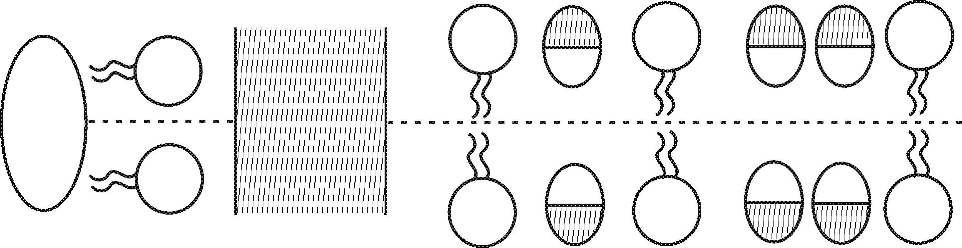
гідрофільні
ліпіди

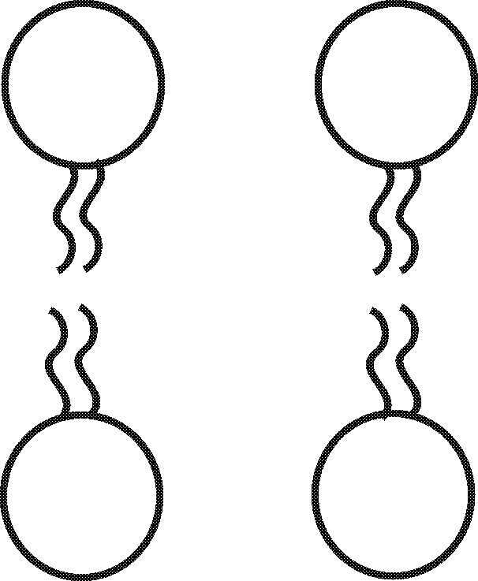

Гідрофобні білок 1 водяні білок 2 білок 3
полярні канальці інтегральний
частинки або пари білок

1. - периферичні білки;
2. - білки, частково занурені в ліпідний шар;
3. - інтегральні білки мембрани.
Механізм транспорту токсичних речовин
1) Проста дифузія - йде без витрати енергії у напрямі градієнта концентрації.
Швидкість дифузії визначається градієнтом концентрації і товщиною мембрани. Перехід речовини в клітину через мембрану відбувається до тих пір, поки концентрація по обидві сторони не досягне рівноваги. Більшість токсичних речовин транспортується за цим механізмом (ліпофільні речовини і малі молекули неполярних зв’язків).
2) Фільтрація через водяні канальці або пори. Ці канальці є і в ліпідах, і в білках. Через них здійснюється транспорт речовин з низькою молекулярною масою (вода, етанол, сечовина, розчинені іони), якщо в канальцях мембран немає відштовхуючих зарядів.
3) Активний транспорт відбувається з витратою енергії (джерелом енергії може бути реакція АТФ  АДФ) і може йти проти градієнта концентрацій, тобто молекули і іони речовини, що транспортується, переходять з середовища меншої концентрацій в середовищі з більшою концентрацією. Система активного перенесення характеризується строгою специфічністю, розчинені речовини тільки в одному напрямі (в клітину або з клітини).
За таким механізмом переносяться ендогенні речовини глюкози, цукру, пурінові основи, працює К-Na насос.
4) Пінацитоз − транспорт великих молекул. Мембрана як би повністю обволікає крупну молекулу, яка втягується стінками мембрани. Молекула у вигляді міхура переноситься в клітину, де міхур розривається і речовина входить в тіло клітини.
Неорганічні сполуки
Низькомолекулярні аніони NO₃⁻, NО₂⁻ всмоктуються через водяні пори. Лужні і лужноземельні метали проникають за рахунок активного транспорту, важкі метали - обов'язково в іонному стані.
Органічні сполуки
Органічні сполуки можна розділити на три групи за основністю і кислотністю:
1) нейтральні (бензол, фенацетин, толуол, хлороформ);
2) кислотно-основні (барбітурати, бензодіазепіни);
3) іонізовані (при будь-яких значеннях рН організму знаходяться у виді іонів).
Транспорт нейтральних сполук через ліпідні мембрани здійснюється простою дифузією згідно коефіцієнту розподілу К_{р} і градієнту концентрацій. Існують таблиці К_{р} і залежність всмоктування від К_{р}.
Мембрана
H₂0  H₂0
мембрана
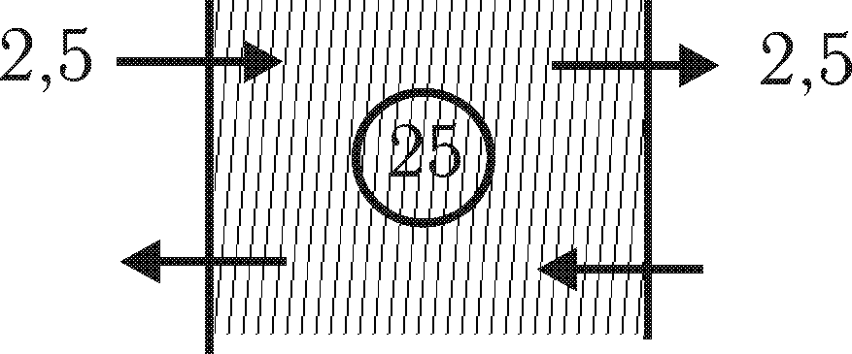
К_{р} = 10 речовина накопичується в мембрані

гідрофобні
речовини

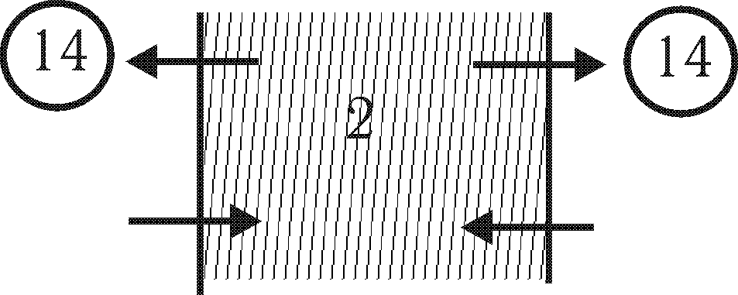
К_{р} = 0,14 речовина накопичується у воді

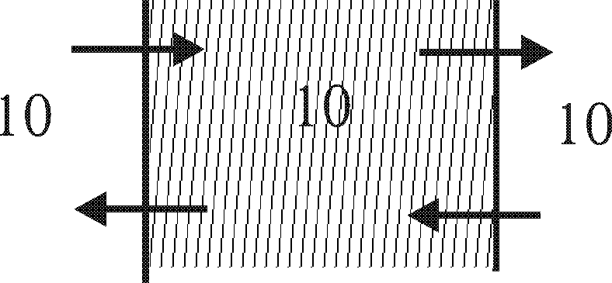
К_{р} = 1 речовина рівномірно розподіляється між
мембраною і водою
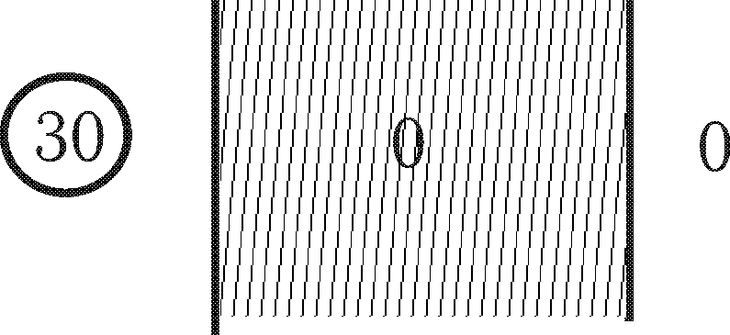
К_{р} = 0 речовина повністю розчиняється у воді і
не проходить через мембрану
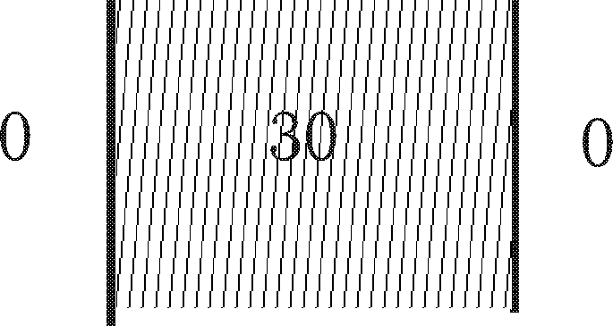

К_{р} = ∞ речовина знаходиться в мембрані

Слід також враховувати зворотнє всмоктування при спаді концентрації з одного боку.
Транспорт речовин кислотно-основного характеру
Речовини кислотно-основного характеру найефективніше всмоктуються в неіоногенній формі (в молекулярній). Всмоктування визначається коефіцієнтом розподілу К_{р} і градієнтом концентрації, як і для нейтральних сполук.
Розглянемо як приклад транспорт фенобарбіталу рК_{а}=7,4

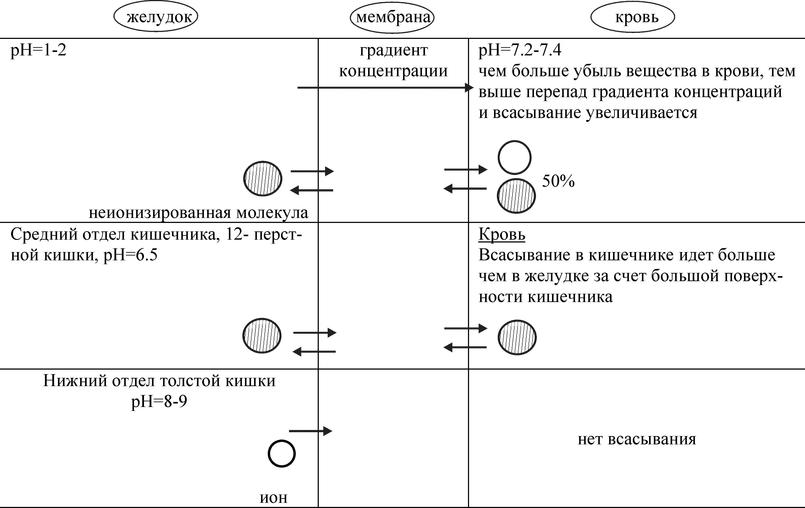

○ — іон  - молекула неіонізована
Загальний % всмоктування речовин кислотно-основного характеру (ефективність) в шлунково-кишковому тракті визначається:
1) ступенем іонізації речовини, як в шлунково-кишковому тракті, так і в крові;
2) втратами речовини: в шлунково-кишковому тракті − швидкістю виведення,
а в крові:
а) ступенем іонізації при даному значені рН;
б) ступенем зв’язку сполук з білками плазми (чим вищий ступінь зв’язку, тим вища швидкість всмоктування);
в) швидкістю метаболізму (чим більше метаболізм, тим вище спад);
г) швидкістю виведення речовини з крові.
Розподіл токсичних речовин в організмі
Розподіл представляє собою транспорт або перехід речовини з крові в тканини і органи.
Отруйні речовини, що поступили в кров, розносяться нею по всьому організму. Під час транспорту отруйні речовини з кровоносних капілярів поступають в позаклітинні простори, а потім через мембрани поступають в клітини. В крові частина токсичних речовин залишається вільною, а інша частина знаходиться в асоційованому стані з протеїнами, утворюючи неактивні комплекси. Форми, пов'язані з білками, знаходяться в рівновазі з вільними формами.
Як правило, токсичні речовини розподіляються селективно, розміщуючись нерівномірно, оскільки є специфічні білки і ферменти, з якими вони взаємодіють необоротно.
У кожному органі кількість циркулюючої крові і отрути, що міститься в ньому, залежить від кровопостачання цього органу. Через серце, легені, мозок і печінку протікає значно більше крові і лікарських засобів або отрути, що містяться в ній, ніж через інші органи.
Більшість токсичних речовин в різних органах і тканинах розподіляється нерівномірно. Розподіл речовин в організмі залежить від їх фізичних і хімічних властивостей: від розчинності у воді, ліпідах, дисоціації, складу і функціональних особливостей органів і тканин. Добре розчинні в ліпідах токсичні речовини (анестетики, снодійні, седативні речовини, хлоровмісні органічні інсектициди), добре проникають через біологічні мембрани, швидко і селективно розподіляються в багатих ліпідами, добре забезпечуваних кров'ю органах і тканинах (в основному в головному і кістковому мозку).
Отруйні речовини нерівномірно розподіляються в організмі, внаслідок чого вони можуть локалізуватися (відкладатися) у відповідних органах і тканинах. Так, в жировій тканині депонуються головним чином жиророзчинні отрути (органічні розчинники, хлоропохідні вуглеводні). В кістковій тканині відкладаються свинець, барій, талій, фтор і інші.
Антибіотики тетрациклінового ряду володіють спорідненістю до зубної і кісткової тканини, в яких вони нагромаджуються після надходження в організм. В шкірі відкладається золото і срібло. Ртуть нагромаджується в нирках, викликаючи некротичні зміни.
Місце локалізації деяких токсичних речовин залежить від характеру отруєння. При гострому отруєнні ртуть і миш'як локалізується в печінці і нирках, а при хронічному отруєнні ці елементи можуть відкладатися в нігтях, кістках і в нервовій тканині. При хронічних отруєннях миш'як може бути знайдений і у волоссі. На хіміко-токсикологічний аналіз необхідно брати ті органи і тканини, в яких імовірно міститься найбільша кількість досліджуваної отрути.
Органічні речовини
Розчинні в ліпідах (анестетики, снодійні, седативні речовини, хлоровмісні органічні інсектициди) добре проникають через клітинні мембрани, розподіляються селективно і швидко в багатих ліпідами головному і кістковому мозку.
Жиророзчинні токсичні речовини, що володіють також і лужними властивостями, розподіляються селективно в легенях, нирках і надниркових залозах.
Ліпофільні токсичні речовини, що мають характер слабких кислот, а також і ті, які екскретуються через жовч і розміщуються швидко в печінці.
Гідрофільні токсичні речовини, що мають характер лугів, розміщуються в печінці, нирках.
Окремі токсичні речовини, такі як барбітурати, з коротким терміном дії, дифундують швидко в головний мозок, після чого вони повертаються в плазму, звідки розподіляються наново, завдяки їх ліпофільним властивостям, до інших органів, багатих жирами.
Іонізовані і полімерні речовини розподіляються в рідинах організму усередині клітини або у воді міжтканинного простору.
Про характер розподілу можна судити за об'ємом розподілу (уявний об'єм розподілу) V:
= д ⋅100 ,
Скрови(моль/литр)

де Д - концентрація введеної речовини (доза); (моль), С - концентрація речовини в плазмі або крові; (моль/літр).
V → 100% - речовина розподіляється нерівномірно, нагромаджується в тканинах (фенотіазини, трициклічні антидепресанти);
V → 0% - речовина рівномірно розподіляється у водному середовищі міжклітинних рідин;
Як, наприклад, V _{етанолу} = 20%, він рівномірно розподіляється в рідинах організму.
Механізм токсичної дії отрут
Більшість лікарських речовин і отрут, які потрапили в організм, утворюють комплекси або хімічні сполуки з білками, ліпопротеїнами, форменими елементами крові. Міцність комплексів або сполук, що утворилися в організмі, залежить від природи речовин і від типів зв'язків. Комплекси, що утворюються при взаємодії отрути з білками або іншими речовинами організму, зазвичай не транспортуються через біологічні мембрани. Якщо сполучення отрути оборотне, то в організмі встановлюється рівновага між сполученою і несполученою формами отрути.
З білкових речовин альбумін найактивніше з'єднується з багатьма отруйними речовинами (сульфаніламідні препарати, кумарини, глікозиди, нафтохінони), Zn²⁺ і Cu²⁺ добре зв'язуються з β-глобуліном.
Металеві отрути зв'язуються з амінокислотами, пептидами і білками, утворюючи міцні комплексні і внутрішньокомплексні сполуки, антибіотики - з нуклеїновими кислотами, оксид вуглецю (СО) - з гемоглобіном крові.
Тільки незначна кількість лікарських речовин і отрути, що поступили в організм, не зв'язується з альбуміном і іншими білками (етиловий ефір, глюкоза, сечовина і ін.).
Дія токсичних речовин, що вступили в контакт з клітинами організму, виявляється при їх взаємодії з рецепторами (R). Процеси взаємодії тканина ↔ R зворотні.
Рецептори − реакційно-здатні структури, що містяться в клітинах.
Токсична дія отруйних речовин залежить від наявності в біологічних структурах рецепторів, що є групами атомів або молекул, здатних взаємодіяти з отруйними речовинами, що поступили в організм.
Функції рецепторів можуть виконувати сульфогідрильні, гідроксильні, карбоксильні, амідні і фосфоровмісні групи білкових і інших сполук в організмі. Властивостями рецепторів можуть володіти також амінокислоти, нуклеїнові кислоти, ферменти, вітаміни, гормони. Залежно від хімічної будови і властивостей отруйних речовин і відповідних їм рецепторів міцність хімічного зв'язку між ними може бути різною. Взаємодія може здійснюватися за рахунок ковалентних, іонних, іон-дипольних, водневих і сил Ван-дер-Ваальса. Найміцніші − ковалентні зв'язки.
Отруєння солями важких металів обумовлено зв’язуванням їх катіонів з сульфогідрильними групами, що містяться в молекулах білків, це досить міцний ковалентний зв'язок. При отруєнні цими металами антидотом є унітіол, що містить сульфогідрильні групи.
При отруєнні ФОС (фосфоровмісними органічними сполуками), ці речовини зв'язуються з оксигрупою серину, що входить до складу ферменту ацетилхолінестерази, при цьому в організмі нагромаджується ацетилхолін в токсичних дозах і наступає отруєння.
У ряді випадків рецепторами можуть бути специфічні ділянки клітин певних органів. Деякі речовини, що викликають стан наркозу, впливають не на окремі функціональні групи в молекулах білкових речовин або ліпідів, а на всю клітину.
Виборча токсичність: деякі токсичні речовини селективно вражають певні клітини, не чіпаючи при цьому інші клітини, що знаходяться в безпосередньому контакті.

Метаболізм отрут

Сукупність трансформацій, що зазнаються токсичними екзогенними хімічними сполуками, складає їх метаболізм. Екзогенні речовини (ксенобіотики), проникнувши в організм різними шляхами, не використовуються в організмі для виробництва енергії або для біологічного синтезу. Біологічна трансформація токсичних і нетоксичних екзогенних сполук йде іншими метаболічними шляхами, чужими нормальним шляхам організму.
Головним місцем біотрансформації більшості екзогенних сполук, що транспортуються кров'ю, є печінка, де утворюються менш токсичні або, навпаки, більш токсичні сполуки (метаболіти). Токсичні речовини можуть також метаболізуватися в нирках, шкірі, легенях, тканинах очей, селезінці, яєчниках. Орган або тканина, в яких метаболізується токсична речовина, не завжди є головним місцем його токсичної дії. Так, метиловий спирт, метаболізується в печінці, але його токсична дія виявляється за допомогою його метаболітів, головним чином, в сітківці, центральній нервовій системі і нирках.
Метаболізм ряду ксенобіотиків відбувається в дві фази
У I фазі під впливом ферментних систем чужорідні сполуки перетворюються в метаболіти.
У II фазі метаболіти утворюють кон'югати з певними речовинами, що знаходяться в організмі.
У першій фазі метаболізму під впливом ферментних систем організму отрути піддаються наступним біохімічним реакціям:
1) окислення;
2) відновлення;
3) гідроліз;
4) синтез.
Як правило, метаболіти є більш полярними, ніж початкові речовини, з яких вони утворилися. За невеликим винятком метаболіти є менш токсичними. Проте у ряді випадків метаболіти більш токсичні (морфін - метаболіт кодеїну, більш токсичний, ніж сам кодеїн).

Реакції окислення

При окисленні під впливом ферментів утворюються метаболіти, що містять гідроксильні (спиртні, фенолові) групи і тому реакції окислення називають реакціями гідроксилування.
Мікросомальні, тобто метаболізм відбувається в мікросомах, в основному в печінці, менше в легенях і селезінці.
Ці реакції відбуваються не тільки в живому організмі, але і в трупі. Всі типи окислювальних реакцій йдуть паралельно один одному.
1) гідроксилування аліфатичних сполук
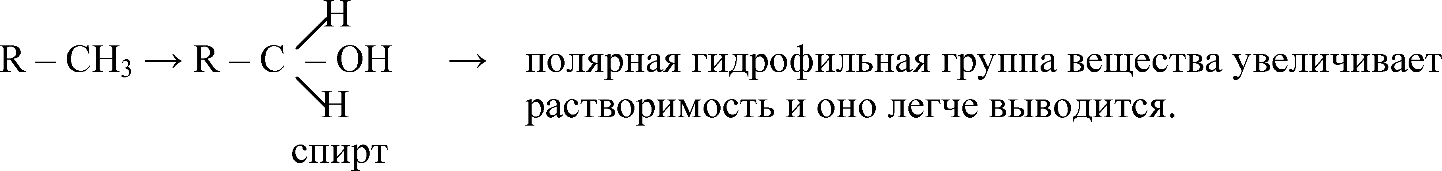
Чим більше R у вуглецевому ланцюзі, тим легше протікає аліфатичне окислення.
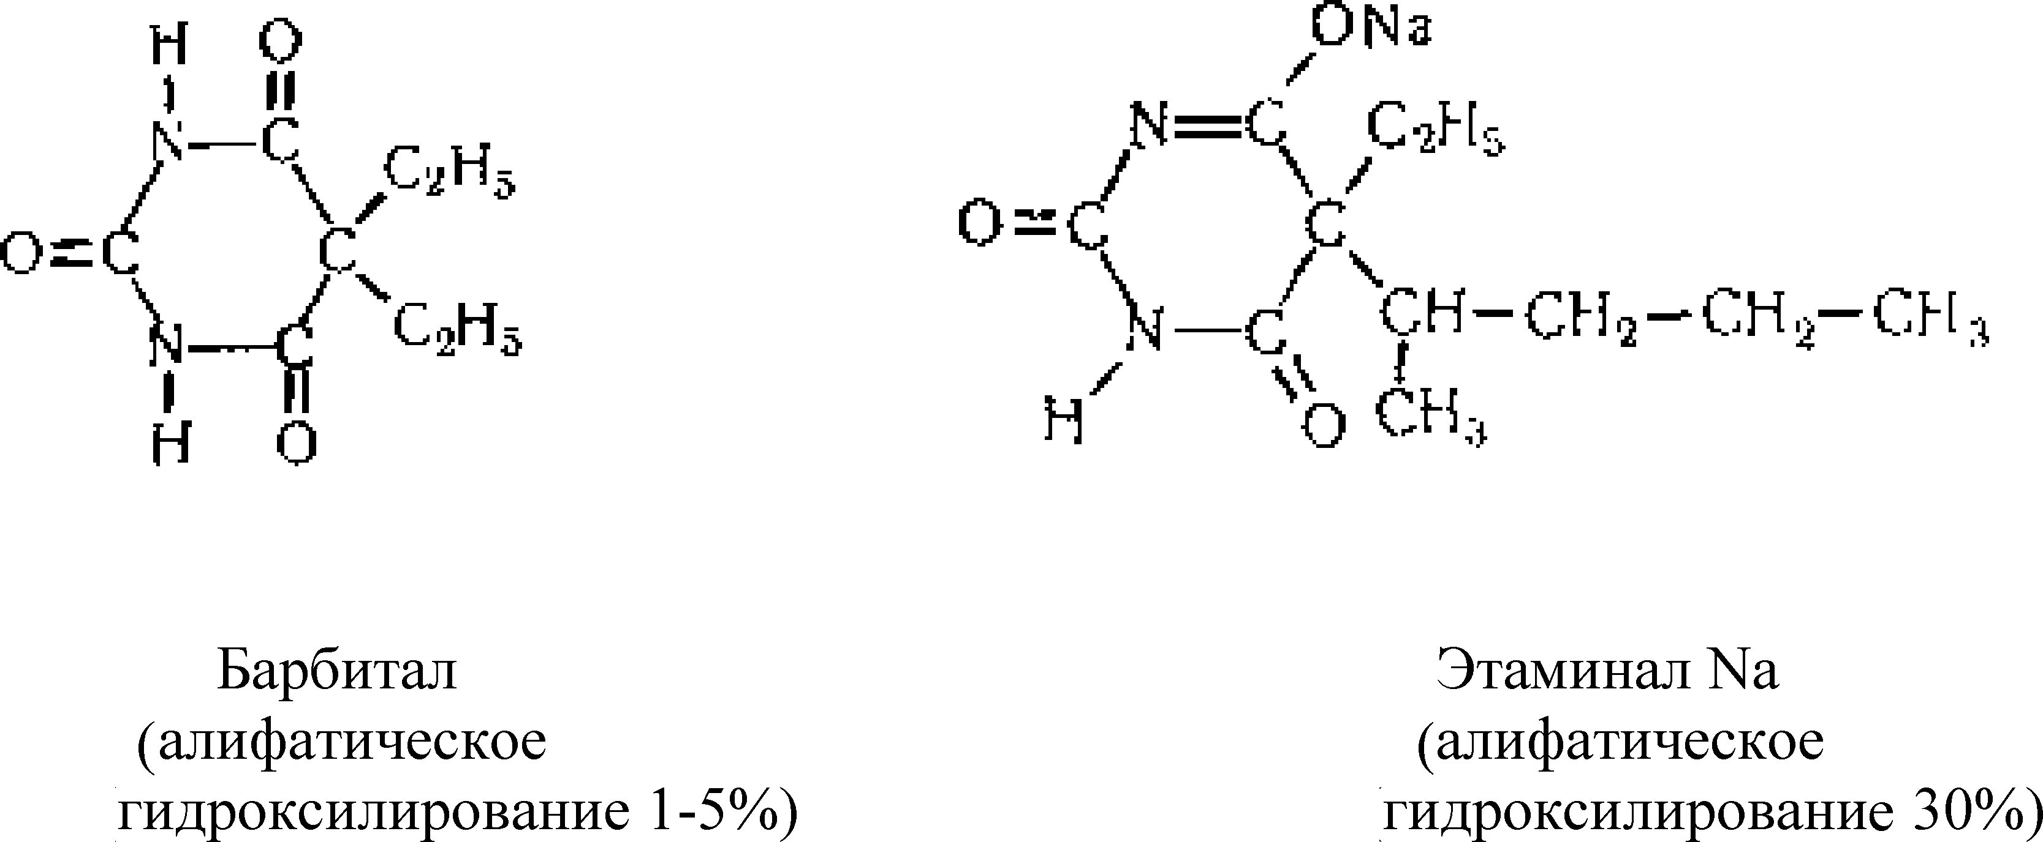
Барбітал повільніше виділяється, в сечі більше нативних сполук.
2) гідроксилування ароматичних сполук
протікає з утворенням сполук, що містять фенильні радикали
[О] Наприклад:
R – C6H5 → R – C6H4 – OH бензол → фенол
нафталін → нафтоли
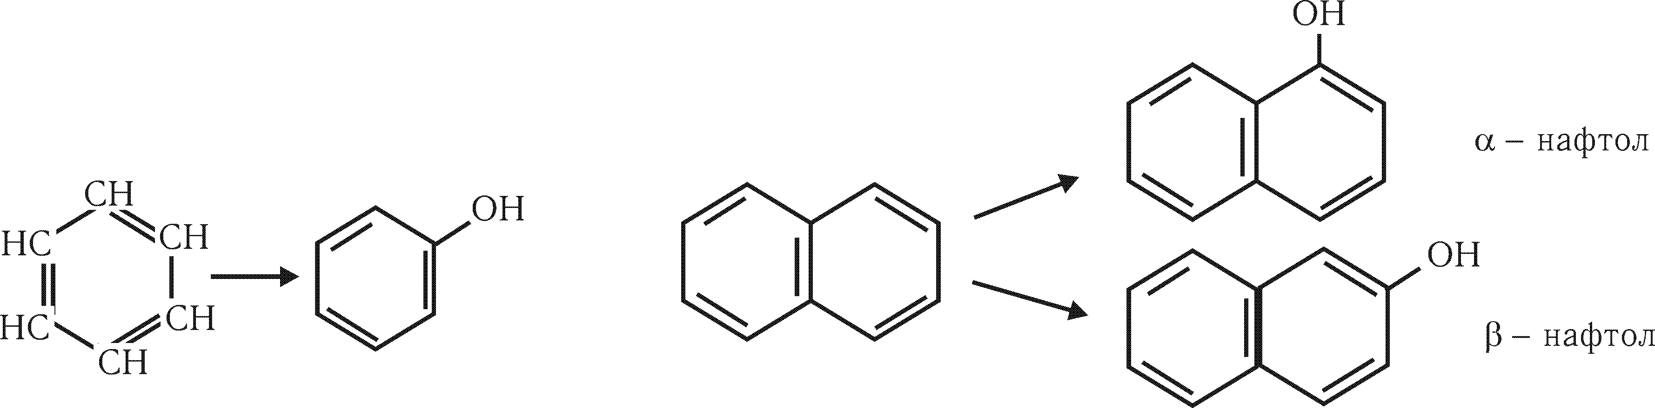
бензол фенол нафталін
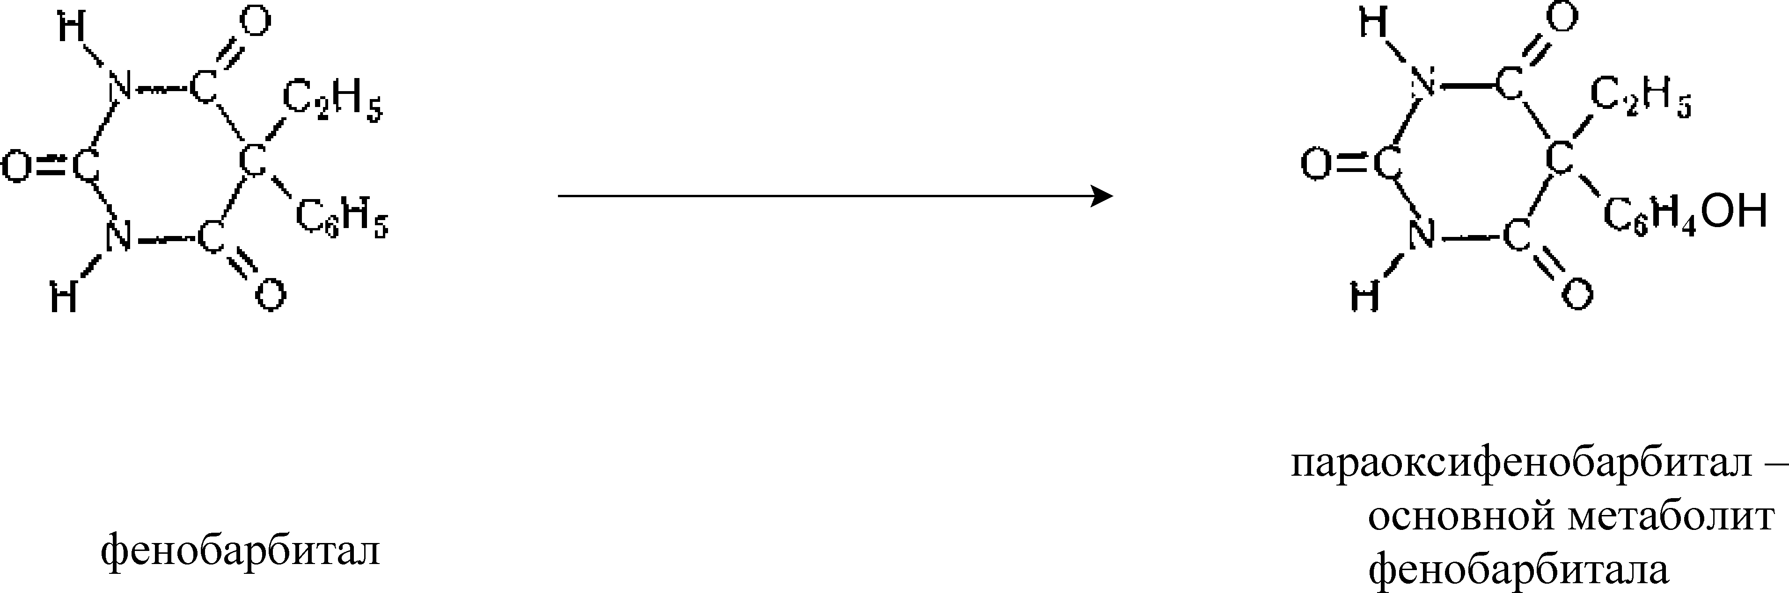

Продукти гідроксилування виділяються з організму.
Ароматичному гідроксилуванню в організмі піддаються димедрол, супрастин, фенотіазин, трициклічні антидепресанти, бензодіазепіни з фенільними радикалами.
3) гідроксилування аліциклічних сполук
Аліциклічні сполуки містять цикли або кільця з атомів вуглецю (крім бензолу і його похідних).
У організмі аліциклічні речовини піддаються гідроксилуванню з утворенням відповідних спиртів.
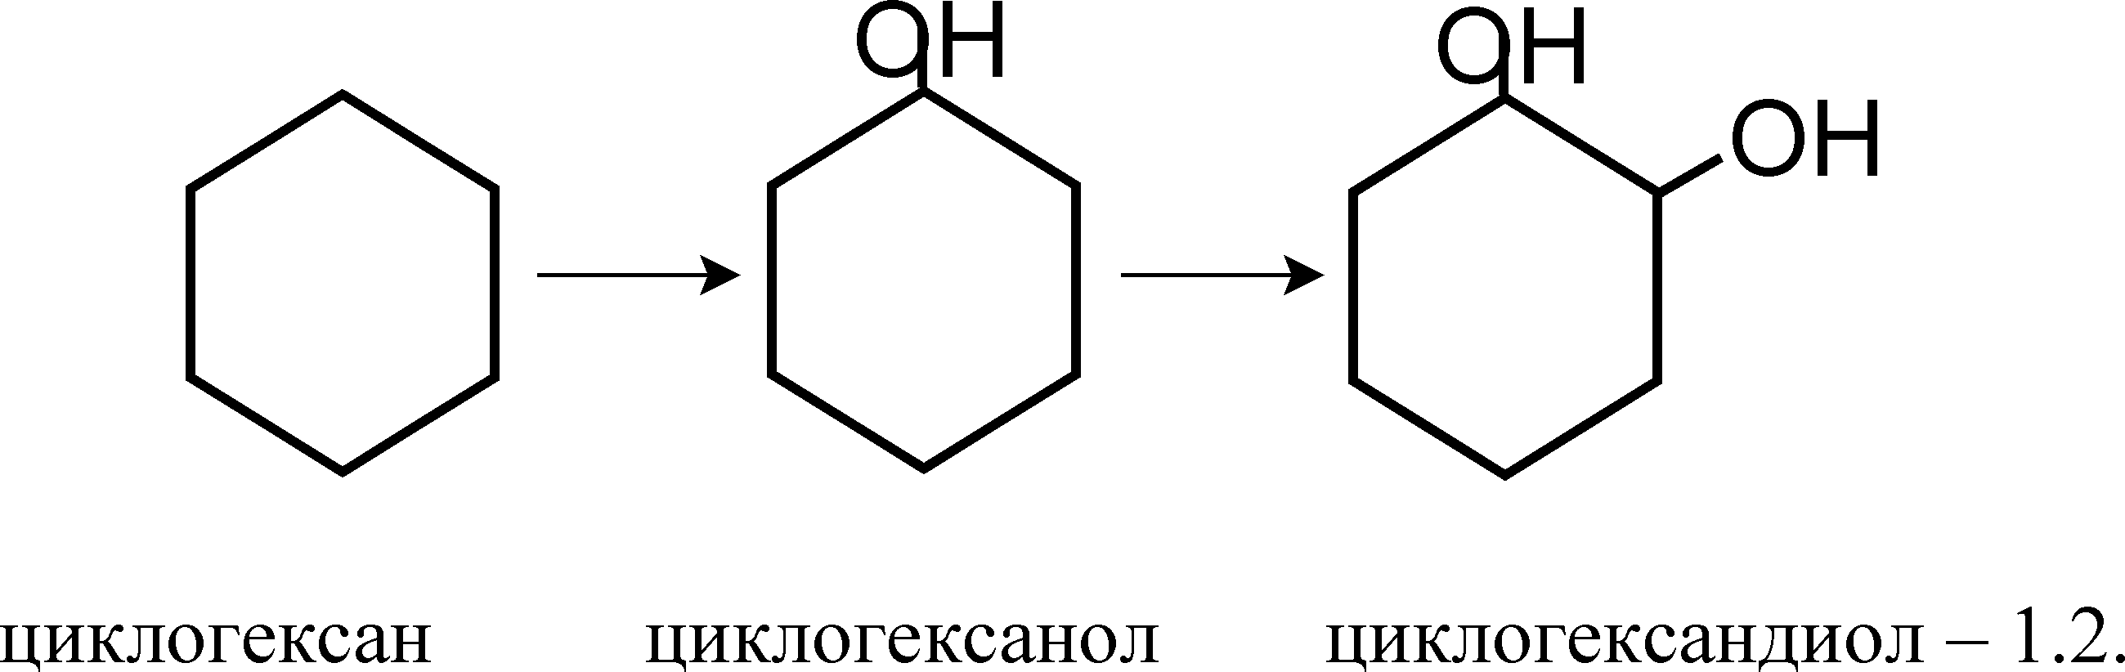
4) гідроксилУвання ароматичних амінів і їх похідних
Анілін може також піддаватися гідроксилуванню за аміногрупою (метаболіт-фенілгідроксиламін).
Цей процес N - гідроксилування
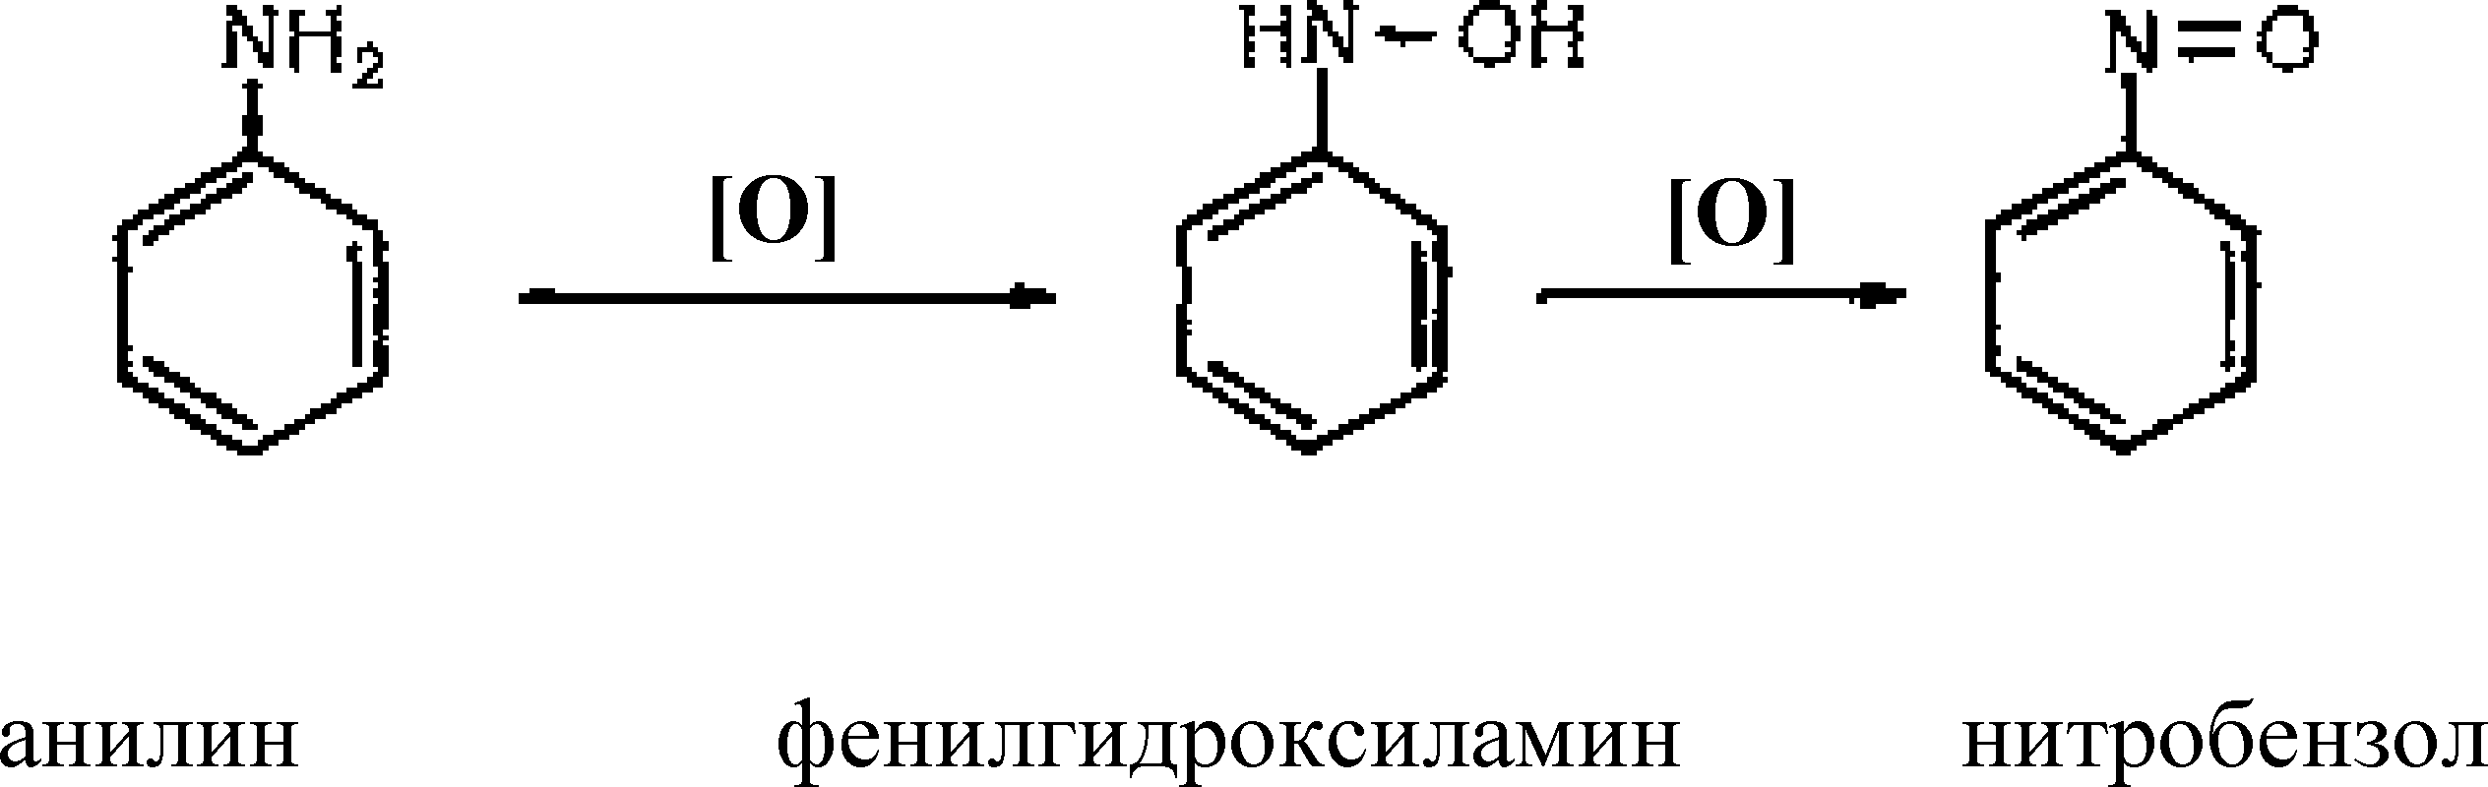
Сполуки, в молекулах яких міститься азот або сірка, можуть окислюватися в організмі з утворенням N-оксидів, сульфінів.
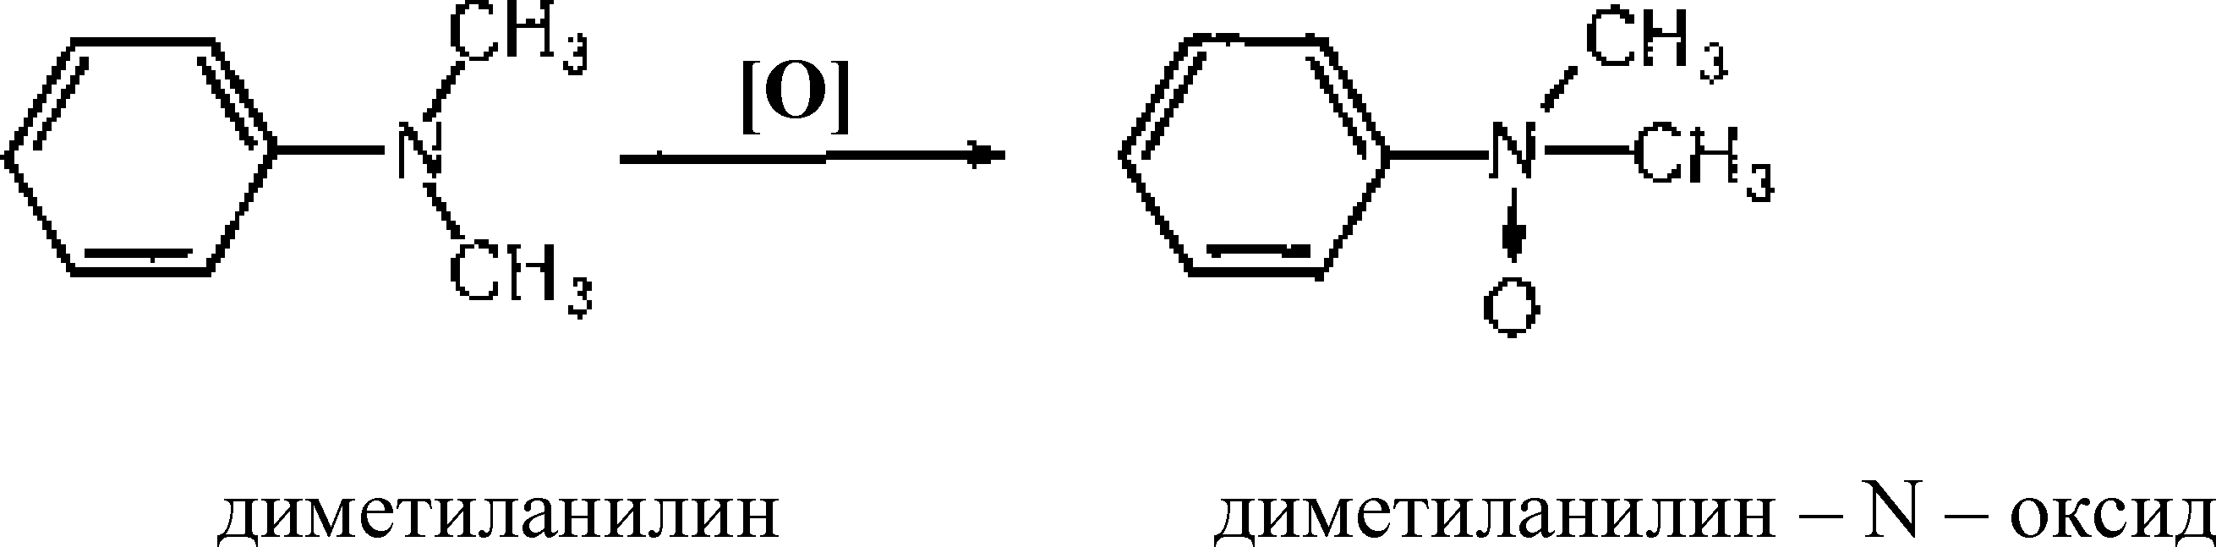
5) N-окислення

6) S - окислення (сульфоокислення)
У організмі сульфоокисленню піддаються похідні фенотіазину.

Дезалкілування

При дезалкілуванні (деалкілуванні) відбувається відщеплювання алкільних груп, що знаходяться в молекулах чужорідних сполук. Найчастіше дезалкілуванню піддаються сполуки, що містять алкільні групи при атомах кисню, азоту, сірки. При дезалкілуванні вказаних сполук утворюються відповідні феноли, аміни і тіоли (тіофеноли, тіоспирти).
1) О-дезалкілування (на прикладі фенацетину)
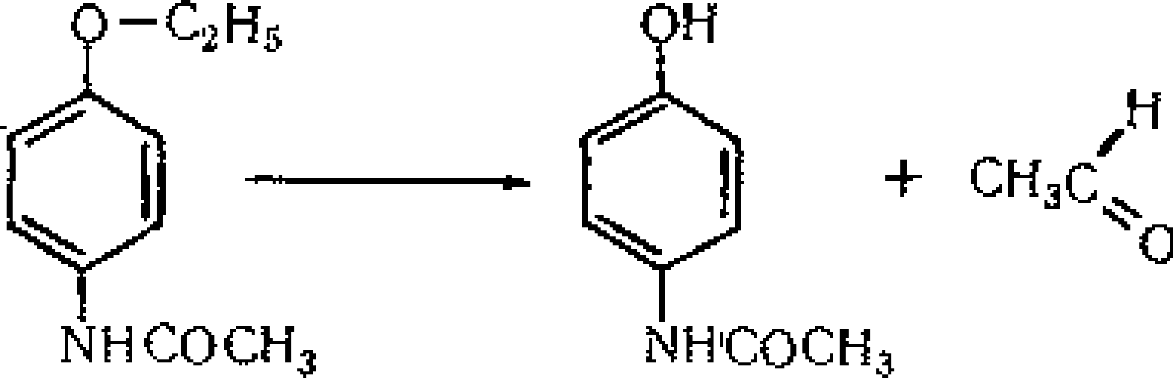
фенацетин парацетамол ацетальдегід
Шляхом о-дезалкілування відбувається перетворення кодеїну в морфін.
2) N-дезалкілування

Піддаються вторинні і третинні аміни, з утворенням відповідних амінів і альдегідів
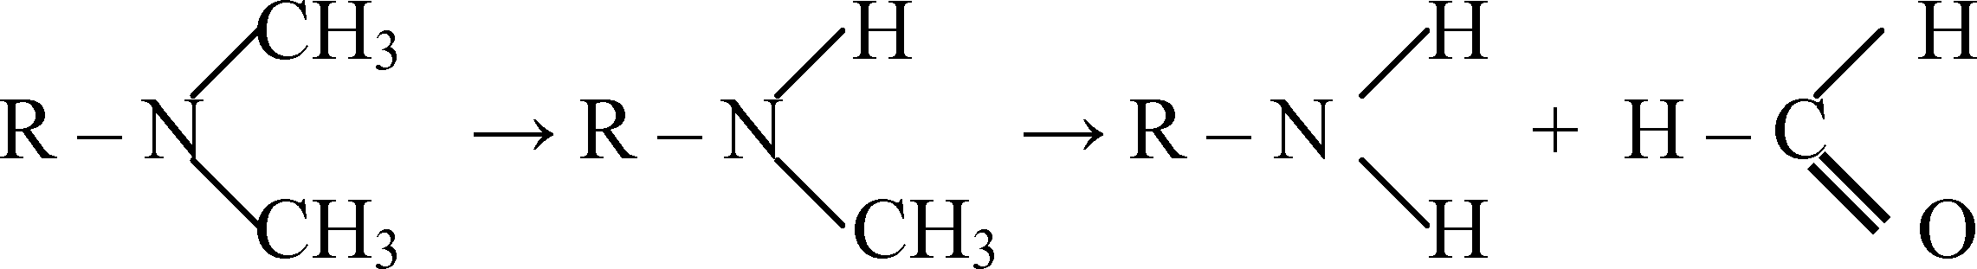
формальдегід
У організмі N - дезалкілуванню піддаються морфін і його похідні, морфін утворює норморфін і формальдегід.
3) S - дезалкілування
Тіоефіри піддаються S-дезалкілуванню з утворенням тіоспиртів і альдегідів, які є більш активними і гідрофільними сполуками
R — S — CH3 → RS — H + HCHO S - дезалкілуванню піддається
формальдегід аміназин
Дезамінування
Ряд ксенобіотиків, що містять первинні аміногрупи, під впливом ферментів піддаються дезамінуванню. При цьому від молекули речовини відщеплюється аміногрупа у вигляді аміаку.
Окислювальне дезамінування немікросомальне відбувається в печінці.
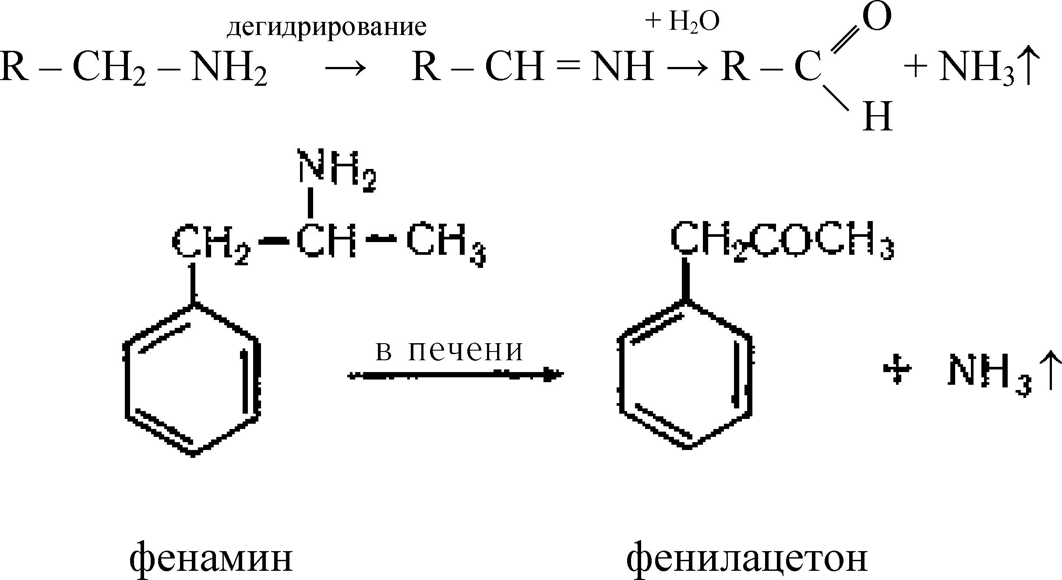

Десульфування

Деякі речовини, що містять атоми сірки (інсектициди, тіобарбітурати, похідні фенілтіосечовини), під впливом ферментів перетворюються на відповідні кисневі аналоги. В таких сполучень атоми сірки заміщаються на атоми кисню.
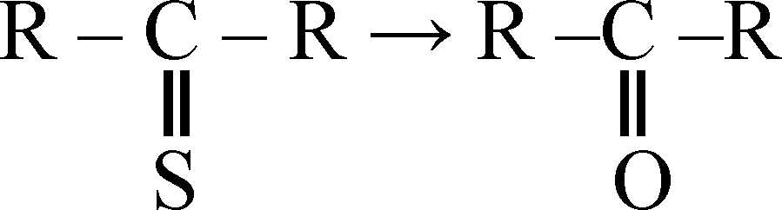
Процес десульфування чужорідних сполучень в організмі можна показати на прикладі тіобарбіталу:
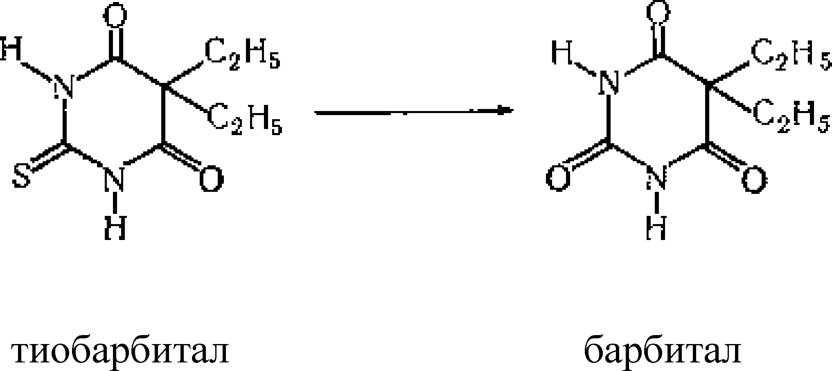

Ароматизація аліциклічних сполук
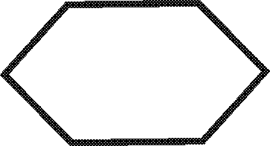 -(С ₂)_{h} - С00H → - С00H →  - С00H

Реакції відновлення
Відновлення чужорідних сполук в організмі протікає під впливом ферментів редуктаз, що містяться в печінці, нирках, крові.
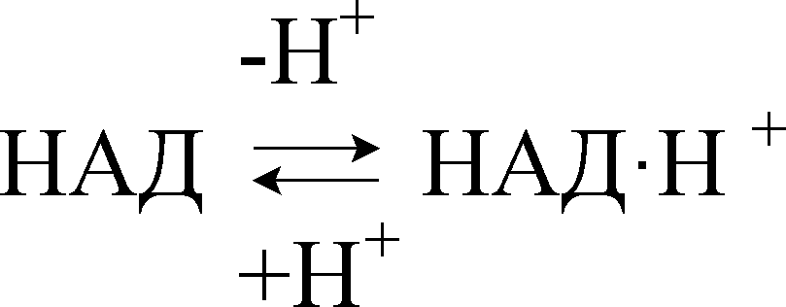
1) Відновлення альдегідів
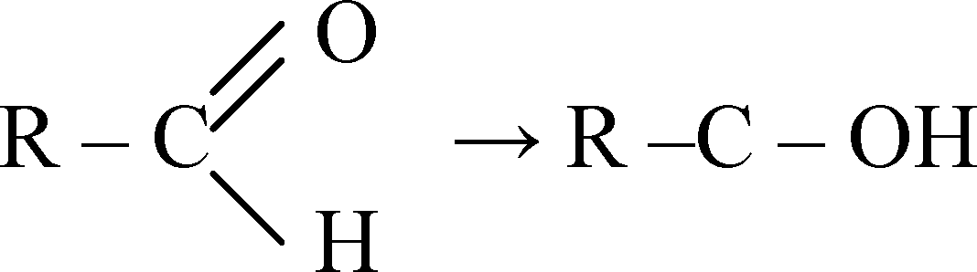
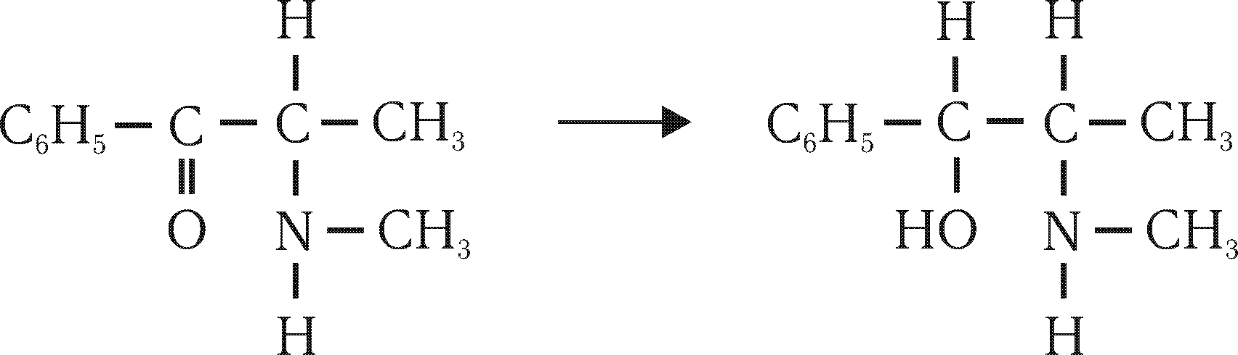
2) Відновлення кетонів
ефедрон ефедрин

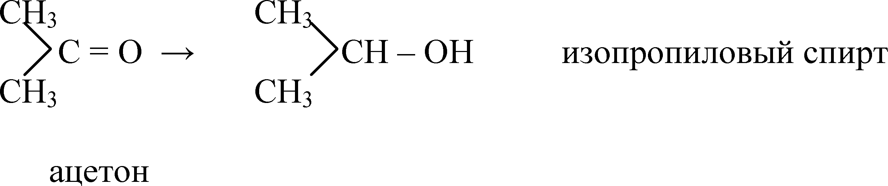
Ефедрин в ефедрон в організмі не перетворюється.

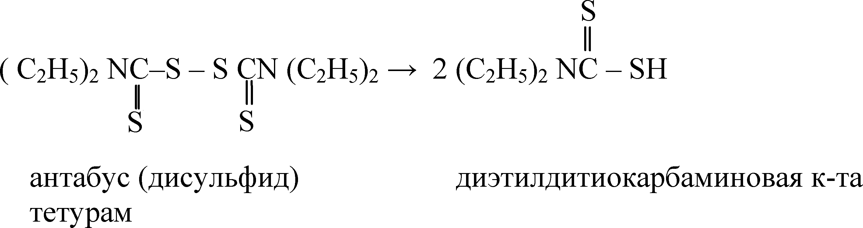
3) Відновлення дисульфідів

4) Відновлення нітроз’єднань в аміни
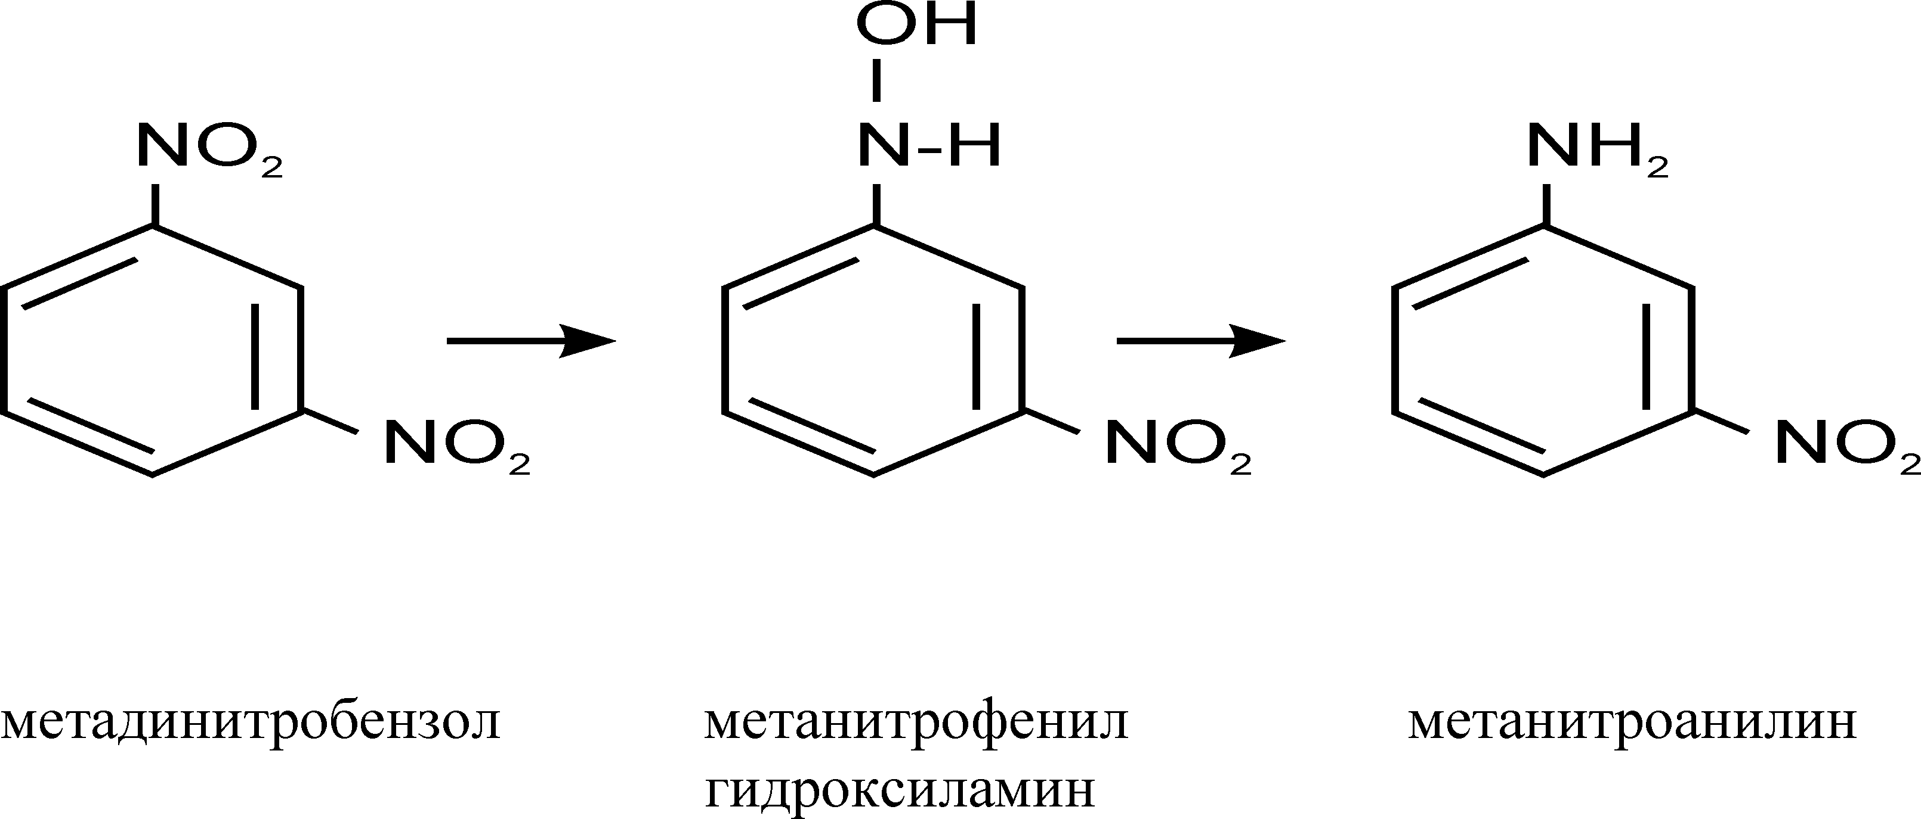
R-NO₂ → R – NH₂ цей процес в організмі протікає через утворення ряду проміжних стадій. Це можна показати на наступному прикладі:

5) Відновлення подвійного зв'язку в одинарний
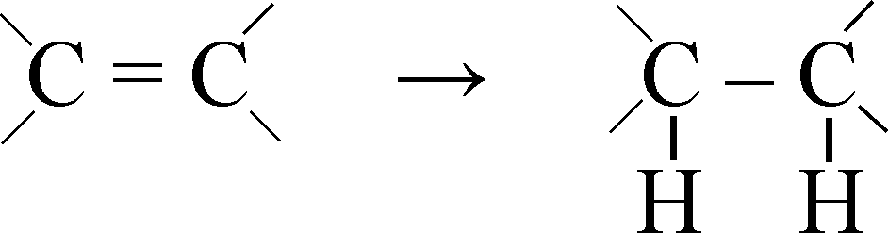

6) Відновлення сульфідів
(CH3)2 S = O → (CH3)2 S
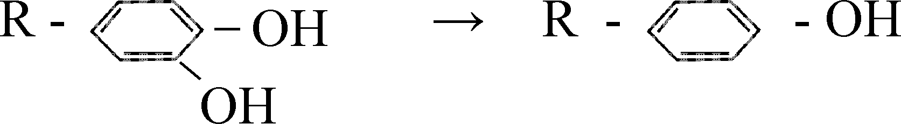
7) Ароматичне дегідроксилування

8) N – дегідроксилування

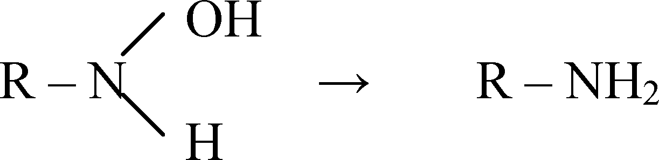
Гідроліз чужорідних сполук
У організмі ряд чужорідних сполук, до числа яких відносяться складні ефіри, аміди, карбамати, нітрит і інші речовини, за допомогою ряду гідролітичних ферментів, що знаходяться в печінці і плазмі крові, гідролізуються так:
1) складні ефіри під впливом естераз розкладаються на відповідні кислоти і спирти.
R – COOR' + H2O → R – COOH + R' ОН
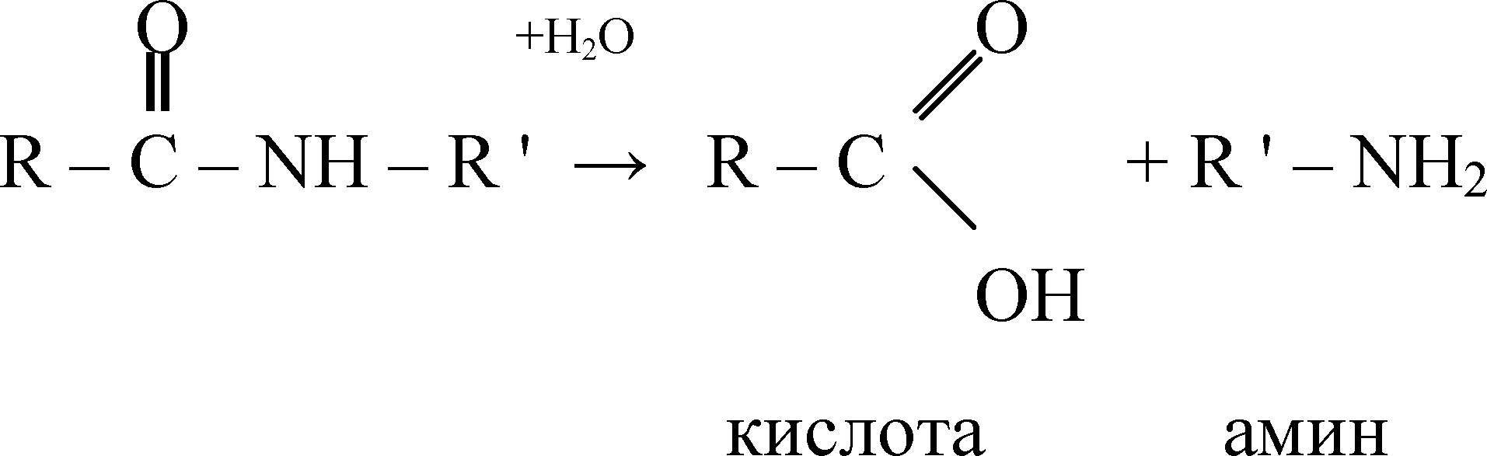
2) аміди під впливом ферментів (амідаз) піддаються гідролізу, але повільніше, ніж ефіри за допомогою естераз.

3) гідроліз карбаматів

4) гідроліз нітрилів
R – CN → R — COOH
Змішані реакції. До них відносяться: розрив кільця і утворення кільця.
Ароматичні кільця в організмі не розриваються, рвуться тільки циклічні системи.
Кон'югація
У другій фазі метаболізму відбувається сполучення (кон'югація) метаболітів з речовинами, які знаходяться в організмі. Реакції кон'югації є реакціями біосинтезу.
Здатність чужорідних сполук і їх метаболітів вступати в реакції з ендогенними молекулами або угрупуваннями залежить від наявності в їх молекулах певних функціональних груп, таких як — СООН, – ОН, –NH₂, – SH і інших.
У результаті реакцій кон'югації утворюються кон'югати, які є більш полярними, краще розчинними у воді, менш жиророзчинними і менш токсичними, ніж початкові сполуки. Тому в результаті процесів кон'югації відбувається пониження токсичності чужорідних сполук і збільшення швидкості їх виділення з організму. Таким чином, реакції кон'югації є реакціями детоксикації.
У організмі метаболіти і деякі екзогенні сполуки під впливом відповідних ферментів можуть утворювати кон'югати з глюкуроновою кислотою, амінокислотами (гліцином, цистеїном і ін.), ацетатами, сульфатами і рядом інших речовин.
Активність деяких ферментів залежить тільки від їх складу і структури. Проте є ряд ферментів, активність яких залежить від кофакторів − певних груп або молекул небілкової структури.
У ролі кофакторів можуть виступати коферменти або іони металів.
Коферменти - це низькомолекулярні органічні сполуки (в більшості випадків похідні вітамінів), обумовлюючі активність ферментів. Коферменти з білковою частиною ферментів утворюють легкодисоціюючі комплекси.
Коферменти виконують роль переносників (донорів або акцепторів) груп атомів, атомів водню і електронів. В процесі метаболізму коферменти видаляють з чужорідних сполук і їх метаболітів або приєднують до них певні групи атомів.
У деяких випадках для прояву каталітичної активності ферментів потрібна присутність як коферментів, так і іонів металів.
1. Кон'югація з глюкуроновою кислотою з утворенням глюкуронидів здійснюється головним чином в печінці. Глюкуронова кислота С₆Н₁₀О₇ відноситься до уронових кислот - це альдегідкарбонова кислота. Глюкуронова кислота зі спиртами, фенолами, карбоновими кислотами, тіолами, амінами і іншим речовинами утворює кон'югати - глюкурониди. Характерною особливістю глюкуронидів є те, що карбоксильна група в їх молекулах залишається вільною. Тому в сечі і плазмі глюкурониди майже повністю іонізовані за карбоксильною групою.
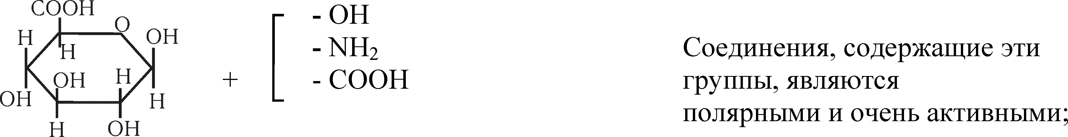
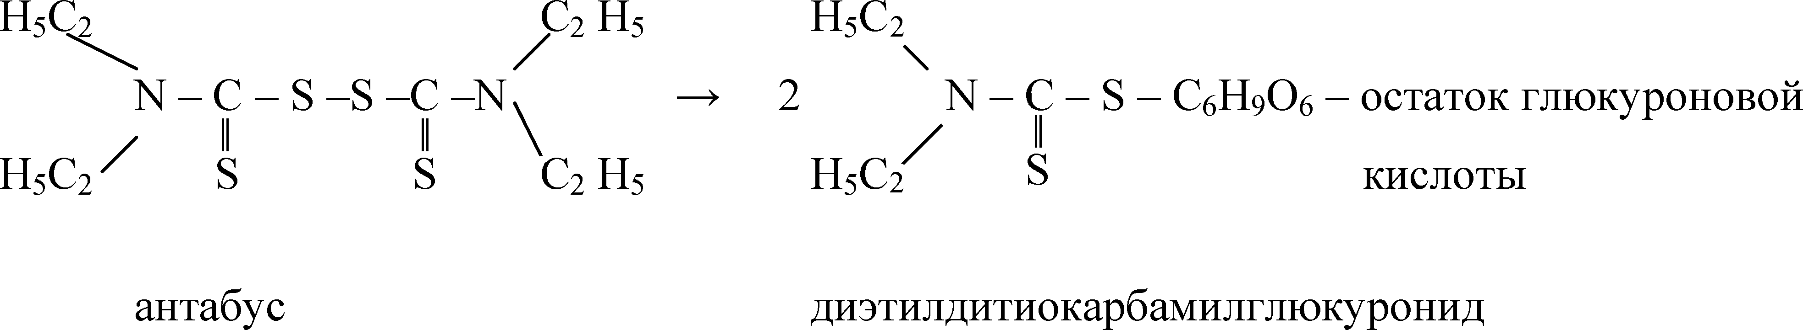
Тіофеноли і ряд інших сполук, що містять атом сірки, утворюють S-глюкуроніди

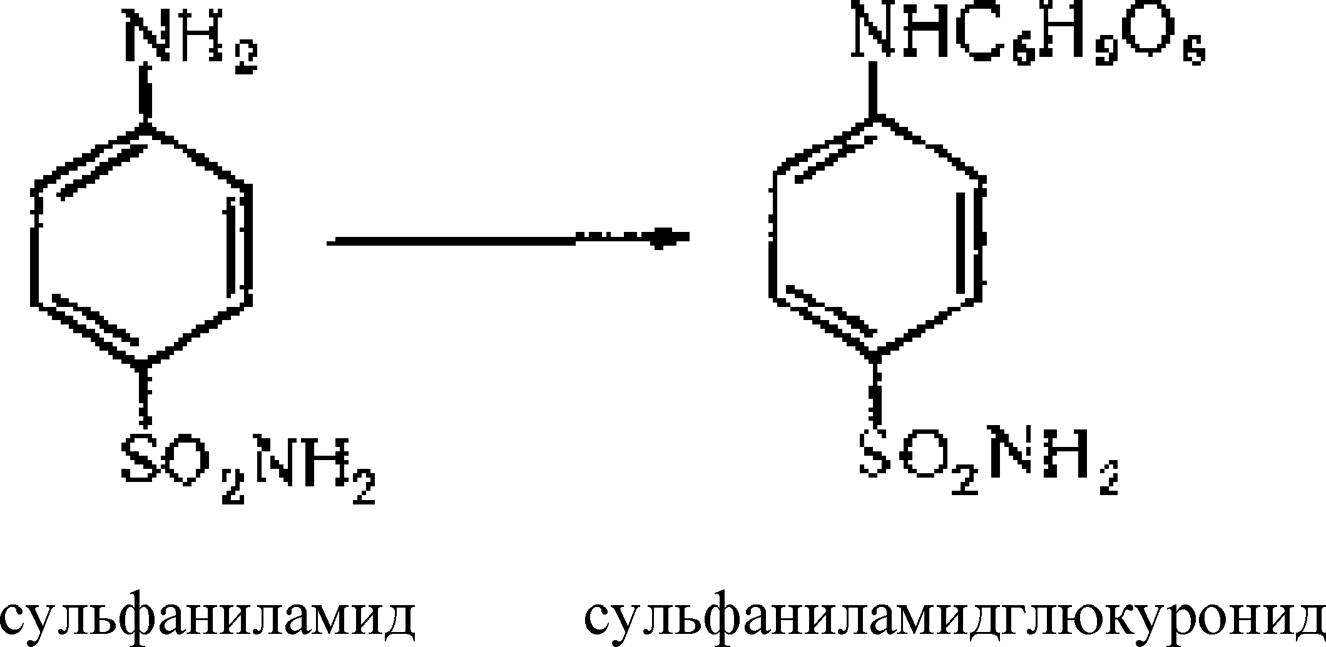
Глюкуронова кислота з рядом азотвомісних сполук (амінами, амідами, азотвмісними гетероциклами і ін.) утворює N-глюкуроніди:
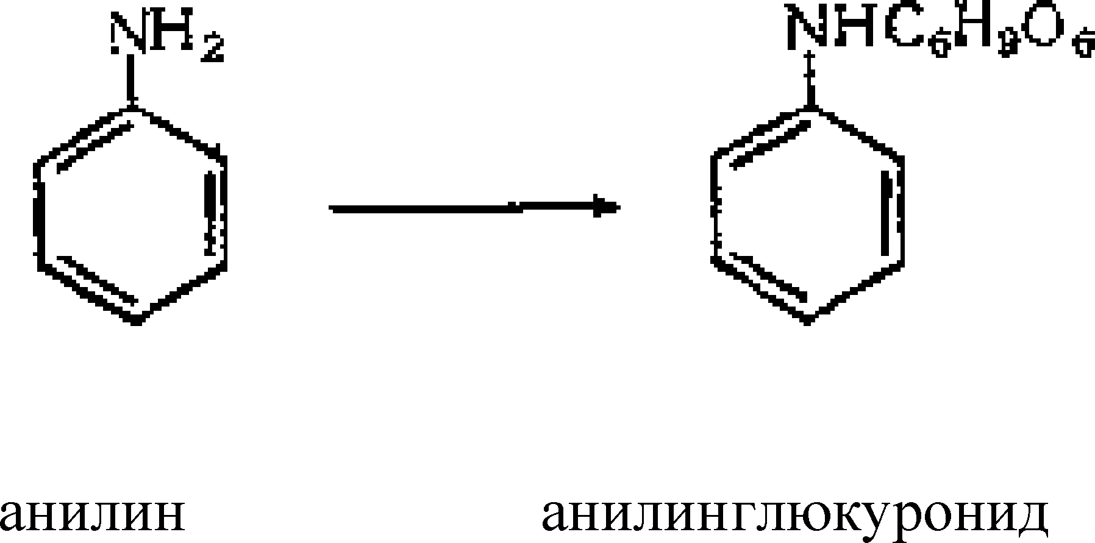
Під впливом ферменту глюкуронілтрансферази глюкуронова кислота з фенолами і спиртами утворює О-глюкуроніди
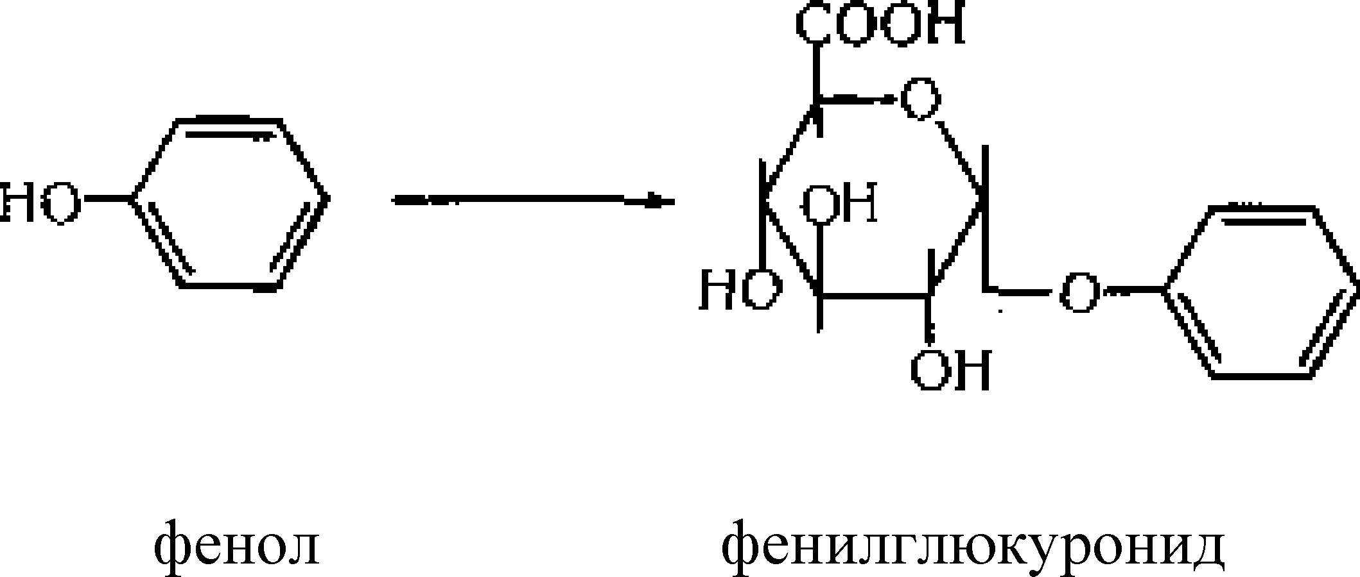
Бензойна і глюкуронова кислоти в організмі утворюють бензоілглюкуронід, що є складним ефіром.
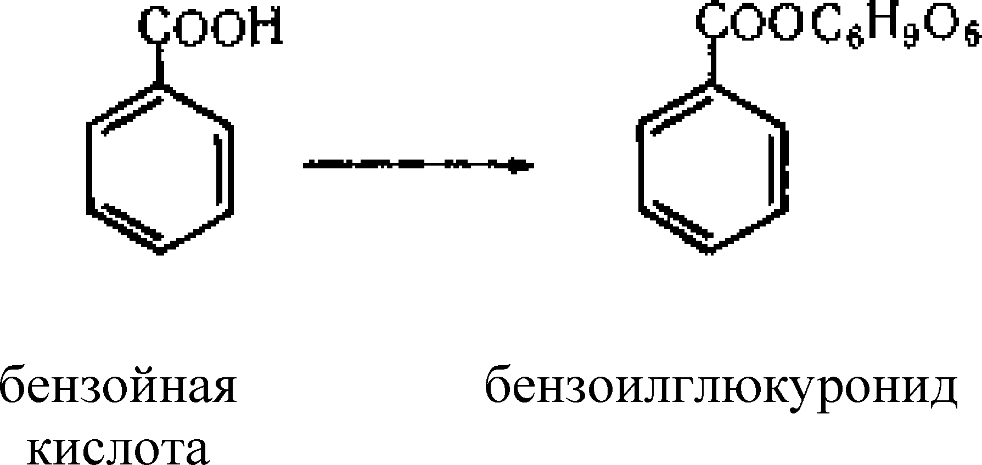
Реакції утворення глюкуронидів складають 70% від всієї кількості реакції кон'югації, близько 70% метаболітів чужорідних речовин виводиться у вигляді глюкуронидів.
2. Кон'югація з сульфатами
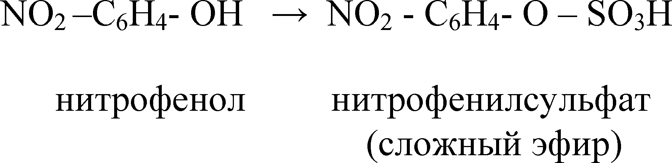
Спирти, феноли і речовини з феноловими групами виділяються у вигляді ефірів, що утворюються при їх взаємодії з сульфатами. В організмі джерелом сульфатів, що вступають в реакції кон'югації, є 3-фосфоаденозин − 5-фосфосульфат. Реакції утворення кон'югатів спиртів і фенолів каталізують ферментом сульфотрансферазою. Кон'югати фенолів з сульфатами − це складні ефіри-арілсульфати.

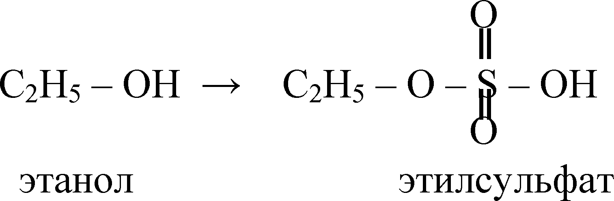
При кон'югації первинних аліфатичних спиртів з сульфатами утворюються складні ефіри-алкілсульфати, наприклад:

3. Ацетилювання
Це основний шлях метаболізму ароматичних амінів, сульфаніламідів і інших ксенобіотиків.
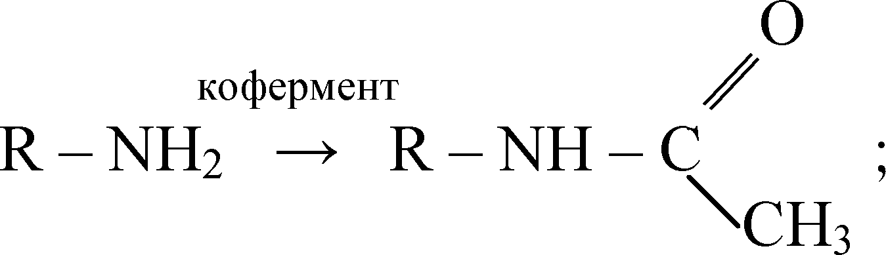

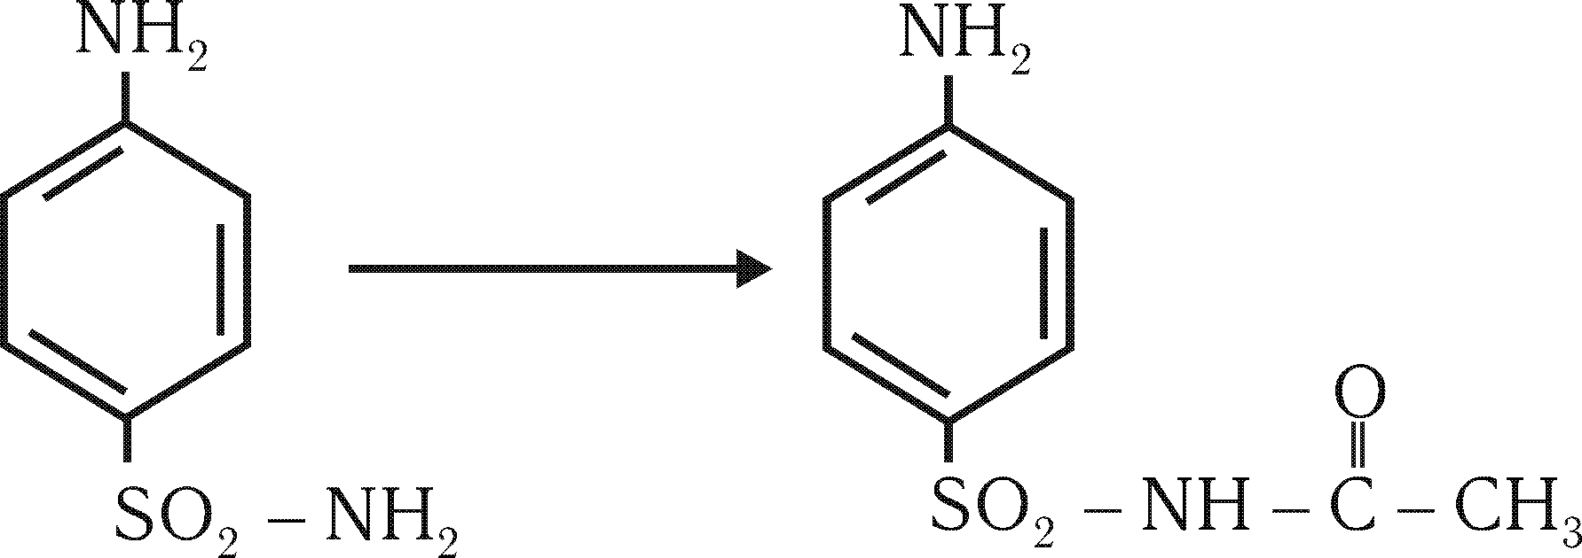

сульфаніламід ацетилсульфаніламід
(стрептоцид)
При ацетилюванні відбувається приєднання ацетилової групи до молекул чужорідних сполук або їх метаболітів. Джерело ацетилової групи − кофермент ацетил - КоА.
Під впливом ферменту ацетилтрансферази відбувається перенесення ацетилової групи від ацетил − КоА до відповідних амінів, сульфамідам і амінокислотам і звільняється КоА.
4. Кон'югація з амінокислотами (амінооцтовою або гліцином). Ароматичні карбонові кислоти, похідні бензойної кислоти і гетероциклічні карбонові кислоти, утворюють з α-амінокислотами кон'югати.
(Гліцин H₂N - CH₂ COOH)
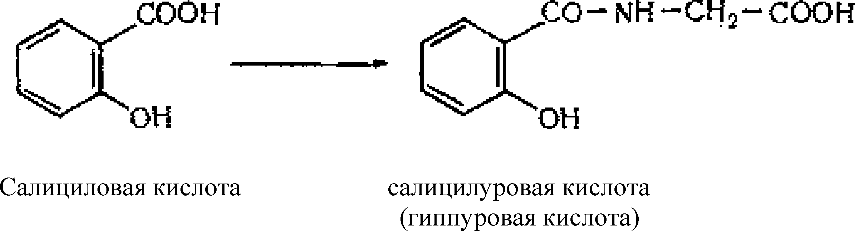
Гліцинові кон'югати бензойної, саліцилової, нікотинової і інших кислот називають гіпуровими кислотами.
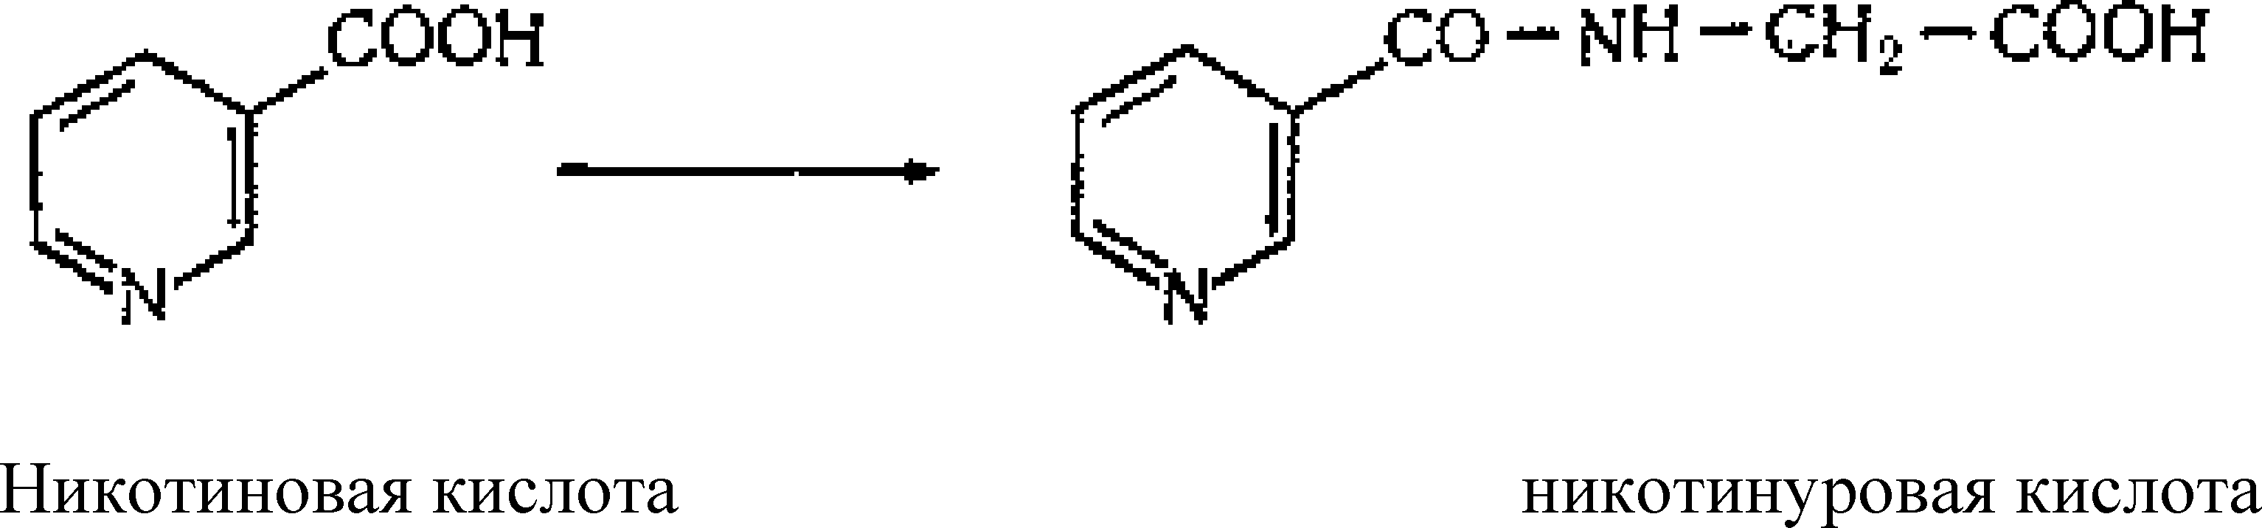
Аліфатичні карбонові кислоти з гліцином не утворюють кон'югатів.
5. Кон'югація з глутатіоном поширена і часто зустрічається, в неї вступають речовини, здатні реагувати з SH - групою.
Глутатіон - складний природний трипептид (глутамінал − цистеініл − гліцин); з бензолом, нафталіном і антраценом утворює кон'югати (меркаптурові кислоти). Утворення кон'югатів з глутатіоном каталізує фермент глутатіон − S − арілтрансфераза.
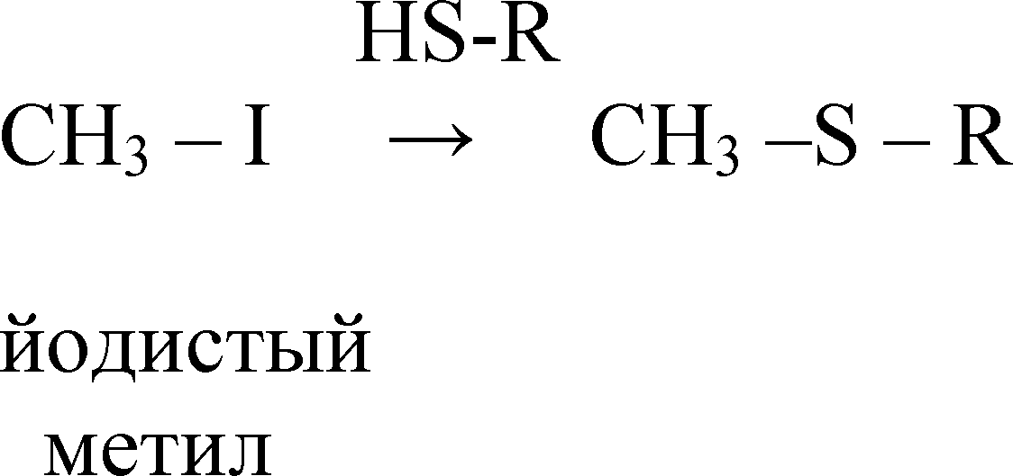
6. Метилування
Це реакція зворотна дезалкілуванню і часто протікає в оболонці кишковика. В організмі метилуванню можуть піддаватися аміни, феноли і тіоли.
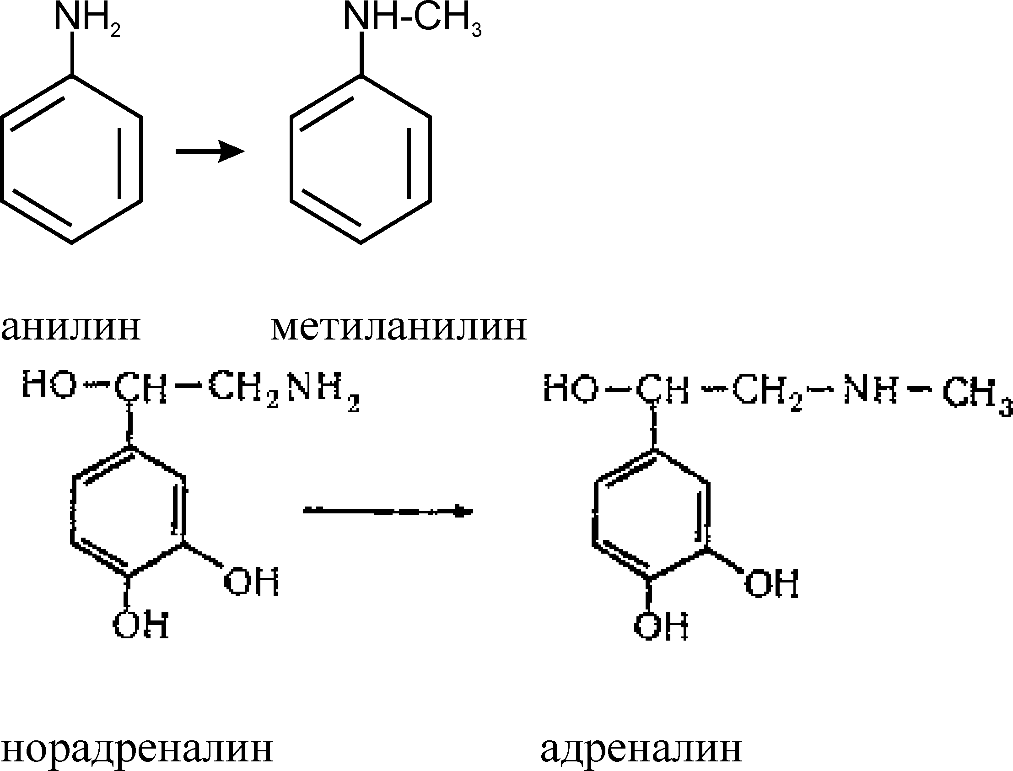
Цій реакції піддаються стероїди, амфетаміни. В результаті метилування утворюються відповідні N-, O- і S- метильні кон'югати. При метилуванні ксенобіотиків і їх метаболітів переносником метильних груп є кофермент S-аденозилметіонін. Реакції метилування відбуваються під впливом ферментів метилтрансфераз.
N-метилування

При N-метилуванні метильна група S-аденозил метіоніну приєднується до атомів
азоту метаболітів або початкових сполучень.
S-метилування
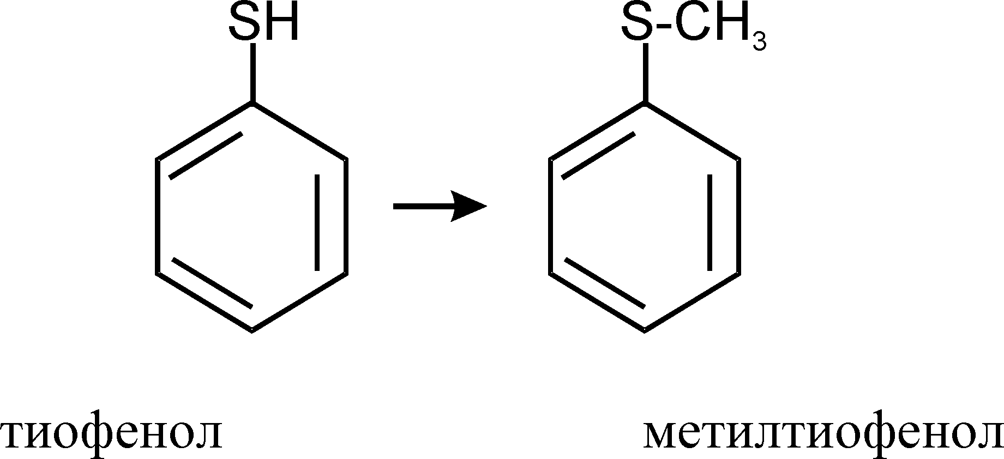
S-метилуванню піддаються деякі чужорідні сполуки, що містять тіолові групи (-SH). При цьому метильна група коферменту S-аденозилметіонину у присутності метилтрансфераз переноситься до атомів сірки ксенобіотиків і їх метаболітів, з утворенням відповідних S-метилпохідних цих сполук.

О-метилування
Цьому типу кон'югації піддаються сполуки, що містять фенолові групи. Під впливом ферментів (О-метилтрансфераз) метильна група коферменту S-аденозилметіоніну приєднується до атомів кисню фенолових гідроксилів. Для реакції метилування фенолів, крім коферменту, потрібна присутність іонів магнію або іонів інших двовалентних металів.
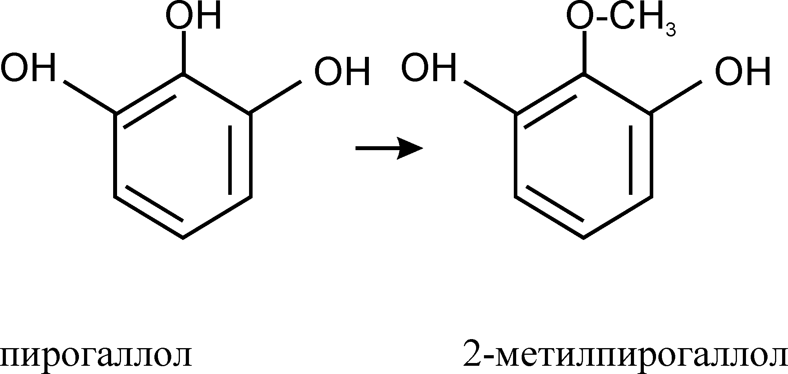
Подвійна кон'югація
Деякі ксенобіотики і їх метаболіти мають дві і більше функціональних груп, за допомогою яких вони можуть вступати в реакції кон'югації. Більшість з них вступає в реакції кон'югації за одній функціональній групі. Проте деякі ксенобіотики утворюють подвійні кон'югати за рахунок приєднання до їх молекул двох різних сполук або груп атомів.
Проте у ряді випадків ксенобіотики метаболізуються декількома шляхами.
Складні ефіри гідролізуються до спиртів і кислот. Спирти, у свою чергу, можуть окислюватися до кислот, які вступають в реакції кон'югації з гліцином.
Сульфаніламіди можуть метаболізуватися шляхом їх окислення і шляхом кон'югації з ацетатами.
Нітросполуки відновлюються до амінів, які потім ацетилюються і т.д.
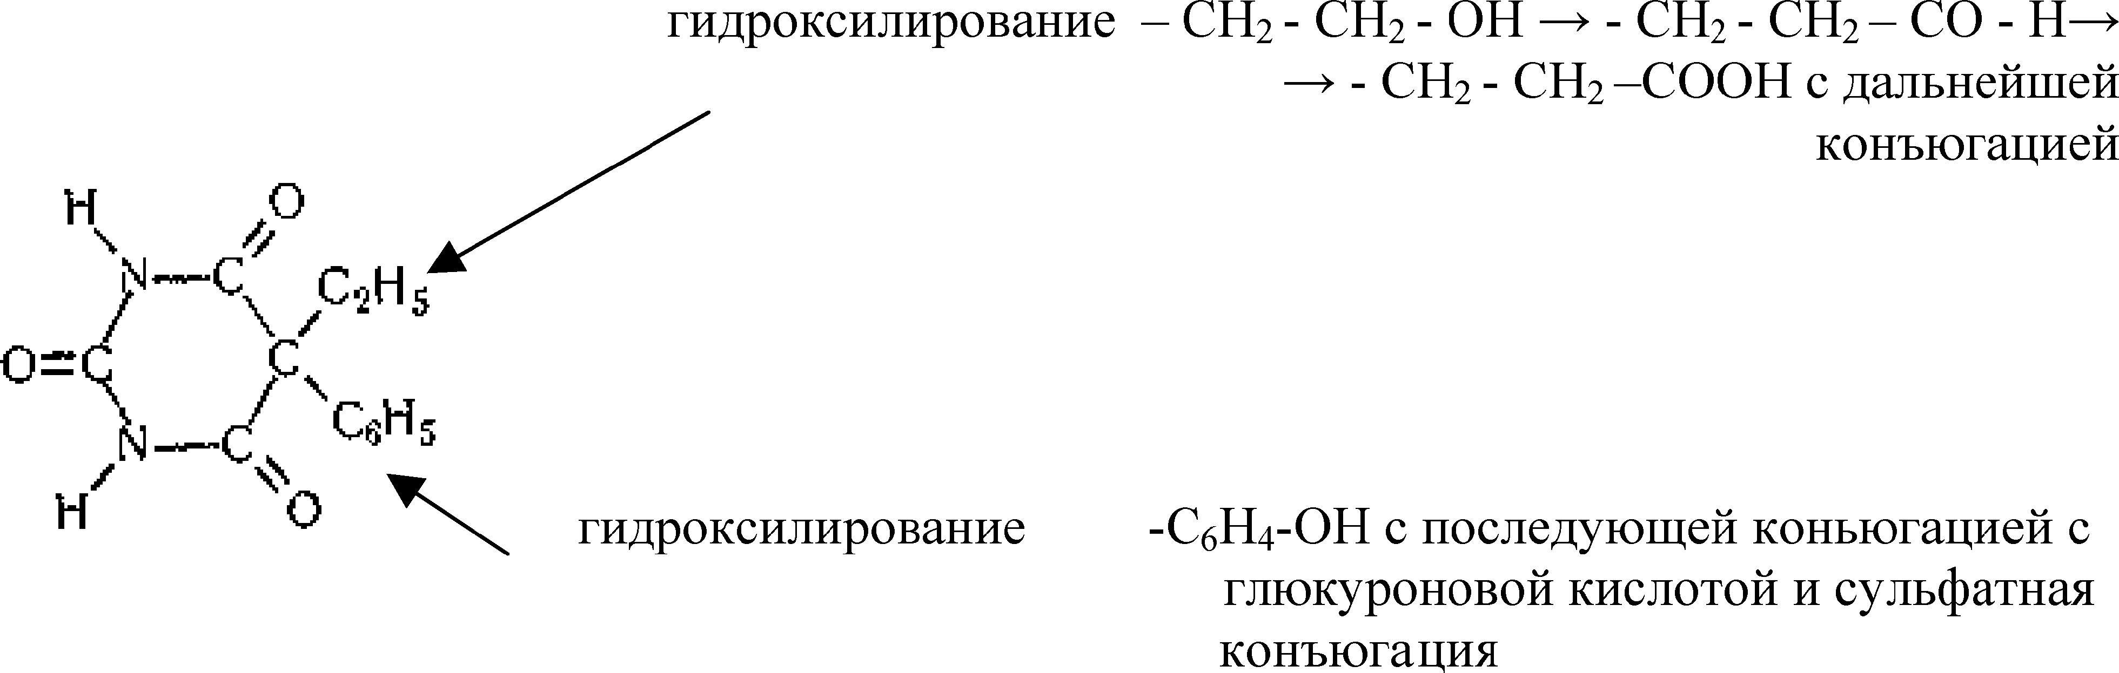
Швидкість процесу метаболізму різних ксенобіотиків неоднакова. Іноді процес метаболізму не доходить до кінця, тому одні ксенобіотики частково виділяються з організму в незмінному вигляді, а інші - у вигляді суміші, що складається з нативних сполук, їх метаболітів і кон'югатів.
Приклад метаболізму в організмі фенобарбіталу.

Метаболізм (токсико- і фармокінетика) залежить від різних факторів в живому організмі.
1) Зовнішні фактори навколишнього середовища: пора року, температура.
2) Внутрішні фактори - генетичний фактор - у різних націй відрізняється ферментативний фон (реакція ацетилювання, наприклад, швидше протікає у жителів півночі, ніж у південців), стреси.
Виділення отрут з організму
Токсичні речовини, що поступили в організм, надають певну дію, а потім виділяються з організму в незмінному вигляді або у вигляді метаболітів.
Основні шляхи виведення токсичних речовин і їх метаболітів:
↓ сеча (нирки), ↓ фекалії (шлунково-кишковий тракт), ↓ повітря (легені), ↓ піт (шкіра).
З потом виділяються летючі і полярні речовини (хлористий метилен, хлороформ, хінін, камфора, етиловий спирт, ацетати). Ті, що виділяються через шкіру кількості вказаних речовин відносно незначні.
З повітрям видихаються з легень, виводяться, в основному, з організму летючі рідини і газоподібні речовини, що мають велику пружність пари при температурі людського тіла. Таким шляхом виводяться в незмінному вигляді СО, Н₂S, етиловий спирт, ацетати, бензин, а також метаболіти бензолу, чотирихлористого вуглецю, метилового спирту, етиленгліколю, ацетону.
З фекаліями виводяться речовини гідрофобного характеру, які циркулюють через печінку в шлунково-кишковий тракт, наприклад, металокомплекси солей важких металів.
З сечею виділяються метаболіти, нативні сполуки ендогенні і екзогенні, які не пов'язані з білками; пов'язані з білками речовини не виділяються з сечею. Кліренс речовини, обумовлені функцією виділення, визначаються за загальною формулою:
- це константа для даної речовини;
CM - концентрація речовини в сечі (в 1 мл сечі);
Сn - концентрація речовини в плазмі;
V - об'єм сечі, одержаний за одиницю часу (мл/хв).
Чим вище значення кліренсу, тим швидше речовина виводиться з організму.
Кліренс − це швидкість очищення плазми крові, інших середовищ або тканин організму від якої-небудь речовини в процесі його біотрансформації, перерозподілу в організмі і виділення з організму. Залежно від того, роль якого органу вивчається в очищенні плазми говорять про нирковий, печінковий або інший кліренс.
Механізм виділення
Процес утворення сечі протікає з утворенням первинної сечі 125 мл/хв і утворенням вторинної сечі.
У клубочках фільтрується вода, а також всі речовини ендогенні і екзогенні, елементи крові не пов'язані з білками.
Велика частина речовин реабсорбується в проксимальному і дистальному відділах канальців по механізмах активного транспорту і активної дифузії (первинна сеча).
У вторинну сечу переходять тільки речовини гідрофільного характеру, чим вища гідрофільність, тим краще речовина виводиться з сечею.
Печінка також виконує важливу роль у виведенні багатьох токсичних речовин з організму.
У печінці відбувається метаболізм більшого числа токсичних речовин, виділення яких з жовчю залежить від розміру молекул і молекулярної маси. Із збільшенням молекулярної маси токсичних речовин зростає швидкість виділення їх з жовчю, головним чином у вигляді кон'югатів.
При оцінці даних судово-токсикологічного дослідження слід враховувати процеси розподілу, метаболізму, вторинного метаболізму в трупному матеріалі, швидкість виведення чужорідних сполук з організму.
Посмертні перетворення отруйних речовин
При оцінці даних судово-токсикологічного дослідження на наявність отруйних речовин в трупному матеріалі, який загнив, слід враховувати той факт, що в результаті розкладання органів трупів утворюються речовини, які заважають виявленню і кількісному визначенню отрут, що викликали отруєння. Характер перетворення ксенобіотиків в трупному матеріалі, який загнив, залежить від хімічної природи отрут, трупної бактерійної флори, доступу повітря, часу гниття і ряду інших чинників.
Отруйні речовини, що належать до різних класів органічних сполук, розкладаються швидше, ніж отруйні неорганічні речовини. З органічних отрут найшвидше розкладаються складні ефіри. Значна кількість з цієї групи отрут не виявляється в трупах вже через декілька діб або тижнів після настання смерті. Проте деякі отруйні речовини, що є складними ефірами, ще можна знайти в трупах через декілька місяців або років після смерті (атропін, кокаїн).
Більшість органічних отруйних речовин в трупах піддається окисленню, відновленню, дезамінуванню, декарбоксилуванню, десульфуванню і іншим перетворенням.
У трупному матеріалі стійкішими є неорганічні отруйні сполуки, більшість з них відновлюється при гнитті трупів. Іони металів, що мають вищу валентність відновлюються до іонів з нижчою валентністю. Сполуки As, S і інших неметалів можуть відновлюватися з утворенням летючих сполук цих елементів з воднем.
Сполуки As і Fe можуть зберігатися в трупах близько 8-9 років, сполуки Ba і Sb - близько 5 років, сполуки Hg - декілька місяців.

Лекція № 3
Об'єкти судово-токсикологічного аналізу і їх характеристика
Результати хіміко-токсикологічного аналізу залежать від правильного вибору об'єктів дослідження, правильного вибору методів дослідження і деяких інших чинників.
Різноманітність об'єктів дослідження є однією з характерних особливостей хіміко-токсичного аналізу. Об'єктами хіміко-токсичного аналізу, що підлягають дослідженню на наявність отруйних речовин можуть бути:
1) рідини з великим вмістом води: сеча, промивні води шлунку, різні напої. Сеча - це достатньо простий об'єкт, який завжди містить як нативні речовини, так і їх метаболіти;
2) рідини, що містять великі кількості білка: кров, вміст шлунку, вміст кишковика, жовч, рідка їжа. Більшість лікарських речовин міститься в плазмі у живих людей;
3) тверді речовини: таблетки, порошки, капсули;
4) тверді речовини, що є сумішами з великим вмістом біологічних компонентів: всі види живих тканин і органів (органи трупів, волосся, нігті).
Перелік об'єктів, направлених на судово-хімічне дослідження, передбачений наказом Міністерства охорони здоров'я України № 6 від 17.01.1995 року. При підозрі на отруєння повинні бути взяті і направлені на судово-хімічне дослідження відповідні органи, частини трупа і виділення людського організму. Комплекс об'єктів у кожному окремому випадку визначається характером передбачуваного отруєння. Внутрішні органи з трупа дорослої людини відбираються в кількості не менше 2-х кг.
При підозрі на отруєння невідомою отрутою повинні бути взяті в окремі банки: шлунок з вмістом, по одному метру тонкої і товстої кишки, не менше 1/3 частини печінки з жовчним міхуром і з вмістом, одна нирка і вся сеча, 1/3 частини головного мозку, серце з кров'ю, що міститься в ньому, селезінка і не менше 1/4 частини легенів.
При підозрі на отруєння шляхом введення отрути через піхву, пряму кишку, під шкіру або внутрішньо-м'язово, окрім вищеперелічених об'єктів, на судово-хімічне дослідження додатково направляють відповідно: матку з піхвою, пряму кишку з вмістом, ділянки шкіри і м'язів з місць передбачуваного введення речовини.
При підозрі на хронічні отруєння миш'яком − на судово-хімічне дослідження додатково направляється волосся, нігті і плоскі кістки.
Внутрішні органи і інші об'єкти направляються на дослідження в окремих чистих і сухих скляних банках.
У ряді випадків результати зовнішнього огляду об'єктів дослідження, виявлення в них чужорідних включень, визначення рН середовища, запаху і забарвлення об'єктів дозволяють припустити, чим відбулося отруєння, і включити в план хіміко-токсикологічного аналізу дослідження передбачуваної речовини.
Наявність чужорідних включень. При огляді вмісту шлунку неозброєним оком, а потім і за допомогою лупи або мікроскопа в ньому може бути виявлене насіння або шматочки отруйних рослин, чорні крупинки фосфіду цинку, фарфороподібні крупинки оксиду миш'яку, залишки таблеток.
Виявлені підозрілі чужорідні включення відбирають і проводять їх дослідження.
Дослідження відібраних шматочків рослин, грибів, насіння повинні проводити особи, що мають пізнання в області фармакогнозії.
Запах об'єктів дослідження. Специфічний запах вмісту шлунку, іноді інших органів і крові може вказати на наявність певної речовини, що викликала отруєння (запах гіркого мигдалю − ціаніди, часниковий запах − фосфід цинку, запах фосфорорганічних сполук, запах фенолу).
Запах внутрішніх органів, у тому числі і вмісту шлунку, можна визначати тоді, коли ці об'єкти не піддавалися гнильним змінам.
Забарвлення об'єкту. Визначення забарвлення об'єкту, головним чином вмісту шлунку, має певне значення для передбачуваного висновку про наявність речовини, що викликала отруєння:
жовте забарвлення - пікринова кислота, азотна кислота, деякі анілінові фарбники, акрихін, хромати;
зелене забарвлення - соли мідь, сполуки миш'яку (паризька зелень), деякі фарбники;
чорне забарвлення стінок шлунку - можливе отруєння концентрованою сірчаною кислотою.
Визначення рН середовища
Визначення рН середовища вмісту шлунку має велике значення для попереднього вирішення питання про речовини, які могли викликати отруєння. Кислотність і лужність об'єктів дослідження визначають індикаторним папером або за допомогою рН-метра.
За наявності в досліджуваному об'єкті мінеральних кислот або великих кількостей органічних кислот рН = 1−3.
Слабко-кислу реакцію (рН = 4.0−6.5) можуть мати об'єкти за рахунок кислотного бродіння або що містять малі кількості органічних кислот, солей деяких важких металів, при гідролізі яких, середовище стає слабко-кислим.
Лужне середовище (рН = 8 і вище) може бути обумовлене наявністю в біологічному матеріалі їдких лугів, карбонатів лужних металів, аміаку, солей, які легко гідролізуються і інших основ.
Для визначення рН середовища невелику кількість досліджуваного об'єкту подрібнюють, вносять в пробірку, додають дистильовану воду і добре збовтують. Водну витяжку відділяють від твердого осаду і в одержаній водній витяжці визначають кислотність або лужність за допомогою індикаторних папірців.
Консервація об'єктів дослідження якими-небудь речовинами, включаючи формалін і фенол, не допускається, оскільки ці речовини відносяться до числа отрут, на наявність яких повинно проводитись дослідження біологічного матеріалу при отруєнні невідомими сполуками.
Проте при транспортуванні внутрішніх органів, яке триває більше 5 діб, в жарку пору року, допускається консервація етиловим спиртом. З ряду причин консервація етиловим спиртом теж є небажаною. Етиловий спирт може бути причиною отруєння. При консервації біологічного матеріалу цим спиртом виключається можливість визначення його, як речовини, що викликала отруєння.
Приступаючи до хіміко-токсикологічного аналізу, необхідно знати, чи є в об'єктах консерванти і які.
Група речовин, які ізолюються дистиляцією з водяною парою
Метод перегонки з водяною парою застосовується для розділення і очищення сполук, які розкладаються або осмолюються при високій температурі.
Перегонкою з водяною парою ізолюються багато органічних речовин, з яких представляють токсикологічний інтерес і мають судово-токсикологічне значення наступні, що відносяться до різних класів сполук:
1) синильна кислота, стоїть на першому місці за її летючістю з водяною парою;
2) отруйні галогенопохідні (хлороформ, хлоралгідрат, 1,1- і 1,2-дихлоретан, чотирихлористий вуглець, гексахлоран, ДДТ) їх можна ізолювати іншими методами, але краще перегонкою;
3) альдегіди і кетони аліфатичного ряду − формальдегід, ацетон;
4) спирти (алкоголі) аліфатичного ряду − метиловий, етиловий, пропілові, бутилові і амілові спирти (що входять до складу сивушних масел), етиленгліколь;
5) складні ефіри ароматичного ряду − оцтовоаміловий ефір, амілнітрит;
6) карбонові кислоти аліфатичного ряду − оцтова кислота, молочна кислота;
7) сірковуглець;
8) металорганічні сполуки жирного ряду, зокрема тетраетилсвинець;
9) ароматичні вуглеводні − бензол, толуол, ксилоли;
10) нітробензоли і аміни ароматичного ряду;
11) феноли і фенолокислоти ароматичного ряду − фенол, крезоли, саліцилова кислота;
12) вільні елементи: неорганічний фосфор (білий і жовтий), перші продукти його окислення (фосфорноватиста і фосфорна кислоти) і продукт його відновлення - фосфорний водень.
Речовини, які переганяють з водяною парою, що мають токсикологічне значення (анабазин, нікотин, ареколін, саліцилова кислота і ін.) в хіміко-токсикологічному аналізі ізолюються з біологічного матеріалу за допомогою інших методів (підкисленою водою або підкисленим спиртом).
Методи виділення з об'єктів біологічного походження
У судово-хімічній практиці летючі сполуки можуть бути ізольовані з маси біологічного матеріалу, що становить об'єкт дослідження декількома шляхами:
1) перегонка з водною парою (застосовується в основному при направленому аналізі при дослідженні тканин і органів);
2) дифузна відгонка в герметично закритій склянці при t = 70°, проводять аналіз парової фази на наявність летючих сполук з t кипіння до 100°С;
3) азеотропна перегонка.
Азеотропами називають такі суміші, у яких пар, що знаходиться в рівновазі з рідиною, в даних умовах володіє тією ж властивістю, що і сама рідина. Склад азеотропної суміші (розчину) співпадає з складом пари, що знаходиться з нею в рівновазі. До складу азеотропних сумішей може входити не тільки вода, але і інші рідини: гексан, гептан, бензол. Вона застосовується для ізолювання речовин, що мають температуру кипіння вищу 100°С (наприклад, селективна відгонка етиленгліколю з бензолом).
Склад азеотропної суміші не змінюється при перегонці. Розділення на фракції азеотропних сумішей перегонкою не досягається, оскільки обидві речовини переганяють при постійній температурі у вигляді суміші до повного її википання;
4) відгонка в інертних газах для лабільних сполук з низькою температурою кипіння;
5) вакуумна перегонка для лабільних сполук з низькою температурою кипіння;
6) метод мікродифузії: летючі речовини з досліджуваного об'єкту дифундують в розчинник або розчин реактивів, що реагують з певними речовинами. Метод мікродифузії має ряд переваг − визначувані речовини не піддаються сильному розбавленню, не утворюється піна, що можливе при перегонці з водяною парою.
Здатність хімічних сполук перегонки з водяною парою залежить від їх фізичних властивостей.
Особливо зручно ізолювати перегонкою з водяною парою хімічні речовини, тяжко-розчинні (практично нерозчинні у воді) − толуол, нітробензол, дихлоретан.
При нагріванні суміші з двох таких практично нерозчинних один в одному речовин, кожне збільшуватиме пружність своєї пари незалежно від іншої речовини суміші. Коли пружність пари суміші досягне атмосферного тиску (точніше, перевищить його на нескінченно малу величину), суміш закипить, і обидві речовини почнуть перегонку. Оскільки сума пружності пари обох речовин рівна атмосферному тиску, тоді температура перегонки суміші буде нижчою за температуру кипіння кожної з двох речовин в чистому вигляді. Наприклад, суміш бензолу і води (t кипіння бензолу - 80°С; t кипіння води − 100°С) має t кипіння − 69,2°С, тобто нижчі температури кипіння води і бензолу в чистому вигляді.
Після перегонки з водяною парою рідин, що не змішуються з водою, виходять дистиляти, які розділяються на два шари (водний шар і шар перегнаної рідини).
Ізолювання перегонкою з водяною парою особливо вигідне в тих випадках, коли ізольована речовина кипить при дуже високій температурі або розкладається при температурі кипіння.
Прикладом може служити тетраетилсвинець (ТЕС), який перегониться при високій температурі з розкладанням. При перегонці ж з водяною парою ТЕС перегониться без розкладання, що використовується при його ізолюванні з біоматеріалів при судово-хімічному дослідженні.
Зв'язок між летючістю речовини і молекулярною вагою для речовин, нерозчинних один в одному, виражається рівнянням:
W_{O} / W_{W =} М_{O ∙} P_{O} / M_{W∙} P_{W}
де W_{O} - вага органічної речовини в дистиляті, W_{W} - вага води в дистиляті, М_{O} - молекулярна вага речовини, M_{W} - молекулярна вага води, P_{O} - пружність пари речовини, P_{W} - пружність пари води.
Для таких речовин, які розчинні у воді (змішуються з нею) і вода робить вплив на пружність їх парів, як, наприклад, кислоти, феноли, аміни є більш складніші закономірності. Більш летючими з водяною парою тут виявляються речовини, з великою молекулярною вагою і вищою температурою кипіння, ніж нижчі члени гомологічного ряду. Для багатьох органічних речовин здатність їх перегонки з водяною парою може бути пояснена утворенням нероздільно киплячих (азеотропних) сумішей їх з водою.
Фракційна перегонка речовин, що містяться в дистилятах для виділення з сумішей деяких речовин, що перегоняться з водяною парою, а також для очищення і концентрації цих речовин. Після перегонки з водяною парою концентрація отруйних речовин в дистилятах може бути незначною. У ряді випадків в дистилятах містяться отруйні речовини, концентрація яких знаходиться нижче за межу їх виявлення. Окрім цього, з водяною парою можуть перегонитись летючі домішки, що є продуктами гнильного розкладання біологічного матеріалу. Ці домішки можуть давати деякі реакції, застосовані для виявлення отрут перегонкою з водяною парою.
У окремих випадках дистиляти піддаються фракційній (дробовій) перегонці, при якій суміші речовин можна розділити на окремі компоненти або групи компонентів, що мають близькі температури кипіння. Після фракційної перегонки виходять більш концентровані розчини відповідних речовин, ніж в дистиляті, що піддаються цій перегонці.
Речовини, що переганяються з водяною парою, належать до різних класів хімічних сполук. За хімічними властивостями їх можна розділити на речовини кислого, основного і нейтрального характеру.
Речовини кислого характеру переганяються з водяною парою з кислого середовища. Речовини основного характеру переганяються з лужного і частково із слабокислого середовища. Речовини нейтрального характеру переганяються як з кислого, так і з лужного середовища. Причому деякі речовини нейтрального характеру переганяються з лужного середовища у великих кількостях, ніж з кислого середовища. Амфотерні сполуки переганяються з водяною парою з кислого і лужного середовища аналогічно речовинам нейтрального характеру. Проте амфотерні сполуки в максимальних кількостях перегоняться при рН, відповідному ізоелектричній точці цих сполук. Для підкислення біологічного матеріалу перед перегонкою з нього летючих отрут з водяною парою застосовують щавлеву або винну кислоти.
Проте в деяких випадках для підкислення біологічного матеріалу застосовують мінеральні (фосфорну або сірчану) кислоти; зокрема при ізолюванні оцтової кислоти, яка при взаємодії з мінеральними кислотами переходить в недисоційований стан і добре перегоняться з водяною парою, оскільки її дисоціація припиняється мінеральною кислотою.
При підкисленні мінеральними кислотами можуть здійснюватись наступні помилки:
1) недовідкриття синильної кислоти, особливо при її малих кількостях:
Н+ + HCN + 2HOH → HCOOH + NH3 ↑
гідроліз мурашина
кислота
2) перевідкриття отрути, наприклад, фенолу: в живому організмі йдуть обмінні процеси з утворенням фенолу, який вступає в реакцію кон'югації з сульфатами. Якщо біологічний матеріал підкисляти щавлевою або винною кислотою, то розкладання кон'югату фенолу з сульфатами не відбудеться, а перегонитись буде тільки фенол, що поступив в організм ззовні і що викликав отруєння:
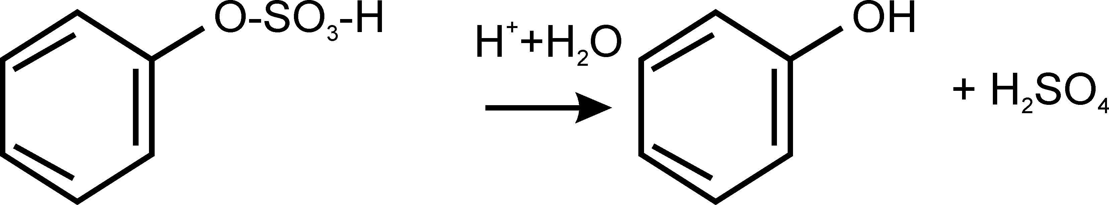
Враховуючи те, що з підкисленого біологічного матеріалу не всі летючі отруйні речовини відразу перегоняться з водяною парою, використовується метод перегонки цих речовин послідовно з підкислених, а потім з підлужених об'єктів біологічного походження.
Одержані дистиляти з підлужених об'єктів досліджують на наявність речовин основного і нейтрального характеру (наприклад, аніліну, піридину, ареколіну, коніїну, нікотину, анабазину, ефедрину, фенаміну і інших).
Розглянемо окремих представників з групи речовин, ізольованих дистиляцією з водяною парою:
Синильна кислота (ціанистоводнева кислота) - газ або безбарвна дуже летюча рідина із запахом гіркого мигдалю, легко змішується з водою і рядом органічних розчинників. Синильна кислота є слабкою кислотою, її витісняє з солей навіть вуглекислота і слабкі органічні кислоти. У вільному стані синильна кислота не зустрічається. Вона зустрічається у вигляді хімічних сполук, до числа яких відносяться алкалоїди амігдалин, пруназин. Амігдалин міститься в насінні гіркого мигдалю і в багатьох інших кісточкових плодах. Амігдалин під впливом ферменту емульсину, а також кислот розкладається на синильну кислоту, бензальдегід і глюкозу. HCN може утворюватися при горінні целулоїду, сліди цієї кислоти містяться в тютюновому димі. Солі синильної кислоти (ціаніди) легке гідролізуються у воді.
При зберіганні водних розчинів ціанідів і при доступі діоксиду вуглецю вони розкладаються з утворенням синильної кислоти:
KCN + H2O + CO2 → HCN + KHCO3
KCN + 2H2O +CO2 → NH3 + HCOOK
Синильна кислота і її солі застосовуються для синтезу ряду органічних сполук, при видобутку золота, для дезинфекції і дезинсекції, в сільському господарстві.
Синильна кислота і її солі дуже отруйні. За токсичністю синильна кислота перевершує багато відомих отрут. При вдиханні великих концентрацій синильної кислоти смерть може наступити миттєво від зупинки дихання і серця.
Відмічені випадки отруєння людей насінням кісточкових плодів, абсолютна смертельна доза для людини складає 40 г гіркого мигдалю або 100 г обчищеного насіння абрикос, що містять 1 г амігдалину.
Синильна кислота пригнічує внутріклітинні цитохромоксидази (залізовмісні дихальні ферменти). Ціаністі сполуки знижують коефіцієнт утилізації кисню клітинами, в середньому на 80%. Клітини не засвоюють кисень, що поступає з кров'ю, внаслідок чого наступає клітинне голодування, не дивлячись на те, що кров насичена киснем. Особливо чутливі до дефіциту кисню клітини центральної нервової системи. Ціаністі сполуки можуть також блокувати гемоглобін крові, порушуючи його функцію.
Надходження в організм можливе через легені при вдиханні пари і пилу синильної кислоти і її сполук, через шлунково-кишковий тракт розчинів або пари, через непошкоджену шкіру і слизисті оболонки.
Метаболітом синильної кислоти є роданід, який утворюється при кон’югації ціанідів з сіркою під впливом ферменту роданази. Виділяються ціаніди в основному нирками у вигляді роданіду, частково слинними залозами і легенями, додаючи повітрю і сечі, що видихається, характерний запах гіркого мигдалю. При розкритті трупів виявляються ознаки, характерні для смерті від асфіксії, зокрема вишнево-червоний колір трупних плям, губ, обличчя. Від розкритих порожнин головного мозку і внутрішніх органів відчувається запах гіркого мигдалю. Велику допомогу у встановленні природи отруєння надають судово-хімічні дослідження. Для аналізу необхідно брати шлунок з вмістом, кров, мозок, печінку, нирку і сечу.
Формальдегід (або мурашиний альдегід) - це газ добре розчинний у воді.
Формалін - 36,5-37,5% водний розчин формальдегіду.
Дія формальдегіду в невеликій концентрації викликає подразнення, зокрема очей і дихальних шляхів. Подразнення обмежується верхніми дихальними шляхами, оскільки формальдегід - (розчинний у воді) - підхоплюється слизом, що знаходиться на слизистій оболонці глотки, гортані, трахей і крупних бронхів. Під впливом формальдегіду у великій концентрації може наступити раптова смерть за рахунок набряку і спазму голосової щілини. Прийом концентрованого розчину викликає важкі некротичні ушкодження слизистої оболонки рота, стравоходу і шлунку. Формальдегід пригнічує центральну нервову систему, розвиваються дегенеративні ушкодження в печінці, нирках, серці і головному мозку, він пригнічує і основні ферментні системи.
Метаболітами формальдегіду є метиловий спирт (CH₃OH) і мурашина кислота (H COOH), які, у свою чергу, піддаються подальшому метаболізму.

Фенол - представляє собою тонкі, довгі голчаті кристали або безбарвну кристалічну масу зі своєрідним запахом.
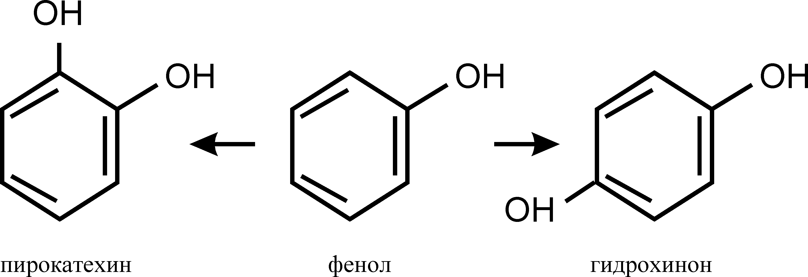
Фенол легко поглинається всіма шляхами: шлунково-кишковим, крізь-шкірним і легеневим. Поглинений фенол розподіляється в органах і тканинах. Заковтування фенолу менш токсичне, ніж його поглинання крізь-шкірним шляхом. Поглинання сублітальної дози фенолу супроводжується метаболізмом (метаболіти фенолу - гідрохінон і пірокатехін, що утворюються при його окисленні). Частина фенолу зв'язується з білками. Невелика частина, відповідальна за токсичну дію, залишається не перетвореною і виділяється з сечею, як і метаболіти фенолу.

Основними токсичними ефектами фенолу є порушення системного характеру. На початковій фазі отруєння, фенол стимулює центральну нервову систему, потім пригнічує її і обумовлює кому, гіпотермію, провал артеріального тиску, пригнічення серця і зупинку дихання. Фенол вражає нирки, у зв'язку з чим може розвинутися синдром гострої ниркової недостатності за рахунок гострого некрозу канальців. При пероральному введенні в організм 10-15 г фенолу наступає смерть. Після розтинів трупів осіб, отруєних фенолом, найбільша його кількість може бути знайдена в нирках, печінці, серці, крові, головному мозку.
Крезоли
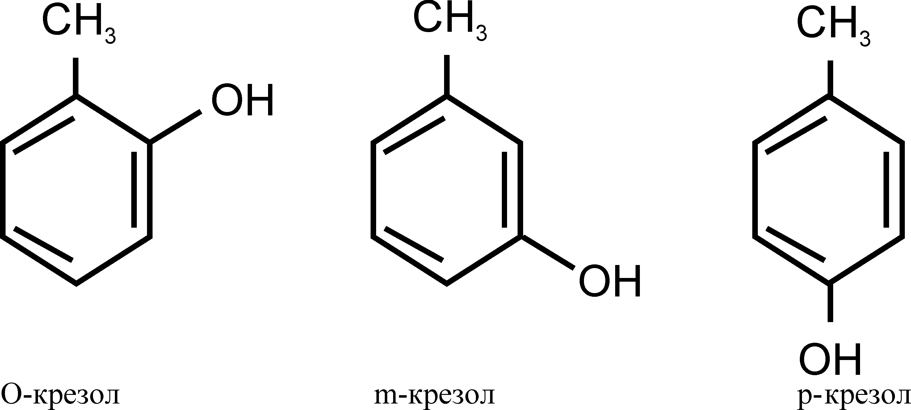

О-крезол кристали, розчинні в спирті,
p-крезол ацетоні, бензолі;
m-крезол - рідина, розчинна в органічних розчинниках.
Крезоли є похідними фенолу. Крезоли поглинаються шкірою, легенями і травним трактом. Після надходження в організм вони розподіляються в тканинах і органах, в яких ще можна знайти їх через 12-14 годин після всмоктування в кров. Дія крезолів на організм подібно дії фенолу.
Частина крезолу, який поступає в організм, окислюється до пірокатехіну, гідрохінону і оксигідрохінону:
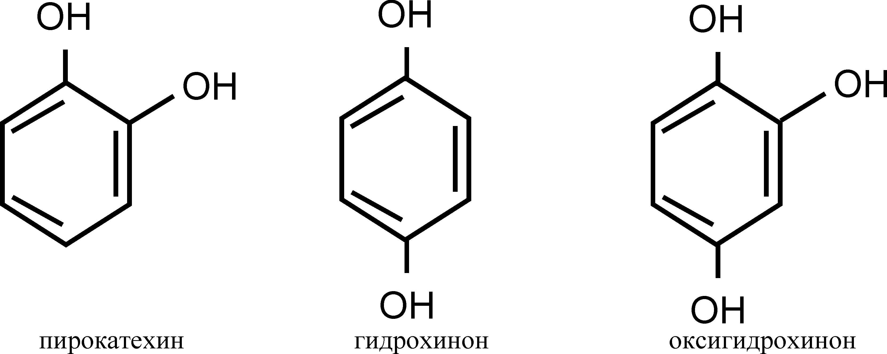

у той час, як основна його частина віддаляється з сечею у вигляді кон'югатів з сульфатами і глюкуронової кислотою. Незначна кількість крезолів, що поступили в організм, виділяється в незв'язаному вигляді з повітрям, що видихається. Токсичність крезолу майже однакова з фенолом. Подібно останньому крезол є токсичною речовиною для протоплазми всіх клітин організму. Системний токсичний вплив виявляється важким пригніченням серцево-судинної функції і центральної нервової системи (зокрема кісткового мозку і довгастого мозку).
Ацетон (диметилкетон) - безбарвна рідина з характерним запахом, легко горюча. Він змішується з водою, етиловим спиртом, диетиловим ефіром у всіх співвідношеннях.
Ацетон одержують при сухій перегонці дерева, кам'яного вугілля, а також шляхом синтезу. Він є хорошим розчинником багатьох речовин. Гострі отруєння можливі при вдиханні пари високої концентрації і прийому всередину рідини. Основне судово-медичне значення має другий шлях попадання ацетону в організм. При пероральному отруєнні смертельна доза звично коливається в межах 60-75 мл.
За загальним характером токсичної дії ацетон є наркотиком, що вражає багато відділів центральної нервової системи. Він володіє кумулятивними властивостями і токсичний ефект посилюється унаслідок повільного виведення ацетону з організму. Після надходження ацетону в кров частина його переходить в головний мозок, селезінку, печінку, підшлункову залозу, легені і серце.
Дія ацетону на організм різноманітна крім послідовної поразки різних відділів ЦНС, він викликає активне пригнічення окислювальних ферментів і розвиток анемії.
З організму ацетон виділяється в незмінному вигляді через легені, нирки і шкіру, деяка кількість ацетону, що поступила в організм перетворюється в СО₂, який виділяється з повітрям, що видихається.
У випадках прийому рідини всередину перебіг інтоксикації характеризується вираженою дихальною недостатністю, вже через 45-60 хвилин після прийому рідини можлива зупинка дихання. Час настання смерті залежить від прийнятої дози; у важких випадках хворі вмирають через 6-12 годин після прийому рідини.
Прийом менше 50 мл звично приводить до виникнення порівняно довготривалого отруєння з прихованим періодом до доби і більше.
Прийом ацетону в кількості 80-100 мл і більш характеризується швидким наростанням симптомів важкої інтоксикації з втратою свідомості, і розвитком коми. При судово-медичному дослідженні трупа звично не вдається знайти специфічні для цього отруєння ознаки. Тому результати судово-хімічного дослідження мають вирішальну роль. Але у висновку при отруєнні ацетоном слід враховувати, що певна його кількість може бути в крові у людей, страждаючих діабетом. Крім цього, ацетон є метаболітом ізопропілового спирту.
Для судово-хімічного дослідження беруть кров, шлунок з вмістом, сечу, мозок, легені, печінку і селезінку.
Отруєння хлористими розчинниками
Хлороформ СНСl₃ (трихлорметан) - безбарвна, прозора летюча рідина з характерним запахом. Раніше він застосовувався в медицині для наркозу.
Наркотик, що викликає також дистрофічні зміни у внутрішніх органах, особливо в печінці. Хлороформ в суміші з іншими лікарськими препаратами використовується для розтирання. Рідкий хлороформ може всмоктуватися через шкіру, пари через шкіру в помітних кількостях не абсорбуються. Пари хлороформу легко проникають в організм з повітрям, що вдихується. Розподіл в організмі відбувається порівняно рівномірно між кров'ю і внутрішніми органами. Найбільші кількості знайдені в жировій тканині, щитовидній залозі і надниркових, найменші в сечі. В крові вміст хлороформу в еритроцитах в 5-8 разів вищий, ніж в плазмі.
При отруєнні хлороформом смерть наступає від зупинки дихання. Хлороформ, що поступив в організм, швидко зникає з крові. Через 15-20 хвилин з повітрям, що видихається, в незмінному вигляді через легені виділяється від 30-50% хлороформу. Близько 30% введеного в організм хлороформу піддається перетворенням. При цьому в процесі біотрансформації утворюються оксид вуглецю і хлороводень.
CHCl3 + O2 → COCl2 + HCl COCl2 + H2O → CO2 + 2HCl
Для діагностики отруєння хлороформом його слід визначати в повітрі, що видихається, якомога, швидше. З судово-токсикологічною метою визначення хлороформу більш всього доцільно проводити в жировій тканині і печінці трупів.
Чотирихлористий вуглець (ССi₄)
CCl₄ - це прозора рідина з своєрідним запахом. Він змішується в будь-яких співвідношеннях з ацетоном, бензолом, бензином і іншими органічними розчинниками.
Це наркотик з сильною післядією, але слабкіший, ніж хлороформ, що викликає важкі дистрофічні зміни в печінці, нирках і серці. Володіє нерідко вираженою дратівливою дією.
ССl₄ поглинається дихальними шляхами, травним трактом, через шкірну, а також при вдиханні його пари. Він розподіляється в організмі нерівномірно, кількість його в тканині, багатої жирами, у декілька разів більша, ніж в крові. Вміст в печінці і кістковому мозку значно вищий, ніж в легенях. Смертельна доза ССl₄ складає 30-40 мл. В судово-медичній практиці зустрічаються як інгаляційні, так і пероральні отруєння. Останні нерідко відбуваються на фоні алкогольного сп'яніння, внаслідок помилкового прийому рідини замість спиртного напою або води.
Основний токсичний вплив ССl₄ полягає в пригнічені нервової системи, в некрозі клітин печінки і нирок. Будь-які з цих ушкоджень можуть зумовити смерть хворого.
Токсична дія ССl₄ посилюється у присутності ізопропілового спирту. Ацетон, один з метаболітів ізопропілового спирту, - основний, підсилюючий токсичність ССl₄, фактор. Найбільш виражені нервові ушкодження, і вони переважають при отруєнні вдиханням, тоді як ниркові і печінкові - при отруєнні заковтуванням. Гостре інгаляційне отруєння при великій концентрації пари може привести до швидкої смерті, проте частіше воно розвивається більш повільно, ніж пероральне.
При інгаляційному отруєнні знаходять токсичний набряк легенів, гостру емфізему, при пероральному - крововилив, набряк, некрози слизистих оболонок шлунку і тонкого кишковика.
ССl₄ швидко виділяється з організму. Вже через 48 годин після надходження в організм його не можна знайти в повітрі, що видихається, хоча за даними інших авторів було відзначено, що ССl₄ зберігається в тканинах трупа протягом 17-20 днів після отруєння. В організмі ССl₄ піддається частковому відновленню з утворенням хлороформу і оксиду вуглецю (IV). Найдовше ССl₄ виявляється в тканинах, що містять жири, і в шлунку, в трупному матеріалі може зберігатися до 20 днів.
1.1-дихлоретан
Дихлоретан С2Н4Cl2 має два ізомери 1.2-дихлоретан
(етилендихлорид)
Етилендихлорид - безбарвна масляниста рідина, добре розчиняється в більшості органічних розчинників.
1.2-дихлоретан є більш токсичним, ніж 1.1-дихлоретан.
Іноді дихлоретан приймають внутрішньо з метою суїциду, проте основна кількість отруєнь є результатом нещасних випадків. Отруєння можуть наступити при будь-якому попаданні отрути в організм: пероральному, інгаляційному або через непошкоджену шкіру, чому сприяє хороша розчинність ДХЕ в жирах і ліпідах. Смертельна доза при внутрішньому прийомі 30-40 мл, хоча відомі випадки смерті після вживання всього 5-10 мл. Відомі випадки отруєння 1.2-дихлоретаном, помилково прийнятим замість спиртних напоїв. 1.2-дихлоретан викликає ушкодження центральної нервової системи, печінки, нирок і серцевого м'язу, що часто буває причиною смерті протягом перших двох діб після прийому отрути. В організмі дихлоретан частково піддається перетворенням з утворенням хлороцтової кислоти, 2-хлоретанола і інших речовин. З організму переважно виводиться в незмінному вигляді з сечею, повітрям, що видихається, у жінок-годівниць з молоком, деяка частина виводиться у вигляді метаболітів.
При аналізі клінічної картини отруєння, відмічається надзвичайно короткий прихований період, що звично не перевищує при пероральному отруєнні декількох хвилин. Симптоми отруєння наростають швидко, смерть наступає в більшості випадків протягом 1-2-х діб.
Після 1-2-х діб відмічають симптоми ураження печінки, що є специфічною ознакою гепатотропної дії хлорованих вуглеводнів.
Для судово-хімічного дослідження беруть шлунок з вмістом, сальник, печінку, нирку, головний мозок, кров.
Хлоралгідрат
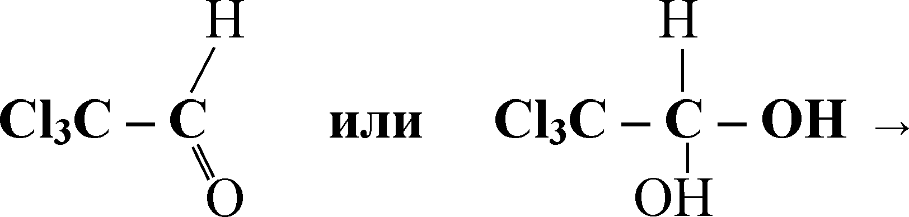
безбарвні кристали з характерним гострим запахом, розчинні у воді, етанолі, диетиловому ефірі, хлороформі.
Він застосовується в медицині як заспокійлива, снодійна і анальгезуюча речовина. У великих дозах він може викликати отруєння. За токсичністю дії хлоралгідрат близький до хлороформу. Хлоралгідрат добре всмоктується в кров з харчового каналу. В організмі він піддається метаболізму. Його метаболітами є трихлоретанол (CCl₃ CH₂ OH) і трихлороцтова кислота (CCl₃ COOH).
Вважають, що токсична дія хлоралгідрату на організм пояснюється утворенням трихлоретанолу. Трихлоретанол виділяється з сечею у вигляді глюкороніду. Після смерті, що наступила в результаті отруєння хлоралгідратом, певну кількість його в незмінному вигляді можна знайти в печінці і шлунку.
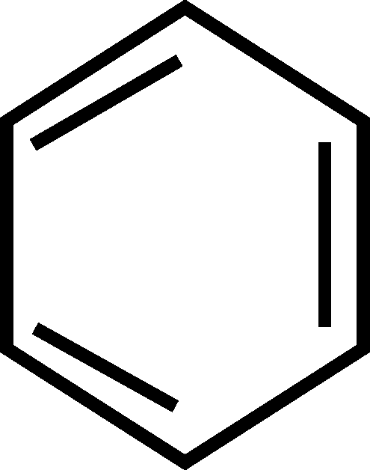
Бензол

Простий представник ароматичних вуглеводнів. Безбарвна рідина з характерним запахом. Добре розчиняється в спирті, хлороформі, ефірі і сам розчиняє масла, жири. Бензол токсикологічно суттєво активний, в судово-медичній практиці зустрічаються випадки важких отруєнь. Отруєння бензолом відбувається головним чином при вдиханні його пари, наприклад, при чищенні цистерн з-під бензолу в замкнутих просторах (трюми). Можливе також проникнення через неушкоджену шкіру, хоча крізьшкірний шлях представляє мале значення. Іноді бувають пероральні отруєння при помилковому внутрішньому вживанні бензолу. Смертельна доза бензолу при внутрішньому прийомі 50-70 мл. Дія високої концентрації пари бензолу позначається головним чином на центральній нервовій системі. При багаторазовій дії низьких концентрацій (хронічне отруєння) наступає своєрідна і важке ураження крові і кровотворних органів, що може привести до смерті. Бензол типова кров'яна отрута, ураження крові при цій інтоксикації подібна зі змінами при радіоактивному випромінюванні.
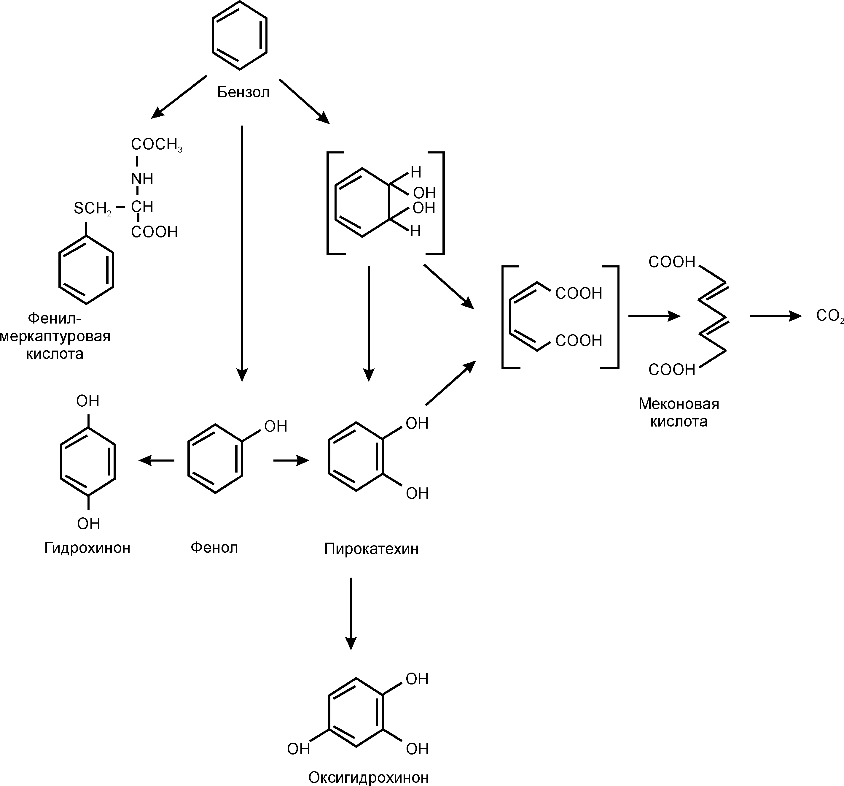
Після поглинання бензол закріплюється на ліпопротеїдах кров, яка переносить його до багатих жирами органів, де він відкладається (кістковий мозок, печінка, головний мозок). Бензол метаболізується в печінці з участю "оксидази змішаної функції". Окислення йде з утворенням фенолу, дифенолів (гідрохінону і пірокатехіну) і трифенолу (оксигідрохінону). Одночасно йде окислення з розривом бензолового кільця, при цьому утворюється меконова кислота

Фенол і поліфеноли зв'язуються в організмі в основному двома кислотами: сірчаною і глюкуроновою і виділяються нирками. При гострому отруєнні токсичні явища обумовлені неметаболізованим бензолом. У разі хронічного отруєння бензол надає токсичну дію за допомогою метаболітів, особливо фенолів. Вони пригнічують кістково-мозкові можливості відродження і дозрівання.
Бензол може дуже довго (за деякими даними, до 10 років) затримуватися в організмі, особливо в жировій тканині. Для судово-медичних цілей рекомендують проводити визначення бензолу в кістковому мозку або в жировій тканині.
Тетраетилсвинець (С₂Н₅) ₄ Pb
Органічна сполука свинцю - прозора безбарвна рідина, з нудотним неприємним запахом. Пари значно важчі за повітря, тому скупчуються в нижніх частинах приміщень, адсорбуються штукатуркою, одягом; не розчинні у воді, легко розчиняються в органічних розчинниках.
ТЕС горить, розкладається під впливом температури, сонячного, ультрафіолетового і рентгенівського проміння. Широко використовується як антидетонатор моторного палива, його додають до низько-октанових сортів бензину (етиловані бензини) для підвищення октанового числа.
Основне значення в судово-медичній практиці мають випадки гострого отруєння при помилковому внутрішньому вживанні етилової рідини або етилованого бензину. Іноді зустрічаються гострі інгаляційні отруєння, а також важкі отруєння в результаті всмоктування ТЕС через непошкоджену шкіру.
ТЕС швидко всмоктується в кров як при пероральному отруєнні, так і при вдиханні пари і попаданні на шкіру. Токсична дія ТЕС зв'язується з дією як цілої молекули, так і продуктів її розпаду. Швидко всмоктуючись в кров, ТЕС може в незмінному вигляді циркулювати в крові від декількох годин до 2-3 діб. Розщеплювання ТЕС особливо активно відбувається в печінці.
Продукт часткового розпаду (тетраетилсвинецьхлорид і інші) і металевий свинець, що утворюється при остаточному розпаді, також виконує роль в механізмі токсичної дії. Особливо велике значення має триетилсвинець як найтоксичніший продукт метаболізму. ТЕС і продукти його метаболізму можуть до 3-х місяців залишатися в організмі. Симптоматика отруєння свідчить про комплексне ураження нервової системи.
Тяжкість клінічної картини знаходиться в прямій залежності від прийнятої дози. Прийом 80-100 мл етилової рідини приводить до смерті звичайно протягом перших діб.
Значно швидше, ніж при інгаляційному отруєнні, хворі непритомніють, впадають в стан коми і вмирають. Смерть звично надходить протягом 2-5 діб; якщо ж смерть не наступила, то надалі розвиваються ознаки хронічного отруєння свинцем.
ТЕС може зберігатися в організмі до 3-4 діб, іноді більше - до 2-3 місяців, але в трупному матеріалі він швидко розкладається.
Хімічні і фізико-хімічні методи аналізу дистилятів
Дистиляти, одержані при перегонці летючих речовин з водяною парою і іншими розчинниками (наприклад, етиленгліколь з бензолом), досліджують різноманітними методами, як хімічними, так і фізико-хімічними.
Хімічні методи: метод об'ємного титрування, ваговий метод, реакції відщеплювання зв'язаного хлору, реакції осадження, реакції забарвлення.
Фізико-хімічні методи: методи газорідинної хроматографії, тонкошарова хроматографія, фотометричний метод, ультрафіолетова спектрофотометрія, інфрачервона спектрофотометрія.
Одним з основних фізико-хімічних методів визначення групи речовин, ізольованих дистиляцією з водяною парою є метод газорідинної хроматографії (ГРХ).
За допомогою методу ГРХ знаходять летючі отрути, як в дистилятах, так і безпосередньо в біооб'єктах, шляхом перекладу досліджуваних речовин в газоподібний (пароподібний) стан при нагріванні або з утворенням летючих деріватів.
Газова хроматографія - це метод розділення і аналізу складних сумішей газоподібних речовин, заснований на розподілі їх між рухомою і нерухомою фазами. В даному методі рухомою фазою служить газ, що проходить через нерухому фазу. Нерухома фаза - це тверда речовина або рідина.
За допомогою газової хроматографії можна досліджувати речовини різних класів. Метод володіє високою чутливістю. Залежно від характеру нерухомої фази розрізняють: газоадсорбціону (нерухома фаза - твердий сорбент, рухома фаза - газ) і газорідинну (нерухома фаза - рідина, нанесена на інертний твердий носій, рухома фаза - газ).
При газохроматографічному дослідженні компоненти суміші розділяються в колонках хроматографа, температура яких може бути постійною або змінюється.
Метод газорідинної хроматографії заснований на розділенні речовин між нерухомою рідкою фазою і газом-носієм.
Розділення речовин відбувається в колонках, заповнених твердим носієм, просоченим нерухомою рідкою фазою. Речовини, що розділяються, після введення їх у випарувальник хроматографа, рухаються уздовж хроматографічної колонки в потоці газу-носія.
Для прикладу розглянемо процес розділення за допомогою газорідинної хроматографії суміші газів, що складається з 3-х компонентів А, В і С. Суміш вводять в колонку хроматографа, для забезпечення пересування компонентів суміші газів, що розділяється, уздовж колонки через неї пропускають інертний газ (газ-носій - азот, аргон, гелій), який не розчиняється в нерухомій рідкій фазі.
Розчинність компонентів газової суміші в нерухомій рідкій фазі неоднакова. Один компонент розчинятиметься в нерухомій рідкій фазі в більшій кількості, ніж інші. Тому в газовій фазі залишатимуться неоднакові кількості відповідних компонентів. Компоненти суміші, що знаходяться в газовій фазі, переносяться газом-носієм в наступні ділянки хроматографічної колонки, де також певна частина кожного компоненту розчиниться в нерухомій рідкій фазі, а деяка частина залишиться в газовій фазі.
Перший з колонки виходить компонент А, другим В, потім С. Вихід з колонки залежить від розчинності різних компонентів в нерухомій і рухомій фазах. Чим вище розчинність даного компоненту в нерухомій фазі, тим менше швидкість пересування компоненту уздовж колонки.
Швидкість пересування компонентів суміші уздовж колонки визначається коефіцієнтом розподілу К між рухомою і нерухомою фазами.
К = масса растворенного вещества в неподвижной фазе .
масса растворенного вещества в подвижной фазе

К не залежить від первинної концентрації речовини, що вводиться в колонку, він залежить від природи речовини, природи газу-носія, нерухомої рідкої фази і температури.
Якщо коефіцієнт розподілу даної речовини буде незначним, то вміст цієї речовини в нерухомій рідкій фазі буде малим в порівнянні з його вмістом в газовій фазі.
Тому така речовина швидко пересуватиметься уздовж колонки, оскільки вона мало утримується нерухомою рідкою фазою.
Якщо К речовини має велику величину, то значна частина цієї речовини знаходитиметься в нерухомій фазі. Така речовина пересуватиметься уздовж колонки повільно.
При постійній величині К відношення концентрації речовини в рідкій нерухомій фазі і газоподібній фазі при різних значеннях сумарної концентрації залишається незмінним і отже ізотерма адсорбції має лінійний характер.

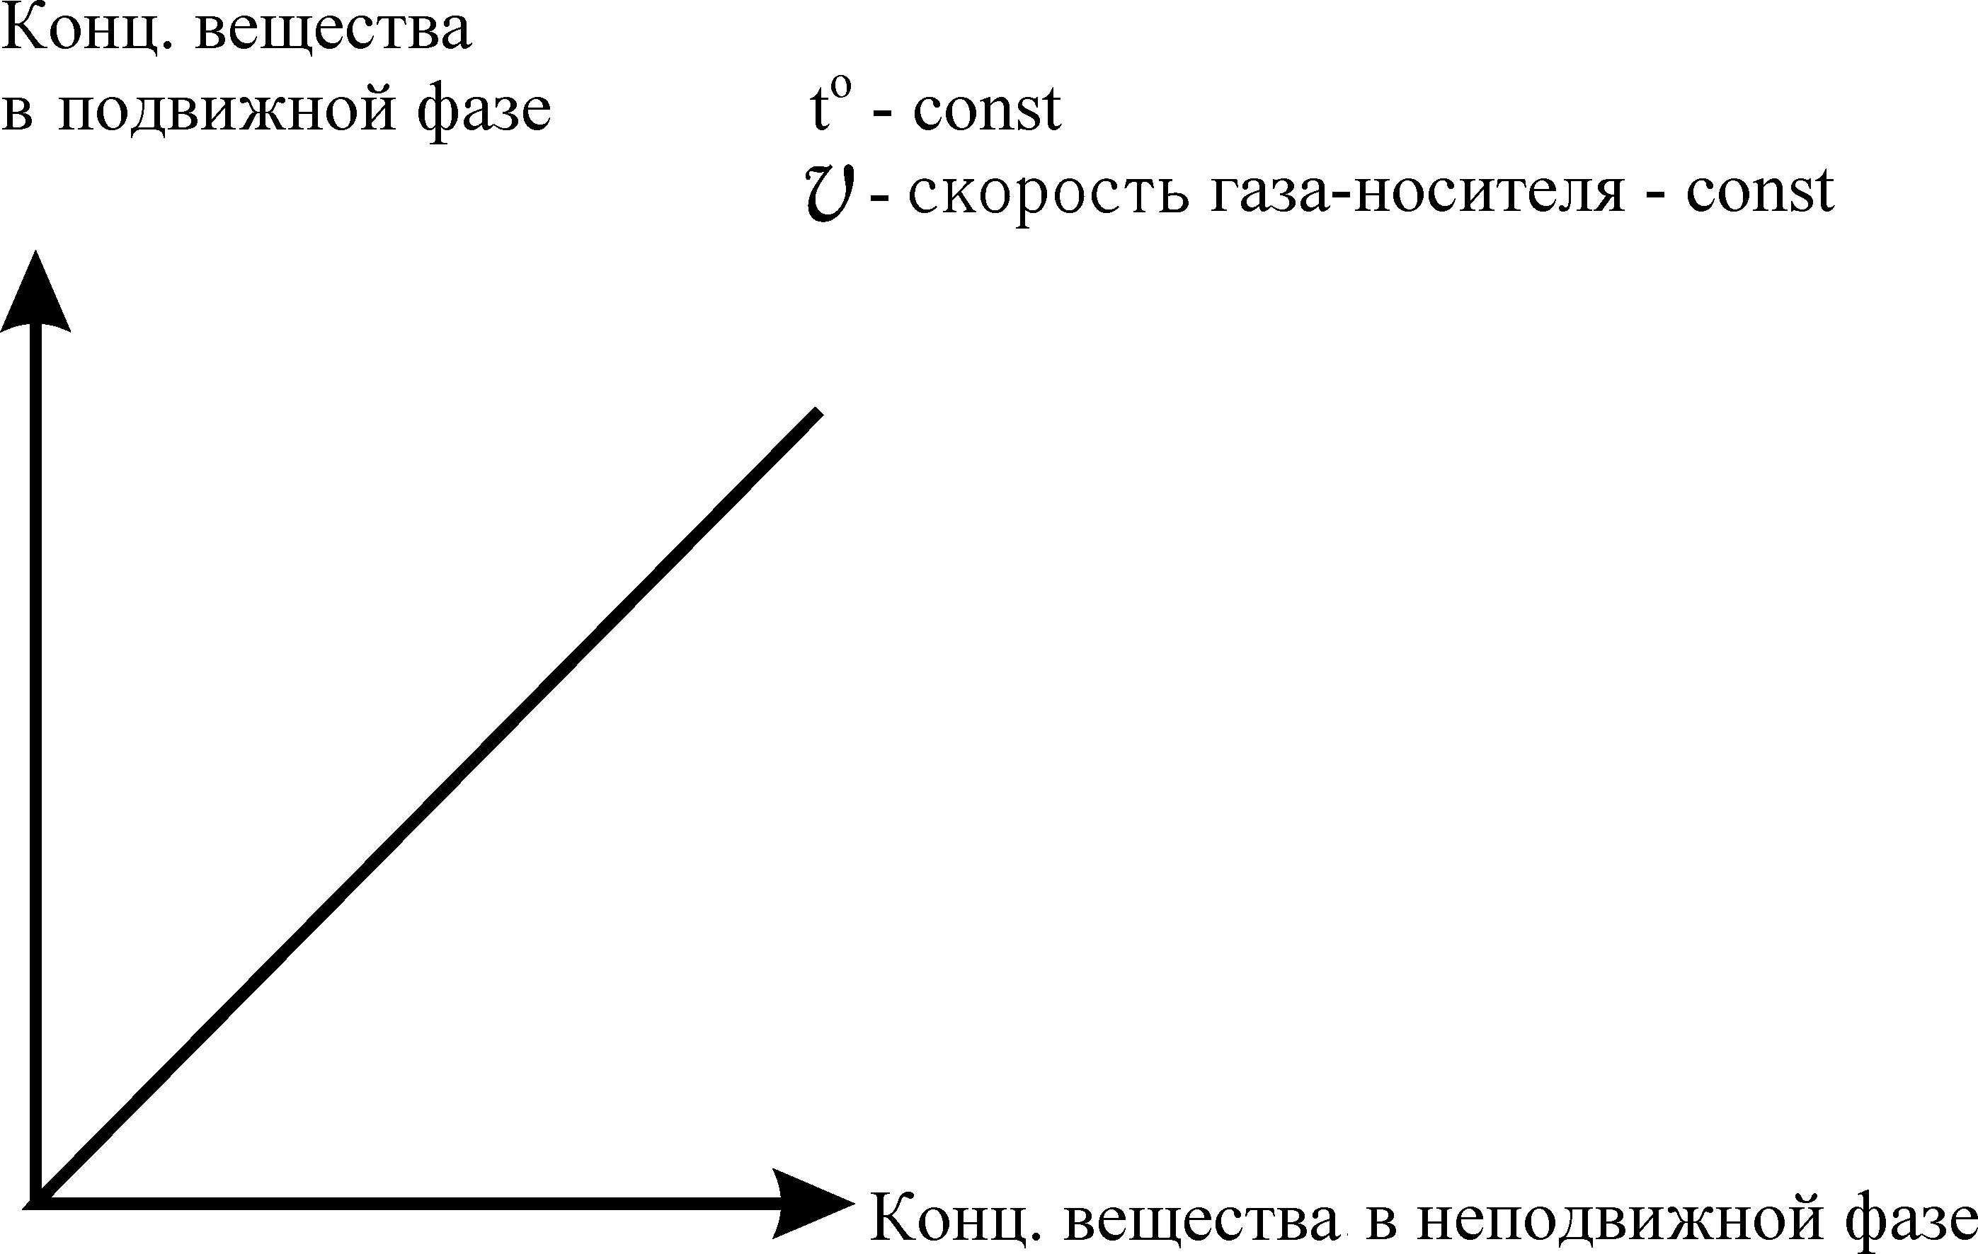
В результаті розділення компоненти суміші рухаються колонкою, що представляє собою трубку, заповнену твердим носієм і нерухомою рідкою фазою, у вигляді окремих смуг і між цими зонами знаходиться газ-носій. Кожна смуга складається з суміші розділеної речовини, змішаної з газом-носієм.
Подібні суміші, що складаються з двох компонентів, називаються бінарними сумішами.
Після розділення бінарні суміші виходять з колонки і поступають на детектор, сигнал якого реєструється на спеціальній стрічці.
Хроматограма (або елюційна крива), зареєстрована на спеціальній стрічці, представляє собою графік залежності величини сигналу детектора від об'єму газу-носія, що пройшов через колонку на одиницю часу.
Хроматограма має нульову лінію і ряд піків.
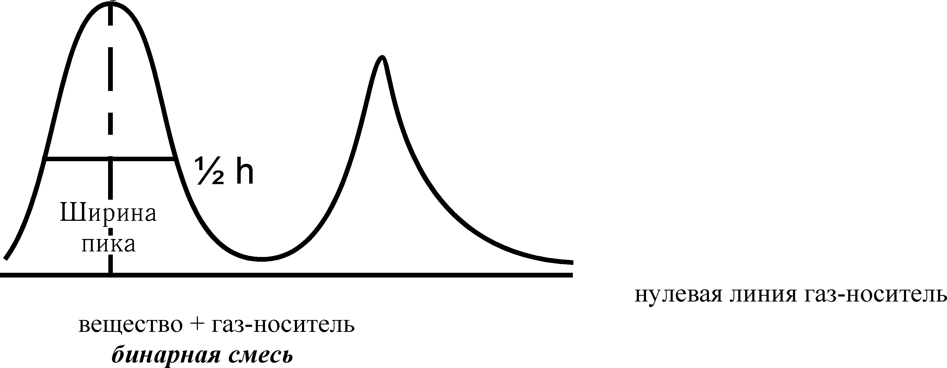
Нульова лінія реєструє протікання через детектор одного газу-носія.
Пік - частина хроматограми, яка реєструє вихід з колонки певного компоненту суміші, що розділяється разом з газом-носієм.
Кожному компоненту на хроматограмі повинен відповідати один пік. Послідовність розташування піків з компонентів суміші залежить від часу перебування кожного компоненту в колонці. Чим довше даний компонент затримується в колонці, тим пізніше він з неї виходить.
Кожний пік на хроматограмі характеризується такими параметрами, як висота (або площа), місце-розташування, основа і ширина піку.
Висота піку - відстань від вершини піку до його основи, вона залежить від кількості речовини, що виходить з колонки.
Площа піку - площа, укладена між контуром піку і його основи.
Основа піку - відрізок нульової лінії між крайніми точками піку.
Ширина піку (напівширина) - ширина піку на половині висоти, це частина основи піку.
Положення піку і його ширина залежить від ступеня розділення речовин в колонці.
Газ-носій (азот, аргон, гелій)
У процесі розділення речовин за допомогою газорідинної хроматографії велику роль виконує газ-носій: він є рухомою фазою, що переносить компоненти досліджуваної суміші через колонку від місця введення проби до детектора.
Розділення компонентів суміші здійснюється за рахунок багатократного переходу компоненту в нерухому фазу з подальшим переходом в газ-носій. Газ-носій елюює речовини, що розділяються, з нерухомої фази.
До газу-носія пред'являють ряд вимог:
- він повинен бути інертним по відношенню до компонентів суміші і нерухомої рідкої фази;
- чистим, доступним, невибухонебезпечним.
Вибір газу-носія залежить від природи речовин і використаного типу детектора, що розділяються.
Розділення суміші речовин методом газорідинної хроматографії залежить від швидкості газу-носія.
Об'ємна швидкість - об'єм газу-носія, що проходить через перетин колонки за одиницю часу (мл./хв.).
Лінійна швидкість (швидкість потоку газу-носія) - визначається відношенням довжини колонки до часу утримування інертного газу, що не адсорбується.
Нерухома рідка фаза
Результат розділення методом газорідинної хроматографії залежить від правильного вибору нерухомої рідкої фази. Ця фаза повинна бути селективною, стабільною при робочих температурах, вона не повинна необоротно хімічно взаємодіяти з речовинами, твердим носієм, газом-носієм, що розділяються. Однією з важливих властивостей нерухомої рідкої фази є її селективність (здібність до розділення).
Завдяки різній розчинності кожного компоненту суміші, що розділяється, в нерухомій рідкій фазі досягається взаємне змішення цих компонентів в колонці, забезпечується послідовність виходу їх з колонки.
Нерухома рідка фаза повинна в якійсь мірі розчиняти аналізовані речовини, інакше вони проходитимуть через колонку без розділення. При виборі нерухомої рідкої фази враховують її хімічну природу і полярність, а також хімічну природу і полярність досліджуваних речовин. Нерухома рідка фаза повинна бути за можливістю хімічно близькою до речовин, що розділяються: принцип - "подібне розчиняється в подібному".
Нерухому рідку фазу рівномірно наносять на твердий носій, яким набивають колонку.
Кращим носієм для приготування колонки є той, який володіє великим загальним об'ємом пор, великими їх розмірами і в якому немає малих пор.
Твердий носій повинен мати велику питому поверхню, володіти великою механічною міцністю, бути стійким при робочій температурі колонки, проявляти малу каталітичну і адсорбційну здатність у відношенні до речовин, що розділяються, зерна твердого носія повинні бути однакові.
Носії: хроматон, хромосорб, полісорб, інертон.
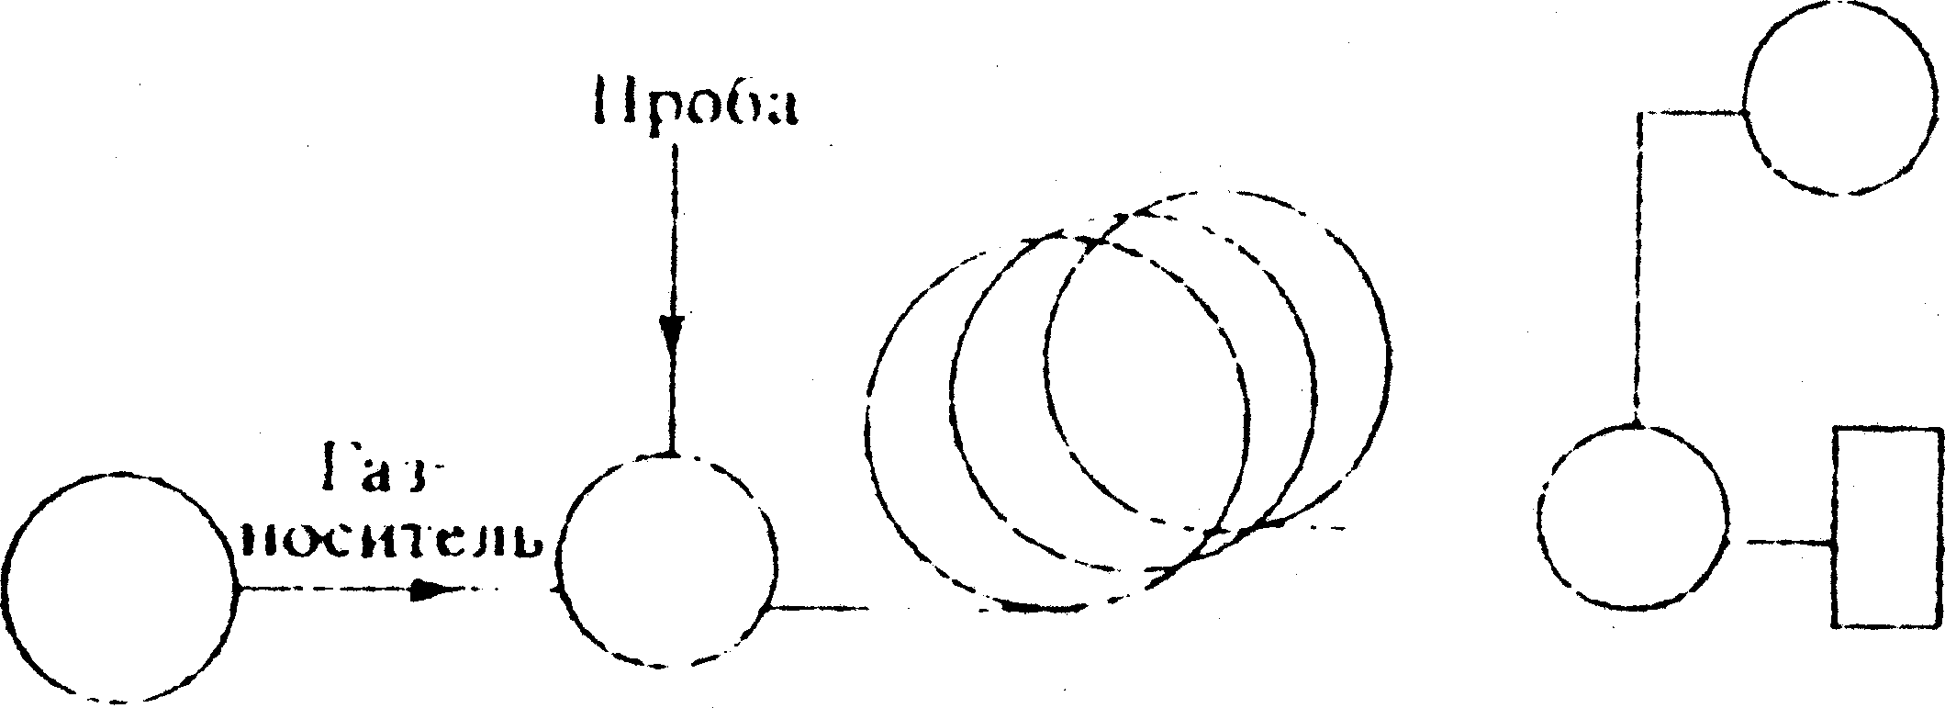
Газовий хроматограф

Складається з балона з газом носієм, (газ в балоні знаходиться під тиском) і регулятора швидкості газу-носія.
Дозатор (випарник) сполучений з початком колонки, через його гумову мембрану за допомогою шприца вводять необхідний об'єм досліджуваної проби. Для забезпечення випаровування проби, що вводиться в хроматограф, і для підтримки певної температури, дозатор поміщають в термостат, температура якого повинна бути на декілька градусів вище за температуру колонки.
Колонка
У хроматографічній колонці відбувається розділення сумішей досліджуваних речовин на компоненти. Після розділення компоненти суміші виходять з колонки у вигляді бінарних сумішей з газом-носієм. Хроматографічні колонки є трубками, що виготовляються з неіржавіючої сталі, міді, скла, алюмінію і вони різноманітні за формою. Колонки підрозділяються на:
насадочні - довжина 0,5-15 м, діаметр - 3-10 мм.
мікронасадочні - довжина до 2-х м, діаметр - 0,8-1,0 мм.
капілярні - довжина 20-200 м, діаметр - 0,3-0,5 мм.
Матеріал, з якого виготовляються хроматографічні колонки, повинен бути пластичним, інертним по відношенню до насадки, до газу-носія, до речовин, що розділяються, корозійно- і термостійким. Хроматографічні колонки поміщають в термостат.
Детектор реєструє певні властивості бінарних сполук. Сигнал детектора використовується для аналітичної оцінки розділення суміші речовин. Електричний сигнал детектора, що виникає в результаті зміни фізико-хімічних властивостей системи (теплопровідність, іонізація, теплота згоряє), реєструється на хроматограмі самописцем. Хроматограма дозволяє встановити присутність і кількісний зміст речовини.
Для ідентифікації і кількісного визначення речовин методом ГРХ використовуються диференціальні детектори, які реєструють миттєву зміну концентрації речовини.
Універсального детектора не існує, у кожному конкретному випадку вибирають такий тип детектора, який відповідає цілям аналізу і умовам його виконання.
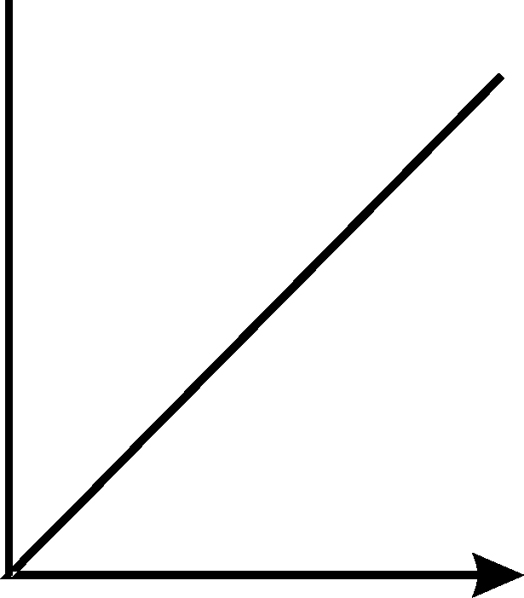
Основний параметр детектора - лінійність сигналу детектора (лінійний діапазон) - це ділянка графіка залежності сигналу детектора від концентрації, відповідає інтервалу концентрації від нижнього порогу чутливості до концентрації, при якій починається відхилення від прямолінійної залежності.

В хроматографах застосовують різні види детекторів:
1) катарометр (детектор по теплопровідності ДТП) - неспецифічний, застосовується для визначення речовин різних класів;
2) полум'яно-іонізаційний (ДІП) - принцип дії заснований на вимірюванні струму, що виникає при іонізації молекул органічних речовин в полум'ї водню. Електропровідність полум'я зростає пропорційно кількості згорілої речовини;
3) термоіонний детектор (ТІД) - це модифікація ДІП, характеризується підвищеною чутливістю до Р-, N- і галогеновмісними сполуками. Наконечник пальника виготовлений з солі лужного або лужноземельного металу і при попаданні елементоорганічних сполук збільшується іонізація лужного металу в полум'ї водню (NaCl, CsCl, RbВr);
4) детектори електронного захоплення (ДЕЗ) - їх дія заснована на вимірюванні електропровідності між двома електродами (точніше, числа іонів, що знаходяться в цьому проміжку). В ДЕЗ іони утворюються під дією радіоактивного випромінювання, джерелом якої можуть бути Ni, Sr або інші радіоактивні речовини.
Зміни електропровідності між електродами відбуваються тоді, коли в детектор поступають сполуки, що захоплюють електрони, унаслідок чого вони заряджають.
Джерелом вільних електронів є газ-носій, який під дією радіоактивного випромінювання іонізується:
N2 → N2+ + 2ě
Не всі нейтральні молекули можуть захоплювати електрони в ДЕЗ. Даною властивістю володіють молекули, що містять галогени, фосфор, сірку, азот або сполуки, що містять певні функціональні групи (зв'язані карбонільні групи, нітросполуки).
Тому ДЕЗ широко використовуються при аналізі хлор- і фосфоровмісних органічних пестицидів, лікарських препаратів і ряду інших біологічно-активних сполук.
Використання методу ГРХ в якісному і кількісному аналізі
За чутливістю метод ГРХ володіє перевагою перед багатьма хімічними і фізико-хімічними методами.
Для ідентифікації і кількісного визначення хімічних сполук методом ГРХ використовуються параметри утримування і параметри піків на хроматограмі.
Час утримування - це час від моменту введення проби до моменту виявлення максимуму піку на хроматограмі.
Відносний час утримування - це відношення часу утримування досліджуваної речовини до часу утримування сполуки, узятого як стандарт.
Якісний аналіз дозволяє визначити групову приналежність речовини (відношення їх до того або іншого класу хімічних сполук), кількісний - визначити концентрацію знайденої речовини.

Лекція № 4
Загальний хіміко-токсикологічний аналіз отрут, які ізолюються перегонкою з водяною парою
Керуючись наказом № 6 від 1995 р. Міністерства охорони здоров'я України при проведенні загального хіміко-токсикологічного аналізу отрут, які ізолюються перегонкою з водяною парою, обов'язково досліджувати дистиляти на наявність наступних речовин: синильна кислота і її сполуки, метиловий, етиловий, пропілові, бутилові, амілові спирти, формальдегід, ацетон, хлороформ, дихлоретан, чотирихлористий вуглець, фенол, крезоли.
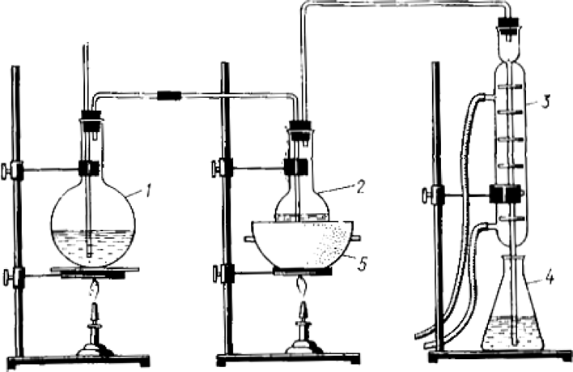
Перегонку з водяною парою з біоматеріалу проводять за допомогою апарату, представленого нижче на малюнку:

100 г подрібненого біоматеріалу вносять в круглодонну колбу (2), додають воду до отримання кашкоподібної маси, яку підкислюють насиченим водним розчином щавлевої або винної кислоти до рН = 2. Вміст колби не повинен перевищувати половини її об'єму. Після підкислення вмісту, колбу зразу ж закривають пробкою, забезпеченою двома скляними трубками. Одну трубку, що доходить майже до дна колби, приєднують до пароутворювача (1) з киплячою водою. Іншу скляну трубку, зігнуту під прямим кутом, приєднують до холодильника Лібіха (3), на який за допомогою пробки одягають алонж для стікання дистиляту в приймач (4). Іноді через колбу з об'єктом пропускають азот для підвищення ефективності ізолювання. Першу порцію дистиляту в кількості 3-5 мл збирають в приймач, що містить 2-3 мл 2% розчинів гідроксиду натрію, при цьому кінець алонжа повинен бути занурений в розчин лугу. Зібраний в розчин лугу дистилят використовують для виявлення в ньому ціанідів. Потім в конусні колби місткістю 50 мл збирають 1-2 порції дистиляту по 25 мл. Якщо в обох дистилятах реакції на відповідні речовини позитивні, тоді перегонку продовжують до тих пір, поки реакції дистилятів на ці речовини будуть негативними.
Після закінчення перегонки роз'єднують пароутворювач і колбу для перегонки, а потім припиняють нагрівання пароутворювача і водяної бані (5).
Одержані дистиляти досліджують на наявність представників окремих речовин цієї групи отрут.
Враховуючи незначну розчинність у воді деяких з них (ізоаміловий спирт, фенол, крезоли і ін.), їх концентрують екстрагуванням з дистилятів органічними розчинниками (диетиловим ефіром або хлороформом).
Для кількісного визначення знайденої речовини беруть нову порцію біологічного матеріалу і відгонять з нього речовину, яку потім визначають кількісно.
Синильна кислота
При підозрі на отруєння синильною кислотою і її солями (ціанідами) об'єктами, які підлягають дослідженню у відділеннях судово-медичної токсикології, є шлунок з вмістом, верхній відділ тонкого кишковика з вмістом, кров, мозок, печінка з жовчним міхуром, сеча.
При перегонці з водяною парою границя виявлення синильної кислоти - 1 мг на 100 г біологічного матеріалу. При дослідженні крові і сечі на наявність синильної кислоти і її похідних також проводять сухоповітряну дифузію з підкисленого об'єкту в розчин їдкого натру.
Для виявлення синильної кислоти в дистилятах застосовують декілька реакцій, з яких самою доказовою документально є реакція утворення берлінської блакиті.
Реакція утворення берлінської блакиті
Від надбавки сульфату заліза (II) до лужного розчину ціанідів утворюється ціанід заліза (II), який при взаємодії з надлишком ціанідів, а потім з сульфатом і хлоридом залоза (III) утворює берлінську блакить
HCN + NaOH → NaCN + H2O
2Na CN + FeSO4 → Fe(CN)2 + Na2 SO4
Fe (CN)2 + 4NaCN → Na4 [Fe (CN)6]
3Na4 [Fe (CN)6] + 4 FeCl3 → Fe4 [Fe (CN)6]3 + 12 NaCl
синє фарбування, синій осад
Оскільки в лужному середовищі утворюються і гідроксиди заліза Fe(OH) ₂ і Fe(OH)₃, то для їх розчинення і нейтралізації надмірного лугу додають кислоту до кислої реакції. Великий надлишок доданої кислоти може уповільнити процес утворення берлінської блакиті. Межа виявлення 20 мкг синильної кислоти в 1 мл розчину. За наявності 20-30 мкг HCN в 1 мл з'являється зелене або голубувате забарвлення, при кількостях великих 30 мкг випадає синій осад.
Висновок про якісне виявлення синильної кислоти або не виявлення її дається лише після 24-48 годин, оскільки при слідах синильної кислоти у присутності органічних речовин осад берлінської блакиті може випадати повільно. Осад берлінської блакиті може бути запаяний в скляну трубочку і представлений судово-слідчим органам як доказ наявності синильної кислоти в досліджуваних об'єктах.
Інші нижче приведені реакції використовують як допоміжні, а також для виявлення ціанідів в порошках, рідинах і в інших об'єктах.
Реакція утворення роданіду заліза
При нагріванні ціанідів з розчином полісульфіду амонію утворюється роданід, від добавки до якого розчину хлориду заліза (III) з'являється криваво-червоне фарбування. При збовтуванні забарвленого розчину з диетиловим ефіром забарвлення переходить в ефірний шар.
KCN + (NH4)2 S2 → KSCN + (NH4)2 S
3KSCN + Fe Cl3 → Fe (SCN)3 + 3 KCl
Границя виявлення 10 мкг HCN в 1 мл.
Реакція утворення бензидинової сині
Солі міді (II) з ціанідами утворюють диціан (CN)₂, при взаємодії якого з водою виділяється кисень, що окисляє бензидин, бензидинова синь - продукт окислення бензидину:
2HCN + Cu(CH3COO)2 → Cu(CN)2 + 2CH3COOH
2Cu(CN)2 → (CN)2 + 2CuCN
(CN)2 + H2O → O + 2HCN
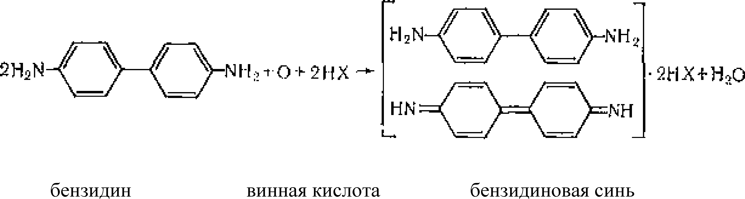

Реакція з пікриновою кислотою
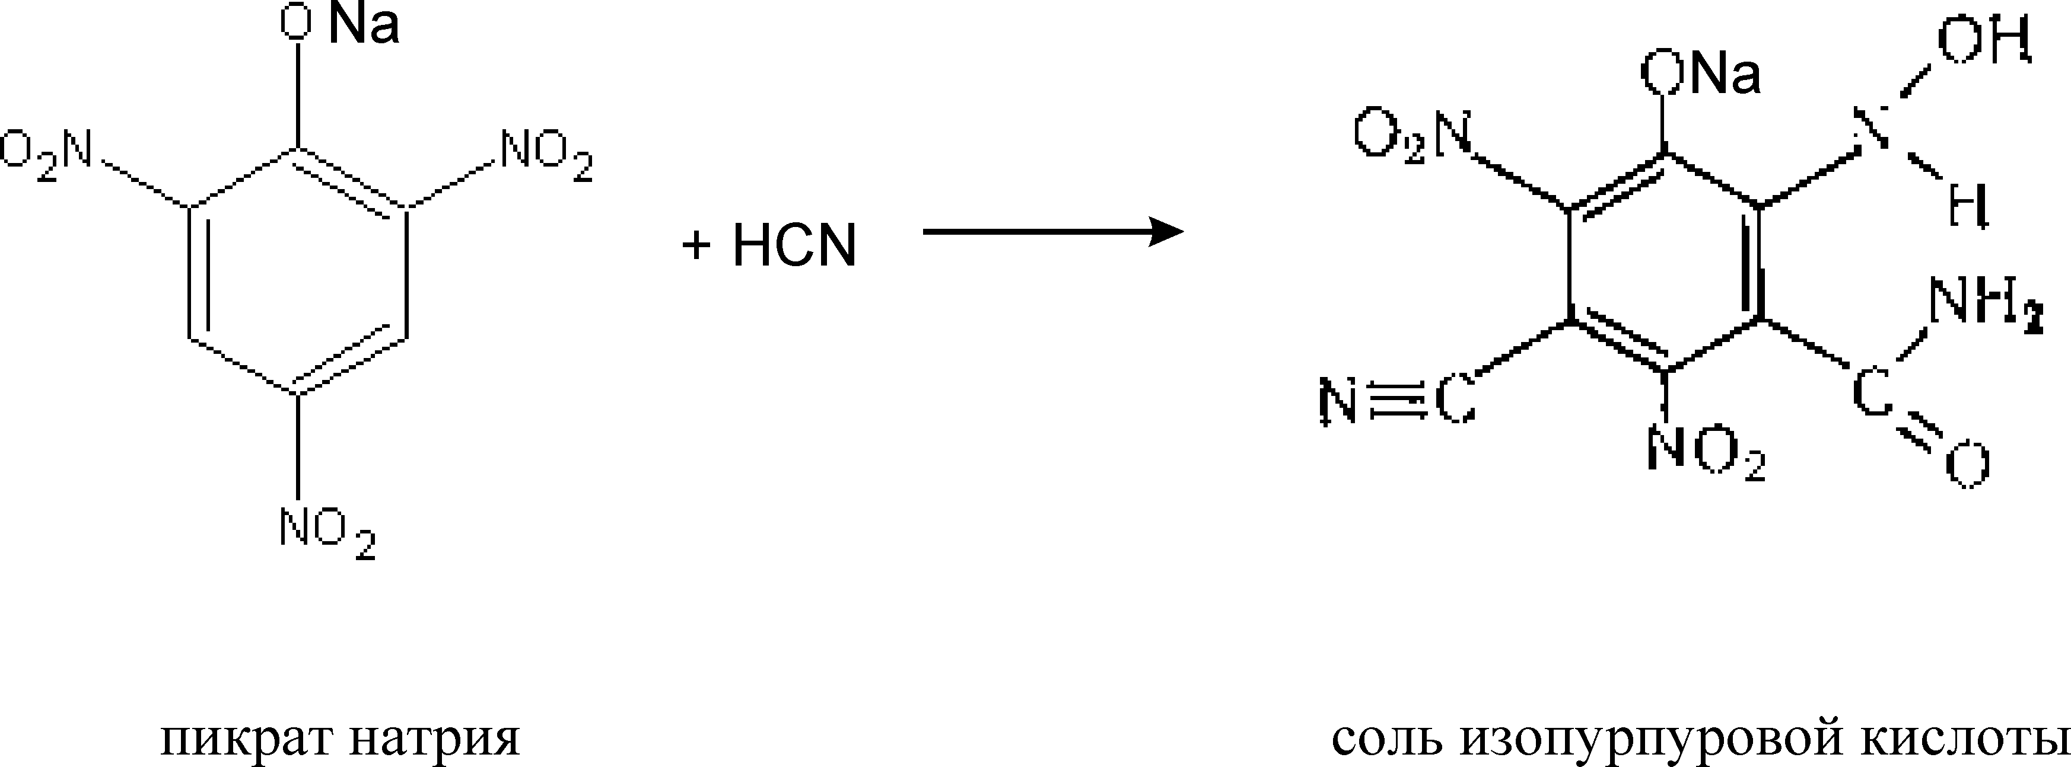
Від надбавки пікринової кислоти і лугу до ціанідів утворюється сіль ізопурпурової кислоти, що має червоне забарвлення.

Синильну кислоту і її солі можна знайти методом мікродифузії, який дозволяє знаходити речовини, що містяться в невеликих кількостях в досліджуваних об'єктах.
Оцінка результатів судово-хімічного дослідження на ціаніди
При судово-хімічному дослідженні внутрішніх органів трупів осіб, загиблих при отруєнні ціанідами калію і натрію, вміст синильної кислоти в органах знижується в наступній послідовності:
шлунок з вмістом → кров → печінка → нирки → кишковик з вмістом → тканина головного мозку → сеча.
При зберіганні внутрішніх органів, що містять 1000 мкг НCN в 100 г, в інтервалі температур -5°- +8°С вміст її різко знижується.
Вона виявляється і визначається в стінках шлунку з вмістом через 3 тижні, в стінках кишковика - через 4 тижні, в печінці і нирках - через 4 тижні, а в тканинах головного мозку - через 1 тиждень зберігання.
Особливо швидко відбувається руйнування синильної кислоти в крові і сечі за наявності вуглеводів і ацетонових тіл.
Природні кількості ціанідів, що містяться в органах і біологічних рідинах організму людини, методом ізолювання з водяною парою не виявляються і не визначаються.
Альдегіди
Одним з аліфатичних альдегідів, ізольований з біоматеріалу перегонкою з водяною парою є формальдегід.
При підозрі на отруєння формальдегідом на судово-токсикологічне дослідження направляють: шлунок з вмістом, тонкий кишковик, мозок, сечу, кров, печінку, селезінку, сальник, нирки, легені.
Формальдегід ізолюють з біологічного матеріалу шляхом перегонки з водяною парою. При значних кількостях формальдегіду дистилят володіє характерним задушливим запахом.
У хіміко-токсикологічному аналізі для виявлення формальдегіду застосовують наступні реакції:
1) з хромотроповою кислотою у присутності сірчаної кислоти (концентрація не вища 72%) формальдегід дає фіолетове забарвлення; не дають цієї реакції альдегіди оцтової, пропіонової кислот. Границя виявлення 1 мкг формальдегіду в пробі;
2) з фуксинсірчистою кислотою (реактив Шиффа) у присутності розбавленої мінеральної кислоти формальдегід дає синє або синьо-фіолетове фарбування. Границя виявлення 0,03 мкг в пробі.
Ця реакція неспецифічна для виявлення формальдегіду, її також дають ацетальдегід, нітробензальдегід і інші.
Проте в сильнокислому середовищі (рН = 0.7) з фуксинсірчистою кислотою реагує тільки формальдегід. При рН > 2.7 з фуксинсірчистою кислотою реагують ацетальдегід, фурфурол;
3) з кодеїном (морфіном) у присутності сірчаної кислоти і при нагріванні формальдегід дає синє фарбування.
Ця реакція заснована на тому, що під впливом концентрованої сірчаної кислоти від кодеїну відщеплюється метоксильна група, внаслідок чого утворюється морфін, що містить фенолову групу. При взаємодії морфіну з формальдегідом з'являється синє забарвлення. Реакцією вдається знайти до 0,02 мкг формальдегідів в досліджуваній пробі;
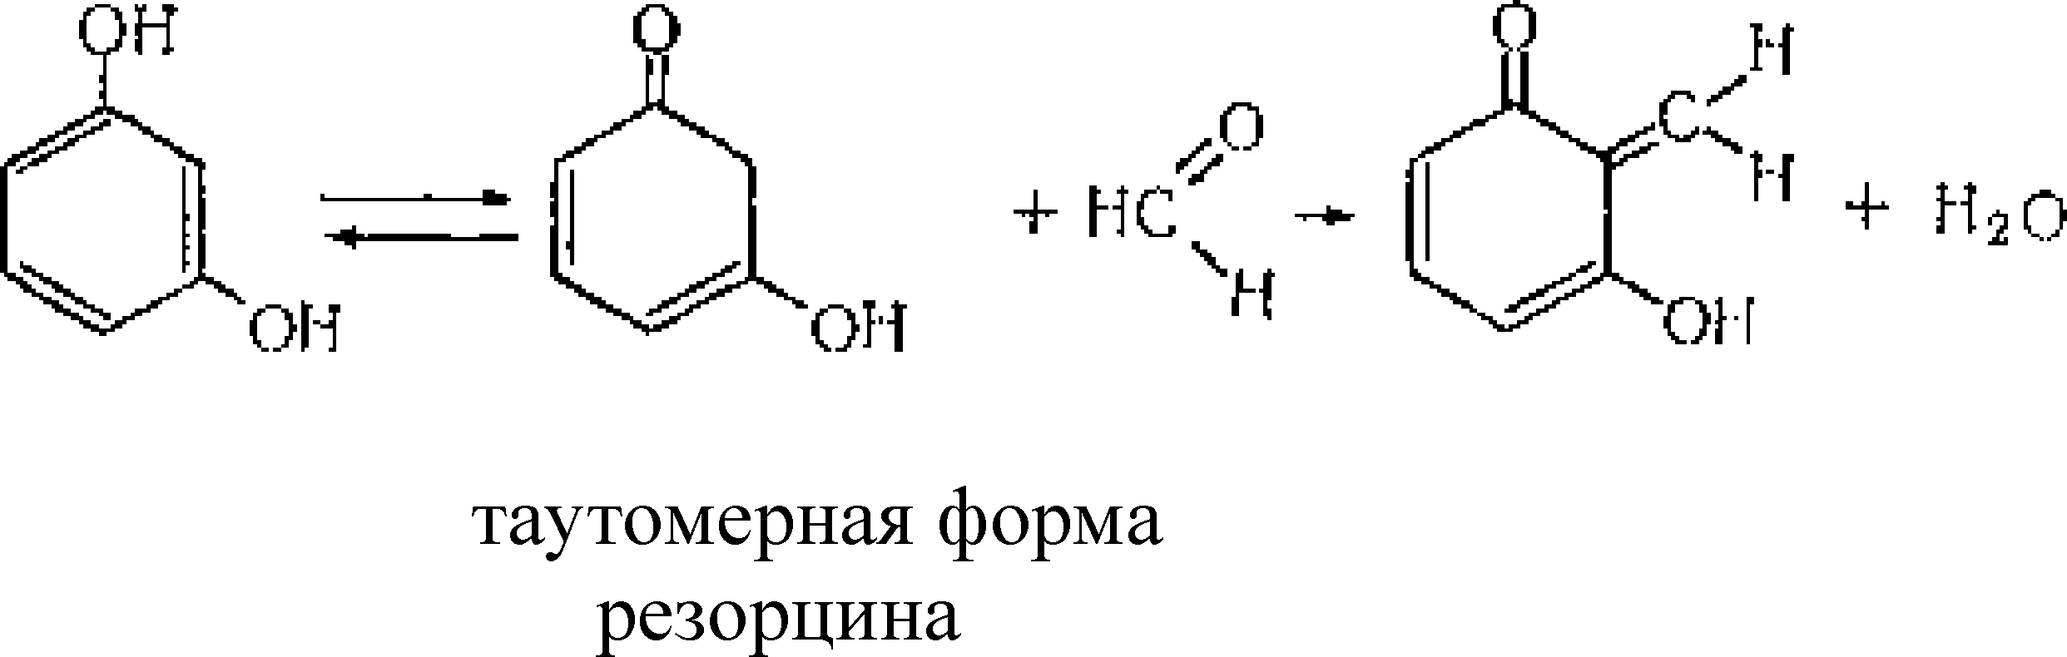
4) з резорцином в 10% розчині гідроксиду натрію формальдегід при нагріванні дає рожеве або малинове забарвлення. Цю реакцію дають оцтовий альдегід, акролеїн, фурфурол.

Ця реакція не є специфічною для формальдегіду і тому має тільки негативне значення;
5) реакція відновлення іонів срібла (реакція утворення "срібного дзеркала"). З аміачного розчину солей срібла формальдегід виділяє металеве срібло при нагріванні на водяній бані.
2[Ag(NH3)2]+ + HCHO + H2O → 2Ag↓ + HCOO– + 3NH4+ + NH3↑
Реакція дуже чутлива, нею можна знайти соті мкг формальдегіду.
Крім формальдегіду, цю реакцію дають і деякі інші відновлювані речовини.
Для виявлення формальдегіду в тканинах, крові і сечі при його малому вмісті використовують для ізолювання також метод мікродифузії. Подальше його визначення після ізолювання засновано на реакції з хромотроповою кислотою.
Феноли
Це сильні нервові отрути, що надають місцеву дію припікання. Летальна доза для дорослих при внутрішньому прийомі - 1-30 г (фенол), - 30-100 г (крезоли).
Одноатомні феноли: фенол (гідроксибензол), крезоли (метилфеноли, -o, -m, -p), ксиленоли - диметилфеноли.
Двоатомні феноли пірокатехін (о-дигідроксибензол), резорцин (m-дигідроксибензол), гідрохінон (р-дигідроксибензол).
Трьохатомні феноли пірогалол (тригідроксибензол) дуже токсичний, ЛД при прийомі всередину приблизно з 2 г.
Дослідження дистиляту на наявність фенолу обов'язкове при повному судово-хімічному аналізі.
Фенол, що міститься в трупному матеріалі, виділяють шляхом перегонки з водяною парою. При підозрі на отруєння фенолом, крезолом, гідрохіноном (що є їх метаболітом) на судово-токсикологічне дослідження направляють наступні об'єкти: шлунок з вмістом, тонкий кишковик, мозок, сеча, кров, печінка, селезінка, сальник, нирка, легені. В сечі людей, отруєних фенолом, він може знаходитися в незв'язаному вигляді і у вигляді кон'югатів з сульфатами і глюкуроновою кислотою. Для виявлення фенолів використовують частину дистиляту, його подлужнюють гідрокарбонатом натрію, вносять в ділильну лійку і витягують 3 рази по 10 мл диетилового ефіру. Ефір випаровують насухо, сухий залишок розчиняють у воді і в одержаному розчині проводять реакції виявлення. Фенол і крезол дає загальні кольорові реакції в більшості випадків.
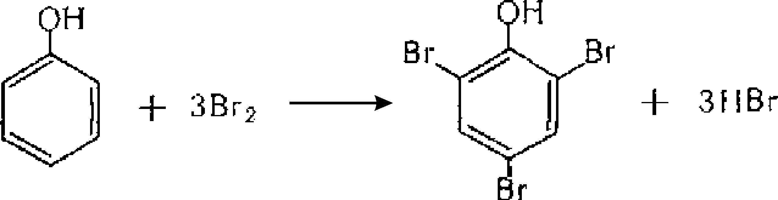
1. Реакція з бромною водою має негативне судово-хімічне значення. Від добавлення бромистої води до фенолу випадає білий осад трибромфенола. Цю реакцію дають крезоли, анілін. Границею виявлення фенолу після перегонки з водяною парою є 50-55 мг на 100 г біоматеріалу.

Реакція утворення трибромфенола має велике значення тільки для доказу відсутності фенолу, при її негативному результаті.
2. Реакція з хлоридом заліза
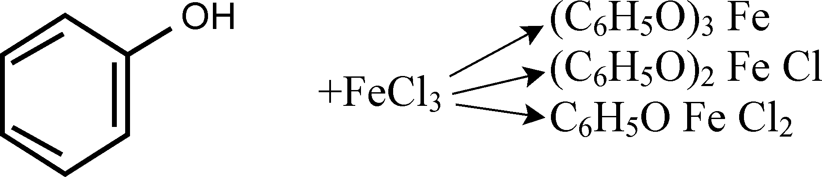
Від надбавки 5% розчину хлориду заліза (III) до фенолу з'являється забарвлення, при цьому протікають реакції утворення солей:

Реакція є специфічною для фенолового гідроксилу.
При наявності фенолів з'являється фіолетова або синьо-фіолетова окраска, зникаюча від добавлення води, спирту і кислот. О-крезол і р-крезол з хлоридом заліза дають синє забарвлення, а м-крезол - червоно-фіолетове забарвлення. Забарвлення зникає від добавлення кислот, надлишку води і етилового спирту. Реакція з FeCl₃ для фенолу менш чутлива, ніж з бромом, але це надає їй судово-хімічне значення, оскільки кількість фенолу, що утворюється в трупі при гнитті, не досягає, як правило, вказаної концентрації.
3. Індофенолова реакція
При окисленні суміші фенолів і амінів такими окислювачами, як гіпохлорид натрію, хлорне вапно, хлорна або бромиста вода, пероксид водню, утворюються індофеноли, що мають відповідне забарвлення.
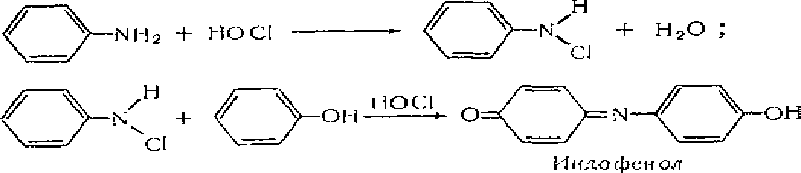
Індофенолову реакцію дають феноли, що мають вільне пара-положення, крезоли і інші сполуки, що мають фенолову групу.
Окремі крезоли можна відрізнити один від одного і від фенолів за допомогою інших якісних реакцій (реакція з бензальдегідом, з реактивом Мілона і ін.).
Для виявлення фенолу в крові, сечі і гомогенатах тканин застосовують також метод мікродифузії, заснований на реакції з реактивом Фоліна-Чіокальто (вольфрамат або молібдат натрію у присутності фосфорної і соляної кислот, сульфату літію і брому). За наявності фенолів з'являється синє забарвлення.
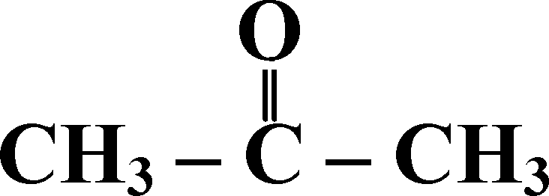
Ацетон (диметилкетон)

Це безбарвна прозора рідина, змішується в усіх відношеннях з водою, спиртом, хлороформом.
Ацетон входить в ряду речовин, на які дослідження повинні проводитись при загальному аналізі. Це наркотик, що володіє кумулятивною дією. При підозрі на отруєння ацетоном на дослідження направляють шлунок з вмістом, тонкий кишковик, мозок, сечу, кров, печінку, селезінку, сальник, нирки, легені.
Ацетон широко використовується в промисловості. Пари ацетону важчі за повітря, тому в приміщеннях, в яких відбувається випаровування ацетону, створюється небезпека отруєння при вдиханні його пари, всмоктування відбувається також через шкіру і стравохід.
Ацетон з'являється в крові зразу ж після початку вдихання, потім він переходить в тканини. Вміст ацетону в тканинах дещо нижчий, ніж в крові - близько 80% від останнього.
Абсорбований через легені і шкіру, він виділяється з сечею і через легені. Велика кількість виділяється незв'язаною, але невеликі дози можуть бути окислені до СО₂ або ацетату, частина ацетату окислюється в ізопропіловий спирт.
Після всмоктування токсичних кількостей виявляється наркотична дія переважно на ЦНС, у ацетону сильніше, ніж у етанолу.
Після вдихання пари або прийому всередину спостерігається у важких випадках часто після декількох годин прихованого періоду нудота, блювота, стан сп'яніння, знижується АД. Можлива небезпека розвитку ацидозу, колапсу, паралічу дихання.
Необхідно відзначити, що ацетон в малих кількостях може бути в крові і сечі осіб, страждаючих діабетом, крім того, він може бути метаболітом ізопропілового спирту. У висновку про отруєння ацетоном це слід мати на увазі.
Ізолювання ацетону з біоматеріалу може бути проведено перегонкою з водяною парою.
Виявлення ацетону
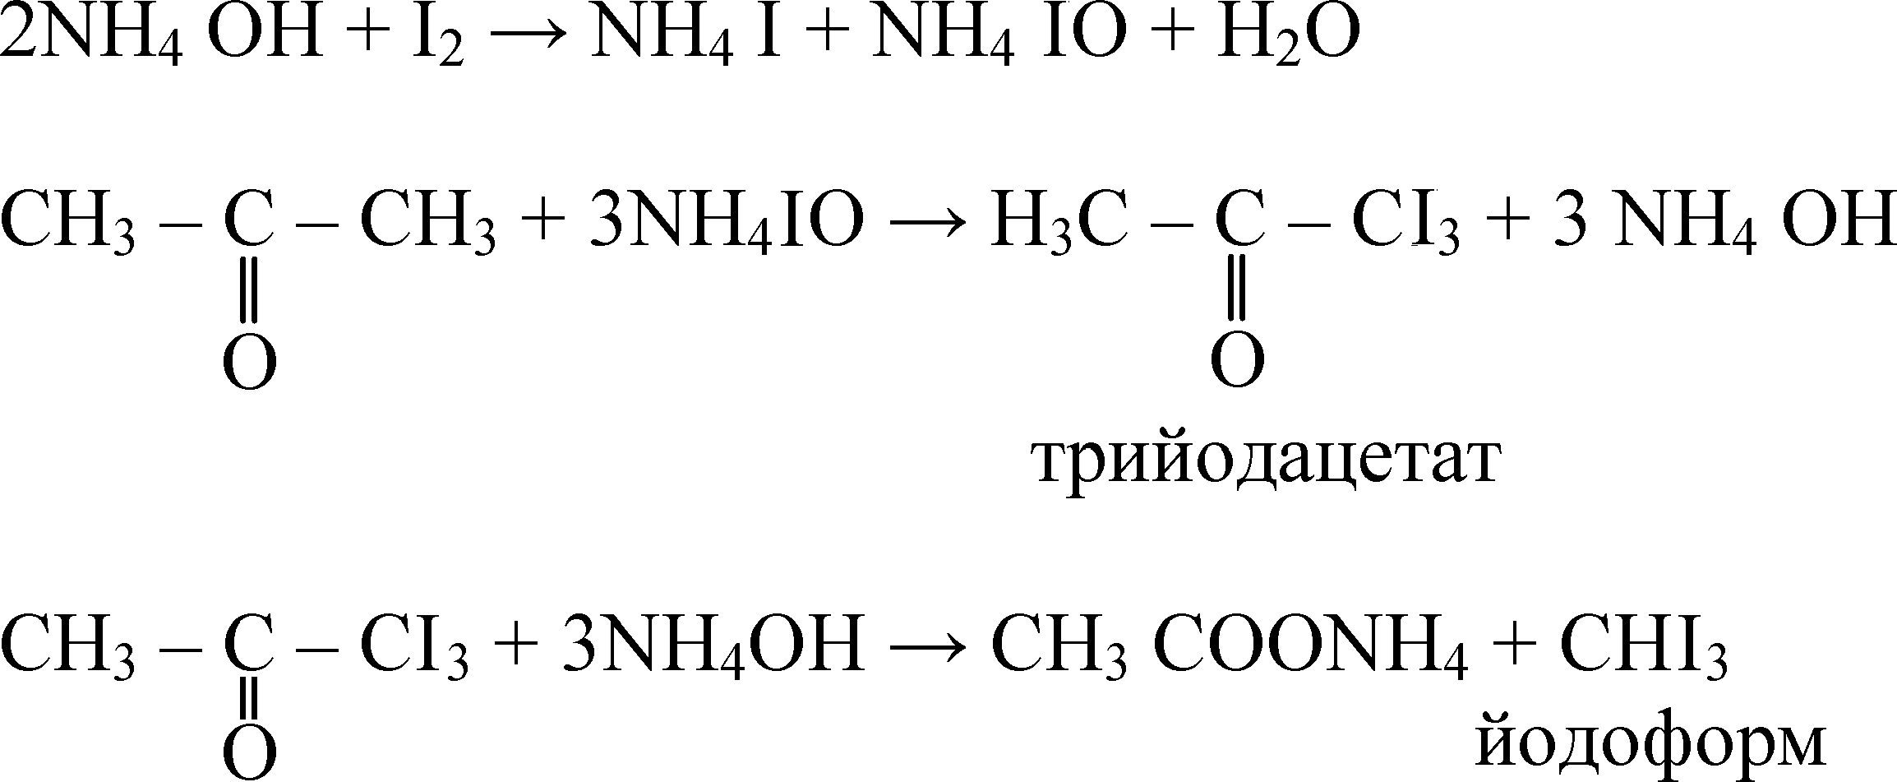
1. Реакція утворення йодоформу має судово негативне значення. При взаємодії ацетону з розчином йоду в лужному середовищі утворюється йодоформ, якщо замість КОН (NаОН) використовують NH₄ OH, тоді реакція більш специфічна. Границя виявлення 0,1 мг ацетону в пробі.

Йодоформ знаходять за характерним запахом і випаданням жовтого кристалічного осаду.
Цю реакцію дає і етиловий спирт.
2. Реакція з нітропрусидом натрію в лужному середовищі утворюється інтенсивно-червоне забарвлення, при підкисленні оцтовою кислотою - переходить в червоно-фіолетове забарвлення.

Ця реакція також неспецифічна для ацетону, її дають речовини, що містять СО-групи, здібні до енолізації 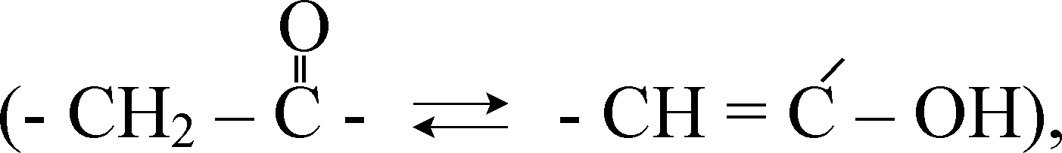 що слід враховувати при оцінці результатів дослідження.
Кетони, в молекулах яких відсутні метильні або метиленові групи, пов'язані з СО-групами, не дають цієї реакції.
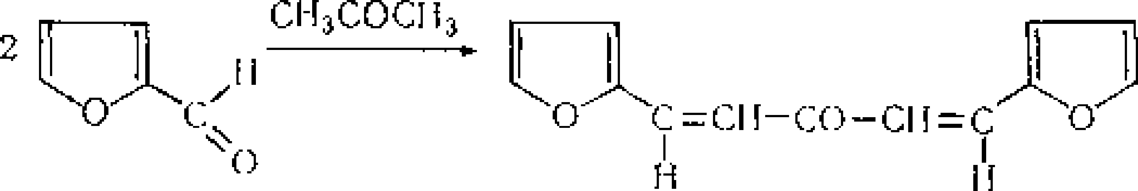
3. Реакція з фурфуролом: ацетон здатний конденсуватися з фурфуролом з утворенням забарвленої сполуки. Ця реакція не специфічна для виявлення ацетону, її дають також деякі альдегіди і кетони.

4. Для виявлення ацетону застосовують метод мікродифузії, заснований на реакції з альдегідом саліцилової кислоти.
5. Ідентифікацію ацетону в дистилятах, одержаних при перегонці з водяною парою, також проводять методом газорідинної хроматографії, вимірюючи його час утримування. Кількісне визначення проводять з використанням внутрішнього стандарту - метилетилкетону. Використовують хроматографи з полум'яно-іонізаційним детектором. Час аналізу (від моменту введення проби в хроматограф до повного виходу піків) - 7 хвилин.
Оцтова кислота CH₃COOH
Безводна (крижана) оцтова кислота CH₃COOH є безбарвною гігроскопічною рідиною або безбарвними кристалами з різким запахом. Вона змішується з водою, етиловим спиртом і диетиловим ефіром у всіх співвідношеннях.
Оцтову кислоту одержують при бродінні деяких органічних речовин (яблучний оцет) і шляхом синтезу. Ця кислота міститься в продуктах сухої перегонки дерева. В невеликих кількостях оцтова кислота може міститися в людському організмі.
Відмічені випадки отруєння оцтовою кислотою (головним чином оцтовою есенцією), прийнятою усередину. 10-20 г оцтової есенції або 200-300 мл оцту є смертельною дозою. Оцтова кислота надає дуже їдку місцеву і вторинну загальну дію. При контакті з шкірою крижана оцтова кислота викликає опіки і появу міхурів. При прийомі концентрованої оцтової есенції всередину уражається верхня частина стравоходу, з'являються кривава блювота, пронос, розвивається гемолітична анемія, гемоглобінурія, анурія і уремія. Оцтова кислота при отруєнні діє місцево слабкіше, ніж неорганічні, сильно дисоційовані кислоти, але різко виступає її резорбтивна дія (некрози, геморагії).
При вдиханні пари оцтової кислоти відбувається роздратування слизистих оболонок дихальних шляхів, можуть розвиватися бронхопневмонія, катаральний бронхіт, запалення глотки. В той же час пари оцтової кислоти дратують слизисту оболонку ока.
Метаболітом оцтової кислоти є ацетальдегід, що перетворюється частково в етиловий спирт і що частково розкладається до СО₂ і Н₂О. Близько 80% прийнятої дози виводиться з сечею через 24 години в основному у вигляді метаболітів.
Необхідно мати на увазі, що оцтова кислота є природною складовою частиною організму і виділяється сечею і екскрементами, а тому в кількостях слідів може бути визначена при судово-токсикологічному аналізі у вигляді природної складової частини. Судово-хімічне дослідження на наявність оцтової кислоти проводиться тільки за спеціальним завданням або за наявності тих або інших вказівок в матеріалах справи на необхідність такого дослідження.
При підозрі на отруєння отрутами місцевої дії (зокрема оцтовою кислотою) на дослідження беруть наступні об'єкти: стравохід, глотку, трахею, шлунок з вмістом, тонкий кишечник, шматочки шкіри із слідами дії отрути, нирку.
Оцтова кислота відноситься до речовин, ізольованих з об'єктів перегонкою з водяною парою. На відміну від інших речовин цієї групи її переганяють з об'єктів біологічного походження, що підкисляють 10% сірчаною або фосфорною кислотою (вільна + зв'язана CH₃COOH).
Перегонку проводять до негативної реакції дистиляту на наявність цієї кислоти. Зважаючи на її летючість дистилят збирають в судину, що містить 0.1 н розчин гідроксиду натрію. В дистиляті ацетат іон визначають за допомогою наступних реакцій:
1) реакція з хлоридом заліза
До частини дистиляту, нейтралізованого лугом, додають декілька крапель розчину FeCl, з'являється криваво-червоне забарвлення, обумовлене утворенням ацетату заліза.
8СН3СОО– + 3Fe3+ + 2H2O → [Fe3 (OH)2 (CH3 COO)6]+ + 2 CH3 COOH
Границя виявлення 1,25 мг ацетат-іони в 1 мл дистиляту;
2) реакція утворення індиго
При нагріванні оцтової кислоти або ацетатів з солями кальцію утворюється ацетон, який у присутності лугів взаємодіє з о-нітробензальдегідом. При цьому утворюється ряд речовин, кінцевий продукт реакції - індиго.
2CH3 COOH + CaO → (CH3 COO)2 Ca + H2O
t°
(CH3 COO)2 Ca → CH3 – C – CH3 + CaO + CO2
О
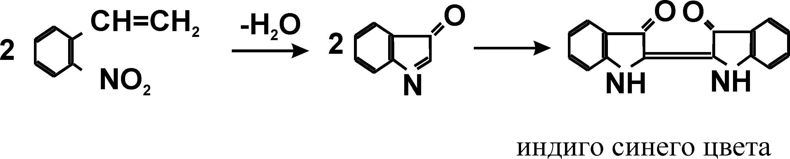
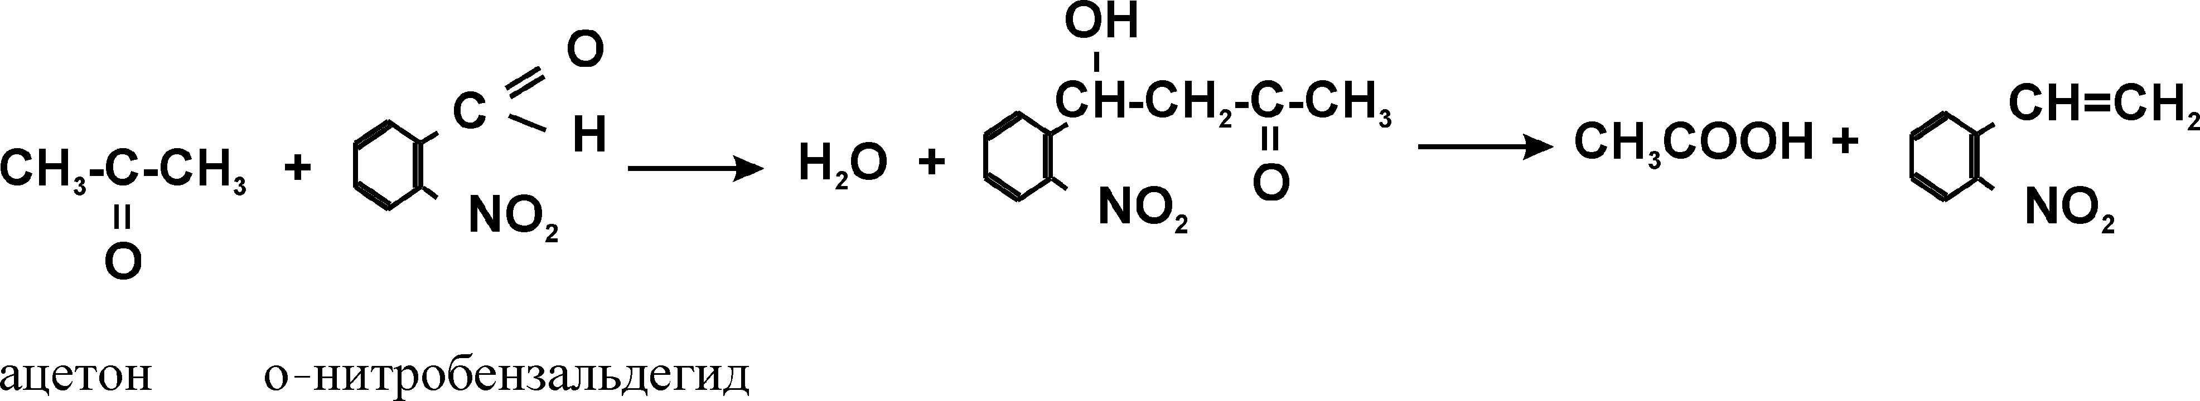

Реакція специфічна до 4-х діб.
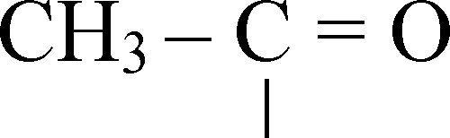
Цю реакцію дають також сполуки, при гідролізі яких утворюється група
3) реакція утворення оцтово-етилового ефіру
При нагріванні ацетатів з етиловим спиртом у присутності сірчаної кислоти утворюється оцтово-етиловий ефір (етилацетат), що має специфічний "грушевий" запах.
CH3 COOH + CH3 CH2 OH → CH3 – C – O – C2H5 + H2O
О
Знаходять 5 мг оцтової кислоти в 1 мл дистиляту.

Використаний в судово-хімічному аналізі метод ізолювання оцтової кислоти є тривалим (2-3 робочих дня) і малочутливим. Для підвищення чутливості, доказовості аналізу і скорочення часу його проведення запропоновані методи газорідинної хроматографії (ГРХ) для визначення оцтової кислоти після її етерифікації в біологічних об'єктах.
Використовується хроматограф з полум'яно-іонізаційним детектором, колонка наповнена хроматоном з 7% карбоваксом, газ-носій - азот. Цим методом проводять як якісне, так і кількісне визначення. Кількісне визначення проводять методом внутрішнього стандарту (н-пропанол або н-бутанол) замірюючи площі піків.
Визначенню не заважають ацетон, метилетилкетон, спирти, бензол, толуол, хлороформ, дихлоретан, чотирихлористий вуглець.
Природний вміст оцтової кислоти методом ГРХ не визначається.

Загальна схема ізолювання і визначення речовин, які переганяються з водяною парою
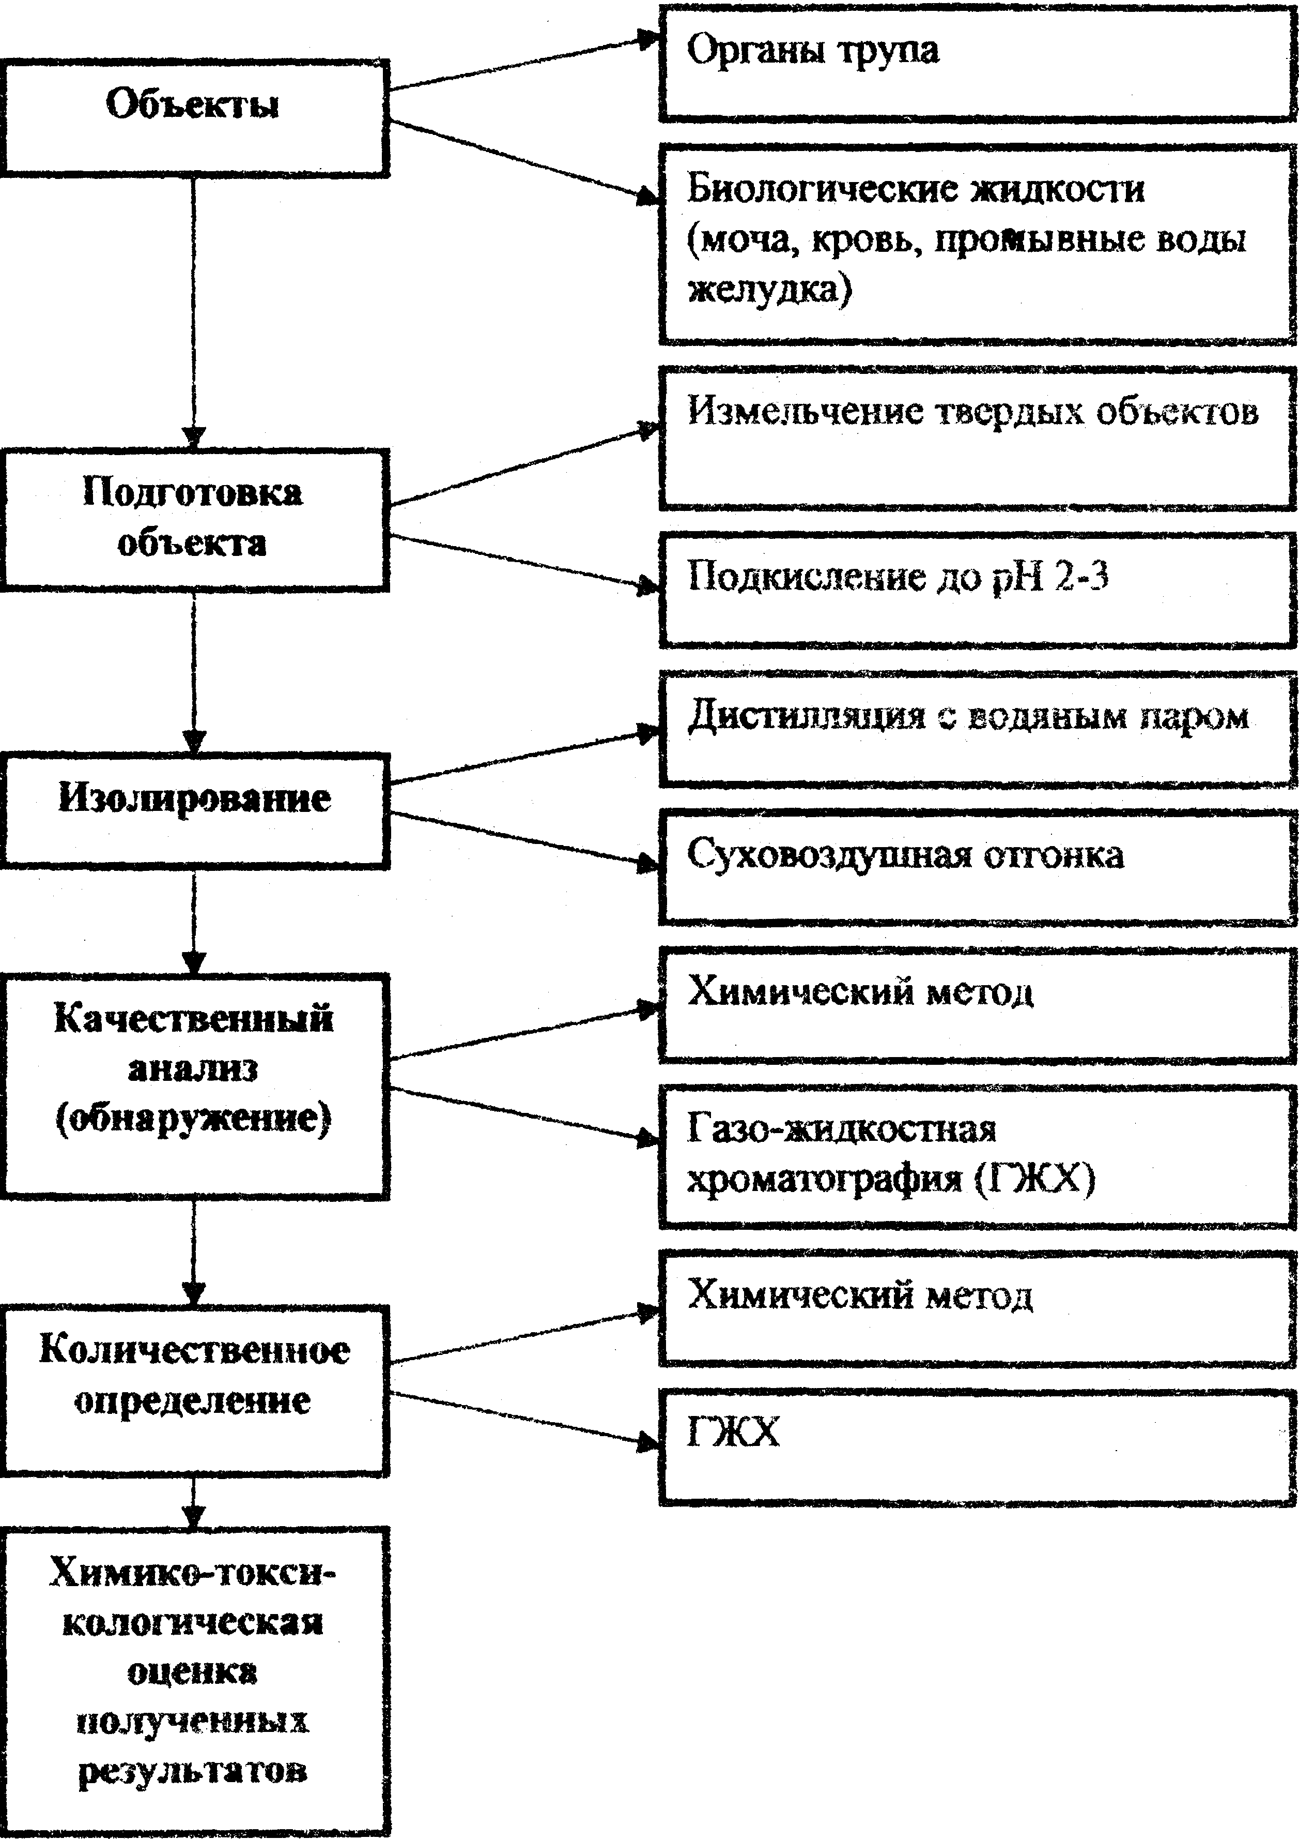

Лекція № 5
Аліфатичні спирти, Взаємозв'язок між структурою і токсичною дією. ТоксикокІнетіка і механізми токсичної дії
До них відносяться: метанол, етанол, пропаноли (н- і ізо-пропіловий), бутанол (важливий перш за все первинний н-бутанол), амілалкоголі (пентаноли, важливий ізоаміловий спирт, який є складовою частиною сивушних масел).
Ступінь токсичності алкоголів зростає в такій послідовності: етил, ізопропіл, бутил, амілалкоголі. Ступінь токсичності спиртних напоїв залежить в основному від кількості алкоголю, що міститься в них.
Етиловий спирт
Етиловий спирт С₂Н₅ОН - безбарвна летюча рідина з характерним запахом і пекучим смаком.
Змішується в усіх відношеннях з водою, ефіром, перегониться з водяною парою.
Етиловий спирт одержують шляхом бродіння зерна, картоплі, фруктів, цукру і ін. Одержаний бродінням етиловий спирт відгонять і одержують спирт-сирець, який очищають шляхом ректифікації. Спирт-сирець і самогон, виготовлений в домашніх умовах, містить деяку кількість сивушних масел. Сивушні масла так як повільно метаболізуються в організмі, тому тривалість дії їх на організм більша, ніж етилового спирту.
Етиловий спирт може поступати в організм декількома шляхами: при внутрішньому прийомі, внутрішньовенному, підшкірному введенні, ректальному введенні, а також через легені у вигляді пари з повітрям при вдиханні. Практичне значення має найпоширеніший шлях надходження алкоголю - через шлунково-кишковий тракт.
Найшвидше алкоголь поступає в кров'яне русло при внутрішньовенному його введенні (максимальна концентрація алкоголю в крові практично виникає одночасно з введенням його останньої краплі). При вдиханні пари (особливо високої концентрації) алкоголь дуже швидко поступає в кров. Практично концентрація пари алкоголю, що зустрічається в магазинах (пивні, винні крамниці), не приводить до вмісту його в крові вище 0,1%.
Дуже швидко всмоктується алкоголь при введенні в пряму кишку (випадкове введення спирту). При підшкірному введенні розчинів алкоголю всмоктування його відбувається значно повільніше, ніж при прийомі всередину.
У потік крові алкоголь може поступати через ушкоджену і неушкоджену шкіру (спиртні компреси).
Широке застосування етилового спирту як смакової речовини, його доступність, наркотичну дію невеликих його доз без видимих шкідливих наслідків роблять етиловий спирт особливо важливим в токсикологічному відношенні; етиловий спирт відноситься до наркотиків.
Етанол, що поступив в організм, діє на кору головного мозку, основна його дія - пригнічення центральної нервової системи. Скоріше виключення гальмівних її функцій приводить до розгальмовування кори і деяких інших областей мозку, з'являється переважання процесів збудження над процесами гальмування, потім приєднується пригнічення спинного мозку, і при дуже важких отруєннях - пригнічення центрів довгастого мозку – судиннорухального і дихального. При високій концентрації етилового спирту в крові можлива безпосередня дія його на серцевий м'яз - ослаблення скорочень, що разом з розширенням судин черевної порожнини може з'явитися причиною зниження артеріального тиску. Може наступити стан глибокого тривалого наркозу з втратою рефлексів і пригніченням життєво важливих центрів. Під впливом етилового спирту може наступити смерть в результаті паралічу дихального центру.
Гострі отруєння етиловим спиртом займають перше місце (60%) серед отруєнь іншими токсичними речовинами. Алкоголь не тільки викликає гострі отруєння, але і сприяє раптовій смерті від інших захворювань.
Ступінь токсичності залежить від дози, концентрації його в напоях, від наявності в них сивушних масел і інших домішок. Алкогольні напої кустарного виготовлення можуть містити від 1 до 57% сивушних масел.
У концентраціях понад 50-60% алкоголь викликає локальні порушення в слизистій оболонці, унаслідок обезводнення і випадання білка в осад.
Орієнтовно смертельною дозою для людини вважається 6-8 мл чистого етанолу на 1 кг маси тіла. Проте ця доза може змінюватися залежно від чутливості до етанолу, умов його прийому (міцності напоїв, наповнення шлунку їжею). Крім того, має значення вік - діти більш чутливі до дії алкоголю. Отруєння у них протікає важко, в основному з ознаками пригнічення (без попереднього збудження, властивого дорослим) ЦНС. Для дітей молодшого віку характерні гіпоглікемічні судороги.
Незначна різниця між токсичною і ефективною дозами таїть в собі небезпеку паралічу дихального центру. Внаслідок депресії вазомоторних центрів розширяються судини шкіри, виникає загроза життя через втрату тепла (внутрішня температура може знизитися до 30°С).
Особливо небезпечно одночасна дія етанолу і таких медикаментів, які впливають на центральну нервову, а також і вегетативну системи, наприклад, психофармацевтичних і наркотичних засобів, протисудорожних, антигістамінних препаратів, протидіабетичних, антиревматичних, а також промислових отрут: чотирихлористого вуглецю, нітробензолу, нітрофенолу, аніліну, сірковуглецю, миш'яку, свинцю, ртуті (посилення всмоктування).
При прийомі приблизно 160-180 мл (3-5-12%) розвивається асфіксична стадія: повний наркоз або глибока кома з арефлексією, ціанозом печінки і слизистих оболонок, поверхневе дихання: небезпека смертельного паралічу дихального центру.
Сп'яніння або наркоз переходить в глибокий сон (можлива блювота і аспірація; переохолодження). Під впливом алкоголю порушуються процеси окислення в нервових клітинах головного мозку.
Тривале зловживання етиловим спиртом приводить до хронічного отруєння (алкоголізму). В результаті тривалих прийомів етилового спирту відбувається ряд тяжких функцій порушення організму: може наступити цироз печінки, переродження серцевого м'яза і нирок, стійке розширення судин особи, тремтіння м'язів, галюцинації, буйне марення, переродження чоловічих і жіночих статевих залоз, внаслідок чого від алкоголіків народжуються діти з розумовою і фізичною відсталістю.
Алкоголь здатний проникати всередину клітин, причому ступінь проникнення залежить від різниці концентрації його зовні і усередині клітин, тобто підлягає законам дифузії. Цим в основному визначається здатність всмоктування алкоголю і його розподілу в організмі.
У звичайних умовах 20% прийнятого алкоголю всмоктується в шлунку, інші 80% - в тонкому кишковику.
Період всмоктування (резорбції) може коливатися від 45 хвилин до 3 годин (протягом цього часу алкоголь може знаходитися в шлунково-кишковому тракті). Показником інтенсивності всмоктування є час досягнення максимального вмісту алкоголю в крові.
Максимум концентрації алкоголю в крові досягається протягом 45-90 хвилин, у більшості людей - приблизно через годину після прийому напою.
При повторних прийомах алкоголю відмічається явна тенденція до значного прискорення всмоктування.
Якість і кількість їжі впливає на темп всмоктування алкоголю. Їжа, багата протеїнами, уповільнює темп всмоктування. Найбільшої перешкоди всмоктуванню алкоголю з шлунку надає картопля, потім м'ясо і, нарешті, жир. У осіб з хворим шлунком (гастрит, язва) швидкість резорбції алкоголю значно вище, ніж у здорових людей, відповідно спостерігається крутий підйом кривої концентрації в крові.
З моменту надходження в організм етилового алкоголю починаються активні процеси, пов'язані з його розщеплюванням і виведенням. Ендогенному окисленню піддається від 90% до 98% прийнятого алкоголю; від 2 до 10% його виділяється з організму в незмінному вигляді з сечею, повітрям, яке видихається, потом, слиною, калом. Окислення відбувається головним чином в печінці. Кількість алкоголю, що окисляється за одиницю часу, пропорційна масі тіла і, ймовірно, масі печінки.
Етиловий спирт нерівномірно розподіляється в тканинах і біологічних рідинах організму. Концентрація етилового спирту в тканинах прямо пропорційна вмісту в них води і обернено пропорційна кількості жирової тканини в органі.
У зв'язку з цим високий вміст етилового спирту виявляється в рідинах організму: в крові, спинномозковій рідині, жовчі, сечі. Концентрація в крові на 17% вища, ніж в м'яких тканинах. Тому визначення етилового спирту в крові має більше значення для оцінки кількості спирту, що поступив в організм.
Фаза елімінації (виділення) алкоголю наступає після всмоктування 90-98% алкоголю з шлунково-кишкового тракту. Період елімінації буває тривалим і перш за все залежить від кількості прийнятого алкоголю.
Окислюється алкоголь в організмі з участю алкогольдегідрогенази і каталази. Окислення відбувається до ацетальдегіду, а потім до оцтової кислоти і води. Метаболізм етилового спирту може йти декількома шляхами; близько 90% етилового спирту повністю окислюється до води і вуглекислого газу. Біологічне перетворення етанолу здійснюється мікросомами печінки під впливом ферментів в 3 стадії.
1) ) 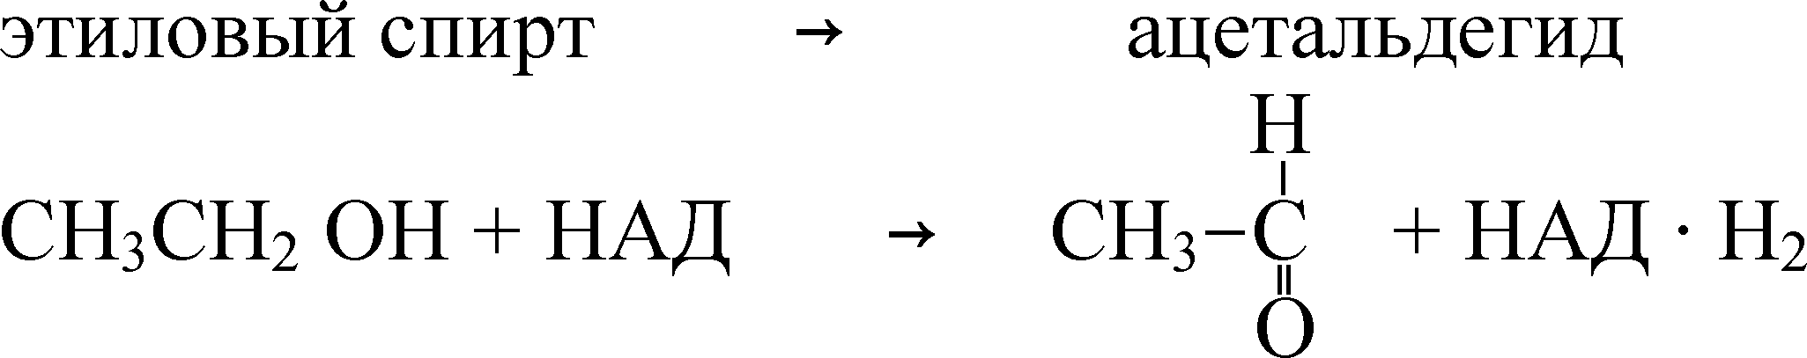
(НАД) - никотинамідаденіндинуклеотид, є коферментом ферменту алкогольдегідрогенази (АДГ).
Ця стадія протікає в печінці.
2) Ацетальдегід → ацетат

У перетворенні ацетальдегіду в оцтову кислоту може брати участь, крім алкогольдегідрогенази, і каталаза. Друга фаза протікає швидше, ніж перша. В основному процес виконується в печінці, але також і в інших органах (м'язи, нирки, легені).
3) Ацетат → СО2 + Н2О
(СН3СОО–)

Ацетат, що утворюється в процесі окислення етилового спирту, подібно ендогенному в циклі Кребса, піддається окисленню до СО₂ і Н₂О.
Відновлення НАД в процесі біологічного перетворення етанолу виконує важливу роль у визначенні його токсичного ефекту.
Період елімінації за тривалістю у багато разів перевищує тривалість резорбції. В середньому тривалість елімінації коливається в межах доби.
За даними різних дослідників, з сечею виділяється від 3 до 12% прийнятого алкоголю. Перехід алкоголю з крові в сечу в системі ниркових канальців відбувається за допомогою звичної дифузії. На початку алкогольної інтоксикації (протягом 1-2 годин після прийому спиртних напоїв) концентрація в сечі дещо нижча, ніж в крові, а потім спостерігається зворотне співвідношення, тобто вміст алкоголю в сечі перевищує його кількість в крові. Вміст етилового алкоголю в сечі досягає максимуму дещо пізніше, ніж в крові. Максимальна концентрація алкоголю в сечі встановлюється в середньому через 11 хвилин після досягнення максимуму в крові, причому границі коливань спостерігалися в терміни від 0 до 30 хвилин. Зниження рівня алкоголю в крові і сечі відбувається паралельно, але вміст алкоголю в сечі у стадії елімінації весь час перевищує кількість його в крові.
Є певна залежність між кількістю етилового спирту в крові і сечі. Порівняння концентрацій етанолу в крові і в сечі має велике значення для встановлення часу, що пройшов з моменту прийому до моменту дослідження.
Висновки про ступінь сп'яніння і про смертельні отруєння етиловим спиртом роблять на підставі результатів кількісного визначення етилового спирту в крові, яка виражається в промілях (‰ - мг/мл).
Менш 0,4‰ - роблять висновок про відсутність впливу етилового спирту на організм;
0,5-1,5‰ - легке сп'яніння - характеризується невеликою вираженою ейфорією;
1,5-2,5‰ - сп'яніння середньої тяжкості - зміна загальної поведінки, стану ейфорії досягає більшого вираження, оголюються інстинкти;
2,5-3,5‰ - сильне сп'яніння - зміна загальної поведінки, стан ейфорії досягає більшого вираження, оголюються інстинкти;
3,5-5,0‰ - важке сп'яніння - глибоке розвинене гальмування, затьмарення або втрата свідомості, знижується температура, артеріальний тиск, блювота, сечовипускання;
5,0‰ і більш - смертельне сп'яніння.
Смерть від гострого отруєння етиловим спиртом може наступити на будь-якому етапі алкогольної інтоксикації: в період всмоктування, у момент максимального вмісту алкоголю в крові, але значно частіше - в період його виділення. В останньому випадку від прийому спиртних напоїв до настання смерті проходить порівняно великий проміжок часу (10-20 годин), тому до моменту настання смерті концентрація може бути нижчою, ніж 4,0-5,0‰.
У осіб жіночої статі смерть може наступити при менших концентраціях етилового спирту в крові, ніж у чоловіків.
У незвиклих до алкоголю людей при однократному вживанні великих кількостей алкоголю високої концентрації смерть частіше наступає у фазі резорбції (всмоктування) або на початку фази елімінації (виведення). Макро- і мікроскопічні зміни у внутрішніх органах при гострому отруєнні етиловим спиртом неспецифічні, вони можуть зустрічатися і при смерті від інших причин. До таких ознак при зовнішньому огляді трупа відносяться: синьо-багрове забарвлення трупних плям, одутлість і почервоніння шкіри особи, набряклість вік, випинання очей. При внутрішньому огляді - повнокров'я і набряк судинних сплетень шлуночків головного мозку, гіперемія слизистої шлунку, нерівномірне кровонаповнення серцевого м'яза і інше. Наявність і кількість алкоголю в трупі доводиться визначати для встановлення факту прийому його померлим незадовго до смерті, ступені можливого при цьому сп'яніння і його вплив на подію і настання смертельного результату, а також на підозру на настання смерті від алкогольної інтоксикації. Встановити смерть, яка настала від гострої алкогольної інтоксикації надзвичайно складно через відсутність яких-небудь характерних морфологічних змін. Тому висновок про таку смерть повинен базуватися на кількісному визначенні етилового спирту в крові і сечі.
При оцінці результатів кількісного визначення етилового спирту в крові необхідно враховувати, що спирт може утворюватися при гнильному розкладанні трупів. При гнитті в крові трупів може утворюватися від незначних кількостей до 2-4‰ етилового спирту. На відміну від крові, в сечі трупів утворення етилового алкоголю не відбувається. В перші 2-і доби після настання смерті в трупах не спостерігається помітного посмертного новоутворення і руйнування етилового алкоголю. В крові через 2-3 доби після смерті етиловий спирт також певною мірою може розкладатися під впливом алкогольдегідрогенази, яка в цей час ще зберігає ферментативну активність.
Якщо ввести в організм антабус, цианамід і деякі інші речовини, то відбувається затримка перетворення оцтового альдегіду в оцтову кислоту. Оцтовий альдегід нагромаджується в організмі і викликає огиду до алкоголю.
Виявлення етилового спирту в органах
Розтин в більшості випадків не дає характерних показань на отруєння етиловим спиртом.
Важливою діагностичною ознакою при судово-медичному дослідженні трупів є запах спирту від всіх органів і тканин, особливо від мозку і легенів.
При підозрінні на отруєння етиловим спиртом на судово-токсикологічне дослідження присилають кров і сечу в кількості 15 мл (кожного об'єкту). У випадках відсутності крові і сечі для дослідження присилають мозок, нирки, м'язи стегна. При вираженому гнитті трупа присилають м'язи стегна.
При дослідженні органів трупа (мозок, шлунок з вмістом, печінка, нирка) на наявність етилового алкоголю його відганяють з водяною парою і виявлення проводять в дистилятах за допомогою наступних реакцій:
Якісне виявлення етилового спирту
утворення йодоформу
1) При нагріванні етилового спирту з розчином йоду і лугом утворюється йодоформ (СНI₃), що має специфічний запах.
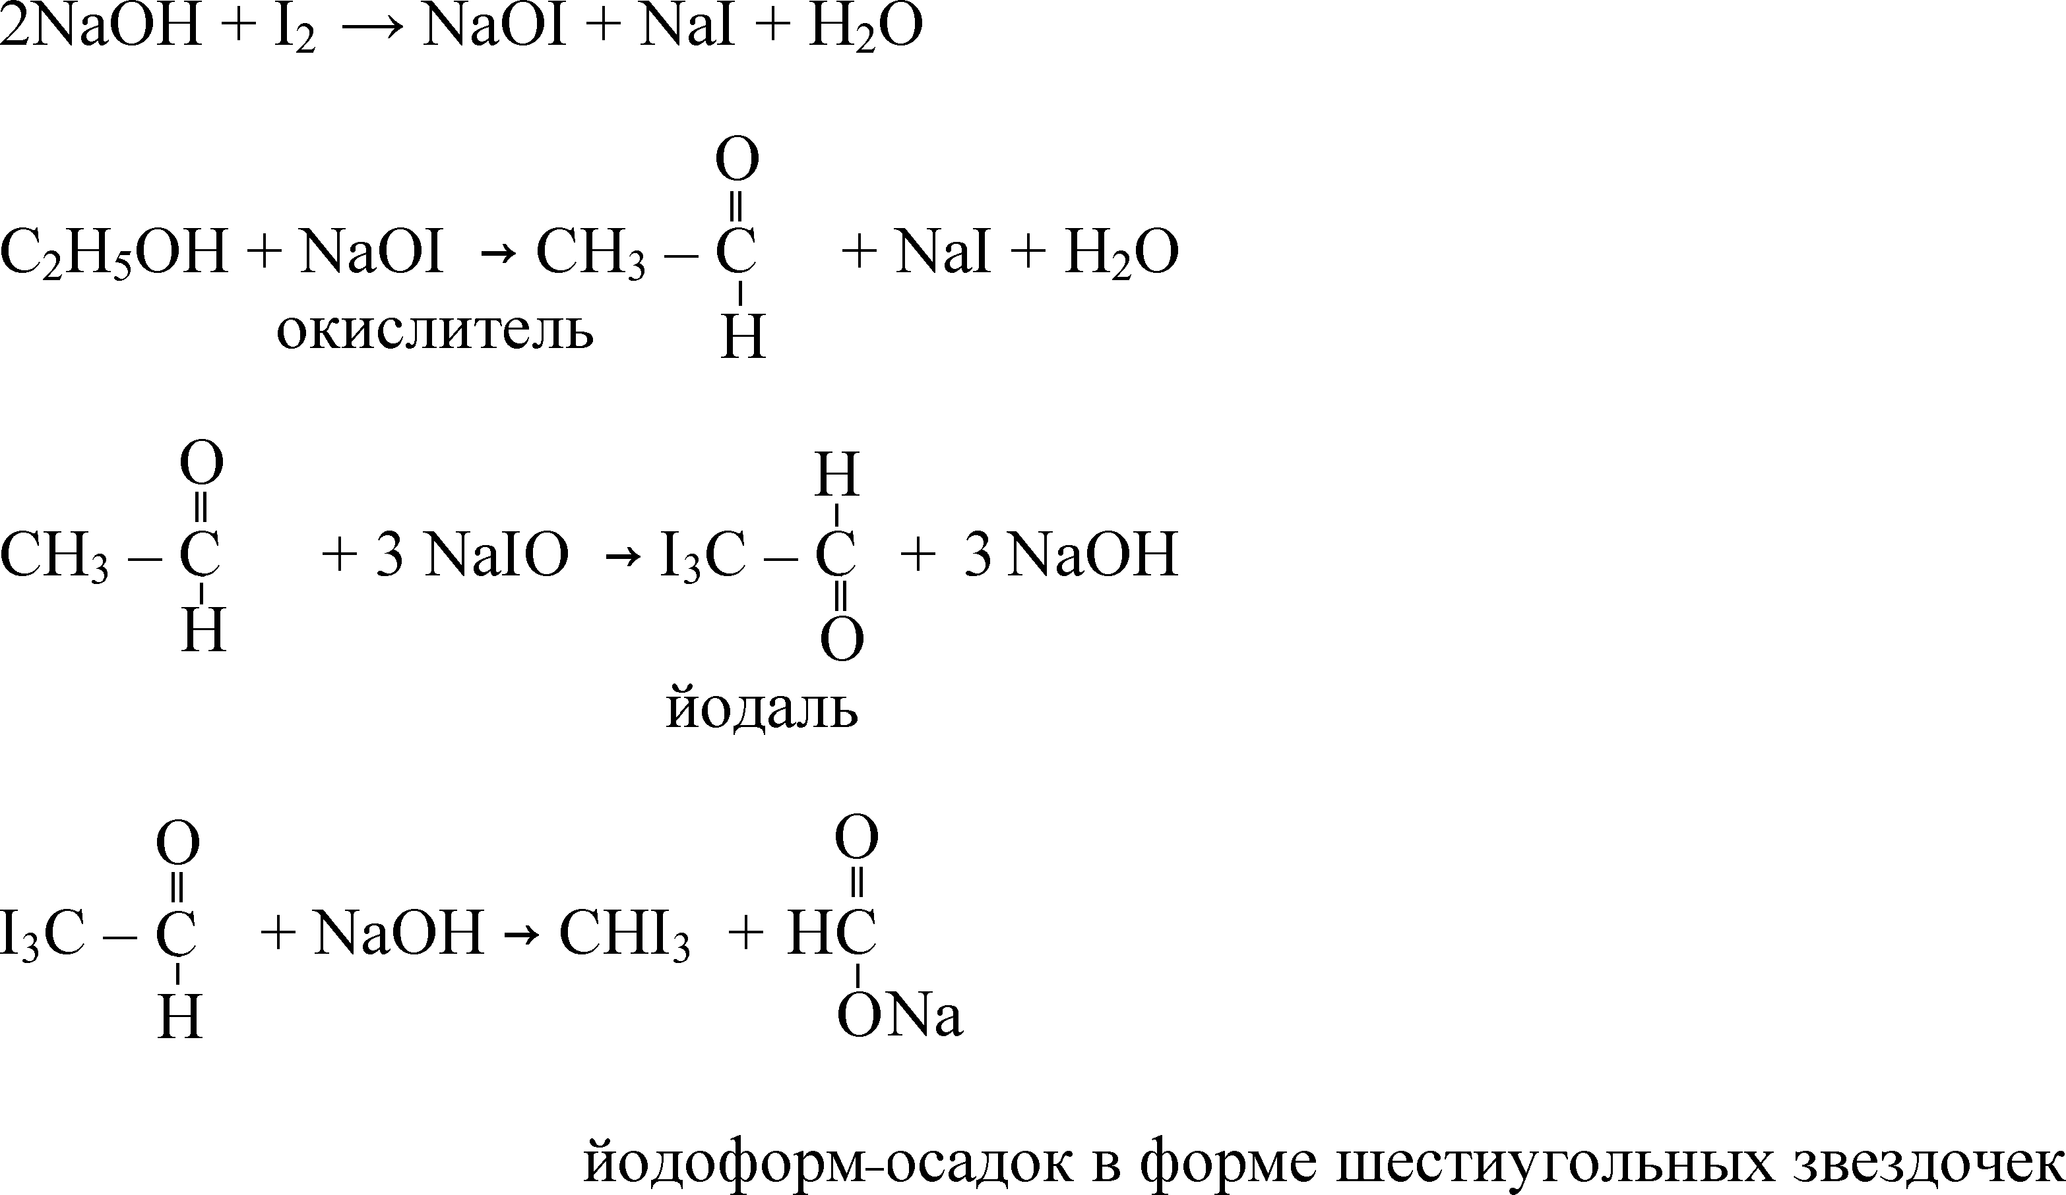
Ця реакція не специфічна на етиловий спирт, її дають ацетати, молочна кислота;
2) утворення ацетальдегіду
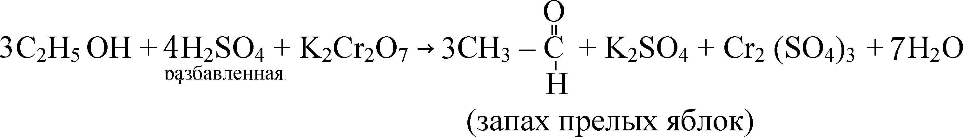
Етиловий спирт окислюється біхроматом калію, перманганатом калію і іншими окислювачами. Ця реакція має "+" судово-хімічне значення.

Чутливість реакції - 3 мкг в пробі (1 мл).
Ацетальдегід, що утворюється при окисленні етилового спирту, можна знайти за допомогою реакції з нітропрусидом і морфоліном натрію → синє забарвлення.
Формальдегід не дає цієї реакції. Тому реакцію окислення етилового спирту до ацетальдегіду і виявлення його з нітропрусидом і морфоліном натрію можна використовувати для відмінності метилового і етилового спиртів;
3) утворення складних ефірів: (етилацетату, етилбензоату) - реакція етерифікації
2СH3 COONa + 2C2H5OH + H2SO4 → 2СH3COOC2H5 + Na2SO4 + 2H2O
Чутливість реакції - 15 мкг етилового спирту в 1 мл розчину. Етиловий спирт з ацетатом натрію у присутності сірчаної кислоти утворює оцтово-етиловий ефір, що має характерний запах;
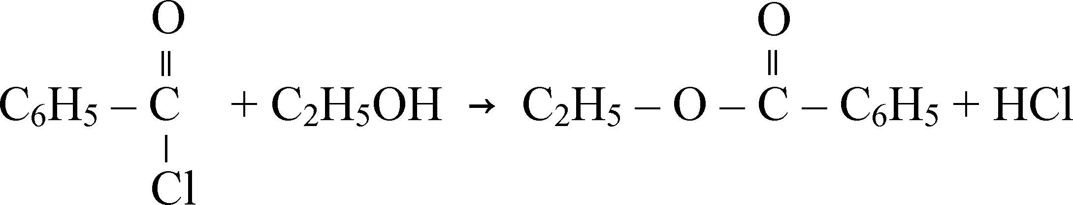
4) реакція з бензоїлхлоридом

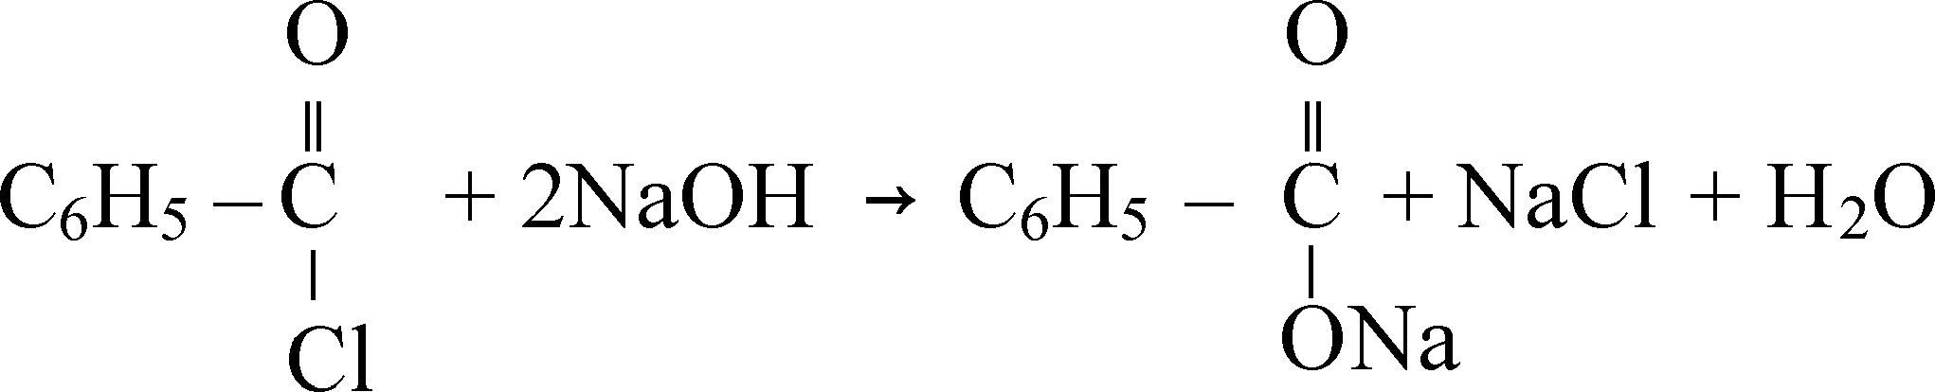
При взаємодії етилового спирту з бензоїлхлоридом утворюється етилбензоат, що має характерний запах. Розпізнаванню запаху етилбензоата заважає надлишок бензоїлхлорида, що має неприємний запах, тому для розкладання надлишку бензоїлхлорида додають луг.

Чутливість реакції 2-3 мг в 1 мл розчину.
Висновок про якісне виявлення етилового спирту в дистилятах може бути даний тільки за позитивними результатами 2-3 реакцій.
Внаслідок швидкого виведення етилового спирту з організму, а також окислення його в організмі, звично хімічним аналізом знаходять лише незначну частину від введеної кількості спирту.

Виявлення етилового спирту в напоях і розчинах методом
газорідинної хроматографії

Для виявлення етилового спирту в розчинах, напоях і в інших рідинах методом газорідинної хроматографії як еталонна речовини застосовують 95% етиловий спирт. Перед введенням в дозатор газового хроматографа цей спирт переводять в сполуку більш летючу, ніж етиловий спирт (Т_{кип.} - 78°С) - етилнітрит (Т_{кип}. - 17°С). Для цього до етилового спирту додають нітрит натрію або калію і трихлороцтову кислоту:
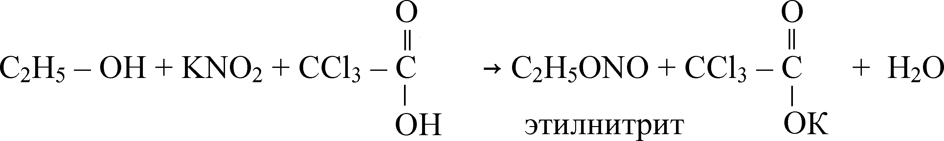
Утворений етилнітрит, що знаходиться в газоподібному стані над рідиною, вводять в газовий хроматограф і проводять хроматографію.
Умови хроматографування:
1. Хроматограф, забезпечений полум'яно-іонізаційним детектором або катарометром.
2. Металева колонка 100 см, діаметр 0,3 см.
3. Твердий носій-інертон.
4. Нерухома рідка фаза трикрезилфосфат, нанесена на твердий носій в кількості 10%.
5. Температура термостата колонки і детектора 75°С, температура дозатора кімнатна.
6. Газ-носій: технічний азот, швидкість його пропускання через хроматограф 30 мл/хв., швидкість водню - 30 мл/хв., швидкість повітря - 300 мл/хв.
При хроматографуванні записують час утримування етилнітриту. Потім виконують точно такий же дослід з досліджуваним розчином, в якому передбачається наявність етилового спирту. Збіг часу утримування речовин в обох пробах (в пробі з еталонною і досліджуваною речовинами) указує на ідентичність цих речовин.
Самим специфічним, який забезпечує достатню точність визначення для широкого інтервалу концентрацій алкоголю (у тому числі і малих - 0,5-1 ‰) при задовільному відтворенні, є газохроматографічний метод якісного і кількісного визначення. Він дозволяє надійно визначити етиловий алкоголь у присутності інших спиртів і летючих органічних сполук.
Виявлення етилового спирту в крові і сечі
Методика виявлення етилового спирту в крові і сечі аналогічна методиці виявлення цього спирту в напоях і розчинах. Спочатку проводять хроматографування і визначення часу утримування етилового спирту, що є еталонною речовиною. Потім визначають етиловий спирт в крові або сечі.
Для цього у флакон з-під пеніциліну вносять 0,5 мл досліджуваної крові або сечі і 0,5 мл 50% розчинів трихлороцтової кислоти. Флакон закривають гумовою пробкою, яку закріплюють спеціальним фіксатором. Після цього у флакон через гумову пробку шприцом вводять 0,25 мл 30% розчинів нітриту натрію. Вміст флакона збовтують протягом хвилини. Потім з флакона іншим шприцом набирають 0,3 мл газоподібної фази, яку вводять в дозатор хроматографа і хроматографують. Якщо співпадає час утримування еталонної речовини і речовини, що міститься в крові або в сечі, то тоді роблять висновок про наявність етилового спирту в досліджуваних біологічних об'єктах.
На результати аналізу за умов зберігання крові і сечі при температурі +5°С протягом 8-10 діб практично не впливають, речовини, що утворюються при гнитті цих об'єктів.
Кількісне визначення етилового спирту в крові і сечі методом ГРХ
Методом газорідинної хроматографії проводять також кількісне визначення цього спирту у вказаних об'єктах.
Для кількісного визначення в крові і сечі застосовують метод внутрішнього стандарту.
Згідно цьому методу, до крові і сечі додають внутрішній стандарт. Як внутрішній стандарт застосовують пропіловий спирт. Етиловий спирт, а також пропіловий спирт, як внутрішній стандарт, що міститься в крові і сечі, переводять в летючі сполуки - алкілнітрити. Газову фазу, що містить суміш етилнітрита і пропілнітрита вводять в дозатор хроматографа і проводять хроматографування. При цьому на хроматограмі виписуються два піки, один з яких відповідає етилнітриту, а інший - пропілнітриту. Потім розраховують відношення площі або висоти піку етилнітриту до площі або висоти піку пропілнітриту (внутрішнього стандарту). Розрахунок кількісного вмісту етилового спирту в крові або сечі проводиться за калібрувальним графіком.

Газохроматографічне визначення етанолу в органах трупа і м'язовій тканині людини

При діагностиці алкогольної інтоксикації в судово-медичній практиці іноді виникає необхідність у визначенні етанолу у внутрішніх органах і м'язовій тканині (наприклад, при гнильній зміні трупа, при його розчленовуванні, при смерті від крововтрати, авіакатастрофах).
Раніше використовувався метод визначення етанолу в тканині м'язів і внутрішніх органах після перегонки з водяною парою з подальшим газохроматографічним визначенням за методикою, розробленою для крові і сечі.
Проте для перегонки з водяною парою потрібні великі кількості біоматеріалу, що не завжди є можливим.
Лаврешиним А. Н. розроблена методика газохроматографічного визначення етилового спирту безпосередньо в невеликому навішуванні біооб'єкту (0,5 г) без перегонки з водяною парою.
Як внутрішній стандарт використовують пропіловий спирт. Визначення спиртів проводять в парогазовій фазі, після переведення їх в алкілнітрити. Умови хроматографуваня аналогічні умовам хроматографування крові і сечі.
Розрахунок кількісного визначення етанолу також проводять за калібрувальним графіком.
При судово-хімічному дослідженні біологічного матеріалу з трупів, що сильно загнили, для вирішення питання про наявність етилового алкоголю повинен бути використаний тільки газохроматографічний метод, що дозволяє знайти і визначити його у присутності інших спиртів (С₁, С₃-С₅), що можуть утворюватися в результаті процесів гнильного розкладання.
Оцінка результатів газохроматографічного аналізу крові і сечі з трупів, що сильно загнили, повинна проводитися з урахуванням можливого зниження або збільшення концентрації етанолу в трупі за рахунок різних чинників. Більш достовірні відомості про алкогольну інтоксикацію при дослідженні трупів, що загнили, можуть бути одержані при аналізі сечі, яка у меншій мірі схильна до гнильних процесів, ніж кров.
Метиловий спирт (метанол)
Метанол - безбарвна рідина, що змішується в усіх відношеннях з водою і багатьма органічними розчинниками.
Це сильна отрута, його летальна доза 30-100 г. Важкі отруєння можуть бути викликані прийомом 7-10 мл метанолу. Латентний період (до настання смерті) 3-4 дні. Він володіє кумулятивною дією, це переважно нервова і судинна отрута. На відміну від етилового спирту метанол може не давати сп'яніння.
Метанол може поступати в організм через харчовий канал, з вдиханим повітрям і крізь-шкірно. Після поглинання метанол розподіляється по всіх тканинах. Розподіл метанолу в тканинах залежить в основному від відносного вмісту в них води, оскільки метанол водоразчинний. Дослідження з поміченим метиловим спиртом показали, що найбільші його концентрації знайдені в печінці, нирках і шлунково-кишковому тракті, більш менші - в м'язах, жирі і головному мозку.
Токсичність метилового спирту залежить від обставин отруєння. Під впливом метилового спирту відбувається ураження сітківки ока і зорового нерва, а іноді наступає невиліковна сліпота.
Отруєння метиловим спиртом у ряді випадків закінчується смертю. Небезпека появи сліпоти виникає вже після прийому 4-15 мл метилового спирту.
Смерть наступає в результаті зупинки дихання, набряку головного мозку і легенів, колапсу або уремії.
Місцева дія метилового спирту на слизисті оболонки виявляється сильніше, а наркотична дія - слабкіше, ніж у етилового спирту. Одночасне надходження метилового і етилового спиртів зменшує токсичність метанолу. Це пояснюється тим, що етиловий спирт зменшує швидкість окислення метилового спирту майже на 50%, а отже, і зменшує його токсичність.
Під час вступу до шлунково-кишкового тракту метанол дуже швидко всмоктується.
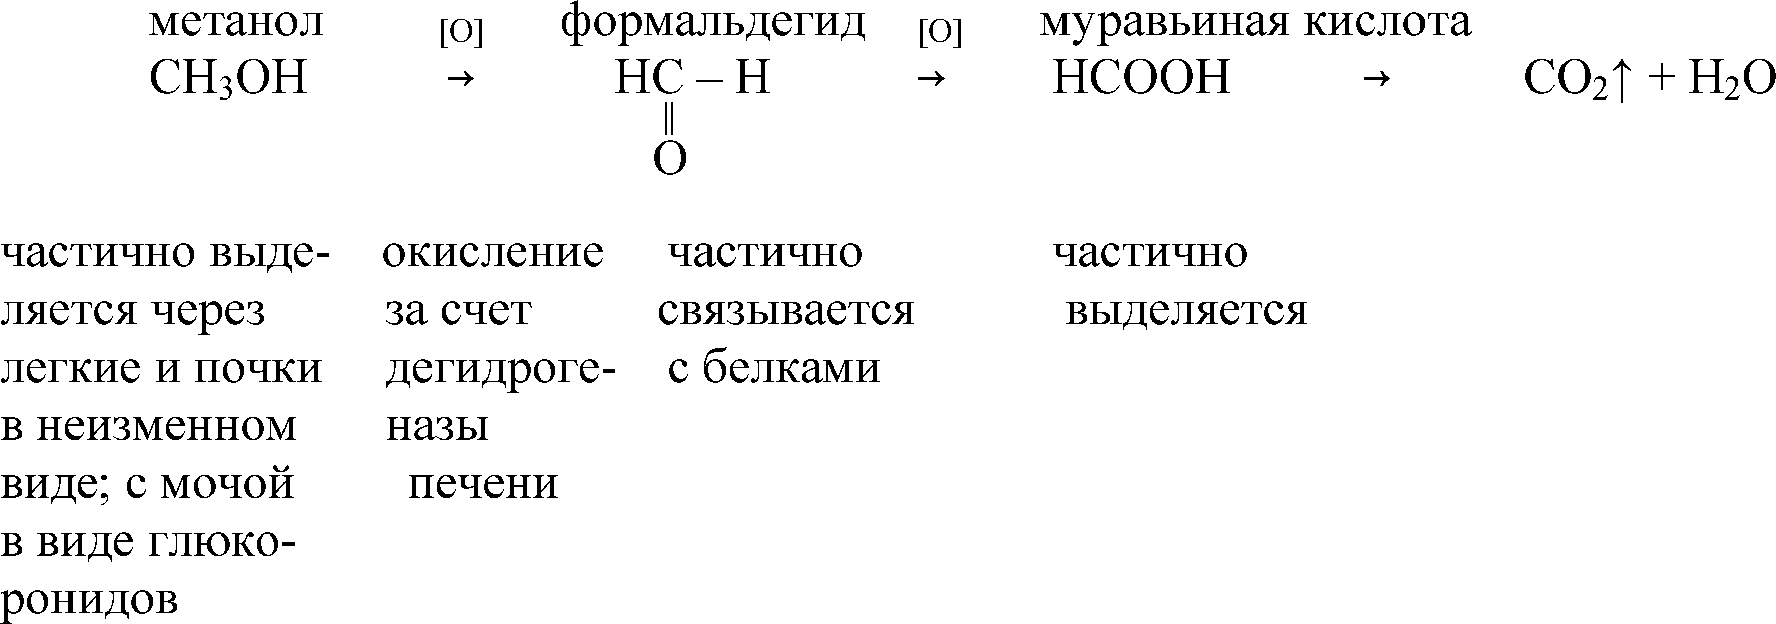
Перетворення метилового спирту в організмі людини відбуваються, вірогідно, в основному за наступною схемою:

Метиловий спирт окислюється в організмі повільніше, ніж етиловий, приблизно в 5-6 разів. Окислення формальдегіду в мурашину кислоту відбувається дуже швидко. Токсичність метилового спирту в основному віднесена за рахунок ацидозу (порушення кислотно-лужної рівноваги в клітинах і тканинах), що викликається мурашиною кислотою, а частково і токсичного впливу формальдегіда-метаболіта метанолу. Формальдегід частково сполучується з білками і порушує окислювальне фосфорилування в сітківці. В результаті в ній виникає недолік АТФ і наступає втрата зору.
Незмінний метанол блокує окислювальні процеси в організмі, впливаючи на залізо гемоглобіну і клітинні ферменти, внаслідок чого наступає тканинна гіпоксія.
Метанол починає циркулювати в крові вже через 1 годину після отруєння і виявляється там на протязі 3-4 днів. Близько 50-70% дози, що поступила, виділяється з повітрям, що видихається, і близько 1-10% - з сечею. У вигляді мурашиної кислоти виводиться 5-9% прийнятої дози. Виділення нирками метанолу відбувається приблизно протягом 3-х діб, мурашиної кислоти - за 5-6 діб.
Термін отруєння залежить від дози і чутливості організму до метанолу. Розрізняють три стадії отруєння: наркотичну, ацидотичну і ураження центральної нервової системи (раніше всього зору).
Виділення метанолу з сечею починається через годину і практично припиняється через 16 годин після одноразової дози. Визначення метилового спирту в сечі рекомендується проводити після його прийому всередину якнайшвидше.
Добрі результати дає виявлення метанолу в спинномозковій рідині, його там вдається визначити через багато днів після отруєння, що відбулося. Картина паталогоанатомії при отруєнні метиловим спиртом мало характерна. У внутрішніх органах трупів осіб, загиблих від отруєння метиловим спиртом, певні його кількості можуть зберігатися до 10 місяців і бути доведені судово-хімічними дослідженнями.
При висновку про отруєння метиловим спиртом слід мати на увазі, що в організмі людини (в нормі) можуть міститися надзвичайно малі кількості метанолу 0,01-0,3 мг/% і близько 0,4 мг/% мурашиних кислот.
При підозрінні на отруєння метиловим спиртом на дослідження повинні бути надіслані наступні об'єкти: шлунок з вмістом, тонкий кишковик, мозок, сеча, кров, печінка, селезінка, нирка, легені. Оскільки метанол швидко з'являється в крові і циркулює в ній 3-4 дні, в межах яких в більшості випадків наступає смерть, значення хіміко-токсикологічного дослідження крові на метанол велике. З огляду на те, що метиловий спирт в нормі в організмі практично не міститься, виправданий лише якісний аналіз.
Виявлення метанолу
Для виявлення метилового спирту застосовують обмежену кількість реакцій. Найхарактернішими і найчутливішими реакціями доказу метилового спирту є ті з них, які засновані на окисленні його у формальдегід і докази останнього за допомогою реакцій забарвлення.
Про кількість метилового спирту судять за кількістю окислювача, що затрачує, або за виходом продуктів реакції окислення.
Для окислення метилового спирту у формальдегід застосовують перманганат калію, дихромат калію і інші окислювачі.
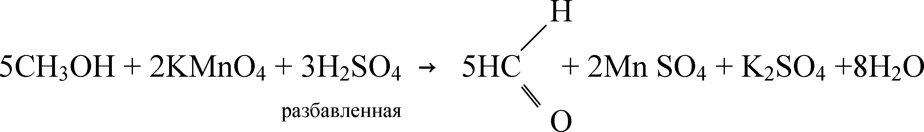
Потім доводять наявність формальдегіду після обезбарвлення надлишку калію.
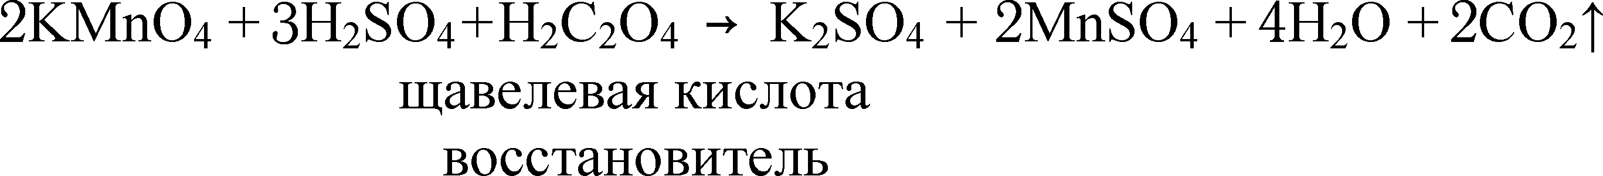
Після окислення метилового спирту до формальдегіду останній визначають за допомогою реакції з хромотроповою кислотою. Ця реакція є специфічною на метиловий спирт. Її не дають етиловий, пропіловий, бутиловий, аміловий і ізоаміловий спирти.
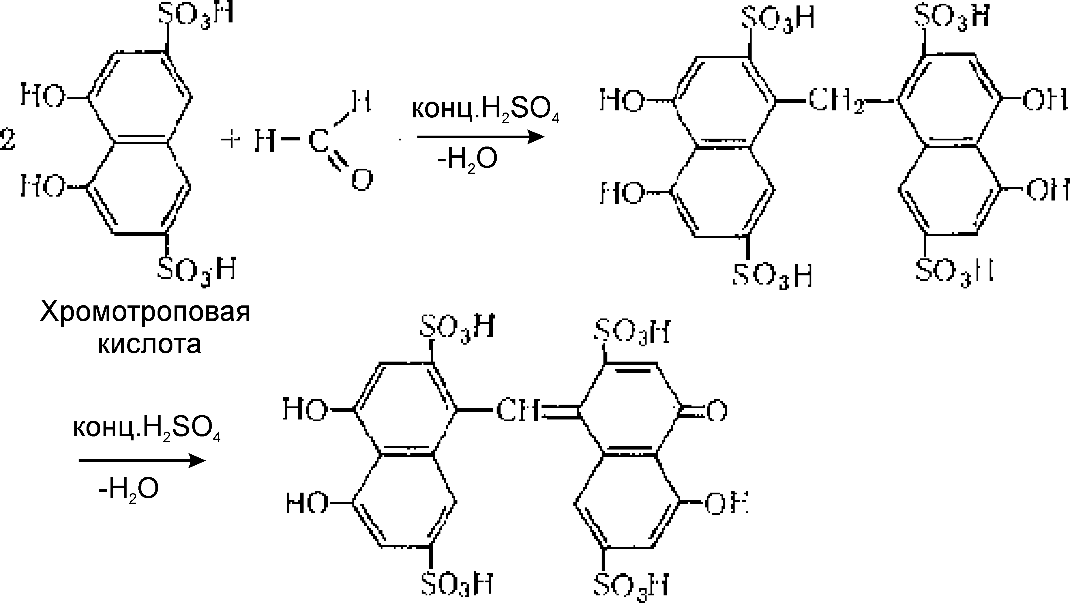

реакція утворення метилового ефіру саліцилової кислоти

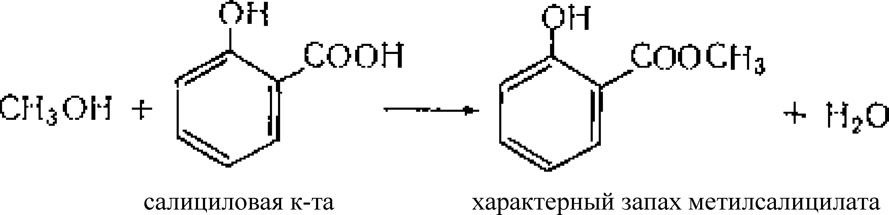
Ця реакція не специфічна, оскільки етиловий спирт з саліциловою кислотою утворює етилсаліцилат, запах якого нагадує запах метилсаліцилату.
Реакцією вдається знайти 0,3 мг метилового спирту в пробі.
Попередня проба на метиловий і етиловий спирт в сечі і крові окислення їх дихроматом калію - зелене забарвлення вказує на наявність метилового і етилового спиртів (трубочка ДАІ).
Газохроматографічний метод якісного і кількісного аналізу біосубстратів на метанол дозволяє добитися граничної чутливості при високій специфічності і порівняльній швидкості проведення дослідження. Як внутрішній стандарт використовується пропіловий спирт і розрахунок кількісного визначення метанолу проводять по калібрувальному графіку.
Пропілові спирти. Розрізняють н-пропіловий спирт (пропанол) і ізопропіловий спирт (пропанол-2). Це безбарвні рідини з характерним спиртним запахом. Добре змішуються з водою, етанолом, бензолом. Одержують перегонкою сивушних масел, синтетичним шляхом. Використовуються як розчинники.
Отруєння чистим пропіловим спиртом унаслідок прийому його всередину спостерігається порівняно рідко, частіше в суміші з етиловим спиртом. За загальним характером дії на організм пропілові спирти нагадують етиловий спирт. Відомі випадки після прийому 300 мл і більше. Пари пропілового спирту в 2 рази токсичніші ніж пари етилового спирту, тим самим надають шкідливу дію на очі і зоровий нерв. Шляхи надходження в організм інгаляційний і через шлунково-кишковий тракт.
З шлунково-кишкового тракту пропілові спирти всмоктуються дуже швидко: вже через декілька хвилин вони з'являються в крові. Окислення в організмі пропанолу відбувається в середньому в 2-3 рази швидше, ніж ізопропілового спирту.
Перетворення пропілового спирту в організмі протікає в основному з утворенням пропіоном, можливо і молочної кислоти. Окислення спирту відбувається за участю печінкової алкогольдегідрогенази. Визначення н-пропілового спирту повинно бути зроблено якнайскоріше після отруєння, оскільки спирт швидко окислюється в організмі.
Ізопропіловий спирт (CH₃) ₂ - CH - OH - летальна мінімальна доза 240 мл. Це наркотик з помітним результатом, який пояснюється утворенням ацетону, як проміжного продукту окислення. Менш токсичний, ніж н-пропіловий, але отруйніший, ніж етиловий спирт майже в 2 рази, симптоми інтоксикацій ті ж. Шляхи надходження в організм - вдихання пари і всмоктування рідкого ізопропілового спирту з шлунково-кишкового тракту. Після прийому усередину він швидко абсорбується на всьому протязі шлунково-кишкового тракту, але швидше з кишок, ніж з шлунку. 82% прийнятої дози всмоктується за перші 30 хвилин, через 2 години абсорбція практично закінчується повністю.
Ізопропіловий спирт в організмі метаболізується значно повільніше, ніж етанол, тому отруєння ним триваліше, ніж отруєння, що викликається етанолом.
Одним з проміжних продуктів окислення ізопропілового спирту є ацетон, окислення якого до кислоти і води протікає повільніше, ніж перша стадія процесу (утворення ацетону).
Виділення з організму, пропілових спиртів і їх метаболітів відбувається через легені, нирки і шлунково-кишковий тракт. Екскреторними органами є також слинні залози. Виділення ізопропілового спирту і ацетону з повітрям, що видихається, починається вже через 15 хвилин після надходження його в організм. Тривалість виділення ацетону з сечею визначається дозою випитого ізопропілового спирту, після прийому всередину 30-50 мл спирту ацетон виявляється протягом чотирьох діб, при дозі 10 мл - двох діб, 5 мл - ацетон виділяється через 24 години. Після внутрішнього прийому пропілових спиртів наступає стан, схожий на сп'яніння після прийому етанолу. Постраждалі збуджені, балакучі, рухи їх мало-координовані. Це стан вже через 40 хв - 2 години переходить в апатію, заторможеність, сонливість, повну байдужість до оточуючих. Через 2-4 години після прийому рідини при вмісті в крові приблизно 15 г/л ізопропілового спирту може наступити коматозний стан і смерть.
У картині паталогоанатомії немає нічого характерного, вона типова для смерті, що швидко наступила.
Н-пропіловий і ізопропіловий спирти ізолюються з біоматеріалу (шлунок з вмістом, тонкий кишечник, мозок, сеча, кров, печінка, селезінка, нирка, легені) перегонкою з водяною парою. Для виявлення цих спиртів проводять всі окислювальні реакції, запропоновані для визначення етилового спирту, а також газохроматографічне визначення в дистилятах і біорідинах (крові, сечі). При оцінці результатів цього дослідження слід мати на увазі, що пропанол надзвичайно швидко окислюється в організмі, тому негативний результат хімічного аналізу далеко не завжди свідчить про відсутність отруєння.
З метаболітів пропілових спиртів заслуговує увагу ацетон, який може виявлятися в сечі до 4-х діб після прийому 50 мл ізопропілового спирту. Оскільки ацетон виділяється з сечею і при інших отруєннях, а також при ряду захворювань, його визначення повинне бути кількісним.
Вищі спирти: бутилові, амілові, гексилові, гептилові.
Токсикологічна дія вищих спиртів посилюється одночасно із зростанням числа атомів вуглецю, але, проте, це недійсне відносно всіх вищих спиртів. Так, токсичні явища, що викликаються бутиловими і аміловими спиртами значно важчі і довші, ніж обумовлені етиловим спиртом. Аліфатичний спирт - від етилового до децилового швидко поглинається, створюючи смертельну токсикологічну концентрацію в крові.
Бутилові спирти. Безбарвні рідини з характерним спиртним запахом.
Є 4 ізомери, що розрізняються положенням гідроксильних груп в молекулі. Застосовують як хороші розчинники в парфумерії і фармацевтичній промисловості і ін.
У судово-медичній практиці найчастіше доводиться зустрічатися з експертизою отруєнь н-бутиловим СН3СН2 – СН2 – СН2ОН і ізобутиловим (СН3)2 – СН – СН2 – ОН спиртами.
При внутрішньому прийомі ці спирти викликають досить схожу клінічну і паталогоанатомічну картину.
Пари надають подразливу дію на слизисті оболонки верхніх дихальних шляхів.
Смертельна доза при внутрішньому прийомі 200-250 мл, менші дози можуть викликати важке отруєння з внутрішньочерепними крововиливами і зоровими розладами. Бутиловий спирт дає наркотичний ефект: при цьому уражається центральна нервова система, особливо підкоркові утворення головного мозку.
Продуктами окислення в організмі є глюкуроніди (метаболіти н-бутилового спирту), ізомасляний альдегід, ізомасляна кислота і кетон (метаболіти ізобутилового спирту).
При внутрішньому прийомі рідини викликає короткочасний стан сп'яніння, цей стан через 3-4 години переходить в різку адинамію, сонливість, апатію. Вже до кінця перших діб, іноді і раніше відмічається зниження зору, порушуються функції нирок, діяльність серцево-судинної системи, з'являється лейкоцитоз. За відсутності лікування звичайно протягом 2-х діб розвивається коматозний стан і хворий вмирає.
Оскільки характерних морфологічних ознак немає, велике значення має позитивний результат судово-хімічного дослідження, для якого необхідно брати шлунок з вмістом, 100 мл кров, 200 г головного мозку, 100 г печінки, 100 г легенів і одну нирку. Для якісного і кількісного виявлення бутилового спирту в біоматеріалі застосовується метод газорідинної хроматографії.
Амілові спирти (пентилові) більш токсичні (С₆Н₁₁ОН), ніж попередні сполуки гомологічного ряду аліфатичних спиртів, існують у вигляді 8 ізомерів.
Ізоаміловий спирт має значення як головна складова сивушного масла - побічного продукту спиртного бродіння. Крім того, до складу сивушного масла входять інші вищі спирти - пропіловий і бутиловий. Рідко зустрічаються отруєння чистим ізоаміловим спиртом.
Токсична дія ізоамілового спирту характеризується наркотичним ефектом, що супроводжується значною загальною отруйністю і сильним роздратуванням слизистої очей і дихальних шляхів. Амілові спирти представляють небезпеку гострого отруєння через високу токсичність. Вищі спирти діють на центральну нервову систему. При прийомі того або іншого вищого спирту в токсичній дозі з'являються нудота, блювота, головний біль, м'язова слабкість, атаксія, сплутаність і навіть марення.
При важкому отруєнні наступає коматозний стан, з'являються порушення ритму, гостра недостатність дихання центральної природи. Відмічається на деяких ускладненнях, зокрема шлунково-кишковій кровотечі, нирково-печінкове ураження, серцева недостатність, набряк легенів, ураження центральної нервової системи і наступає параліч важливих центрів стовбурної частини мозку.
При внутрішньому прийомі вже 0,5 г ізоамілового спирту виявляються симптоми отруєння. Смерть може наступити після внутрішнього прийому 10-15 г цього спирту. Відмічені випадки смертельного отруєння самогоном, що містить ізоаміловий спирт і інші компоненти сивушних масел.
Ізоаміловий спирт в 10-12 разів більш токсичний, ніж етиловий і володіє наркотичною дією. Вміст 0,3% сивушного масла в спиртних напоях вважається неприпустимим. При судово-медичному дослідженні трупа серйозною навідною вказівкою на присутність ізоамілового спирту є його специфічний запах.
Метаболізм вищих спиртів і їх численних ізомерів різний, а їх токсичний вплив здійснюється різними механізмами. Первинні спирти швидко окислюються і перетворяться у відповідні альдегіди і кетон, викликаючи метаболічний ацидоз. Вторинні спирти перетворяться у відповідний кетон - речовини, які пригнічують нервову систему і тривало (декілька годин) затримуються в крові і тканинах. Четвертні спирти піддаються неповної метаболізації, що пояснює тривалість їх токсичного впливу. Перетворення амілових спиртів в організмі відбувається дуже повільно, проте вже через 2-3 доби після отруєння вони можуть виявлятися в біоматеріалі.
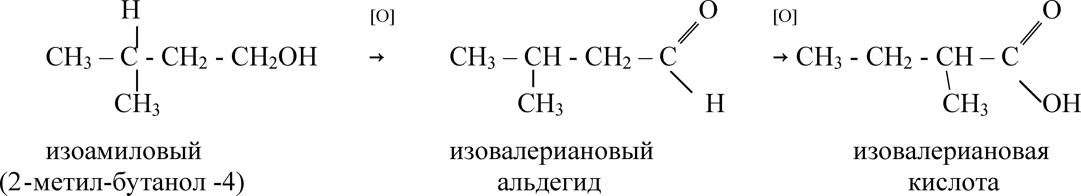
Частина дози ізоамілового спирту, що поступив в організм, перетворюється на альдегід ізовалер'янової кислоти, а потім в ізовалер’янову кислоту. Деяка кількість незмінного ізоамілового спирту і його метаболітів виділяються з організму з сечею і з повітрям, що видихається (специфічний запах "сивушних масел"). З сечею виводиться до 10% спирту і до 54% окислених продуктів.

Отруєння рідиною з невеликим вмістом амілового спирту, що в більшості випадків поєднуються з алкогольним сп'янінням, нерідко ґрунтуються лише на результатах судово-хімічного дослідження. Для цього слід брати 100 мл крові, всю сечу, одну нирку, шлунок, 200 г головного мозку, 150 г печінки і 200 г легень. Для встановлення діагнозу необхідно оцінити результати кількісного визначення.
Для ізолювання вищих спиртів з об'єктів біологічного походження застосовують метод перегонки з водяною парою. Дослідження дистилятів на наявність ізоамілового спирту проводять для вирішення питання про отруєння самогоном, спиртом сирцем і іншими сурогатами етилового спирту.
Судово-хімічне дослідження
Для виявлення ізоамілового спирту застосовують реакцію Комаровського, засновану на переведенні вищих спиртів в забарвлені сполуки за допомогою ваніліну, бензальдегіду, саліцилового альдегіду у присутності концентрованої сірчаної кислоти.
1. Реакція Комаровського має негативне судово-хімічне значення. Її дають вищі спирти (аліфатичні), що мають більше 3-х атомів вуглецю в ланцюзі; не дають - метиловий і етиловий спирти.
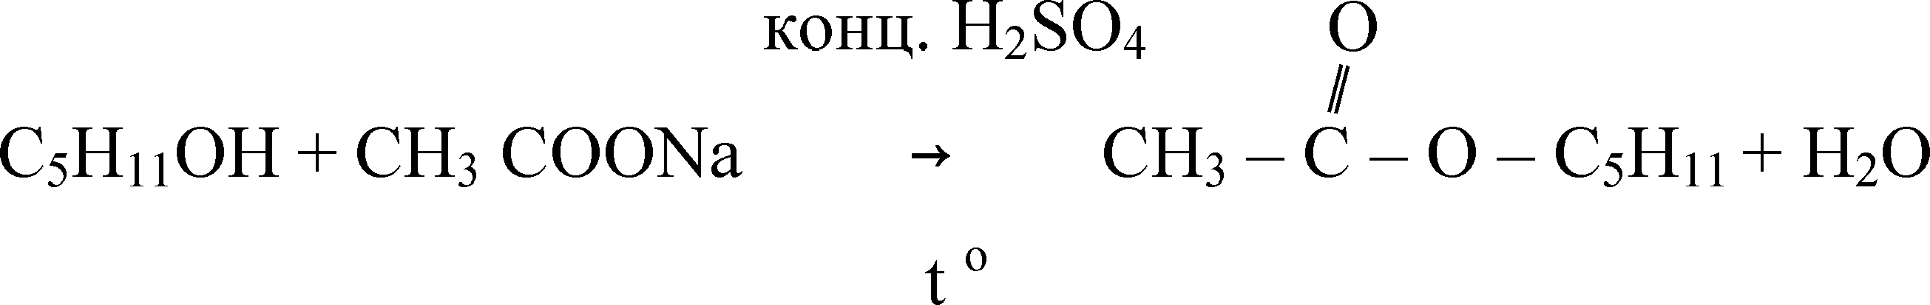
2. Реакція утворення ізоамілацетату заснована на взаємодії ацетату натрію з ізоаміловим спиртом. У присутності концентрованої сірчаної кислоти утворюється ізоамілацетат, що має запах "грушевої" есенції.

3. Окислення ізоамілового спирту
Під впливом перманганату калію або біхромату калію у присутності концентрованої сірчаної кислоти ізоаміловий спирт окислюється до альдегіду ізовалер'янової кислоти:
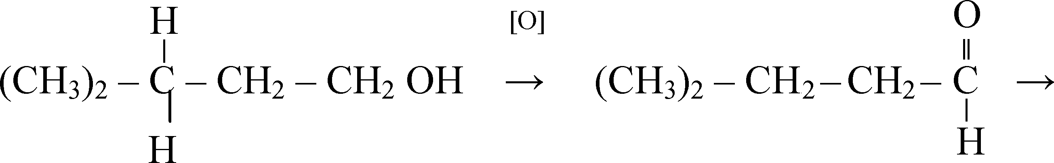
а потім до ізовалер'янової кислоти - специфічний запах гнилого сиру. Виявляється до 0,11 мг ізоамілового спиртів.
4. Газо-хроматографічний метод визначення ізоамілового спирту проводиться як в дистилятах, одержаних при перегонці біооб'єктів з водяною парою, так і в біорідинах. Застосовується метод внутрішнього стандарту. Умови хроматографування аналогічні умовам газорідинного визначення етилового спирту.
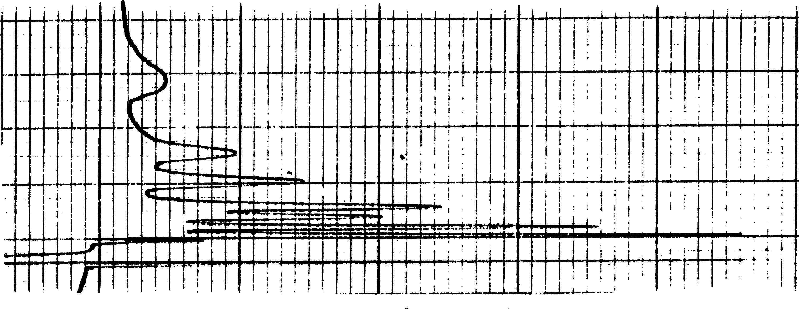
Хроматограма розділення суміші спиртів у вигляді алкілнітритів
1. Метилнітрит;
2. Етилнітрит;
3. Ізопропілнітрит;
4. Пропілнітрит;
5. Ізобутилнітрит;
6. Бутилнітрит;
7. Ізоамілнітрит.

Лекція № 6
Група речовин, які ізолюються з біоматеріалу мінералізацією
Деструктивні отрути − група отруйливих речовин, переважна дія яких на організм полягає в порушенні структури внутрішніх органів у вигляді дистрофічних і некротичних змін нирок, печінки, міокарду, шлунково-кишкового тракту, мозку.
Багато отрут цієї групи нагромаджуються в організмі при дії невеликих доз (кумуляція). У зв'язку з цим в судово-медичній практиці порівняно нерідкі випадки експертизи хронічних отруєнь цими речовинами.
При судово-медичній діагностиці отруєнь деструктивними отрутами велике значення надається морфологічним змінам внутрішніх органів, оскільки нерідко саме вони дозволяють судити про дію речовин цієї групи. Разом з тим завжди необхідне судово-хімічне дослідження, оскільки характерні морфологічні зміни виявляються при отруєннях не всіма деструктивними отрутами.
Деструктивні отрути є численною групою речовин: це всі важкі метали, металоїди і багато їх сполук.
Найважливішими "металевими отрутами" є сполуки барію, вісмуту, кадмію, марганцю, ртуть, міді, свинцю, срібла, талію, хрому, цинку, миш'яку, сурми. Дослідження на ці речовини необхідно проводити при повному судово-токсикологічному дослідженні.
Ряд перерахованих вище хімічних елементів, сполуки яких є токсичними, в невеликих кількостях містяться в тканинах організму, як їх нормальна складова частина. Зважаючи на незначні кількості цих хімічних елементів, що містяться в організмі, їх називають мікроелементами. Мікроелементи виконують важливу роль у фізіологічних процесах в організмах людей і тварин. Так, наприклад, кобальт входить до складу вітаміну В₁₂ (цианокобаламіну). Цей мікроелемент є кофактором деяких ферментів. Мідь входить також до складу ряду ферментів. Вона є складовою частиною білка цирулоплазміну, бере участь в синтезі гемоглобіну. Марганець необхідний для активізації деяких ферментів.
Не дивлячись на те, що окремі метали в малих кількостях містяться в організмі як нормальна його складова частина, при підвищенні вмісту їх в крові і тканинах вони викликають отруєння.
Токсичність "металевих отрут" пояснюють зв’язуванням їх з функціональними групами білкових і інших життєво важливих сполук в організмі.
Встановлено, що в організмі іони металів зв'язуються з білками, амінокислотами, пептидами і іншими життєво важливими речовинами. Міцність сполук (комплексів), що утворилися при цьому, залежить від природи металів, наявність відповідних функціональних груп в молекулах речовин, що зв'язуються з металами, природа зв'язку в сполуках або комплексах, що утворилися. Метали в цих сполуках знаходяться в неіоногенному стані і не можуть бути знайдені і визначені іонними реакціями без попереднього руйнування цих сполук.

Сполучення іонів металів

Амінокислоти є структурними елементами, з яких побудовані білки і які визначають багато важливих властивостей цих білків. Здатність іонів металів взаємодіяти з амінокислотами залежить від наявності в їх складі певних атомів і функціональних груп. З іонами металів можуть взаємодіяти кінцеві аміно- і карбоксильні групи амінокислот. Велика роль в утворенні зв'язків між іонами металів і амінокислотами належить і функціональним боковим групам амінокислот: спиртним, сульфгідрильним - SH, дисульфгідрильним, карбоксильним - СООН.
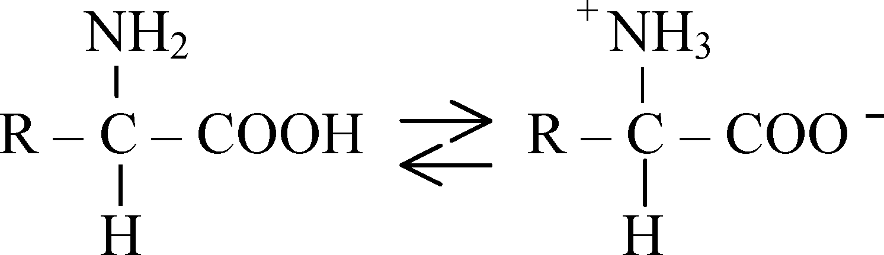
Амінокислоти у водних розчинах і в кристалічному стані знаходяться у вигляді біполярних іонів:

Амінокислоти - амфотерні сполуки і їх дисоціація залежить від рН середовища:

Катіони металів взаємодіють з аніонами амінокислот.
Катіони металів, які є комплексно-утворюючими, з амінокислотами можуть утворювати внутрішньо-комплексні сполуки (хелати).
По виборчій здатності "металевих отрут" вступати в хімічні взаємодії з сульфгідрильними групами (-SH) (тіоловими) різних макромолекул організму, в першу чергу ферментних і інших білкових структур, а також деяких амінокислот, їх називають тіоловими отрутами.
Сульфгідрильним сполукам приписують виняткову роль в здійсненні біохімічних процесів і підтримці життєдіяльності. Тепер відомо більше 100 ферментів, активність яких може гальмуватися при блокуванні в їх молекулах SH-груп. З речовинами, що містять сульфгідрильні групи, зв'язано проведення нервового імпульсу, тканинне дихання, м'язове скорочення, проникність клітинних мембран і інші найважливіші функції. От чому виборча спорідненість отруйних сполучень до SH-групам приводить до блокування перебігу ряду біохімічних процесів, що і лежить в основі розвитку відповідних отруєнь.
Який же загальний механізм взаємодії тіолових отрут з сульфгідрильними групами? Перш за все, треба відзначити, що в результаті реакції іонів металів з SH-групами утворюються слабо дисоціюючі і, як правило, нерозчинні сполучення - меркаптиди.
R – SH + Me+ → R – S – Me + H+
2-валентний метал блокує одночасно дві SH-групи
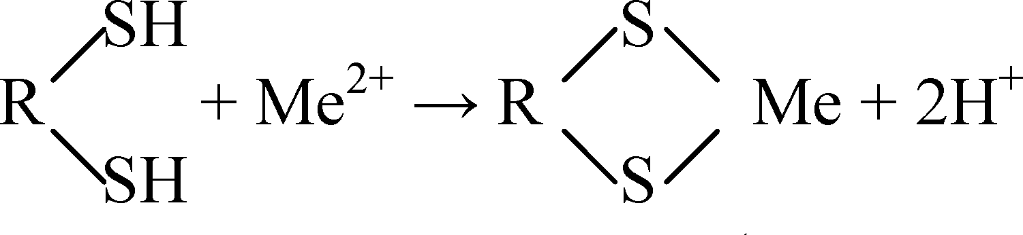
Різні важкі метали володіють різними хімічними засобами до сульгідрильних груп. Найсильніше воно виражено у ртуті, тривалентного миш'яку, срібла, а також у свинцю і тривалентної сурми.
Вивчення закономірностей поведінки сполук металів в організмі необхідне для правильного вибору методу ізолювання, об'єктів дослідження, а також для оцінки часу збереженості "отрут" в об'єкті дослідження.
Надходження в організм "металевих отрут" здійснюється декількома шляхами:
1) шлунково-кишковий тракт (через рот);
2) органи дихання (характерно для летючих сполук: сурм'янистий водень, сульфід сурми, ртуть і її сполук, мілко-дисперсного стану речовин);
3) через шкіру (препарати ртуті, талія, кадмію);
4) через плаценту і слизисті (миш'як).
Всмоктування іонів металів в основному відбувається у верхньому відділі тонкого кишковика. Деякі сполуки металів не всмоктуються в травному тракті у зв'язку з їх малою розчинністю, наприклад, барію сульфат. Метали можуть бути в крові в іонному вигляді (тоді відбувається активний транспорт) або у вигляді комплексів (можливе неактивне всмоктування).
У процесі метаболічних перетворень "металеві отрути" в організмі піддаються процесам окислення, відновлення, кон'югації, гідролізу.
Розподіляються метали в шлунку, кишечнику, печінці і нирках. Для більшості металів характерне накопичення в м'яких тканинах, особливо в тих, які багаті сульфгідрильним угрупуваннями (печінка, нирки), крім того срібло нагромаджується в шкірі; свинець, барій, кадмій, миш'як - в плоских кістках. Виділяються з організму метали в основному нирками (з сечею), через кишечник, деякі метали (миш'як, ртуть) - потовими і молочними залозами.
Токсикокінетика і механізм токсичної дії
Барій
Із сполук барію токсикологічне значення мають гідроксид, хлорид, нітрат і карбонат. Ентеральне всмоктування токсичної кількості відбувається швидко у всіх солях, розчинних в кислоті шлункового соку, але не при одночасній присутності сульфат-іонів, оскільки утворюється нерозчинний сульфат барію. Розчинні сполуки барію, що поступили в організм через харчовий канал, всмоктуються в шлунку, і викликають отруєння. Проникненню в кров розчинних у воді сполук барію перешкоджають сульфати деяких металів, що знаходяться в шлунку.
Виділення відбувається головним чином через кишковий тракт, сліди виводяться через нирки і відкладаються в кістках.
Разом з подразненням слизистих оболонок барій викликає збудження або скорочення поперечносмугастих і гладких м'язів незалежно від їх іннервації; робить вплив на виникнення збудження і його проведення в м'язі серця подібно дії дигіталісу. Іноді буває значною гіпоглікемія. Летальна доза для розчинних солей барію при прийомі всередину 0,5-4 г. Частіше всього протягом години після прийому всередину розчинної солі барію в токсичній дозі з'являються нудота, салівація, блювота, запаморочення, болі в животі, коліти. Підіймається АД, виникає брадикардія, далі розвивається ригідність м'язів, головним чином в області голови, шиї і верхніх кінцівок, парези. Летальний результат наступає частіше внаслідок серцево-судинної недостатності протягом перших діб, а зазвичай відбувається повне одужання. Картина патологоанатомічних отруєнь барієм не характерна. Судово-хімічне дослідження надає серйозну допомогу в діагностиці отруєнь.
Цинк
Цинк і його сполуки може поступати в організм через харчовий канал і через органи дихання. Металевий цинк представляє небезпеку у виняткових випадках при інгаляції пари (цинку або окислу цинку) або пилу при гарячій обробці металу і його сплавів, а також в результаті утворення солей кислими харчовими продуктами в оцинкованих ємностях для їжі. Токсикологічне значення мають наступні сполуки цинку:
- окисел цинку (цинкові білила) токсична доза приблизно з 10 г;
- хлорид цинку. Побутові отруєння цинку найчастіше зв'язані з використанням паяльної рідини, що містить ця сполука, по необережності або з метою суїциду. Смертельна доза для чистого хлориду цинку близько 5 г, відомі випадки смерті після прийому 150-200 мл паяльної рідини.
Інші солі цинку: сульфат, сульфід, фосфід, також можуть бути причиною отруєння.
При дії сполук цинку на організм має місце тільки незначна ентеральна резорбція; виведення з організму відбувається переважно через кишечник, у меншій мірі через нирки.
В’язкість і припікаюча дія на слизисті оболонки найсильніші у хлориду цинку. Дія на ЦНС спостерігається у виняткових випадках після ін'єкції препаратів Zn. В результаті інгаляції пилу (окису) цинку відбувається утворення складної сполуки цинку з білком.
Значно велику небезпеку представляє інгаляція хлоридом цинку.
Після прийому внутрішньо хлориду або сульфату цинку з'являється металевий присмак в роті, нудота, блювота з кров'ю і пронос, сильні болі в животі. Знижується АД, виникає тахікардія, можливі порушення функції нирок, водної і електролітичної рівноваги. Токсичний ефект фосфіду цинку безпосередньо не пов'язаний з дією елементарного цинку, а обумовлений дією фосфорного водню, який утворюється в шлунку в результаті розкладання фосфіду цинку соляною кислотою шлункового соку. Zn₃P₂ - високотоксична речовина, тому важке отруєння наступає після прийому навіть десятих часток грама речовини. Смерть наступає вже в першу годину після прийому отрути. В організмі цинк розподіляється нерівномірно: близько 30% виявляється в печінці і підшлунковій залозі, основне депо-кістки, волосся, нігті, найбільша кількість знаходиться в міокарді. Виводяться солі цинку головним чином через шлунково-кишковий тракт, у меншій мірі з сечею.
Хром
Сполуки хрому широко використовуються в різних галузях народного господарства (виробництво сірників, фарб, кіно- і фотоплівок і ін.). Із сполук хрому найотрутнішими є хромати і дихромати. Причому дихромати більш отруйні, ніж хромати.
Окисел хрому - летальна доза 1-2 г.
Сульфат хрому - набагато менш токсичний, ніж дихромат хрому.
Біхромат калію - летальна доза при прийомі усередину 10-30 мкг/кг.
Дихромат натрію, хромові фарбники, амонієві, лужні і лужноземельні хромати і дихромати
Всмоктування відбувається через шлунково-кишковий тракт, а також через дихальні шляхи (пил) і шкіру (препарати з жирами або підігріті розчини). Виведення сполук хрому, що всмокталися, з організму (зокрема після відновлення) відбувається головним чином через нирки (можливе ушкодження клубочків і слизистих шляхів).
Дія сполук хрому (VI): разом з роздратуванням або припіканням ураженої ділянки слизистої оболонки або шкіри виникає загроза на початку кровообігу, а потім функції нирок і печінки. Можливе утворення метгемоглобіну, поява гемолізу (і їх наслідків, наприклад, для нирок).
Після прийому всередину токсичних сполук хрому з'являється жовте забарвлення харчового каналу, хімічні опіки слизистих оболонок рота і глотки, болі в животі, блювота з жовто-зеленим забарвленням. В той час можливі колапс і летальний результат, іноді розвиваються судоми і кома. Після масивної інгаляції хроматного пилу розвивається гостра пневмонія, після контакту з шкірою можливі хімічний опік і резорбтивна дія.
При гострих отруєннях сполуками хрому вони нагромаджуються в печінці, нирках, ендокринних залозах. Сполуки Сr виводяться з організму в основному через нирки, у зв'язку з цим уражаються нирки і слизисті оболонки сечовивідних шляхів.
При розкритті трупів наголошуються явища отруєння - дублення слизистих оболонок і їх жовте фарбування.
Марганець
Сполуки марганцю відносяться до речовин, які у ряді випадків є причиною отруєння.
Сполуки марганцю є сильними протоплазматичними отрутами, діють особливо на нервову систему, викликаючи в ній важкі органічні зміни, уражаються також нирки, органи кровообігу, легені.
Гострі отруєння сполуками марганцю нерідко приводять до смерті. Судово-медична практика має багато прикладів, коли причиною смерті було отруєння перманганатом калію, застосованому при кримінальному аборті.
Серед сполук марганцю, які можуть викликати гострі отруєння, разом з двоокисом марганцю практично найважливіший препарат - перманганат калію. Летальна доза при прийомі усередину приблизно з 5 г.
Прийом всередину 0,1% розчину перманганату калію відносно нешкідливий (іноді виникає блювота), при високих концентраціях можлива кровотеча із смертельним результатом з перфорацією шлунку.
При попаданні перманганату калію в сечовий міхур, піхву, матку виникає ерозія слизистих оболонок і судин, іноді може з'явитися загроза перитоніту.
Після масивної інгаляції пари або пилу, що містить марганець (двоокис), ушкоджуються епітелії дихальних шляхів, іноді розвивається пневмонія. Сполуки марганцю нагромаджуються в печінці. Вони виділяються через кишечник і з сечею.
При розтині трупів осіб, загиблих в результаті отруєння сполуками марганцю, відмічаються опіки слизистих оболонок в різних ділянках харчового каналу, що нагадують опіки, викликані їдкими лугами.
Виявляються дегенеративні зміни в деяких паренхіматозних органах.
Кобальт
Металевий кобальт, а також окисли кобальту токсичні тільки при вдиханні пилу. Токсикологічне значення мають наступні сполуки кобальту: карбонат, фосфат, сульфат, хлорид. При прийомі 0,5 г всередину вони токсичні.
Всмоктування відбувається через шлунково-кишковий тракт відносно поволі. Виведення з організму здійснюється через нирки, невелика частина виводиться з жовчю і через кишечник.
Дія з'єднань кобальту: разом з місцевим неперенесенням тканин при гострій інтоксикації слід чекати порушення функцій переважно центральної нервової системи і органів кровообігу (параліч м'язових волокон судин); у виняткових випадках можливі також кардинальні прояви: в пізні терміни можуть з'явитися порушення в роботі серцевого м'яза.
Після вдихання пилу (окислу) кобальту, внутрішньому прийомі або ін'єкції розчинних солей кобальту можливі нудота, блювота, болі в животі у вигляді коліки, гіперемія, тахікардія, зниження АД, ціаноз, а у виняткових випадках, явища паралічу і судоми. Смерть наступає в колапсі або від паралічу дихання.
Нікель
Токсикологічне значення мають неорганічні солі нікелю (хлорид, сульфат, нітрат), тетракарбоніл нікелю - з токсикологічної точки зору найвідоміший з карбонілів металів, летальна доза - 0,006 г протягом 30 хвилин.
Прийом всередину солей нікелю викликає на основі в’язкої дії випадання білка в осад, роздратування шлунково-кишкового тракту; у важких випадках вони надають таку ж дію, як миш'як, проте значно менш отруйні. Можливі алергічні прояви. Інгаляція карбонілом нікелю (він розкладається в організмі на нікель і окисел вуглецю) представляє небезпеку, оскільки відсутній застережний запах або своєчасну подразливу дію. Внаслідок ушкодження слизистої оболонки бронхів, альвеол і капілярів головного мозку вже через декілька хвилин з'являється нудота, запаморочення, головний біль (в лобній області). Вслід за цим після деякого благополучного інтервалу тривалістю приблизно від 30 хвилин до 3-х днів можуть з'явитися больовий кашель, іноді нудота, блювота, ціаноз, частішає пульс і дихання, підіймається температура (не вища 38.3°С), спостерігається збудження, судоми. Летальний результат може наступити (частіше всього між 4 і 11 днів) унаслідок паралічу дихання, набряку головного мозку, бронхопневмонії, а також набряку легенів, серцево-судинної недостатності або порушення функції нирок.
Свинець
Свинець є протоплазматичною отрутою, що викликає зміни головним чином в нервовій тканині, крові і судинах. Отруйність сполук свинцю в значній мірі пов'язана з розчинністю їх в рідинах організму і шлунковому соку.
З різних сполук свинцю найбільше токсикологічне значення мають арсенат, ацетат, хромат, карбонат, хлорид і ряд інших солей цього металу, а також тетраетилсвинець. Відмічені випадки побутових отруєнь свинцем при вживанні консервів, виготовлених в недоброякісному лудженому і емальованому посуді.
ЛД ацетату свинцю близько 5-30 г, токсичність хлориду, йодиду, нітрату свинцю приблизно така ж, як і у ацетату свинцю.
Всмоктування сполук свинцю відбувається швидко через дихальні шляхи (вдихання пилу або пари), повільніше через шлунково-кишковий тракт. Проте основним джерелом отруєнь сполуками свинцю є надходження їх в харчовий канал. В крові більше 90% сполук свинцю зв'язуються еритроцитами. Іони свинцю, що потрапили в організм, з'єднуються з сульфгідрильними і іншими функціональними групами ферментів і деяких інших життєво важливих білкових сполук. Свинець гальмують синтез глобіну, при цьому скорочується кількість еритроцитів. Сполуки свинцю гальмують синтез порфірину, викликають порушення центральної і периферичної нервової системи.
Виведення з організму здійснюється головним чином з калом, менші кількості виділяються з жовчю, а сліди - з сечею. Крім того сполуки свинцю частково відкладаються в кістковій тканині у вигляді трьох-заміщеного фосфату (хоча це депонування не є гостро-токсичним).
Слід мати на увазі, що незначні кількості свинцю містяться в організмі як нормальна складова частина клітин і тканин.
Токсичність свинцю обумовлена його численною дією на молекулярному, підклітинному і клітинному рівнях.
Припускають, що токсичний вплив свинцю визначається наступними механізмами: пригнічення синтезу гемоглобіну, ушкодження структури оболонки еритроцитів, ушкодження генетичного матеріалу, токсичну дію на нирки, нервову систему і судини, пригнічення ряду ферментів, істотних для біосинтезу гемоглобіну. Картина патологоанатомії в загальних випадках загальна для сполук важких металів.
Мідь
Сполуки міді широко використовуються в промисловості для приготування фарб, протрав; в піротехніці і керамічній промисловості, в сільському господарстві. Сульфат міді використовують в медицині як в’язкий і припікаючий засіб, в медицині також застосовують і цитрат мідь.
До токсичних сполук мідь відноситься:
металева мідь і окисел міді представляє небезпеку тільки при вдиханні у великій кількості пилу або пари, галогеніди міді, оксихлориди міді, дуже токсичний сульфат міді - ЛД при прийомі всередину 8,0 г, ацетат міді - менш токсичний, ніж сульфат міді. Посуд з металевої міді, використаний при варці фруктів, що містять органічні кислоти, також може бути причиною отруєння. Мідь в невеликих кількостях міститься в деяких тканинах організму людей і тварин.
Всмоктування сполук міді з шлунку відбувається дуже повільно, часто припиняється своєчасною блювотою. Тому в кров з шлунку поступають тільки незначні кількості міді.
Під час потрапляння солей міді в шлунок можуть порушуватися його функції, і з'являється пронос. Розчинним солям міді, особливо сульфату міді, властиво в’язка або дія припікання на слизисті оболонки.
Після всмоктування сполук міді в кров (після прийому всередину дуже великих доз) вони діють на капіляри (подібно миш'яку), викликають гемоліз, ураження печінки і нирок. Після прийому всередину солей міді з'являється салівація, біль в животі, швидко з'являється блювота синьо-зеленими масами, іноді з домішкою крові, пронос. Знижується АД, з'являється тахікардія, у важких випадках можливі симптоми з боку ЦНС. Протягом 2-3 годин загрожує колапс, пізніше - наслідки гемолізу (жовтяниця, гемоглобінурія, анемія), а також гострий панкреатит. Можливий метаболічний ацидоз.
Іони міді виводяться з організму головним чином через кишковик і нирки.
Кадмій
Металевий кадмій і його оксид при високій температурі може випаровуватися і потрапляти в організм з повітрям вдихання. Пари металевого кадмію є токсичними, солі кадмію (сульфат, хлорид, бромід, йодид, нітрат, карбонат, ацетат, оксалат) також надають токсичну дію на організм. Прийом 30-50 мг сполук Сd викликають смерть. Всмоктування сполук кадмію відбувається через харчовий канал, а пари через дихальні шляхи. Розчинні сполуки Сd денатурують білки, що містяться в стінках харчового каналу. Іони Сd і поступили в кров, з'єднуються з сульфгідрильними групами ферментів, порушуючи їх функції. Сполуки Сd можуть розладнувати окислювальне фосфорилування, порушується білковий обмін, що приводить до виведення білків плазми через нирки (протеїнурія). Сполуки Сd нагромаджуються головним чином в печінці і нирках. Вони можуть викликати жирове переродження печінки. Виведення сполук Сd здійснюється головним чином через нирки і кишечник. У ряді випадків відмічається кишкова кровотеча, порушується фосфорно-кальцієвий обмін, що знижує міцність кісток.
Ртуть
Ртуть і її сполуки застосовуються в різних галузях народного господарства, зокрема у фармацевтичній, парфумерній промисловості, в медицині (наприклад, амальгаму срібла і олово раніше застосовували при пломбуванні зубів).
За хімічним складом розрізняють металеву ртуть, її оксиди, солі і органічні сполуки.
У закисах ртуті метал одновалентний, в окислах - двовалентний.
Характер перебігу ртутних отруєнь різний залежно від способу попадання ртуті в організм.
Небезпека гострого отруєння металевою ртуттю виникає при інгаляції концентрованої пари. Малі кількості металевої ртуті в шлунку малотоксичні.
Токсичними є більшість сполук ртуті: оксид ртуті (червона і жовта форма), хлорид ртуті I (каломель), хлорид ртуті II (сулема). З неорганічних сполук ртуті найбільший інтерес для судової медицини представляє сулема (хлорна ртуть) і у меншій мірі каломель. Сулема надає сильну антисептичну дію, тому раніше неї застосовували у водних розчинах для дизенфекції рук, рукавичок, перев'язувального матеріалу. Сулема є сильною отрутою, як і всі розчинні солі ртуті. Смертельна доза сулеми при пероральному отруєнні 0,1-0,3 г. Амідохлорид ртуть ЛД при прийомі всередину 0,2-1,0 г, нітрат ртуті (токсичність приблизно як у сулеми), оксицианід ртуті, а також багато органічних сполук ртуті. При вдиханні пари металевої ртуті уражається центральна нервова система (в першу чергу кора головного мозку). Металева ртуть (в дрібній дисперсії) і її сполуки (іони), що поступили в організм, зв'язуються сульфгідрильними групами ферментів або білків. В результаті цього порушуються фізіологічні функції деяких клітин і тканин організму. Сполуки ртуті, що поступили в організм через харчовий канал, вражають шлунок, печінку, нирки, залози, через деякі виділяється ртуть з організму. В організмі ртуть відкладається головним чином в печінці і нирках. В нирках і печінці сліди ртуті можуть виявлятися навіть через 6 місяців після одноразового введення, в крові - ртуть може зберігатися до 1 місяця після всмоктування. Органічні сполуки ртуті, в яких ртуть відщеплюється повільно, в основному впливають на центральну нервову систему або надають токсичну дію на капіляри (ураження головного мозку і мозочка, набряк головного мозку, розладу функції печінки і нирок). Органічні препарати ртуті за своєю токсичністю перевершують неорганічні.
Після внутрішнього прийому сулеми і інших розчинних неорганічних солей ртуті з'являється тривала блювота, болі і хімічні опіки в областях уражених слизистих оболонок, виникає хворобливий пронос, профузна салівація, знижується УД, розвивається тахікардія, виникає небезпека виникнення циркулярного колапсу. Тривалість ртутного отруєння різна. Смерть від отруєння препаратами ртуті в перші доби - явище рідкісне. Частіше вона наступає через 5-10 діб і більше.
Ртуть поволі виводиться з організму, головним чином через нирки, кишковик, у меншій мірі із слиною, потім, калом і повітрям, що видихається. Частково характерна і тривала затримка ртуті в організмі. Ще за два тижні після гострого отруєння ртуттю певні кількості її можна знайти в окремих тканинах. Особливо довго затримуються в організмі, зокрема в мозковій тканині, органічні препарати ртуті. Ртуть здатна відкладатися в печінці, нирках, менше - в інших органах і тканинах. При патологоанатомічному розтині трупів осіб, отруєних сполуками ртуті, виявляється почервоніння і набухання (а іноді і некроз) слизистих оболонок стравоходу і шлунку, запалення або некроз тканин в товстій кишці або в нижньому відділі тонкої кишки, наявність язв. Якщо при отруєнні ртуттю смерть наступає через 10-14 діб, то на розкритті виявляється ураження нирок (так званий сулемовий нефроз).
При оцінці результатів хіміко-токсикологічного дослідження слід враховувати, що вона іноді виявляється в організмі людини, хоча не є елементом, що постійно міститься в організмі. Якщо вміст ртуті в 100 г печінки або нирок, перевищує 1 мг, є підозрінням на отруєння. При діагностиці отруєння у живих осіб велике значення має виявлення ртуті в сечі. Кількість її при отруєнні коливається в межах 2-1000 мкг/л і більше, а найінтенсивніше виділення доводиться на 2-10-й день інтоксикації.
Срібло
Із сполук срібла токсичним є нітрат цього металу, який використовується в медицині як дезинфікуючий, в’язкий і засіб для припікання. Він входить до складу ляпісного олівця. Металеве срібло або окис срібла у формі пилу або пари може представляти небезпеку при масивній інгаляції.
Окис, хлорид, бромід і йодид срібла не розчиняються у воді і не є отруйними. В малих кількостях срібло міститься в клітинах і тканинах організму.
Сполуки срібла, що поступили в шлунок, всмоктуються в кров в незначних кількостях. Частина цих сполук взаємодіє з соляною кислотою вмісту шлунку і перетворюється на хлорид, нерозчинний у воді. Під час вступу до організму через дихальні шляхи виникає небезпека поразки капілярів. Тривалий прийом сполук срібла може бути причиною алергії, при якій шкіра набуває сіро-зеленого або коричневого забарвлення. Після прийому всередину нітрату (або ацетату) срібла з'являються нудота, блювота. Тільки після прийому великої кількості (приблизно з 2 г) і при недостатку соляної кислоти шлунку (особливо у дітей) виникають сильні болі в животі, пронос. У виняткових випадках (з 10-30 г) можливий летальний результат на фоні судом і асфіксії. Сполуки срібла виводяться з організму головним чином через кишечник.
Вісмут
Сполуки вісмуту застосовуються для отримання сполучень, що світяться, сплавів, кришталевого скла і в медицині. Вісмут входить до складу деяких препаратів, що застосовуються для лікування сифілісу і ряду інших захворювань.
Сполуки вісмуту застосовуються для приготування мазей, косметичних засобів.
Найчастіше велике токсикологічне значення має основний нітрат вісмуту, саліцилати вісмуту, алюмінат вісмуту. Отруєння вісмутом може наступити після внутрішнього прийому його сполук і при вдиханні пилу, що містить цей метал. Іони вісмуту, що всмокталися в кров, довгий час затримуються в організмі (печінки, нирках, селезінці, легенів і тканини мозку). Всмоктування водорозчинних сполук відбувається швидко. Вісмут, що всмоктався, довго затримується в організмі, зосереджується переважно в печінці, нирках, селезінці, мозку. Вісмут виводиться головним чином через нирки (можливе їх ушкодження) і кишечник (кал набуває через сульфідні сполуки чорного кольору) і потові залози. Симптоми гострого отруєння подібні таким при інтоксикації ртуттю і миш'яком. Дані про наявність вісмуту як нормальну складову частину клітин і тканин, в літературі не приводяться.
Миш'як
Сполуки миш'яку відносяться до числа речовин, що проявляють сильну токсичну дію на організм людей і тварин.
Чистий металевий миш'як малотоксичний, але його оксиди і солі - сильні отрути, особливо отруйний миш'яковистий ангідрид, або білий миш'як (As2O3), який викликає смертельні отруєння в дозі 60-70 мг.
Відмічені випадки отруєнь арсенітами, арсенатами, хлоридом миш'яку (II), миш'яковистим воднем, органічними препаратами миш'яку. Дуже токсичними є бойові отруйливі речовини (люїзит, адамсит і ін.), що містять миш'як.
Сполуки п'ятивалентного миш'яку в організмі перетворюються на більш токсичні сполуки тривалентного миш'яку. В судово-медичній практиці частіше зустрічаються отруєння миш'яковистим ангідридом, рідше - іншими сполуками миш'яку: паризькою зеленню, арсенітами натрію, калію або кальцію, сірчистими сполуками і іншими.
Всмоктування відбувається через шлунково-кишковий тракт. Швидко всмоктується миш'яковистий ангідрид і інші водорозчинні неорганічні сполуки миш'яку, більш менш швидко всмоктуються п'ятивалентні органічні сполуки. Через дихальні шляхи потрапляє пил, що містить миш'яковистий ангідрид, інсектициди, арсин, а також вони частково проникають через шкіру.
Дія на організм обумовлена зв’язуванням миш'яку з певними ферментами, що містять групу -SH, що приводить до гальмування різних обмінних процесів. Гостро-токсична дія миш'яковистого ангідриду виявляється головним чином оборотним паралічем капілярних судин, що приводить до місцевої деструкції тканин. Це властивість As₂O₃ надавати некротизуючу дію, використовується в зуболікарській практиці. Миш'яковистий водень, що поступив в організм, проникає переважно в еритроцити і викликає денатурацію білків, що приводить до гемолізу (збільшення селезінки, закупорка ниркових канальців, жовтяниця, гіперкаліємія). Миш'як здатний кумулюватися при хронічному отруєнні в кістках, волоссі, шкірі, нігтях.
При гострому отруєнні сполук миш'яку нагромаджуються в основному в паренхіматозних органах. Смертельна доза для неорганічних препаратів миш'яку 0,05-0,1 г. Проте іноді і великі дози можуть не приводити до смерті. Відмічаються як на підвищеній чутливості по відношенню до миш'яку з боку деяких людей, так і звиканнях до нього.
Миш'як виводиться з організму з калом, з сечею, через деякі залози, але дуже повільно, ніж і обумовлена можливість його кумуляції. Картина патолого-анатомії при отруєннях, які швидко протікають, не характерна. При повільних поточних отруєннях відмічаються на жировому переродженні печінки, нирок, серцевого м'яза. При огляді живих осіб миш'як визначають в сечі і у волоссі. При розтині трупа на судово-хімічне дослідження направляють шлунок і частину тонкої кишки, печінку, нирку, нігті, волосся, кров і сечу. При оцінці результатів хімічного дослідження необхідно враховувати закономірності розподілу миш'яку на різних етапах інтоксикації. При гострому пероральному отруєнні велика кількість миш'яку протягом перших діб виявляється в шлунково-кишковому тракті, також в нирках і печінці. Надалі вміст миш'яку в цих органах падає, особливо в нирках і печінці, проте, він тривалий час затримується в ектодермальних тканинах, волоссі і нігтях. Сліди миш'яку містяться в організмі людини і в нормі, тому для діагностики отруєння необхідно проводити його кількісне визначення.
У екскрементах миш'як можна знайти через декілька тижнів, а в трупному матеріалі - і через декілька років після смерті. Оскільки миш'як тривалий час зберігається у трупі після його поховання, у випадках ексгумації при підозрінні на отруєння миш'яком проводять хімічне дослідження останків трупа, особливо волосся і нігтів або кісток, якщо труп скелетований. Враховуючи широке розповсюдження миш'яку в мікрокількостях в навколишньому середовищі, у тому числі і ґрунті, він може потрапити в труп і після смерті. Для виключення цієї можливості з метою контрольного дослідження беруть 1 кг землі з могили, частини одягу і оббивки труни.
Сурма
Дослідження на наявність сурми при повному судово-хімічному аналізі відноситься до числа обов'язкових, що обумовлене використанням її сполук в медицині і промисловості з одного боку, і отруйністю її сполук з іншою.
Багато сполук сурми володіють токсичністю. Сполуки тривалентної сурми більш токсичні, ніж сполуки п'ятивалентної сурми. Сполуки сурми застосовують для приготування деяких сортів скла, фарб, у виробництві сірників, для вулканізації каучуку. За рубежем в медицині застосовується так званий блювотний камінь (КООН - СНОН - СНОН - СОО - SbO) як відхаркувальний і блювотний засіб. Токсичність органічних сполук сурми менша, ніж токсичність неорганічних сполук цього елементу. Дуже токсичним є сурм’янистий водень, при вдиханні якого відмічаються порушення функцій центральної нервової системи, гемоліз і ряд інших змін в організмі. Дія сполук сурми на організм багато в чому подібні дії миш'яку. Ті сполуки сурми, що поступили, діють як "капілярна отрута". При отруєнні органічними сполуками сурми порушуються функції серцевого м'яза і печінки.
При дослідженні патологоанатомії трупів осіб, отруєних сполуками сурми, відмічається гіперемія тканини легенів, крововиливу в легенях і харчовому каналі.
Сурма виділяється з організму головним чином через нирки. Тому при отруєнні сурмою може розвинутися нефрит. Клінічна картина отруєння сурмою нагадує таку як для сполук миш'яку.
Олово
Олово - широко поширений елемент, він виявлений в органах і тканинах тварин і людини.
Токсичне значення у виняткових випадках має інгаляція його пари і пилу.
Органічні сполуки олова дуже токсичні. Прийом всередину олова і його неорганічних солей взагалі відносно безпечно. В окремих випадках можливе подразнення шлунково-кишкового тракту.
Після всмоктування алкілових і арілових сполук олова іноді виникають порушення ЦНС, набряк головного і спинного мозку, загроза ураження дихального центру. Особливо швидкою дією володіють всі летючі органічні сполуки олова: з'являються упорні головні болі, епілептиформні судоми, наркотичний стан, наступає параліч дихання. Олово, введене в організм, нагромаджується в основному в печінці, нирках, селезінці. Виділяється кишковиком і в значно менших кількостях - нирками. При гострому отруєнні солями олова відмічено на змінах в центральній нервовій системі, печінки, серцевому м'язі, так і при отруєннях солями інших важких металів. При хронічному отруєнні солями олова на змінах патолого-анатомії не відмічено.
Талій
Сполуки талію використовуються для отримання штучних коштовних каменів і спеціальних сортів скла, для приготування люмінофорів, для обробки дерева, шкіри. Сульфат талію входить до складу сумішей, що використовуються для знищення щурів, мишей і інших гризунів. Ацетат талію застосовується для видалення волосся. Більшість сполук талію (за винятком хлориду, броміду, йодиду) добре розчиняється у воді.
При отруєнні сполуками талію уражається нервова система (може бути розпад мієлінової оболонки), наступає параліч парасимпатичної нервової системи, відбувається ураження нирок.
При отруєнні сполуками талію випадає волосся (облисіння). З інших явищ при отруєнні талієм відмічається розлад функцій травної системи, наступає блювота, болі в суглобах. По токсичності талій багато в чому нагадує дію миш'яку і свинцю.
Сполуки талія після надходження в кров швидко розподіляються в організмі. Вони виводяться з організму переважно через нирки і кишечник. Виділення сполук талія з організму відбувається повільно (небезпека кумуляції).
При судово-медичному і гістологічному дослідженні трупа спостерігаються крововилив і некроз слизистих оболонок харчового каналу, некротичні зміни в нирках, переродження печінки і ін.
Сучасні загальні і приватні методики мінералізації
Вибір об'єкту хіміко-токсикологічного аналізу на "металеві" отрути залежить від їх розподілу і депонування в органах і тканинах. При ненаправленому аналізі на всі "металеві" отрути беруть шлунок з вмістом, тонку і товсту кишки з вмістом, печінку, нирку, мочу, селезінку.
При направленому аналізі на деякі "металеві" отрути додатково до вищезгаданих об'єктів досліджують:
- пряму кишку, волосся (сполуки ртуті);
- плоскі кістки (сполуки свинцю);
- плоскі кістки і волосся (сполуки талія);
- волосся, нігті, плоскі кістки (з'єднання миш'яку);
- мозок, легені (тетраетилсвинець).
Підготовка об'єкту до мінералізації
Вибрані об'єкти подрібнюють (роздільно) і піддають дослідженню, рідкі об'єкти, наприклад, сечу вимірюють.
Навіска звично залежить від загальної ваги об'єкту дослідження, обставин справи і інших факторів. Якщо померлий жив після отруєння порівняно довгий час або є дані про малу дозу прийнятої речовини, то необхідно брати можливо великі кількості об'єкту. Коли такі відомості відсутні в більшості випадків, беруть 100 г органів. При малих кількостях об'єктів буває необхідність у використовуванні для мінералізації також залишків після дистиляції з водяною парою. При цьому надлишок води видаляють обережним випаровуванням на водяній бані. Паралельно з проведенням мінералізації досліджуваного об'єкту іноді виникає необхідність в сліпому досліді для контролю чистоти реактивів.
"МЕТАЛЕВІ" ОТРУТИ, що викликали отруєння, можуть знаходитися в організмі у вигляді сполук з білками, пептидами, амінокислотами і деякими іншими речовинами, що виконують важливу роль в життєвих процесах. Зв'язки металів з більшістю вказаних речовин є міцними. Тому для ізолювання "металевих отрут" з біологічного матеріалу необхідно зруйнувати органічні речовини, з якими пов'язані метали, і перевести їх в іонний стан. Методи, застосовані для цієї мети, можна підрозділити на дві групи: методи сухого озолення і методи мокрого озолення або мокрої мінералізації. Мінералізація є окисленням (спалювання) органічної речовини, що становить об'єкт дослідження, з метою руйнування комплексів металів з білками, після чого "металеві" отрути переходять в іонний стан.
Методи мінералізації можна розділити на часткові і загальні.
Сухе озолення і сплав органічних речовин
Методи "сухої" мінералізації застосовуються як часткові способи.
Метод сухого озолення заснований на нагріванні органічних речовин до високої температури при доступі повітря.
При руйнуванні органічних речовин за допомогою цього методу на дослідження беруть відносно невеликі навіски (1-10 г), їх нагрівають в тиглях (фарфорових, кварцових або платинових) до 300-400°С. Цей метод має ряд недоліків, головним з яких є випаровування деяких металів або їх сполук (Hg, Tl, Cd, As, Sn, Sb, Pb), при дещо вищій температурі 500-550°С можуть випаровуватися і деякі сполуки Cu, Co, Ni, Cr.
У процесі сухого озолення Zn, Ag, Pb і деякі інші метали можуть взаємодіяти із стінками кварцових і фарфорових тиглів. Методи сухого озолення - приватні, їх не можна застосовувати до всіх елементів.
Метод сплаву органічних речовин з нітратами в хіміко-токсикологічному аналізі застосовується частіше, ніж метод сухого озолення. Біологічний матеріал або інші органічні речовини нагрівають з розплавленими нітратами лужних металів. З підвищенням температури окислювальні властивості нітратів посилюються. При цьому може відбуватися швидке окислення органічних речовин.
Цей метод мінералізації непридатний для дослідження об'єктів біологічного походження на наявність сполук ртуті, оскільки вони випаровуються при нагріванні з нітратом і карбонатом натрію.
Методи вологої мінералізації (методи мокрого озолення) відносяться до загальних методів мінералізації.
Для мінералізації органічних речовин методом мокрого озолення застосовують кислоти-окислювачі (азотну, сірчану, хлорну), хлорат калію і пергідроль. За допомогою цих окислювачів відбувається руйнування біологічного матеріалу. Застосовані окислювачі руйнують зв'язки між металами і білками, пептидами, амінокислотами і ін. При мінералізації біологічного матеріалу, що містить метали, утворюються солі цих металів, які можна знайти в мінералізатах за допомогою відповідних реакцій і методів. Ці методи мінералізації характеризуються відносною швидкістю, повнотою руйнування органічних речовин, дозволяють одержати досить малі об'єми мінералізату.
Недоліком методів є значні втрати ртуті за рахунок летючості її сполук.
Крім того, метод з використанням суміші сірчаної, азотної і хлорної кислот, будучи найшвидшим, вибухонебезпечний.
Метод руйнування біологічного матеріалу сумішшю азотною і сірчаною кислотами є основним методом, використання в хіміко-токсикологічних лабораторіях нашої країни.
На початку мінералізації концентрована сірчана кислота виконує роль водовід'ємного засобу і її роль як водовід'ємного засобу посилюється з підвищенням температури. Завдяки водовід'ємній властивості концентрована сірчана кислота порушує структуру клітин і тканин біологічного матеріалу. При температурі вищій 110°С і концентрації 60-70% вона проявляє окислювальні властивості (H₂SO₄ = H₂SO₃ + О) і розкладається з виділенням оксиду сірки і води H₂SO₄ = SO₂ + H₂O + О.
Азотна кислота, що знаходиться в суміші з сірчаною кислотою, спочатку мінералізації є слабким окислювачем. З часом частина азотної кислоти при окисленні біологічного матеріалу перетворюється на оксиди і азотну кислоту HNO₃ = HNO₂ + О; 2HNO₂ = 2NO + H₂O + О, які є автокаталізаторами подальшого інтенсивнішого процесу окислення органічних речовин азотною кислотою, з підвищенням температури, яка проявляє себе як сильний окислювач.
У процесі нагрівання біологічного матеріалу з сумішшю азотної і сірчаної кислот відбуваються не тільки руйнування органічних речовин цими кислотами, але і ряд побічних реакцій: сульфація і нітрація органічних сполук, що є небажаним, оскільки сульфо- і нітросполучення досить важко руйнуються сумішшю цих кислот. Тому руйнування біологічного матеріалу проводиться не концентрованими, а частково розбавленими азотною і сірчаною кислотами, щоб зменшити ступінь нітрації і сульфації органічних сполук.
У процесі руйнування біологічного матеріалу сумішшю азотної і сірчаної кислот утворюється деяка кількість нітрозилсірчаної кислоти, яка заважає виявленню катіонів деяких металів в мінералізатах.
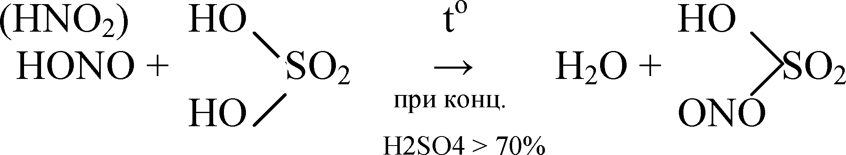
1)
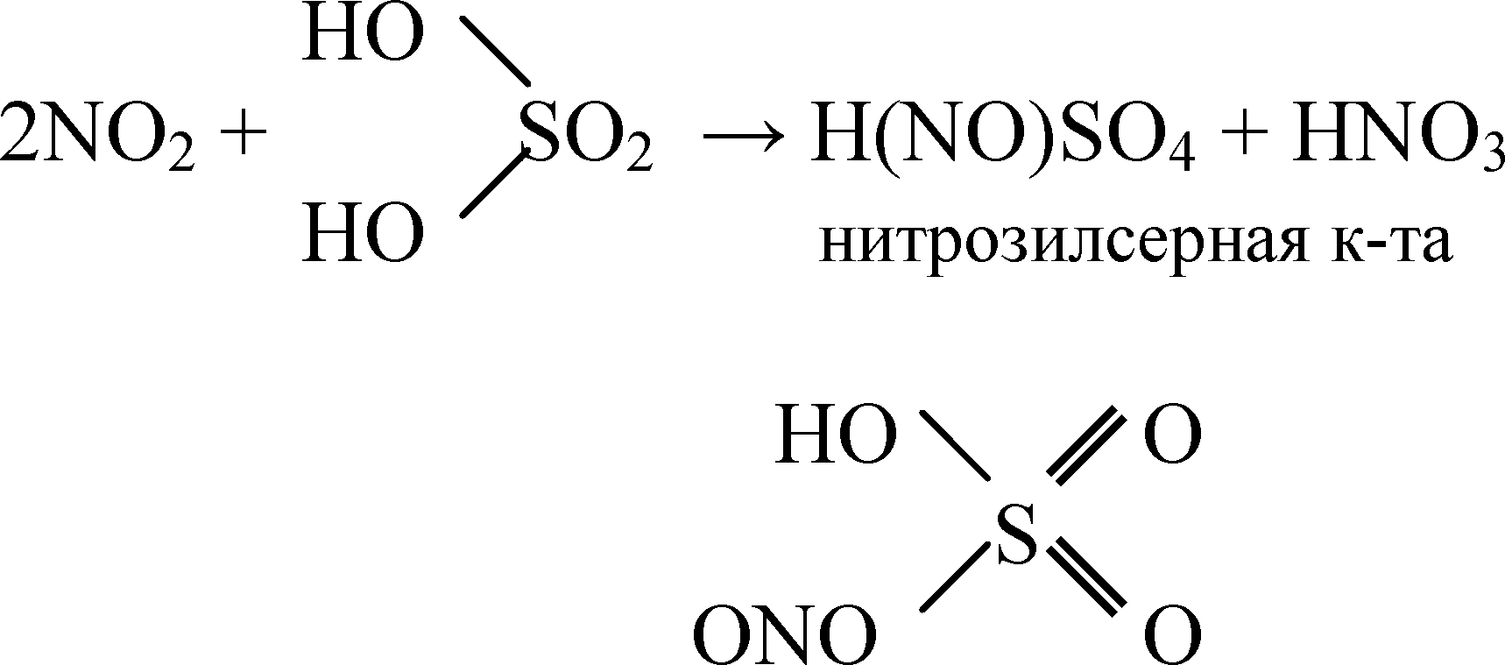
2)

3) 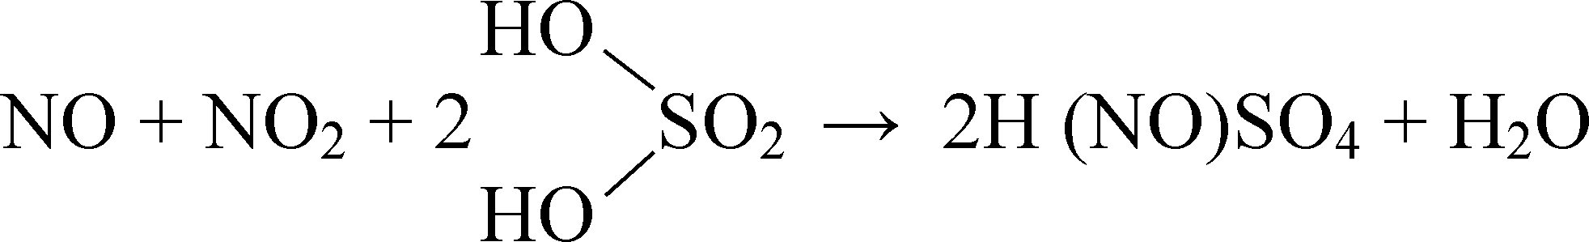
при концентрації сірчаної кислоти 57% нітрозилсірчана кислота повністю гідролізується:

H(NO)SO4 + HOH → H2SO4 + HNO3
У першій стадії мінералізації відбувається деструкція біологічного матеріалу азотною і сірчаною кислотами, яка закінчується через 30-40 хвилин, в результаті утворюється жовтуватий або бурий прозорий деструктат.
У другій стадії мінералізації відбувається окислення органічних речовин, що знаходяться в рідкій фазі (деструктаті). Ця стадія більш тривала, ніж стадія деструкції.
Для остаточного руйнування органічних речовин, що знаходяться в рідкій фазі, до неї при нагріванні краплями додають розбавлену азотну кислоту. Повне руйнування органічних речовин залежить від кількості доданої кислоти. Руйнування біологічного матеріалу вважається закінченим, коли після припинення добавлення азотної кислоти (при нагріванні колби) виділятимуться білі пари сірчаної кислоти і не відбуватиметься почорніння мінералізату.
Одержаний мінералізат використовують для виявлення і кількісного визначення "металевих отрут". Проте цьому заважають азотна, азотна, нітрозилсірчана кислоти, і оксиди азоту. У зв'язку з цим мінералізати піддають денітрації. На перших порах застосовувався гідролізний метод денітрації. Мінералізат розбавляли водою і нагрівали одержану рідину. При цьому випаровуються азотна, азотна кислоти і оксиди азоту, а нітрозилсірчана кислота за цих умов практично не випаровується. Вона поступово розкладається водою (гідролізується). Для цього методу потрібно 15-17 годин робочого часу.
Для денітрації мінералізатів пізніше були запропоновані сечовина, сульфіт натрію і інші.
У 1952 році був запропонований метод денітрації мінералізатів формальдегідом. Формальдегід взаємодіє з азотною кислотою, яка майже завжди знаходиться в мінералізаті, взаємодіє як енергійний відновник також і з азотною кислотою, що утворюється при гідролізі нітрозилсірчаної кислоти.
4HNO3 + 5HCHO → 2N2 + 5CO2 + 7H2O
4HNO2 + 2HCHO → 2N2 + 2CO2 + 4H2O + 2NO
Оксид азоту (II) окислюється киснем повітря до оксиду азоту (IV), який при взаємодії з водою дає азотну і азотну кислоти NO + O → NO2.
2NO2 + H2O → HNO2 + HNO3
Азотна і азотиста кислоти, що утворилися при цьому, реагують з формальдегідом, як вказано вище.
На денітрацію за допомогою формальдегіду витрачається до 2-х мл формаліну і реакція закінчується через 1-2 хвилини. Залишки формальдегіду, який не прореагував, видаляють при нагріванні рідини протягом 5-10 хвилин. Закінчення денітрації визначають за відсутністю синього забарвлення при добавлені розчину дифеніламіну в сірчаній кислоті.
Деструкція біологічного матеріалу при його дослідженні на сполуки ртуті
При руйнуванні біоматеріалу азотною і сірчаною кислотами випаровуються значні кількості ртуті. У зв'язку з цим для ізолювання ртуті з біоматеріалу був запропонований метод деструкції, який відноситься до частковим методів.
Деструкція - порушення структури біологічного матеріалу під впливом азотної, сірчаної і інших кислот, що володіють окислювальними властивостями, без повного руйнування органічних речовин, що переходять в деструктат. При деструкції тверді частинки біоматеріалу переходять в рідку фазу (деструктат) у вигляді молекул білкових речовин і продуктів їх часткового кислотного гідролізу (пептиди і амінокислоти), ліпідів і інших речовин, що входять до складу тканин організму.
Ртуть в біологічному матеріалі знаходиться в сполученому вигляді з сульфгідрильними і деякими іншими функціональними групами білкових речовин. В процесі деструкції під впливом сильних кислот при нагріванні відбувається розрив міцних ковалентних зв'язків, і ртуть переходить в деструктат у вигляді іонів, які можна знайти за допомогою відповідних хімічних реакцій і фізико-хімічних методів.
Для прискорення деструкції до біологічного матеріалу додають етиловий спирт, який є каталізатором цього процесу. Для видалення з деструктату азотної, азотної кислот і оксидів азоту, що утворюються в процесі деструкції, додають сечовину.
2HNO2 + O = C(NH2)2 → 2N2 + CO2 + 3H2O
2HNO3 + O = C(NH2)2 → N2 + 2NO + CO2 + 3H2O
Оксид азоту (II) окислюється киснем повітря до оксиду азоту (IV), при взаємодії якого з водою утворюються азотна і азотна кислоти, які розкладаються сечовиною.
У сечі здорових людей ртуть і її сполуки відсутні. Проте при отруєнні ртуттю вона може вражати нирки і виділятися з організму з сечею у вигляді сполук з білками, амінокислотами і іншими органічними речовинами. Деяка кількість ртуті переходить в сечу і у вигляді іонів. Тому для виявлення ртуті в сечі необхідно проводити деструкцію білкових і інших сполук, які вмістять ртуть, в 200 мл сечі. Для деструкції беруть 50-100 мл крові і 20 г подрібнених органів трупа.

Лекція № 7
Дробний метод аналізу "металевих" отрут і його схема за А. Н. Криловою
Правила проведення судово-медичних експертиз (досліджень речових доказів) у відділеннях судово-медичної токсикології бюро судово-медичної експертизи передбачають обов'язкове дослідження органів трупа людини на 12 елементів (As, Cd, Pb, Ba, Cu, Mn, Cr, Zn, Sb, Ag, Bi, Hg), сполуки яких найбільш токсичні. Для стислості і більшої зручності вони названі умовно "металевими" отрутами. А. Н. Криловою з 60-х років почав упроваджуватися дробний метод аналізу біологічного матеріалу на "металеві" отрути, заснований на досягненнях сучасної аналітичної хімії і в більшій мірі задовольняючий вимоги судово-медичної токсикології.
Теоретичні основи дробного методу
У хіміко-токсикологічному аналізі для виявлення іонів металів в мінералізатах застосовується систематичний хід аналізу і дробний метод. Систематичний хід аналізу (кислотний або сірководневий) заснований на послідовному розділенні катіонів на аналітичні групи, підгрупи і виділенні окремих іонів з підгруп. Систематичний метод є тривалим, небезпечним, пов'язаний з великими втратами отрут, в даний час практично витиснений з практики хіміко-токсикологічного аналізу дробного методом. Дробний метод заснований на використанні реакцій, за допомогою яких в будь-якій послідовності можна знайти шукані іони в окремих невеликих порціях досліджуваного розчину. Дробний метод є швидким, чутливим, дозволяє визначити "металеві" отрути без попереднього виділення їх один від одного. Основоположником дробного методу аналізу є Н. А. Танаєв, велика заслуга в розробці методик дробного методу і упровадженні їх в практику хіміко-токсикологічного аналізу належить А. Н. Криловій.
У основі дробного методу лежать наступні прийоми:
- заміна осадження рідкофазними реакціями комплексоутворюючими з подальшою екстракцією і реекстракцією;
- використовування надчутливих і специфічних реакцій (наприклад, на марганець окислення до перманганату іонів, на хром - утворення надхромових кислот і т. д.);
- при недостатній специфічності реакцій спочатку проводять попередню пробу, потім - підтверджуючі випробування;
- "маскування" іонів, що заважають, при цьому усувають те, що заважає вплив іонів як природних, так і введених в організм.
Особливості судово-хімічного дослідження органів трупа і судово-медичної експертизи отруєнь визначають характер вимог, що пред'являються до аналізу на групу "металевих" отрут дробним методом.
До основних особливостей судово-хімічного дослідження органів трупа відносяться:
1) необхідність судового доказу наявності речовини, що може в даному випадку бути отрутою, у зв'язку з чим особливе значення набуває достовірний якісний доказ його;
2) необхідність дослідження великої кількості біологічного матеріалу на мізерні кількості (від мікрограмів до міліграмів) речовини, яка могла послужити отрутою;
3) необхідність дослідження кожного органу на порівняно велику групу отрут - 12 елементів;
4) у органах людини присутні в природному вмісті всі елементи і їх сполуки, які можуть послужити причиною отруєння.
На підставі цих особливостей судово-хімічного дослідження і завдань, що стоять перед ним, до дробного аналізу на групу "металевих" отрут пред'являють наступні вимоги:
1) висока специфічність, довідність і надійність дробних реакцій;
2) велика чутливість реакцій в поєднанні їх з такими методами, при яких природно елементи, що містяться, за можливістю не виявляються;
3) забезпечення можливості визначення кількості введених при отруєнні і які містяться природні елементи в широких границях концентрацій - від мікрограм до міліграмів і десятків міліграмів;
4) поєднання якісного і кількісного аналізу в одній навісці органу на всю групу "металевих" отрут;
5) простота і доступність дробного методу для всіх лабораторій країни;
6) максимальне скорочення часу аналізу.
Дробний метод аналізу на елементи, що відносяться до групи "металевих" отрут, розроблений у відношенні до методу руйнування органічних речовин сірчаною і азотною кислотами, а також з використанням невеликих кількостей хлорної кислоти.
Мінералізат, одержаний руйнуванням 100 г органу, має 4н концентрацію сірчаної кислоти. Крім того, мінералізат містить елементи, що є природною складовою частиною органів в нормі. Основними об'єктами аналізу, особливо багатими мікроелементами, при судово-медичній експертизі отруєнь є печінка і нирки.
При розробці дробного методу аналізу використані найхарактерніші властивості шуканих елементів. Замість твердофазних в основному використані рідкофазні. Максимально виключені процеси фільтрування, промивання, упарювання, оскільки ці операції не тільки збільшують час аналізу, але і приводять до втрат шуканих елементів.
Основні труднощі при дослідженні мінералізату пов'язані з тим, що він є сильнокислою рідиною, нерідко забарвленою в жовтуватий колір, і містить у великій кількості залізо, що набагато перевершує кількість шуканих елементів і що заважає їх визначенню. Тому проведення багатьох реакцій в мінералізаті часто неможливе без попереднього виділення шуканих елементів. Для виділення елементів з мінералізату використані екстракція і реестракція найбільш ефективні способи виділення і розділення.
Дробний метод заснований на використанні реакцій, за допомогою яких в будь-якій послідовності можна знайти шукані іони в окремих невеликих порціях досліджуваного розчину. Для виявлення відповідних іонів дробним методом необхідно застосовувати специфічні реактиви, що дозволяють знайти шуканий іон у присутності сторонніх іонів. Проте не завжди можна підібрати специфічні реакції для виявлення шуканих іонів. В цих випадках в дробному аналізі користуються спеціальним прийомом (маскуванням), за допомогою якого усувається вплив іонів, що заважають.
Виявлення шуканих іонів дробним методом проводиться в два етапи. На початку усувається вплив іонів, що заважають, за допомогою відповідних реактивів або їх сумішей, а потім додають реактив, що дає забарвлення або осад з шуканим іоном.
Маскування іонів в дробному аналізі
Маскування іонів є однією з найважливіших операцій в дробному аналізі. Маскуванням називається процес усунення впливу заважають іонів, що знаходяться в складній суміші, на виявлення шуканих іонів. При маскуванні іони, що заважають, переводять в з'єднання або в інші іони, які втрачають здатність реагувати з реактивами на шукані іони. Існує декілька способів маскування іонів. З метою маскування, тих іонів, що заважають, переводять в стійкі комплекси, змінюють валентність цих іонів за допомогою окислювачів або відновників, змінюють рН середовища і т.д.
Основним способом маскування заважаючих іонів, які застосовуються в аналітичній хімії та в хіміко-токсикологічному аналізі, являється комплексоутворення. Користуючись цим способом, для маскування підбирають такий реактив, який з іонами, що заважають, утворює безбарвні міцні комплекси, не здатні реагувати з реактивами на шукані іони.
Використовування комплексоутворення для маскування іонів покажемо на декількох прикладах:
1) Для виявлення іонів Со²⁺ застосовують роданід амонію. При цьому утворюється сполука (NH₄) ₂ [Cо (SCN) ₄], що має синє забарвлення. Але при цьому заважають іони заліза Fe³⁺, які з цим реактивом дають криваво-червоне забарвлення. Для усунення впливу іонів Fe³⁺, що заважає, до розчину, що містить іони кобальту і заліза, додають розчини фторидів або фосфатів, які переводять іони заліза (III) в безбарвний комплекс [FeF₆]³⁻, не реагуючий з роданідом амонію.
Таким чином, після маскування іонів Fe³⁺ фторидами або фосфатами можна легко знайти іони кобальту, що знаходяться в суміші з іонами заліза, використовуючи роданід амонію.
2) Виявленню іонів Cd²⁺ реакцією з сірководнем (утворюється жовтий осад CdS) заважають іони міді, які з цим реактивом дають чорний осад CuS. Для маскування іонів мідь додає розчини ціанідів, які створюють з вказаними іонами безбарвний комплекс [Cu (CN) ₄]³⁻, не реагуючий з сірководнем.
Демаскування іонів
Це процес звільнення раннє-замаскованих іонів від маскуючих реактивів. При цьому відновлюється здатність раніше замаскованих іонів вступати в реакції з відповідними реактивами. Демаскування в основному здійснюється розкладанням комплексних іонів, які раніше утворилися в процесі маскування.
Цей процес можна показати на прикладі розкладання наступних комплексних іонів.
[Ni(CN)4]2– + 2Ag+ → 2[Ag (CN)2]– + Ni2+
[Fe(CN)6]4– + 3Hg2+ → 3 Hg (CN)2 + Fe2+
Реактиви, що використовуються в дробному методі аналізу "металевих" отрут для маскування іонів
1. Ціаніди
Використання ціанідів засновано на тому, що з їх допомогою можна перевести іони, що їм заважають, в комплекси:
[Cо(CN)6]4–, [Fe(CN)6]4–, [Fe(CN)6]3–, [Ni(CN)4]2–, [Zn(CN)4]2–, [Cd(CN)4]2–,
[Hg(CN4)]2–, [Ag (CN)2]–.
Утворення ціанідних комплексів міді відбувається в 2 етапи, спочатку відновлюються іони міді (II), а потім утворюється комплексний іон.
CuSO4 + 2KCN → Cu (CN)2 + K2SO4
2Cu (CN)2 → Cu CN + (CN)2
CuCN + 3KCN → K3 [Cu(CN)4].
Широке використання ціанідів для маскування іонів пояснюється тим, що при необхідності з комплексних ціанідів можна легко демаскувати катіони відповідних металів. Ціаніди досить токсичні, їх не можна додавати до кислих розчинів, оскільки ціаніди розкладаються з виділенням летючої дуже отруйної синильної кислоти.
2. Фториди і фосфати
Часто використовуються для маскування іонів заліза (III), з якими утворюють безбарвні стійкі комплексні іони [Fe(РО4)2]3–, [FeF6]3–.
3. Тіосульфати
Застосовують для маскування іонів срібла, свинцю, заліза (III), міді і інших компонентів, при цьому утворюються комплекси.
[Ag2 (S2O3)3]–4, [Pb (S2O3)3]–4, [Fe (S2O3)2]–.
Реакція сульфату міді з тіосульфатом натрію проходить в два етапи:
CuSO4 + Na2S2O3 → CuS2O3 + Na2SO4
4CuS2O3 → 2Cu2S2O3 + S4O62–
іони міді
відновлюються
Сu2S2O3 + Na2S2O3 → Na2 [Cu2 (S2O3)2]
4. Гідроксиламін
Його маскуючу дію засновано на тому, що з одними іонами він утворює комплекси, а з іншими - вступає в реакції окислення-відновлення, з іонами Со²⁺ утворює комплекс [Cо (NH2OH)6]2+.
Залежно від природи іонів, з якими реагує гідроксиламін, він може бути як окислювачем, так і відновником.
Він відновлює іони заліза (III) і окисляє AsO2– и SbO2–.

Fe3+ + NH2OH + 3OH– → Fe2+ + NO + 3H2O
AsO2– + NH2OH → AsO33– + NH3
Для сполучення надлишку гідроксиламіну застосовують формальдегід, з яким він утворює формальдоксим:
NH2OH + HCHO → CH2 = N – OH + H2O
5. Тіосечовина
Використовується для маскування іонів вісмуту, заліза (III), сурми (III), кадмію, ртуті, срібла. З цими іонами вона утворює міцні внутрішньокомплексні сполуки.
6. Гліцерин
З катіонами вісмуту, свинцю, кадмію і іншими утворює гліцерати:
НОСН2 – СНОН – СН2ОН + Ме2+ → СН2 – СН – СН2ОН + 2Н+
О О
Ме
З деякими іонами гліцерин дає забарвлені сполуки.
Комплексон III (трілон Б)
Досить часто використовується для маскування іонів кадмію, кобальту, міді, заліза, марганцю, свинцю, цинку, магнію. При цьому утворюються міцні внутрішньо-комплексні сполуки. Комплексон III з іонами металів незалежно від їх валентності реагує в співвідношенні 1:1.
Лимонна кислота і її солі
Використовуються для маскування іонів вісмуту, міді, заліза (III), сурми (III), кадмію, ртуті, срібла і деяких інших; при цьому утворюються міцні сполуки.
Найчастіше використовуються реактиви в дробному методі аналізу
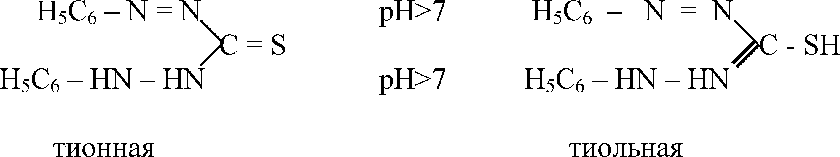
Дитизон. Дане з'єднання може бути в двох таутомірних формах:

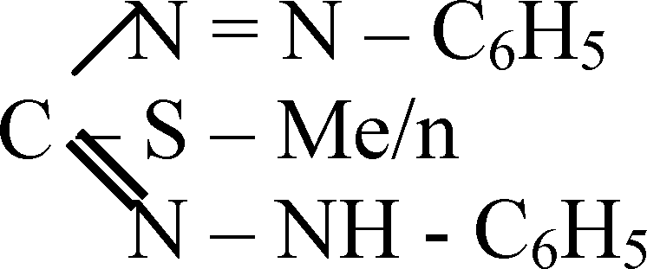
Існують різні точки зору про структури дитизонатів, найвірогідніша форма:

У кислому середовищі утворюються одно-заміщені дитизонати, сильно в лужній - відбувається заміщення і другого атома водню.
Дитизонати забарвлені (забарвлення часто залежить від рН середовища), що використовується в якісному і кількісному аналізі "металевих" отрут. Комплекси з дитизоном розчинні в органічних розчинниках і руйнуються при дії кислот, що застосовують для виділення окремих катіонів з мінералізату.
Диетилдитіокарбамати. Найчастіше як реагент використовують диетилдитіокарбамінат натрію, при взаємодії з яким катіони важких металів утворюють внутрішньо комплексні сполуки:
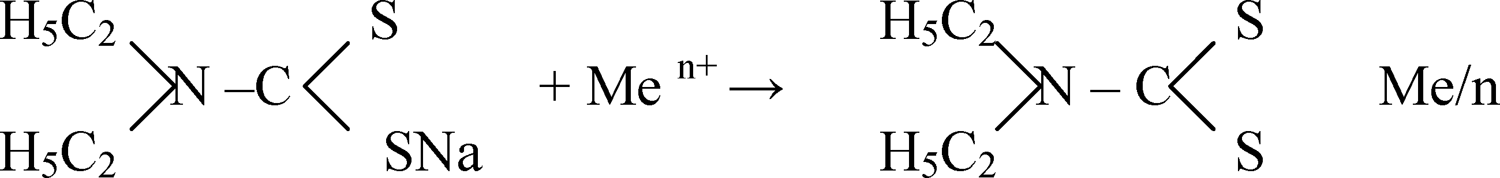
Диетилдитіокарбамати добре розчинні в органічних розчинниках, багато які безбарвні (диетилдитіокарбамати цинку, кадмію), деякі забарвлені (диетилдитіокарбамати міді, вісмуту); руйнуються від надбавки мінеральних кислот. Дані реакції використовують як попередні проби, для виділення катіонів з мінералізату, в кількісному аналізі "металевих" отрут.
Дифенілкарбазид. Даний реактив використовується для виявлення Cr³⁺ в мінералізаті. Попередньо Cr³⁺ окисляють персульфатом амонію у присутності каталізатора (іонів срібла) до дихромат-іонів, які в свою чергу окисляють дифенілкарбазід (I) до дифенілкарбазона (II). При цій реакції відновлюються до Cr²⁺, який з енольною формою дифенілкарбазона (III) дає внутрішньо-комплексну сіль (IV), що має червоно-фіолетове забарвлення. Хімізм реакцій, що відбуваються:

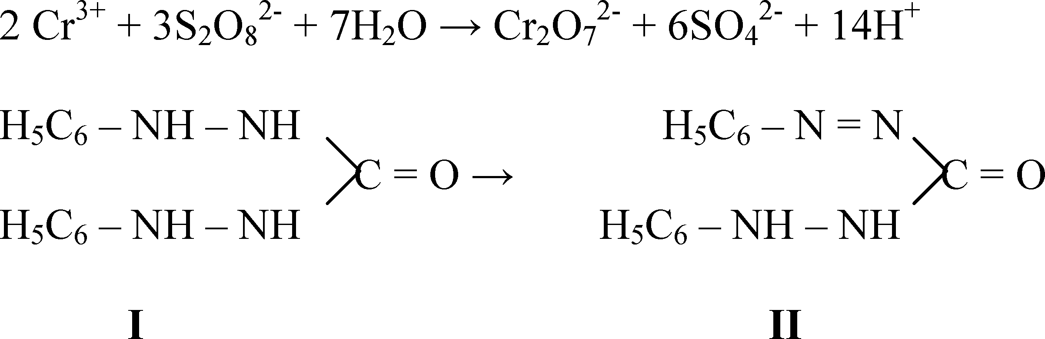
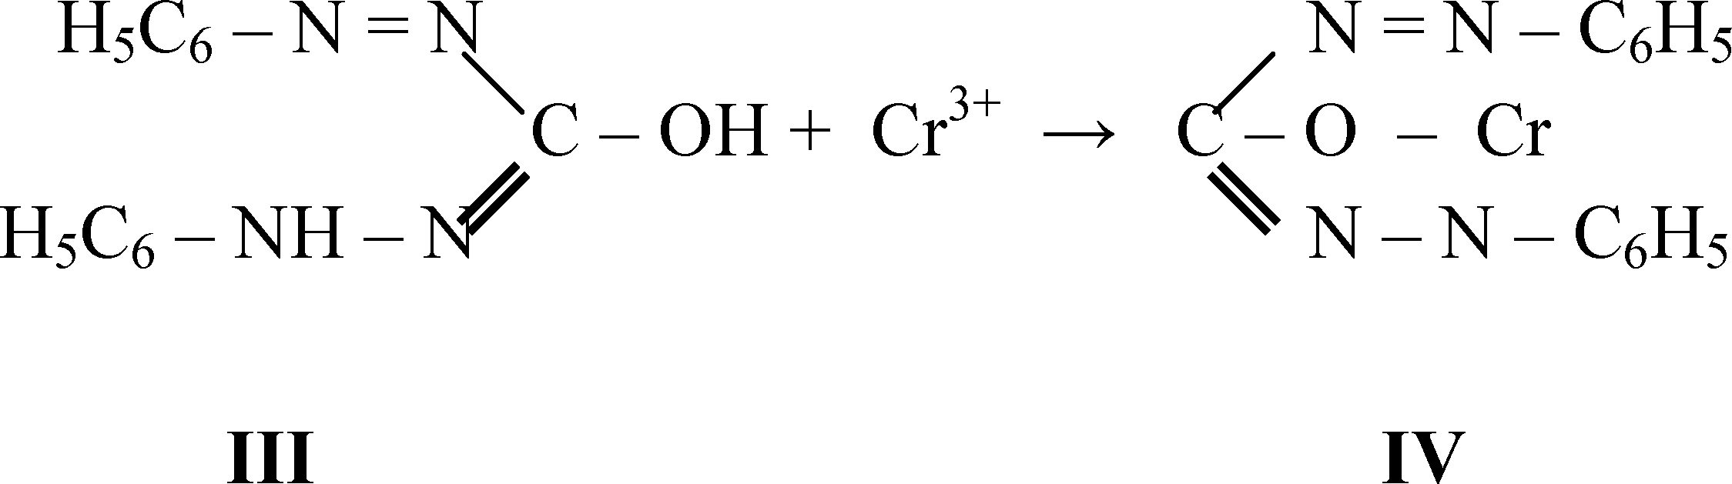

8-оксихінолін. Даний реактив використовується для виявлення вісмуту Bi³⁺. Попередньо іони вісмуту переводять в ацидокомплекс [BiI₄]⁻, який при взаємодії з 8-оксихіноліном в кислому середовищі утворює іонний асоціат, при цьому спостерігають утворення оранжево-червоного осаду.
Малахітовий або діамантовий зелений. Дані реагенти використовуються для виявлення сурми і талію. Попередньо сурму (знаходиться в мінералізаті у вигляді HSbO₂) і талій (знаходиться в мінералізаті у вигляді TI³⁺) переводять в ацидокомплекси [SbСl6]– і [TICl4]– . Останні з фарбником утворюють забарвлені в синій або голубий колір іонні асоціати, які екстрагують толуолом або ксилолом.
Реакції, які застосовуються в хіміко-токсикологічному аналізі для виявлення іонів металів
Для виявлення іонів металів, що містяться в мінералізатах, застосовують реакції утворення осадів, мікрокристалоскопічні і кольорові реакції. У ряді випадків для цієї мети застосовуються і фізико-хімічні методи.
Оскільки отруєння сполук металів відбувається після надходження в організм малих кількостей різних хімічних сполук, що містять метали, в трупному матеріалі ці метали можуть знаходитися в незначних кількостях. Для виявлення цих кількостей іонів металів в мінералізатах потрібні специфічні і чутливі реакції. Проте до чутливості реакцій на "металеві" отрути в хіміко-токсикологічному аналізі пред'являються і інші вимоги. Оскільки деякі токсикологічно-важливі метали (Сu, Zn, Co, Cd, Sn, Hg і ін.) є нормальною складовою частиною тканин організму, реакції, використані для виявлення цих металів в мінералізатах, за чутливістю повинні бути такими, які не дають позитивного результату з мікрокількостями, щоб ці реакції були позитивними тільки з відносно великими кількостями іонів металів, сполуки яких викликали отруєння.
Більшість забарвлених сполук, що утворюються при взаємодії іонів металів з відповідними реактивами, є комплексами або іонними асоціатами. Особливо часто реакції утворення іонних асоціатів використовуються для визначення "металевих" отрут. Іонні асоціати (іонні пари) є не повністю дисоційовані солеутворюючі сполуки. Вони утворюються в результаті асоціації протилежно заряджених іонів. Здатністю утворювати іонні асоціації в основному володіють крупні іони.
У реакціях утворення внутрішньо-комплексних сполук як реактиви застосовують дитізон, диетилдитіокарбамінат амонію.
При дослідженні біологічного матеріалу на наявність "металевих" отрут аналізу піддають внутрішні органи трупів, біорідини (кров, сеча), харчові продукти і інші об'єкти.
Кількість досліджуваного матеріалу, необхідного для кожного аналізу, залежить від загальної маси об'єкту, що поступив на дослідження, і від обставин справи. Якщо з матеріалів справи відомо, що померлий після отруєння "металевими" отрутами ще жив довгий час, а також за наявності даних про те, що померлим була прийнята невелика доза отрути, то на дослідження за можливістю беруть більшу кількість біологічного матеріалу. За відсутності таких даних на дослідження беруть 100 г біологічного матеріалу.
Якщо ж на аналіз поступають малі кількості об'єктів, тоді для дослідження їх на наявність "металевих" отрут може бути використаний біологічний матеріал, з якого раніше були відігнані летючі отрути перегонкою з водяною парою. Упарюють воду на водяній бані і потім проводять мінералізацію органічних речовин, що знаходяться в ньому.
Для мінералізації біологічного матеріалу необхідно застосовувати кислоти, вільні від домішок сполуки металів, що мають токсикологічне значення.
Основний метод руйнування - це руйнування біологічного матеріалу азотною і сірчаною кислотами.
Виконання мінералізації
У колбу Кьєльдаля місткістю 500-800 мл вносять 100 г подрібненого біологічного матеріалу, додають 75 мл суміші, що складається з рівних об'ємів концентрованої азотної і сірчаної кислот і води. Колбу закріплюють у вертикальному положенні в штативі так, щоб її дно знаходилося над азбестовою сіткою на відстані 1-2 см. Над колбою Кьєльдаля в штативі закріплюють ділильну воронку, в якій міститься концентрована азотна кислота, розбавлена рівним об'ємом води. Після цього починають обережно нагрівати колбу. Протягом 30-40 хвилин відбувається деструкція біологічного матеріалу, прозора рідина в колбі набуває жовтого або бурого забарвлення. Потім колбу з вмістом опускають на азбестову сітку і підсилюють нагрівання. Для руйнування органічних речовин з ділильної воронки краплями додають концентровану азотну кислоту, розбавлену рівним об'ємом води. Добавлення азотної кислоти регулюють так, щоб з колби не виділялися бурі пари оксиду азоту.
Мінералізація вважається закінченою тоді, коли прозорий мінералізат при нагріванні без додавання азотної кислоти перестає темніти, а над рідиною виділятимуться білі пари сірчаної кислоти.
Одержаний мінералізат охолоджують, додають 10-15 мл дистильованої води і нагрівають до 110-130°, а потім обережно краплями (уникаючи надлишку) додають формалін. Після закінчення виділення бурої (іноді оранжевої) пари рідину ще нагрівають 5-10 хвилин, а потім 1-2 краплі охолодженого мінералізату наносять на наочне скло або фарфорову пластинку і додають краплю розчину дифеніламіна в сірчаній кислоті. Негативна реакція мінералізату з дифеніламіном на азотну, азотну кислоти, а також на оксиди азоту указує на закінчення процесу денітрації. При позитивній реакції мінералізату з дифеніламіном денітрацію проводять повторно.
Мінералізат, що містить більшість катіонів металів, буде безбарвним. У разі присутності катіонів міді буде забарвлений в синій колір, іонів хрому - в зелений.
Якщо в біологічному матеріалі містився барій і свинець, тоді в мінералізаті будуть осідання сульфатів цих металів.
Барій (Ва)
У хіміко-токсикологічному аналізі для виявлення сполук барію використовується осад BaSO₄, який може бути у вигляді осаду в мінералізатах спільно з осадом сульфату свинцю.
Дослідження осаду сульфату барію проводять після відділення його від осаду сульфату свинцю, для чого осад обробляють гарячим розчином ацетату амонію, що підкислюється оцтовою кислотою. При цьому осад свинцю переходить в розчин, а осад, що залишився, перекристалізовують в концентрованій сірчаній кислоті і переводять вказаний осад в сульфід барію, а потім в йодат барію.
Дослідження осаду:
1) Pt або Ag дріт з осадом нагрівають в полум'ї газового або спиртового пальника, при цьому сульфат барію відновлюється, утворюючи сульфід барію, в результаті цього полум'я пальника забарвлюється в зелений колір
BaSO4 + 4СО → BaS + 4СО2
Нагріту Pt дріт час від часу опускають в розчин розбавленої соляної кислоти
BaS + 2НСl → BaСl2 + Н2S
У цей розчин додають кристал йодату калію KIO₃
BaСl2 + 2KIO3 → Ba(IO3)2 + 2KCl
безбарвні мікрокристалічні
призми йодату барію
Границя виявлення барію при використанні реакції забарвлення полум'я і утворення йодату барію являється вміст барію в 100 г органу в кількості 0,5 мг;
2) перекристалізація із концентрованої сірчаної кислоти сульфату барію → утворюються безбарвні кристали, прямокутні або лінзи, зібрані у вигляді хрестів.
Границя виявлення барію 0,01 мг в 100 г органу. Кількісне визначення барію проводять ваговим або комплексонометричним способом з використанням комплексона III.
Судово-медична оцінка результатів дослідження
При дробовому методі дослідження в мінералізатах природний вміст барію не визначається ні в печінці, ні в нирках трупів.
Свинець (Рb)
Для виявлення свинцю використовують осад, який утворюється в мінералізатах після руйнування біологічного матеріалу сумішшю сірчаної і азотної кислот.
Осад сульфату свинцю відділяють від осадженого осаду сульфата барію підкисленим розчином ацетату амонію:
2PbSO4 + 2CH3COONH4 → [Pb (CH3 COO)2 · PbSO4] + (NH4)2SO4
Хід аналізу на наявність свинцю залежить від величини осадів, що знаходяться в мінералізатах.
За наявності великих осадів свинцю (понад 2 мг цієї речовини) їх відділяють від мінералізату шляхом фільтрування або центрифугування. Осад обробляють гарячим підкисленим розчином ацетату амонію, при цьому осад сульфату барію залишається, а ацетат свинцю, що утворився, переходить у фільтрат.
Розчин, що містить ацетат свинцю, доводять до рН = 5 за допомогою 10% розчину аміаку і в одержаному розчині визначають наявність іонів свинцю за допомогою реакцій з іодідом калію, хроматом калію, сірководневою водою і сірчаною кислотою. За наявності в мінералізаті невеликого білого осаду (до 2 мг свинців) його відділяють від рідини фільтруванням або центрифугуванням, промивають 0,2 н розчином сірчаної кислоти, а потім 10 мл води. Промитий осад 2-3 рази обробляють гарячим підкисленим розчином ацетату амонію, загальний об'єм якого не повинен перевищувати 2 мл. До розчину, що містить ацетат свинцю, додають хлороформний розчин дитизона і збовтують (рН = 8). При цьому утворюється однозаміщений дитизонат свинцю Pb (НDz) 2, хлороформний шар якого має оранжево-червоне забарвлення.

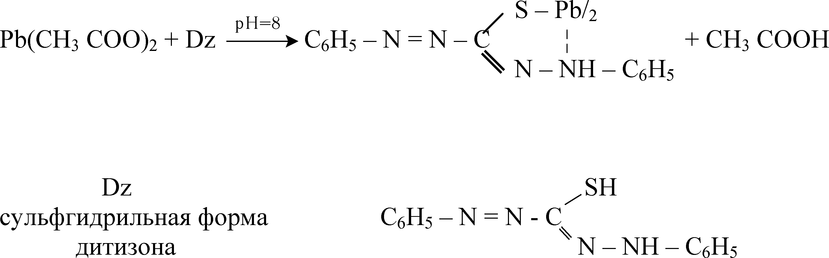
Дитизонат свинцю, що знаходиться в хлороформному розчині, розкладають азотною кислотою. При цьому утворюється нітрат свинцю, який переходить у водну фазу, а дитизон залишається в хлороформі, офарблюючи його в зелений колір.
Водну фазу відділяють від хлороформного шару і визначають в ній наявність іонів свинцю за допомогою наступних реакцій:
Реакції утворення осадів:
1) з йодидом калію
Pb(NO3)2 + 2KI → PbI2 + 2KNO3
жовтий осад, розчинний в надлишку
KI; границя виявлення 60 мкг свинцю в пробі.
2) з біхроматом калію
2Pb(NO3)2 + K2Cr2O7 + H2O → 2Pb CrO4 + 2KNO3 + 2HNO3
жовто-оранжевий осад; границя вияв-
лення 2 мкг свинцю в пробі.
3) з хроматом калію
Pb(NO3)2 + К2CrO4 → Pb CrO4 + 2KNO3
оранжевий осад; границя
виявлення 2 мкг свинцю в пробі.
4) з сірководневою водою
Pb(NO3)2 + Н2S → PbS↓ + 2HNO3
чорний осад або муть; границя
виявлення 6 мкг свинцю в пробі.
5) з розбавленою сірчаною кислотою
Pb(NO3)2 + Н2SО4 → PbSО4↓ + 2HNO3
білий осад; границя виявлення
0,2 мкг іонів свинцю в пробі.
6) з ацетатом міді і нітритом калію з утворенням чорних або коричневих кристалів гексанітріту свинцю, міді і калію, що має форму куба.
Pb2+ + Cu (CH3 COO)2 + 6KNO2 → K2Cu [Pb (NO2)6] + 2CH3 COOK + 2K+
границя виявлення 0,01 мкг свинцю в пробі
7) з хлоридом цезію і йодидом калію
Pb2+ + CsCl + KI → Cs [PbI3] + KCl + 2K+
жовто-зелені голчасті кристали
у вигляді сфероїдів;
границя виявлення
0,01 мкг свинцю в пробі.
Метод кількісного визначення вибирають залежно від кількості осаду сульфату свинцю.
Фотоколориметричним методом за Pb(HDz)₂ (дитизонату свинцю) свинець визначають в межах 0,02-2 мг і більше в 100 г органу.
При вмісті більше 1-2 мг свинцю в навішуванні (значний осад) кількісне визначення проводять об'ємним методом: комплексонометричним (з комплексоном III) або хроматойодометричним (K2Cr2O7 и KI)
Судово-медична оцінка результатів дослідження
Дробним методом, свинець, що міститься в організмі в межах норми, не визначається ні в печінці, ні в нирках трупів. В 100 г органу людини міститься Pb в нормі (мг): печінка - 0,13, нирки - 0,024, мозок - 0,013, легені - 0,028, кістки довгі - 1,88, ребра - 0,47.
Вісмут (Вi)
Для виявлення вісмуту спочатку виконуються попередні реакції на іони цього металу з тіосечовиною і 8-оксихіноліном, які мають негативне значення.
З тіосечовиною утворюються тіосечовиною комплекси, що мають лимонно-жовте забарвлення, а з 8-оксихіноліном у присутності КI в кислому середовищі утворюється оранжево-червоний осад.
Ці дві реакції протікають без відділення інших елементів, що знаходяться в мінералізаті. Ці реакції являються попередніми. Негативний результат цих реакцій вказує на відсутність іонів Вi в мінералізаті. Границя виявлення 0,1 мг вісмуту в 100 г біологічного матеріалу. При позитивному результаті цих реакцій проводять подальші дослідження мінералізату на наявність іонів вісмуту.
З цією метою іони вісмуту виділяють з мінералізату у вигляді комплексу з диетилдитіокарбаматом натрію. Цей комплекс екстрагують хлороформом, а потім розкладають кислотою.
Водну фазу відділяють від хлороформного шару, її піддають дослідженню на наявність іонів вісмуту за допомогою наступних реакцій:
1) з бруцином і бромідом калію
випадають жовто-зелені кристали, зібрані у вигляді сфероїдів (бруцин)2Н2ВiВr3 (бромвісмутат з бруцином);
2) реакція з хлоридом цезію і йодидом калію
Bi(NO3)2 + 5KI + 2CsCl → Cs2BiI5 + 2KCl + 3KNO3
оранжево-червоні кристали подвійної
йодної солі Вi і Cs у вигляді зірочок
і багатокутників;
границя виявлення 0,1 мг вісмуту в 100 г біологічного матеріалу;
3) реакція з тіосечовиною → лимонно-жовте забарвлення за рахунок утворення тіосечовинних комплексів.
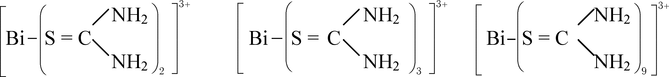
Кількісне визначення вісмуту проводять комплексонометричним або фотоколориметричним методами.
Судово-медична оцінка
Дробним методом Вi не виявляється і не визначається в природному вмісті в печінці і нирці людини. При використовуванні для печінки препаратів вісмуту останній може довго (до 1 року і 8 місяців) затримуватися в організмі, відкладаючись в печінці, нирці, селезінці, легенях, серці, мозку. Тривалість виведення вісмуту з організму необхідно враховувати при судово-медичній оцінці результатів дослідження.
Кадмій (Сd)
При дослідженні мінералізату на наявність іонів кадмію їх переводять в стійкий комплекс з диетилдитіокарбаматом натрію рН > 12.
Цей комплекс екстрагують хлороформом, а потім розкладають соляною кислотою. В солянокислому розчині визначають наявність іонів кадмію наступними реакціями:
1) реакція з сульфідом натрію
СdСl2 + Na2S → СdS + 2NaCl
жовтий осад

границя виявлення - 2 мг кадмію в 100 г біологічного матеріалу; при негативному результаті цієї реакції подальше дослідження на наявність іонів кадмію не проводять;
2) реакція з бруцином і бромідом калію
випадає білий осад у вигляді безбарвних призматичних кристалів, зібраних в сфероїди
[бруцин · Н2Сd Вr4]
границя виявлення 0,2 мг кадмію в 100 г біологічного матеріалу;
3) реакція з піридином і бромідом калію
утворюються безбарвні призматичні кристали, зібрані у вигляді сфероїдів.
[Cd (Pyr)2] Вr2
границя виявлення - 0,2 мг кадмію в 100 г біологічного матеріалу.
При виявленні кадмію кількісне визначення проводять комплексонометричним титруванням в реекстракті Cd (ДДТК)2.
Судово-медична оцінка результатів дослідження
Дробовим методом кадмій може бути знайдений як продукт накопичення в організмі, внаслідок попадання його із зовнішнього середовища.
За літературними даними, кадмій може нагромаджуватися в кількості до 10 мг в 100 г нирок, але виявлення 1 мг кадмію в 100 г нирок свідчить про його токсичну дію.
При судово-медичній оцінці результатів на кадмій основну увагу слід приділити даним кількісного визначення з урахуванням того, що границі накопичення кадмію, що поступили в організм з навколишнього середовища, сильно коливаються.
Марганець (Mn)
Реакції виявлення іонів марганцю в мінералізаті засновані на перетворенні Mn2+ → Mn7+, оскільки при мокрій мінералізації марганець ніколи не буває семи валентним, в мінералізаті після руйнування тканин він знаходиться тільки в двовалентному стані.
Чутливість реакції окислення Mn2+ → Mn7+ 1–10–4 мг/мл. Проведення окислення Mn2+ → Mn7+ перйодатом і персульфатом дає можливість виключити виявлення природно-вмістимого марганцю візуальним шляхом, оскільки забарвлення перманганат-іона нестійке при окисленні персульфатом і в малих кількостях марганцю (менше 0,005 мг/мл) швидко зникає.
Реакція окислення Mn2+ → Mn7+ специфічна, жоден елемент, що має значення в хіміко-токсикологічному аналізі, не дає забарвлення, подібного перманганат-іону.
При аналізі мінералізату беруть його всього лише 1 мл (щоб не відкривати природний вміст марганцю в організмі).
1. Реакція окислення перйодатом калію KIО₄ - вона має негативне судово-хімічне значення.
2Mn2+ + 5KIO4 + 3H2O → 2MnO–4 + 5KIO3 + 6H+
при нагріванні з'являється забарвлення від рожевого до червоно-фіолетового кольору.
Границя виявлення 0,02 мг марганцю в 100 г біологічного матеріалу.
2. Реакція з персульфатом амонію (NH4)2 S2O8

Ця реакція має позитивне судово-токсикологічне значення, вона менш чутлива: границя виявлення марганцю при окисленні персульфатом амонію - є вміст його в 100 г органу в кількості 0,1 мг.
Реакція проходить в 3 н розчині кислоти у присутності каталізатора (AgNO₃), з'являється таке ж рожеве забарвлення, як і при окисленні перйодатом.
2Mn2+ + 5S2O8–2 + 8H2O → 2MnO4– + IOSO4–2 + 16H+
Поява слабко-рожевого фарбування тільки при окисленні мінералізата перйодатом указує на виявлення марганцю в природних кількостях.
Отримання забарвлення одночасно при окисленні як перйодатом, так і персульфатом, є доказом вмісту марганцю в кількостях, що перевищують вміст його в нормі, і служить підставою для обов'язкового проведення кількісного визначення. Кількісне визначення марганцю краще проводити шляхом окислення перйодатом, оскільки забарвлення при цьому стійке на протязі довгого часу - до 30 днів.
Забарвлення перманганат-іона використовують для вимірювання світло поглинання і за калібрувальним графіком визначають його кількісний вміст.
Марганець визначається дробним методом за перманганат-іонами при вмісті його в 100 г органу в кількості 0,02-20 мг і більше.
При судово-хімічному дослідженні органів трупів дробним методом марганець може бути знайдений при вмісті його в нормальних кількостях. Визначувані при окисленні перйодатом кількості марганцю в перерахунку на 100 г органу людини в нормі складає: в печінці 0.13-0.40 мг, в нирках 0,06-0,28 мг, в матці 0,04-0,16 мг.
Мідь (Cu)
У хіміко-токсикологічному аналізі виявлення іонів міді засновано на виділенні їх з мінералізату у вигляді диетилдитіокарбамату, який екстрагується хлороформом, а потім розкладається хлоридом ртуті. Іони, що звільнилися при цьому, визначаються відповідними реакціями.
До мінералізату (10 мл) при рН = 13 додають розчин диетилдитіокарбамату свинцю.
Cu2+ + (ДДТК)2Pb → (ДДТК)2 Cu + Pb2+
(ДДТК)₂ Cu з мінералізату екстрагують хлороформом і залежно від кількості міді в мінералізаті хлороформний шар, що містить (ДДТК)₂ Cu набуває жовтого або коричневого забарвлення. Чутливість реакції 5 ·10-4 мг/мл.
Диетилдитіокарбамат міді розкладають хлоридом ртуті (II). При цьому утворюється (ДДТК)₂ Нg, а іони міді переходять у водну фазу. Обезбарвлення забарвленого в коричневий колір органічного розчинника є показником повного розкладання Cu (ДДТК) ₂.
Визначенню не заважають: миш'як, сурма, кадмій, срібло, вісмут, ртуть, цинк, марганець, хром, талій, нікель і кобальт в кількості по 40 мг.
Мідь в значних кількостях в природному вмісті міститься в органах в нормі (в печінці 1-12 мг/100 г, при цирозі печінки в 15-20 разів вміст вищий, в нирках - 0.4 мг/100 г, в мозку - 1 мг/100г), і її постійно знаходять реакцією утворення Сu (ДДТК)₂. Для обмеження постійного виявлення природновмісної міді в нормі і підвищення надійності її доказу проводять реакції підтвердження на мідь (II) в реекстракті.
Для цього використовують прості і наочні реакції, що володіють відповідною чутливістю і специфічністю по відношенню до свинцю, ртуті і срібла, які можуть знаходитися в реекстракті.
1. Реакція іонів міді з тетрароданомеркуроатом амонію і Zn²⁺
Сu [Hg (SCN) ₄] · Zn [Hg (SCN) ₄] - осад, що має рожево-лілове або фіолетове забарвлення.
Границя виявлення 0,1 мкг мідь в 1 мл.
2. Реакція з піридин-родановим реактивом
Від добавлення піридин-роданового реактиву до розчину, що містить іони міді, утворюється комплекс [(PyH)₂] [Сu (SCN) ₄], який випадає в осад або утворює муть того ж складу. Осад пірідин-роданового комплексу міді, що утворився, розчиняється в хлороформі, офарблюючи його в смарагдово-зелений колір.
Межа виявлення 1 мкг міді в 1 мл розчину. Межа виявлення 0,4 мг мідь в 100 г біоматеріалу. Мідь, що міститься в природному стані в організмі в нормі, як правило, при цьому не виявляється.
3. Реакція з гексацианофератом (II) калію K4[Fe(CN)₆] у присутності іонів кадмію утворюється осад червоно-бурого кольору СuCd[Fe(CN)₆]; межа виявлення 0,1 мкг мідь в пробі.
Якісними реакціями можна виключити тільки кількість міді менше або рівною 0,4 мг в 100 г органу.
При слабкому фарбуванні екстракту Cu (ДДТК)₂ визначають кількість міді фотоелектроколориметричним методом, вимірюючи світлопоглинання екстракту.
При інтенсивному коричневому забарвленні екстракту Cu (ДДТК)₂ проводять комплексонометричне визначення міді за калібрувальним графіком.
Судово-медична оцінка результатів дослідження
При судово-хімічному дослідженні органів трупа дробовим методом мідь може бути знайдена в організмі в нормі.
Визначувана дробовим методом кількість міді в перерахунку на 100 г органу людини в нормі складає: печінка - 0,56-1,12 мг, нирки - 0,26-0,40 мг, головний мозок - 0,31-0,94 мг. Найвищий вміст міді спостерігається в печінці ембріона до моменту народження. У маленьких дітей воно складає 2,4 мг в 100 г печінці. Мінімальний вміст міді встановлюється до 5-15 років.
Миш'як (As)
Використовуючі в хіміко-токсикологічному аналізі методи виявлення миш'яку засновані на переведенні його в миш'яковистий водень і з подальшою його фіксацією.
Оптимальні умови відновлення миш'яку до AsH₃:
відсутність окислювачів, купріруваний дрібно-гранульований цинк, 3-4 н сірчана кислота, присутність 1-2 мл 10% розчинів олова (II) в сірчаній або соляній кислоті.
В попередніх реакціях, що мають негативне значення, використовують реакції Зангер-Блека (чутливість 1· 10-4 мг) і реакцію взаємодії AsH₃ з диетилдитіокарбаматом срібла в піридині (чутливість 5 · 10-4 мг).
При їх негативному результаті подальше дослідження мінералізату на наявність миш'яку не проводиться. При позитивному результаті вказаних реакцій на миш'як додатково виконують реакцію Марша, що дозволяє за допомогою перевірочних реакцій віддиференційовувати наліт миш'яку від нальоту сурми. Чутливість реакції Марша 1 · 10-4 мг.
1. Реакція Зангер-Блека заснована на відновленні сполук миш'яку до миш'яковистого водню і фіксації останнього (AsH₃) бромортутними або хлорортутними папірцями. У присутності миш'яку на папірцях з'являються плями бурого кольору різної інтенсивності:
AsH3 + HgCl2 → AsH2 (HgCl) + HCl
AsH3 + 2HgCl2 → AsH (HgCl)2 + 2HCl
AsH3 + 3HgCl2 → As (HgCl)3 + 3HCl
Після обробки паперу слабким розчином йодиду калію весь папір, крім плями, що містить вказані сполуки миш'яку, набуває червонувате забарвлення хлориду або броміду ртуті.
HgCl2 + 2KI → HgI2 + 2KCl
При подальшій обробці паперу концентрованим розчином КI папір обезбарвлюється (утворюється K₂[HgI₄]), а пляма, що містить сполуки миш'яку, залишається жовтим або коричневим.
Межею виявлення As за реакцією Зангера-Блека є вміст його в 100 г органу в кількості 0.01мг.
Сурма заважає виявленню As при вмісті її в кількості, більшій або рівнішій 2 мг в 100 г органу, оскільки дає також забарвлену пляму.
2. Реакція AsH3 з диетилдитіокарбаматом срібла в піридині
Заснована на утворенні стійкого комплексу, забарвленого в червоно-фіолетовий колір.
Межа виявлення миш'яку за цією реакцією 0,01 мг в 100 г біологічного матеріалу.
Виявленню As за цією реакцією заважають сполуки сурми, які також реагують з вказаним реактивом і дають оранжево-червоне забарвлення. Sb дає цю реакцію тоді, коли вміст її в 100 г біологічного матеріалу складає 0,5 мг і вище.
3. Реакція Марша
Реакцію проводять в спеціальному приладі. Заснована на термічному розкладанні AsH₃ до елементарного миш'яку і з подальшим його виявленням і диференціюванням від сурми мікрокристалічними реакціями:
t°
2AsH3 → 2As + 3Н2
Реакція Марша є більш доказовою зі всіх реакцій, рекомендованих для виявлення миш'яку в різних об'єктах. Вона не тільки дозволяє знайти малі кількості миш'яку, але і відрізнити його від сурми. Чутливість реакції 1·10-5 мг.
Виявлення утвореного миш'яку можна перевірити декількома способами одночасно:
1) перевіряють наявність нальоту в трубці. Наявність сірого блискучого металевого нальоту в звуженій частині трубки указує на наявність As;
2) запалюють водень, що виходить з трубки апарату Марша. За наявності As в мінералізаті полум'я набуває синюватого забарвлення;
3) у вказане полум'я вносять холодну фарфорову пластинку. За наявності As на холодній пластинці відкладеться буро-сіруватий наліт;
4) газ, що виходить з відновної трубки апарату Марша, пропускають через аміачний розчин нітрату срібла. За наявності в газі, що виходить, AsH₃ вказаний розчин темніє, в результаті утворення металевого срібла.
AsH3 + 3AgNO3 → AsAg3 + 3HNO3
AsAg3 + 3AgNO3 → AsAg3 · 3AgNO3
AsAg3 · 3AgNO3 + 3H2O → 6Ag + H3AsO3 + 3HNO3 (кислота зв’язується з миш’яком)
Наліт у відновній трубці, що утворився, піддають подальшому дослідженню:
наліт в охолодженій трубці Марша розчиняють в декількох краплях концентрованої HNO₃
3As + 5НNO3 + 2H2O → 3H3AsO4 + 5NO
у присутності сурми 3Sb + 5 НNO3 → 3HSbO3 + 5NO + H2O
Одержані розчини наносять на наочне скло, а потім випаровують насухо. На сухі залишки наносять по краплях 5н розчин соляної кислоти і по кристалу хлориду цезію. Сполуки миш'яку при цьому не дають кристалів. Якщо до вказаного розчину додати кристал хлориду цезію і кристал йодида калію, то миш'як дає червоно-помаранчовий осад.
Кількісне визначення проводять при великій кількості миш'яку (>1 мг в 100 г органу), коли попередні проби дають позитивний результат.
Фотоколориметричний метод заснований на кольоровій реакції взаємодії As з розчином диетилдитіокарбамата срібла в піридині.
Якщо якісні реакції на миш'як слабкопозитивні, то кількісне визначення проводять методом Зангер-Блека. Цей метод заснований на фіксації AsH₃ бромортутними (або хлорортутними) папірцями і колориметричному визначенні за інтенсивністю окраски плями на папері.
Судово-медична оцінка результатів дослідження
Чутливість виявлення миш'яку дробним методом в органах людини знаходиться на межі його природного вмісту. Дробним методом за реакцією Зангер-Блека був визначений миш'як в природному вмісті в перерахунку на 100 г органу: печінка - 0,01-0,07 мг, нирка - 0,01-0,08 мг. Відмінностей вмісту миш'яку залежно від віку і роду не відмічено.
Срібло (Ag)
Для виявлення іонів срібла в мінералізатах застосовують реакції з дитизоном, хлоридами, йодидами, тіомочевиною і ін. Основне значення для доказу наявності срібла надають реакції утворення хлориду срібла. Мінімум, що відкривається, 1·10-4 мг, чутливість 2,5 · 10-2 мг - в об'ємі 10-100 мл. Реакція специфічна. Змішують надлишок хлоридів лужних металів, азотної і соляної кислот.
Реакція утворення дитизонату срібла
Реакцію утворення однозаміщеного дитизонату срібла AgHDz використовують як попередню і як таку, що має судово-негативне значення. Ця реакція легко відтворюється, проста у виконанні і вимагає мінімальної витрати часу. Розчин AgHDz стійкий до світла.
Іони срібла з молекулами дитизона в кислому середовищі утворюють однозаміщений дитизонат цього металу (рН=1-2) AgHDz:
Виконанню реакції заважають Hg і деякі інші метали, катіони яких в кислому середовищі утворюють дитизонати жовтого кольору з різними відтінками, але дитизонат Ag відрізняється від них - він має жовте забарвлення і розкладається 0,5н розчином HCl, тоді як дитизонат ртуті має оранжево-жовтий колір і не розкладається кислотою. Межа виявлення - 0,05 мг Ag в 100 г органу.
При позитивній реакції з дитізоном проводять основне дослідження на срібло реакцією осадження хлориду срібла. До мінералізату додають хлорид натрію і добре збовтують. Якщо в мінералізаті містяться іони срібла, то утворюється білий осад AgCl. Осад фільтрують і розчиняють в розчині аміаку, не допускаючи його надлишку. Одержаний при цьому аміакат срібла [Ag(NН₃) ₂] Cl використовує для виявлення іонів срібла наступними реакціями:
а) з азотною кислотою
[Ag(NН3)2] Cl + 2HNO3 → AgCl↓ + 2NH4 NO3
білий осад;
межа виявлення: 1 мг срібло в 100 г біологічного матеріалу
б) з йодидом калію,
у результаті якої утворюється AgI - осад або муть жовтого кольору; межа виявлення: 1 мг срібло в 100 г біологічного матеріалу;
в) з тіосечовиною і пікратом калію
межа виявлення: 1 мг срібло в 100 г біологічного матеріалу. В результаті утворюються жовті призматичні кристали або зростки з них.
Кількісне визначення срібла проводять одним з двох методів:
1) титруванням роданідом амонію з використанням дитизону як індикатора екстракції;
2) фотоколориметричним методом за одноколірним забарвленням однозаміщеного дитізоната срібла.
Обидва методи застосовують для прямого визначення срібла в мінералізаті без його попереднього виділення.
Судово-медична оцінка результатів дослідження
При дробовому методі дослідження срібло в органах людини в нормі не виявляється і не визначається. За даними деяких авторів, вміст срібла в органах людини незначний: в 100 г печінці - 0,005 мг, в 100 г легенів - 0,004 мг, в 100 г мозку - 0,03 мг.
Сурма (Sb)
Для виявлення сурми в мінералізаті застосовують реакцію утворення іонного асоціату з малахітовим зеленим і реакцію з тіосульфатом натрію.
Реакція з малахітовим зеленим в дробовому аналізі використовується як загальна для якісного доказу сурми і талію і кількісного визначення їх.
Малахітовий зелений з ацидокомплексом сурми [SbCl₆]- утворює іонний асоціат, який екстрагується ксилолом або толуолом, офарблюючи ці розчини в синій або голубий колір. Замість малахітового зеленого можна застосовувати діамантовий зелений.
Оптимальні умови екстракції: 5н H2SO4, 2н HCl, 5% NaNO2.
У мінералізаті сурма знаходиться в тривалентному стані і під впливом нітриту натрію Sb(III) переходить в Sb(V).
HSbO2 + 2NaNO2 + 2 HCl → HSbO3 + 2NO + 2NaCl + H2O
при взаємодії HSbO₃ з соляною кислотою утворюється ацидокомплекс [Sb Cl₆]⁻
HSbO3 + 6HCl → [Sb Cl6]– + H+ + 3H2O
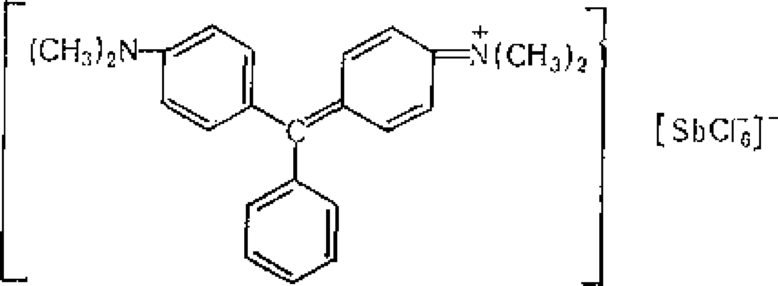
Ацидокомплекс сурми з катіоном малахітового зеленого (або діамантового зеленого) утворює іонний асоціат:

Для висолювання іонного асоціату при екстракції його ксилолом або толуолом додають сульфат натрію.
Межа виявлення: 0,1 мг Sb в 100 г біологічного матеріалу. Цій реакції заважають іони талію, які дають таке ж забарвлення, що і іони сурми. Визначенню не заважають: свинець, барій, срібло, ртуть, мідь, кадмій, вісмут, миш'як, олово, марганець, цинк в кількостях, що перевищують вміст сурми або талію в 200 000 разів.
Реакція з тіосульфатом натрію
Цю реакцію в основному застосовують для відрізнення сурми від талія, який не дає осаду з тіосульфатом натрію.
Межа виявлення 0,4 мг сурми в 100 г біологічного матеріалу.
При взаємодії тривалентної сурми з тіосульфатом в кислому середовищі при нагріванні випадає оранжевий осад Sb₂S₃.
2Sb3+ + 2Na2S2O3 + 3H2O → Sb2S3 + 3Na2SO4 + 6H+
Великий надлишок кислоти заважає реакції утворення Sb₂S₃, оскільки при цьому відбувається розкладання тіосульфату натрію з виділенням сірки.
Na2S2O3 + 2HCl → S + SO2 + 2NaCl + H2O
Кількісне визначення сурми проводять по реакції з малахітовим зеленим по калібрувальному графіку.
Розробленим дробовим методом дослідження, сурма в органах людини в нормі (в природному вмісті) не знайдена і не визначена.
За деякими даними, сурма в органах людини не знайдена, за іншими даними, в 100 г печінки знайдено 0,03 мг сурми.
Хром (Cr)
Після руйнування біологічного матеріалу сірчаною і азотною кислотами в одержаному мінералізаті хром, в основному, знаходиться в тривалентному стані. Для виявлення хрому в минералізатах - хром (III) окислюють до хрому (VI).
Основною реакцією при виявленні хрому є утворення комплексу червоного кольору з дифенілкарбазидом. Реакція надійна і проста.
При виконанні цієї реакції іони хрому, що знаходяться в мінералізаті, окисляють персульфатом амонію у присутності каталізатора (AgNО₃) до дихромат-іонів Cr₂O₇⁻².
Дихромат-іони, що утворилися, реагують з дифенілкарбазидом.
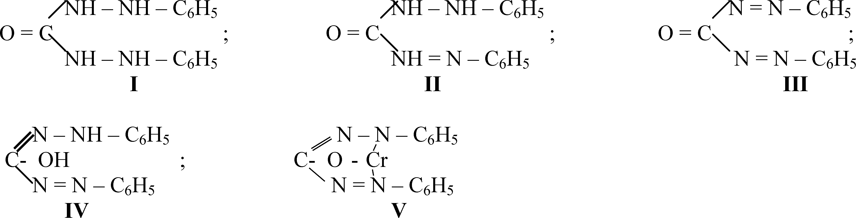
Спочатку дихромат-іони реагують з дифенілкарбазидом, окисляючи його до дифенілкарбазону, який не має забарвлення. При подальшому окисленні утворюється дифенілкарбадіазон, що має ясно-жовте забарвлення. При цій реакції дихромат-іони відновлюються до двовалентного Cr²⁺, але не до Cr³⁺. Іони Cr²⁺ з енольною формою дифенілкарбазону (IV) дають внутрішньо-комплексну сіль, що має червоно-фіолетове забарвлення.

Межа виявлення: 0,1 мг хром в 100 г біологічному матеріалі.
Ця реакція має негативне судово-хімічне значення.
При позитивному результаті реакції з дифенілкарбазидом проводять реакцію утворення надхромової кислоти. Іони Сr³⁺, що знаходяться в мінералізаті, окисляють персульфатом амонію у присутності каталізатора (AgNО₃) в кислому середовищі.
Від добавлення пероксиду водню до дихромату утворюється надхромова кислота, що має голубе або синьо-голубе забарвлення.
Cr2O72– + 4H2O2 + 2H+ → 2H2CrO6 + 3H2O
Cr2O72– + 7H2O2 + 2H+ → 2H3CrO8 + 5H2O
З водних розчинів надхромову кислоту екстрагують органічним розчинником, в якому надхромова кислота більш стійка, ніж у воді.
Хромова сіль надхромової кислоти офарблює шар органічного розчинника від голубого до синього кольору.
Межею виявлення є 0,2 мг хром в 100 г біоматеріалу.
Кількісне визначення хрому проводять фотоколориметричним методом за реакцією з дифенилкарбазидом.
Вміст хрому в органах людини як біоелементу спірний: одні автори вважають його продуктом накопичення в організмі, в результаті надходження з навколишнього середовища, інші - нормальною складовою частиною організму.
Дробовим методом хром в значенні природного вмісту в органах людини не визначається. В нормі в 100 г органу людини визначені наступні кількості хрому: печінка - 0,001 мг, нирки - 0,028 мг, волосся - 0,2 мг, нігті - 0,12 мг.
Цинк (Zn)
Цинк міститься в органах людини в значній кількості, як природна складова частина. Щоб не знаходити постійно цинк, що міститься в органах в природних кількостях, проводять попередню реакцію, що дозволяє виключати до 5 мг цинку в 100 г органу (середня межа природного вмісту цинку). В якості такої реакція, що має негативне значення, використовують реакцію утворення дитизонату цинку - Zn(HDz) ₂.
При позитивному результаті реакції з дитизоном проводять подальше дослідження мінералізату на іони цинку. З цією метою з мінералізату іони цинку виділяють у вигляді диетилдитіокарбаматів. Одержаний диетилдитіокарбамат цинку розкладають кислотою, і у водній фазі визначають наявність іонів цинку за допомогою відповідних реакцій:
1) реакція з сульфідом натрію
Zn+2 + Na2S → ZnS + 2Na+
білий осад
Межа виявлення 1,5 мкг цинку в 1 мл;
2) реакція з гексаціанофератом калію (II) (жовта кров'яна сіль)
3Zn2+ + 2K4 [Fe (CN)6] → K2Zn3 [Fe (CN)6]2 + 6K+
білий осад
Межа виявлення 3 мкг цинки в 1 мл;
3) реакція з тетрароданомеркуроатом амонію (мікрокристалічна). У присутності Zn утворюються безбарвні одиночні клиновидні кристали або дендріти Zn [Hg(SCN) ₄]. Межа виявлення 0,2 мкг цинку в 1 мл.
При виявленні цинку, його кількісне визначення проводять комплексонометричним методом, з використанням комплексона III.
Цим методом цинк визначається в кількості 1-100 мг і більш в 100 г органу.
Цинк може бути знайдений дробовим методом, як природна складова частина організму. Дробовим методом в 100 г печінки було визначено 2,73-6,71 мг і в 100 нирок - 1,76-6,16 мг цинку.
Вміст Zn в 100 г печінки людини в нормі може досягати 14,5 мг. При судово-медичній оцінці результатів на Zn особливу увагу слід приділити даним кількісного визначення з урахуванням того, що границі природного вмісту цинку сильно коливаються.
Ртуть (Hg)
Якісні докази наявності ртуті в деструктатах і її визначення засновано на двох методах: виділенні екстракції і визначенні її у вигляді однозаміщеного дитизону і осадженні йодидом міді Cu₂I₂ з подальшим визначенням по тетрайодомеркуроату міді - Cu₂ (HgI₄).
Реакція з дитизоном
Ртуть за одноколірним забарвленням її дитизоната визначають шляхом безпосередньої екстракції з деструктату органів хлороформом.

У кислому середовищі дитизонат ртуті має оранжево-жовте забарвлення, а в лужній або слабкокислий - пурпурно-червону.
Дитизонат ртуті добре екстрагується також і чотирьох-хлористим вуглецем.
Реакція з суспензією йодиду міді (I) заснована на взаємодії іонів ртуті з суспензією йодиду міді, з утворенням червоного або оранжево-червоного осаду Cu₂ [HgI₄]:
Hg2+ + 4CuI → Cu2 [HgI4] + 2Cu+ - ця реакція чутлива і специфічна.
Вказаній реакції заважають окислювачі, які при взаємодії з CuI виділяють вільний йод, що офарблює суспензію в бурий або коричневий колір.
2CuI + О2 + 4Н+ → I2 + 2 Cu2+ + 2Н2О
У хіміко-токсикологічному аналізі для кількісного визначення ртуті рекомендований візуальний колориметричний метод, заснований на реакції з йодидом міді (I), і екстракція-фотометричний метод, заснований на реакції з дитизоном.
При судово-хімічному аналізі органів людини за дитизонатом або за тетрайодомеркуроатом міді ртуть може бути знайдена як продукт накопичення в організмі внаслідок надходження її з навколишнього середовища. В організмі людини з навколишнього середовища можуть поступати і накопичуватися значні кількості ртуті, особливо в тканині нирок. В окремих випадках накопичення ртуті в 100 г нирок перевищувало 1 мг. При цьому кількість її в печінці була у багато разів менше ніж в нирках.
Відкладення ртуті в органах людей, померлих від явного отруєння ртуттю і її сполуками, в гострому і підгострому періоді відрізняється від характеру її накопичення в результаті надходження в організм з їжею, водою.
При настанні смерті в гострий і підгострий періоди (від 3 годин до 33 діб) - в 100 г печінки завжди визначається ртуть в рівних або більших, ніж в нирках, кількостях, незалежно від характеру введеної сполуки ртуті.
У разі раптової смерті (через 20-30 хвилин після прийому соли ртуті (II)) в печінці і нирках знаходили ртуть в невеликих кількостях (0,5-1 мг), не дивлячись на дуже великі кількості її в шлунку з вмістом.
Враховуючи особливості розподілу ртуті в організмі, правильну оцінку судово-хімічного дослідження можна забезпечити тільки за наявності диференційованого кількісного визначення ртуті в органах, в першу чергу в печінці і нирках.
При цьому особливе значення слід надавати клінічним проявам захворювання, терапевтичним призначенням, а також враховувати умови життя і роботи постраждалого.
У разі раптової смерті, крім печінки і нирок, потрібно обов'язково досліджувати шлунок і кишечник з їх вмістом. При підозрі на отруєння парами ртуті і її органічними сполуками слід додатково досліджувати мозок.
Кількісне визначення "металевих" отрут в мінералізатах
При виявленні "металевих" отрут в мінералізаті на більшість з них потрібне проведення кількісного визначення, що обумовлене природним вмістом багатьох елементів (марганець, мідь, цинк, хром) в організмі або накопиченням їх в процесі життєдіяльності (миш'як, ртуть, свинець).
Використовують наступні методи кількісного визначення: гравіметричний (для барію - у вигляді осаду BaSO₄); титриметричний: комплексонометричний (барій, свинець, цинк, мідь, вісмут, кадмій), йодометричний (свинець), аргентометричний (миш'як), роданометричний (срібло); фотоколориметричний (марганець - за реакцією з перйодатом калію; ртуть, свинець, срібло, талій, цинк - за реакцією з дитизоном; талій, сурма - за реакцією з дифенілкарбазідом; мідь - за реакцією з диетилдитіокарбамінатом свинцю; вісмут - за реакцією з тіосечовиною); візуальний колориметричний (ртуть - за реакцією з суспензією йодної міді; миш'як - проба Зангер-Блека); метод атомно-абсорбції можна використовувати як для якісного, так і для кількісного аналізу всіх металів.
Спектроскопія атомно-абсорбції - метод якісного і кількісного елементного аналізу за атомними спектрами поглинання (абсорбція). Через шар атомної пари проби, одержуваної за допомогою атомізатора, пропускають випромінювання в діапазоні 190-850 нм. В результаті поглинання квантів світла атоми переходять в збуджений енергетичний стан. Цим переходам в атомних спектрах відповідають так звані резонансні лінії, характерні для даного елементу. Велика частина атомів металів мають резонансні лінії в ультрафіолетовій і видимій областях спектру. При методі атомно-абсорбції виключена можливість взаємного накладення резонансних ліній різних елементів. Згідно закону Бугера-Ламберта-Бера, мірою концентрації елементу служить оптична густина А = lg(I./I), де I. і I - інтенсивності випромінювання від джерела відповідно до і після проходження через поглинаючий шар.
Спектрофотометри для ААС складаються з наступних основних пристроїв:
1) могутньої лампи з порожнистим катодом, яка випромінює світло, що містить спектральні лінії досліджуваного металу;
2) пальники і форсунки для переведення досліджуваної проби металу з розчину в газоподібний стан;
3) монохроматора для визначення певних ліній металу;
4) гальванометра або самописця для вимірювання величини випромінювання.
Принципова схема спектрометра атомно-абсорбції
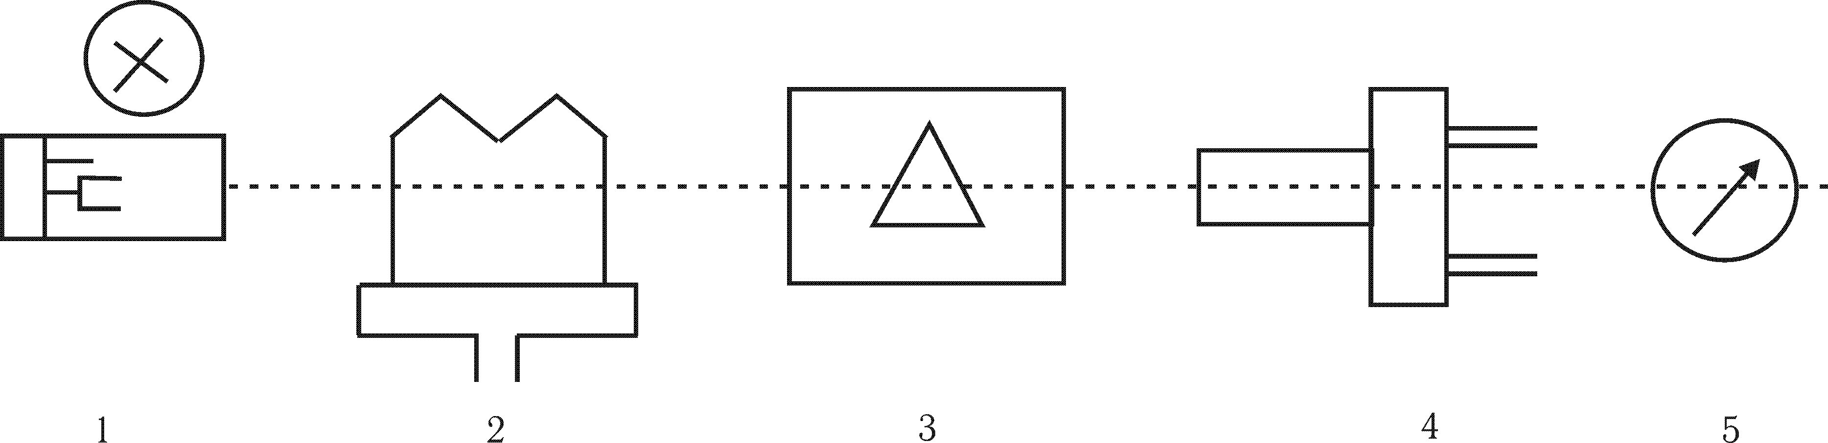
1 - джерело випромінювання, 2 - полум'я, 3 - монохроматор, 4 – фотомножник,
5 - реєструючий пристрій
Подається у форсунку розчин, що містить досліджуваний метал, розпилюється за допомогою повітря (або O₂ N₂O) і змішується з газом (пропан, ацетилен). При згоранні розчину в полум'ї пальника досліджувані метали, що містяться в ньому, переходять в газоподібний стан, утворюючи окремі атоми, що знаходяться як в збудженому, так і в основному стані. Світло, випромінюване лампою з порожнистим катодом, поглинається атомами досліджуваного металу, що знаходиться в полум'ї пальника. Катод лампи виготовляється з того ж елементу, який піддається аналізу. Частина випромінювання лампи поглинається атомами, що знаходяться в полум'ї пальника, і атоми при цьому переходять з основного стану в збуджений. За величиною поглиненого світла визначають кількість металу, що знаходиться в полум'ї пальника. Величина поглиненого випромінювання реєструється фотопомножувачем і потім вимірювання кількості поглиненого випромінювання проводиться за допомогою гальванометра або записується на самописці.
Чутливість методу атомно-абсорбції підвищується з використанням неполум'яних атомізаторів - імпульсне випаровування проби дає можливість зосередити атомну пару малої кількості елементу в невеликому об'ємі і тим самим дозволяє визначати виключно низькі концентрації 10-12-10-14 г.
Неполум'яні методи аналізу атомно-абсорбції особливо важливі при дослідженні біологічних об'єктів, оскільки дають можливість одержати відомості про вміст елементів, використовуючи вельми малі кількості речовини 1-2 г. При цьому використовують графітні і тигельні печі, графітні стрижні.
Кількісному аналізу на спектрофотометрі атомно-абсорбції можуть бути піддані будь-які об'єкти (кров, сеча, кал, м'язи, внутрішні органи, нігті, волосся, спинномозкова рідина, жовч). Кров і сечу можна досліджувати без попередньої обробки.
Досить часто вдаються до озолення біоматеріалу або сухим спалюванням при t° 400-700°С, або використовуючи вологе озолення кислотами при нижчих температурах.
Біооб'єкти при озоленні безпосередньо в атомізаторі, утворюють на його робочій поверхні тонкий шар продуктів озолення, до складу якого переходять і належні визначенню елементи.
Метод спектроскопії атомно-абсорбції відрізняється швидкістю, простотою, великою чутливістю і високою точністю. Межі виявлення більшості елементів в розчинах 1-100 мкг/л (при атомізації в полум'ї), 0,1-100 мкг/л (при атомізації в графітній печі). Точність вимірювання від 0,2 до 1%. В автоматичному режимі полум'яний спектрометр може аналізувати до 500 проб в годину, а спектрометр з графітною піччю - до 30 проб.

Лекція № 8
Група речовин, які ізолюються з біологічного матеріалу полярними розчинниками
У даний час найчисленнішу групу отруйних сильнодіючих речовин складають алкалоїди, їх синтетичні аналоги і деякі інші речовини, для ізолювання яких з біологічного матеріалу застосовують етиловий спирт або воду, підкислену відповідними кислотами.
У даний час з цієї групи речовин найбільше значення набули:
1. Органічні кислоти і їх похідні: пікринова, саліцилова, ацетилсаліцилова і бензойні кислоти, похідні барбітурової кислоти - веронал, люмінал, гексенал, барбаміл і ін.
2. Лактони: кантарідин і сантонін.
3. Багатоатомні феноли: гідрохінон і пірогалол.
4. Полінітросполуки: динітробензол, динітротолуоли, тринітротолуоли, гексоген.
5. Похідні аніліну і пара-амінофенолу: антифібрин, фенацетин, дульцин, пара-фенілендиамін і його похідні.
6. Алкалоїди: коніїн, ареколін, нікотин, анабазин, атропін, скополамін, кокаїн, хінін, морфін, його похідні і гомологи, стрихнін, бруцин, кофеїн, аконітин, вератрин і ін.
7. Синтетичні речовини основного характеру, що не увійшли до попередніх підгруп: похідні бензодиазепіну, фенотіазин, акрихін, дикаїн, новокаїн, антипірин, пірамідон і інші.
Найбільша кількість лікарських речовин володіють кислотно-основними властивостями, рідше нейтральними. Велике значення має рН середовище, з ним пов'язана поведінка ліків в організмі, а також вилучення його з біоматеріалу і його спектральні характеристики.
Основні фізико-хімічні властивості токсичних речовин: розчинність, коефіцієнт розподілу, константа дисоціації, показник іонізації.
Розчинність речовин. З нею пов'язано два поняття - полярність і гідрофільність. Функціональні групи здатні іонізуватися: -COOH, - OH, - NH₂, - SH, = О і інші - збільшують гідрофільність. Чим більше в молекулі речовини таких груп, тим вище його розчинність. Ці групи зменшують коефіцієнт розподілу (Кр) і збільшують коефіцієнт абсорбції.
Поведінку речовини характеризує його абсолютна або відносна розчинність у водній або органічній фазі.
При розчиненні кристалічної або аморфної речовини руйнуються кристалічні структури, і відбувається взаємодія з розчинником - (сольватування), з утворенням сольватів.
Сольватація буває: специфічна і неспецифічна.
Неспецифічна - взаємодія (речовина - розчинник) відбувається на основі утворення міжмолекулярних зв'язків Ван-дер-Ваальсової взаємодії. Ці взаємодії неміцні і швидко утворюються в не водневому середовищі. Малополярні речовини (отрути) зазвичай добре розчиняються в гідрофобних розчинниках.
До гідрофобного розчинення схильні:
1) системи з П-зв'язками =C=C=;
2) системи з аліфатичними R-(CH₂)n довгими угрупуваннями; в нерозгалужених системах гідрофобність виявляється сильніше;
3) молекулярні взаємодії, що відбуваються всередині речовини, обумовлюють його гідрофобність; так, наприклад, водневі зв'язки абсорбції і бензолове кільце володіють великою гідрофобністю;
4) на гідрофобність впливає конфігурація молекул, а саме стеричний ефект.
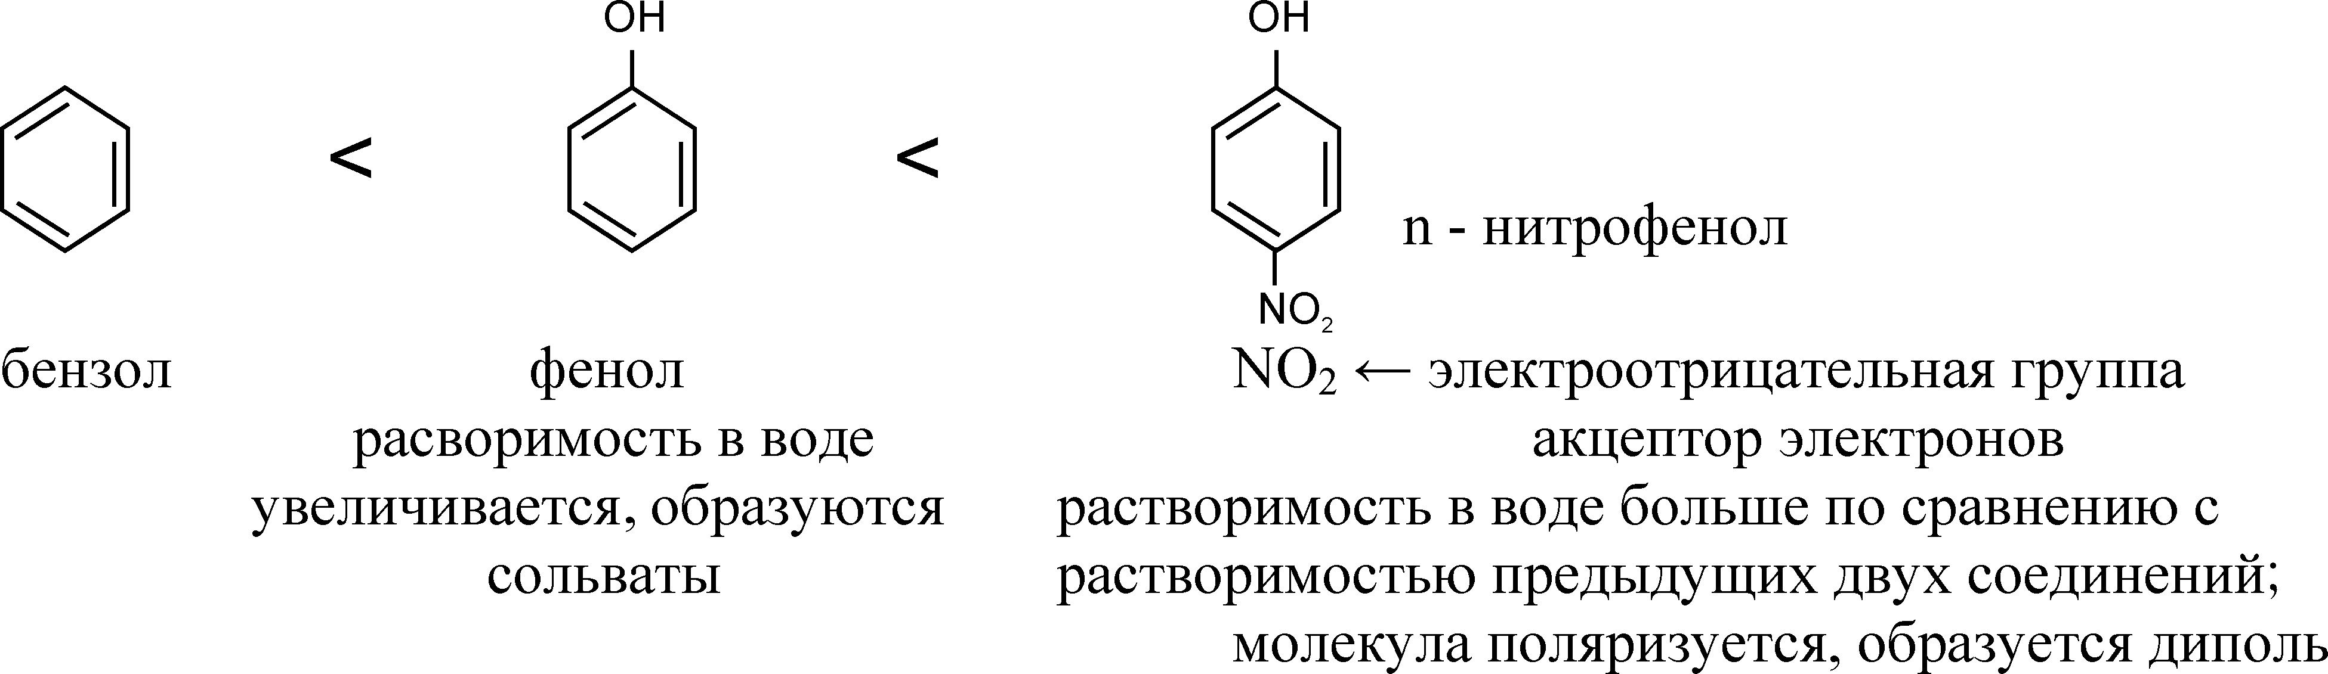
Прогнозувати розчинність речовини, що синтезується, можна, знаючи розчинність ісходної речовини.

Специфічна сольватація:
Утворюються відносно міцні комплекси певного складу: (молекула речовини - розчинник) в основному за рахунок утворення водневих зв'язків, П-комплексів і комплексів з перенесенням електронів. Найміцніший з них водневий зв'язок.
Згідно закону розподілу, речовина, розчинена в двох рідинах, що не змішуються або обмежено змішуються, розподіляється між ними в постійному відношенні. Це відношення для ідеальних систем залежить тільки від температури, природи речовини і не залежить від концентрації. При одночасному розчиненні декількох речовин кожна з них буде розподіляється між обома рідкими фазами таким чином, ніби то в системі немає ніяких інших речовин, що підлягають розподілу.
Константа розподілу (коефіцієнт розподілу) - це постійна величина, що виражає відношення концентрацій розподілюваної речовини, що знаходиться в одній і тій же формі в обох фазах (після настання рівноваги).
Р = [A]о ,
о
[A]в

де Р_{о} - константа розподілу, [А]_{о} - концентрація речовини у фазі органічного розчинника, моль/л, [А]_{в} - концентрація речовини у водній фазі, моль/л.
Величина константи розподілу (Р_{о}) залежить від природи розподілюваної речовини, складу і властивостей використаного екстрагенту, температури, при якій проводиться екстракція. Ця константа не залежить від рівноважних концентрацій речовини і об'ємів водної і неводної фаз, що екстрагується.
У багатьох системах екстракцій, як правило, речовина не знаходиться в однаковому молекулярному стані. В одній з рідких фаз можуть відбуватися дисоціація, асоціація, сольватація, гідроліз розподілюваної речовини, утворення комплексів.
Для розрахунків рівноважних концентрацій в таких системах враховують тільки відношення сумарних (аналітичних) концентрацій розподілюваної речовини в обох фазах.
На підставі визначення сумарних концентрацій розраховують не константу, а коефіцієнт розподілу даної речовини у застосованій системі (вода - органічний розчинник).
Коефіцієнт розподілу
К = Со ,
р С
в

де С_{о} - сумарна аналітична концентрація речовини у фазі органічного розчинника, міль/літр, С_{в} - сумарна аналітична концентрація речовини у водній фазі, моль/літр.
За коефіцієнтом розподілу вибирають екстрагент і прогнозують поведінку речовини в організмі: процеси всмоктування і його розподіл в організмі.
Чим більше акцепторних груп - ОН, - NO₂, - NH₂, тим менше К_{р}; чим більше за алкільних радикалів, тим більше К_{р}.
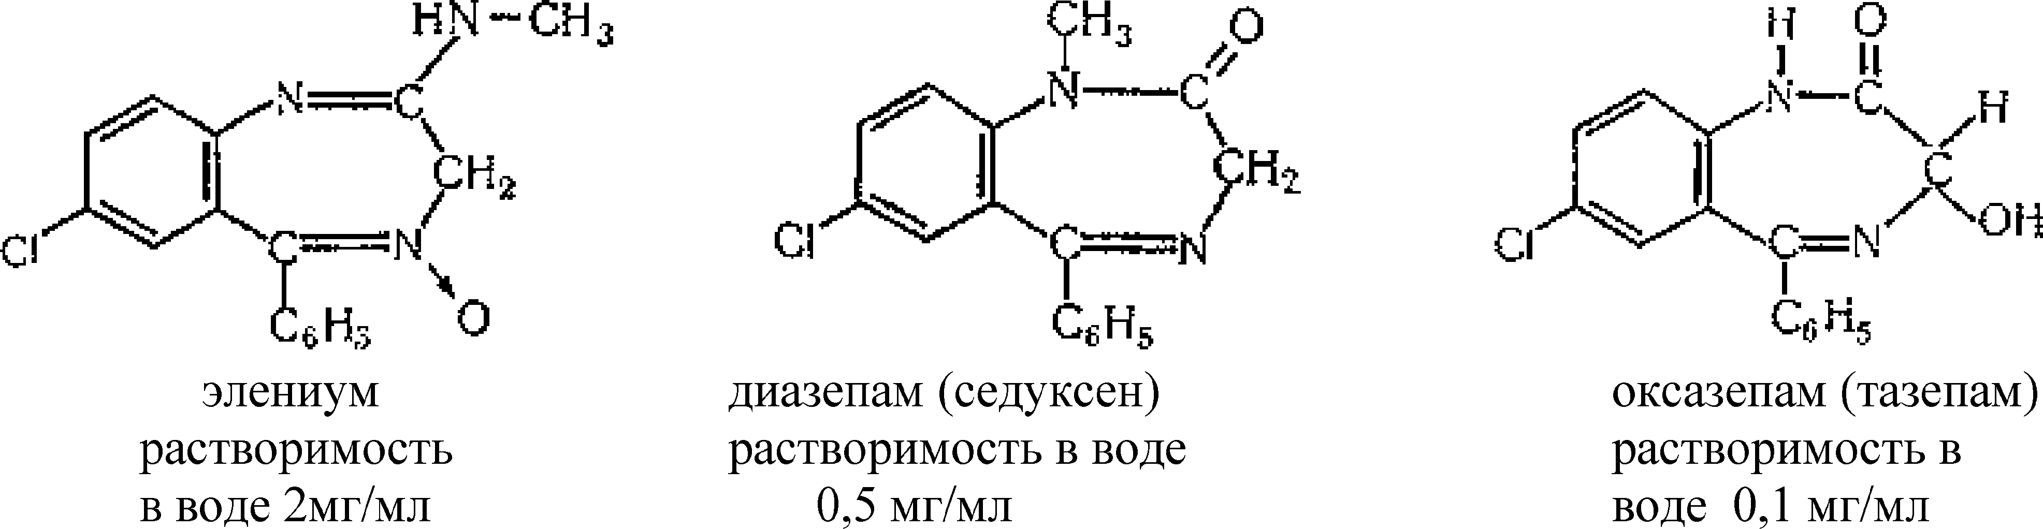
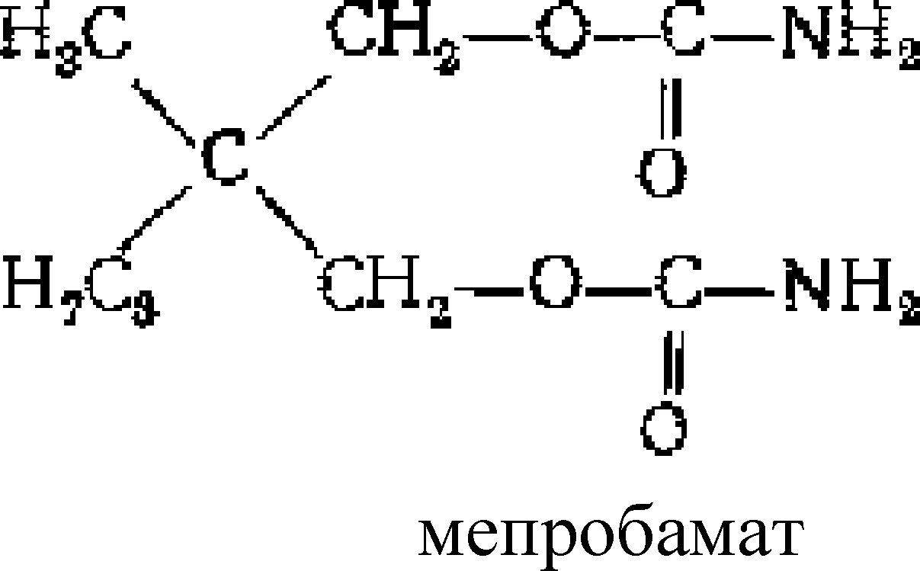
Наприклад, розчинність мепробамату дуже маленька за рахунок наявності алкільних груп.

Константа дисоціації Кд
Кислота визначається як іон або молекула, здатна відщеплювати протон; основа - іон або молекула, здатна приєднувати протон.
Це кислотно-основна пара, що включає зв'язану кислоту і зв'язану основу з неподіленою парою електронів.
Протони не існують в розчинах у вільному стані, тому для того, щоб кислота могла відщеплювати протони, повинна бути присутньою основа, здатна їх приєднувати (реакція нейтралізації).
Вода може як відщеплювати, так і приєднувати їх:
H2O → HO– + H+, H2O– + H+ → H3O+
гідратований протон
Коли кислота розчиняється у воді, відбувається перехід протонів:
HA + H2O → A– + H3O+
Реакція з молекулами води має місце і при розчиненні основ
В + H2O → ВН+ + OН–
Ці реакції відповідають тому, що звичайно називається гідролізом
Рівновазі [кислота + H2O → основа + Н3О–] відповідає константа.
Чим вона більше: тим більше величина [Н₃О⁺], тим сильніша кислота і навпаки, чим менше К_{А}, тим сильніша основа даної пари.

Показник іонізації рК_{А}, рК_{В}
рК_{А} = -lg К_{А} зворотний логарифм константи дисоціації кислоти;
рК_{В} = -lg К_{В} чим менше рК_{в} - тим сильніша основа, рК_{в} зворотний логарифм константи дисоціації основи;
рК_{А} - це рН середовища, при якому половина молекул знаходиться в іонізованій формі. Чим менше рК_{А}, тим сильніше кислота.
У водних розчинах рК_{w} = рК_{А} + рК_{В} = 14. Показник іонізації води називається також показником аутопротолізу води.
Фенобарбітал кислота рК_{А} = 7,4 (показник кислотної іонізації)
рК_{А} = 14 - рК_{В} (у водних розчинах)
рК_{В} = 14 - 7,4
зв'язаної основи
Вплив структури сполук на показник іонізації
Кислоти відрізняються показником іонізації; сила кислоти в цьому ряду збільшується:
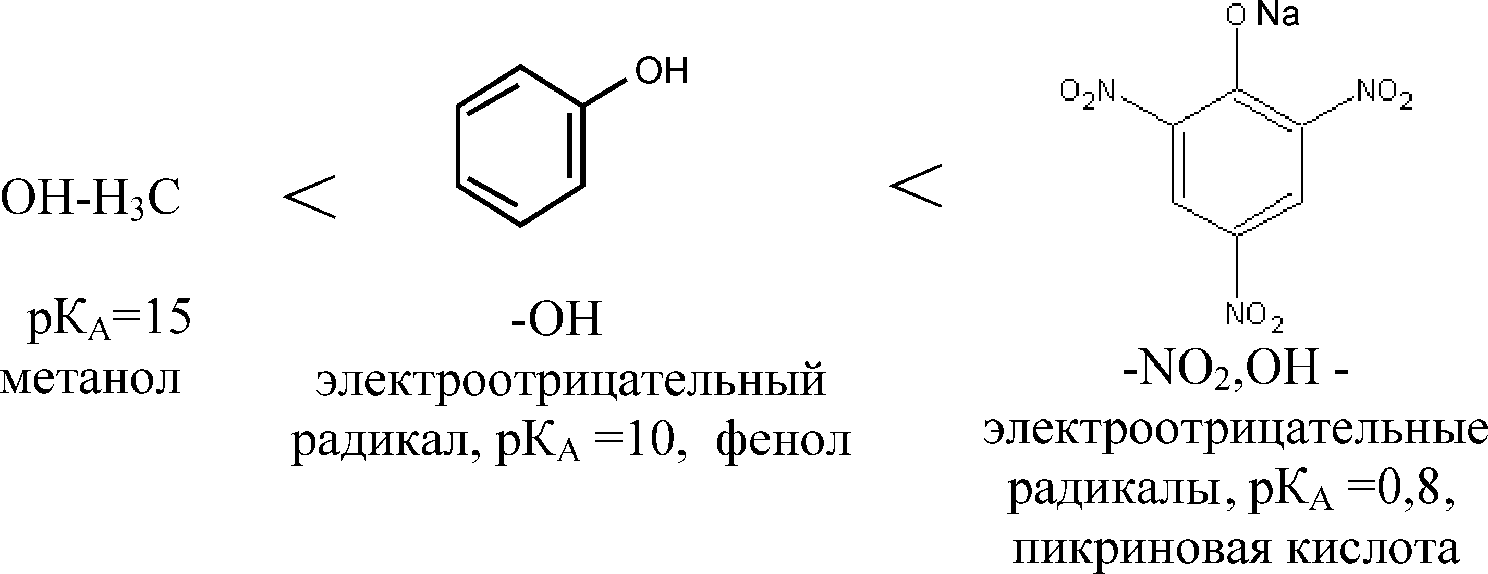
Сила кислоти залежить від:
1) Стабільності аніона в порівнянні з початковим станом: чим вища стабільність радикала, тим більша сила кислоти.
2) Електровід’ємності радикала: чим вище за електровід’ємність радикала, тим більше сила кислоти.
Ряд збільшення електровід’ємності радикалів:
-CH₃, -C = C-, галогени, - С -, - NO₂;
О
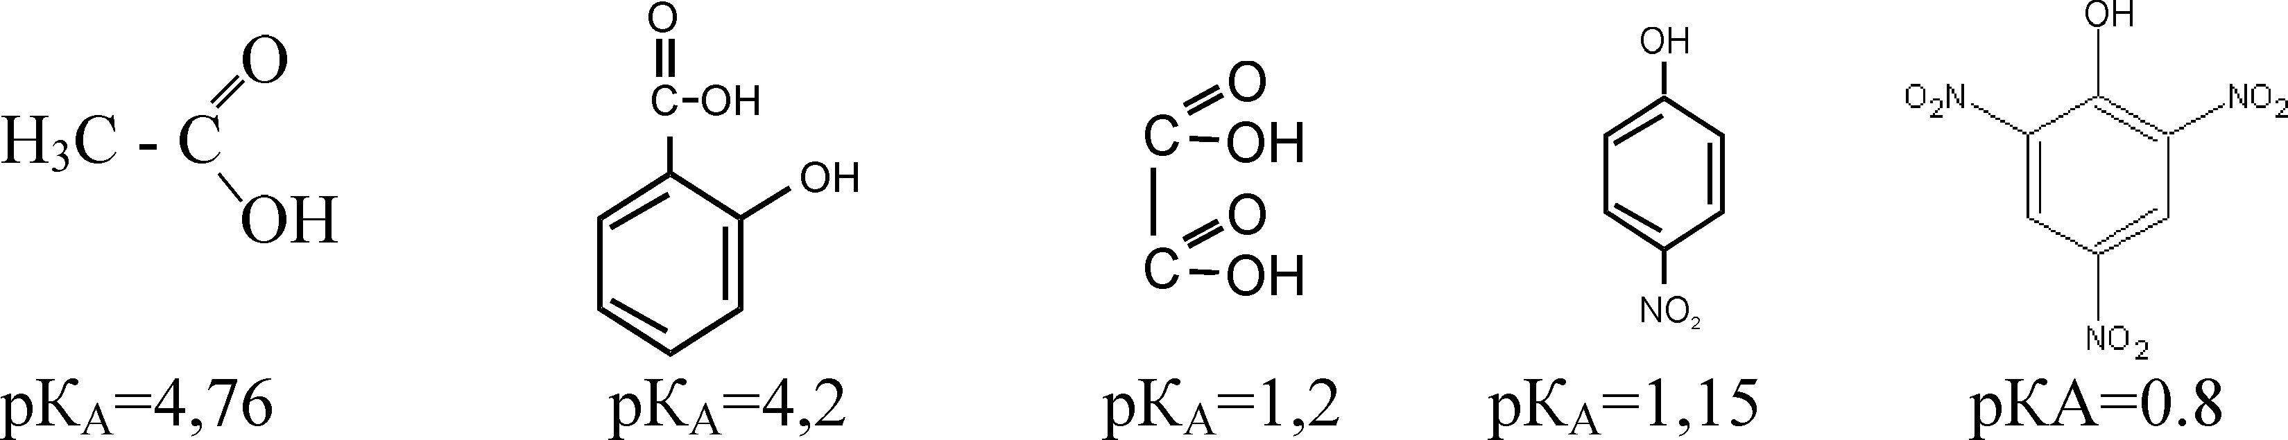
Чим нижче за електровід’ємність радикала, тим вища за основність сполука.
Наприклад: СН₃ОН (метиловий спирт) - дуже слабка кислота, рК_{А} = 15
аміак - основа рК_{А}
Н H
НNH → [НNH]⁺ 9,2
H амоній – зв’язана кислота
H₃C - NH₂ метиламін однозаміщений 11,6
(H₃C)₂ - NH диметиламін двузамещенний 11,7
(СH₃)₃ - N триметиламін трьохзаміщений 16,8
Введення аліфатичного радикала в молекулу NH₃ приводить до збільшення електронної густини на атомі N і збільшує його електровід’ємність (за рахунок аліфатичного радикала R) і чим вище за електровід’ємність азот, тим більше основні властивості сполуки.
Всі аміни є сильними основами.
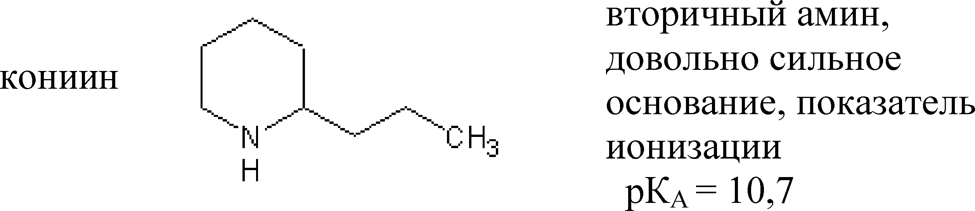
Які ж групи знижують основні властивості? При сполученні атома N з акцепторами електронів лужність понижується в ряді:
– NO2; –C–; = C = C =; Cl; Br; F
O
Амфоліти
Речовини амфотерного характеру, що містять кислотні і основні групи, можуть проявляти себе як кислоти, так і як основи.
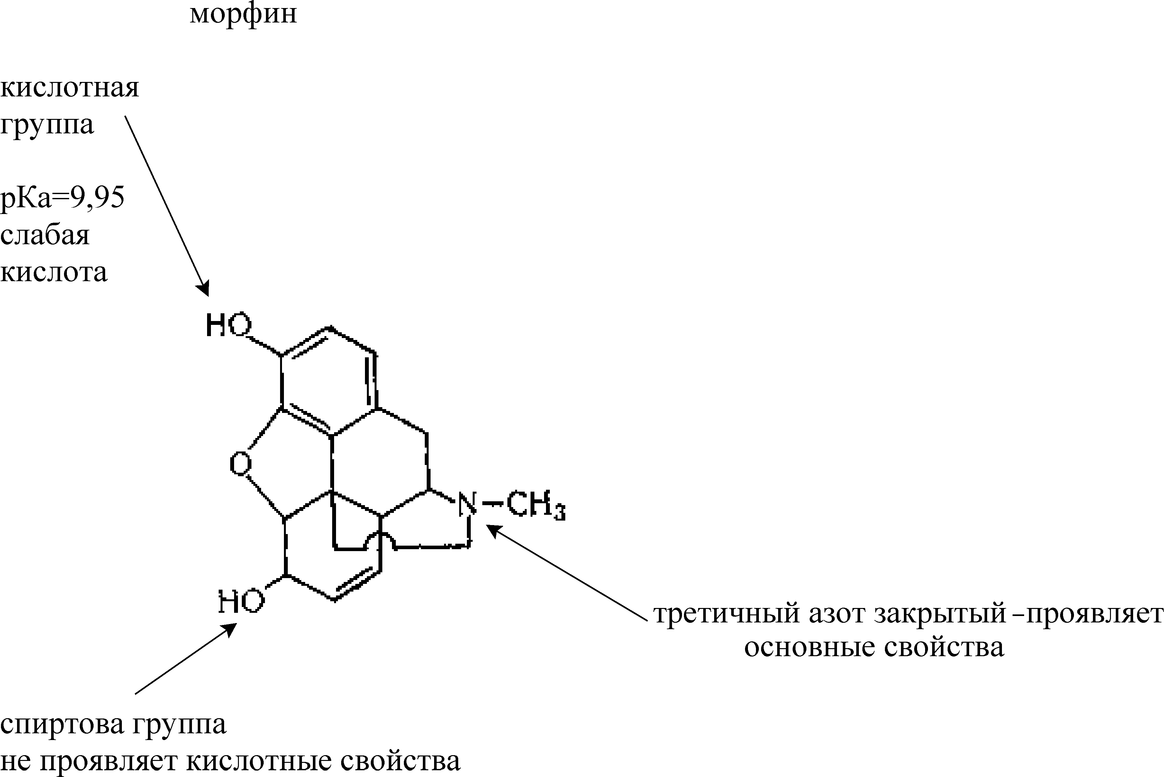
Амфоліти мають два показники іонізації, наприклад,
можлива таутомерія у оксазепама
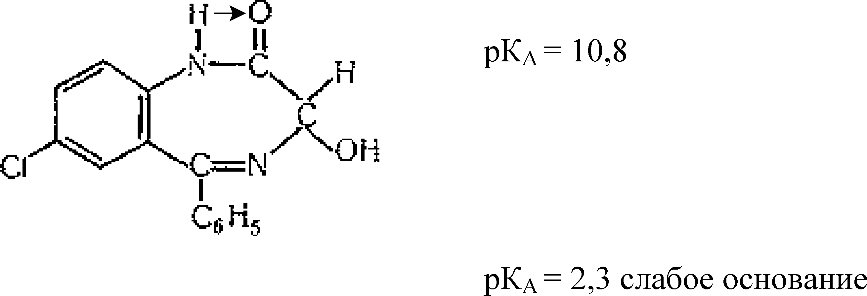
Амфоліти можуть проявляти амідо-імідольну таутомерію (лактим-лактамну): барбітурати, ноксирон
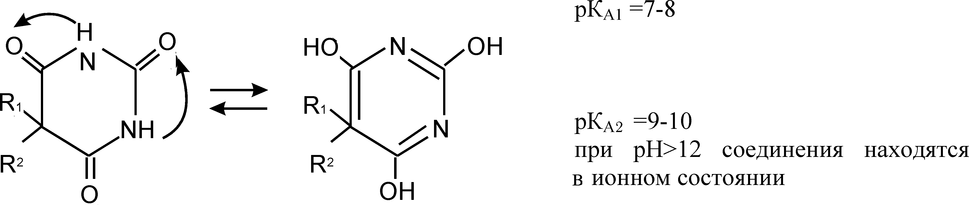
Практичне значення має також ступінь іонізації, яка зв'язує рН середовища і показник іонізації.
Ступінь іонізації α% = 100 1+а!g (pH − pК_{А} )
або
100 .
1 − а!g (pК_{А} − рН)

Ступінь іонізації показує скільки % іонної форми і скільки % молекулярної форми речовини в розчині.
Наприклад, pK_{А} = рН, а - речовина іонізується наполовину - 50% іонної форми, 50% молекулярної форми.
pK_{А} - рН = 0
антилогарифм нуля рівний одиниці.
Для екстракції на практиці вибираємо рН по формулі:
рН = pK_{А} ±2
Для основи → при рН = pK_{А} + 2 → 99% речовини знаходиться в молекулярній формі;
рН = pK_{А} - 2 → 99% речовини знаходиться в іонній формі.
Для кислот → при рН = pK_{А} + 2 іонної форми 99%;
рН = pK_{А} - 2 молекулярної форми 99%.
Наприклад: фенобарбітал (кислота) рК_{А} = 7,4
рН=7,4 - 2 = 5,4 (99% молекулярної форми) екстракція в органічну фазу;
рН=7,4 + 2 = 9,4 (99% іонної форми) екстракція у водну фазу.
Анілін (основа) рКа = 4,5
рН=4,5+2=6,5 молекулярної форми 99% - екстракція
у органічну фазу;
рН=4,5-2=2,5 іонної форми 99% - екстракція у водну фазу.
Амідопірин рКа=5,4 (основа) рН=5,4+2 оптимальне рН екстракції.
А якщо речовина має два показники pK_{А}, яке треба створити рН, щоб перевести в його іонний стан?
Морфін має два показники іонізації
1. рК_{А1} = 10. Оптимальне рН екстракції
2. рК_{А2} = 8.
Виділення алкалоїдів і інших азотних сполук з біологічного матеріалу
Вилучення тих або інших речовин з об'єктів біологічного походження залежить від розчинності цих речовин у воді і в органічних розчинниках. Їх ізолювання з біоматеріалу протікає в два етапи:
1 2
об'єкт → водна витяжка → залишок після упарювання органічного
настоювання екстракція
розчинника.
Ефективність процесу залежить від:
1) природи екстрагенту і його кількості;
2) рН екстрагенту;
3) способу екстракції, часу екстракції;
4) підготовки об'єкту.
I. Природа екстрагенту, його кількість
Вибір екстрагенту визначається:
1) високою розчинною здатністю;
2) селективністю;
3) здатністю дифундування в клітинах тканин.
Універсальністю володіють формамід і ін. полярні розчинники зокрема етанол, вода.
Температура кипіння формаміду висока, тому концентрування тяжче, і він не володіє селективністю, у зв'язку з цим він не знайшов широкого практичного використання.
Етиловий спирт розчиняє як іоногенні сполуки (у вигляді солей), так і неіонізовані сполуки. Він легко проникає в тканини, в пори мембран, але при цьому розчиняє багато баластних сполук. При використанні етанолу як екстрагенту рН виконує не дуже велику роль.
Вода
При використанні води в якості екстрагенту має велику роль рН середовища. Цей розчинник більш селективний, ніж етиловий спирт, легко дифундується в тканині.
На розчинну здатність екстрагенту впливають ліпіди, білки, що зв'язують лікарські сполуки; білки, що насищають водну фазу і створюють колоїдні розчини.
І спирт, і вода - дуже добрі полярні розчинники, кількість їх, що рекомендується, при екстракції:
H₂O (1:2) - двократна;
C₂H₅OH (1:1) - трьохкратна.
II. рН екстрагенту впливає
на вивільнення речовини, пов'язаної з білками і іншими ендогенними речовинами, і на переведення речовини в іоногенний стан. рН створюється кислотами, при цьому характер кислот має істотне значення.
Величина рН повинна відповідати > 99% іонної форми сполуки.
Для кислот рН=рК_{А} + 2, для основ рН=рК_{А} - 2
рН екстракції не повинно знаходитися в межах 4-6, оскільки в цій області білки самі найбільш іонізовані. При екстракції сполук з біологічного матеріалу створюють відповідні рН середовища і додають сильний електроліт (такий як щавлева кислота, трихлороцтова кислота).
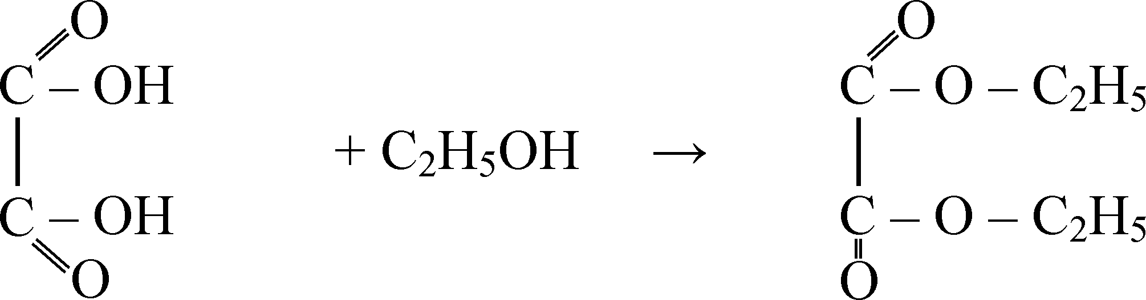
При екстракції речовин підкисленим спиртом щавлева кислота вступає у взаємодію з ним.

Трихлороцтова кислота
Cl₃С - COOH - сильна кислота і сильний електроліт, при її використанні створюється рН=3-3,5 і при цьому одержують чисті витяжки.
III. Спосіб екстракції
1) однократна екстракція (залили-злили)
2) мацерація (залили-злили, залили-злили)
3) безперервна екстракція
Для ізолювання "лікарських отрут" використовуються загальні і приватні методи ізолювання
До загальних методів ізолювання відносяться:
1) екстракція водою, підкисленою щавлевою кислотою;
2) екстракція спиртом, що підкисленим щавлевою кислотою;
3) екстракція ацетоном або ацетонітрилом.
Перші два методи широко використовуються в практиці хіміко-токсикологічного аналізу; ізолювання отрут ацетонітрилом успішно використовується закордоном, екстракція ацетоном - перспективний метод ізолювання, розроблений в 80-і роки Карташовим.
Ізолювання отрут екстракцією полярними розчинниками включає такі етапи:
1. Підготовка проби до аналізу: подрібнення об'єкту за допомогою ножиців, м'ясорубки, гомогенізатора, подрібнення краще всього проводити до кашкоподібної маси. Об'єкти також можуть бути виморожені і висушені. Висушування проводять при +40°С у вакуумі до порошкоподібного стану.
2. Взяття навісок: 1-100 г залежно від вмісту отруйної речовини в об'єкті і чутливості методу дослідження.
3. 2-3-разова екстракція отрути підкисленим розчинником або без його підкислення.
4. Об'єднання, фільтрування, центрифугування екстракту (при необхідності).
5. Екстракція отрут з кислого середовища органічним розчинником - отримання "кислої" витяжки.
6. Екстракція отрут з лужного середовища органічним розчинником, отримання "лужної" витяжки.
При використовуванні як екстрагенту етанолу передбачено осадження білків абсолютним спиртом з концентрованої спиртної витяжки з подальшим фільтруванням і розведенням водою. При використовуванні ацетонітрилу передбачено розведення ацетонітрильної витяжки 2,5% розчином сульфату натрію перед екстракцією отрут неполярними або малополярними розчинниками (гексаном, ефіром, хлороформом).
Схема витяжки підкисленою водою
Спосіб заснований на витяжці алкалоїдів і синтетичних лікарських речовин у вигляді щавлевокислих або виннокислих солей водою, а потім хлороформом.
100 г ретельно подрібненого об'єкту заливають 200 мл води (співвідношення об'єкту і води 1:2), підкисляють насиченим водним розчином щавлевої кислоти до pH = 2, настоюють 2 години при періодичному збовтуванні і центрифугують разом з об'єктом. Надосадову рідину зливають, а потім роблять витяжку хлороформом 3 рази по 100 мл. При цьому екстрагуються хлороформом речовини кислого і нейтрального характеру. Потім водну фазу підлужнюють 10% розчином гідроксиду амонію до рН=9 і витягують хлороформом 3 рази по 100 мл. При цьому екстрагуються речовини основного характеру.
Схема витяжки підкисленим спиртом
100 г ретельно подрібненого об'єкту заливають 96° етиловим спиртом так, щоб ним були покриті тверді частини об'єкту, підкислюють 10% спиртним розчином щавлевої або виннокам’яної кислоти і настоюють з підкисленим спиртом 3-4 рази кожного разу протягом доби. Спиртні витяжки об'єднують, упарюють на водяній бані (не вищій 40°) до густини сиропу. Потім сироп обробляють абсолютним етанолом багато разів до припинення осадження білків. Рідину упарюють до густини сиропу і додають 25-30 мл води; водний розчин витягують хлороформом при рН = 2 → кисла хлороформна витяжка "КХ". Потім водний розчин підлужнюють 10% розчином гідроксиду амонію до рН = 9-10 і витягують хлороформом → лужна витяжка "АХ".
Переваги і недоліки методу витяжки підкисленим спиртом
Переваги використання етанолу для ізолювання різноманітних органічних речовин, що мають токсикологічне значення з об'єктів біологічного походження, полягає в здатності спирту згущувати і переводити в нерозчинний стан білки - головну складову частину більшості об'єктів судово-токсикологічного дослідження. Спостерігається кращий вихід для речовин основного характеру.
Недоліки:
1. Тривалість настоювання об'єктів з підкисленим спиртом, а також упарювання спиртних витяжок і видалення білків, що звернулися; в цілому 8-10 днів.
2. Велика кількість операцій, необхідних для очищення спиртної витяжки.
3. Можливі втрати малих кількостей витяжних токсичних речовин.
4. Порівняно дорогий метод - на кожне судово-токсикологічне дослідження витрачається до 500 мл 96° етанолу.
Переваги і недоліки методу витяжки підкисленою водою
Метод витяжки токсичних речовин з біологічного матеріалу підкисленою водою має ряд переваг:
1) прискорення часу виробництва аналізу в 3-4 рази;
2) вища чутливість до цілого ряду органічних речовин;
3) метод не вимагає витрат етанолу.
Недолік цього методу:
Утворення стійкої емульсії при витяжці водного екстракту з об'єкту органічними розчинниками. Для розшарування емульсії емульговану рідину пропускають через тонкий шар зневодненого сульфату натрію. Цей метод непридатний для аналізу біоматеріалу, що знаходиться у стадії гниття, малопридатний для аналізу барбітуратів і інших речовин, погано розчинних в підкисленій воді.
Екстракція ацетоном (метод В. А. Карташова)
До 5 г гомогенізуючих тканин внутрішніх органів додають 5 мл ацетону і струшують на протязі 10 хвилин, центрифугують і операцію екстрагування повторюють ще 3 рази. До з'єднаних ацетонових витяжок додають 20 мл 0,5 мл соляної кислоти і екстрагують 2 рази н-гексаном по 10 мл, органічну фазу відділяють і відкидають (очищення). З водної фази речовини кислого характеру витягують ефіром, потім водну фазу підлужнюють до рН = 11 і потім ефіром екстрагують речовини основного характеру. Цим методом можна екстрагувати отруйні речовини з біоматеріалу, що знаходяться в гнильному стані.
Часткові методи ізолювання токсичних речовин використовуються при цілеспрямованому хіміко-токсикологічному аналізі на конкретну групу хімічних речовин або індивідуальну речовину. В таких методах враховують фізико-хімічні особливості аналізованих речовин.
Методика ізолювання барбітуратів підлуженою водою (метод П. Валова)
Схема методу
До 100 г подрібненого біоматеріалу додають 180 мл води і 20 мл 10% розчину NaOH, залишають на 30 хвилин при частому перемішуванні; центрифугують 30 хвилин (300 об/хв). Рідину відділяють від осаду і до неї додають 120 мл 10% розчину вольфрамату натрію (Na₂WO₄) і 1 Н розчин сірчаної кислоти до рН = 2-3. Рідину нагрівають на киплячій водяній бані 20 хвилин, потім центрифугують 30 хвилин. Центрифугат проціджують і екстрагують рівним об'ємом ефіру протягом 15 хвилин. Ефірний шар відділяють і до нього додають 50 мл 10% розчину NaOH. Лужний водний шар відділяють, підкисляють 25% розчином соляної кислоти до рН = 2 і збовтують з рівним об'ємом діетилового ефіру. Вихід: барбаміл 49%, фенобарбітал - 51%, етамінал Na і барбаміл - 24-25%. Для екстракції барбітуратів використовується ефір, що пов'язано з кращою розчинністю імідної форми цих сполук в ефірі, ніж в хлороформі.
Методика ізолювання алкалоїдів з підкисленням мінеральними кислотами (Метод В. Ф. Крамаренко)
В. Ф. Крамаренко запропонував метод виділення алкалоїдів з біологічного матеріалу водою, підкисленою розбавленими мінеральними кислотами. Схема витяжки наступна: 100 г подрібнених органів трупа заливають 0,02 н розчином сірчаної кислоти (рН = 2,5), настоюють 2 години, потім відділяють тверді частинки і двічі настоюють їх з новими порціями 0,02 н сірчаної кислоти протягом години кожне настоювання. Кислі водні витяжки об'єднують, центрифугують. Доводять рН до 2,0-2,5 добавленням 10% розчину сірчаної кислоти і двічі екстрагують діетиловим ефіром (по 30 мл). Ефірні витяжки, що містять домішки, надалі не досліджують.
Кислу водну фазу підлужнюють 20% розчином гідроксиду натрію до рН = 8,5-9,0 і 3 рази екстрагують хлороформом порціями по 50 мл. Хлороформні витяжки об'єднують, на водяній бані відганяють хлороформ до об'єму 10-15 мл і потім випаровують на повітрі насухо. Сухий залишок розчиняють в 10 мл 0,1 н розчину соляної кислоти і в одержаному розчині визначають наявність алкалоїдів і інших токсичних речовин.
До особистих методів ізолювання відносяться також: експрес-метод ізолювання похідних фенотіазину підкисленим ацетонітрилом (метод Саломатіна) і ізолювання метаболітів похідних 1,4 - бензодіазепіна (метод Ізотова).
Методи Очищення витяжок із біоматеріалу від домішок
Витяжки, одержані настоюванням біоматеріалу з підкисленою водою або з підкисленим спиртом, завжди містять певну кількість домішок білкових речовин, амінокислот, ліпідів і інших сполук, що заважають виявленню і кількісному визначенню отруйних речовин, що знаходяться у витяжці.
При ізолюванні токсичних речовин з гнильного біоматеріалу продукти гниття можуть переходити як в підкислену воду, так і в підкислений етиловий спирт. Багато продуктів гнильного розкладу біоматеріалу дають такі ж реакції, як і деякі отруйні речовини. Тому при дослідженні гнильного біоматеріалу потрібне особливо ретельне очищення водних і спиртних витяжок від домішок, що є продуктами гниття об'єктів біологічного походження.
Для очищення аналізованих витяжок від співекстрактивних речовин (білки, жири і ін.) використовують різні методи: екстракція, ТШХ-метод, з'єднану екстракцію з ТШХ, електрофорез на папері, гель-хроматографію, дистиляцію з водяною парою, сублімацію, діаліз.
Найчастіше застосовуються перші два з перерахованих вище методів. В основі методу екстракції очищення лежить закон розподілу між двома розчинниками, які не змішуються один з одним, а також властивості органічних кислот і основ розчинятися в органічних розчинниках, а їх солях - у воді. Цей метод простій, доступний, ефективний.
У основі методу ТШХ лежить розподіл речовини між рідкою і твердою фазами. Вибирають системи, в яких домішки залишаються на старті або рухаються разом з фронтом розчинника. Метод простій, доступний, дозволяє не тільки провести очищення отрут від домішок, але і одночасно проводити виявлення. Метод ТШХ малоефективний для екстрактів, одержаних з об'єктів, які знаходяться в стані гниття.
У основі електрофорезу на папері лежить розділення речовин на папері, поміщеному в електроліт, під дією електричного струму. Іони досліджуваної суміші рухаються до електроду протилежного знаку. За своєю ефективністю наближається до методу ТШХ, але вимагає спеціального устаткування.
Очищення екстрактів за допомогою гель-хроматографії засновано на різній поведінці молекул у відношенні до спорів гелю: маленькі проходять в спори і затримуються в них, великі - обходять спори або утримуються на поверхні гелю. Метод трудомісткий, але ефективний.
Дистиляція з водяною парою і метод сублімації оснований на летючості окремих отрут (алкалоїди, похідні піридину і піперидина, барбітурати). Ці методи прості, але вони раціональні тільки при аналізі великої кількості отрути, що буває дуже рідко при проведенні хіміко-токсикологічного дослідження.
Метод діалізу базується на використовуванні напівпроникних мембран, через спори яких здатні проходити іони, невеликі молекули органічних речовин, тоді як великі молекули (білки, пептиди і ін.) залишаються по іншу сторону мембрани. Метод має обмежене використання, оскільки він займає тривалий час і можливі великі втрати досліджуваних речовин.
Для проведення аналізу екстрактів їх необхідно сконцентрувати (працювати з великими об'ємами незручно). Існують різні методи концентрації екстрактів: екстракція, упарювання на повітрі при 40°С, упарювання під вакуумом, абсорбція отрути твердим сорбентом з подальшою десорбцією.
Фільтрування домішок застосовується для очищення від механічних забруднень. При фільтруванні можуть бути втрати отруйних речовин при абсорбції на фільтрі, тому для очищення витяжок від дрібних частинок біологічного матеріалу частіше використовують центрифугування.
Осадження домішок. Для очищення водних витяжок і осадження білкових речовин застосовують наступні реактиви: трихлороцтову, вольфрамову, метафосфорну кислоти.
Застосовують метод висолювання додаванням електроліту.
Добавлення добре розчинних солей до водного розчину іншої речовини може знижувати або підвищувати його розчинність у воді. Пониження розчинності речовин у водних розчинах під впливом електролітів називається висолюванням, а підвищення розчинності - всолюванням.
Висолювання є фактором, що знижує розчинність речовин у воді і що підвищує їх екстрагування органічними розчинниками з водних розчинів.
Підвищення температури приводить до денатурації білків, але іноді при цьому може відбутися зміна рН середовища.
Екстракція. В хіміко-токсикологічному аналізі для очищення витяжок з біологічного матеріалу метод екстракції застосовується частіше, ніж інші методи.
За допомогою методу екстракції можна очистити витяжки від ліпідів, амінокислот і ін. домішок. Екстракція успішна, коли правильно вибраний органічний розчинник, що не змішується з водою, і рН середовища, з якого витягуються домішки. Екстракція домішок повинна проводитися при такому значенні рН середовища, при якому не екстрагуються досліджувані речовини, що знаходяться у витяжках.
Фізико-хімічні методи очищення
Іонообмінна хроматографія, гель-хроматографія, хроматографія молекулярної абсорбції на колонках.

Лекція № 9
Методи виявлення і кількісного визначення лікарських СПОЛУК в оЧИЩЕНИХ витяжках
При використовуванні загальних методів ізолювання всі отрути діляться на дві підгрупи: ті, що екстрагуються органічними розчинниками з кислого водного середовища - "кисла" хлороформна витяжка і з лужного водного середовища - "лужна" хлороформна витяжка. В "кислу" хлороформну витяжку потрапляють речовини кислого характеру (саліцилова кислота, барбітурова кислота і її похідні). Частково в "кислу" хлороформну витяжку потрапляють речовини основного характеру, які не дають стійких солей з кислотами: похідні піразолону (амідопірин, антипірин), нейтрального характеру (фенацетин), слабоосновного характеру (кофеїн).
Існують різні методи виявлення лікарських речовин в екстрактах: хімічні, спектральні (в УФ- і ІЧ-областях), хроматографічне (ТШХ, ВЕРХ, ГРХ), флуоресцентний аналіз, електрофорез (на папері), імунологічні (імуноферментний, радіоімунний, імунофлуоресцентний), мас-спектрофотометрія.
Процес ідентифікації отрути при ненаправленому дослідженні складається з двох етапів: попереднього і підтверджуючого. Попередній дозволяє віднести отруту до певної хімічної групи сполук, а підтверджуючий - ідентифікувати конкретну речовину.
Аналіз речовини (ідентифікація) - це отримання шляхом дослідів даних про хімічний склад речовини.
Виявлення - визначення факту відсутності або присутності речовини.
Визначення речовини - встановлення кількісного вмісту речовини.
Для аналізу біологічного зразка необхідний контрольний зразок порівняння (затравка) з відомою концентрацією речовини і холостий зразок порівняння, ідентичний за складом контрольному, який не містить аналізовану речовину або інші речовини; його використовують для з'ясування фону.
Аналіз буває якісний і кількісний.
Кількісний аналіз - визначення кількісного вмісту речовини з границями достовірного інтервалу і стандартного відхилення.
Метод аналізу - це короткий опис принципів, встановлених в основу аналізу речовини.
Методика аналізу - докладний опис всіх операцій, які забезпечують регламентовані характеристики, правильність і відтворення. В описанні методики вказують аналітичні матеріали, умови, прилади, засоби і способи градуйованої характеристики, правильність і відтворення, тривалість аналізу.
Відтворення - ступінь близькості один одному варіантів, що становлять вибірку (кількість експериментів: 5, 20, 25).
При представленні результатів хімічного аналізу, необхідно вказувати середнє значення, відхилення, розмах, стандартне відхилення, дисперсію, відносне стандартне відхилення.
Правильність результатів аналізу
Це якість аналізу, що відображає приближення до нуля систематичної погрішності. Помилка вказується в %.
Точність аналізу - відповідність між кращою оцінкою кількості і його істинним значенням.
Специфічність - здатність аналітичного методу визначати сполуки, для яких цей метод призначений.
Границя виявлення - найменший вміст, при якому за даною методикою можна знайти присутність визначуваного компоненту з достовірною вірогідністю.
Нижня (або верхня) границя визначуваного вмісту - найменше (найбільше) значення визначуваного вмісту, що обмежує діапазон визначуваних концентрацій.
Діапазон визначуваних концентрацій - передбачена даною методикою область значення визначуваних концентрацій.
До числа отруйних речовин, які ізолюються з біологічного матеріалу підкисленою водою або підкисленим етиловим спиртом, в основному відносяться алкалоїди, їх синтетичні аналоги і ряд інших лікарських речовин.
Виявлення отруйних речовин, ізольованих підкисленою водою або підкисленим спиртом
1. Реакції осадження
Переведення алкалоїдів і їх синтетичних аналогів в осади є одним з методів виявлення цих речовин в хіміко-токсикологічному аналізі. З цією метою застосовують реакції групового осаду алкалоїдів. До таких реактивів відносяться деякі комплексні сполуки, гетерополікислоти, танін, пікринова кислота, сіль Рейнеке і інші. До комплексних сполук: реактив Бушарда (розчин йоду в йодиді калію), реактив Драгендорфа (тетрайодвісьмутат калію), реактив Майєра (тетрайодомеркуроат калію), платинохлористоводнева кислота.
З гетерополікислоти як реактиви групового осадження алкалоїдів і амінів застосовуються: фосфорно-молібденова кислота (реактив Зоненштейна), фосфорно-вольфрамова кислота (реактив Шейблера) і інші.
Майже всі реактиви групового осадження з алкалоїдами, їх синтетичними аналогами і іншими органічним речовинами основного характеру дають аморфні осідання.
При використовуванні гетерополікислот як реактивів - утворюються з алкалоїдами і їх синтетичними аналогами відповідні солі. Якщо в якості реактивів групового осадження на вказані речовини застосовуються комплексні сполуки (реактиви Бушарда, Майєра, Драгендорфа і ін.), тоді утворюються осідання, які являються іонними асоціатами.
Розглянемо утворення іонного асоціату коніїну з реактивом Драгендорфа
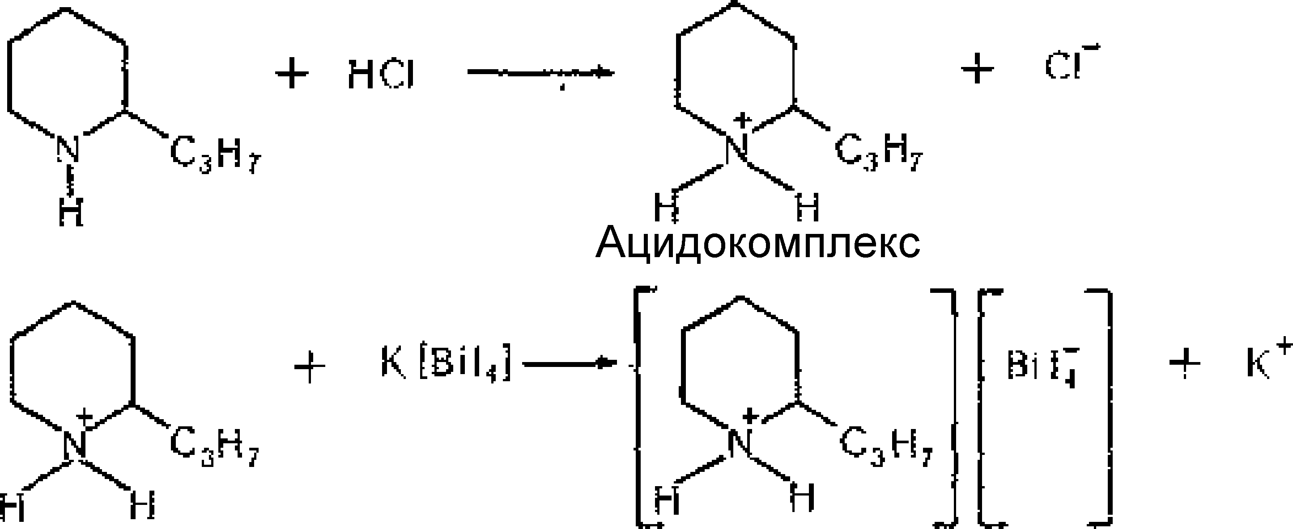
Реакції токсичних речовин з реактивами групового осадження алкалоїдів є не специфічними, оскільки ці реактиви також дають осідання з білковими речовинами і продуктами з гідролізу. Ці реакції можуть бути використані як попередні проби на наявність алкалоїдів і інших азотовмісних органічних речовин основного характеру, виділених з біологічного матеріалу. В хіміко-токсикологічному аналізі велике значення мають негативні результати реакцій з реактивами групового осадження алкалоїдів. При негативних результатах цих реакцій з плану хіміко-токсикологічного аналізу можна виключити дослідження алкалоїдів і інших азотних підстав. Тільки в окремих випадках алкалоїди і речовини основного характеру з реактивами групового осадження утворюють характерної форми кристалічні осідання (наприклад, при взаємодії ефедрину з реактивом Драгендорфа утворюються кристали у вигляді тонких голок, зібраних в пучки).
2. Кольорові реакції
Для виявлення алкалоїдів в основному використовуються кольорові реакції. Хімізм більшості цих реакцій не вивчений. Реактиви, використані для виявлення алкалоїдів за допомогою кольорових реакцій, відносяться до різних класів хімічних сполук. Для цієї мети застосовуються концентровані сірчана і азотна кислоти, а також суміші концентрованої сірчаної кислоти з іншими сполуками. Значну групу реактивів, використаних для виявлення алкалоїдів, складають органічні речовини.
З концентрованою сірчаною кислотою дають забарвлення наркотин (жовто-зелене забарвлення, що через декілька діб переходить у вишнево-червоне), тебаїн (криваво-червоне, що переходить в жовте) і інші алкалоїди. З концентрованою азотною кислотою дають забарвлення бруцин (криваво-червоне забарвлення, що переходить в оранжево-жовте) і деякі інші алкалоїди.
Для виявлення алкалоїдів і інших азотних сполук застосовують реактив Ердмана (суміш концентрованої азотної і сірчаної кислот), реактив Манделіна (концентрована сірчана кислота, що містить ванадієву кислоту), реактив Фреді (концентрована сірчана кислота, що містить молібденову кислоту).
Забарвлення речовини визначають хромофорні групи, наприклад:
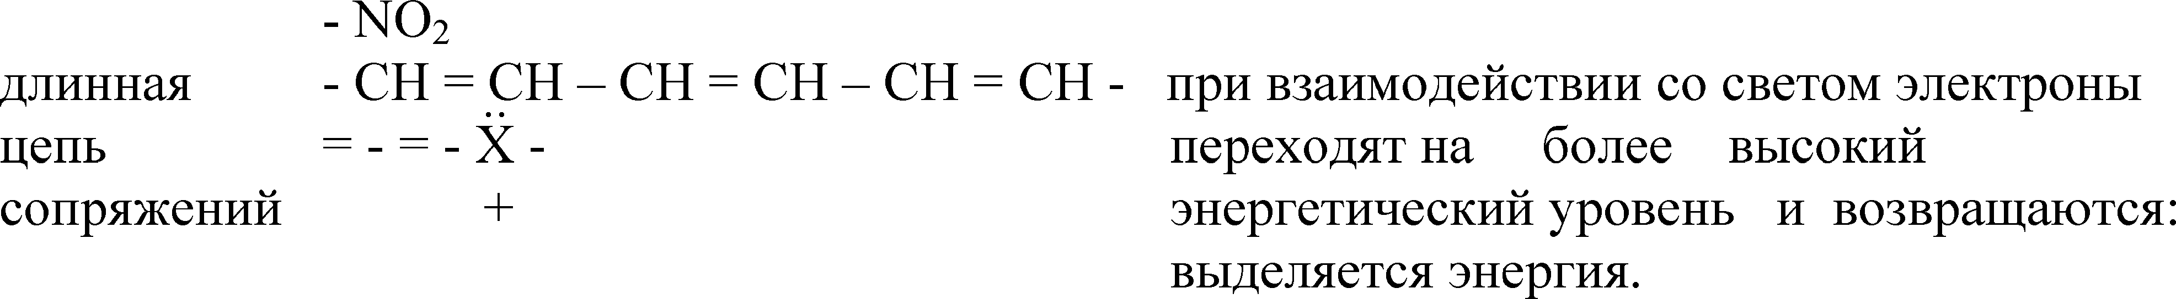
Чим довший ланцюг сполучень, тим інтенсивніше забарвлення. Біла речовина відображає випромінювання всіх видів хвиль. Чорна речовина поглинає всі види хвиль.
При взаємодії аналізованої речовини з реагентом в результаті хімічної реакції з'являється хромофор або подовжується ланцюг.
Утворення хромофора:
1) реакція нітрування
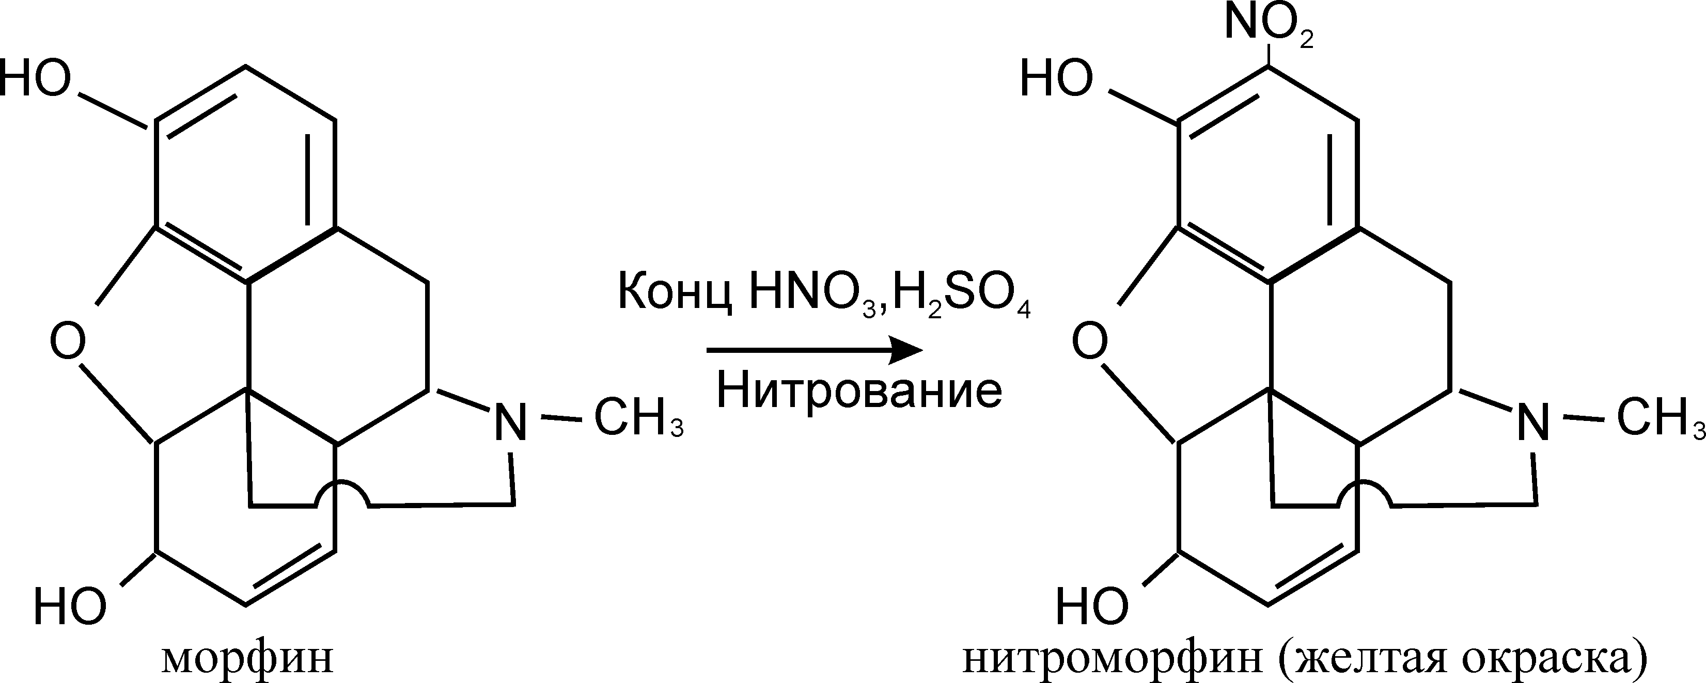
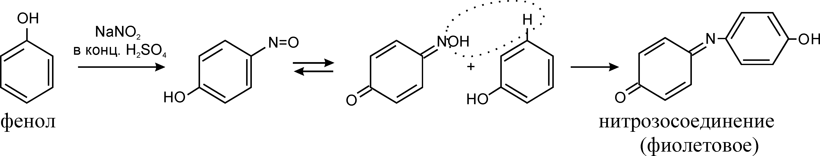
2) реакція Лібермана

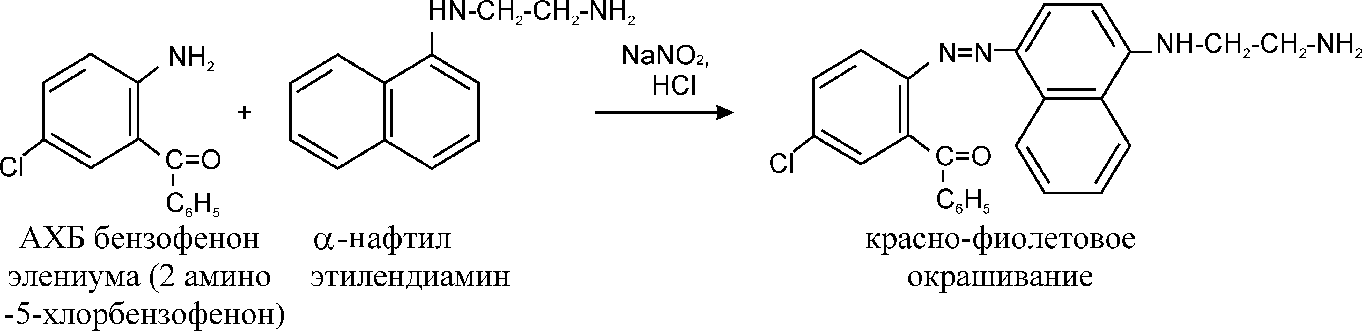
2) утворення азозабарвників

3) реакція первинних амінів (ароматичних і аліфатичних) з нінгідрином
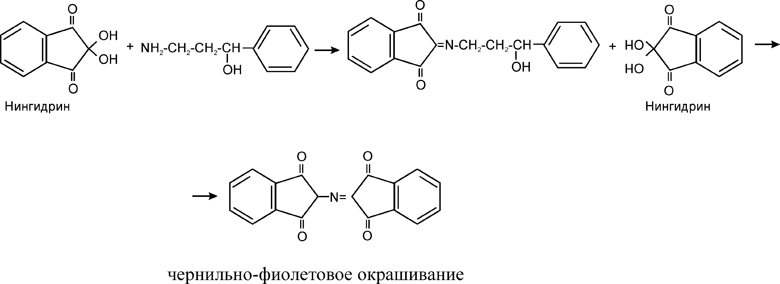

4) реакція конденсації
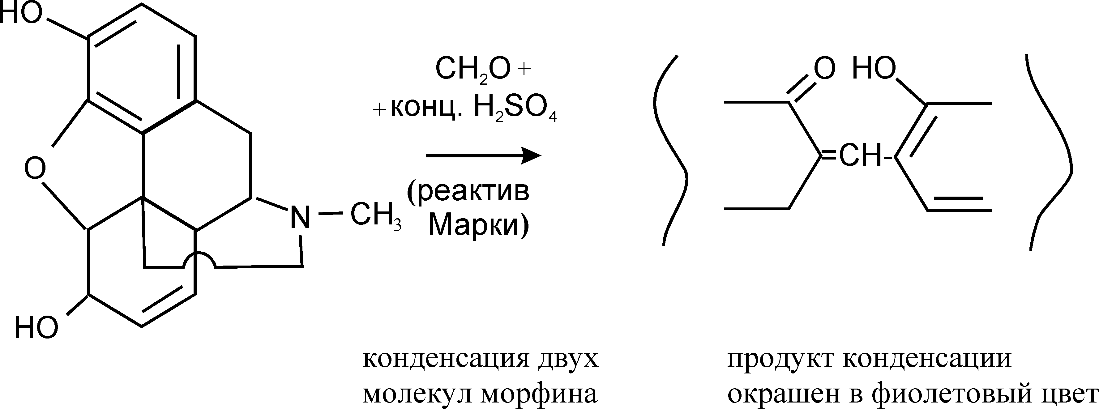
4. Мікрокристалічні реакції
Для виявлення ряду алкалоїдів і інших токсичних речовин в хіміко-токсикологічному аналізі застосовують мікрокристалічні реакції. Ці реакції засновані на осадженні досліджуваних речовин за допомогою відповідних реактивів і на визначенні форми кристалів, що утворюються. В більшості випадків для ідентифікації хімічних сполук за допомогою мікрокристалічного методу визначають форму і забарвлення не самих досліджуваних речовин, а кристалічних продуктів, які утворюються при взаємодії цих сполук з відповідними реактивами.
Визначення форми кристалів, що утворюються, за допомогою мікроскопа встановлено в основу мікрокристалічного методу аналізу.
Мікрокристалічний метод аналізу має ряд переваг:
1) вимагає малої кількості досліджуваної речовини;
2) можна знаходити вибухові і отруйні речовини, робота з великими кількостями яких небезпечна;
3) виключає у ряді випадків громіздкі операції, такі як фільтрування, випаровування.
Не дивлячись на деякі переваги, мікрокристалічний метод має і ряд недоліків. Основний з них полягає в тому, що при виконанні мікрокристалічних реакцій у ряді випадків досить важко одержати кристали строго певної форми. Форма кристалів, що утворюються, залежить від багатьох чинників, до числа яких відносяться: концентрація досліджуваної речовини, об'єм і концентрація реактиву, наявність домішок, природа розчинника, умови кристалізації, швидкість утворення кристалів, випаровування рідини на наочному склі, рН середовища, температура, наявність домішок, поліморфізм кристалів, що утворюються, і т.д.
Обмежене число форм кристалів, що утворюються при мікрокристалічних реакціях, і велике число речовин, які можна визначити за допомогою цих реакцій, призводить до того, що одну і ту ж форму можуть мати кристали декількох речовин. Ця обставина є причиною пониження специфічності мікрокристалічних реакцій.
Виділені з біологічного матеріалу речовини, підлягаючі дослідженню за допомогою мікрокристалічних реакцій, повинні бути добре очищені від домішок.
Фізичні і фізико-хімічні методи
У хіміко-токсикологічному аналізі для виявлення алкалоїдів і інших речовин, які витягуються з біологічного матеріалу підкисленою водою або підкисленим спиртом, застосовується ряд фізичних і фізико-хімічних методів. Для цієї мети використовуються методи хроматографії на папері, в тонких шарах сорбентів, газорідинної хроматографії, спектроскопії в УФ- і ІЧ-областях, електрофорезу, мікродифузії і інші.
Хроматографія - сукупність методів розподілу речовин, що розділяються між двома фазами, з яких одна фаза є рухомою, а інша - нерухомою.
Розділення речовин за допомогою хроматографії досягається завдяки тому, що компоненти суміші переміщаються з рухомою фазою через шар нерухомої фази з швидкістю, залежною від сил взаємодії кожного компоненту з однією і іншою фазами. Відмінність в силі цих взаємодій приводить до різниці в швидкостях руху кожного компоненту через шар нерухомої фази, внаслідок чого і досягається розділення суміші на компоненти.
Рухома фаза - газ або рідина, що протікає вздовж нерухомої фази.
Враховуючи агрегатний стан фаз, що беруть участь в розділенні речовин, хроматографію підрозділяють на рідинно-адсорбційну (нерухома фаза - тверда речовина, рухома фаза - рідина), рідина-рідинну (обидві фази рідини), газо-адсорбційну (нерухома фаза - тверда речовина, рухома фаза - газ), газо-рідинна (нерухома фаза - рідина, рухома - газ).
У даний час хроматографічні методи досить широко використовуються в хіміко-токсикологічному аналізі: для очищення речовин, для ідентифікації і кількісного визначення речовин. Найчастіше хроматографічний метод, який використовується, - це хроматографія в тонких шарах сорбенту (ТШХ).
ТШХ - це хроматографічний процес, що протікає при русі рухомої фази в тонкому шарі сорбенту, нанесеному на інертний носій.
Переваги методу: простота, швидкість визначення, ефективне розділення, економічність, широка область використання (якісне, кількісне, напівкількісне визначення, очищення).
Висока чутливість методу - дозволяє знаходити сліди речовин. ТШХ дозволяє використовувати різні сорбенти як нерухомі фази, що дає можливість використовувати агресивні проявники, окислювачі.
У судово-токсикологічному аналізі тонкошарову хроматографію застосовують для очищення, розділення суміші і скринінгу. За мінімальний час цей метод дозволяє виділити одну або декілька речовин і перейти до цілеспрямованого аналізу.
Механізм хроматографічного розділення залежить від природи речовин, що розділяються, складу тонкого шару, властивостей використовуваних розчинників (рухомої фази).
Рухома фаза рухається по поверхні пластинки під дією капілярних сил і хроматографічний процес залежить від адсорбції, розподілу, у ряді випадків іонного обміну або комбінації цих явищ. Найчастіше від адсорбції - складного процесу, який визначається природою речовини і залежить від умов хроматографування.
Адсорбція має фізичний і хімічний характер.
Хімічна адсорбція - утворення лабільного хімічного зв'язку між адсорбентом і хроматографуючою речовиною.
Фізична адсорбція визначається місткістю і типом сорбенту.
Кількість речовини, що адсорбується, не збільшується довільно, а тільки до окремої величини, доки поверхня сорбенту не насититься. Ділянки сорбентної поверхні, на яких відбувається сорбція, - це активні центри.
Коли речовина практично не адсорбується, тобто вона дуже добре розчинна в системі розчинників, та речовина рухається з фронтом розчинників.
Якщо речовина незворотна, міцно зв'язується з адсорбентом, тоді система розчинників протікає через неї і речовина залишається на старті.
Швидкість переміщення речовини залежить від характеристики рівноваги процесів сорбція → десорбція у випадках адсорбційної хроматографії. Адсорбційна активність - здатність адсорбенту сполучати речовину, що хроматографується. Її можна підвищити, видаляючи речовини, що блокують активні центри (нагріваючи, видалення води), або покращуючи властивості поверхні адсорбенту шляхом введення інших функціональних груп або зміною розміру пір.
Адсорбційна місткість адсорбенту - кількісне вираження здатності адсорбенту сполучати речовини, що адсорбуються.
Фізико-хімічні основи хроматографічного розділення
Хроматографуюча речовина піддається дії:
1) сил іонної взаємодії;
2) сил координаційної взаємодії;
3) взаємодії диполів;
4) дії водневих зв'язків;
5) утворенню хелатів;
6) дії дисперсійних сил і сил Ван-дер-Ваальса.
Основні параметри, що впливають на хроматографічне розділення:
1) вибір сорбенту;
2) розмір зразка і його лінійна місткість;
3) стандартизація сорбенту;
4) вибір рухомої фази.
Вибір системи розчинників
Роздільна здатність системи розчинників в оптимальній області Rf = 0,5 (Rf = відношення довжини пробігу плями речовини до пробігу розчинників). Розчинники відрізняються за полярністю.
гексан < гептан < циклогексан < чотирихлористий вуглець < бензол < хлороформ < діетиловий ефір < етилацетат < піридин < ацетон < етанол < метанол < вода.
При хроматографуванні використовують декілька систем розчинників різної природи з приблизно однаковою елюючою здатністю.

хлороформ ⎤ донор Н 5% р-н С2Н5ОН ⎤ донор Н
ефір ⎦ акцептор Н ацетон ⎦ акцептор Н
Для попереднього етапу виявлення токсичних концентрацій "лікарських отрут" найчастіше використовується простий, доступний, ефективний метод хроматографії в тонкому шарі сорбенту (ТШХ) - "скринінг".
На першій стадії ТШХ "скринінгу" використовують загальні системи розчинників, які дозволяють розділяти аналізовані речовини на групи, які локалізуються в певних хроматографічних зонах. У разі позитивного результату при використовуванні загальних систем розчинників переходять до іншої стадії, в якій використовують часткові системи розчинників, які дозволяють ефективно розділити сполуки, які входять в одну хроматографічну зону.
Після проведення двох стадій попереднього етапу проводять підтверджуючі дослідження, які включають комплекс хімічних, фізико-хімічних, а також фармакологічних проб. Негативний результат попереднього дослідження навіть на першій стадії свідчить про не виявлення токсичних доз лікарських сполук в екстрактах з біологічного матеріалу. Попереднє хроматографічне дослідження ефективне за умови, що моча, кров, внутрішні органи трупа не піддалися процесу гниття.
Операції ТШХ: приготування пластинок або їх вибір, приготування систем розчинників, підготовка аналізованої суміші до аналізу, проведення хроматографічного розділення, виявлення плям, інтерпретація результатів аналізу.
ТШХ - це метод розділення і не може служити методом ідентифікації. Тільки в поєднанні з іншими методами його можна включити в аналіз речовини.
Виявлення речовини на пластинках
проводять за його хімічними і фізико-хімічними властивостями:
- поглинання в УФ світлі;
- поглинання у видимій області;
- флюоресценція;
- хімічні реакції, з утворенням забарвлених продуктів.
Rf речовини залежить від ряду чинників:
- природа сорбенту;
- способів розділення;
- довжини пробігу;
- якості насичення камери;
- кількості нанесеної речовини;
- якості розчинників;
- способів виявлення.
ТШХ - один з найшвидших і дешевших методів аналізу.
Сорбенти: Al₂O₃ різної системи активності
силікагель
поліамід
целюлоза
Підкладки: алюмінієва фольга
скло
лавсан
Закріплюючі речовини: гіпс
крохмаль.
Найчастіше використовують пластинки:
"Silufol" - силікагель на алюмінієвій фользі;
"Sorbfil" - силікагель на лавсані.
Камера - будь-яка герметична ємність, що закривається; так хроматографування слід проводити в атмосфері, насиченій парами розчинників.
Під час хроматографування рідина підіймається по пластинці і переміщає нанесені на неї речовини. Залежно від властивостей речовин, складу і властивостей тонкого шару і розчинників, що розділяються, кожна речовина підіймається до різної, але визначеної, характерної для неї висоти. В результаті на пластинці утворюються окремі плями. Після досягнення рідиною лінії фронту пластинку виймають з камери, висушують при кімнатній температурі, і плями речовин, що розділяються, на хроматограмі проявляють шляхом обприскування пластинки розчинами реагентів, які дають забарвлення з відповідними речовинами. Флуоресцюючі або поглинаючі речовини в УФ-світлі на пластинці можна визначити при опромінюванні УФ-світлом.
На проявленій хроматограмі вимірюють фронт кожної речовини (відстань від лінії старту до центру плями) і фронт розчинників (відстань від лінії старту до фронту розчинників). На підставі цих вимірювань обчислюють величину Rf для кожної речовини за формулою:
Rf = фронт вещества (см) .
фронт растворителей (см

Величина Rf служить якісною характеристикою кожної речовини. Для цілей ідентифікації величину Rf досліджуваної речовини порівнюють з величиною Rf стандартного розчину ("свідка" тієї ж речовини). Збіг числових значень Rf речовини, що знаходиться в досліджуваному розчині і в розчині "свідка", є одним з доказів наявності цієї речовини в пробі.
При правильному виборі умов хроматографування речовини повинні розділятися на пластинках в області величини Rf від 0,20 до 0,80.
Істинне значення Rf одержують, дотримуючи наступні правила:
1) постійні умови вздовж шляху розділення;
2) абсолютна герметизація камери, для запобігання втратам рухомої фази;
3) точне визначення фронту розчинників.
Відтворність Rf. На неї впливають:
1) насичення камери парами розчинників, яке залежить від об'єму камери і летючості компонентів системи розчинників; в насиченій камері значення Rf вище;
2) вплив температури;
3) відстань між стартовою лінією і розчинниками;
4) розмір нанесеної проби залежить від характеру нанесеної речовини, не можна перенавантажувати пластинку - одержують неподілені плями поганої форми, при перевантаженні пластинки Rf нижчий.
Ідентифікація речовини надійна при використовуванні двох систем розчинників різної полярності, в яких Rf₁ і Rf₂ значно відрізняються.
Речовини, що поволі рухаються по пластинках, мають незначні величини Rf. Для розділення і фіксації таких речовин у ряді випадків проводять багаторазове хроматографування (двухмірна, тривимірна і т.д. хроматографія).
Провівши хроматографічне розділення на хроматографічній пластинці, можна потім провести другу операцію в напрямі, перпендикулярному до першого напряму, застосовуючи той же або, якщо потрібно, інший розчинник. Різні речовини в результаті розділення утворюють окремі плями, розташовані по всій поверхні пластинки. Яка пляма відповідає тому або іншому компоненту суміші, можна знайти, порівнюючи ці плями з плямами, утвореними чистими речовинами.
Разом з ТШХ-методом для аналізу групи речовин, які досліджуються, доцільно використовувати метод високоефективної рідинної хроматографії (ВЕРХ), який прийшов на зміну хроматографії в колонках.
У методі ВЕРХ операція хроматографування проводиться під тиском. Для реєстрації виходу компонентів суміші використовують спектрофотометричні детектори. Метод ВЕРХ є ефективним методом розділення і виявлення термолабільних нелетких і малолетючих сполук.
Спектрофометричний метод аналізу в УФ-області застосовується для сполук, які містять хромоформні групи (=С=О; =С=N-; =C=S' =C=C=; -N=N- і ін.), які характеризуються присутністю подвійних зв'язків. І в тих випадках, коли поряд з хромофорними групами стоять ауксохроми (-NH₂; -OH і ін.), досліджувані речовини здатні змінювати поглинання в УФ-області спектру залежно від рН середовища, що є дуже цінною інформацією при аналізі на невідомі речовини. Метод спектрофотометрії в УФ-області достатньо чутливий, але вимагає ретельного очищення екстрактів від ендогенних сполук, які можуть імітувати досліджувані отрути.
Хроматографічний "скринінг" лікарських сполук
Скринінг - послідовне, поетапне виключення (виявлення) речовин з числа невідомих.
Скринінг допускає помилково позитивні результати, але повністю виключає помилково негативні; негативні результати приймаються остаточно, без додаткової перевірки.
При отриманні позитивних результатів вони обов'язково повинні підтверджуватися іншими методами, більш специфічними, які не корелюють між собою.
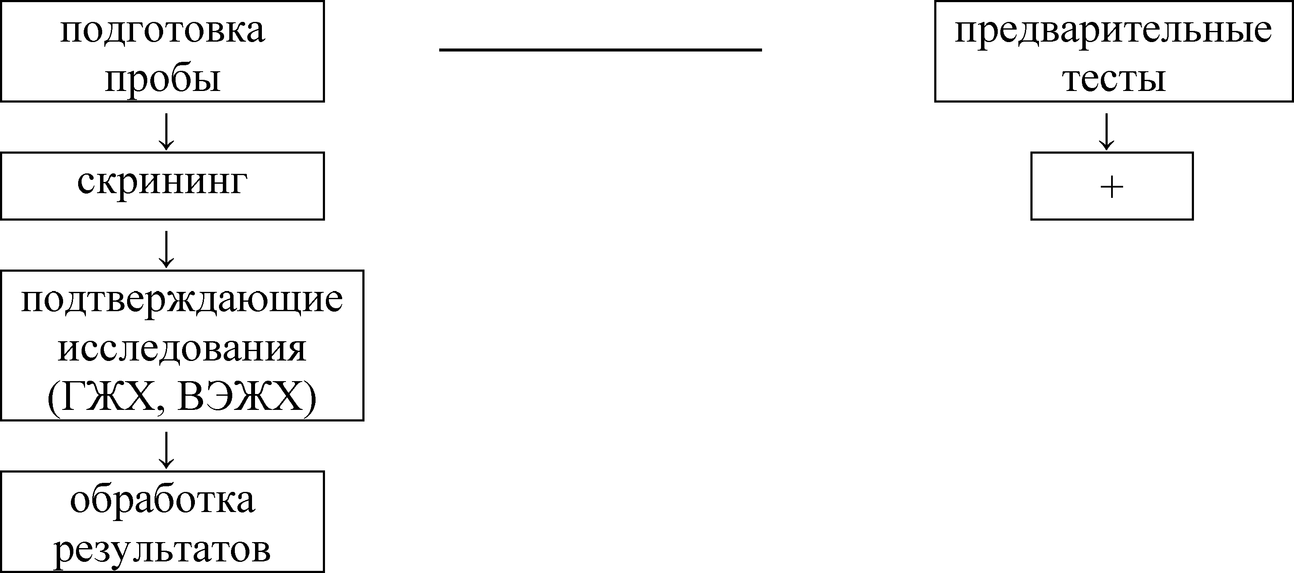
Етапи скринінгу

Один з ефективних методів скринінгу - тонкошарова хроматографія в поєднанні з кольоровими реакціями.
Принципова схема
I етап - дослідження в загальних системах розчинників, на цьому етапі круг речовин звужується до 5-6 сполук.
II етап - дослідження в приватних системах розчинників, круг дослідження звужується до 1-2 сполук.
Скринінг речовин кислого характеру
I етап (в загальних системах розчинників)
На пластинку для ТШХ наносять в три точки, які знаходяться одна від одної на відстані 2 см, 0,1-0,2 мл екстракту, еквівалентного витяжці з 1-2 г органи.
Пластинку поміщають в камеру з системою розчинників ацетон-хлороформ (1:9) і хроматографують при довжині просування фронту розчинників 10 см. Після хроматографування і висушування пластинки на повітрі проводять проявлення окремих хроматографічних смуг. Закривши другу і третю смугу, першу смугу обробляють послідовно 5% розчином сульфату ртуті, а потім 0,1% розчином дифенілкарбазону в хлороформі. За наявності барбітуратів з'являються плями, забарвлені в синьо-фіолетовий або червоно-фіолетовий колір. Потім закривають першу і третю смуги, а другу обробляють 10% розчином хлориду заліза (III). За наявності похідних піразолону з'являються забарвлені плями: голубі, сині, синьо-фіолетові, червоно-фіолетові; саліцилової кислоти - синьо-фіолетові. Після цього закривають першу і другу смуги, а третиною обробляють реактивом Драгендорфа, а потім 10% розчином сірчаної кислоти. За наявності речовин слабко-основного характеру (кофеїн, амідопірин, антипірин, діазеапам, нітразепам) утворюються оранжеві, оранжево-бурі, жовто-оранжеві плями.
За відсутності вищезгаданих забарвлених плям дослідження "кислої" хлороформної витяжки закінчують, при позитивному результаті - продовжують аналіз.
Скринінг речовин основного характеру
У "лужну" хлороформну витяжку потрапляють речовини з сильно вираженим основним характером (алкалоїди, похідні піридину, тропану, хіноліну, фенантренізохіноліну, ациклічний алкалоїд ефедрин; синтетичні "лікарські отрути" (діонін, героїн, клофелін, фентаніл, димедрол, похідні фенотіазіну і ін.), а також речовини слабко-основного і нейтрального характеру, які не повністю екстраговані в "кислу" хлороформну витяжку хлороформом - похідні піразолону), 1,4-бензодіазепіна. В "кислій" хлороформній витяжці можуть знаходитися і похідні фенотіазіну при ізолюванні їх загальним методом, тому що солі цих з'єднань розчиняються в хлороформі.
На пластинку для ТШХ наносять в три точки, які знаходяться на відстані одна від одної 2 см, 0,1-0,2 мл екстракту, еквівалентного витяжці з 1-2 г органа. Пластинку хроматографують в одній з двох систем розчинників: 1) хлороформ-диоксан-ацетон-25% розчин аміаку (45-47,5-5-2,5) або 2) этилацетат-метанол-25% аміаку (85-10-5). Одну хроматографічну смугу проявляють 10% розчином сірчаної кислоти в етанолі - для похідних фенотіазіну (червоні, голубі плями); другу смугу - 10% розчином хлорного заліза (III) для похідних фенотіазіну і піразолону (червоне, синє, голубе фарбування плям); третиною - реактивом Драгендорфа - для всіх сполук, які містять третинний азот (оранжево-коричневе забарвлення плям).
За відсутності характерних плям на хроматограмах дослідження закінчують. При утворенні забарвлених плям з однаковим значенням Rf після проявлення всіма названими реактивами проводять підтверджуючий етап ТШХ-скринінгу на похідні фенотіазіну, піразолону, на алкалоїди і похідні 1,4-бензодіазепіна, а також і інші лікарські сполуки.
Використання спектрофотометрії в хіміко-токсикологічних дослідженнях
Метод спектрофотометрії абсорбції заснований на вимірюванні електронних спектрів поглинання в інтервалі довжин хвиль λ = 200-800 нм.
Аналітична спектрофотометрія абсорбції заснована на поглинанні монохроматичного світла при його пропусканні через аналізований розчин. Речовина поглинає таке випромінювання, енергія якого викликає певні зміни в його молекулі, тобто кожна речовина поглинає випромінювання певної довжини хвилі.
Поглинання може супроводжуватися зміною енергії електронів (електронні переходи). Для збудження електронних переходів необхідна більша енергія, ніж для здійснення коливальних переходів. УФ- і видиме випромінювання викликає електронні переходи. Молекула в основному стані володіє найменшою енергією, електрони займають орбіти з найменшою енергією:
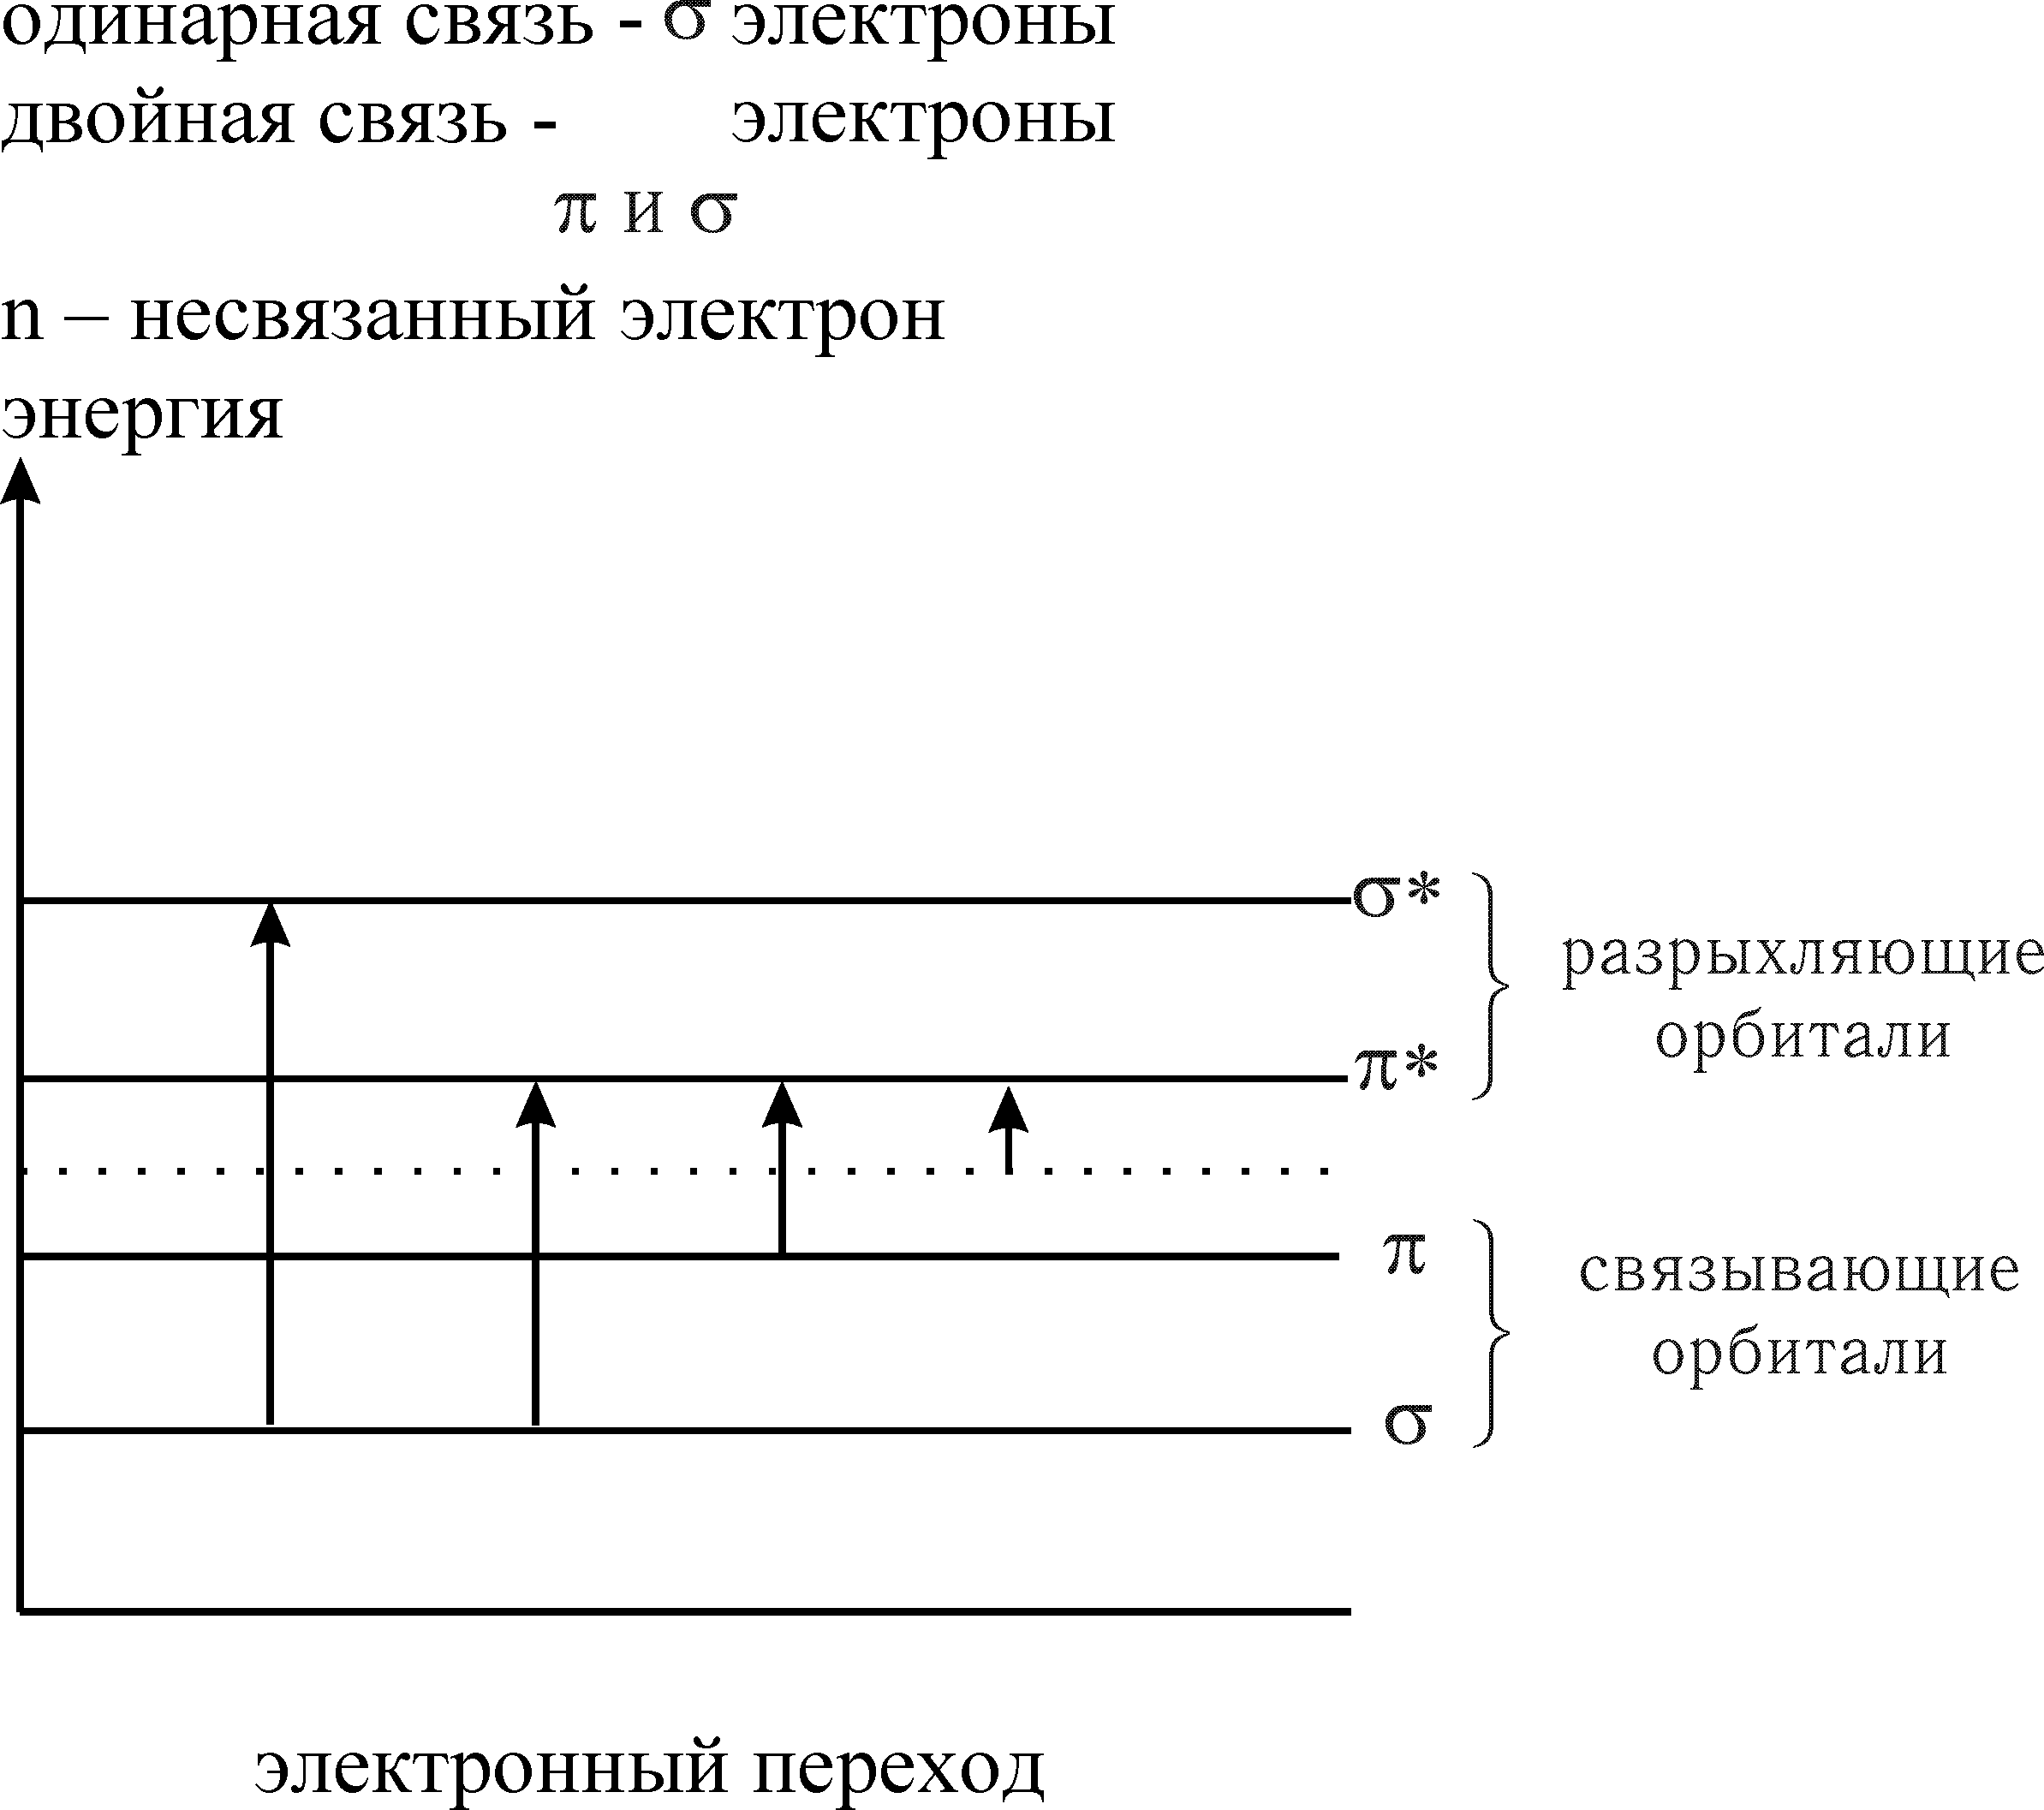
Електрони переходять із орбіталей, що зв’язуються на розпушуючі
σ → σ * П → П*
П → П* УФ-фотометрія
n → П*
Спектрофотометричні методи мають наступні переваги:
1) дозволяють працювати у вузькій області оптимального світло-поглинання, що значно збільшує чутливість і точність аналізу;
2) метод дозволяє працювати як із забарвленими розчинами, так і з безбарвними, які поглинають випромінювання в УФ-області спектру.
Забарвлені речовини поглинають світлові випромінювання в області 400-700 нм.
Незабарвлені речовини поглинають світлове випромінювання в ультрафіолетовій області спектру.
Існують речовини, поглинаючі світлове випромінювання в інфрачервоній області спектру, при довжинах хвиль понад 800 нм;
3) метод застосовний як для аналізу індивідуальних речовин, так і для суміші, яка містить декілька поглинаючих, але не взаємодіючих одна з одною речовин;
4) спектрофотометричні методи можна використовувати для всіх видів аналізу;
5) застосування диференціальної спектрофотометрії і методу спектрофотометричного титрування розширює можливості визначення окремих компонентів суміші.
Спектрофотометричні методи застосовують для визначення будови речовини, ідентифікації і кількісного визначення речовини.
Характер поглинання і його величина залежить від природи і концентрації речовини.
Загальна схема пристрою спектрофотометра
блок освітлювача з двома лампами:
дейтерієвої λ = 186-350 нм
лампою розжарювання λ = 340-1100 нм,
блок монохроматора
к'юветне відділення
підсилювач
гальванічний елемент
кварцова призма
Промінь в призмі заломлюється і стає монохроматичним, щілина встановлюється за розчином порівняння при кожній довжині хвилі. Далі промінь йде в щілину і в к'юветний відділ, частина світла поглинається, а частина потрапляє в інший приймальний блок-підсилювач.
Гальванічні елементи бувають сурм'яно-цезієвий − 185−650 нм
киснево-цезієвий − 600−1100 нм
Диференціальна спектрофотометрія. Цей відносний метод застосовують для визначення розширеного інтервалу концентрацій і підвищення точності дослідження.
Суть методу – вимірювання світло-поглинання аналізованого розчину щодо розчину порівняння, який містить певні кількості випробовуваної речовини, і який приводить до зниження відносної помилки аналізу до 0.5-1%.
Оптична густина розчинів порівняння і досліджуваного розчину повинна відрізнятися на 0.2-0.1 одиниці.
Ідентифікація лікарських речовин за спектрами
Спектральний аналіз проводять після хроматографічного скринінгу. Це дослідження є цілеспрямованим. Знімають спектр обчищених ТШХ витяжок в УФ-області в різних розчинниках і при різних значеннях рН.
Всі органічні сполуки залежно від їх поведінки в УФ-області спектру можна розділити на 3 групи:
1) речовини, що не мають специфічного поглинання при λ= 200-400нм;
2) речовини, що мають специфічне поглинання, що не змінюється при зміні рН середовища;
3) речовини, що мають специфічне поглинання, що змінюється при зміні рН середовища.
У молекулах сполук 1-ї групи всі зв'язки одинарні, переходи δ – δ* n – σ* (пахикарпін, коніїн), поглинання неспецифічне.
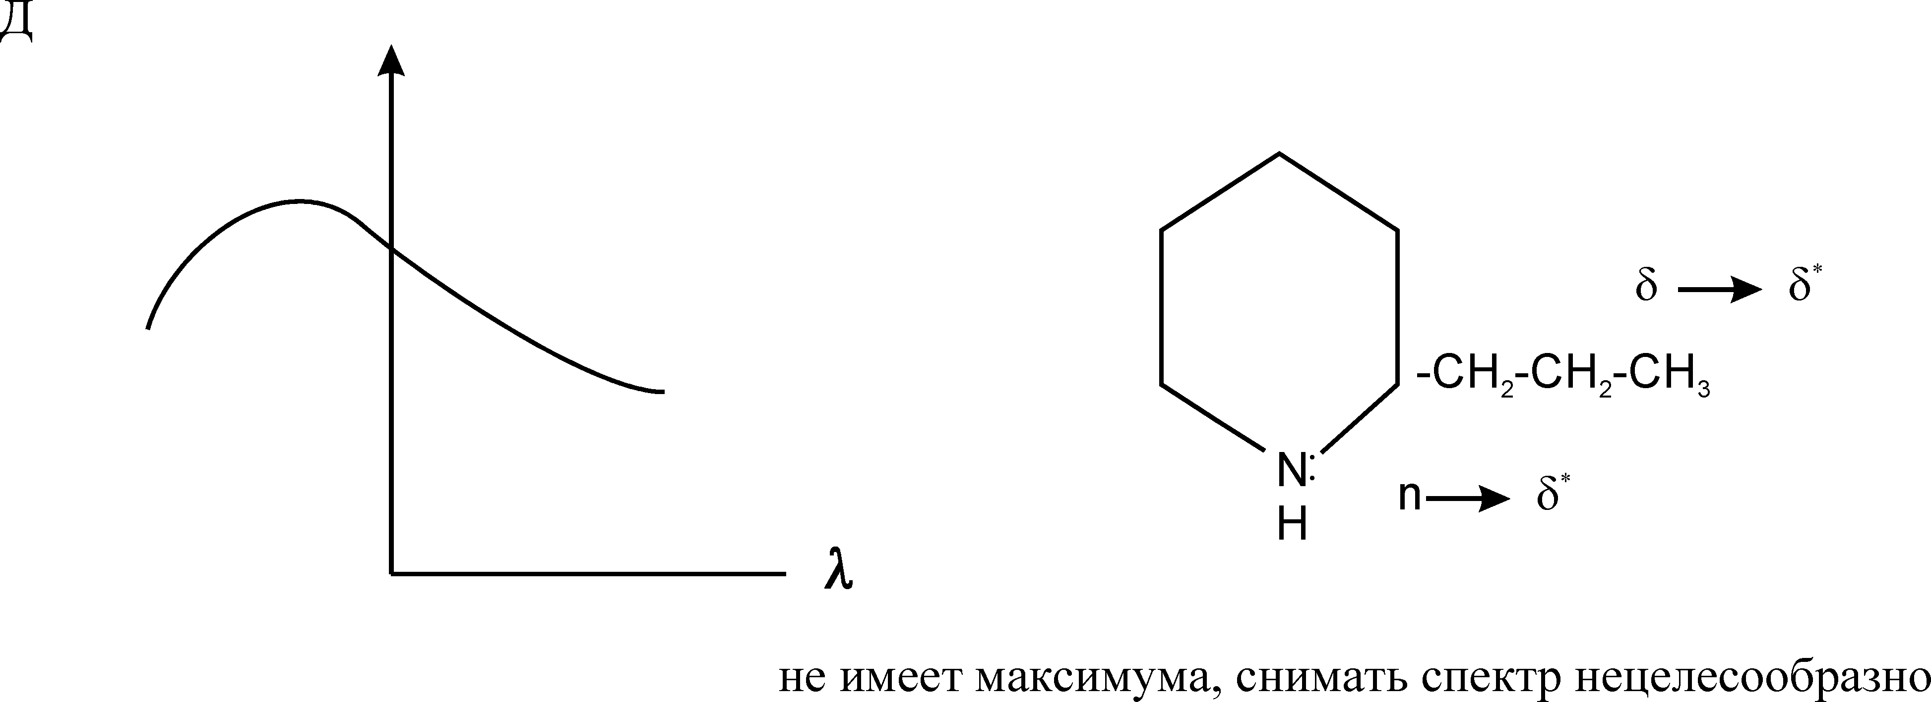
У молекулах сполук 2-ої групи хромофори не зв'язані з ауксохромами (NH₂-, OH-, Cl, Br), хромофор визначає характер електронного спектру.
Переходи П - П* розпушуюча, σ - σ * розпушуюча, n → σ * розпушуюча
1) стероїди λмах = 240 нм;
2) сполуки з бензоловим кільцем, не пов'язаним з ауксохромом безпосередньо.
Характер поглинання цих сполук ідентичний поглинанню бензолу, який має 3 максимуми поглинання:
λ1 = 252 нм, λ2 = 258 нм, λ3 = 263 нм — в етанолі, λ1 = 251нм, λ2 = 257нм, λ3 = 263 нм — в 0,1 н розчині соляної кислоти.
Питомий коефіцієнт поглинання бензолового кільця володіє малою інтенсивністю Е1%1см ~10 (питомий коефіцієнт поглинання - це оптична густина шару завтовшки 1 см 1% розчину).
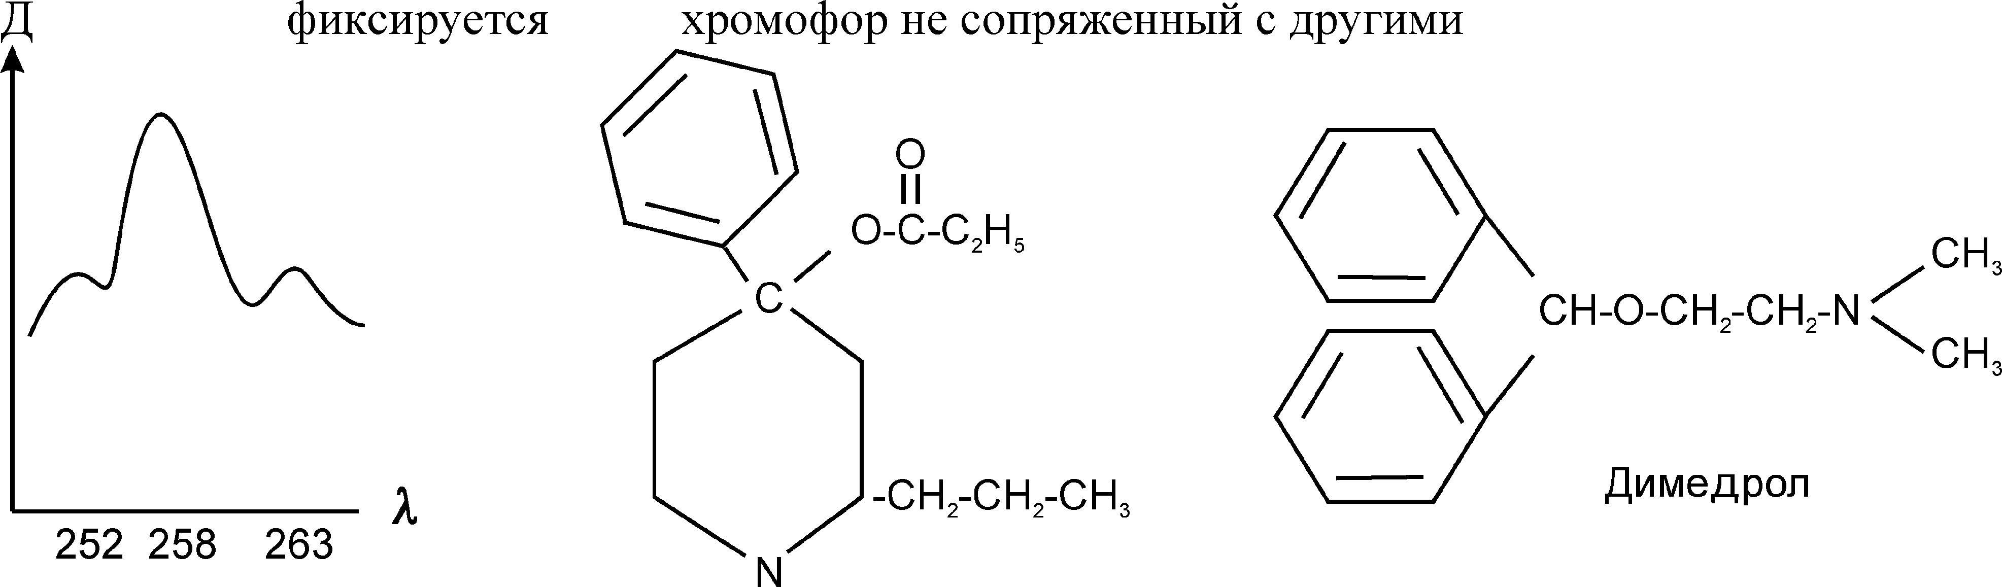
Спектр поглинання такої системи постійний при будь-яких значеннях рН. Ці електронні структури володіють тонкими коливальними структурами

Для цієї групи сполук необхідно одержати хоча б 0,1% розчин, щоб заміряти електронний спектр поглинання, це велика концентрація. Якщо інтенсивність плями на пластинці для тонкошарової хроматографії низька, а спектр поглинання такої як вищенаведений, то це не речовина цього класу.
До цієї групи сполук, що мають один і той же тип поглинання, відносяться: промедол, ефедрин, атропін. Ці з'єднання диференціювати за спектром поглинання неможливо.
Молекули 3-ї групи мають специфічне поглинання, яке залежить від рН середовища. В даних сполуках хромофори зв'язані з ауксохромами. В результаті іонізації молекул при зміні рН - смуги поглинання можуть зміщуватися в довгосмугову область (батохромний зсув) і в короткохвильову область (гіпсохромний зсув).
Одержують три спектри (в нейтральному, кислому і лужному середовищах)
δ→δ*
π→π*
n →δ* сполучення
n →π*
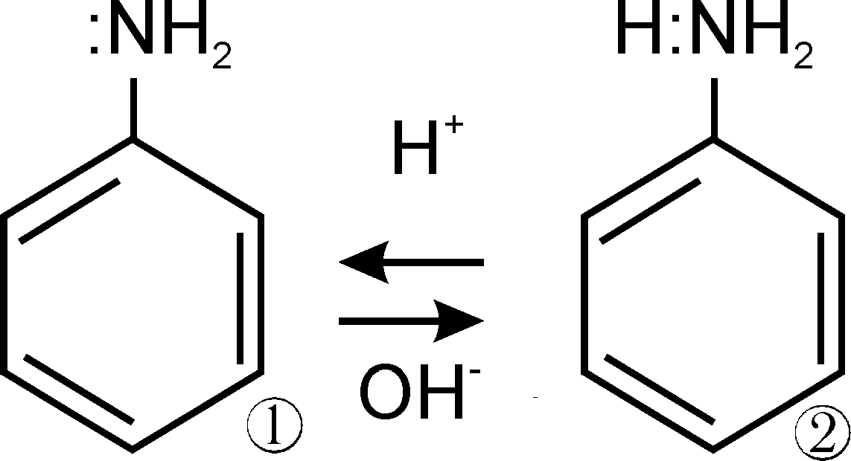
ауксохром з вільною парою електронів n → π*
↓

↑
залишається тільки бензольне поглинання
хромофор зв'язана кислота
π→π∗
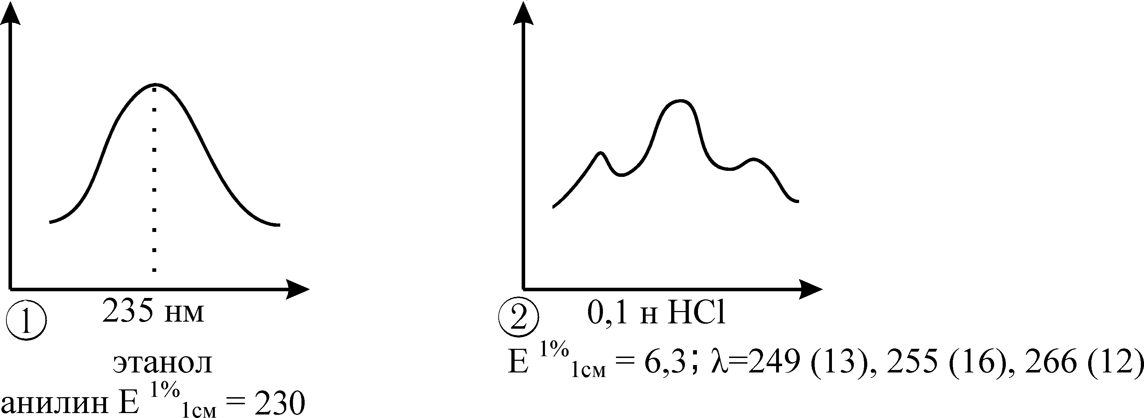
Речовини, що містять фенольний гідроксил, дають батохромний зсув (морфін, новокаїн, анілін, новокаїнамід).
⎡ рН = 7
морфін ⎢ мах = 284 нм Е = 194
⎣ рН < 7
рН > 7 мах = 296 нм Е = 274

Барбітурати - специфічна адсорбція зникає при підкисленні (лактим - лактамна таутомерія).
Спетрофотометричний аналіз придатний для всіх видів аналізу: для ідентифікації, кількісного визначення, він дає інформацію про будову речовини.
Характеристика методів кількісного визначення лікарських речовин
Для оцінки характеру отруєння (смертельне, не смертельне, гостре, хронічне і ін.), для визначення швидкості виведення отрути з організму і вирішення інших питань необхідно після виявлення отрути виконати кількісне визначення його в екстрактах. Для цієї мети використовують різні методи: фотометричні і екстракційно-фотометричні у видимій області спектру, метод прямої і диференціальної спектроскопії в УФ-області, флуоресцентний, денситометричний і планіметричний (за площею плями) методи, а також метод газової хроматографії і імунохімічний.
Для кількісного визначення "лікарських отрут" застосовують фотометричний метод, заснований на використовуванні реакцій, продукти яких мають стійке фарбування. Метод швидкий, досить чутливий і точний для цілей судово-хімічного аналізу. Вказаним методом можна визначити: барбітурати за продукту реакції з ацетатом кобальту в метанолі (фіолетове фарбування); морфін і кодеїн з кремній-молібденовою кислотою або фосфорно-молібденовою кислотою (синє забарвлення); атропін, скополамін - з n-диметиламінобензальдегідом (червоне забарвлення), анабазин за реакцією утворення поліметиленового фарбника (жовто-оранжеве), ефедрин - з сірководнем і аміачним розчином сульфату міді (жовто-коричневе забарвлення); аміназин - з концентрованою сірчаною кислотою (червоне забарвлення), похідні 1,4-бензодіазепіна (оксазепам, еленіум - за продуктами їх кислого гідролізу за реакцією Братона-Маршала (оранжево-червоне забарвлення).
Екстракційно-фотометричний метод - це різновид колориметричного методу і заснований на реакції взаємодії речовин основного характеру з кислотними фарбниками, з утворенням іонних асоціатів, які екстрагуються органічними розчинниками; після відділення органічного шару асоціати руйнуються виділяється фарбник, кількість якого еквівалентна кількості отрути. Вимірюють оптичну густину розчину іонного асоціату (органічна фаза) або фарбника після руйнування комплексу. Екстракційно-фотометричним методом може бути визначено більшість речовин основного характеру (нікотин, кодеїн, фентаніл, клофелін, хінін, аміназин, папаверін, промедол і ін.).
Спектрофотометричний метод в УФ-області заснований на використовуванні прямої залежності оптичної густини незабарвлених розчинів речовин, здатних поглинати енергію в цій області, від їх кількості в аналізованій пробі. На результати цього виду аналізу мають значний вплив домішки. Для зменшення впливу домішок рекомендують застосовувати ретельне очищення витяжок від супутніх речовин або використовувати прийоми, які дозволяють зменшити вплив домішок на результат кількісного аналізу.
Денсиметричний і планіметричний методи кількісного визначення засновані на використовуванні прямої залежності інтенсивності і площі забарвлених плям на хроматограмах від кількості отрути в пробах. Ці методи застосовуються практично для всіх речовин групи, яка досліджується при підтримці строго стандартизованих оптимальних умов хроматографування.
Описані методики планіметричного визначення стрихніну, хініну, пахікарпіну, фентанілу. Ці методи високочутливі, але поступаються фотометричним за точністю.
Метод ГРХ, який широко використовують для аналізу "летючих" отрут, має обмежене використовування при дослідженні групи "лікарських отрут", що пов'язане з нестійкою багатьох сполук при високій температурі і необхідністю одержувати більш летючі сполуки для проведення аналізу. Методики визначення "лікарських отрут" за допомогою ГРХ - методу описані для барбітуратів, похідних фенотиазину, ефедрину і інших речовин.
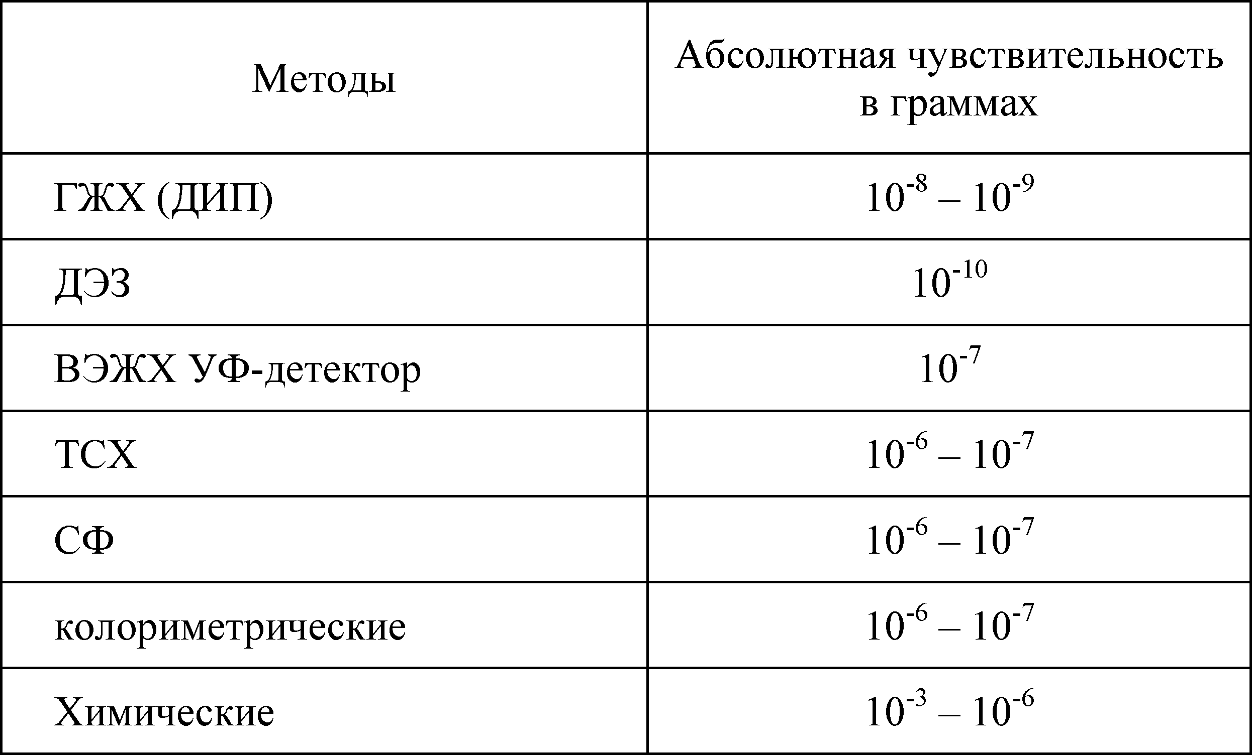
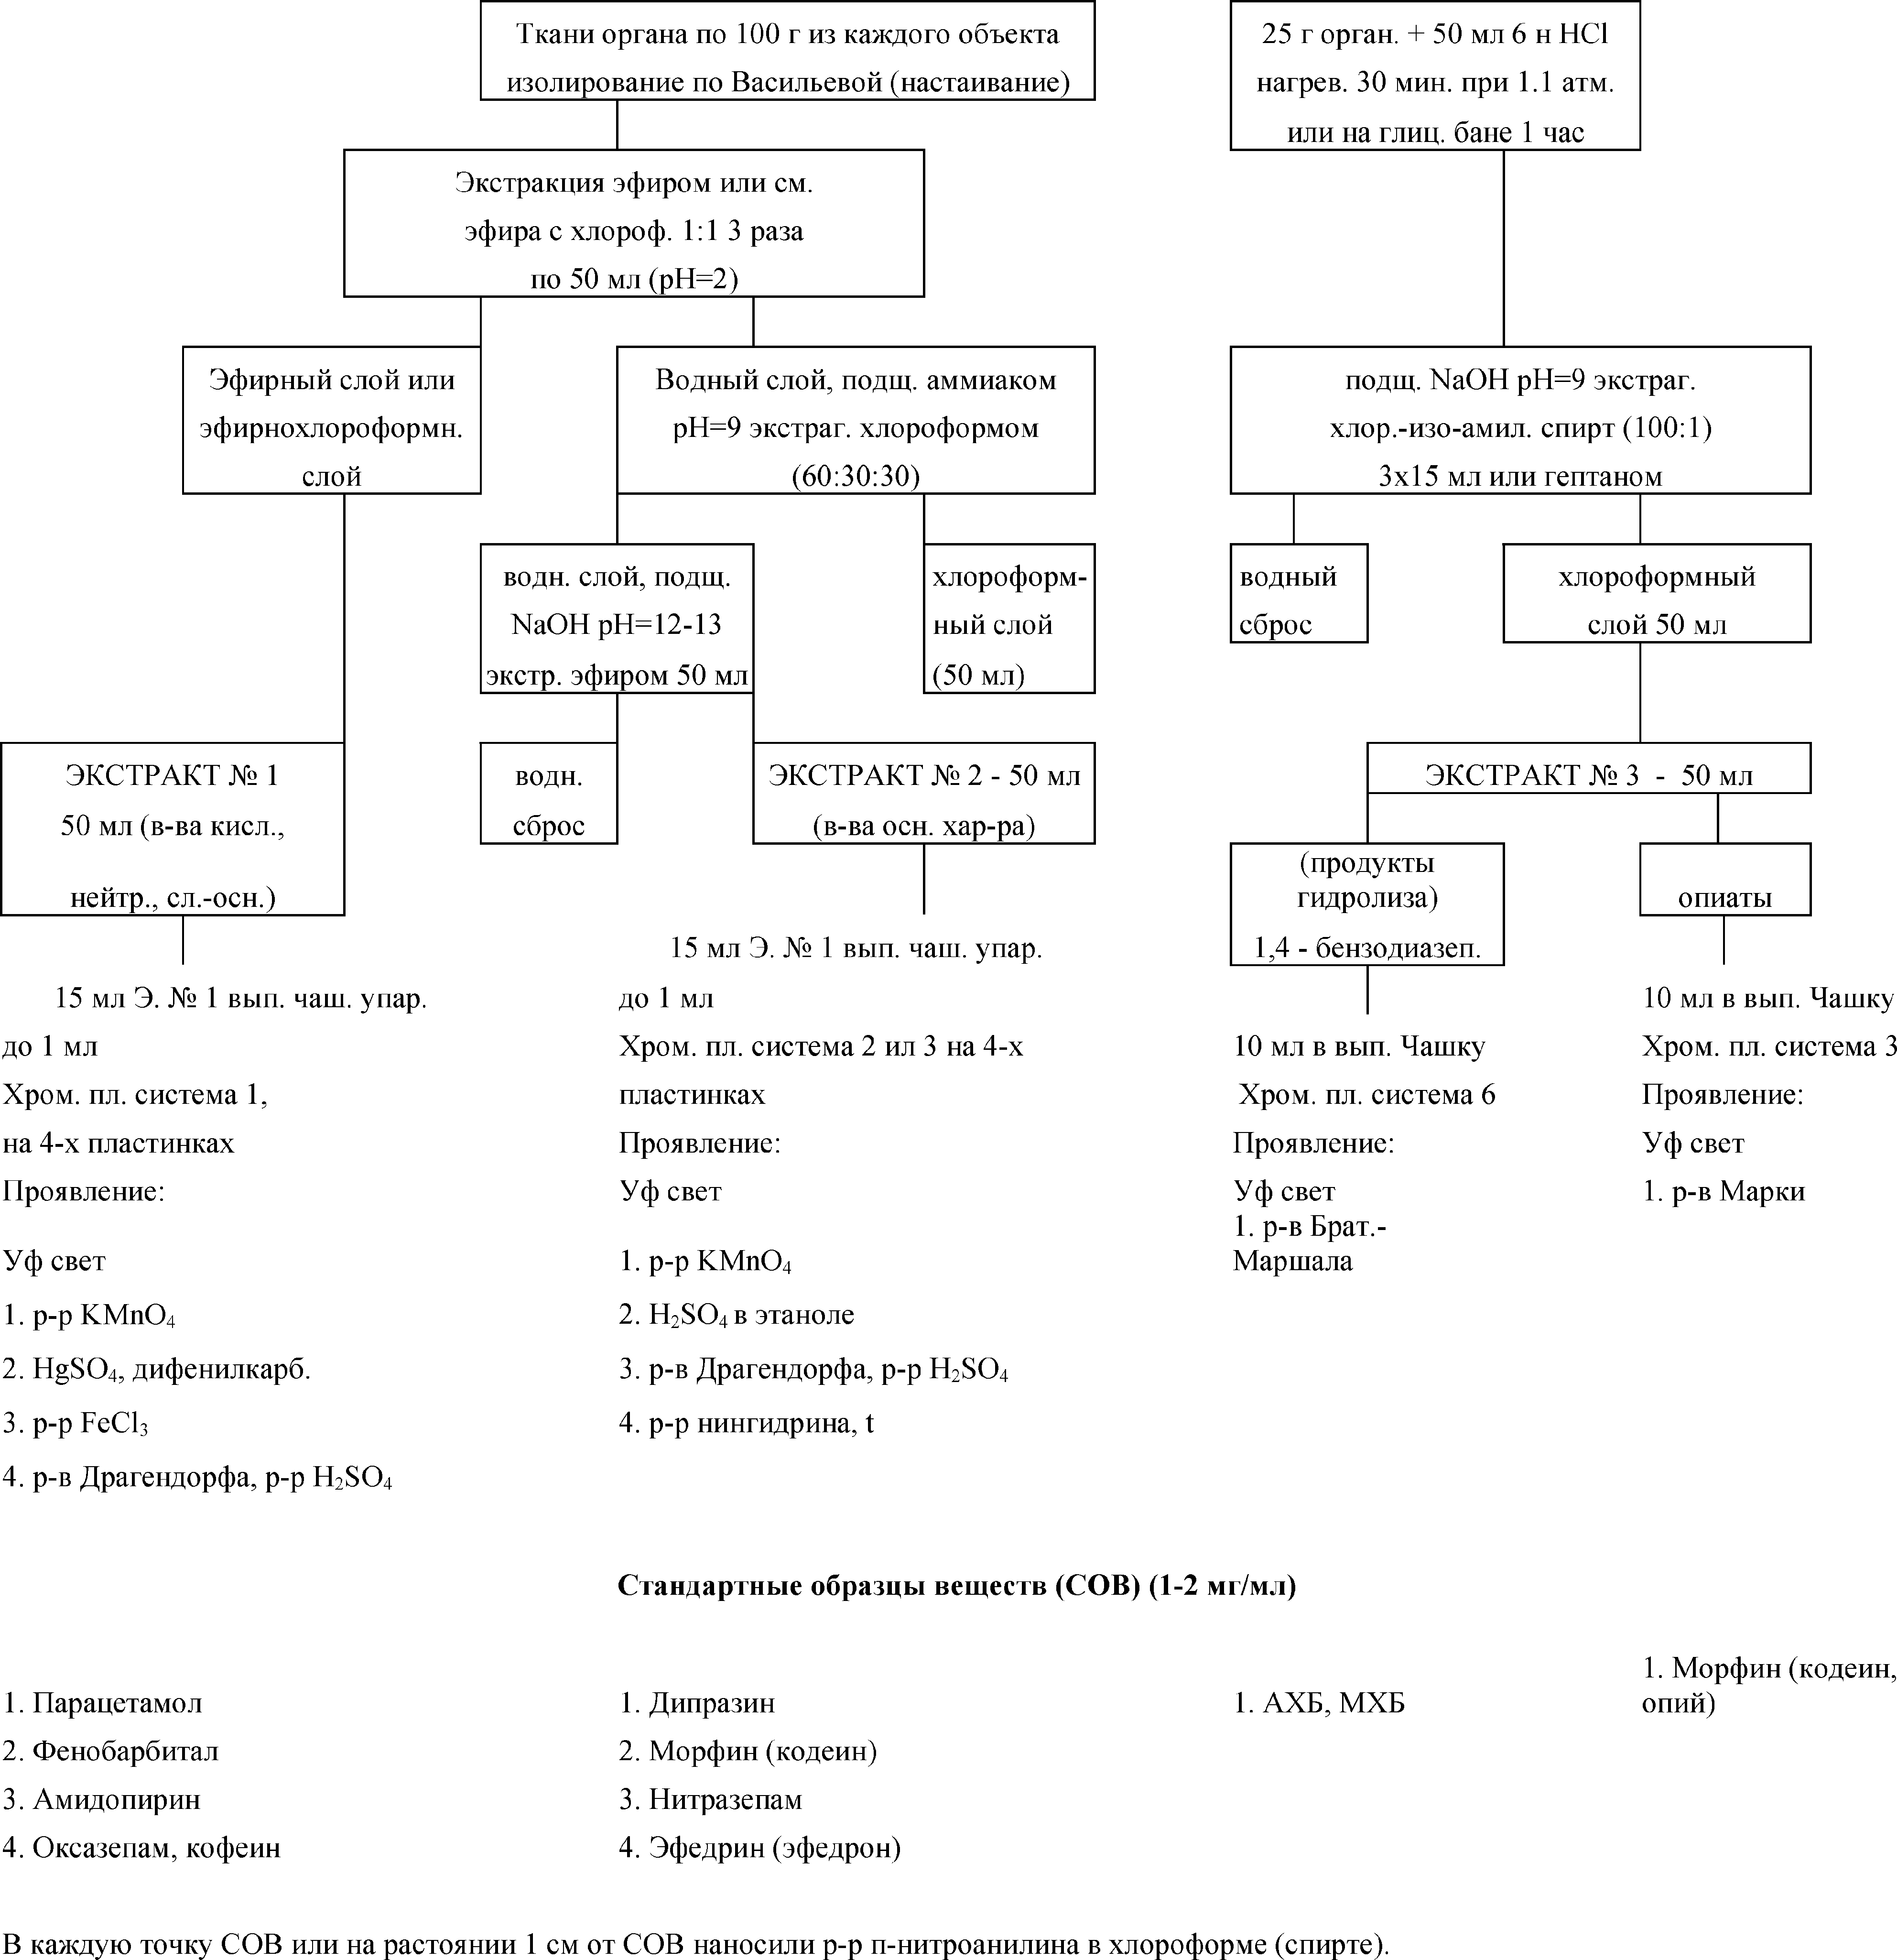

Лекція № 10
Речовини, що екстрагуються органічними розчинниками з кислих водних витяжок
До цієї групи відносяться похідні барбітурової кислоти і саліцилової кислоти, піразолону, пурину, індолу.
У сучасній медицині застосовується велика кількість барбітуратів - похідних барбітурової кислоти.
Барбітурати - це тверді кристалічні речовини, без запаху, гіркі, добре розчинні в ефірах, гірше - в хлороформі і у воді.
Похідні барбітурової кислоти мають три таутомерні форми, існування яких залежить від рН середовища.
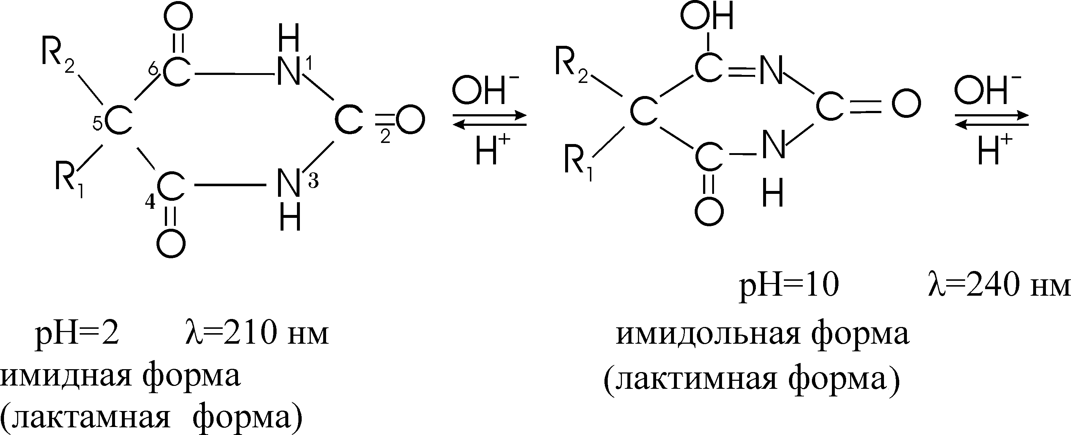
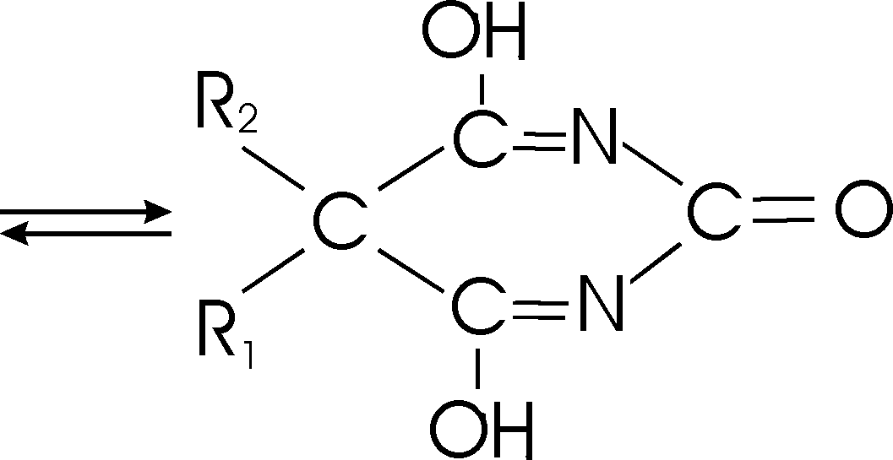
λ = 255 нм
рН=13-14 диімідольна форма
Група-ОН в ациформі барбітуратів нагадує за своїми властивостями феноловий гідроксил, водень цієї групи може відщеплюватися, у вигляді іона, що обумовлює кислотні властивості барбітуратів. За кислотними властивостями барбітурова кислота в 5-6 разів сильніша оцтової.
Імідольна і диімідольна форми з лугами і карбонатами утворюють солі, добре розчинні у воді і погано розчинні в органічних розчинниках.
Всі барбітурати добре розчиняються в лугах. В концентрованій сірчаній кислоті барбітурати розчиняються, даючи безбарвні розчини, за винятком цикло барбіталу.
Барбітурати - слабкі кислоти, вони мають дві константи дисоціації рК_{А1} = 7,5 - 8, рК_{А2} = 11,5 - 12,7.
Здатність похідних барбітурової кислоти до лактам-лактимної таутомерії і здатність екстрагуватися з кислого розчину ефіром, хлороформом і не витягуватися з лужного розчину органічними розчинниками, використовується при очищенні хлороформних витяжок.
Від добавлення лугу похідні барбітурової кислоти перетворюються на солі, які залишаються у водному розчині. В органічний шар переходять речовини слабко-основного характеру; органічний шар зливають (очищення), а потім підкисляють і знову додають органічний розчинник. При цьому очищені барбітурати з водного шару переходять в органічний шар. Цей процес називається реекстракцією.
Препарати, які використовуються в медицині, є 5,5 - заміщеними (барбаміл, барбітал, фенобарбітал) і 1,5 5-заміщеними (гексенал, гексобарбітал, бензонал) барбітурової кислоти.
Майже всі барбітурати всмоктуються з шлунково-кишкового тракту відносно швидко (повільно барбітал і фенобарбітал), так що їх дія наступає через 15-30 хвилин.
Похідні барбітурової кислоти за своєю будовою можна розділити на:
1) барбітурати-кислоти (барбітал, фенобарбітал, бензонал, бензобаміл);
2) барбітурати-солі (барбітал натрію, барбаміл, гексенал, етамінал натрію, тіопентал натрію).
Ці препарати відносяться до психотропних речовин, оборот яких обмежений і знаходиться під контролем держави (ухвала Кабінету Міністрів України № 770 від 06.05.2000).
Секобарбітал відноситься до небезпечних психотропних речовин.
Барбітурати є депресантами центральної нервової системи, в терапевтичних цілях використовують в якості седативних, снодійних, анестезуючих (тіопентал) і протисудомних (фенобарбітал) засобів.
Барбітурати застосовуються самостійно і вони входять до складу лікарських засобів. Звично їх класифікують за тривалістю їх клінічного ефекту:
а) препарати пролонгованої дії: барбітал натрію - 12-24 години, фенобарбітал - 10-19 годин;
б) препарати проміжної дії - барбаміл, етамінал натрію - 4-8 годин;
в) препарати короткої дії - гексенал;
г) ультракороткої дії - тіопентал натрію (для введення наркозу 20-30 хвилин, однократне введення).
Барбітурати викликають загальну депресію нервової і м'язової активності, вони володіють здатністю нагромаджуватися в організмі. В результаті тривалого вживання барбітуратів достатньо швидко наступає звикання. Цей синдром вважається більш безпечним, ніж звикання до наркотиків. Дія барбітуратів на організм характеризується конвульсіями, білою лихоманкою, психозом. Токсичні дози прийому препаратів викликають кому і шок, що приводить до смерті - смерть від паралічу ЦНС.
Терапевтична доза
ЛД50 ≈ ЕД50 їх легко передозувати.
Летальні дози барбітуратів:
барбітал - 6 г;
барбаміл - 4 г;
фенобарбітал - 4 г.
Небезпечно приймати барбітурати з іншими наркотиками і седативними препаратами. Вживання барбітуратів поширено у наркоманів, що приймають героїн (або для збільшення збудження, або для купірування ломки). Барбітурати виділяються з сечею до 80% протягом декількох днів.
Картина паталогоанатомії при розтині нехарактерна. Барбітурати зберігаються в трупному матеріалі декілька місяців.
Метаболізм
Більшість барбітуратів біотрансформуються в організмі з утворенням неактивних метаболітів шляхом:
1) окислення 5-заступників, з утворенням спиртів, фенолів, карбокислот;
2) дезалкілування (R1 на Н) N - алкільних груп;
3) руйнування барбітурового кільця;
4) десульфування в тіобарбітуратах - 5.
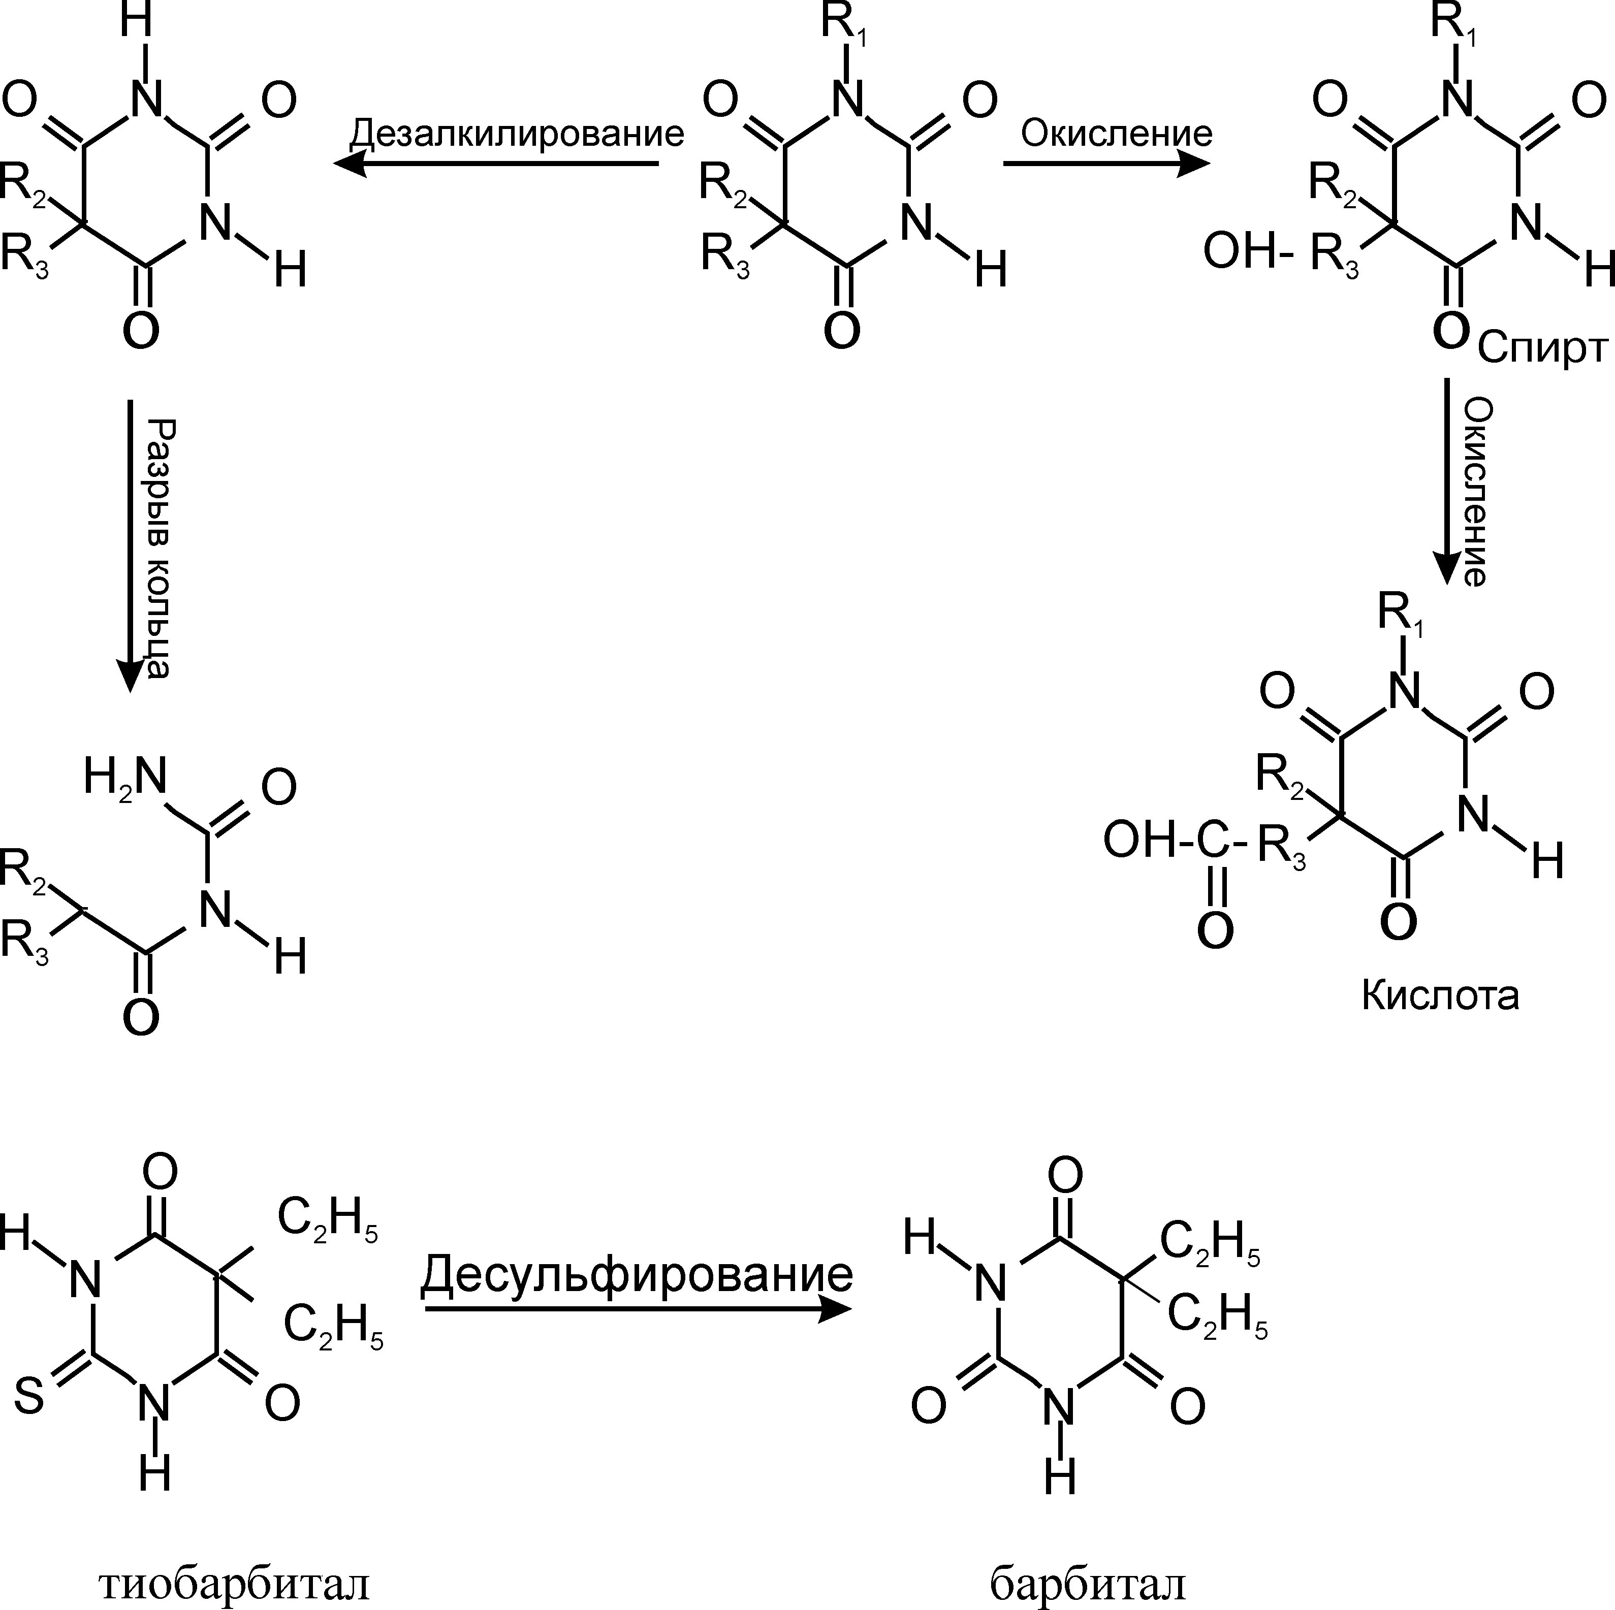
Наприклад: барбітал повільно всмоктується з харчового каналу і ще повільніше виділяється з організму. Його можна знайти в організмі навіть через 10 діб після прийому. Велика частина дози прийнятого барбіталу виділяється з сечею в незмінному вигляді. Незначна частина барбіталу виділяється з сечею у вигляді метаболітів; 5-этил-5-β-оксиетилбарбітурова кислота, її глюкуронід і 5-етилбарбітурова кислота.

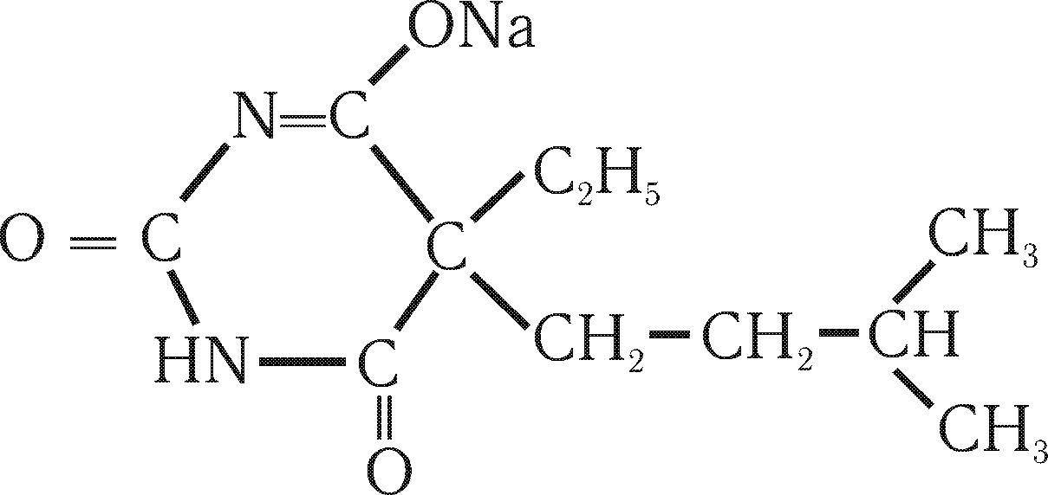
Барбаміл:

частина барбамілу виділяється з сечею в незмінному вигляді. Близько 45% барбамілу піддається різним перетворенням. В якості метаболітів виділяються з сечею гідроксипохідні і карбоксипохіні барбамілу.
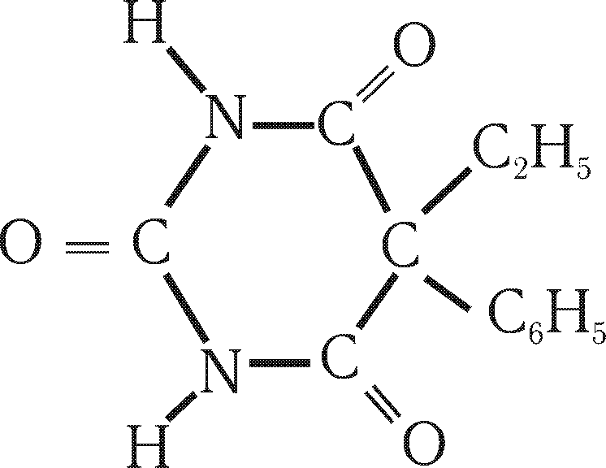
Фенобарбітал

Фенобарбітал, в порівнянні з іншими барбітуратами, відносно повільно всмоктується з харчового каналу і має тривалу дію.
Фенобарбітал метаболізується декількома шляхами. Основними метаболітами фенобарбіталу є 5-этил-5-n-гідроксифенилбарбітурова кислота, n-оксифенобарбітал.
Ці метаболіти частково виділяються з сечею у вигляді глюкуронидів. Деяка кількість фенобарбіталу перетворюється в о-оксифенобарбітал. Частина прийнятої дози фенобарбіталу виділяється з сечею в незмінному вигляді.
Бутобарбітал є барбітуратом середньої тривалості дії на організм.
Метаболітом бутобарбіталу є 5-(3-гідроксибутил) -5-этилбарбітурова кислота.
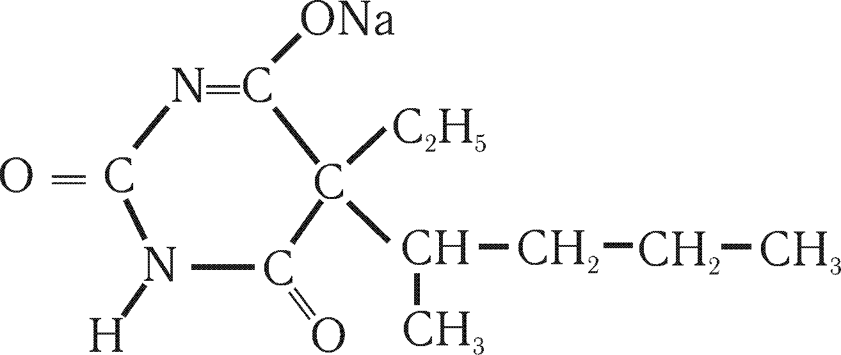
Етамінал натрію

Етамінал за будовою і дією близький до барбамілу. Проте етамінал натрію швидше розкладається в організмі і діє менш тривало, ніж барбаміл. Етамінал натрію застосовується як снодійний засіб. Він швидко всмоктується з харчового каналу і піддається метаболізму. Основні метаболіти: Етил-5-(окси-3-метил-1-бутил) -5-барбітурова кислота, метил-5-(окси-3-метил-1-пропіл) -5-барбітурова кислота. Одним з метаболітів етаміналу натрію є сечовина.
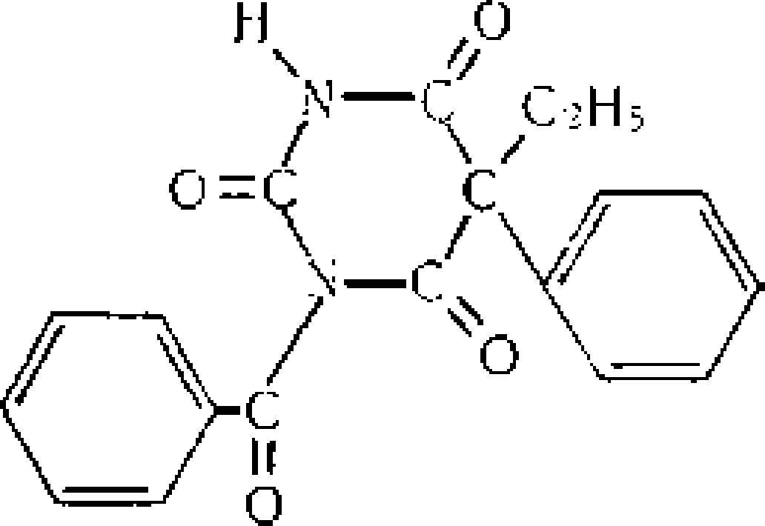
Бензонал

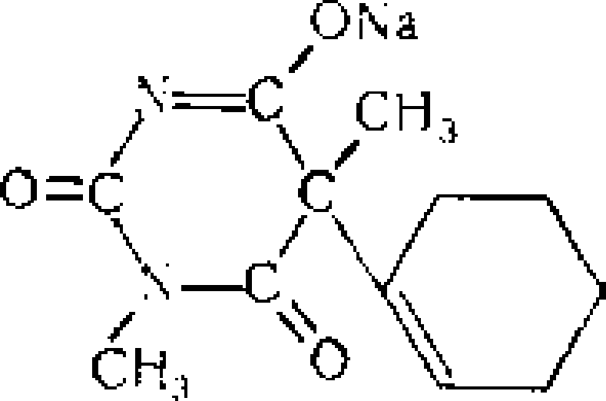
Бензонал застосовується в основному для лікування судорожних форм епілепсії. Метаболітом є бензойна кислота і фенобарбітал, який в свою чергу піддається метаболізму. Бензонал і його метаболіти в основному виділяються з сечею.
Гексенал

Гексенал проявляє снодійну дію, а у великих дозах має наркотичні властивості. Його застосовують для наркозу в поєднанні з оксидом азоту, фторотаном і ін.
Гексенал і сам може застосовуватися для короткочасного наркозу (тривалістю 15-20 хвилин). Гексенал відноситься до барбітуратів короткого терміну дії. В організмі він піддається метаболізму декількома шляхами: гідроксилується циклогексильна група, N-деметилування при атомі азоту в третьому положенні, розривається цикл барбітурової кислоти.
Судово-токсикологічний аналіз барбітуратів
При підозрі на отруєння барбітуратами, об'єктами дослідження є: шлунок з вмістом, тонкий і товстий кишковики з вмістом, нирки, печінка, кров, сеча, селезінка.
Ізолювання їх з біологічного матеріалу засновано: за загальним ходом дослідження - на витяжці підкисленою водою; за приватній методиці - на витяжці підлуженою водою.
При витяжці підкисленою водою визначається, наприклад, 15-20%; при витяжці підлуженою водою - 49-52% фенобарбіталу.
Подальше очищення, розділення і попереднє виявлення здійснюється хроматографічно - в тонкому шарі сорбенту.
Остаточна ідентифікація барбітуратів проводиться мікрокристалічними реакціями, спектрофотометричними в УФ-області, а також методом газорідинної хроматографії.
Виявлення барбітуратів
Попереднє виявлення барбітуратів методом ТШХ, обов'язкове, в декількох системах. За загальним ходом дослідження барбітурати виявляються в одній системі хлороформ-ацетон (9:1). Хроматограму, послідовно, досліджують в УФ-світлі і обприскують 5% розчином сірчанокислої ртуті і 0,02% розчином дифенілкарбазону в хлороформі. При наявності барбітуратів з'являються на пластинці синьо-фіолетові плями. Реакція взаємодії барбітуратів з дифенілкарбазоном і солями ртуті (II) має судово-негативне значення.
Отримання одного або декількох забарвлених плям указує на необхідність обов'язкової подальшої ідентифікації і кількісного визначення барбітуратів.
Якщо реакція позитивна, то проводяться підтверджуючі дослідження:
1) ТШХ. Цей метод дозволяє не тільки знайти окремі барбітурати, але і відрізнити їх один від одного.
Спеціальні системи розчинників для барбітуратів:
1) хлороформ-н-бутанол - 25% NH₃ (70-40-5) ⎤
2) этилацетат-метанол-25% NH₃ (85-10-5) ⎥ проявлення сульфатом
3) хлороформ-ацетон (8:2) ⎥ 2-х валентної ртуті
4) толуол - ацетон - етанол - ⎥ і дифенілкарбазоном
25% NH₃ (45-45-7,5-2,5) ⎦
2) Мікрокристалічні реакції, після отримання елюатів з хроматограм
Частину "кислої" хлороформної витяжки (1/5-1/10 загального об'єму) випаровують до 0,5 мл і наносять на хроматографічну пластинку у вигляді смуги завдовжки 3-4 см. 1/25 частина кислої витяжки використовується як «свідок» і наноситься на відстані 2 см від смуги екстракту, хроматографування проводиться в одній з приватних систем для барбітуратів і виявляється «свідок». Знімають з пластинки зону сорбенту (паралельно проявленій плямі «свідка») площею 4-5 см², поміщають на фільтр і промивають 5 мл суміші етанол-діетиловий ефір в співвідношенні (1:1). Фільтрат досліджують за допомогою мікрокристалічних реакцій. Форму кристалів, що утворилися, порівнюють з кристалами, одержаними із стандартними розчинами барбітуратів.
Реакція барбітуратів з сумішшю розчинів хлориду і йодиду калію
Кристали з'являються через 10-15 хвилин за наявності ряду барбітуратів.
Реакція з солями кобальту і лугами (або аміаком)
При взаємодії барбітуратів з ацетатом кобальту, у присутності гідроксиду калію, з'являється рожеве або червоне забарвлення. Вказану реакцію дають сульфаніламідні препарати, пурини, піримідини.
Реакція з піридином і солями міді
За наявності барбітуратів утворюються тяжко-розчинні комплексні сполуки, осідання можуть бути аморфними і кристалічними.
Виділення кислотної форми барбітуратів
Барбітурати розчиняються в концентрованій сірчаній кислоті, при додаванні води їх розчинність зменшується, і випадають кристалічні осади. Для кожного барбітурату кристали мають певну форму.
Реакція з дийодокупратом калію в розчині йоду
За наявності барбітуратів (барбаміл, етамінал, бутобарбітал) утворюються кристалічні осідання.
Реакція з хлорцинкйодом
За наявності ряду барбітуратів (барбаміл, бутобарбітал, етамінал) утворюються кристалічні осади.
Реакція з сумішшю розчинів хлориду заліза і йодиду калію
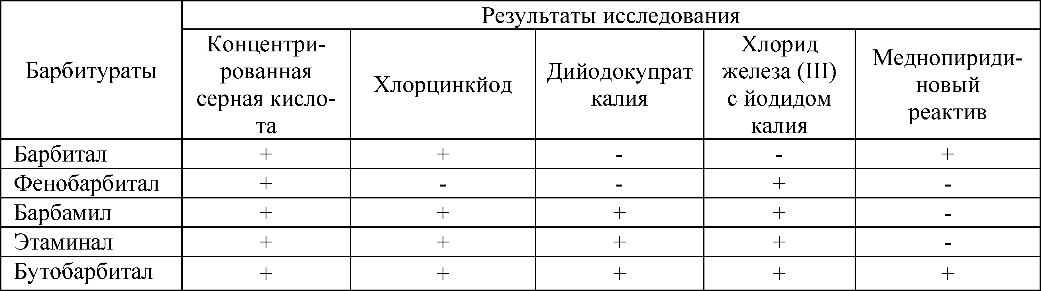
Утворюються кристалічні осади, кожний барбітурат має певну форму кристалів, кристали з'являються за наявності барбамілу, фенобарбіталу, етаміналу, бутобарбіталу.

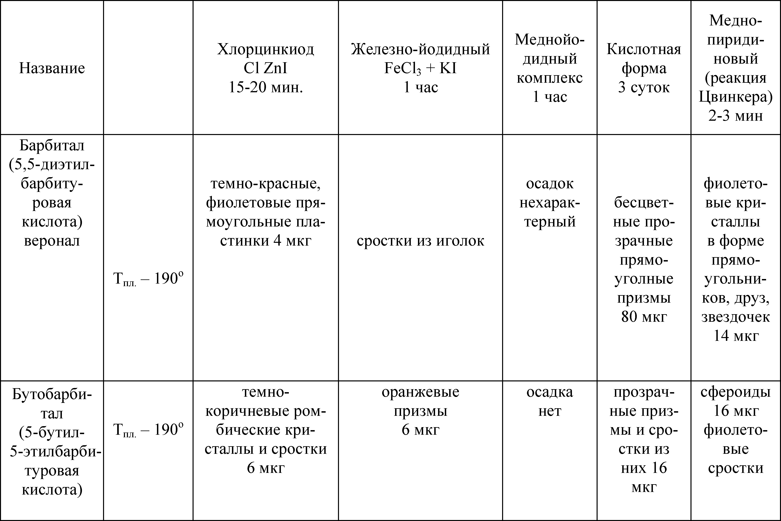
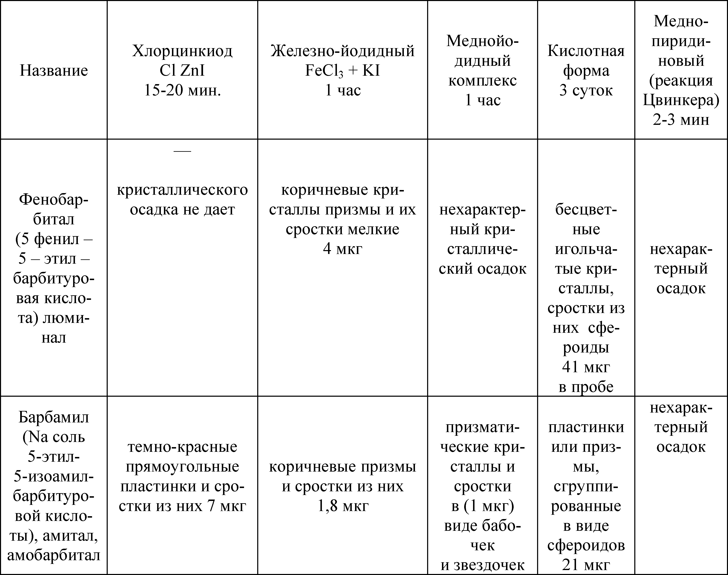

Виявлення барбітуратів за спектрами поглинання в УФ-ОБЛАСТІ
Цей метод дозволяє знайти окремі барбітурати і визначити приналежність їх до відповідних груп барбітуратів. При рН=10 барбітурати (похідні барбітурової кислоти) мають спектр поглинання при λ_{max} = 240 нм, а похідні тіобарбітурової кислоти мають 2 максимуми - при 255 нм і 305 нм. При рН=13 максимум зміщується в довгохвильову область. Для барбіталу, фенобарбіталу, барбамілу і етаміналу натрію λmax = 253 - 255 нм. При рН=2 у барбітуратів максимум поглинання зникає, у тіобарбітуратів максимуми зміщуються до 290 і 231 нм.
На хроматографічну пластинку наносять у вигляді смуги 1/5-1/10 частини кислої хлороформної витяжки і 1/25 частину "КХ", як «свідка», хроматографують пластинку і проявляють пляму «свідка», а потім знімають не проявлений шар сорбенту, паралельно проявленій плямі. Знятий сорбент настоюють двічі протягом 5 хвилин з 10 мл боратного буфера і знімають спектр поглинання одержаного розчину. Оптичну густину вимірюють в кюветі завтовшки 1 см, розчин порівняння - боратний буфер (pH = 10).
Кількісне визначення барбітуратів проводять спектрофотометрично в УФ-області за різницею оптичної густини Д (рН = 10) - Д (рН = 2) при λ = 239 нм (дослідження трупного матеріалу) або Д (рН = 13) - Д (рН = 10) при λ = 260 нм (дослідження біологічних рідин). Останнім часом для якісного і кількісного визначення барбітуратів використовують метод газорідинної хроматографії. Умови хроматографування: газорідинний хроматограф з детекторами полум'яно-іонізаційним і термоіонним; газ-носій - азот; температура детектора - 300°С, температура випарника 280°С.
Для кількісного визначення барбітуратів, виділених з біологічного матеріалу, також застосовують фотоколориметричний метод, розроблений В. І. Поповою. Цей метод заснований на вимірюванні оптичної густини забарвлених сполук при взаємодії барбітуратів з ізопропіламіном і солями кобальту.
Саліцилати
До групи саліцилатів віднесені саліцилова кислота і її похідні, зокрема:
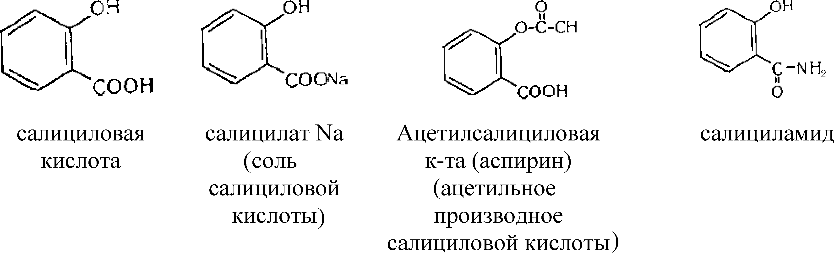
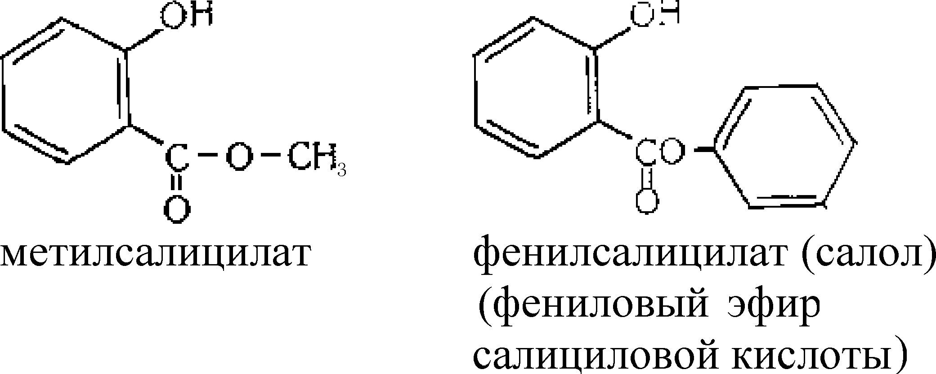
Саліцилова (О-оксибензойна) кислота - білий кристалічний порошок без запаху. Вона перегониться з водяною парою, при обережному нагріванні вона переганяється. Вона досить добре розчиняється у воді, розчиняється в спирті і ефірі. Саліцилова кислота екстрагується органічними розчинниками з кислих водних розчинів.
Саліцилова кислота володіє антисептичними властивостями, застосовується в медицині зовнішньо для лікування шкірних захворювань. Саліцилова кислота пригнічує секрецію потових залоз, тому її застосовують у вигляді розчинів при підвищеній пітливості.
Саліцилова кислота застосовується, як консервант при виготовленні консервів, вина, соків. Вона в незначних кількостях міститься у вишні, малині, суниці і інших ягодах.
Саліцилова кислота не застосовується внутрішньо, оскільки спостерігається роздратування слизистої оболонки шлунку. Для цієї мети застосовують солі саліцилової кислоти (саліцилати) і її похідні.
Саліцилати широко застосовуються в терапевтичній практиці. Саліцилати швидко поглинаються всіма шляхами. Так, саліцилат метилу (метилсаліцилат), який прикладається зовні, настільки швидко поглинається, що вже перші сліди медикаменту виявляються в сечі через 15 хвилин після втирання.
Після поглинання саліцилати швидко розповсюджуються по всіх тканинах і рідинах організму. Висока концентрацію відмічена в нирках, печінці, серцевому м'язі і легенях, вони проникають також через плацентарний бар'єр.
Біологічне перетворення саліцилатів здійснюється переважно в печінці. Видалення їх з організму, в основному, здійснюється нирками. Виділення нирками відбувається відносно повільно - 50% протягом перших діб, сліди протягом подальших двох днів і більше.
Токсичність саліцилатів відображена в їх ефектах на шлунково-кишкову слизисту оболонку, центральну нервову систему, дихальний центр і механізм згортування крові.
Саліцилати знижують енергетичний рівень клітин, перешкоджаючи реакції утворення макроенергетичних фосфатних зв'язків (біосинтез АТФ).
Смерть наступає з перших діб при прийомі летальних доз (20-60 г аспірину).
Саліцилати піддаються метаболізму з утворенням диокси-; триоксибензойних кислот, які, взаємодіючи з глюкуроновою кислотою, утворюють ефіри.
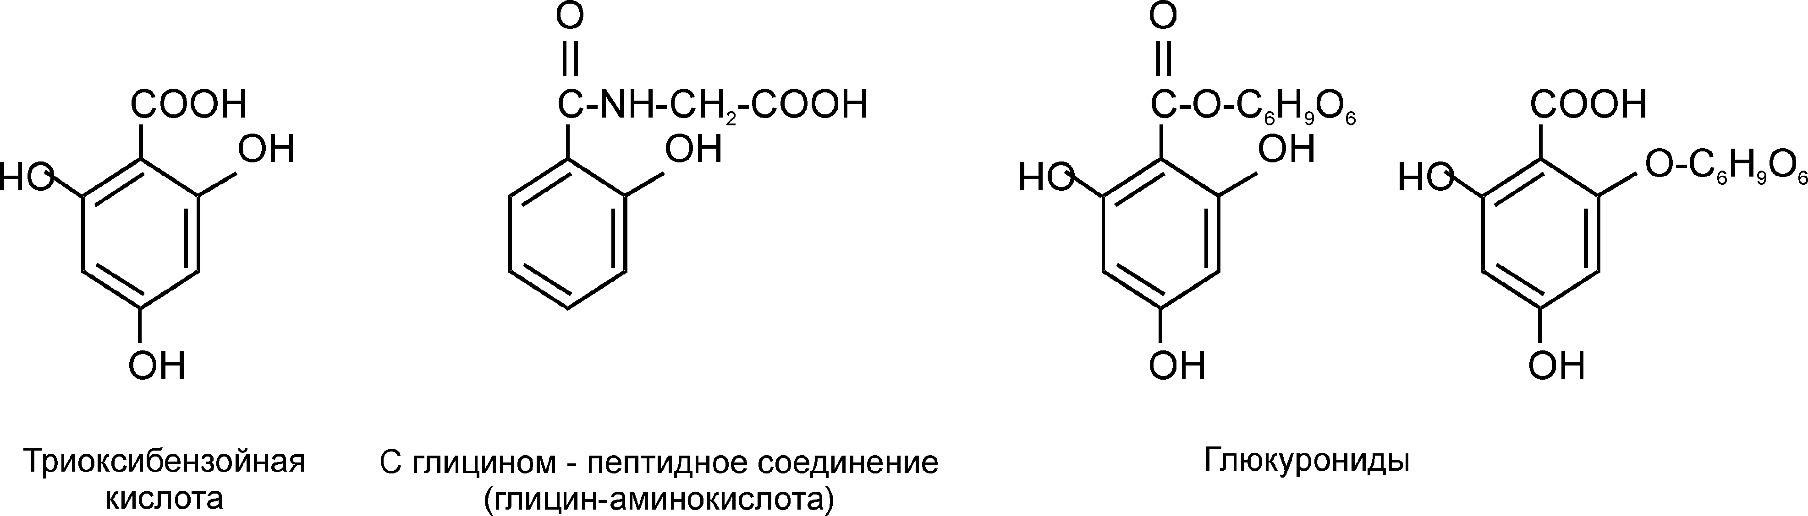
Саліцилова кислота частково виділяється з організму з сечею в несполученому вигляді і у вигляді кон'югатів з гліцином і з глюкуроновою кислотою. Частина саліцилової кислоти, що поступила в організм, метаболізується шляхом гідроксилювання. Ці метаболіти також виділяються з сечею.
Саліцилати не входять в круг обов'язкового дослідження. Для виділення саліцилової кислоти і її похідних з біологічного матеріалу застосовують методи, засновані на ізолюванні отруйних речовин водою, підкисленою сірчаною або щавлевою кислотами.
Доказ саліцилової кислоти
Реакція з хлоридом заліза (III)
До сухого випаруваного осаду аліквоти "КХ" додають свіжо-приготовлений розчин FeCl₃ → синє фарбування.
Склад і забарвлення комплексу залежить від рН середовища.
При рН=1,8-2,5 утворюється моносаліцилатний комплекс, що має синьо-фіолетове забарвлення:
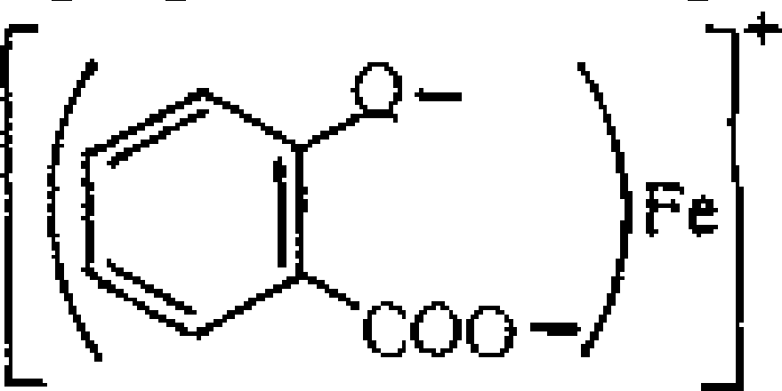
При рН=4-8 утворюється дисаліцилатний комплекс, що має червоно-буре забарвлення:
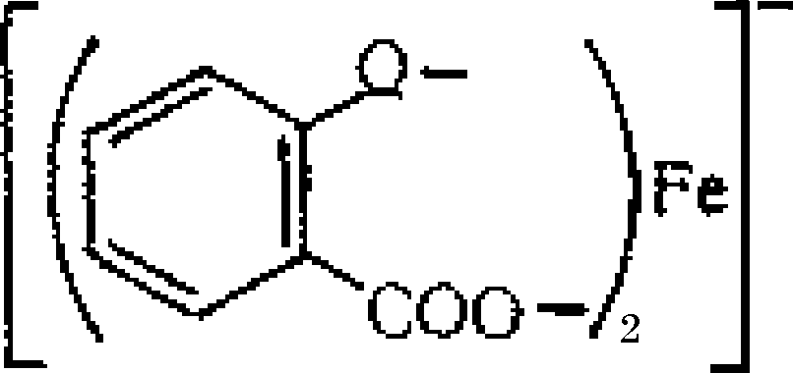
При pH=8-11 утворюється трисаліцилатний комплекс, що має жовте забарвлення:
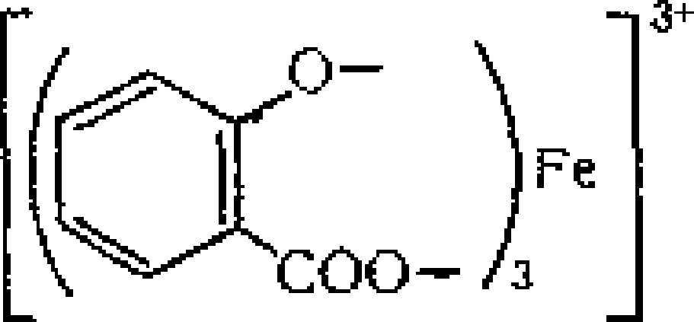
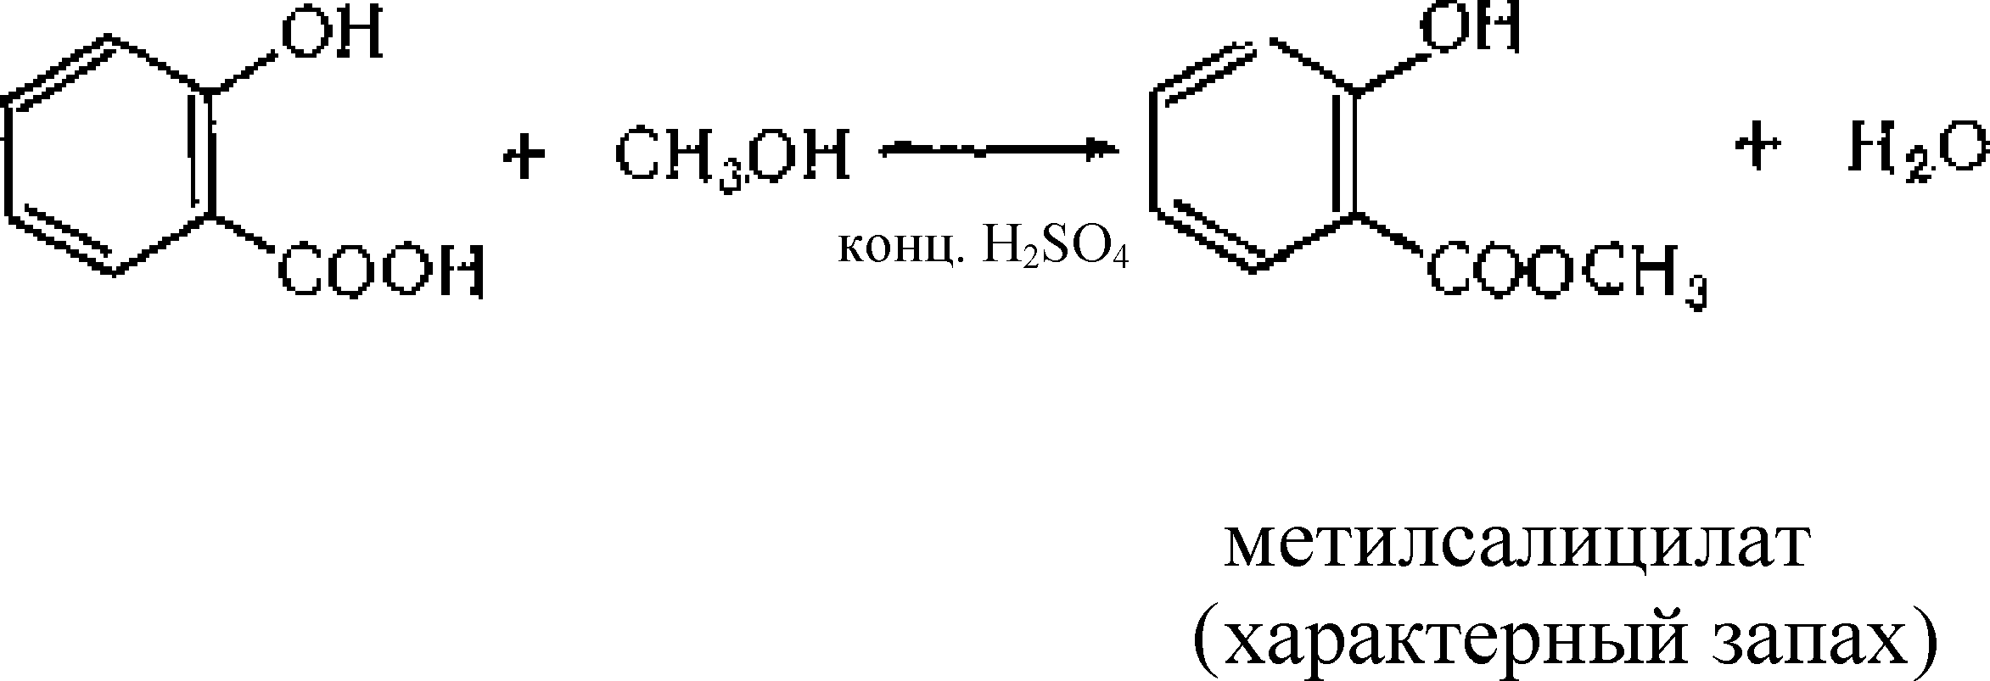
Реакція утворення метилсаліцилата

Виявлення саліцилової кислоти - методом ТШХ, проявлення FeCl₃.
Виявлення саліцилової кислоти за УФ-спектрами
Саліцилова кислота в 0,5 н розчині гідроксиду натрію має максимум поглинання при λmax = 300 нм, а в 0,1 н розчині сірчаної кислоти - при λmax = 302 нм.
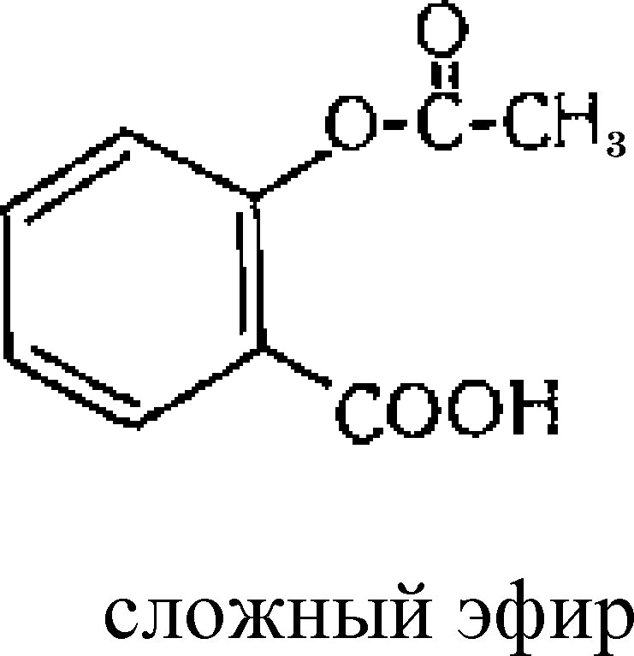
Аспірин

Саліцилову кислоту одержують з аспірину, проводячи гідроліз в колбі із зворотним холодильником:
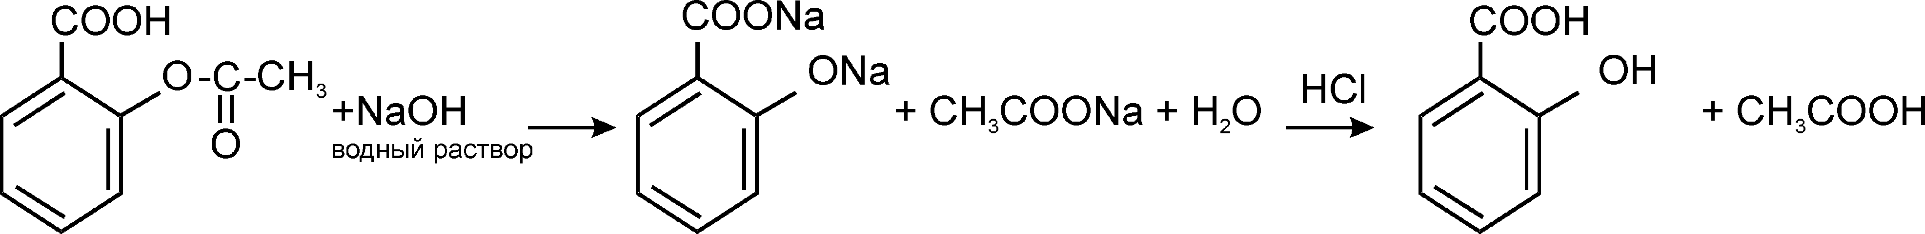
Саліцилову кислоту, що утворилася, екстрагують ефіром або хлороформом і проводять реакції її ідентифікації.
У сечі і крові аспірин, саліцилову кислоту визначають за допомогою наступних реакцій:
1) з розчином Fe(NO₃) ₃ в HNO₃ → пурпурне забарвлення;
2) з реактивом Триндлера (HgCl₂ в HCl + Fe (NO₃) ₃) → пурпурне забарвлення.
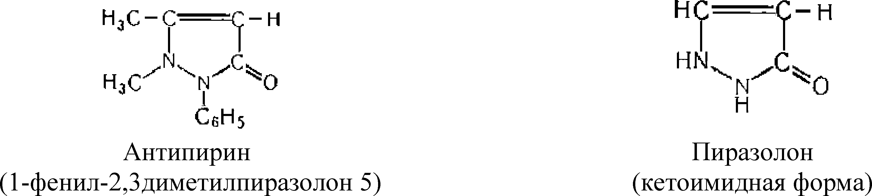
Похідні піразолона - анальгін (метамізол Na), антипірин (феназон), амідопірін (пірамідон) екстрагуються органічними розчинниками з кислих водних розчинів.
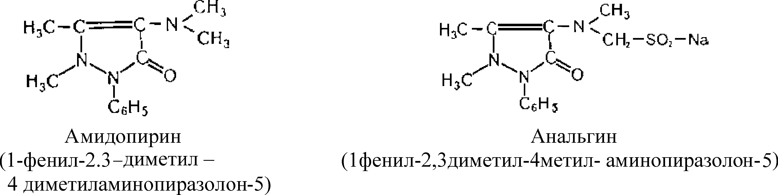
Похідні піразолону застосовують як болезаспокійливі, жарознижуючі і протиревматичні засоби. Вони застосовуються при невралгіях, ревматизмі, артритах, хореї, простудних захворюваннях. У деяких осіб спостерігається підвищена чутливість при тривалому використовуванні антипірину - пригнічення кровотворної системи.
Антипірин
Антипірин швидко всмоктується в кров з травного тракту, максимальний рівень його в плазмі досягається через 1-2 години після надходження в організм. Антипірин відносно повільно метаболізується в органах і тканинах, близько 5% дози виділяється з організму в незв’язаному вигляді, більше 50% піддається метаболізму: гідроксилюванню, розрив піразолонового кільця. Токсична дія антипірину в основному направлена на гемоглобін (велика кількість препарату обумовлює утворення метгемоглобіну). Антипірин екстрагується органічними розчинниками з кислих водних розчинів.
Виявлення антипірину
1. Реакція утворення нітрозоантипірину
При взаємодії антипірину з азотною кислотою утворюється нітрозоантипірин, що має зелене забарвлення.
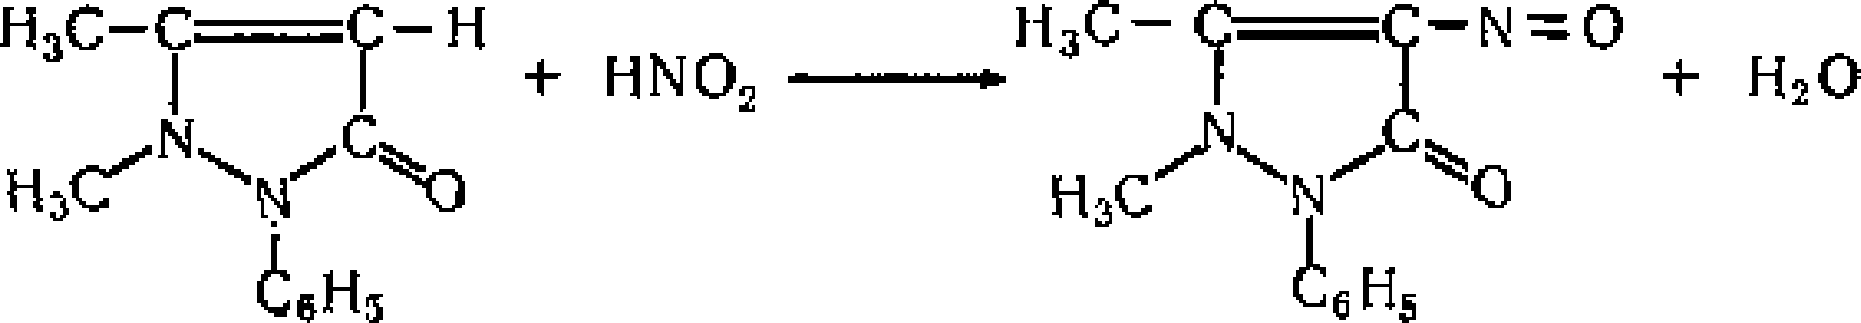

2. Реакція утворення азобарвника
Антипірин + NaNO₂ + крижана оцтова кислота - утворюють нітрозоантипірин зеленого кольору, який при взаємодії з α-нафтіламіном утворює піразолоновий азобарвник, що має червоне забарвлення:

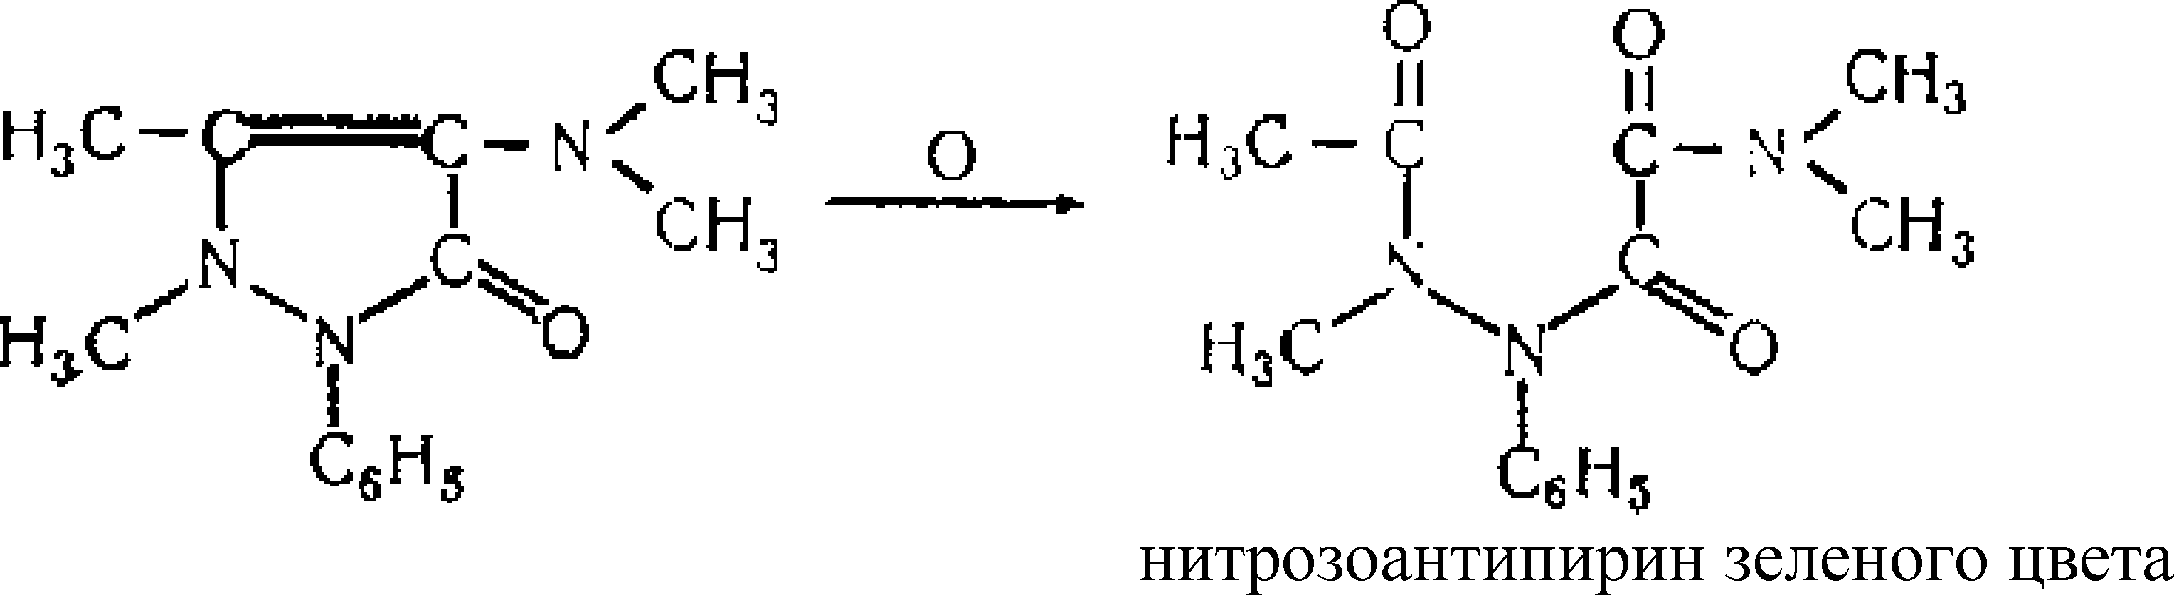
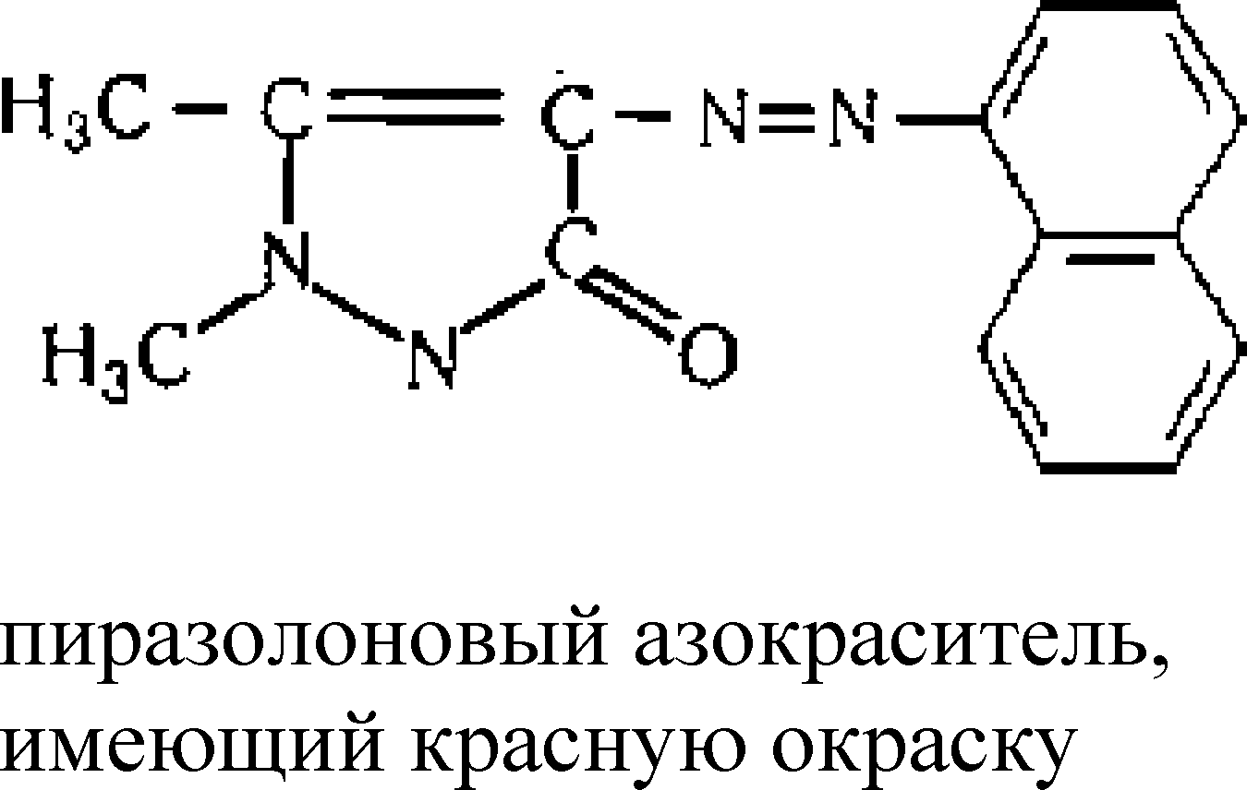

3. Реакція з хлоридом заліза (III)
Від добавлення до антипірину розчин хлориду заліза (III) утворюється феропірин, який має криваво-червоне або оранжево-червоне забарвлення.
4. Виявлення антипірину за УФ-спектром
У 0,1н розчині сірчаної кислоти антипірин має максимум поглинання при - λ = 230 нм і на згибах при λ = 259 нм і λ = 265 нм.
Амідопірин (пірамідон)
Амідопірин - дрібні, безбарвні кристали.
Амідопірин екстрагується органічними розчинниками, в основному, з кислих, у меншій мірі з лужних водних розчинах. Амідопірин надає жарознижуючу, болезаспокійливу і протизапальну дію. Застосовується при головних болях, невралгії, міозиті, гострому суглобовому ревматизмі, артритах.
Амідопірин всмоктується з шлунково-кишкового тракту майже повністю і дуже швидко. Концентрація в крові наростає на протязі перших 2-х годин. Лише 3% амідопірину виділяється з сечею в незмінному вигляді, решта кількості піддається хімічним перетворенням шляхом деметилювання і ацетилювання, головним чином в печінці, перетворюючись в 4-аміноантипірин, з подальшим ацетилюванням в 4-оксиантипірин, який сполучується з глюкуроновою або сірчаною кислотами і виділяється нирками.
Амідопірин переважно впливає на центральну нервову систему. Гостре отруєння великими дозами амідопірину супроводжується судорогами, які розвиваються в результаті фармакологічного стимулюючого впливу препарату на кіркові і підкіркові центри. Клінічна картина схожа на припадок "падучої" хвороби, який при важкій формі супроводжується провалом артеріального тиску. Картина отруєння характеризується бурхливим розвитком, що швидко приводить до важкого стану із смертельним результатом, найчастіше в дуже короткі терміни. Майже закономірно при важких отруєннях порушується функція виділення нирок, зменшується діурез.
Для виявлення амідопірину застосовують кольорові реакції, реакції осадження, спектрофотометричний аналіз.
виявлення амідопірину
1. З реактивами групового осадження алкалоїдів (пікринова кислота, реактив Майєра) утворюються осідання.
2. Реакція з хлоридом заліза (III). У присутності амідопірина з'являється фіолетове забарвлення, зникаюче від надлишку реактиву.
3. Реакція з нітратом срібла. Утворюється фіолетове забарвлення, а при великих кількостях амідопірину може випадати чорний осад металевого срібла.
4. Реакція з азотною кислотою. При наявності амідопірину з'являється фіолетове забарвлення, зникаюче від надлишку реактиву.
5. Виявлення амідопірину за УФ-спектрам
УФ-спектр амідопірину в 0,1н р-ні H₂SO₄ має максимум поглинання при λmaх = 256 нм і мінімум при λmіn= 228 нм.
6. Метод тонкошарової хроматографії. Пластинку хроматографують в системі розчинників хлороформ-ацетон (9:1). Після висушування хроматограму обприскують реактивом Драгендорфа, модифікованим за Муньє. Плями амідопірину на хроматограмі мають буре забарвлення (Rf = 0,15-0,17).
Анальгін
Анальгін - білий з жовтуватим відтінком кристалічний порошок, у присутності вологи швидко розкладається, легко розчинний у воді, важко - в спирті.
Анальгін володіє вираженими анальгезуючими, протизапальними і жарознижуючими властивостями. Як добре розчинний і легко всмоктуючий препарат, він особливо зручний для застосовування в тих випадках, коли необхідно швидко створити в крові високу концентрацію препарату.
Застосовують анальгін при болях різного походження, гарячкових станах, грипі, ревматизмі, хореї.
При використовуванні анальгіну (особливо тривало) можливе пригнічення кровотворення. Описані випадки анафілактичного шоку після внутрішньовенного введення препарату. Анальгін входить до складу таблеток андипал, анапірин, темпалгін, баралгін, беналгін, пенталгін. Анальгін екстрагується органічними розчинниками як з кислих, так з лужних водних розчинів.
Виявлення анальгіну
1) при взаємодії анальгіну з 20% розчином пара-диметиламінобензальдегіду в концентрованій сірчаній кислоті з'являється жовте забарвлення;
2) реакція з хлоридом заліза (III). При наявності анальгіну з'являється червоно-фіолетове забарвлення;
3) реакція з 2% р-ном бензохінона в 70% розчині оцтової кислоти. При наявності анальгіну з'являється вишневе забарвлення;
4) анальгін дає осідання з реактивами групового осадження алкалоїдів;
5) лігнінова проба - при нанесенні досліджуваного розчину, що містить анальгін, на газетний папір спостерігається характерне жовто-оранжеве забарвлення, що посилюється при обробці плями розбавленою соляною кислотою;
6) у УФ-спектрофотометрії максимум поглинання анальгіну спостерігається:
у 0,1н р-ні NaOH при λ = 265 нм;
у 0,1н р-ні HCl при λ = 256-257 нм;
у спирті при λ = 240, 265 нм.
Пуринові алкалоїди
Алкалоїди - це органічні речовини, N-гетероцикли, що містять.
У хіміко-токсикологічному аналізі певний інтерес представляють похідні ксантіну або так звані пурини. Вони екстрагуються органічними розчинниками з кислих водних розчинів.
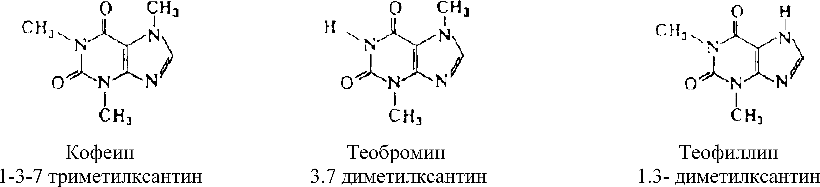
Основа кофеїну розчиняється в хлороформі, воді, етиловому спирті.
Концентрація кофеїну в кавових бобах 0,7-2%, в той час, як в листі чаю - 2%. В звичайній чашці кави міститься 100-150 мг кофеїну, що наближається до терапевтичної дози. Кофеїн – засіб, стимулюючий кіркову оболонку.
Доза 150-250 мг кофеїну (1-2 чашки кави) впливає на сенсорну кіркову оболонку. Психічне стимулювання продовжується 6-8 годин. При використовуванні більших доз кофеїн впливає на кіркову оболонку, що пояснює деякі моторні розлади.
Кофеїн надає збудливу дію на ЦНС, ослабляє дію снодійних і наркотичних речовин, усилює серцеву діяльність. Кофеїн входить до складу багатьох лікарських форм (аскофен, пірамеїн, цитрамон і ін.).
Велика доза кофеїну - 1 г і більше супроводжується токсичними явищами: безсонням, тривожним станом, тахиркадією, аритмією.
Для людини смертельна доза - приблизно 10 г.
Кофеїн швидко всмоктується з харчового каналу, за токсичністю він слабкіший теофіліну, але сильніший теоброміну.
Максимальна концентрація кофеїну спостерігається в крові через 1-5 годин і значна концентрація зберігається до 8-10 годин. У важких випадках смерть, як правило, наступає з перших діб - через 11-20 годин через порушення дихання (параліч дихального центру, параліч або спазм діафрагми).
При розтині виявляються гіперемія і точкові крововиливи у внутрішніх органах, крововиливу в серозні порожнини, набряк мозку.
Виявлення кофеїну
Для виявлення кофеїну використовується хлороформна витяжка з кислих водних розчинів.
1. Реакція утворення мурексиду
Під дією окислювачів (хлорна вода, бромиста вода, пероксид водню) і соляної кислоти утворюється метильна похідна мурексиду, що має фіолетове забарвлення від добавлення аміаку:
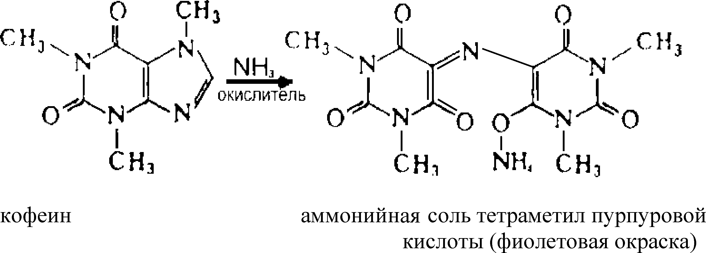
2. Кофеїн дає осади з реактивами: Драгендорфа, Зоненштейна, Шейблера і ін.
3. Кофеїн з хлоридом ртуті (II) утворює голчаті кристали.
4. Виявлення кофеїну за УФ-спектром: розчин кофеїну в етиловому спирті має максимум поглинання при λmaх = 273 нм, в 0,1 н розчині соляної кислоти - λmaх = 272 нм.
5. Виявлення кофеїну методом тонкошарової хроматографії. Хроматографування проводять в системі:
ефір ⎤ 40
ацетон ⎥ 20 Rf = 0.62
25% аміак ⎦ 1

Пластинку обприскують після висушування 0,1н розчином йоду, а потім через декілька хвилин сумішшю рівних об'ємів 96° етилового спирту і 25% розчину соляної кислоти. При цьому пляма кофеїну набуває фіолетового забарвлення.
Теобромін
Теобромін відноситься до числа алкалоїдів, який міститься в плодах какао і листі чаю. Цей алкалоїд одержують і синтетичним шляхом. Теобромін екстрагується органічними розчинниками з кислих водних розчинів: максимальна кількість теоброміну екстрагується хлороформом при рН=4-7. Невеликі кількості теоброміну екстрагуються і з лужних розчинів.
Теобромін стимулює серцеву діяльність, розширює вінцеві судини серця і мускулатуру бронхів, усилює діурез. Теобромін слабкіше порушує центральну нервову систему, ніж кофеїн. В медичній практиці теобромін застосовується головним чином при спазмах судин мозку, при хронічній коронарній недостатності. Він входить до складу таблеток темісал, теоверін, теодінал, тепалюсал, тесамінал і інших.
Теобромін добре всмоктується з харчового каналу. В організмі він піддається метаболізму шляхом N-деметилювання і окислення, метаболіти виводяться з організму з сечею.
Виявлення теоброміну
1. Теобромін дає мурексидну пробу.
2. При нагріванні теоброміну з реактивом Неслера з'являється слабко-коричневе забарвлення. Кофеїн в цих умовах дає червоно-бурий осад.
3. Теобромін з реактивом Драгендорфа дає кристалічний осад у вигляді темно-червоних голчатих кристалів, зібраних в пучки.
4. Виявлення теоброміну за УФ-спектром: лужні розчини теоброміну (рН = 9,4) мають максимум поглинання при λmaх = 273 нм.
5. Виявлення теоброміну методом ТШХ: система розчинників-ефір-ацетон-25% аміак (40-20-1), після проявлення хроматограми спиртним розчином йоду і сумішшю розчинів 96° етанолу з 25% соляною кислотою (1:1) - пляма теоброміну з величиною Rf = 0,47 має фіолетове забарвлення.
Теофілін
Теофілін-алкалоїд пуринового ряду, який міститься в листі чаю. Він екстрагується органічними розчинниками з кислих водних розчинів. Максимальні кількості теофіліну екстрагуються при рН = 4-7. Теофілін входить до складу свічок, таблеток (еуфілін, теофедрин, антастман). Теофілін має виражену сечогінну дію, стимулює скоротливу діяльність міокарду, розширює просвіт бронхів, порушує нервову систему. Він застосовується при регуляції серцево-судинної системи, як діуретик, протиастматичний засіб, а також використовується при лікуванні ішемічної хвороби серця. Теофілін більш токсичний, ніж кофеїн і теобромін. Після прийому великих доз теофіліну порушується діяльність ЦНС і серцево-судинної системи. В організмі теофілін піддається метаболізму і всі метаболіти виділяються з організму з сечею.
Виявлення теофіліну
1. Дає мурексидную реакцію.
2. Дає реакцію з діазотованою сульфаніловою кислотою (відмінність від теоброміну, який на дає цій реакції).
3. Виявлення теофіліну за УФ-спектром: в 0,1 н розчині соляної кислоти основа теофіліну має максимум поглинання при довжині хвилі λmaх = 270 нм.
4. Виявлення теофіліну методом ТШХ:
ефір ⎤ 40 проявлення - I2 в спирті, підкислене соляною кислотою;
ацетон ⎥ 20 Rf = 0.22 фіолетова пляма.
25% аміак ⎦ 1
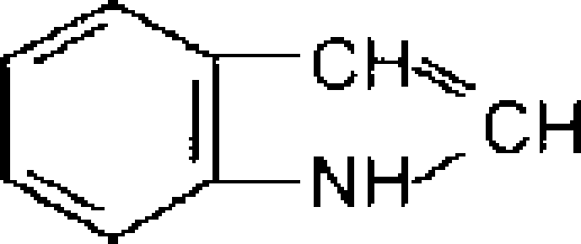
Похідні індолу
Індол

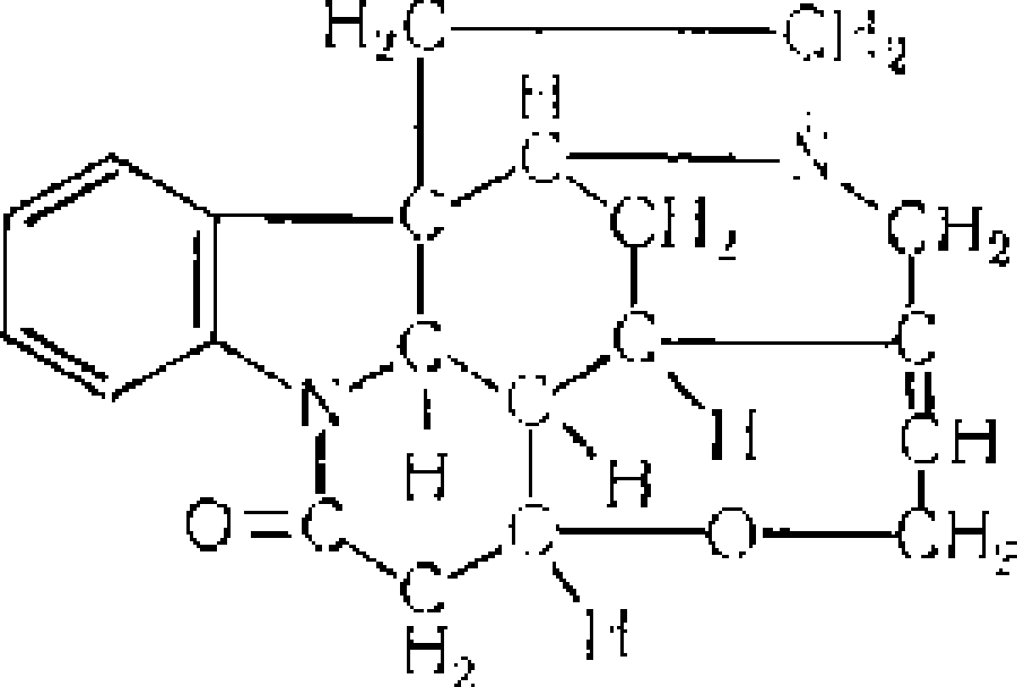
Стрихнін належить до числа алкалоїдів, що є похідним індолу. Ці алкалоїди містяться в деяких видах рослин роду стрихнос (блювотний горіх або чилібуха і ін.). У вказаних рослинах, окрім стрихніну, містяться бруцин (також похідний індолу) і інші алкалоїди.

Стрихнін (слабка основа) екстрагується органічними розчинниками як з кислих, так і з лужних розчинів, проте більша кількість цього алкалоїду екстрагується з лужних водних розчинів.
У медичній практиці в основному застосовується нітрат стрихніну і настоювання блювотного горіха (чилібухи).
У терапевтичних дозах стрихнін надає стимулюючу дію на органи чуття, порушує центральну нервову систему, підвищує рефлекторну збудливість, підсилює процеси обміну. Тому стрихнін застосовували як тонізуючий засіб. В даний час він мало використовується в медичній практиці, більше використовується для боротьби з гризунами і вовками. При прийомі великих доз, стрихнін надає сильну отруйну дію на організм. Під час попадання до організму токсичних доз швидко з'являються ознаки отруєння цим алкалоїдом. Наступають часто-повторні титанічні судоми поперечносмугастої мускулатури, що чергуються через 10-15 хвилин від 3 до 6 разів, а потім наступає смерть (при явищах асфіксії).
Стрихнін швидко всмоктується з харчового каналу, а також легко проникає в кров через слизисті оболонки і непошкоджену шкіру.
Близько 80% дози стрихніну метаболізується в печінці, решта кількості цього алкалоїду повільно виділяється з сечею в незмінному вигляді. Стрихнін, що не піддався метаболізму, і залишився в трупі, є стійким, його можна знайти в трупі, ексгумованому через декілька років після смерті (до 7 років).
Виявлення стрихніну
1. Реакція з реактивами групового осадження алкалоїдів
Стрихнін дає осідання з реактивами Драгендорфа, Майєра, Шейблера, Зоненштейна, пікриновою кислотою і ін.
2. Реакція з біхроматом калію і сірчаною кислотою
При наявності стрихніну з'являється синє забарвлення у вигляді струменів. Через деякий час це забарвлення переходить у фіолетове, червоне, а потім зникає.
Границя виявлення 1 мкг стрихніну в пробі. Цій реакції заважають морфін, бруцин, хінін, азотна кислота.
3. Реакція з ванадатом амонію і сірчаною кислотою (реактив Манделіна)
Реактив Манделіна із стрихніном дає синьо-фіолетове забарвлення, яке переходить в червоне, цій реакції заважає великий надлишок кислоти.
4. Реакція Віталі-Морена
За цією реакцією стрихнін дає червоно-фіолетове забарвлення, а атропін - фіолетове.
5. Виявлення стрихніну методом хроматографії (ТШХ)
хлороформ ⎤ 15 проявлення реактивом Драгендорфа,
⎥ модифікованим за Муньє
ацетон ⎥ 15 Rf = 0.33 плями стрихніну на хроматограмі мають
⎥ рожево-буре забарвлення.
25% аміак ⎦ 1
6. Виявлення стрихніну за УФ-спектром
Розчин стрихніну в етиловому спирті має максимум поглинання при λmaх = 255 нм. При такій же довжині хвилі стрихнін має максимум поглинання і в 0,1 н розчині сірчаної кислоти.
Виявлення стрихніну у присутності бруцину
Виконанню реакції на виявлення стрихніну з концентрованою сірчаною кислотою і дихроматом калію заважає бруцин. Тому розділити ці алкалоїди дуже важко. За наявності суміші стрихніну і бруцину останній руйнують сірчаною і азотною кислотами, потім стрихнін екстрагують ефіром і проводять реакцію з концентрованою сірчаною кислотою і дихроматом калію.
Бруцин
Бруцин - алкалоїд, супутній стрихніну, слабка основа, що є похідний індолу. За хімічною будовою бруцин аналогічний стрихніну. Ці алкалоїди відрізняються один від одного наявністю двох метоксильних груп у бруцину.
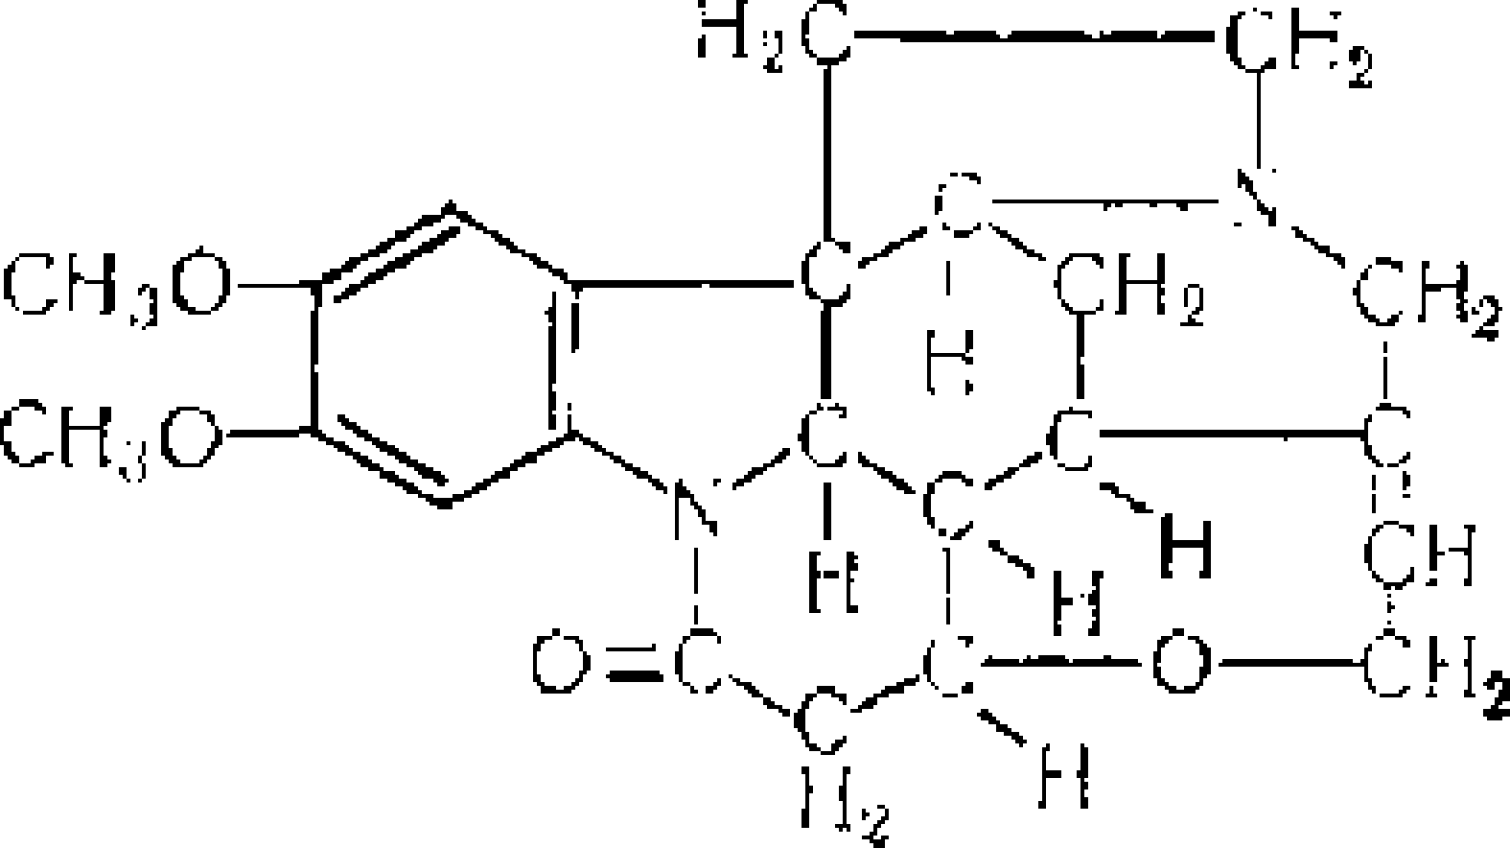
(диметоксистрихнін)
Бруцин екстрагується органічними розчинниками, як з кислих, так і з лужних водних розчинів. Інтервал значення рН від 7,5 до 12 є областю максимальної екстракції бруцину хлороформом.
Бруцин застосовується в хімічному аналізі для виявлення нітрат-іонів як реактив. Цей алкалоїд не застосовують в медицині. Проте він має певне токсикологічне значення. Він входить до складу настою чилібухи, при отруєнні якої повинно проводитись хіміко-токсикологічне дослідження органів трупа не тільки на наявність стрихніну, але і на наявність бруцину. За фармакологічною дією бруцин нагадує стрихнін, але менш отруйний.
У організмі основна частина бруцину, який поступив, піддається метаболізму. Метаболіти і невелика кількість незміненого бруцину виділяються з організму з сечею.
Виявлення бруцину
1. Реакції з реактивами групового осадження алкалоїдів - Бушарда, Майєра, Драгендорфа і ін. - дає осідання.
2. Реакції з реактивами, що містять концентровану азотну або сірчану кислоти
При взаємодії цих реактивів з бруцином виникають забарвлення: реактив Манделіна (концентрована сірчана кислота і ванадат амонію) - червона, переходить в жовту; реактив Фреді (концентрована сірчана кислота і молібдат амонію) - червона, переходить в жовту; реактив Ердмана (концентрована сірчана кислота і концентрована азотна кислота) - червона, переходить в жовту.
3. Реакція з азотною кислотою і хлоридом олова
За наявності бруцину з'являється фіолетове забарвлення.
4. Виявлення бруцину методом хроматографії. Система розчинників
хлороформ ⎤ 15 проявлення реактивом Драгендорфу,
⎥ модифікованим за Муньє
ацетон ⎥ 15 Rf = 0.20 оранжево-бурі плями
25% аміак ⎦ 1
5. Виявлення бруцину за УФ-спектром
Розчин бруцину в етиловому спирті має максимум поглинання при λmaх = 267 нм і λmaх = 301 нм, а в 0,1 н розчині H₂SO₄ - при λmaх = 265 нм і λmaх = 300 нм.
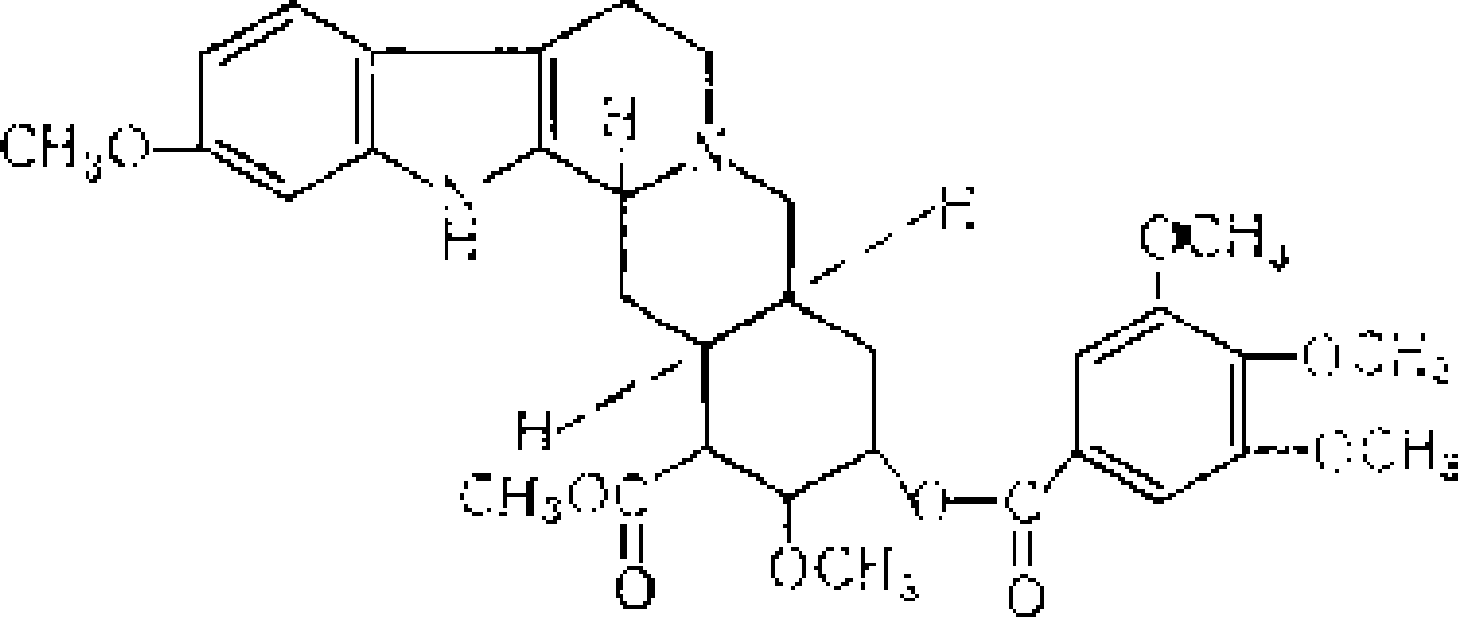
Резерпін

Являється алкалоїдом, що міститься в різних видах раувольфії. В деяких видах раувольфії, окрім резерпіну, міститься понад 20 інших алкалоїдів, причому що відносяться до індольного типу. Резерпін - білий або жовтий кристалічний порошок, важко розчинний у воді, добре розчинний в крижаній оцтовій кислоті і хлороформі. Резерпін екстрагується органічними розчинниками з лужних водних розчинів. Резерпін володіє гіпотензивними властивостями, проявляє заспокійливе дію на центральну нервову систему. Він заглиблює і усилює фізіологічний сон, потенціює дію барбітуратів і інших снодійних засобів, уповільнює серцеву діяльність.
Резерпін застосовують при лікуванні гіпертонії, особливо на ранній стадії. При всмоктуванні через шлунково-кишковий тракт дія препарату наступає тільки через декілька годин прихованого періоду (іноді через 2-3 діб), при парентеральному введенні - через декілька хвилин.
Виведення з організму йде дуже повільно (період напіврозпаду складає декілька днів; наголошено на небезпеці кумуляції).
Центральна і периферична дія обумовлена зменшенням вмісту норадреналіну, дофаміну і серотоніну.
Спостерігається потенціювання резерпіном таких фармпрепаратів центральної дії, як седативні, снодійні і психофармакологічні засоби, а також морфін, анальгетики, алкоголь. В малих дозах резерпін побічних проявів, як правило, не викликає. При великих дозах і підвищеній чутливості з'являється брадикардія або тахікардія, знижується АТ (особливо швидко і небезпечне при внутрішньовенній ін'єкції), почервоніння шкіри, набряк слизистих оболонок носа і очей. Хворий впадає в сомноленцію з переходом в кому, знижується температура тіла, наступають ознаки паркінсонізму, у виняткових випадках наступають тоніко-клонічні судороги.
Картина паталогоанатомії при отруєнні резерпіном нехарактерна. Збереженість в трупному матеріалі до 10 місяців.
Метаболізм
Резерпін являється складним ефіром. Під впливом ферментів він піддається гідролізу, а також о-деметилюванню. Метаболіти резерпіну - 3,4,5-триметоксибензойна кислота, метиловий спирт, резерпінова кислота і ряд інших речовин. Резерпін метаболізується повільно. Тому при частому прийомі резерпіну він може кумулюватися в організмі. Резерпін розкладається у присутності світла, кислот і окислювачів.
Виявлення резерпінУ
1. Дія реактивів групового осадження алкалоїдів
Дає осідання з реактивами групового осадження алкалоїдів Бушарда, Драгендорфа, Майєра і ін.
2. Реакція з 2% розчином ваніліну в концентрованій сірчаній кислоті
За наявності резерпіну з'являється фіолетове забарвлення.
3. Виявлення резерпіну за флюоресценцією
Жовто-зелена флюоресценція розчину досліджуваної речовини в 1% розчині оцтової кислоти вказує на наявність резерпіну.
4. Реакція з роданідом амонію
У присутності резерпіну утворюються (через 1-2 години) зростки кристалів у вигляді дендритів.
5. Реакція з розчином хлориду ртуті (II) в розчині хлориду натрію
У присутності резерпіну через декілька хвилин з'являються кристали, що мають форму сферолітів, що складаються з тонких пластинок.
6. Виявлення резерпіну за УФ-спектром
Розчин резерпіну в етиловому спирті має максимуми поглинання при λmaх = 267 і λmaх = 294 нм, в 5 н розчині оцтової кислоти - при λmaх = 267 нм, в хлороформі - при λmaх = 269 нм.

Лекція № 11
Характеристика "основної" хлороформноЇ витяжки. Алкалоїди
У хлороформну "основну" витяжку потрапляють речовини з сильно-вираженими основними властивостями, а також речовини слабо-основного і нейтрального характеру, які не повністю екстраговані з кислої водної витяжки (похідні піразолону, індолу і ін.).
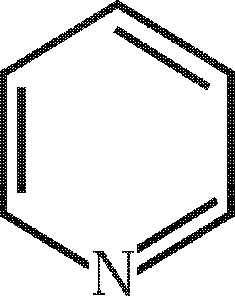
Похідні піридину

піридин

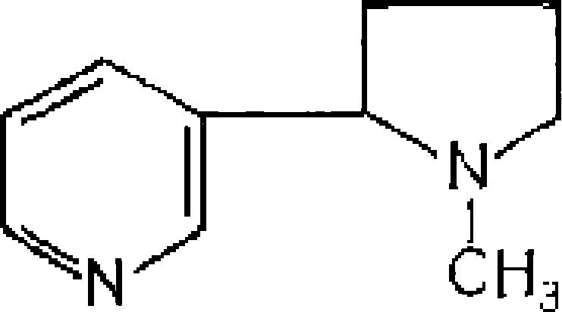
Нікотин

(піридин - 3 - N – метилпіролідин)
Нікотин належить до алкалоїдів, що містяться в тютюні і у ряді інших рослин. Він обмежено розчиняється у воді, але добре розчиняється в багатьох органічних розчинниках. Він екстрагується органічними розчинниками як з кислих, так і з лужних водних розчинів. Проте великі кількості екстрагуються з лужних розчинів. Нікотин з водою утворює азеотропну суміш, тому він переганяється з водяною парою. Нікотин - безбарвна масляниста рідина, що швидко темніє на повітрі. Молекула нікотину містить два гетероцикли: ароматичний і аліфатичний, сильніші лужні властивості виражені у аліфатичного. Нікотин - сильна двухтретинна основа, яка з кислотами утворює кристалічні солі.
Нікотин є отруйною речовиною.
Через свою отруйність, медичного використання не знайшов, але широко застосовується в сільському господарстві для боротьби з шкідниками рослин. У фармації нікотин застосовують для синтезу нікотинової кислоти.
Нікотин швидко всмоктується через слизисті оболонки рота, харчового каналу, а також через легені. Він може поступати в організм і через непошкоджену шкіру (небезпечне попадання навіть декількох крапель нікотину на шкіру). При вдиханні цигаркового диму близько 90-98% нікотину, що міститься в ньому, потрапляє в легені, а потім в кров. Нікотин потрапляє в молоко жінок годівель.
Він вражає центральну і периферичну нервову систему, особливо ганглії вегетативної нервової системи. Після надходження в організм великих доз нікотину відбувається пригнічення і параліч ЦНС, зупинка дихання з подальшим припиненням серцевої діяльності. Летальна доза при прийомі всередину для некурящих дорослих, приблизно 40-100 мг.
У організмі нікотин розкладається, головним чином, в печінці, а метаболіти і сліди незміненого нікотину виділяються з організму з сечею. В процесі метаболізму відбувається розрив піролідинового кільця і N - метилування піридинового.
Виділення нікотину з біологічного матеріалу
Застосовуються методи, засновані на ізолюванні алкалоїдів водою, підкисленою сірчаною кислотою (метод Крамаренко) - витягується 10% речовини, а також метод перегонки з водяною парою (витягується 25% речовини).
Для виявлення нікотину, виділеного з біоматеріалу, застосовують ряд реакцій і метод УФ-спектроскопії.
1. Реакція з реактивом Драгендорфа
При наявності нікотину в досліджуваному розчині спостерігають утворення зростків кристалів у вигляді птахів, що летять, букв К і Х. За формою кристалів можна відрізнити нікотин від анабазину, коніїну і ін., які дають також кристалічні осідання з цим реактивом.
2. Реакція з сіллю Рейнеке
При наявності нікотину утворюються зростки голчатих призматичних кристалів.
3. Реакція з пікриновою кислотою
Зростки подовжених кристалів призматичних.
4. Реакція з формальдегідом
У присутності нікотину при нагріванні і надбавці концентрованої азотної кислоти розчин набуває червоного або рожевого забарвлення. Анабазин не дає цієї реакції.
5. Виявлення нікотину за УФ-спектрами
Нікотин в 0.1 н р-ні сірчаної кислоти має максимум поглинання при λ = 260 нм.
6. Метод тонкошарової хроматографії
хлороформ 20 ⎤ Rf = 0,76; проявлення реактивом Драгендорфа,
етанол 1 ⎦ модифікованим за Муньє - оранжево-бура пляма.
Фармакологічна проба
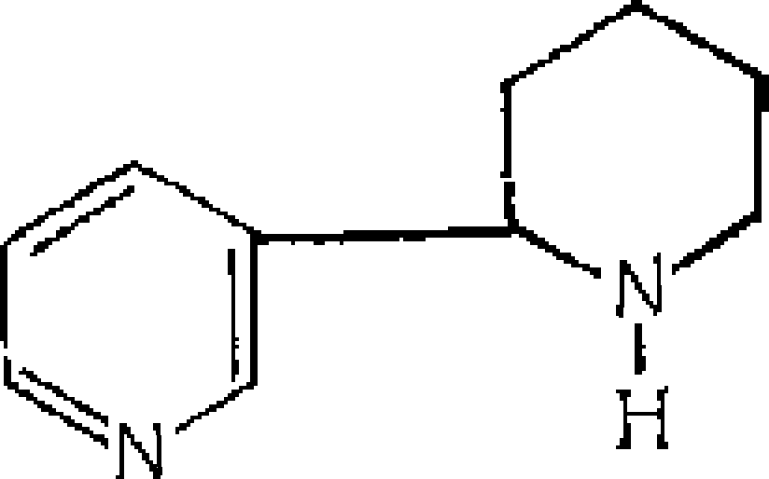
На спинку жаби капають обчищений розчин нікотину. При отруєнні нікотином жаба приймає характерну сидячу позу.
Анабазин
α-піперидол-β-піридин
Рідкий алкалоїд, безбарвна масляниста рідина, добре розчиняється у воді і у ряді органічних розчинників. В невеликих кількостях міститься в тютюні і є головним алкалоїдом ожиннику безлистого.
Ізолювання з біоматеріалу здійснюється підкисленою водою.
Анабазин екстрагується органічними розчинниками, як з кислих, так і з лужних водних розчинів, з яких він потім переганяється з водяною парою без розкладу. Вихід речовини за методами ізолювання: Стаса-Ото - 25%, Васильєвої - 35%, Крамаренко - 64%, перегонка з водяною парою - 16%.
Застосовується анабазин в сільському господарстві, як інсектофунгіцид в суміші з господарським милом і вапном (анабадуст). Використовується у ветеринарії від вошей і корости, стригучого лишаю.
Анабазину гідрохлорид застосовується у вигляді таблеток для полегшення відвикання від куріння.
Рідко анабазин, особливо в поєднанні з кофеїном, використовують для внутрішньовенного введення (по 0,01 г) для тонізації дихального центру.
У малих дозах анабазин порушує ЦНС, усилює дихання, підвищує кров'яний тиск, порушує ганглії вегетативної нервової системи. У великих дозах анабазин легко всмоктується через шкіру і слизисті оболонки. Отруєння анабазином виражається в проносах, жовтяниці, випаданні волосся. Анабазин виділяється з організму з сечею. Картина паталогоанатомії при отруєнні анабазином нехарактерна. Збереженість в трупі до 6 місяців.
Виявлення анабазину
1. З реактивом Драгендорфа анабазин утворює зростки з оранжево-червоних кристалів, що мають голчату форму. Форма кристалів анабазину відрізняється від форми кристалів інших азотовмісних речовин.
2. З сіллю Рейнеке анабазин утворює дрібні голчаті кристали рожевого кольору, які збільшуються при стоянні. Форма кристалів анабазину відрізняється від форми кристалів рейнекату нікотину.
3. З роданідним комплексом кобальту анабазин утворює рожеві кристали у вигляді розеток.
4. З пікриновою кислотою анабазин утворює жовтий кристалічний осад. Нікотин не дає цієї реакції.
5. Метод ТШХ
хлороформ 20 ⎤ Rf = 0,58 проявлення реактивом Драгендорфа,
⎥ модифікованим за Муньє -
етанол 1 ⎦ оранжево-бура пляма.
6. УФ-спектрофотометрія
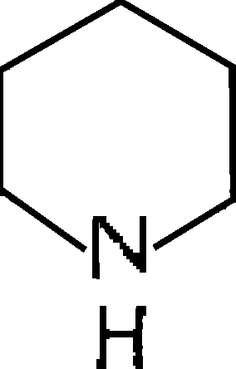
Анабазин в 0,8 н розчині соляної кислоти має максимум поглинання при довжині хвилі λ = 258 нм. Кількісне фотоколориметричне визначення анабазину засновано на реакції ціаніду калію з барбітуровою кислотою і з хлораміном Б → жовто-оранжеве фарбування розчину.
Похідні піперидину

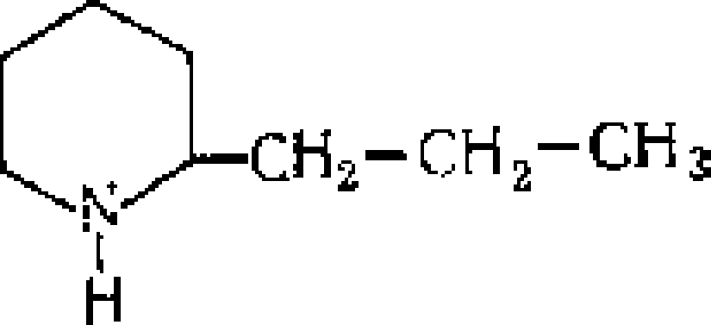

Коніїн (α-пропілпіперидин) - рідкий алкалоїд
Коніїн екстрагується органічними розчинниками з лужних водних розчинів. Його можна ізолювати підкисленою водою або перегонкою з водяною парою з підлужених об'єктів. Коніїн перегонять з водяною парою без розкладання.
Це безбарвна рідина з сильним запахом, що нагадує запах пацюкової сечі, має сильно лужну реакцію. Коніїн розкладається на повітрі, набуваючи бурого забарвлення. У воді розчинимо до 1%, при нагріванні розчинність у воді зменшується і розчини каламутніють. Добре розчиняється в розбавлених кислотах і органічних розчинниках.
Коніїн - головний алкалоїд болиголова (цикута), найбільш багаті коніїном плоди цієї рослини.
У зв'язку з високою токсичністю коніїну він не застосовується в медицині. За свідченням істориків, греки давали державним злочинцям, осудженим на смертну страту, як отрута - суміш опії з екстрактом болиголови. Так був отруєний старогрецький філософ Сократ.
Коніїн швидко всмоктується в кров з харчового каналу. Після всмоктування коніїну в кров він викликає параліч закінчень рухових нервів. Коніїн спочатку порушує, а потім паралізує ЦНС. Під впливом коніїну спочатку посилюється, а потім ослабляється дихання. При отруєнні коніїном смерть наступає від паралічу дихання. Летальна доза від 0,5 г. Коніїн виділяється з організму з сечею і з повітрям, що видихається.
Картина паталогоанатомії при отруєнні коніїном не характерна.
У органах трупа коніїн здатний зберігатися з перебігом деякого часу, порядку 0,5 року.
Ізолювання коніїна
1. Перегонка з водяною парою - зручна при свіжому біоматеріалі, вона дає можливість знайти 7-8 мг коніїну в досліджуваній пробі (100 г об'єкту) і подальше витягання ефіром спочатку з кислого, а потім з лужного розчину.
2. При ізолюванні підкисленим спиртом виявляється 4-5 мг коніїну в пробі.
3. Якнайменша кількість коніїну (1,5 мг в 100 г об'єкту) виявляється при використанні витяжки підкисленою водою (метод Васильєвої).
Виявлення коніїну
1. Реакції з реактивами групового осадження алкалоїдів
Коніїн дає осідання з реактивами Бушарда, Драгендорфа (ромбічні мікрокристали), Майєра.
2. Реакція утворення дитіокарбамату міді
Коніїн з сірковуглецем і аміачним розчином сульфату міді утворює нерозчинний у воді дитіокарбамат.
3. Отримання сублімата хлоргідрату коніїну
Сублімат хлоргідрату коніїну - безбарвні голчаті кристали.
4. Виявлення за УФ-спектром
Коніїн в 0,2 н розчині сірчаної кислоти має максимум поглинання при 266-270 нм.
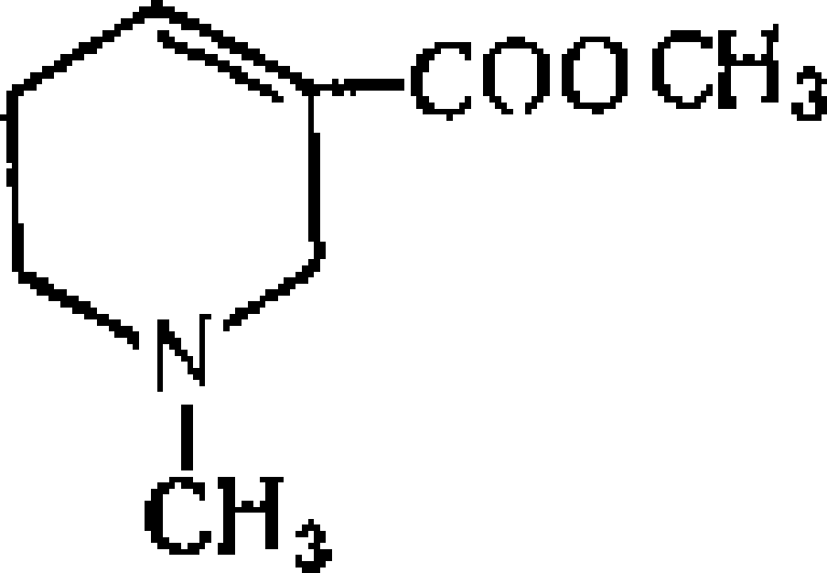
Ареколін

Ареколін - безбарвна масляниста рідина, добре розчинна у воді, що дає розчини сильно лужної реакції. Ареколін також добре розчиняється в органічних розчинниках - спирті, ефірі, хлороформі. Як третинний амін, ареколін є сильною основою і з кислотами утворює солі.
Ареколін є головним алкалоїдом арекової пальми, батьківщина якої Малайські і Філіпінські острови.
Гідробромід ареколіну, в основному, застосовується у ветеринарній практиці як послаблюючий і глистогінний засіб, а в офтальмології - як замінник пілокарпіну і езеріну. За дією ареколін близький до мускарину і ацетилхоліну.
Під впливом ареколіну посилюється слиновиділення, знижується кров'яний тиск, відбувається скорочення гладкої мускулатури, зменшується розмір зіниці. Ареколін в невеликих дозах порушує, а у великих дозах паралізує ЦНС. Найбільша терапевтична доза - 0,5-1,5 мг.
Як і більшість алкалоїдів, ареколін не дає характерних змін в трупах отруєних. При підозрі на отруєння ареколіном має велике значення судово-хімічне дослідження органів шлунково-кишкового тракту і мозку. В трупі ареколін здатний зберігатися протягом деякого часу - до 3,5 місяців.
Для виділення ареколіну можуть бути використані методи, засновані на ізолюванні його підкисленим спиртом, підкисленою водою, а також перегонкою з водяною парою. Ізолюється ареколін методами: Стаса-Ото - 11,5%;
Васильєвої - 11,5%;
Крамаренко - 17,5%;
перегонка з водяною парою - 6,5%.
Виявлення ареколіну
1. Реакція з реактивом Драгендорфа
При наявності ареколіну утворюються характерні ромбічні червоно-оранжеві кристали з точковими центрами кристалізації.
2. Реакція з пікриновою кислотою
При наявності ареколіну через декілька хвилин утворюються темно-зелені сфероліти, що з часом розпадаються на окремі призматичні кристали.
3. УФ-спектрофотометрія
Спиртовий розчин основи ареколіну має максимум поглинання при довжині хвилі 214 нм.
Пахикарпін
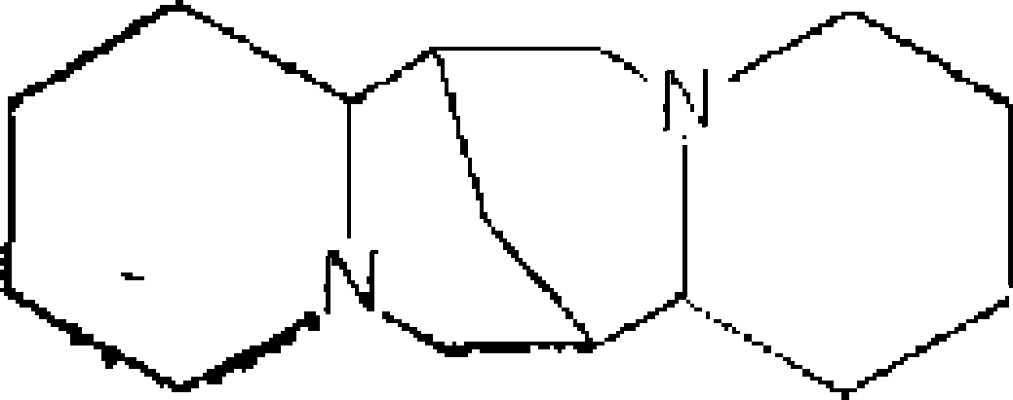
Пахикарпін - похідна піперидину, рідкий алкалоїд, що міститься в рослині софори товсто-плідної. Пахикарпін – право-обертовий ізомер. Спартеїн – ліво-обертовий ізомер пахикарпіну. Пахикарпін і спартеїн - безбарвні, густі, маслоподібні рідини, швидко темніють на повітрі.
Пахикарпін - сильна двухтретична основа.
У медицині застосовують гідройодид пахикарпіну. Пахикарпін застосовується, як препарат гангліоблокуючої дії при спазмах периферичних судин, при облітеруючому ендартеріїті. Пахикарпін підвищує тонус і усилює скорочення мускулатури матки, його застосовують для посилення пологової діяльності, для виклику кримінального аборту.
Пахикарпін не кумулюється в організмі. Вже через 6 годин після прийому пахикарпіну його можна знайти в незмінному вигляді в сечі.
За добу пахикарпін майже повністю виводиться з організму.
У результаті прийому великих доз пахикарпіну можуть бути отруєння, ознаки яких з'являються через 1-3 години. Наступає нудота, блювота, утруднене дихання, затьмарення свідомості, відмічається розширення зіниць, можуть з'явитися судороги. Смерть наступає від асфіксії.
Картина паталогоанатомії не характерна.
Пахикарпін краще всього виділяється з біоматеріалу водою, підкисленою сірчаною кислотою (метод Крамаренко). Пахикарпін екстрагується органічними розчинниками з лужних водних розчинів. Максимальні кількості цього алкалоїду екстрагуються хлороформом при рН = 9,8-10,8. Проте менші кількості пахикарпіну екстрагуються органічними розчинниками і з кислих розчинів.
Виявлення пахикарпіну
1. Реакція з реактивом Бушарда
За наявності пахикарпіну з'являються золотисто-жовті кристали або золотисто-зелені, формою нагадують дубове листя.
2. Реакція з пікриновою кислотою
Пахикарпін з 0,5% розчином пікринової кислоти утворює зростки з жовто-зелених призматичних кристалів.
3. Реакція з роданидним комплексом кобальту
Пахикарпін дає кристали у вигляді голубих гіллястих дендритів.
4. Реакція окислення пахикарпіну бромом (реакція Коча)
Цю реакцію застосовують для виявлення пахикарпіну в його йодистоводневій солі.

5. Виявлення йодид-іонів в препараті – гідройодиді пахикарпіну
(Пахикарпін · НI - лікарський препарат) аміачний водний розчин, що залишився після екстракції основи пахикарпіну хлороформом, підкисленим 10% розчином сірчаної кислоти до кислої реакції (за лакмусом). До цього розчину додають 1% NaNO₂ і хлороформ. За наявності іонів йоду в розчині, хлороформний шар набуває фіолетового забарвлення.
підлужнення аміаком + H2SO4 + NaNO2
пахікарпін · НI → NH4I + пахікарпін основа → I2 + NO + Nа2SO4 + (NH4)2 SO4 + H2O

Пахікарпін, анабазин, нікотин відносяться до токсичних речовин, які підлягають судово-токсикологічному обов'язковому дослідженню за загальним ходом аналізу на невідому отруту.
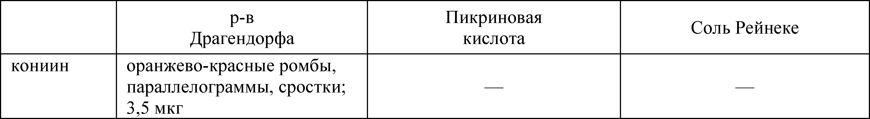
Рідкі алкалоїди

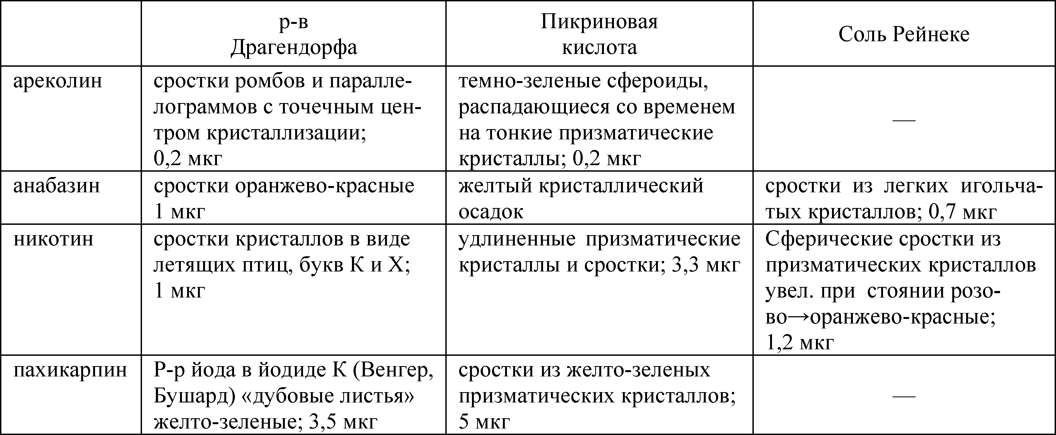

Особливість рідких алкалоїдів полягає в тому, що їх переганяють з водяною парою.
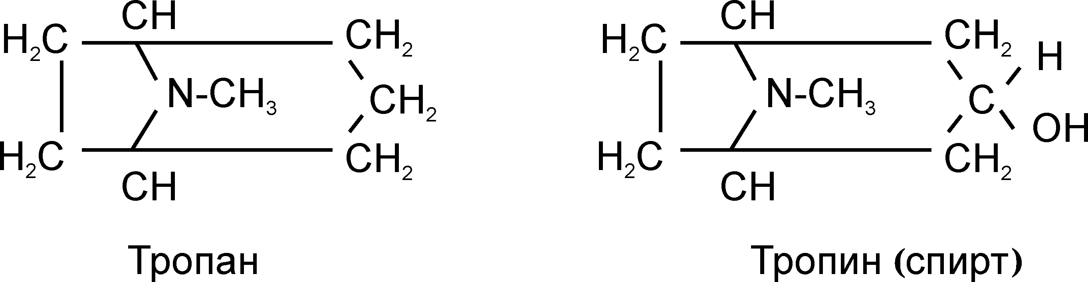
Алкалоїди, похідні тропану
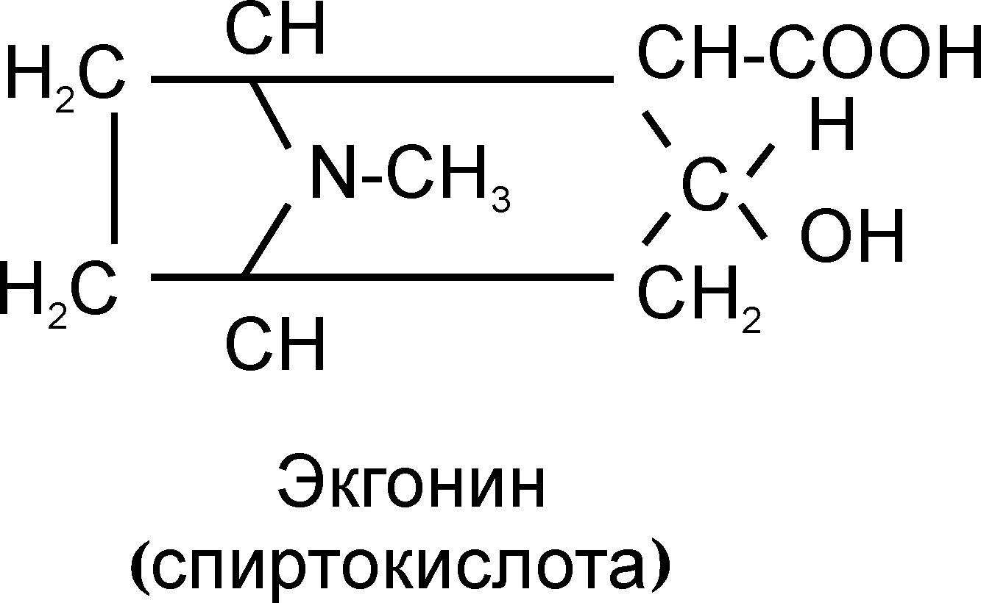

Найбільший токсикологічний і судово-хімічний інтерес з цього класу алкалоїдів представляють атропін, гіосциамін, кокаїн і скополамін. Ці алкалоїди, в основі будови яких лежить біциклічна система з 2-х конденсуючих кілець піролідину і піперидину, розділяються на 2 групи: похідні тропану (атропін, гіосциамін, скополамін), які підлягають обов'язковому дослідженню при направлені на невідому отруту і похідні екгоніну (кокаїн, тропакокаїн).
Атропін і гіосциамін (стереоізомер атропіну)
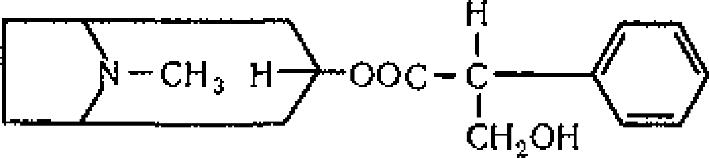
Атропін
Атропін - складний ефір спирту тропіну і тропової кислоти (α-фенил-β-оксипропіонової).
Атропін є алкалоїдом, що міститься в корінні красавки, скополії, блекоті, дурмані, мандрагорі.
Гіосциамін є стереоізомером атропіну. В рослинах, в основному, міститься гіосциамін, який при виділенні з рослинної сировини перетворюється на рацемічну форму - атропін.
За хімічними властивостями атропін і гіосциамін не відрізняється один від одного.
Основа атропіну розчиняється в органічних розчинниках, гірше у воді.
У медичній практиці використовують сульфат атропіну. Він застосовується при хворобі виразки шлунку і дванадцятипалої кишки, холециститі, при спазмах кишковика і сечових шляхів, бронхіальній астмі, застосовується для розширення зіниці, показаний при брадикардії синусної природи. Він також застосовується, як протиблювотний препарат, при лікуванні паркінсонізму, як засіб проти поту.
Летальна доза при прийомі внутрішньо від100 мг, а для маленьких дітей - від 2 мг, при парентеральному введенні атропін ще більш токсичний. Атропін швидко всмоктується через слизисті оболонки, шкіру (але не через шлунок). Прийнята доза атропіну майже повністю всмоктується в тонкій кишці протягом 2-х годин.
Приблизно половина атропіну, який поступає, циркулює в крові, а друга половина - зв'язується з білками плазми.
Атропін розкладається в організмі на тропін і тропову кислоту. Проте це не є основним шляхом метаболізму, про що свідчить те, що тільки 2% тропової кислоти виділяється з сечею. Близько 50% введеного в організм атропіну виділяється з сечею в незмінному вигляді.
Картина паталогоанатомії при розтині трупа не характерна, в трупному матеріалі атропін зберігається до двох років.
Атропін екстрагується органічними розчинниками з лужних водних розчинів, максимальна кількість атропіну екстрагується при рН = 9-11.
Виявлення атропіну
1. Атропін дає осідання з реактивами Бушарда, Драгендорфа, Майєра і ін. (реактиви групового осадження алкалоїдів).
2. Реакція Віталі-Морена (має судово-негативне значення).
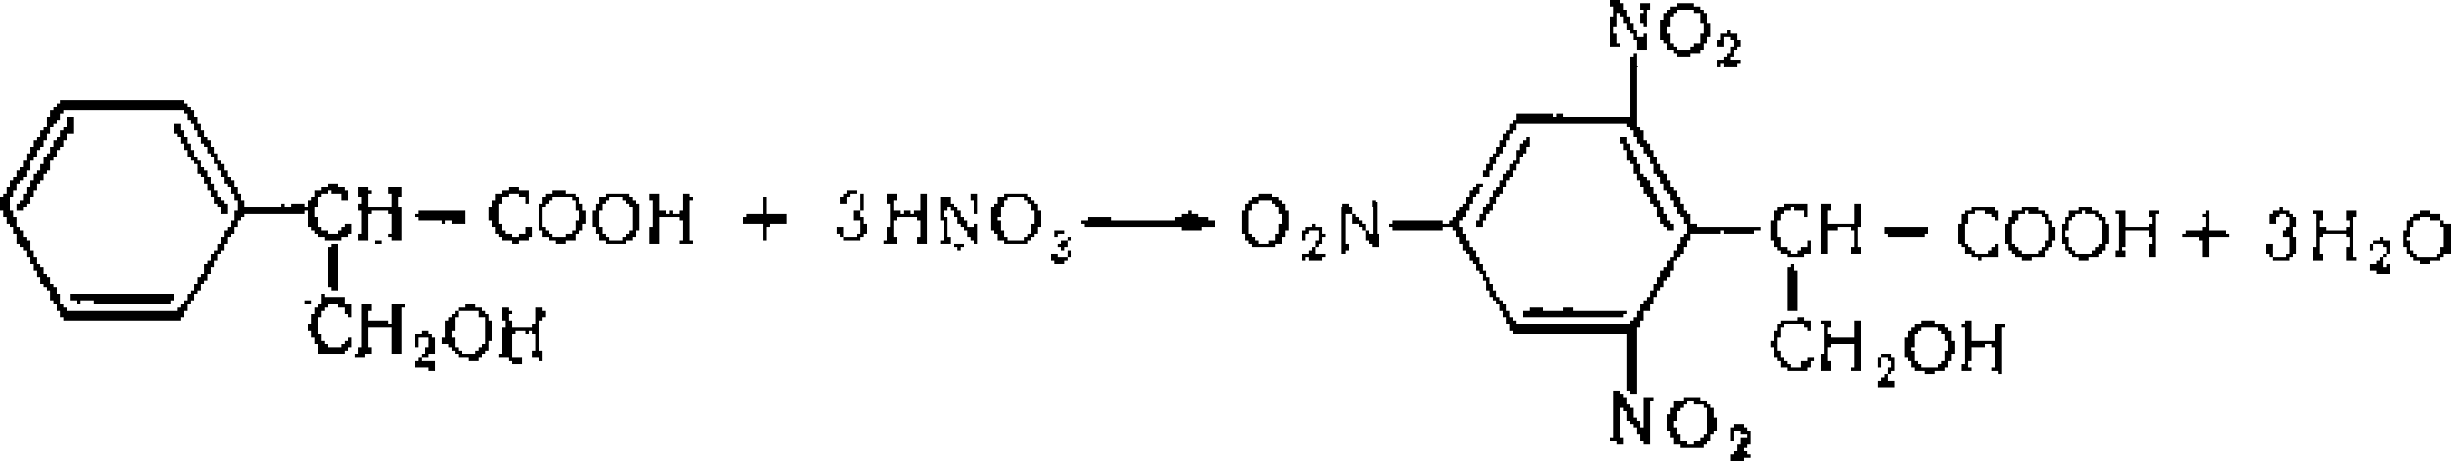
При нагріванні атропіну з азотною кислотою він розкладається на тропін і тропову кислоту. При дії азотної кислоти на тропову кислоту утворюється тринітротропова кислота, яка має жовте забарвлення.
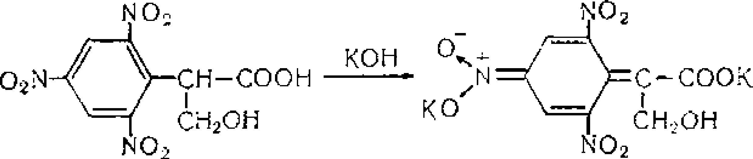

При дії лугу на тринітропохідні тропової кислоти з'являється фіолетове забарвлення.
Окрім атропіну, цю реакцію дають гіосциамін, скополамін, вератрин, стрихнін і інші азотовмісні речовини, що мають в своїй структурі бензолове кільце, але забарвлення за наявності цих речовин зникає швидше і має дещо інший відтінок.
3. Реакція з сіллю Рейнеке
За наявності атропіну утворюються зростки кристалів з ромбоподібними кінцями.
4. Реакція з пікриновою кислотою
Атропін з 0,5% розчином пікринової кислоти дає ясно-жовтий кристалічний осад у вигляді пластинок і зростків з них.
5. Реакція з n-диметиламінобензальдегідом в сірчаній кислоті
За наявності атропіну з'являється червоне забарвлення, яке переходить у вишнево-червоне, а потім у фіолетове. Цю реакцію дає і скополамін. Морфін і кодеїн дають червоне забарвлення, що не переходить у фіолетове. Кокаїн не дає забарвлення з n-диметиламінобензальдегідом в сірчаній кислоті.
6. Виявлення атропіну методом ТШХ
Хроматографування проводять в системі:
ацетон ⎤ 15
хлороформ ⎥ 25 Rf = 0,26; прояв реактивом Драгендорфа,
⎥ модифікованим за Муньє -
етанол ⎦1 - пляма рожево-бурого кольору.
7. Виявлення атропіну за УФ-спектрами
Атропін в 0,1 н розчині сірчаної кислоти має максимуми поглинання при λ = 252, 258 і 264 нм.
8. Фармакологічна проба - при закапуванні розчина атропіну в око кішки - спостерігають розширення зіниці.
Скополамін (гіосцин)
Алкалоїд, складний ефір спирту скопіну і тропової кислоти
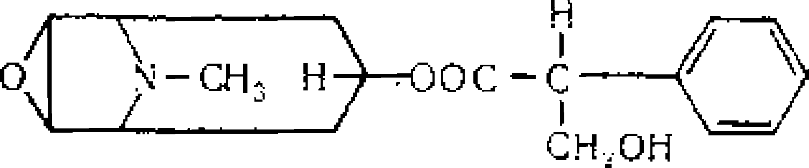
Скополамін - алкалоїд, який міститься в рослинах сімейства пасльонових: дурману і скополії.
Він важко розчиняється у воді і легко в органічних розчинниках. Скополамін в медицині знаходить застосування, найчастіше, у формі водорозчинного гідроброміду для центральної седативної дії, подібно атропіну. Входить до складу скофедалу, бенаркоса, в комбінації з ефедрином і опіатами; до складу таблеток "аерон", як протиблювотного при морській хворобі. Скополамін подібно атропіну викликає розширення зіниці, параліч акомодації, розслаблення гладкої мускулатури, зменшення секреції травних і потових залоз.
Проте у скополаміну більше виражена дія на ЦНС. Скополамін легко всмоктується через травний тракт. Скополамін, що поступив в організм, зв'язується з білками плазми крові, а невелика кількість прийнятої дози піддається гідролізу, в основному в печінці, і виводиться з сечею.
Картина отруєння нагадує отруєння атропіном. Летальна доза, починаючи з 0,1 г, але має місце підвищена чутливість до скополаміну.
Скополамін екстрагується органічними розчинниками з лужних водних розчинів. Максимальні кількості скополаміну екстрагуються хлороформом при рН = 8-10.
Виявлення скополаміну
Скополамін дає більшість реакцій, які використовуються для виявлення атропіну:
1. Реакція Віталі-Морена
Фіолетове забарвлення (як і у атропіну).
2. Реакція з сіллю Рейнеке
Зростки бузкових кристалів з ромбоподібними кінцями (подібно атропіну).
Скополамін і атропін можна відрізнити один від одного за допомогою реакції утворення бромоурата скополаміну, реакції із золотобромистоводневою кислотою, а також за допомогою методу ТШХ і за УФ-спектром.
3. Виявлення скополаміну методом ТШХ
ацетон ⎤ 30
хлороформ ⎥ 50 Rf = 0,44; проявлення реактивом Драгендорфа,
⎥ модифікованим за Муньє -
етанол ⎦ 2 - рожево-буре забарвлення плями.
4. Виявлення скополаміну за УФ-спектром
Основа скополаміну в 0,1 н розчині сірчаної кислоти має максимум поглинання при довжинах хвиль 251, 257, 263 нм.
Кокаїн
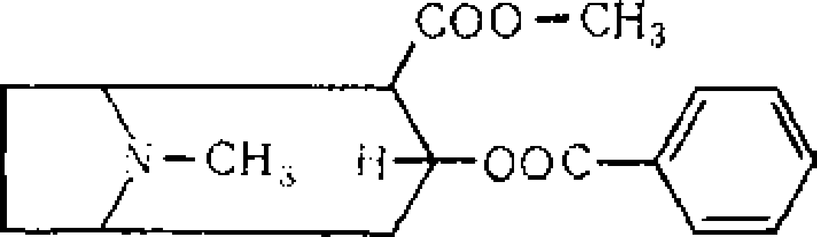

(метиловий ефір бензоїлекгоніна)

Кокаїн - білий порошок, нестійкий, швидко окислюється; чистий кокаїн гігроскопічний - додають новокаїн, лідокаїн, крохмаль, глюкозу, за кордоном суміш з анальгіном. За своєю хімічною природою - це двічі складний ефір, спиртокислоти екгоніну, метилового спирту і бензойної кислоти.
Кокаїн є головним алкалоїдом кокаїнового куща, рослини тропічних країн Ява, Цейлон, Індія. Вміст кокаїну в листі близько 1%, молоде листя містить кокаїну більше (до 2%).
Кокаїн є місцевим анестетиком.
Як Cocainum hydrochloricum (max 20%) тепер застосовується, але дуже рідко (в очній практиці, вухо, горло, ніс). Частіше зловживається, як допінг, викликає звикання.
Шляхи надходження кокаїну
Будь-які можливі - у всі отвори, включаючи вени, реros;
біодоступність - вени 100%
- інгаляція 30-32%
- реros - 30%
- сигарети - 6-30%.
Ефект кокаїну не тривалий, цей ефект швидко зникає.
Кокаїн швидко всмоктується через слизисті оболонки і шкіряні рани (процес швидшає при запаленні слизистих оболонок або при високій концентрації розчину). Для зменшення швидкості всмоктування і подовження періоду анестезуючої дії у ряді випадків, кокаїн призначають з адреналіном.
При всмоктуванні надає п'янку дію на ЦНС, в певних дозах він викликає ейфорію, сексуальні галюцинації, збудження, а потім пригнічення нервової системи. При частому прийомі кокаїну до нього розвивається хвороблива пристрасть, - важка форма наркоманії - кокаїнізм. "Крек", "спідбол" - кокаїн + героїн.
Кокаїн дуже токсичний. Летальна доза його залежить від чутливості, іноді після введення навіть мінімальних доз розвивається "кокаїновий колапс". Смерть наступає від дихального паралічу, а також судинного колапсу.
Картина паталогоанатомії при отруєнні кокаїном малохарактерна.
Виявлення кокаїну в органах трупа можливе тільки через нетривалі терміни після настання смерті - max 3 тижні. Як в організмі живої людини, так і в трупі кокаїн розпадається на екгонін, метиловий спирт і бензойну кислоту. Кокаїн в організмі метаболізується в печінці і, що утворюються при цьому метаболіти виділяються з сечею.
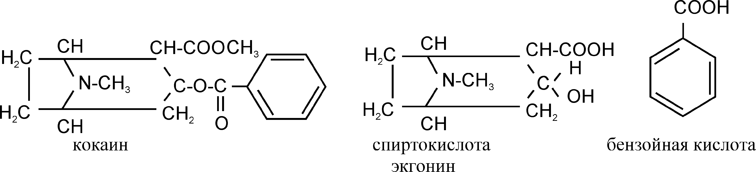
Після 3-х-4-х тижнів визначити нативний кокаїн в трупі неможливо, визначають екгонін.
Кокаїн при судово-токсикологічному дослідженні визначають в легенях, печінці, нирці, сечі, крові.
Ізолювання кокаїну при судово-хімічному дослідженні проводиться звичайними способами - підкисленим спиртом або підкисленою водою. Кокаїн екстрагується органічними розчинниками з лужних водних розчинів. Максимальна кількість кокаїну екстрагується хлороформом при рН = 7-8,5, при рН>проходить лужний гідроліз ефірної групи.
Виявлення кокаїну
1. Реакції з реактивами групового осадження алкалоїдів
Кокаїн дає осідання з реактивами Майєра, Бушарда, Драгендорфа, пікриновою кислотою.
2. Реакція з перманганатом калію (KMnO₄) у присутності HCl
За наявності кокаїну утворюються червоно-фіолетові кристали, що мають форму прямокутних пластинок і зростків з них.
3. Реакція з платинохлористоводневою кислотою
Утворюється хлорплатинат - ясно-жовті кристали, що мають форму перистих дендритів кокаїну.
4. Реакція утворення бензойно-етилового ефіру
Ця реакція малочутлива, її можна застосовувати при дослідженні порошків і інших об'єктів - на наявність кокаїну.
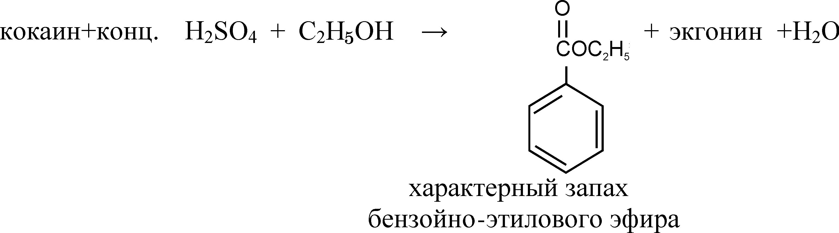
5. Виявлення кокаїну методом хроматографії (ТШХ)
Хлороформ ⎤ 50 кокаїн Rf=0,61
ацетон ⎥ 30 екгонін Rf = 0,16 - 0,2; проявлення реактивом Драгендорфа,
⎥ модифікованим за Муньє -
діетиламін ⎦ 2 - рожево-бурі плями.
6. Виявлення кокаїну за УФ-спектром
Розчин кокаїну в етиловому спирті має максимуми поглинання при λ = 230, 274, 281 нм. Кокаїн в 0,1 н розчині сірчаної кислоти має максимуми поглинання при λ = 233 нм і 275 нм, а також вигин при λ = 281 нм.
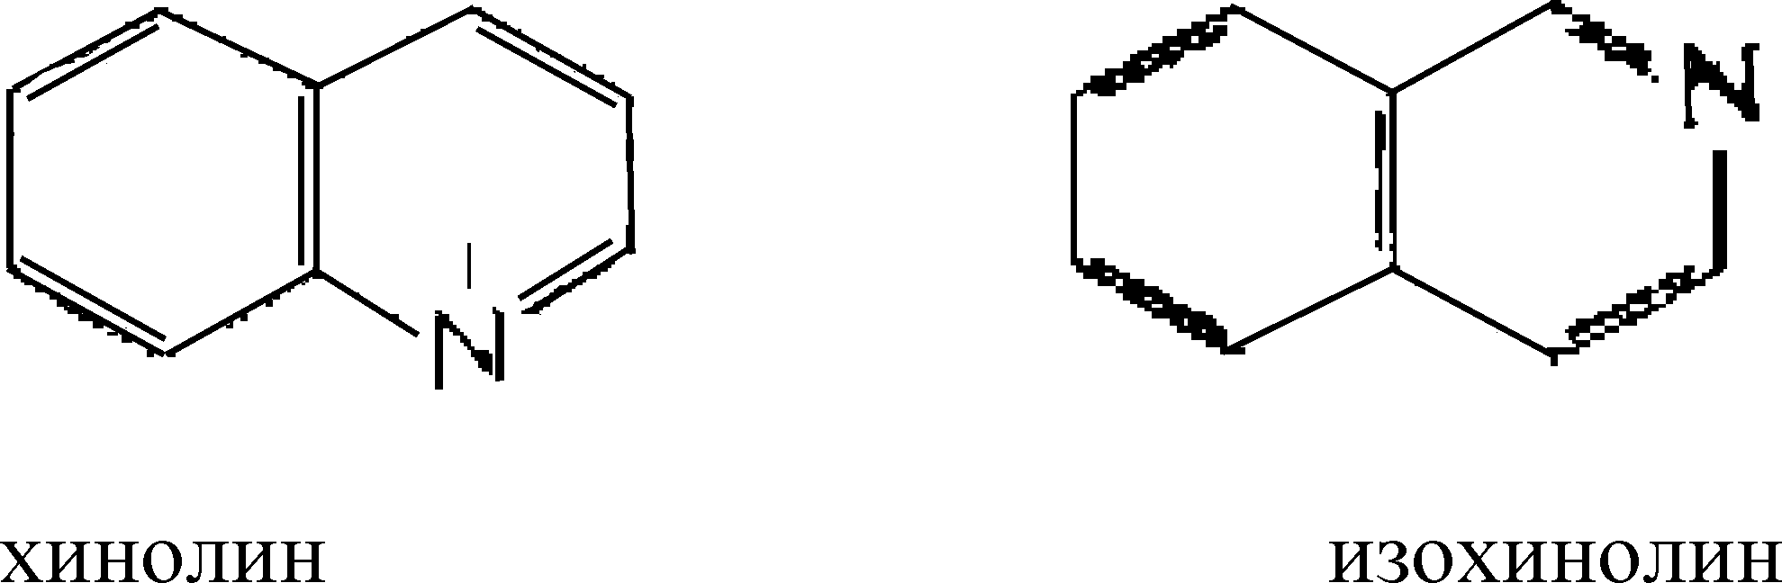
Похідні хіноліну

З алкалоїдів, похідних хініну, найціннішими є алкалоїди кори хінного дерева (до 25 різних алкалоїдів). Головне місце належить хініну. Батьківщина "гарячкового дерева" - Південна Америка, звідти воно завезено до Індії і на острів Яву, де зараз і культивується.
Хінін і хінідин є стереоізомерами.
До складу молекули хініну входять хіноліновий і хінуклідиновий цикли, зв'язані групою атомів - СН-ОН (двухкислотна основа), вони містять два третинних N-атома і одну вторинну гідроксильну групу.
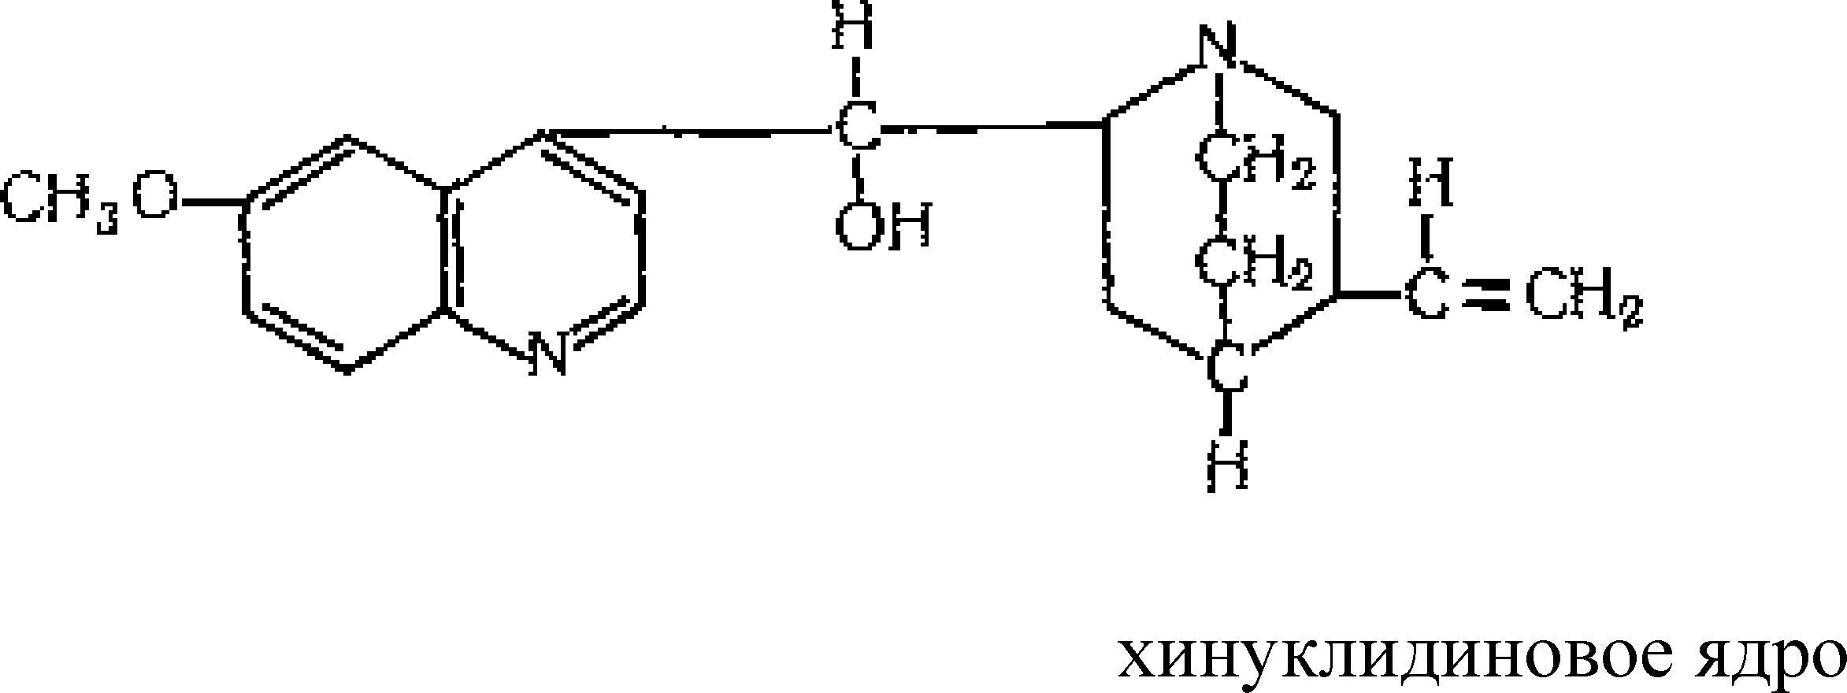
Цінною властивістю хініну є його здатність вбивати малярійні плазмодії, завдяки чому він набув великого значення як засіб лікування і попередження малярії. Крім того, хінін застосовується в терапії, як стимулятор пологової діяльності, оскільки в невеликих дозах він порушує поперечносмугасту мускулатуру. Хінін застосовують при аритміях.
При передозуванні може відбутися порушення зору, пригнічення ЦНС, відбувається гальмування ферментативних процесів, порушується функція серцевого м'яза, затримується формування внутрішньо-серцевого збудження і його проведення. Смерть при отруєнні хініном наступає від паралічу дихального центру і від паралічу серця.
ЛД для дорослих 2-17 г хініну, 10-20 г - хінідину (більшою мірою залежить від індивідуальної чутливої і способу введення препарату).
Ентеральне всмоктування хініну відбувається добре, з’єднання протеїном плазми на 50-70%. Гранична концентрація в плазмі досягається через 2-4 години після прийому. З крові хінін (хінідин) розповсюджується у всі тканини, невелика концентрація спостерігається в легенях і нирках, печінці і селезінці. Метаболізм хініну (хінідину) в найбільшій мірі здійснюється в печінці. При метаболізмі відбувається окислення хінолінового і хінуклидинового циклів. Метаболіти і незначна частина незв'язаного хініну виводяться з організму з сечею.
Ізолювання хініну з біоматеріалу здійснюється підкисленим спиртом або підкисленою водою. Хінін екстрагується з лужних водних розчинів, максимальна кількість - хлороформом при рН = 9-10. Дослідження на наявність хініну проводиться при спеціальних запитах або навідних вказівках. Об'єктами дослідження є печінка, нирка, матка і інші внутрішні органи.
Виявлення хініну
1. Попередня проба на наявність хініну в сечі
Сечу підлдужнють NH₄ОН + хлороформ; органічна фаза + 10% розчин H₂SO₄ → синя флюоресценція водної фази, що посилюється при опромінюванні УФ-світлом.
2. Реакції з реактивами групового осадження алкалоїдів
Реактиви Драгендорфа, Бушарда, Майєра, Зонненштейна з хініном дають осідання.
3. Талейохінна реакція
При добавленні до хініну бромистої води, а потім аміаку утворюється зеленого кольору талейохін, який екстрагується хлороформом.
Реакції заважають амідопірин, антипірин, кофеїн.
4. Виявлення хініну за флюоресценцією
Розчини хініну, що підкисляють сірчаною кислотою, мають голубу флюоресценцію в кислому середовищі, в лужній - фіолетову. Продукти окислення хініну мають жовто-зелену флюоресценцію.
5. Еритрохінна реакція
При взаємодії хініну з бромом і гексацианофератом калію в лужному середовищі відмічається виявлення рожевого або червоно-фіолетового забарвлення, яке при збовтуванні з хлороформом переходить в хлороформний шар.
6. Виявлення хініну методом ТШХ
хлороформ ⎤ 20 Rf = 0,38
ацетон ⎥10 проявлення - реактивом Драгендорфа, модифікованим
⎥ за Муньє - пляма хініну має рожево-буре забарвлення.
діетиламін ⎦ 4
7. Виявлення хініну за УФ-спектрами
Основа хініну в етиловому спирті має максимуми поглинання при λ = 236, 278, 332 нм, в 0,1 н розчині сірчаної кислоти має максимуми поглинання при λ = 250, 316, 346 нм.
Похідні бензоїлізохіноліну
(алкалоїди, що містяться в опії)
Опій є складною сумішшю алкалоїдів, яку отримують з снодійного маку. До складу опію входить понад 20 алкалоїдів, головними з яких є морфін, кодеїн, наркотин, тебаїн і папаверін.
Наркотин
Наркотин є одним з алкалоїдів опію, в якому міститься 2-12% цієї речовини. Наркотин - слабка основа, його солі із слабкими кислотами легко гідролізуються.
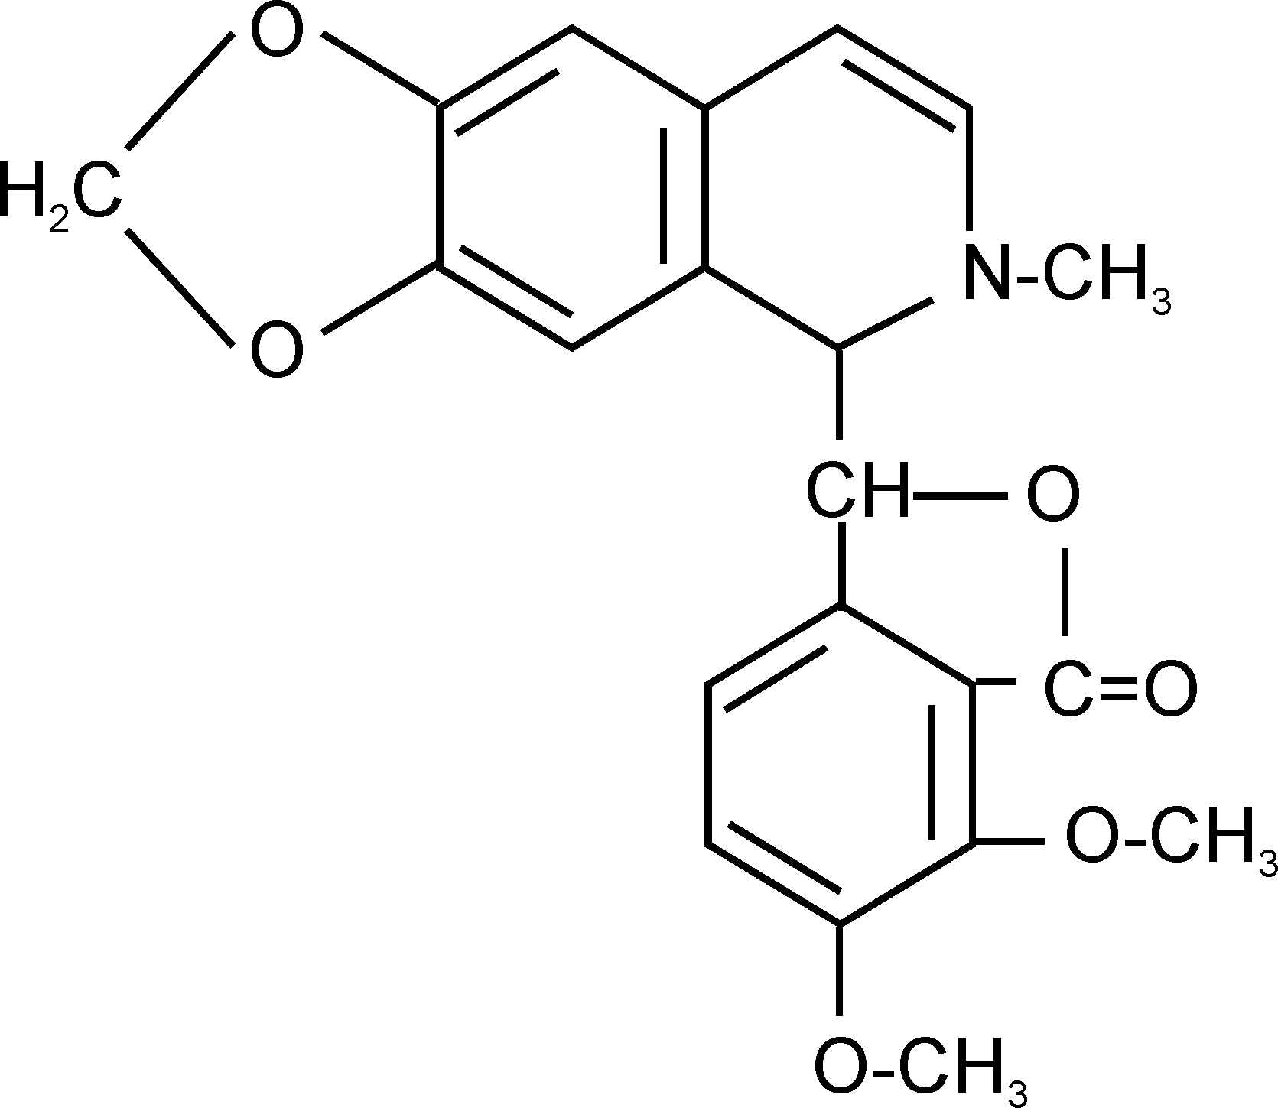
Наркотин володіє слабкішою, ніж морфін, дією на організм. Судово-хімічне значення він має тільки при судово-хімічному доказі при наявності опію.
Наркотин в чистому вигляді не застосовується в медицині, проте входить до складу опію і омнопону, які являються медичними препаратами. Наркотин застосовується в промисловості для отримання котарніну, з якого одержують стіптіцин.
Наркотин не володіє наркотичним і анальгетичними властивостями, не викликає звикання.
Після введення наркотину в організм він швидко зникає з крові і переходить в тканину. Протягом перших 6 годин після надходження в організм він виділяється у вигляді кон'югатів.
Ізолювання наркотину проводиться підкисленим спиртом або підкисленою водою. Наркотин екстрагується органічними розчинниками як з кислих, так і з лужних водних розчинів.
Методом Стаса-Ото - 20% і лише в "КХ"
Методом Васильєвої - 25% і лише в "КХ"
Методом Крамаренко - 25% в "КХ" ⎤
25% у "АХ" ⎦
Максимум екстракції наркотину органічними розчинниками досягається при рН = 5-7. В кислій витяжці переходять наркотин і меконова кислота, а в лужній витяжці - наркотин і морфін.
Виявлення наркотину
Дослідження на наявність наркотину проводять в тих випадках, якщо у витяжках з біологічного матеріалу знайдений морфін і виникає питання про отруєння опієм.
З огляду на те, що наркотин і морфін з деякими реактивами дають подібні реакції, перед ідентифікацією наркотину відділяють від морфіну, розчиненням морфіну, що має фенолову групу, в надлишку їдкого натрію. Фенолят (морфолят) не розчиняється в хлороформі, а наркотин розчиняється. З цієї хлороформної витяжки і витягують наркотин.
Морфін залишається у водному шарі.
1. Наркотин дає забарвлення з концентрованою сірчаною кислотою → жовто-зелене забарвлення, перехідне в червоне.
2. З реактивом Ердмана (концентровані H₂SO₄ і HNO₃) наркотин дає червоне забарвлення.
3. З реактивом Фредде (концентрована сірчана кислота, що містить молібденову кислоту) наркотин дає синьо-зелене забарвлення, що переходить у вишнево-червоне при нагріванні.
4. З реактивом Маркі (концентрована сірчана кислота + формальдегід) наркотин дає фіолетове забарвлення, що переходить в синьо-зелене, а потім в жовте.
5. Виявлення наркотину за УФ-спектрами
Розчин основи наркотину в етиловому спирті має максимуми поглинання при λ = 291 нм і 310 нм. Водний розчин гідрохлориду наркотину має максимум поглинання при λ = 313 нм і мінімум при λ = 268 нм.
6. Виявлення наркотину методом ТШХ
хлороформ ⎤ 25
ацетон ⎥ 15 - проявлення реактивом Драгендорфа,
⎥ модифікованим за Муньє -
діетиламін ⎦ 1 - рожево-бура пляма Rf = 0,9.
Папаверин
Папаверин є одним з алкалоїдів опію, в якому міститься 0,1-1,5% цього алкалоїду. Папаверин одержують і шляхом синтезу.
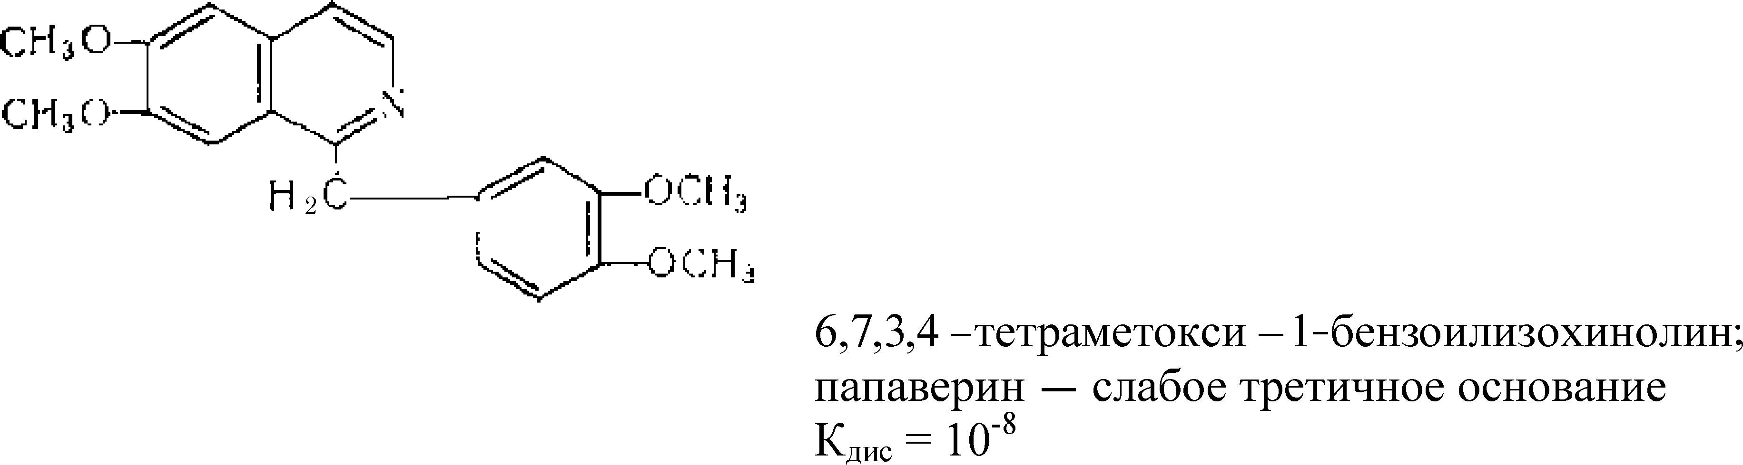
Папаверину гідрохлорид і сульфат застосовуються в медицині, як спазмолітики - речовин, що застерігають і знімають спазм гладкої мускулатури. У великих дозах він проявляє седативний ефект. Папаверин широко застосовується в медицині в поєднанні з іншими лікарськими препаратами; в комбінованих препаратах токсичність його невелика.
Летальна доза приблизно з 100 мг/кг. Токсична дія характеризується паралічем гладких м'язів (особливо серця і судин, після внутрішньовенного введення і паралічем вазомоторного центру).
Метаболізм папаверину в організмі відбувається, головним чином, шляхом деметилювання, при цьому утворюються фенолові сполуки, які виділяються з сечею у вигляді глюкуронидів.
Папаверин витягують з біооб'єктів підкисленим спиртом або підкисленою водою. Екстрагується з кислих і лужних водних розчинів органічними розчинниками:
при рН=1,6 в "КХ" - 60% папаверину;
при рН=3,0 в "КХ" > 60% папаверину, а залишок - екстрагується в лужну витяжку; тому при дослідженні на наявність папаверину - кислу і лужну витяжки об'єднують.
Виявлення папаверину
1. Папаверин дає осади з реактивами групового осадження алкалоїдів (Драгендорфа, Бушарда, Майєра і ін.).
2. При проведенні кольорових реакцій з реактивами Манделіна, Маркі, Фредде, Ердмана папаверин дає забарвлені продукти, наприклад:
з реактивом Маркі - червоне фарбування;
з реактивом Зонненштейна - червоне фарбування;
з водним розчином йоду - червоне фарбування.
3. Реакція з хлоридом кадмію
При наявності папаверину, у присутності соляної кислоти, утворюються зростки з тонких пластинок, що мають форму куба.
4. Виявлення методом ТШХ
хлороформ ⎤ 25
ацетон ⎥ 15 прояв реактивами Драгендорфа або Маркі - Rf = 0,75.
діетиламін ⎦ 1
5. Виявлення за УФ-спектром
Основа папаверину в 0,1н розчині соляної кислоти має максимуми поглинання при λ = 250, 284, 310 нм, а розчин папаверину в 0,1 н розчині сірчаної кислоти при λ = 250, 254, 310 нм.
Но-шпа
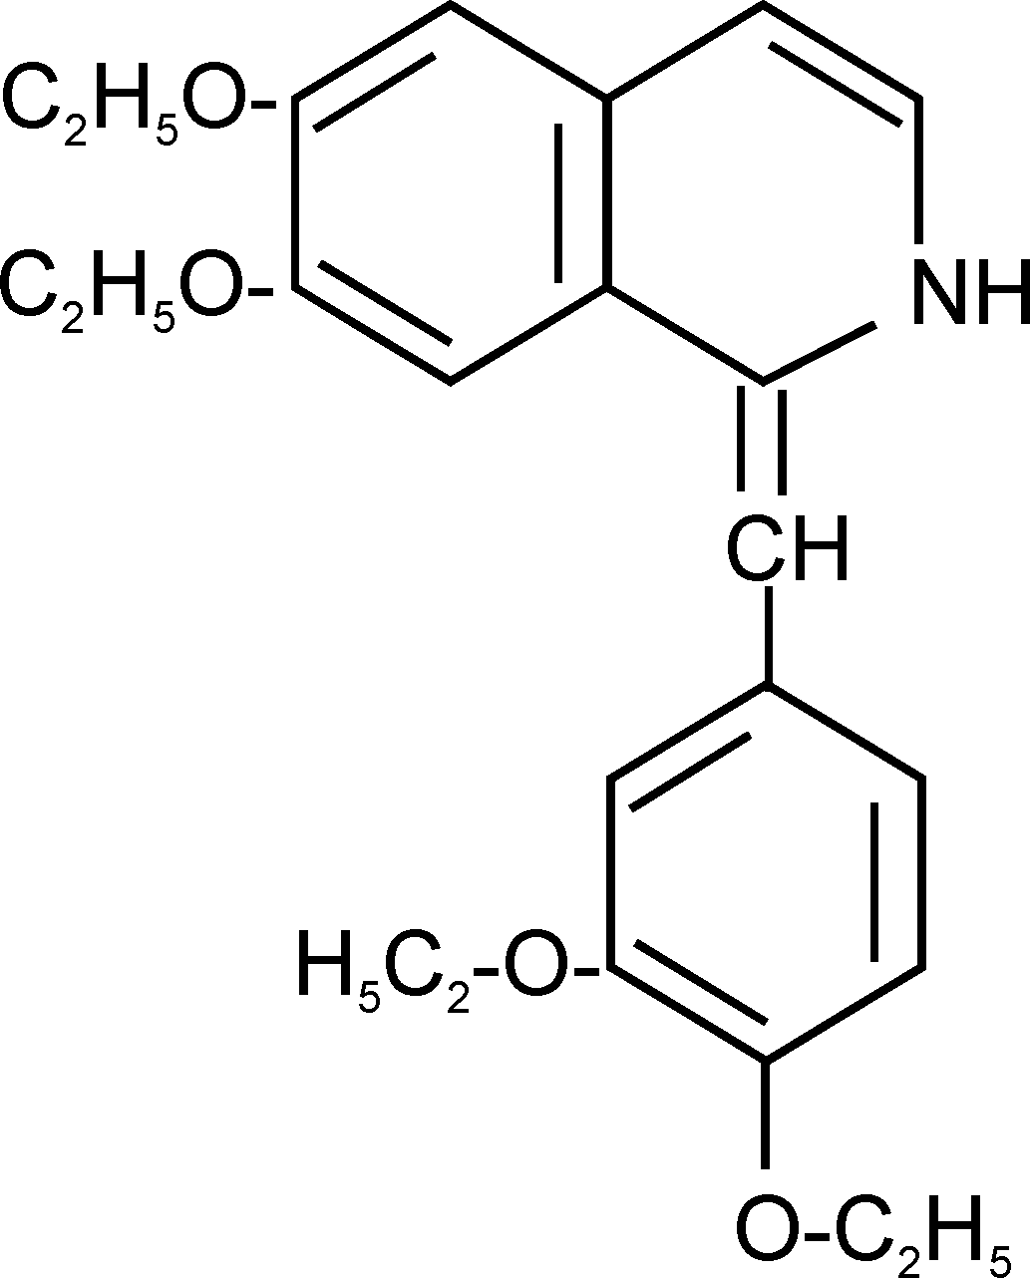
Синтетичний аналог папаверину - дротаверину (6,7,3,4-етокси - 1,2,3,4-тетрагідроізохінолін) гідрохлорид

За хімічною будовою і фармакологічною дією близька до папаверину, але володіє сильнішою і тривалішою спазмолітичною активністю. При внутрішньому прийомі - но-шпа дещо більш токсична папаверину.
похідні фенантренізохІноліна (опійнІ алкалоїди)
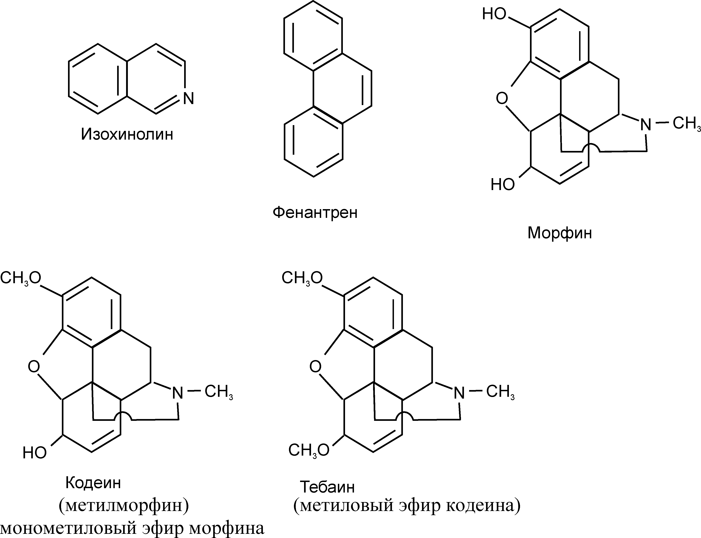
Морфін
Морфін є головним алкалоїдом опію. Опій є складною сумішшю алкалоїдів, одержаних з снодійного маку, його отримують шляхом надрізання недозрілих макових голівок. Висохлий на макових голівках сік застосовують в медицині, під назвою опій. Вміст алкалоїдів в опію до 25%, причому чим південніше росте мак, тим вищий вміст в ньому алкалоїдів.
Основними алкалоїдами опію є: морфін - 4-21%
наркотин - 2-12%
кодеїн - 0,7-3%
папаверин - 0,1-1,5%
тебаїн - 0,2-1%.
Окрім алкалоїдів, в опії містяться білкові речовини, вуглеводи, солі, кислоти, меконова кислота і меконін.
У медицині застосовують порошок опію і галенові препарати (настої, екстракти, таблетки), що містять опій.
З алкалоїдів, виділених з опію, в медицині застосовують морфін, кодеїн, папаверин. Препарати опію застосовують як болезаспокійливий засіб. Опій і його препарати поступають в кров з харчового каналу або при парентеральному введенні.
Очищений опій застосовують для куріння, при цьому алкалоїди, майже в незв'язному вигляді всмоктуються через легені.
Виявлення морфіну, кодеїну, наркотину і меконової кислоти є доказом наявності опію в досліджуваних об'єктах.
Летальна доза опію для дорослої людини приблизно 2-3 г.
Омнопон (пантопон) - суміш гідрохлоридів алкалоїдів опію. В його склад входить близько 50% морфіну і 32-35% інших алкалоїдів, це порошок коричнювато-жовтого кольору. Застосовується в основному для тих же цілей, що і морфін. Випускається у вигляді порошків і ампульних розчинів.
У медицині застосовується гідрохлорид морфіну - основний представник групи наркотичних анальгетиків, надає сильну болезаспокійливу дію і викликає звикання (морфінізм).
ЛД морфіну для дорослої людини - 100-400 мг. При парентеральному введенні морфін більш токсичний, максимальний рівень його в крові досягається через 1 годину.
Морфін і його гомологи паралізують ЦНС, смерть наступає від паралічу дихального центру.
При прийомі морфіну спостерігається запаморочення, пониження кмітливості, температура тіла знижується, зіниці звужуються, сонливий стан.
У організмі основна кількість морфіну зв'язується глюкуроновою кислотою і у вигляді глюкуроніду виділяється з сечею. За перші 8 годин після введення виділяється 50% морфіну, а через 24 години - 90% глюкуроніду морфіну.
Метаболізм морфіну в основному протікає в печінці, продукти метаболізму нагромаджуються, переважно в жовчі, з жовчі переходять в тонку кишку, з якої знову всмоктуються в кров.
10% виводиться вільного морфіну, 10% - у вигляді сульфату морфіну, 4% - у вигляді суміші норморфіну і його глюкуроніду (N-деметилювання).
При гострому отруєнні вміст морфіну в жовчі більший, ніж в сечі, якщо ж в сечі його більше, ніж в жовчі, то йдеться про хронічне отруєння.
У органах трупів морфін поступово перетворюється в оксидіморфін, який не ізолюється, тому велика частина морфіну при ізолюванні втрачається.
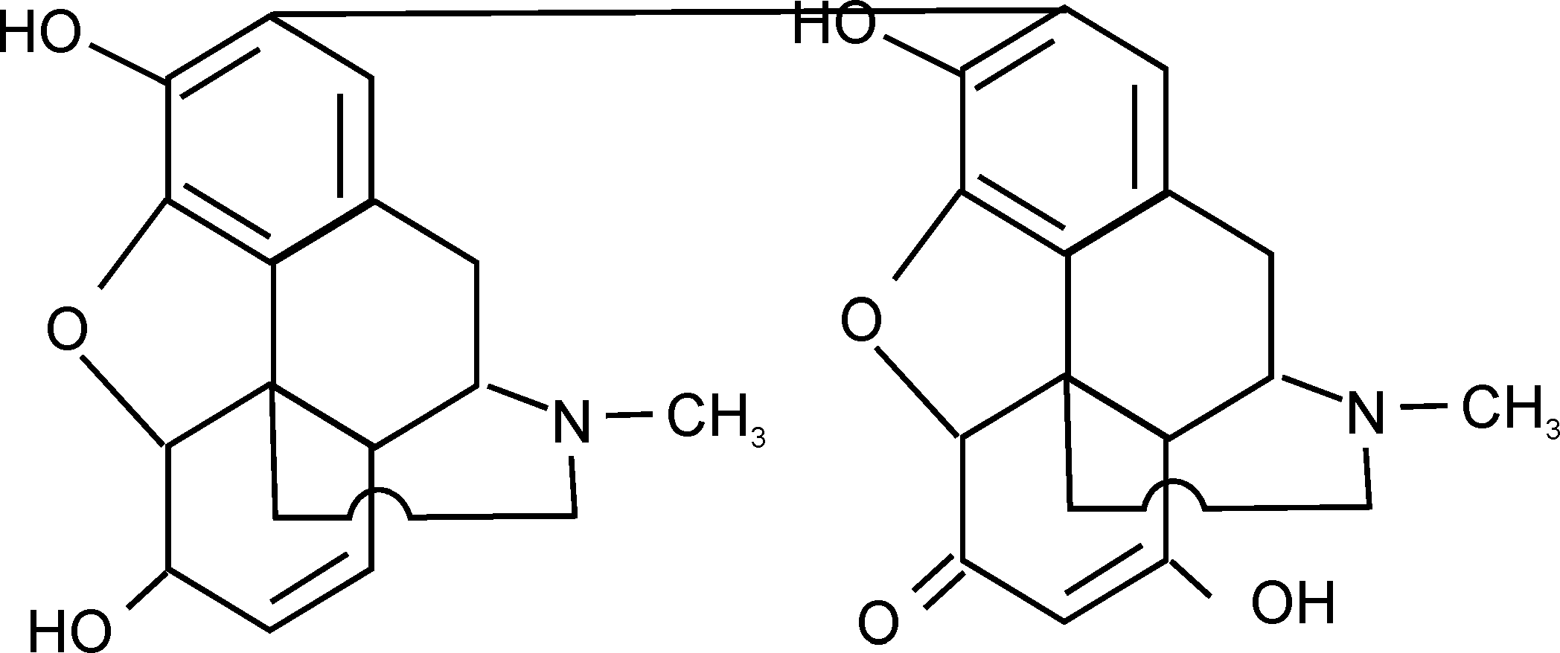

Для виділення морфіну з біологічного матеріалу рекомендовані методики, засновані на ізолюванні цього алкалоїду підкисленим спиртом або підкисленою водою. Втрати морфіну за загальним ходом судово-хімічного дослідження досягають 97-98,5%. За методом Васильєвої вдавалося визначити 2-3% цього алкалоїду. Дещо великі кількості морфіну виділяються за методом Крамаренко (ізолювання водою, підкисленою сірчаною кислотою). Дослідження на морфін за загальним ходом судово-хімічного аналізу обов'язкове.
При виділенні морфіну, після кислотного гідролізу в автоклаві, його вихід збільшується, оскільки відбувається руйнування глюкуронидів, сульфатів і відбувається перехід оксидиморфіну в морфін. Екстрагування морфіну здійснюється при рН = 9 ("АХ") такими сумішами: хлороформ-бутанол (9:1), хлороформ-ацетон (2:1) і ізоаміловим спиртом.
Виявлення морфіну
1. Метод ТШХ Уф при λ = 254нм → флуоресцююча пляма, з подальшим проявленням реактивом Драгендорфа, модифікованим за Муньє.
толуол ⎤ Rf = 0,20 етилацетат ⎤ Rf = 0,20 етилацетат ⎤
ацетон ⎥ кодеїн - 0,4 метанол ⎥ кодеїн - 0,35 ацетон ⎥ Rf = 0,20
етанол ⎥ тебаїн - 0,6 25% NH₃ ⎦ тебаїн - 0,45 25% NH₃ ⎦
25% NH₃ ⎦ наркотин - 0,9 наркотин - 0,8
2. Реакції з реактивами групового осадження алкалоїдів
Морфін дає осідання з реактивами Бушарда, Драгендорфа, Майєра і ін.
3. Кольорові реакції
Морфін дає забарвлення з реактивами:
- Маркі - червоно-фіолетове (формальдегід в концентрованій сірчаній кислоті);
- Фреде - фіолетове (молібдат амонію в концентрованій сірчаній кислоті);
- Манделіна - блідо-рожеве (ванадат амонію в концентрованій сірчаній кислоті), а також з розчином хлориду заліза (III) – синя окраска.
4. Виявлення морфіну за УФ-спектрами
у етиловому спирті - λ_{max} = 287 нм;
у 0,1 н розчині NaOH - λ_{max} = 250, 296 нм;
у 0,1 н розчині сірчаної кислоти - λ_{max} = 284 нм.
5. Реакція з гексацианофератом калію і хлоридом заліза (III) (червона кров'яна сіль) - синє забарвлення. Цю реакцію застосовують для виявлення морфіну в лікарських сумішах і, в добре обчищених витяжках з біологічного матеріалу.
Кодеїн (метилморфін)
Це основа середньої сили, розчиняється у воді, хлороформі, етиловому спирті. Кодеїн застосовується в медицині у вигляді основи і фосфату. За дією на організм - кодеїн близький до морфіну, проте болезаспокійлива властивість виражена слабкіше, ніж у морфіну. Кодеїн у меншій мірі, ніж морфін, пригнічує дихання. Він зменшує збудливість центру кашлю. В поєднанні з анальгіном, амідопірином, кофеїном, фенобарбіталом його застосовують при головному болі, невралгіях. Лікувальна доза - 0,05 г, він менш токсичний, ніж морфін, проте при частому прийомі кодеїну, що повторюється, з'являється звикання до нього (кодеїнізм).
Метаболізм кодеїну проходить декількома шляхами:
1) частина кодеїну зв'язується з глюкуроновою кислотою і виділяється з організму з сечею у вигляді глюкуроніду;
2) деяка кількість кодеїну піддається о-деметилюванню - утворюється морфін (5-15%);
3) при N-деметилюванні - утворюється норкодеїн (10-20%).
Метаболіти, що утворилися: морфін і норкодеїн також виділяється з сечею у вигляді глюкуронидів. Незначна частина кодеїну виділяється в незмінному вигляді. Через 6 годин після надходження кодеїну в кров, з організму виділяється 2/3 дози, через 24 години - кодеїн, майже повністю, зникає з організму. Від 24 годин до 40 годин - вміст морфіну перевищує вміст кодеїну, а норкодеїн знаходиться в кількостях слідів. В трупі кодеїн зберігається 3 місяці. Ізолювання кодеїну з біологічного матеріалу відбувається легше, ніж морфіну, він добре екстрагується з підлужених водних витяжках хлороформом при рН = 8,0.
Виявлення кодеїну
1. Реакції з реактивами групового осадження алкалоїдів
При взаємодії кодеїну з реактивами Драгендорфа, Майера, Бушарда і іншими - утворюються осідання.
2. Кольорові реакції
Кодеїн з реактивами Маркі, Фредде, Манделіна дає забарвлені продукти реакції, наприклад:
з реактивом Маркі - синьо-фіолетове;
з реактивом Фредде - брудно-зелене;
з розчином FeCl₃ - не дає фарбування (на відміну від морфіну).
3. Виявлення кодеїну методом ТШХ
хлороформ ⎤ 25
ацетон ⎥ 15 проявлення реактивами Драгендорфа, Фредді, Мазкі - Rf = 0,4.
діетиламін ⎦ 1
4. Виявлення кодеїну за УФ-спектром
Основа кодеїну в розчині етилового спирту має максимум поглинання при довжині хвилі 286 нм.
З огляду на те, що морфін і кодеїн є близькими за будовою алкалоїдами, вони дають ряд реакцій з одними і тими ж реактивами. Проте кодеїн не дає реакції з хлоридом заліза (III), гексацианофератом калію і хлоридом заліза (III), які дає морфін.
Тебаїн
Є одним з самих токсичних алкалоїдів опію. Він володіє сильною судорожно-конвульсивною дією.
Тебаїн за своєю дією ближче стоїть до стрихніну; наркотичними властивостями майже не володіє. Він не використовується в медицині.
Для ізолювання його використовують метод Крамаренко (настій з водою, підкисленою сірчаною кислотою). Екстрагується органічними розчинниками при рН = 9.
Виявлення тебаїну
1. Реакції з реактивами групового осадження алкалоїдів. З реактивами Драгендорфа, Бушарда, Майєра тебаїн дає осідання.
2. Кольорові реакції. Тебаїн дає забарвлення з наступними реактивами:
- конц. H₂SO₄ - криваво-червоне фарбування;
- реактив Маркі - червоне;
- реактив Фредде - червоне.
Опійні алкалоїди в судово-токсикологічній практиці
Визначення опійних алкалоїдів, зокрема, морфіну і кодеїну, в органах трупів і інших речових доказах є однією з найважливіших задач судово-токсикологічного дослідження.
У Одеській області отруєння (або факт вживання) морфіном і кодеїном займає одне з провідних місць в статистиці токсикологічних експертиз трупів. Встановлення факту вживання потерпілими препаратів, що містять морфін, надає значну допомогу органам дізнання і судово-медичним експертам загального профілю, при встановленні причин і обставин тієї або іншої події. Таким чином, існує настійна потреба у використанні достовірних експрес-методів виявлення і визначення опійних алкалоїдів, зокрема морфіну і кодеїну, при проведенні судово-медичних експертиз. В даний час, найчастішим методом, який використовується при дослідженні витяжок з тканин трупів на алкалоїди опію, є ТШХ (хроматографія в тонкому шарі сорбенту). ТШХ відрізняється досить високою експресивністю і значною простотою виконання дослідження, а також і при підготовці проб. Проте, при інтерпретації результатів ТШХ-дослідження, виникають труднощі, пов'язані з маскуванням характерного забарвлення продуктів реакції того або іншого алкалоїду і реагенту проявлення з екстрактивними речовинами, неповнотою розділення компонентів опію, великим діаметром утворюються в результаті прояву, плям. Все це затрудняє вимірювання величини Rf.
Недокументальність ТШХ (забарвлення плям зберігається всього 30 хвилин) також є одним з суттєвих недоліків методу. Таким чином, на додаток до методу ТШХ, необхідне застосування методів ГРХ і ВЕРХ, вільних від вищенаведених недоліків.
Методи ГРХ і ВЕРХ засновані на одному принципі розділення речовин - різної швидкості сорбції - елюювання компонентів аналізованої суміші в хроматографічній колонці внаслідок відмінностей в термодинамічних характеристиках розподілу компонентів між рідкою і газоподібною фазами (ГРХ) або рідкої і умовно твердою фазами (ВЕРХ) в динамічних умовах (фази зміщуються один щодо одного в часі з постійною або змінною швидкістю).
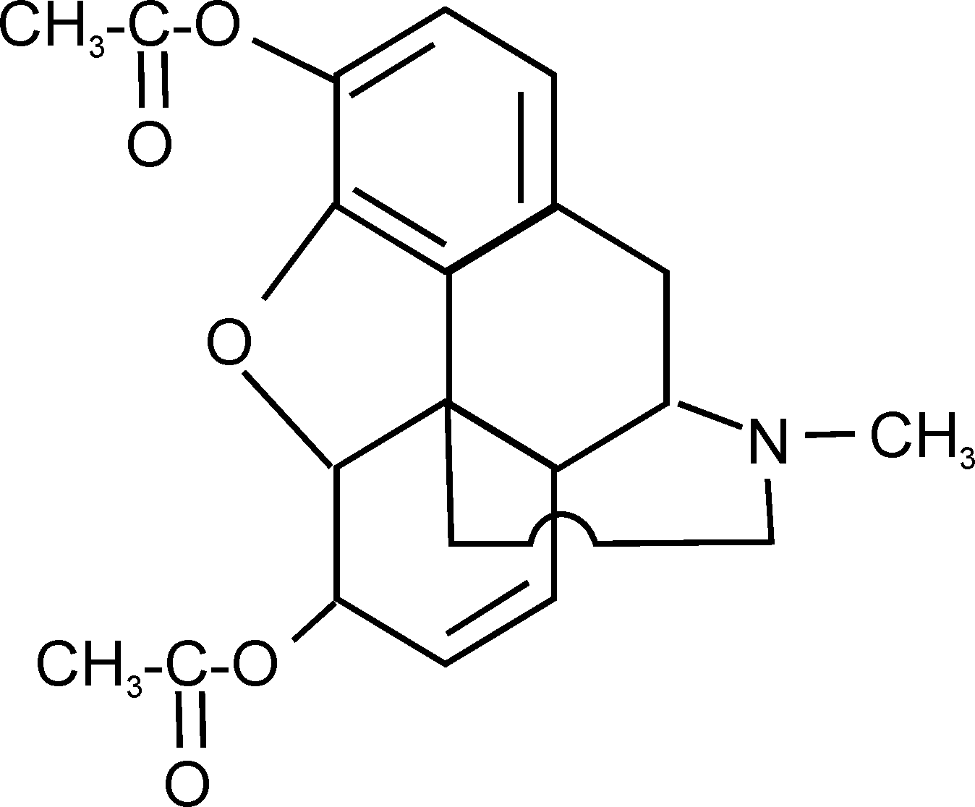
Метод прямого визначення опійних алкалоїдів з детектуванням, за допомогою ДІП, найбільш прийнятний при проведенні судово-токсикологічного дослідження.
Героїн (диацетилморфін) - синтетичний аналог морфіну

Героїн мало відрізняється від морфіну за властивостями. В медицині героїн не застосовують. Летальна доза героїну 50-75 мг.
Час напіврозпаду (t 1/2) героїну в організмі 2-3 хвилини, тобто через 10-12 хвилин знайти нативний героїн неможливо. В організмі героїн метаболізується з утворенням 6-моноацетилморфіну (6-МАМ), який знаходять в крові, а потім йде гідроліз, з утворенням морфіну. З сечею виводиться 50-70% глюкуронидів морфіну, 5-7% вільного (незв'язаного) морфіну і 1% 6-МАМ.
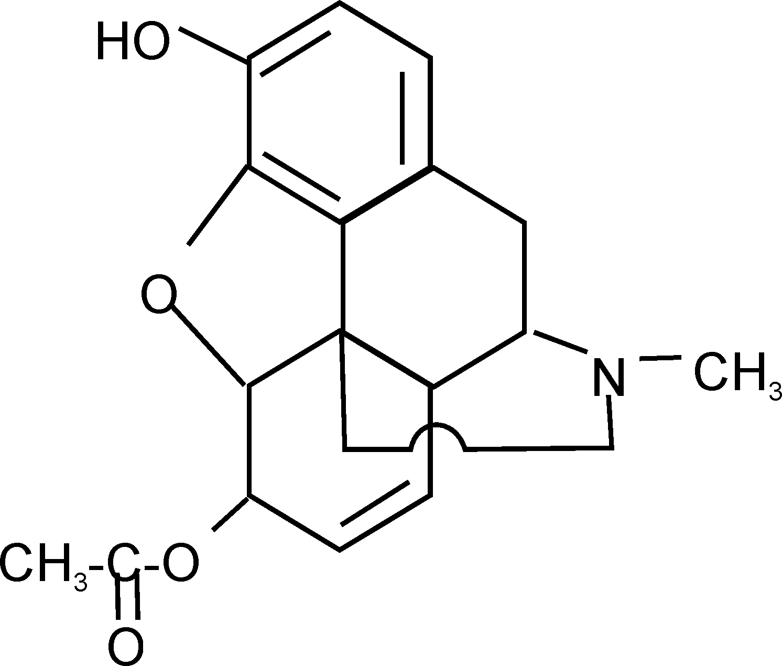
6-МАМ
Ізолюють героїн з печінки або жовчі, нирки або сечі за частковою методикою. Але, практично, в органах нативний героїн не відкривають. Під впливом лугів і навіть при простому нагріванні з водою, героїн легко розпадається на морфін і оцтову кислоту, завдяки чому при судово-хімічному дослідженні після витяжки підкисленою водою або підкисленим спиртом, виявляється не героїн, а продукт його окислення - морфін.
Виявлення героїну
1. Героїн дає реакції фарбування з реактивами Маркі, Фредде, Манделіна.
2. Героїн з платинохлористоводневою кислотою утворює жовті голчаті мікрокристали.
t°
3. Героїн в етанолі + конц. сірчана кислота → характерний запах етилацетату (специфічна реакція на відкриття героїну).
4. ТШХ: ацетонітрил - етиловий спирт - вода - оцтова кислота (50 : 50 : 50 : 5). Плями героїну проявляють реактивом Драгендорфа, модифікованим за Муньє.
5. УФ-спектри: спиртовий розчин героїну має максимум поглинання при λ = 281 нм, в 0,1 н розчині соляної кислоти - при 278 нм, в 0,5 н розчині гідроксиду натрію - при 298 нм, а в 0,1 н розчині сірчаної кислоти - при 179 нм.
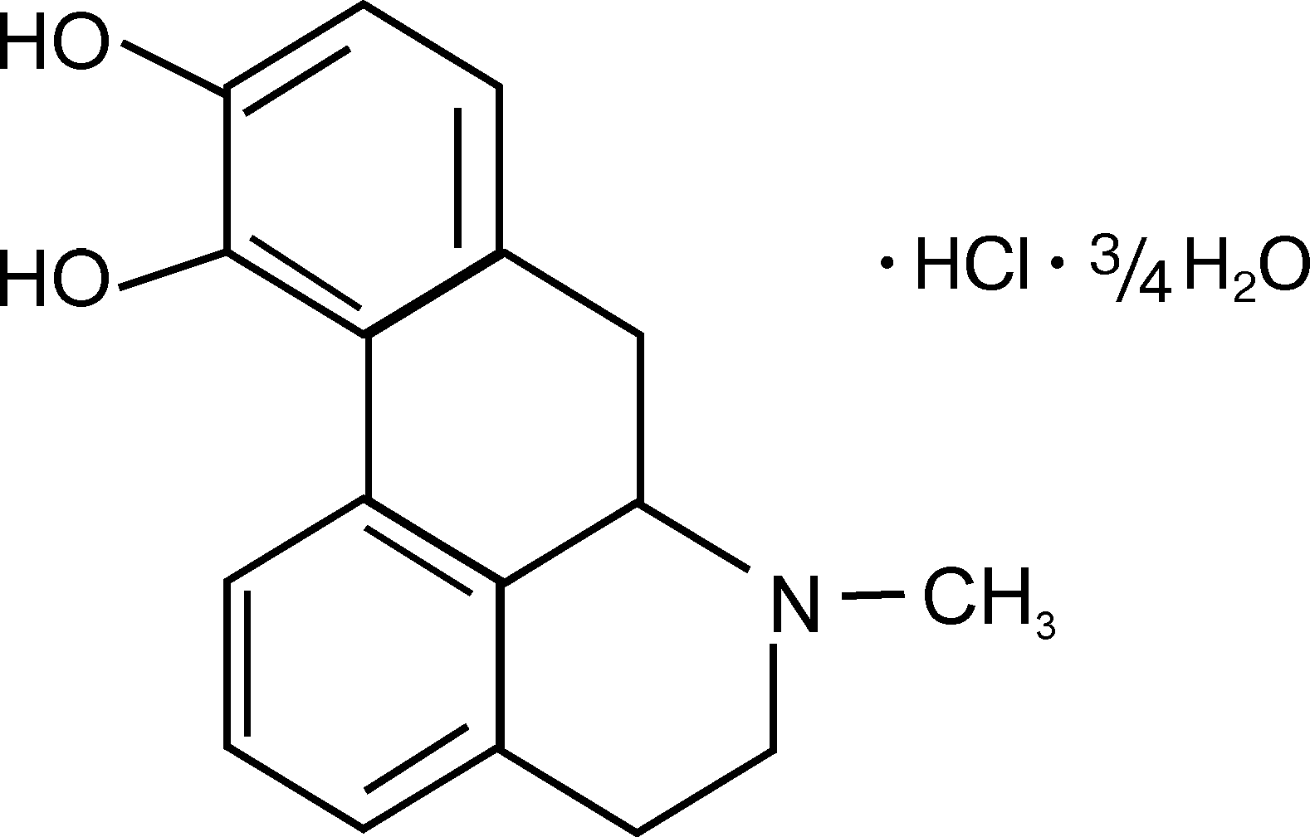
Апоморфін

Апоморфін (двоатомний фенол) не має первинного скелета морфіну і може розглядатися, як похідна фенантрену і ізохіноліну. Апоморфін - синтетичний препарат - одержують при нагріванні морфіну з концентрованою соляною кислотою. Апоморфін випускається промисловістю, у вигляді гідрохлориду. Під впливом світла і повітря розчини апоморфіну зеленіють і втрачають фармакологічну активність.
На відміну від морфіну, він не володіє властивостями анальгетиків. Апоморфін порушує центральну нервову систему, особливо яскраво виражений його вплив на блювотний центр. Апоморфін викликає блювоту вже через декілька хвилин після введення його під шкіру. Він також викликає огиду до алкоголю при лікуванні хронічного алкоголізму.
Смертельні отруєння зустрічаються рідко. Апоморфін виводиться з організму з сечею у вигляді глюкуроніду, невеликі кількості його виводяться в незмінному вигляді.
Ізолюється з біооб'єктів підкисленим спиртом або підкисленою водою. Екстрагується органічними розчинниками з кислих і лужних водних розчинів. Характерною особливістю апоморфіну є його здібність до окислення в лужному розчині; зелене або чорно-зелене забарвлення хлороформних витяжок указує на присутність апоморфіну в пробі.
Виявлення апоморфіну
1. Реакції забарвлення
з р-вом Фредде - брудно-зелене забарвлення, що переходить в синє;
з р-вом Маркі - фіолетове, що переходить в брудно-зелене;
з р-ном FeCl₃ - рожево-червоне → фіолетове → чорне, залежно від кількості апоморфіну.
Реакція Пелагрі: при взаємодії апоморфіну з карбонатом натрію і спиртним розчином йоду, з'являється зелене забарвлення розчину, а якщо додати дещо мл діетилового ефіру, то водний шар зберігає забарвлення, а ефірний шар набуває пурпурно-червоне забарвлення.
2. УФ-спектрофотометрія
Апоморфін в 0,1 н розчині сірчаної кислоти має максимум поглинання при λ = 273 нм і вигин при λ = 305 нм.
Діонін
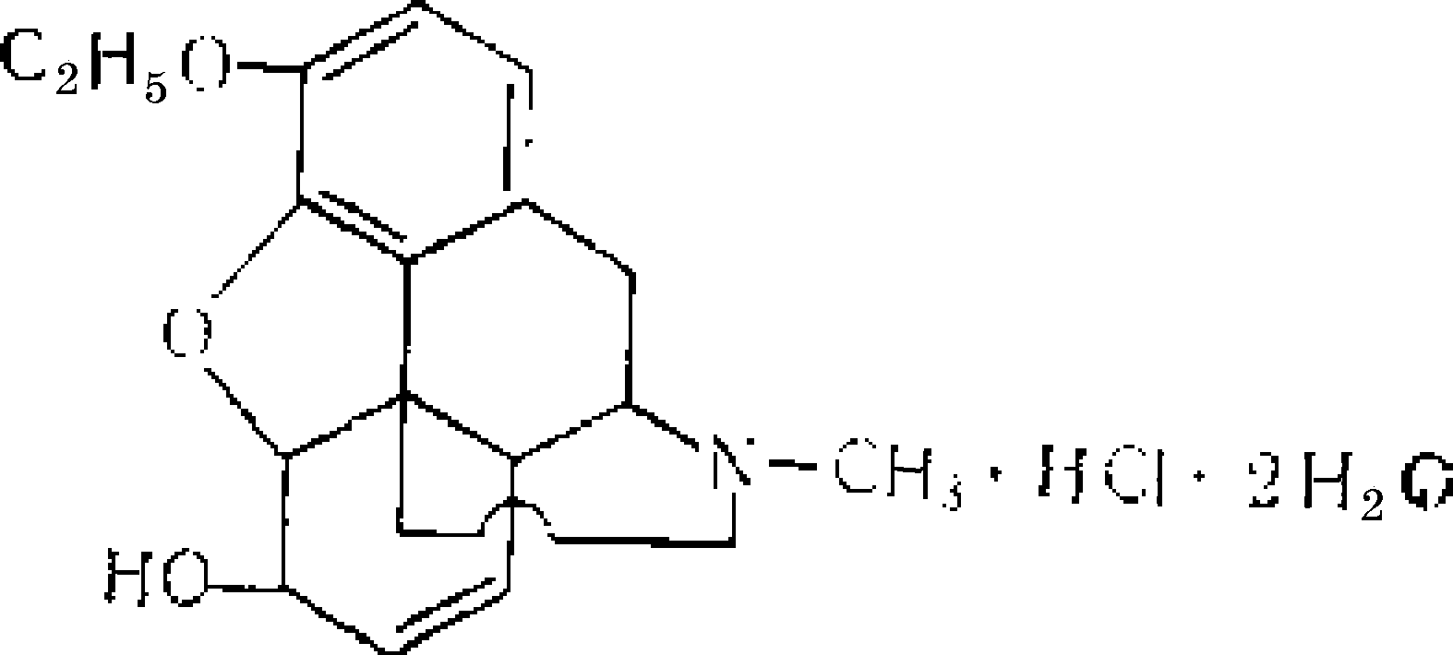
Етиловий ефір морфіну - основа середньої сили.
Діонін - синтетична похідна морфіну, майже не розчиняється в хлороформі, розчиняється у воді, спирті. За дією на організм близький до кодеїну, застосовують як засіб, що заспокоює кашель, в офтальмології у вигляді крапель і мазі. Діонін більш отруйний, ніж кодеїн. Терапевтична доза - 0,03 г.
Діонін екстрагується органічними полярними розчинниками з лужних водних розчинів.
Виявлення діоніну
1. Реакція з реактивом Маркі
При наявності діоніну з'являється зелене забарвлення, що переходить в синє, а потім в синьо-фіолетове, а також реакції з реактивами Манделіна і Фредде.
2. Реакція з хлоридом ртуті (II)
При наявності діоніну через декілька хвилин з'являються безбарвні тонкі призматичні кристали.
3. УФ-спектрофотометрія
Діонін в 0,2н розчині сірчаної кислоти має максимум поглинання при λ = 285 нм і вигин при λ = 277 нм.
Діонін відрізняється від морфіну тим, що він не дає реакцій з FeCl₃ і гексацианофератом калію, які дає морфін.
Промедол
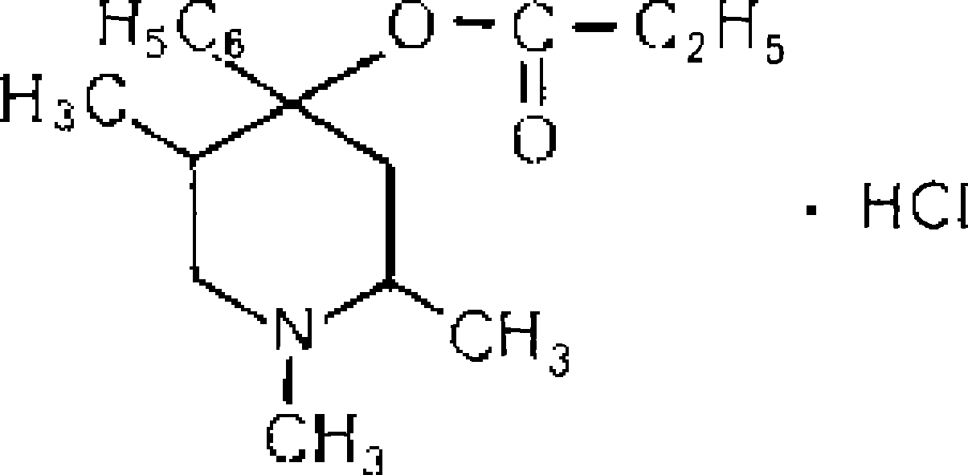
Синтетичний замінник морфіну. Хлористоводнева сіль 1,2,5 - триметил-4-фенил-4-пропіоніл-оксипіперидин.
Промедол застосовують як болезаспокійливий засіб при болях різного походження. Він надає специфічну дію на кору великих півкуль головного мозку, знижуючи її збудливість. За характером болезаспокійливої дії промедол близький до морфіну, але переноситься краще за нього. Він у меншій мірі пригнічує дихальний центр, ніж морфін.
Дія промедолу після підшкірного введення наступає через 10-20 хвилин, а після введення однократної дози дія його на організм продовжується 3-4 години. При частому вживанні промедолу може розвинутися звикання і хвороблива пристрасть до нього (наркоманія), тому промедол застосовується тільки за призначенням лікаря.
Ізолюють промедол з біооб'єктів як підкисленою водою, так і підкисленим спиртом.
Промедол екстрагується як слабка основа - як з кислих, так і з лужних водних розчинів, полярними розчинниками; максимум екстракції при рН = 6,9-8,5.
Збереженість в трупному матеріалі - 3,5 місяці (10 мг промедолу в 100 г об'єкту) і 1 місяць (5 мг промедолу в 100 г об'єкту).
Виявлення промедолу
Для виявлення промедолу в хіміко-токсикологічному аналізі застосовують обмежену кількість реакцій і методів. Проте поєднання цих методів дозволяє знайти промедол у витяжках з біологічного матеріалу.
1. Промедол дає аморфні осідання із загальноалкалоїдними реактивами (Драгендорфа, Майєра, Бушарда і ін.).
2. Реакція з реактивом Маркі
Від добавлення реактиву Маркі до промедолу з'являється пурпурно-червоне забарвлення, що переходить в коричнево-фіолетове.
3. Виявлення промедолу методом ТШХ
хлороформ ⎤ 16
ацетон ⎥ 8 проявлення реактивами Драгендорфа і Маркі - Rf = 0,66.
25% аміак ⎦ 1
4. УФ-спектр: промедол в 0,1 н розчині сірчаної кислоти має максимальне поглинання при λ = 242, 247, 257 нм.
Ефедрин
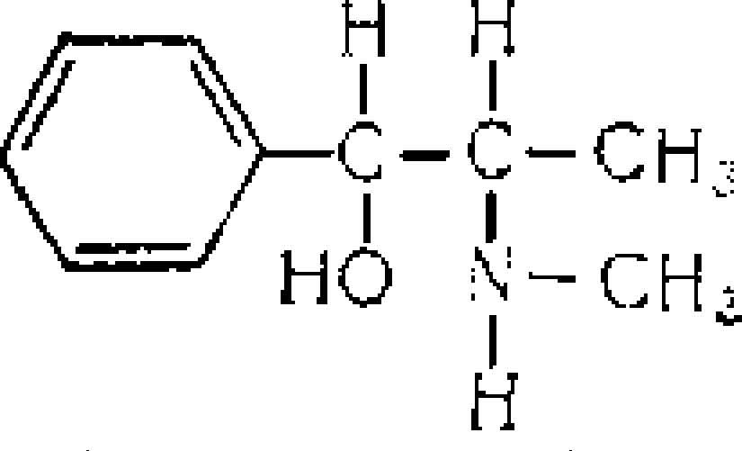

Ефедрин (1-фенил-2-метиламинопропанол) - похідна фенилетиламіну, відноситься до ациклічних алкалоїдів, в молекулі яких аміногрупа знаходиться в боковому ланцюзі.
Ефедрин і його стереоізомер псевдоефедрин знаходиться в деяких видах ефедри і в деяких інших рослинах. Ефедрин одержують і синтетичним шляхом. Основа ефедрину розчиняється в спирті, воді, діетиловому ефірі і хлороформі.
Ефедрину гідрохлорид - білий кристалічний порошок, добре розчинний у воді, спирті. Погано розчиняється в органічних розчинниках.
Ефедрин - симптоматик непрямої дії, внаслідок звільнення норадреналіну, викликає збудження ЦНС.
За фармакологічними властивостями ефедрин близький до адреналіну: підвищує артеріальний тиск, звужує судини, викликає розлад кровообігу, розширює зіниці і бронхи.
У медицині застосовується при бронхіальній астмі, в очній практиці, а також при ряді інших захворювань. Він входить до складу таблеток "Теофедрин", аерозолю "Ефатин". При лікуванні бронхіальної астми ефедрин призначають в суміші з димедролом, теоброміном.
Метаболізм
Ефедрин швидко всмоктується з харчового тракту; всмоктування з тканин після ін'єкції і через слизисті оболонки дихальних шляхів відбувається також швидко. Нагромаджується в печінці, нирках, легких і мозку.
Через 24 годин 80% прийнятої дози виділяється з сечею в незмінному вигляді. Незначна частина дози піддається N-деметилюванню, з утворенням фенилпропаноламіну, який виділяється з сечею з організму. ЛД для дорослих при внутрішньому прийомі 1-2 г, при парентеральному введенні - препарат більш токсичний. Зберігається в трупному матеріалі 3-3,5 місяці. Ефедрин екстрагується органічними розчинниками з лужних водних розчинів, максимум екстракції при рН = 12.
Виявлення ефедрину
1. Реакція з солями міді і сірковуглецем
При взаємодії ефедрину з сірковуглецем і лужним розчином сульфату міді спостерігається утворення жовто-коричневого комплексу, нерозчинного у воді, але що екстрагується бензолом.
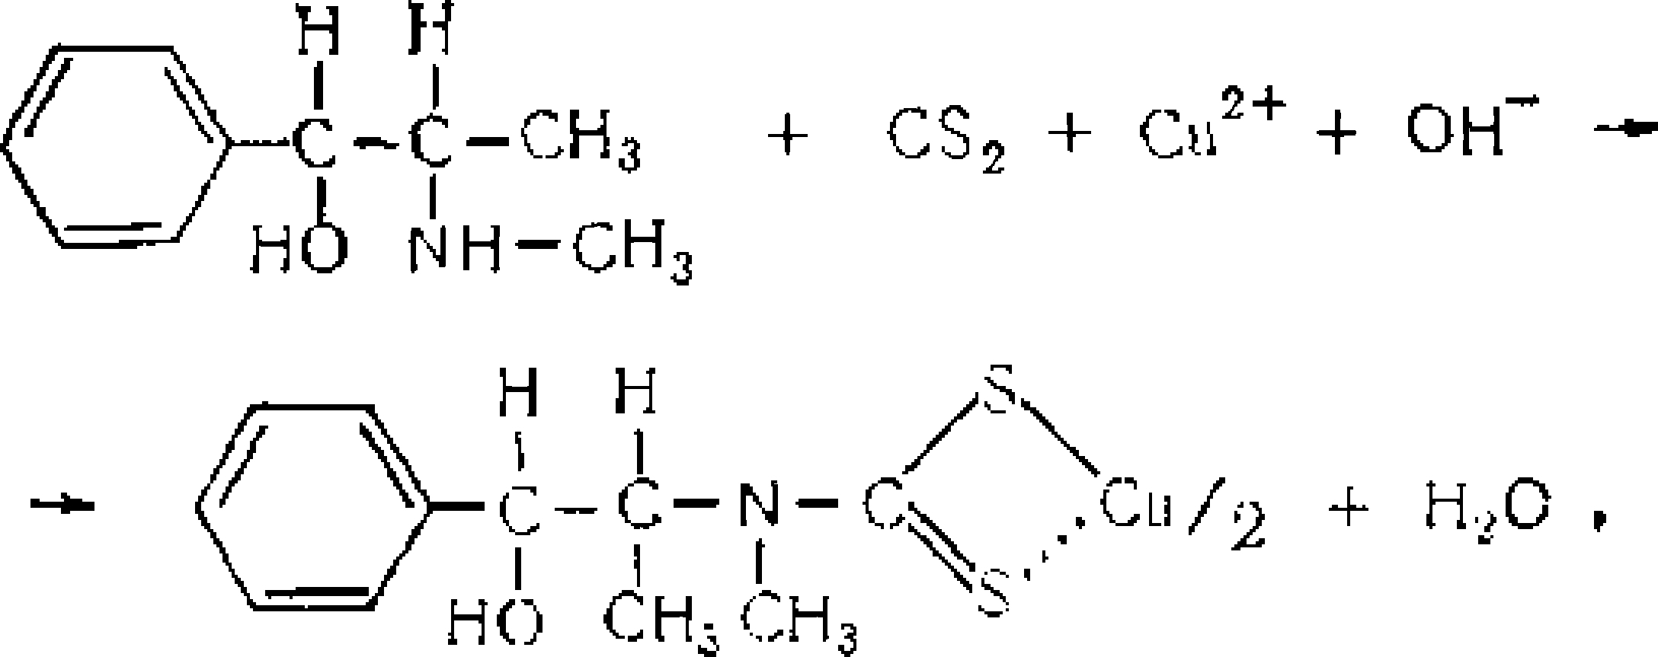
похідні дитіокарбамінової кислоти
Бензоловий шар набуває коричневого або жовтого забарвлення.
2. Реакція з реактивом Драгендорфа
При взаємодії ефедрину з реактивом Драгендорфа утворюються голчаті мікрокристали і зростки з них, зібрані в пучки.
3. Виявлення за УФ-спектром
Основа ефедрину, розчинена в 0,1н розчині сірчаної кислоти, має максимуми поглинання при λ = 251, 256 і 262 нм.
4. Виявлення ефедрину методом ТШХ
Система розчинників:
етилацетат ⎤ 85 Rf = 0,35
метанол ⎥ 10 - проявлення: реактивом Драгендорфа,
⎥ модифікованим за Муньє і
25% аміак ⎦ 5 спиртним розчином нінгідрину → t°.
Питання наркоманії і токсикоманії
(грець. narke - заціпеніння, оніміння, mania - божевілля, безумство)
Наркоманія - група токсикоманій (хвороб, змін), що виникають унаслідок зловживання наркотичними засобами.
Як правило, наркоманія виникає при зловживанні одним наркотиком, але можлива залежність від двох і більш наркотичних речовин. Такий різновид наркоманії називається полінаркоманією.
Ейфорична дія наркотиків наступає звичайно при перевищенні терапевтичної дози або при порушенні способу ведення (внутрішньовенне замість внутрішньо-м'язового або пероральне).
При наркотичній ейфорії крім підйому настрою, добросердя, відчуття веселості, радощі, виникають різні приємні і тілесні відчуття. Ейфорія супроводжується легким ступенем затьмарення свідомості, спотворення сприйняття навіть простих явищ (часу, кольору, форми, відстані, звуку). Розстроюється також мислення, воно стає непослідовним, образним, чутливим. Змінюються мотиви і спонуки.
Протягом наркотичної ейфорії можна виділити дві фази: фазу гострих відчуттів психічного і фізичного збудження, що продовжується 1-5 хвилин (власне ейфорію), і фазу розслаблення, заспокоєння, що продовжується 1-3 години і, що вирішується дрімотою або сном. Тривалість і результат наркотичної ейфорії залежить від вигляду і кількості прийнятого наркотику. Це дозволяє імовірно встановити, який препарат був прийнятий.
Наркотичні засоби - це лікарські засоби: хімічні і біологічні (наприклад морфін, кокаїн і ін.) і містять їх продукти (опій, листя коки), зловживання якими може привести до наркоманії (героїн, ЛСД, амфетамін, каннабіс). Ці речовини офіційно віднесені до списку наркотичних речовин відповідними наказами Міністерства охорони здоров'я України (Перелік наркотичних засобів, психотропних речовин і прекурсорів, з обігом яких пов’язана діяльність, що підлягає ліцензуванню), Наказ № 7 від 23 березня 1998 р., постанова Кабінету Міністрів № 786 від 10 травня 1999 р., ухвала Кабінету Міністрів України № 1020 від 3 червня 1998 року, ухвала Кабінету Міністрів України № 770 від 6 травня 2000 року, наказ Міністерства охорони здоров'я України № 5 від 6 травня 1997 року.
Споживання наркотиків мало місце ще в глибокій старовині. Відомо, що засоби, що викликають відчуття особливого психічного підйому і порушення свідомості (опій, індійські коноплі), використовувалися служителями культів в Давньому Єгипті, Стародавній Греції і Римі.
Спалах наркоманії спостерігався під час Першої світової війни в Європі, США і Канаді. У той час наркомани вживали вже все нині відомі препарати опію (морфін, героїн, кодеїн, діонін і ін.). Ця "епідемія" вивела поняття "наркоманія" за межі медицини, оголивши соціальне коріння зловживання наркотиків. На початку XX століття наркоманія розцінювалася як хвороба, але хвороба порочна. Цьому сприяло, що наркотизація була особливо поширена серед декласованих елементів (злочинців, повій і ін.).
Зараз спостерігається зростання наркоманії у всьому світі.
Розповсюдженню наркоманії сприяє розширення асортименту наркотичних засобів (амфетаміни). Характерне залучення в зловживання наркотиками молоді, що пов'язане з психологічними особливостями цього вікового періоду. Схильність зловживанню наркотиками спостерігається у осіб, психічно незрілих, нездібних до направлених вольових зусиль. Сприяють розвитку наркоманії психопатія, алкоголізм і інші стани, що знижують здібність пацієнта до самоконтролю.
Спадковий нахил до наркоманії зв'язаний з тим, що потомство наркоманів виявляється психічно нестійким. При виборі наркотику певну роль виконують конституційні особливості пацієнта.
Незалежно від первинного мотиву прийому наркотику (наслідування, цікавість, необхідність), причиною подальших прийомів служить бажання повторно випробувати стан ейфорії.
Дія наркотиків на організм різноманітна.
Втручання наркотиків, особливе опіатів, на нейромедіаторний обмін приводить до порушень як центральної, так і нервової периферичної системи. Ураження різних систем організму пов'язана також з пригніченням окислювальних процесів в тканинах. Окремі наркотичні речовини володіють і іншими токсичними властивостями. Так, при курінні гашишу, виникають атрофічні зміни слизистої оболонки дихальних шляхів, пневмосклероз, атрофія мозкової тканини з розширенням шлуночків мозку. Опіоманія не супроводжується локальним ураженням, переважно, якої-небудь однієї системи або органу. Загальними ознаками всіх форм наркоманії є фізичне виснаження, слабкість і низька функціональна активність всіх фізіологічних речовин.
При полінаркоманіях - наркомани зловживають нерідко різними препаратами одного і того ж типу дії. За винятком не багатьох форм початкового поєднання (наприклад, кодеїну з ноксироном), полінаркотизація виникає в процесі розвитку мононаркоманії при додаванні до основного наркотику іншого - для посилення згасаючого ейфоричного ефекту.
Поєднане зловживання наркотиками в першій стадії хвороби викликає сильну токсичну дію (виникає затьмарення свідомості до стопора і коми). В другій стадії, коли дія наркотику стає стимулюючою, додавання другого усилює і подовжує ейфорію. Надає помірну седативну дію і ефект поєднаного прийому, стає схожим з дією одного наркотичного препарату на початку захворювання.
Клінічні методи, звичайно, не дозволяють точно визначити вид сп'яніння і наркотику через динамічність симптомів. Проте на підставі деяких ознак, можна імовірно судити про приналежність наркотику до певної фармакологічної групи (опіати, гашиш). Точне встановлення виду наркотику можливе лише за допомогою лабораторних методів (хімічного, хроматографічного, спектрофотометричного) протягом обмеженого часу після інтоксикації.
Токсикоманія (грець. toxikon - службовець для змазування стріл, тобто отруйний, mania - божевілля, безумство).
Це група хвороб, причиною яких є звичне зловживання речовинами, що викликають короткочасний суб'єктивно-позитивний психічний стан.
Використання терміну "токсикоманія" зміцнилося в даний час, оскільки різноманітність речовин, що служать об'єктом пристрасті, не укладається в рамки понять "наркоманія" і "лікарська залежність".
Термін "токсикоманія" охоплює всі існуючі форми зловживання препаратами седативного, зокрема наркотичної, стимулюючої, змішаної дії, з метою сп'яніння, а також галюциногенами, алкоголем, тютюном.
Термін "токсикоманія" передає суть патології отруєння і вади до отруєння, а крім того, він універсальний. Будь-яка зміна препаратів, що використовуються для отруєння, укладається в його рамки.
З метою сп'яніння вживаються речовини, що розрізняються за спектром фармакологічної активності, за хімічною будовою, для яких загальним є клінічний психічний ефект - ейфорія. Перевага тих або інших п'янких речовин визначається індивідуумом, мода на п'янкі речовини міняється (алкоголізм, барбітуризм, кофеїнізм і ін.).
Сп'яніння при токсикоманії супроводжується ейфорією і зміною в тому або іншому ступені свідомості.
Деякі речовини (кофеїн, нікотин) викликають ейфорію безпосередньо, як результат загального психофізичного тонусу. Свідомість змінюється від приглушення (при дії снодійних препаратів, алкоголю, бензину) до інтенсивного пильнування (при дії стимуляторів); від звуження свідомості (під дією морфіну) до смеркового стану (при дії циклодолу і димедролу).
Порушення свідомості може супроводжуватися галюцинаціями (наприклад, при вживанні летючих розчинників, мескаліну, пселобіцибу) або ілюзіями (при прийомі гашишу).
Ступінь і форма зміни свідомості залежить від дози речовини; від дози речовини залежить і інтенсивність ейфорії.
Кожна токсикоманія супроводжується розладами, властивими хронічній інтоксикації тією або іншою речовиною. Ступінь злоякісності окремих форм токсикоманії різний. У ряді випадків, тяжкість перебігу хронічної інтоксикації випереджає розвиток наркоманичної залежності.
Для всіх форм токсикоманій характерне поступове енергетичне виснаження, що виявляється спустошеністю. На перший план виступають дефекти окремих систем, які залежать від властивості речовини - предмету зловживання.
Так, психостимулюючі засоби, викликають розлади серцево-судинної системи, синтетичні анальгетики - розлади паренхиматозних органів. При всіх токсикоманіях виражені психічні порушення. Особливо злоякісними є токсикоманії, пов'язані з вживанням речовин, які викликають затьмарення свідомості (наприклад, снодійних препаратів); при цих формах через 1-2 роки виникають мало-оборотні розлади інтелекту.
Значну небезпеку представляють ті форми токсикоманії, при яких речовина - предмет зловживання, не є лікувальним препаратом (бензин, лакофарбні розчинники, клей).

Лекція № 12
Похідні фенотіазину,
1,4-бензодіазепінУ та n-амІнобензойноЇ кислоти
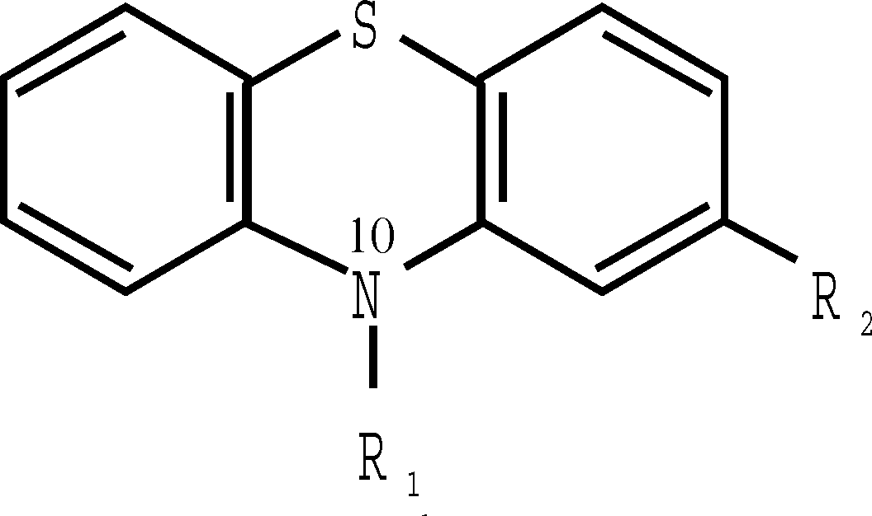
Похідні фенотіазину представляють собою конденсуючу структуру, що складається з гетероциклу тіазину і 2-х бензолових кілець.

У фармацевтичній і токсикологічній хімії класифікують сполуки фенотіазинового ряду, залежно від хімічної структури і замісників в 10-му положенні тіазинового кільця. Їх ділять на 4 групи:
I. Аміноалкільна група
1) R₁ - аліфатичний ланцюжок
(аміназин, дипразин, динезин, левопромазин, терален, пропазин, етидин)
аміназин R₁ - (CH₂) ₃ - N - (CH₃) ₂
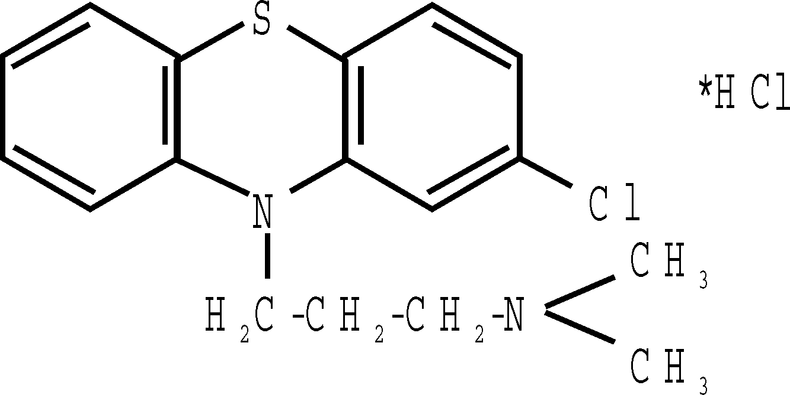
(хлорпромазин) R₂ – Cl

левомепромазин R1 – CH2 – CH – CH2 – N(CH3)2
(тізерцин) CH3
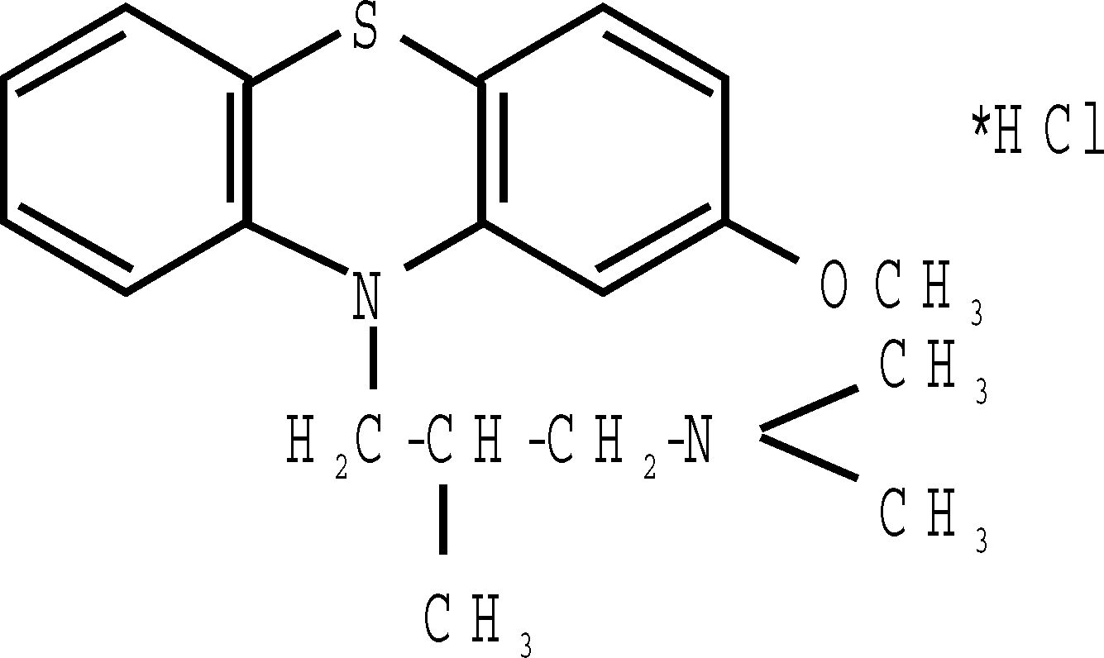
R2 –OCH3

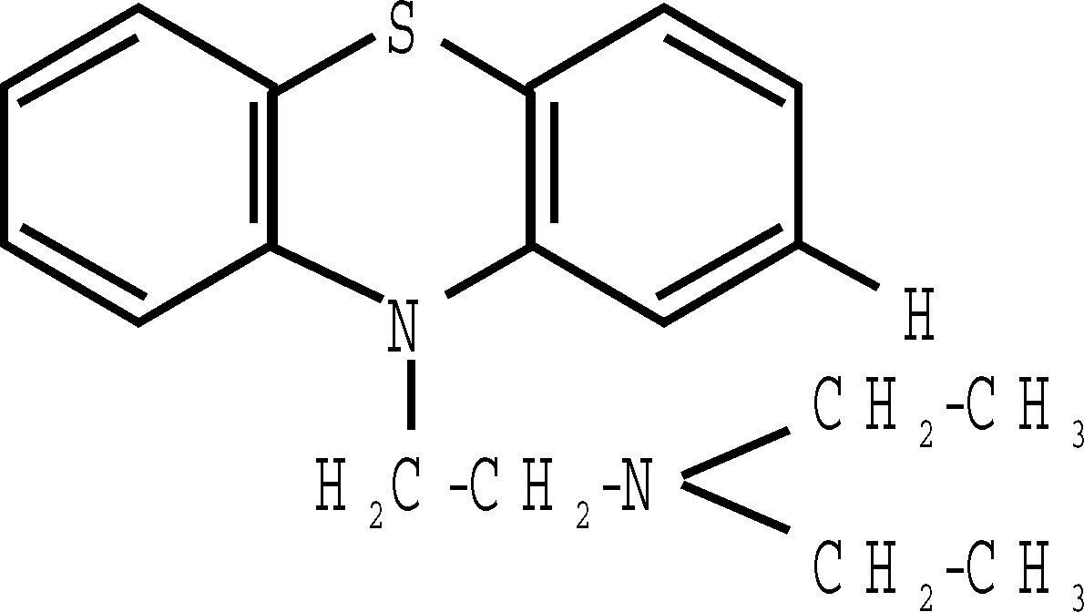
динезин R1 – (СH2)2 – N(C2H5)2; R2 – H

терален R1 – CH2 – CH – CH2 – N(CH3)2; R2 – H
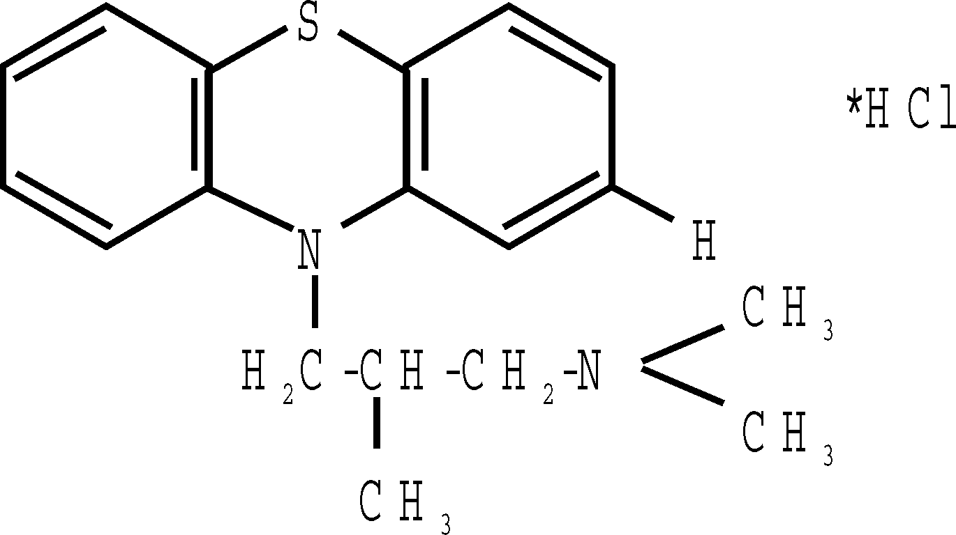
CH3

французький препарат (застосовують при родовій терапії)
II. Піперазиналкільна група
З піперидиновим ланцюгом в 10-му положенні сильні нейролептики (трифтазин, фторфеназин, етаперазин, френолон, метеразин)
трифтазин R₂-CF₃
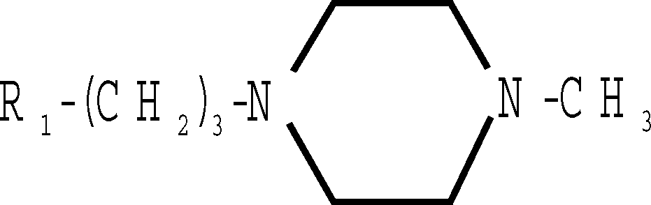
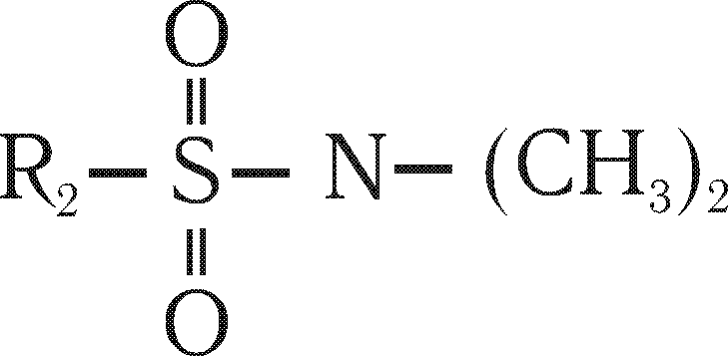
тіопроперазин
(малірил)

етаперазин R₂ – Cl
френолон
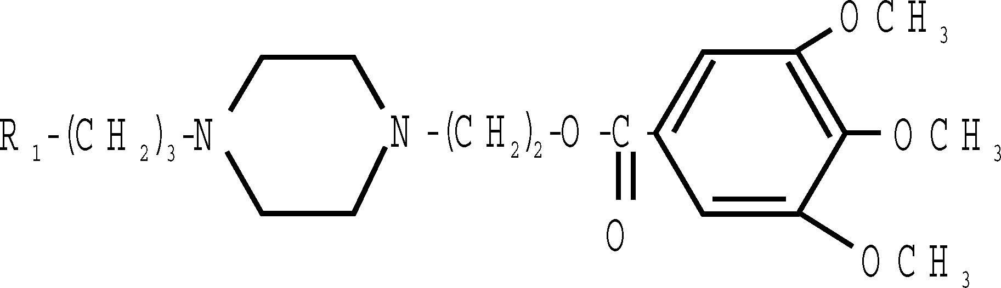
(метофеназат) R₂ - Cl

метеразин
(хлормепразин) R₂- Cl

трифлюоперазин
(стелазин) R₂-CF₃

III. піперидиналкільна група
Включає деривати, що мають як R₁ піперидиновий бічний ланцюг (тіоридазин, періциазин)
тіоридазин R₂ - S - СН₃
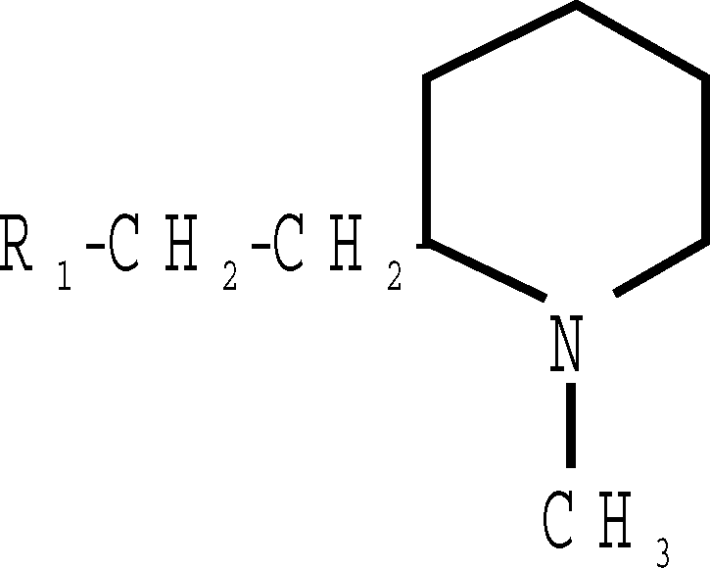
(маліріл)

периціазин R₂ – СN
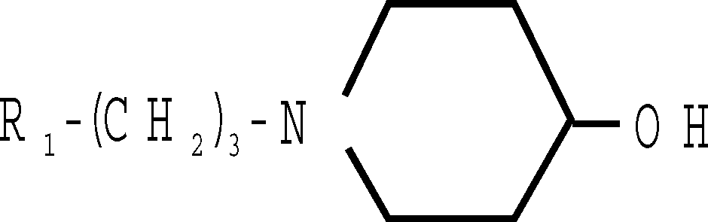

IV. Ацильні похідні фенотіазинового ряду
R₁ при N(10) - амідна група (нонахлозин, хлорацизин)
нонахлозин R₂- Cl
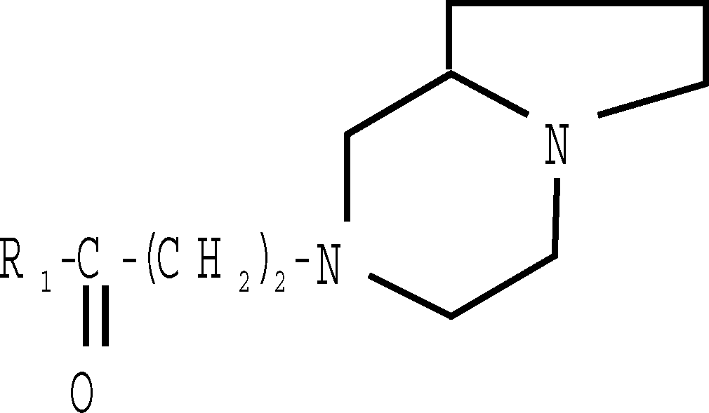
етмозин R₂ - NH - CO- О - C₂H₅
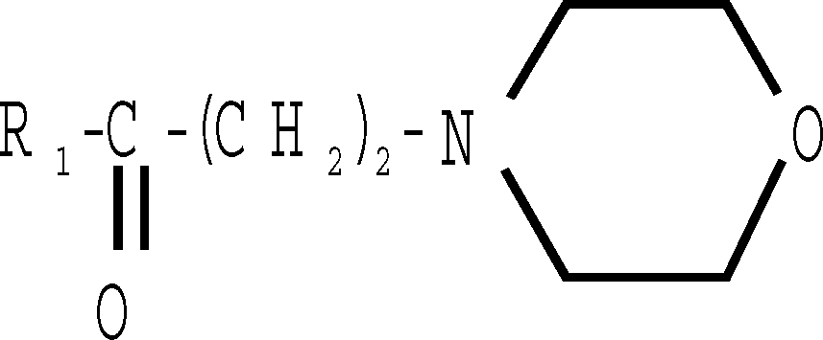
(синтезований в СРСР проти аритмії)
етацизин R₂ - NH - CO- О - C₂H₅
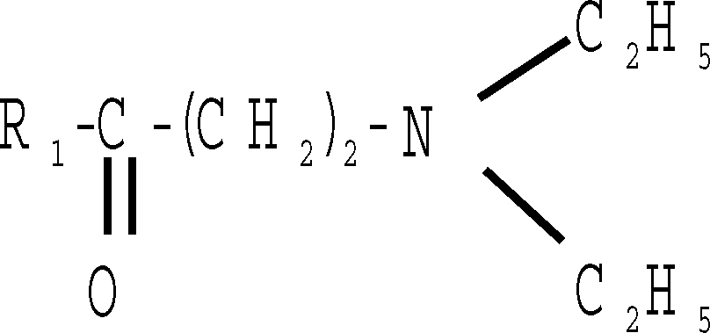
Фізико-хімічні властивості фенотиазинів обумовлені наявністю функціональних груп в бічному ланцюжку при N в 10-тому положенні.
рК_{а1} = 9.1-9.8 (основні властивості);
рК_{а2} = 4 (слабкі основні властивості).
Відкриття нейролептичних засобів фенотиазинового ряду виявилося великим досягненням, оскільки у вивченні цієї групи сполук були закладені основи сучасної психофармакології.
Препарати фенотиазинового ряду широко застосовуються в медицині для лікування психічних, серцево-судинних і інших захворювань (алкоголізму, паразитних). Застосовують фенотиазини і окремі його похідні у ветеринарії, бджільництві.
Препарати аміноалкільної групи відрізняються переважними седативними ефектами, оскільки вони знижують емоційну напругу і заспокоюють при станах збудження і ажиотації. Найтиповіший, і разом з тим, найвідоміший препарат - аміназин. Проте нейролептичний препарат з найсильнішою седативною дією - тізерцин.
Медикаменти піперазиналкільної групи відрізняються деяким паралелізмом між інтенсивністю ефектів екстрапірамідального типу і протипсихозною дією.
Тіоридазин, головний представник піперидиналкільної групи, використовується при шизофренії.
Разом із використанням похідних фенотиазину, росте і число отруєнь сполуками цього ряду. Відмічаються комбіновані отруєння похідними фенотиазину в поєднанні з похідними барбітурової кислоти і іншими снодійними і седативними засобами. Кількість отруєнь похідними фенотиазину 1-2% від загального числа отруєнь. Відзначаються звикання і пристрасті до психотропних сполук фенотиазинового ряду.
При пероральному введенні фенотиазини абсорбуються протягом 30-60 хвилин. При парентеральному введенні їх клінічні ефекти виявляються через 15-20 хвилин. Близько 60-70% однієї поглиненої дози, включається в ентерогепатичний цикл (вони метаболізуються тільки печінкою).
Максимальна концентрація досягається в крові через 2-4 години після прийому. Проте рівень вмісту їх в плазмі, взагалі відносно низький (має місце відносно швидке і стабільне відкладення препаратів і їх метаболітів, переважно, в паренхиматозних органах). Висока ліпофільність обумовлює їх депонування в жирових тканинах, а гідрофобний характер основ фенотиазинів сприяє їх взаємодії з білками (алкільні - на 90%, ацильні - на 50-60% з білками крові).
Фенотіазіни, за рахунок цього, володіють великим періодом напіврозпаду і повільно виводяться з організму.
Головним шляхом біотрансформації фенотіазінів є: окислення, гідроксилування, кон'югація, N-окислення, S-окислення, дезамінування, деметилування; утворюється 16-60 метаболітів.
1. Трансформація в радикалах (деметилювання, дезамінування)
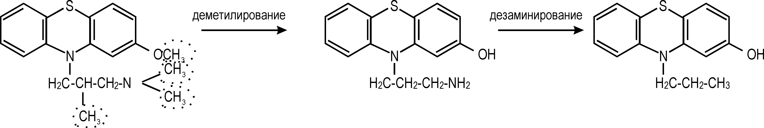
2. Окислення гетероциклічного атома сірки
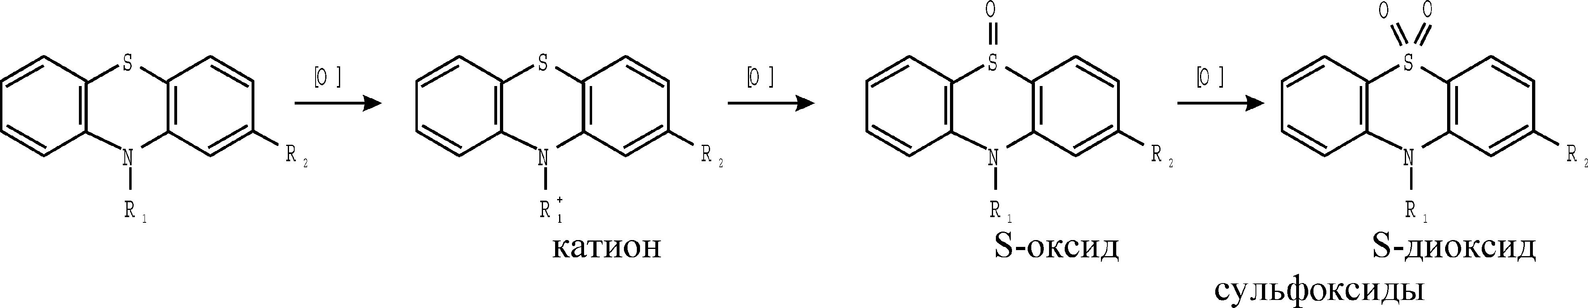
3. Ароматичне гідроксилування (в 3 і 7 положеннях), з подальшим утворенням О-глюкуронидів

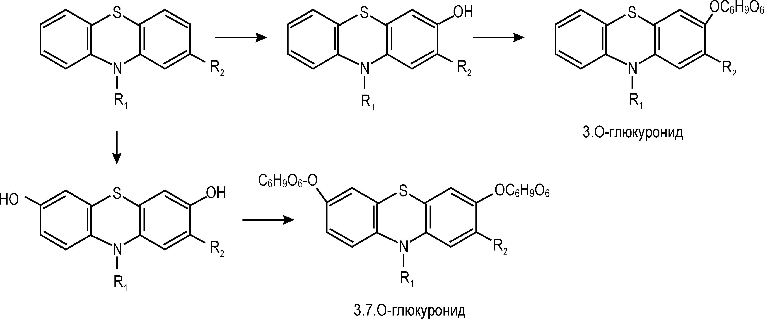
Аміназин дає порядку 20 метаболітів, головні метаболіти-сульфоксиди.
Виведення з організму відбувається по різному: шляхом розкладання в печінці, з сечею і калом.
Клінічна картина, перебіг отруєння, патологоанатомічні результати, біохімічне дослідження внутрішніх органів і біорідин не характерні і не дозволяють встановити і диференціювати отруєння сполуками фенотиазинового ряду. Тому провідне значення для судово-медичної оцінки інтоксикацій і летальних отруєнь похідними фенотіазіну мають дані судово-хімічного визначення в організмі людини як нативних фенотіазінів, так і їх основних метаболітів, за своїми фізико-хімічними властивостями практично не відмінних від нативних сполук.
Для доказу отруєнь фенотіазінами необхідно досліджувати внутрішні органи, оскільки визначення в крові і сечі не відображає істинну концентрацію, оскільки смерть може наступити через 3,6 і більше днів після прийому препаратів. Наприклад, дипразин можна знайти в організмі через 14 діб після прийому.
ЗБЕРЕЖЕНІсть похідних фенотіазину в трупному матеріалі
При консервації етанолом свіжого трупного матеріалу - термін збереження фенотіазинів складає 1 рік. Якщо не консервувати, то в процесі гниття за три місяці фенотіазини повністю перетворюються в сульфоксиди, що обумовлює недоцільність дослідження матеріалу при ексгумації на наявність фенотіазинів. Продукти, що утворюються при гнитті біоматеріалу, при використовуванні методу тонкошарової хроматографії, імітують наявність похідних фенотіазіну.
Попередня проба на фенотіазини в сечі:
До 1 мл сечі додають 1 мл реактиву (суміш 80 мл 10% розчину сірчаної кислоти + 20 мл 5% розчину хлориду заліза (III)) або 1 мл реактиву ФПН (5 мл розчину хлориду заліза (III) + 45 мл 20% розчину хлорної кислоти + 50 мл 50% розчину азотної кислоти). За наявності фенотіазинів сеча забарвлюється в рожево-ліловий колір, а також в голубий або червоно-фіолетовий, залежно від структури молекули фенотіазину.
судово-хімічне дослідження
Об'єктами дослідження на наявність похідних фенотіазину є: мозок, печінка, нирки, тонкий кишковик, шлунок з вмістом, легені, кров, сеча.
Аналіз завжди починають з шлунково-кишкового тракту, оскільки там менше всього метаболітів, а в паренхіматозних органах і сечі фенотіазини знаходяться, в основному, у вигляді метаболітів.
Ізолювання
Фенотіазини - речовини основного характеру, середньої полярності, вони утворюють стійкі комплекси з білками крові, сечі, внутрішніх органів, які не ізолюються або важко ізолюються водою і неполярними органічними розчинниками, але добре розчинні в полярних розчинниках: метанолі, етанолі. Тому фенотіазини витягують етанолом, підкисленим щавлевою кислотою (модифікований метод Стаса-Ото).
Вихід витяжки: аміназин - 49,8%;
дипразин - 48%;
левомепромазин - 34%;
трифтазин - 31,6%;
мажептил - 36%.
Границя виявлення 0,1-0,5 мг в 100 г органу.
Фенотіазини екстрагуються при рН=13 діетиловим ефіром і реекстрагуються 0,5н розчином сірчаної кислоти на 94-99%.
Саломатін запропонував витяжки ацетонітрилом. Цим методом витягується 80-90% фенотіазинів. Етапи витяжки:
1. Об'єкти підкисляють 10% розчином соляної кислоти до рН = 2-3.
2. 3-х кратна екстракція підкисленого біоматеріалу, ацетонітрилом.
3. Фільтрування сполученої ацетонітроної витяжки через паперовий фільтр у водний розчин сульфату натрію.
4. Підкислення 6 н розчином соляної кислоти і екстракція водно-ацетонітрильного розчину, ефіром (очищення).
5. Кислий водно-ацетонітрильний розчин підлужнюють 50% розчином NaOH до рН = 13 і проводять витяжку ефіром.
6. Реекстракція ефірної витяжки 0,5н розчином сірчаної кислоти.
При цілеспрямованому дослідженні на виявлення похідних фенотіазину в 2-5 мл крові і сечі проводять лужний гідроліз при рН = 13 (додавання 50% розчину NaOH), протягом 10 хвилин на киплячій водяній бані, і екстрагують сумішшю н-гептану з 3% розчином ізоамілового спирту.
При дослідженні великих об'ємів крові і сечі (від 10 до 100 мл) використовують метод ізолювання, використаний для внутрішніх органів.
Методи аналізу похідних фенотіазину
Похідних фенотіазину характеризує висока реакційно-можливість. Вони мають дуже близьку будову і відрізняються лише радикалами в бічному ланцюзі і структурою замісників 2-му і 10-му положеннях ядра фенотіазину.
У зв'язку з цим їх ідентифікація представляє значні труднощі і може бути проведена, з використанням різних фізико-хімічних методів.
За рахунок третинного атома азоту, внаслідок того, що фенотіазини є комплексоутворючими агентами, вони утворюють прості і комплексні солі із загальноалкалоїдними реактивами.
Найчутливішим для виявлення похідних фенотиазину є реактив Драгендорфа. Ця реакція має судово-негативне значення.
Як групова реакція осадження, рекомендована реакція з фосфорно-молібденовою кислотою, оскільки вона володіє достатньою чутливістю, а продукти реакції забарвлені в рожевий, синьо-фіолетовий або голубий колір залежно від структури замісників в 2-му положенні ядра фенотіазину.
При реакціях осадження можуть утворюватися:
1. Аморфні осідання (із загальноалкалоїдними реактивами).
2. Кристалічні осідання:
а) золотохлористоводнева кислота (5% розчин) - аміноалкільні фенотіазини (ідентифікувати осідання усередині групи важко);
б) 1% водний розчин Рейнеката амонія-неселективний реагент (аміназин, фталозин);
в) 5% водний розчин амонію тіоацетату;
г) 5% водний розчин пікринової кислоти;
д) 5% водний розчин броміду платини;
е) 5% водний розчин SnCl₃.
Хромогенні (кольорові) реакції
При проведенні хромогенних реакцій виявлення похідних фенотіазину мають місце процеси окислення, хімічне видалення води (в реакціях з сірчаною кислотою і реактивами, в яких вона міститься), одночасне окислення і видалення води, конденсація з альдегідами у присутності водовіднімаючих сполук (наприклад, з реактивом Маркі).
Провідним процесом в хромогенних реакціях виявлення є, мабуть, процеси окислення з утворенням катіон-радикала фенотіазину, що приводить до утворення окрашених сполук:
1) з концентрованою сірчаною кислотою - реакція ⎤
рекомендована як груповий реагент ⎥
при визначенні фенотіазинів; ⎥ ці реакції більш
2) з реактивом Маркі; ⎥ чутливі
3) з реактивом Манделіна; ⎥ і знаходять
4) з реактивом Фредде; ⎥ 0,2-0,5 мкг
5) з реактивом ФПН; ⎥ речовини
6) з фосфорномолібденовою к-тою. ⎦
Диференціювання похідних фенотіазину неможливе тільки за реакціях фарбування. Тому для аналізу даної групи сполук застосовують спектральні методи, зокрема, оптичну спектроскопію.
УФ-спектрофотометрія - один з методів ідентифікації фенотіазинів.
Всі фенотіазини мають інтенсивне поглинання в УФ-області, за рахунок сполучення подвійних зв'язків.
Уф-спектри нативних похідних фенотіазину подібні один одному, але проте вони можуть бути використані для характеристики і диференціювання цих сполук.
Основний максимум абсорбції похідних фенотіазіну при λ = 249-261 нм і змінюється, залежно від хімічної структури заступника в 2-ом положенні ядра фенотіазину. Всі похідні фенотіазину мають незначний максимум поглинання при λ = 300-310 нм.
Якщо похідні фенотіазину не мають замісника в 2-му положенні або замісник містить метоксигрупу, то максимум спостерігається при λ = 250-254 нм (динезин, левомепромазин, дипразин).
За наявності атома хлору в 2-му положенні - максимум при λ = 255-260 нм (аміназин, етаперазин, френолон).
R₂ - трифторметильна група - CF₃, λ_{max} = 255 нм (трифтазин, фторацин).
R₂ - метилмеркаптогрупа λ_{max} = 263 нм (тіорідазин).
Інформативність спектрів нативних фенотіазинів недостатня, оскільки спостерігається всього по 1-2 максимуму абсорбції.
Основними метаболітами похідних фенотіазінів в організмі людини є сульфоксиди.
Спектральні характеристики сульфоксидів в УФ-області спектру більш інформативні, оскільки на відміну від нативних сполук, вони мають по 3-4 максимуми абсорбції.
Спектрофотометрія похідних фенотіазіну і їх сульфоксидів в УФ-області спектру дозволяє ідентифікувати і диференціювати їх від інших груп токсичних речовин.
УФ-спектрофотометрія може бути використана при кількісному визначенні фенотіазінів і їх сульфоксидів, при безпосередньому проведенні хіміко-токсикологічного дослідження біоматеріалу і аналізу лікарських форм.
Зміна рН середовища, істотно, не відбивається на спектрі, воно міняє інтенсивність поглинання. Найінтенсивніше поглинання спостерігається в кислому середовищі.
Заслуговує увагу і використовування спектрофотометрії у видимій області спектру, оскільки фенотіазини дають забарвлені сполуки з різними окислювачами, зокрема з конц. сірчаною кислотою. Ця реакція використовується для кількісного визначення.
Використання тонкошарової і газорідинної хроматографії при виявленні і визначенні похідних фенотіазину
ТШХ і ГРХ найшвидші і специфічні методи аналізу. Використовування цих двох методів украй необхідне для диференціювання або ідентифікації фенотіазинових похідних за групами залежно від їх будови (аліфатичних, піперазин- і піперидинпохідних) або з метою внутрішньогрупової ідентифікації.
Для очищення аналізованих сполук від баластних речовин використовується метод ТШХ, а для подальшого аналізу - методи ТШХ, ГРХ і інші. Метод ТШХ може спростити або ускладнити дослідження, за наявності метаболітів.
З метою розділення і кількісного визначення похідних фенотіазину, ізольованого з біоматеріалу, використовується метод газорідинної хроматографії.
Фенотіазини аналізують, у формі основ, в етанолі і інших розчинниках.
Найбільш чутливий і селективний для виявлення хлорпохідних фенотіазину детектор по захопленню електронів, що дозволяє визначити від 0,001 до 0,007 мкг/мл.
Похідні 1,4-бензодіазепіну
Похідні 1,4-бензодіазепіну – психоактивні сполуки; речовини, діючі на ЦНС; транквілізатори.
1.4 бензодіазепіни - це гетероциклічні конденсуючі системи, що включають бензолове і 1,4-діазепінове ядро.
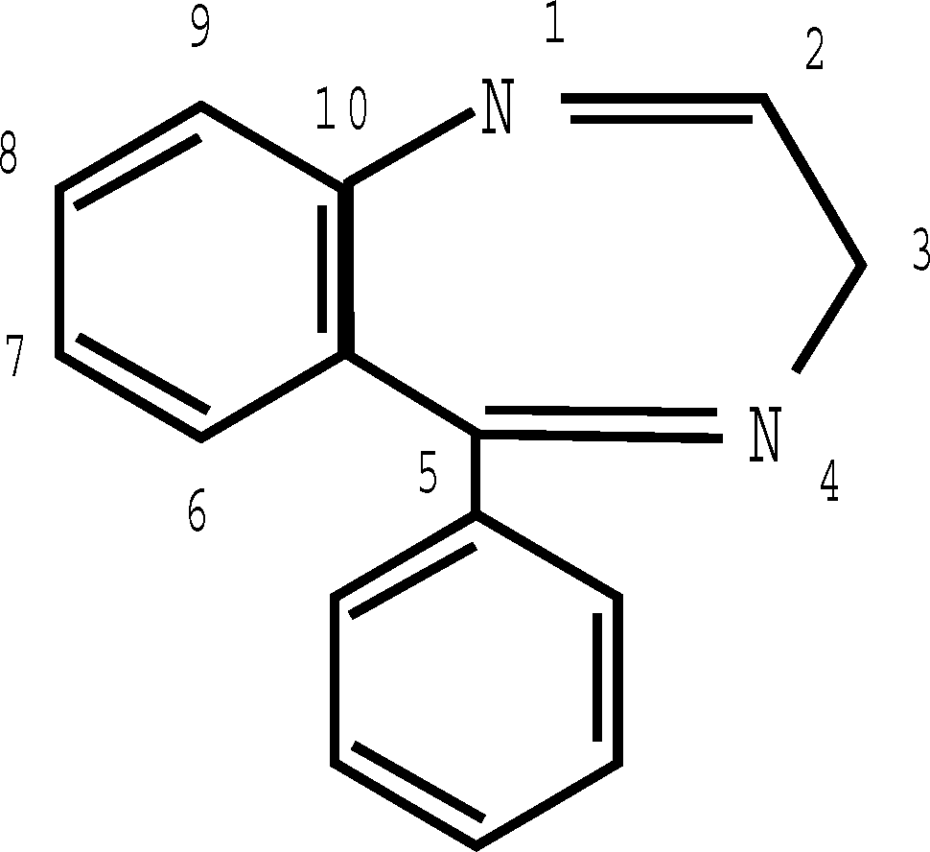
За хімічною будовою основна частина бензодіазепінів відрізняється радикалами в положенні 1, 2, 3, 4.

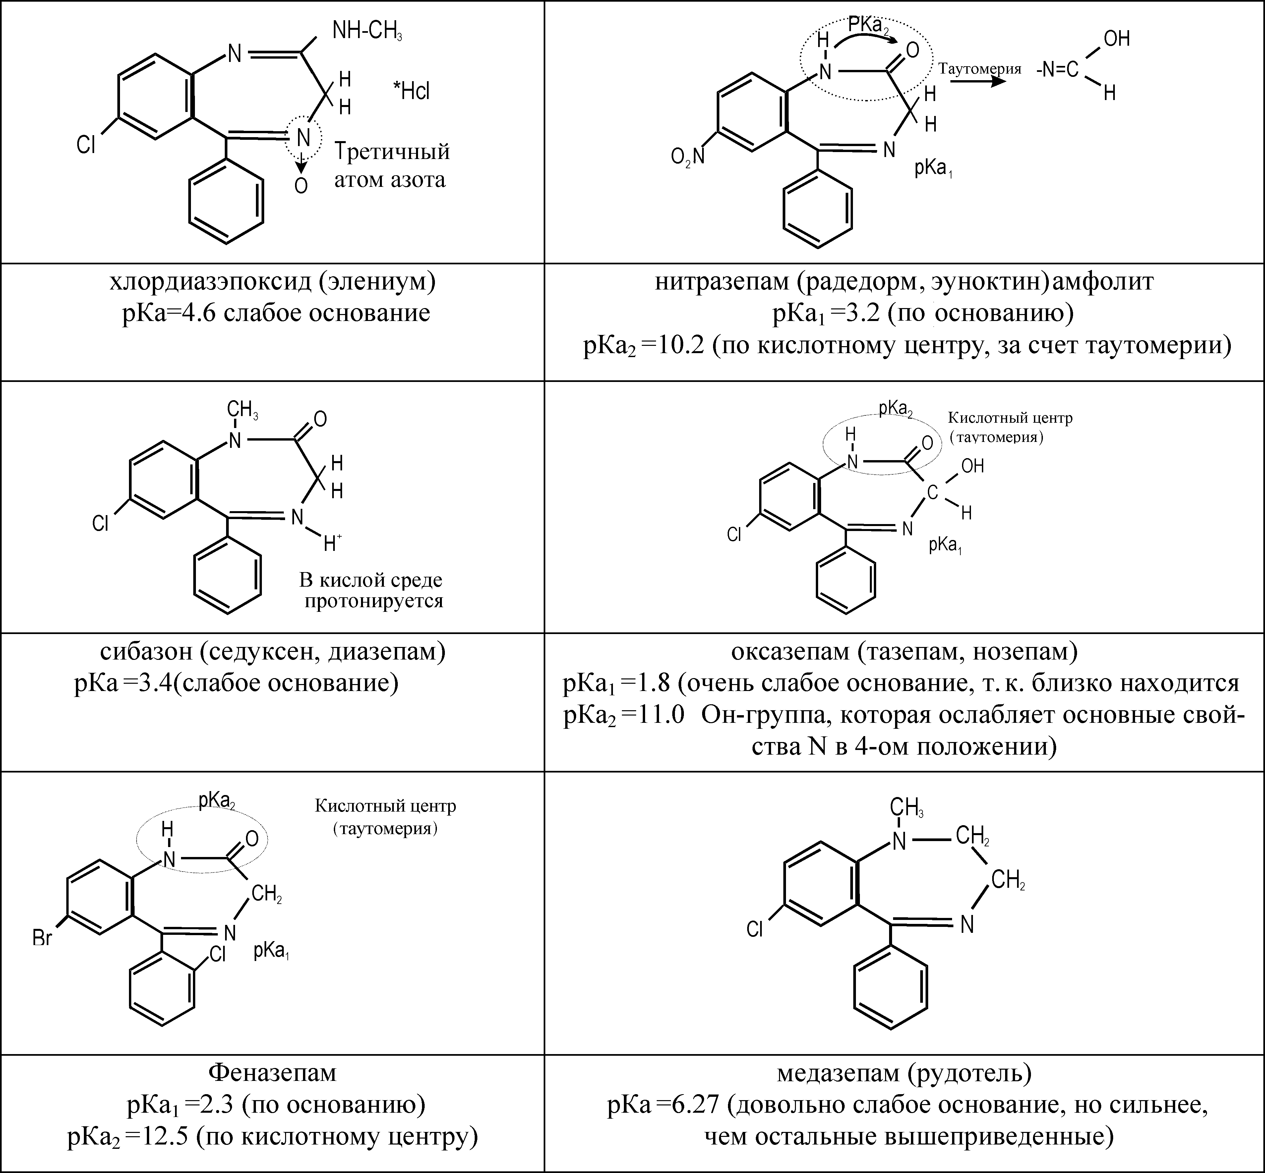
Структура з'єднань і їх кислотно-основні властивості

Бензодіазепіни - це безбарвні, речовини, які добре кристалізуються, вони практично нерозчинні у воді. Ліпофільність визначає здатність речовини проникати через клітинні мембрани. Ліпофільність сполук визначається величиною коефіцієнту розподілу (К_{розп.)} в системі вода - розчинник, що не змішується з нею.
lg K_{розп.}
1. Діазепам 2.93
2. Феназепам 3.3
3. Нітразепам 2.16
4. Оксазепам 2.24
5. Лоразепам 2.38
Найвища ліпофільність у феназепаму. Коефіцієнт розподілу також визначає оптимальні умови екстракції сполук з водної фази в органічний розчинник.
Історія похідних 1.4-бензодіазепіна почалася з відкриття в 1959 році хлордіазепоксиду, який був застосований як транквілізатор.
Похідні 1.4-бензодіазепіну використовуються як седативні, снодійні, протисудомні, антифобічні засоби і міорелаксанти, придатні для премедикації.
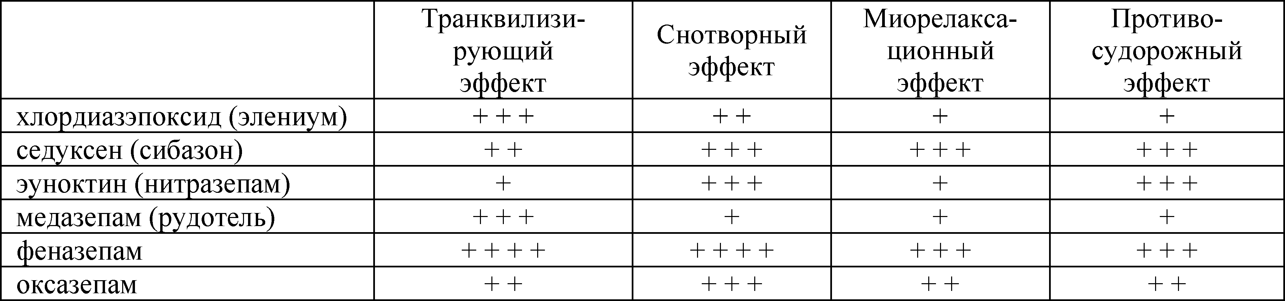
Як снодійні препарати, застосовуються у високих дозах, відбирають речовини з відносно коротким терміном дії (нітразепам, флунітразепам). Для лікування епілепсії переважно клоназепам. В помірних дозах дія бензодіазепінів схожа з дією снодійних речовин типу барбітуратів, проте на відміну від них, бензодіазепіни більш виборчі.
Бензодіазепіни зв'язуються з рецепторами в безпосередній близькості ділянки скріплення ГАМК, тим самим збільшують проникність нейтральних мембран для іонів хлору і усилюють, індуковану ГАМК, стабілізацію електронного потенціалу клітини - фактора, що знижує її збудливість. Бензодіазепіни на молекулярному рівні зменшують швидкість окислювального фосфорилування, що приводить до пониження концентрації АТФ в мозку і підвищенню концентрації ацетилхоліну і ГАМК.
Згідно ухвалі Кабінету Міністрів України від 6 травня 2000 року № 770, похідні бензодіазепіну внесені в список 2. Вони відносяться до психотропних речовин, оборот яких обмежений і, згідно якій (ухвалі) допускаються виключення. Похідні 1.4-бензодіазепіну потенціюють дію етанолу, барбітуратів, опіатів, кокаїну. Бензодіазепіни усилюють гальмівний ефект опіатів. Низькі дози алкоголю і бензодіазепінів взаємопідсилюють їх ефекти, в той же час при використовуванні високих доз алкоголю, метаболізм бензодіазепінів може бути сповільнений.
Прийом високих доз бензодіазепінів (наприклад, 10-кратної терапевтичної дози), а також поєднання з іншими речовинами, діючими на ЦНС, приводить до летального результату. Вони дуже небезпечні при таких комбінаціях. Прийом 1.4 бензодіазепінів і алкоголю може привести до зміни в поведінці, агресії, порушенню гальмування.
При хронічному використанні розвивається толерантність, психічна і фізична залежність, а при припиненні - розвивається синдром відміни. Синдром відміни характеризується гіперактивністю, турботою, маренням, галюцинаціями, судомами.
Толерантність до седативної дії бензодіазепінів росте дуже швидко. Симптом залежності з'являється у 1/3 людей, тривало приймаючих бензодіазепіни.
Для бензодіазепінів характерна депресія центральної нервової системи, порушення моторної і інтелектуальної функції, включаючи пам'ять.
Поведінка похідних 1,4-бензодіазепіна в організмі
Похідні 1,4-бензодіазепіна всмоктуються з травного тракту. Механізм всмоктування з кишковика - проста дифузія, оскільки рКа бензодіазепінів рівна 2-5, це слабкі основи і в лужному середовищі кишковика вони знаходяться в молекулярній формі і дифундують через клітинні мембрани. Потрапляючи в кров, вони вмить зв'язуються на 70-95% з білками плазми, в основному з альбуміном. Швидкість всмоктування край висока, за рахунок великого градієнта концентрацій.
При введенні "реros" максимальна концентрація в крові досягається через 2-5 годин (при прийомі терапевтичних доз) і через 4-8 годин (після прийому токсичних доз). Далі концентрація в крові залишається протягом 2-х годин постійною, а потім починає поволі знижуватися.
Розподіл по органах відбувається в три стадії:
1. Падіння концентрації в крові і накопичення в паренхиматозних органах.
2. Накопичення у всіх органах до певної межі (об'єм розподілу - це відношення кількості речовини в органах до кількості речовини в крові).
3. Накопичення в нирках, печінці, сечі за часом - це найбільш тривала стадія.
Найбільший вміст бензодіазепінів в шлунково-кишковому тракті (оскільки відбувається повторне всмоктування з крові), печінці, нирці, сечі. Сеча - оптимальний об'єкт дослідження.
Співвідношення концентрацій нативного сполучення і його метаболітів в сечі, дає можливість встановити тривалість знаходження речовини в організмі.
З організму бензодіазепіни виводяться нирками з сечею, швидкість виведення залежить від швидкості метаболізму.
Бензодіазепіни класифікують за тривалістю дії на організм:
1) короткої дії - період напіввиведення близько 10 годин (оксазепам, лоразепам, нітразепам);
2) середньої дії - період напіввиведення близько 10-24 годин (флунітразепам, бромозепам і ін.);
3) тривалої дії - період напіввиведення більше 24 годин (хлордіазепоксид, діазепам, феназепам).
Метаболізм похідних 1,4-бензодіазепіна
Потрапляючи в організм, похідні бензодіазепіну піддаються метаболічним перетворенням, які каталізують монооксигеназами печінки.
Похідні 1,4-бензодіазепіну - лабільні сполуки, тому доказ нативних сполук ускладнений при хіміко-токсикологічному аналізі. Більшість метаболітів більш активні, ніж нативні сполуки, вони утворюються при реакціях окислення і відновлення. При гідролізі 1,4-бензодіазепінів відбувається їх дезактивація, з утворенням більш полярних сполук, які швидко виводяться з організму.
Основні шляхи метаболізму
Деметилювання, гідроксилювання, окислення, відновлення, синтез (утворення глюкуронидів).
Хлордіазепоксид (еленіум) (ХДЕ)
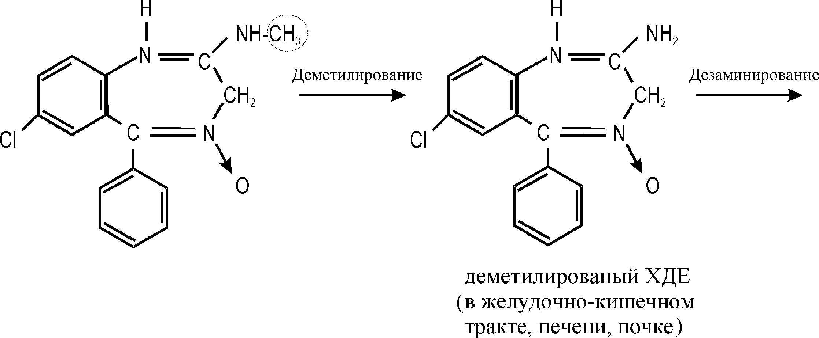
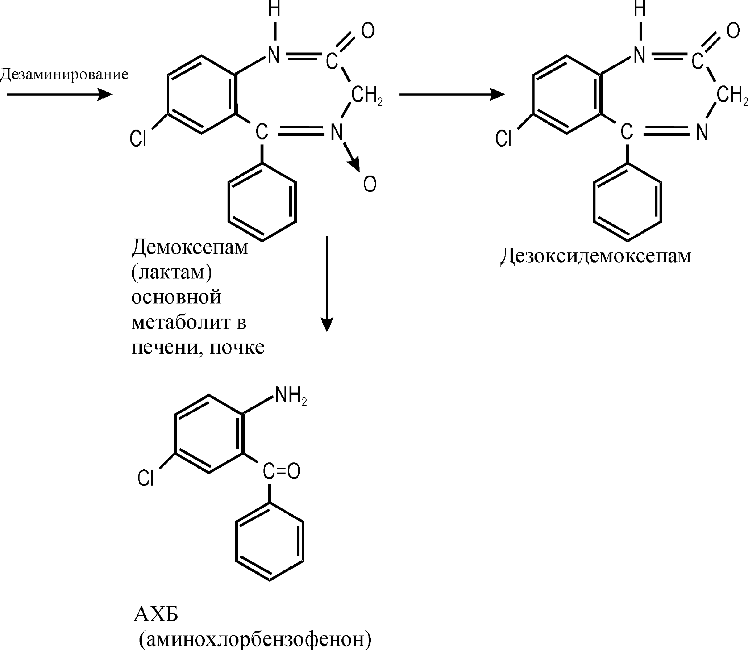
Седуксен (діазепам)
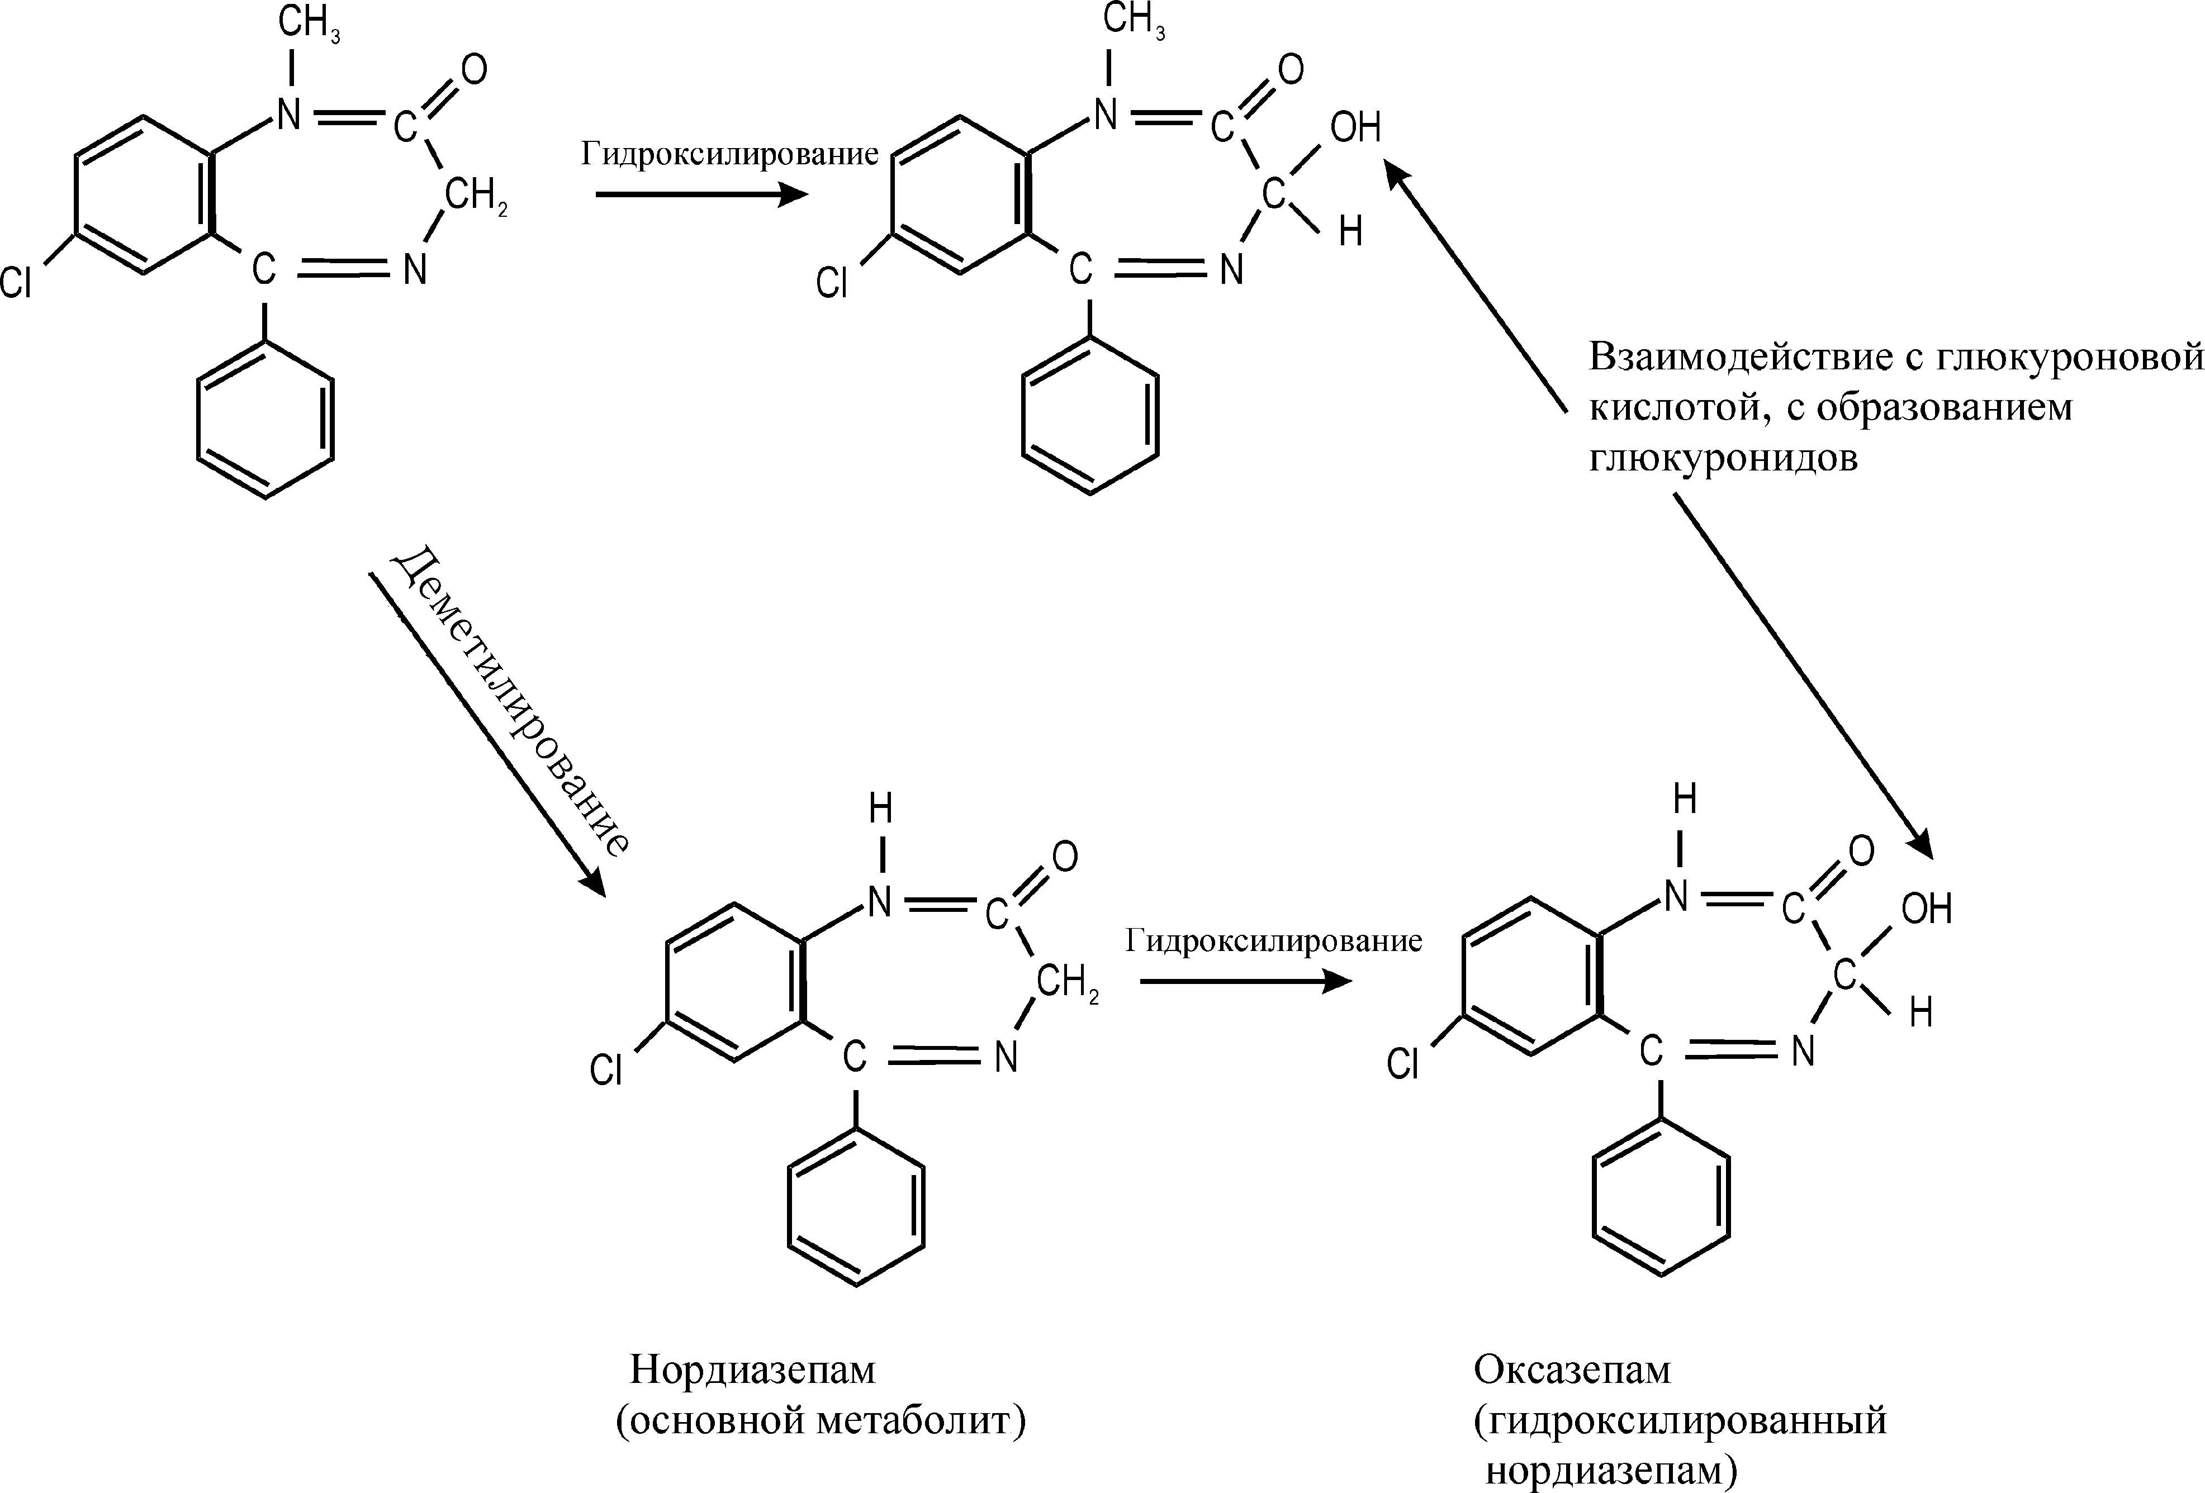
Оксазепам менш активний, ніж седуксен, оскільки більш полярний, тому за рахунок групи-ОН, зв'язується з глюкуроновою кислотою і швидше виводиться з організму.
Метаболіти седуксену
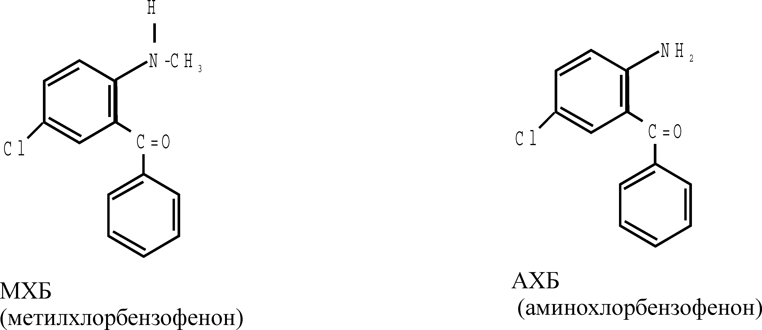
АХБ також є метаболітом еленіуму і оксазепаму.
Схема метаболізму нітразепама в організмі

Нітразепам - це препарат короткого терміну дії, він швидко руйнується в тканинах організму.
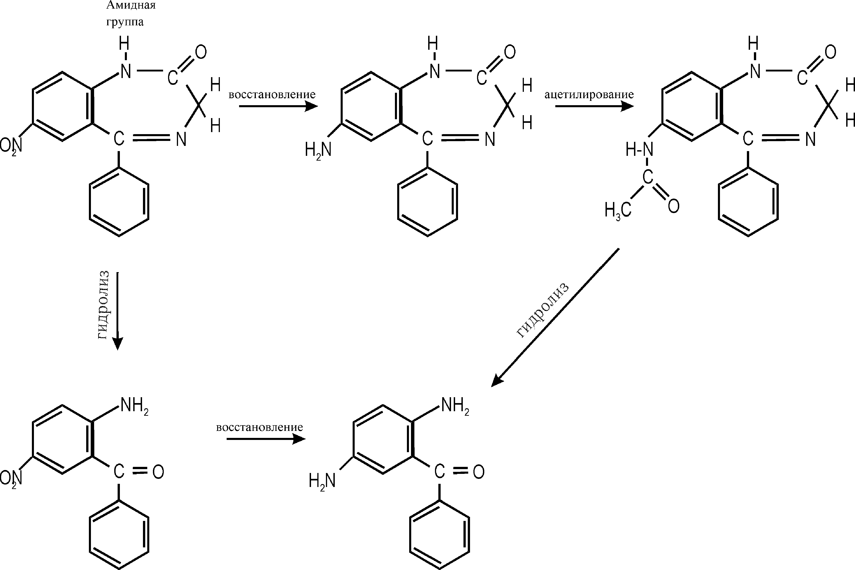
Бензофенони нітразепаму утворюються, як метаболіти, в тканинах органів.
Схема метаболізму медазепаму (рудотеля)
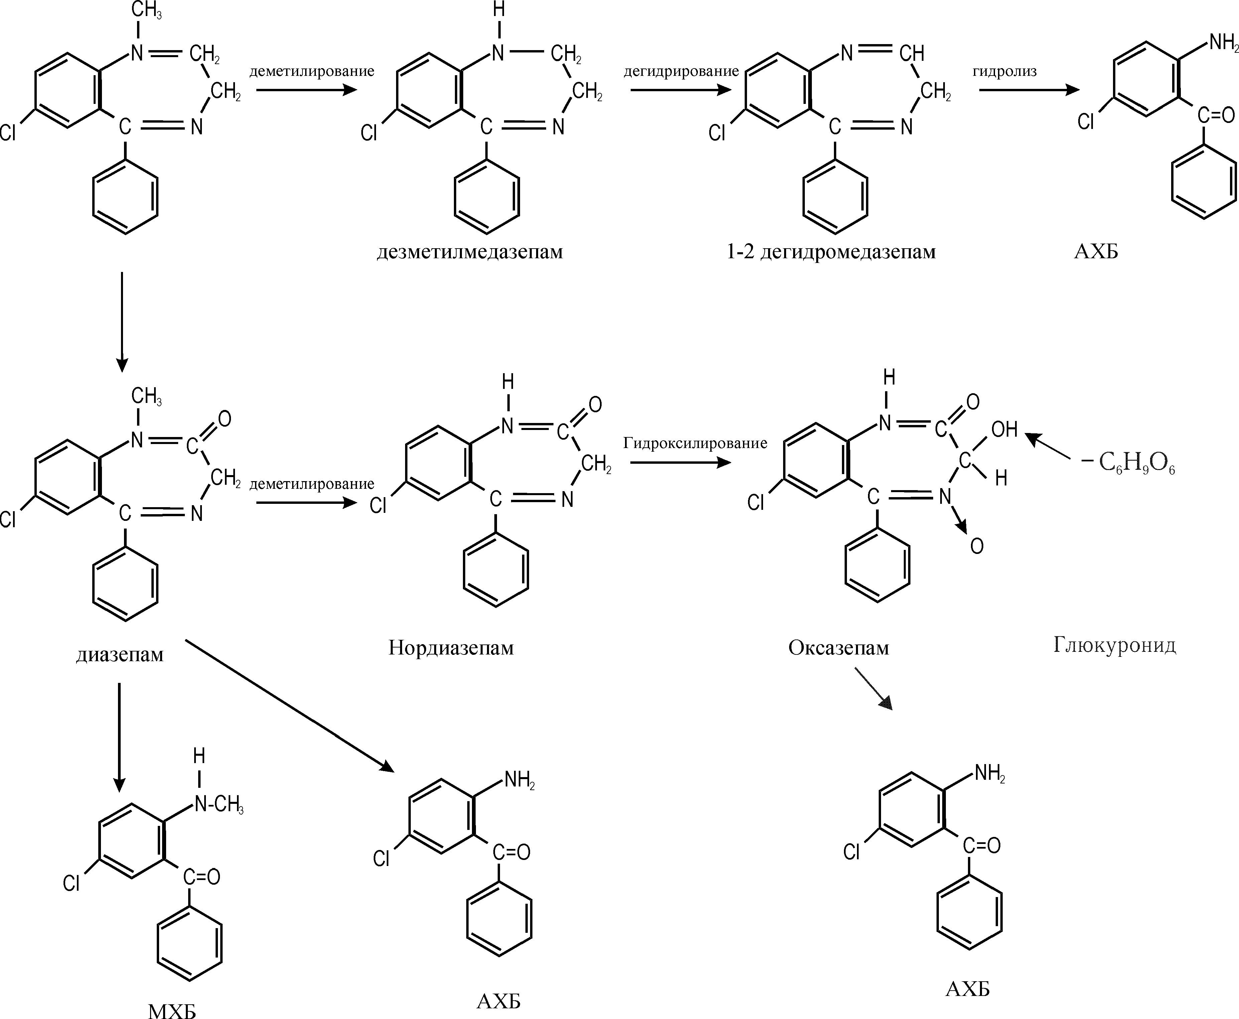
Діазепам і оксазепам - метаболіти медазепаму, для отримання бензофенонів потрібні дуже жорсткі умови.
Схема метаболізму феназепаму
Феназепам – стійка сполука, що і обумовлює його фармакологічну активність.
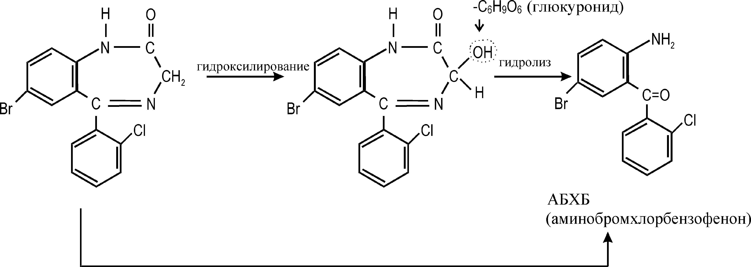
У всіх тканинах організму, разом з нативними бензодіазепінами, виявляються і їх метаболіти.
Бензодіазепіни і їх метаболіти можуть бути знайдені в сечі через 24-48 годин після прийому короткодіючого препарату, через 7 днів - після прийому препарату середньої дії і через 7 і більше днів - після прийому препаратів тривалої дії.
У трупному матеріалі збереженість похідних 1,4-бензодіазепіну різна. Наприклад, седуксен не руйнується в плазмі крові при кімнатній температурі в протягом трьох тижнів, в холодильнику - протягом 8 тижнів, при температурі -20°С він зберігається на протязі року.
Нітразепам зберігається в плазмі при +4°С на протязі 3-х тижнів, при -20°С - більше трьох місяців.
При зберіганні внутрішніх органів вміст похідних 1,4-бензодіазепіну зменшується за рахунок посмертного метаболізму. При зберіганні внутрішніх органів протягом 3-х тижнів при кімнатній температурі, у випадках отруєння нітразепамом, вміст відновленого нітразепаму (7-амінопохідної) збільшується в два рази, за рахунок посмертного метаболізму.
Посмертний метаболізм еленіуму, з утворенням нордіазепаму, протікає досить швидко. Через місяць зберігання органів при кімнатній температурі, під впливом мікроорганізмів, вміст нордіазепаму збільшується в 1,5 рази.
Феназепам і медазепам зберігаються в органах, які зберігаються в холодильнику, до півроку без ознак посмертного метаболізму. Таблетки також мають продукти метаболізму похідних 1,4-бензодіазепінаму.
Судово-хімічний аналіз похідних 1,4-бензодіазепіну (БДА)
Об'єктами дослідження є: шлунково-кишковий тракт, печінка, нирки, біорідини, лікарські препарати.
Трудність аналізу БДА при комбінованих отруєннях полягає в їх малій концентрації в біооб'єктах.
Дослідження на наявність БДА проводять в двох напрямах:
1) за вмістом в об'єктах нативних сполук сумісно з їх метаболітами;
2) за продуктами кислотного гідролізу, при якому утворюються бензофенони.
Бажано використовувати при аналізі ці два напрями паралельно.
Характеристика методів ізолювання
1. При ізолюванні підкисленою водою з 100 г біооб'єкту виділяються нативні речовини і їх метаболіти. При цьому треба знати рК_{а} ізольованої речовини, щоб створити оптимальне рН-середовище.
рК_{а} еленіума = 4,6 (рН = 2,6), рК_{а} метаболітів = 3 (рН = 1).
(слабка основа)
Оптимальне настоювання підкисленою водою - п'ятикратне, при співвідношенні 1:2. За методом Васильєвої витягується до 20%. Потім проводять екстракцію органічним розчинником і досліджують половину екстракту на наявність нативних похідних 1,4-бензодіазепіну, а другу половину - піддають кислотному гідролізу, з подальшим дослідженням на наявність бензофенонів.
2. 25 г біооб'єкту піддають кислотному гідролізу з 6 н розчином соляної кислоти при температурі 125°С. Прямий гідроліз в тканинах органів, з отриманням відповідних бензофенонів, може бути використаний для всіх бензодіазепінів, крім нітразепаму. При такому жорсткому гідролізі невеликі кількості нітразепаму повністю втрачаються. Потім проводять екстракцію бензофенонів органічними розчинниками. Оптимальні умови екстракції при рН = 8, хлороформом.
3. 10 г тканин органів гомогенізують, обробляють полярним розчинником і пропускають через колонку з полярним сорбентом, а потім відмивають колонку елюєнтом (ацетоном, етилацетатом). Після цього половину елюату гідролізують до бензофенонів, а другу половину елюату - досліджують на наявність нативних бензодіазепінів і їх метаболітів.
Далі, екстракти досліджують методами: ГРХ, ТШХ, спектральними в УФ- і у видимій областях спектру, ВЕРХ, імуноферментним методом.
Перевага дослідження за продуктами гідролізу, особливо при їх отриманні в процесі деструкції тканин, полягає в тому, що воно дозволяє сумарно визначити нативні сполуки і ряд метаболітів.
Метод дослідження в УФ-області поступається за чутливістю методу тонкошарової хроматографії. Всі похідні 1,4-бензодіазепіну мають практично однаковий хромофор і, тому спектри поглинання у них дуже близькі. Отже, ідентифікувати їх за УФ-спектрами дуже важко.
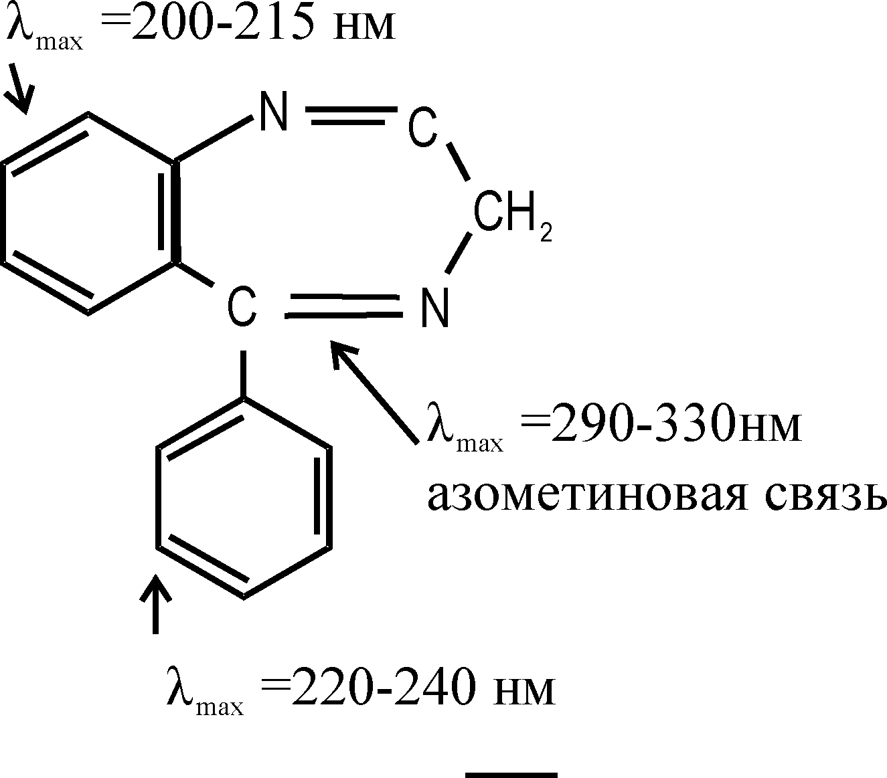
Поглинання обумовлено сполученням двох фенільних радикалів, внаслідок чого у бензодіазепінів є три смуги поглинання.
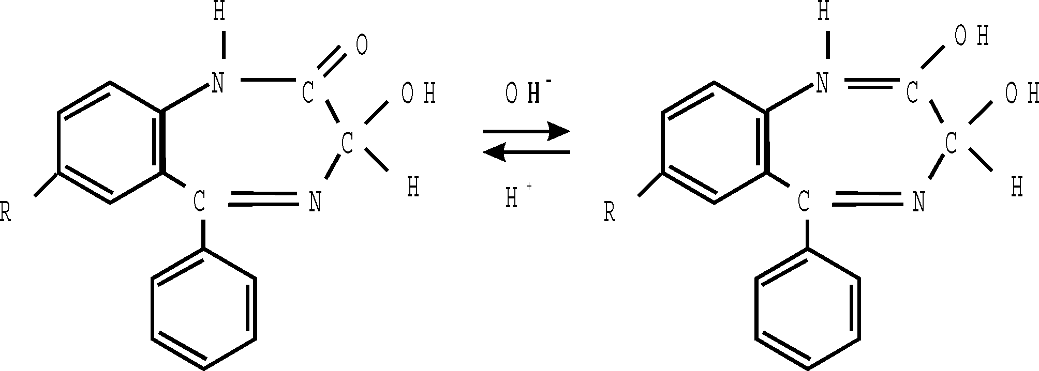
У кислому середовищі змінюються спектри абсорбції, за рахунок протонування атомів N 1 або 4.
Еленіум протонується N 1, діазепам - N 4, нітразепам N 4.
У лужному середовищі відбувається зміна хромоформної системи, за рахунок лактим-лактамної таутомерії, з'являється подвійний зв'язок і відбувається батохромний здвиг максимуму поглинання.
Основні етапи дослідження за продуктами гідролізу:
1) гідроліз: до органів + 6н НСl на гліцериновій бані (125°С) 20 хвилин, гідролізати фільтрують, підлужнюють 50% NaOH до рН = 9 і екстрагують сумішшю хлороформ-ізоаміловий спирт (100:1);
2) екстракт досліджують методом ТШХ, рухома фаза-бензол. Бензофенони знаходять за власним забарвленням (МХБ седуксену - жовте) або за утворенням азобарвника (АХБ) (реакція Братона-Маршала): HCl + NaNO₂ + лужний розчин β-нафтолу → рожево-червоне забарвлення;
3) елюють бензофенони з пластинок сумішшю спирту і ацетону і досліджують елюати в УФ-області спектру при рН < 5 - λ_{max} = 265 нм, а при рН > 7 - λ_{max} = 235, 390 нм.
Якщо, в результаті гідролізу, одержують позитивний результат, то дослідження продовжують за визначенням нативної сполуки і метаболітів.
Витяжку проводять настоюванням підкисленою водою, а екстрагують з лужних розчинів при рН > 7, хлороформом.
Основними властивостями у бензодіазепінів володіє N в 1-му положенні. Всі бензодіазепіни володіють слабкоосновними властивостями.
Після екстрагування застосовують метод тонкошарової хроматографії
Системи розчинників:
1) етилацетат ⎤ 9 хлороформ ⎤ 8 хлороформ ⎤ 9
етанол ⎦ 1 ацетон ⎦ 2 метанол ⎦ 1
Наносять екстракт на дві хроматограми і після хроматографування в системі розчинників, проявляють зону «свідка»:
I реактивом Драгендорфа (червоно-оранжеві плями);
II проводять солянокислий гідроліз на пластинці: обприскують концентрованою соляною кислотою, накривають склом і витримують 20 хвилин в сушильній шафі при t° 120°С, потім обприскують реактивом Братона-Маршала.
Далі знімають з пластинки зону сорбенту на рівні проявленої плями «свідка», елюють і знімають спектр поглинання в інтервалі довжин хвиль λ = 200-400 нм:
у кислому розчині
оксазепам λ_{max} = 239, 288 нм
еленіум λ_{max} = 246, 308 нм
діазепам λ_{max} = 242, 287 нм
нітразепам λ_{max} = 277 нм
у лужному розчині
оксазепам λ_{max} = 236, 260 нм
еленіум λ_{max} = 243, 260 нм
Газохроматографічний аналіз похідних
1,4 бензодіазепіну
Для ідентифікації і кількісного визначення похідних 1,4-бензодіазепіну в хіміко-токсикологічному аналізі застосовують високочутливий метод ГРХ; використовують хроматографи з ДІП або з ДЕЗ.
Полум'яно-іонізаційний детектор (ДІП) володіє невисокою чутливістю (10-100 нг/мл проби) і не має переваг перед ТШХ, УФ-методами. Використання детектора по захопленню електронів (ДЕЗ) дозволяє підвищити чутливість методу до 1-10 нг/мл проби. Похідні 1,4-бензодіазепіну використовуються в низьких терапевтичних дозах від 1 до 10 мг і тому їх концентрація в крові дуже мала (нанограмові кількості), що відповідає чутливості детектора електронного захоплення. Крім того, бензодіазепіни піддаються інтенсивній біотрансформації в організмі людини, внаслідок чого, утворюється ряд метаболітів, яких ідентифікувати і кількісно визначити іншими, менш чутливими методами, не представляється можливим.
Границя використання методу ГРХ в аналізі бензодіазепінів розширює використання поєднання цього методу з мас-спектрометрією, із застосуванням нових методів іонізації.
До недоліків методу ГРХ для бензодіазепінів в умовах високих температур, можна віднести їх термоліз.
Тому для аналізу термічно нестійких бензодіазепінів застосовують метод високоефективної рідинної хроматографії (ВЕРХ), порівняльно нову аналітичну методику (сучасна форма класичної рідинної колоночної хроматографії).
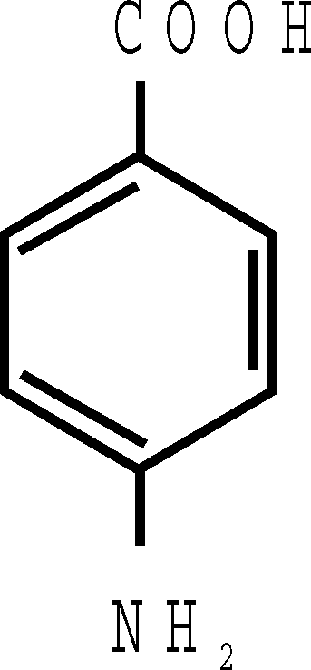
Похідні п-амінобензойної кислоти

n-амінобензойна кислота

Це синтетичні анальгетики-замінники кокаїну, місцевоанестезуючі речовини.
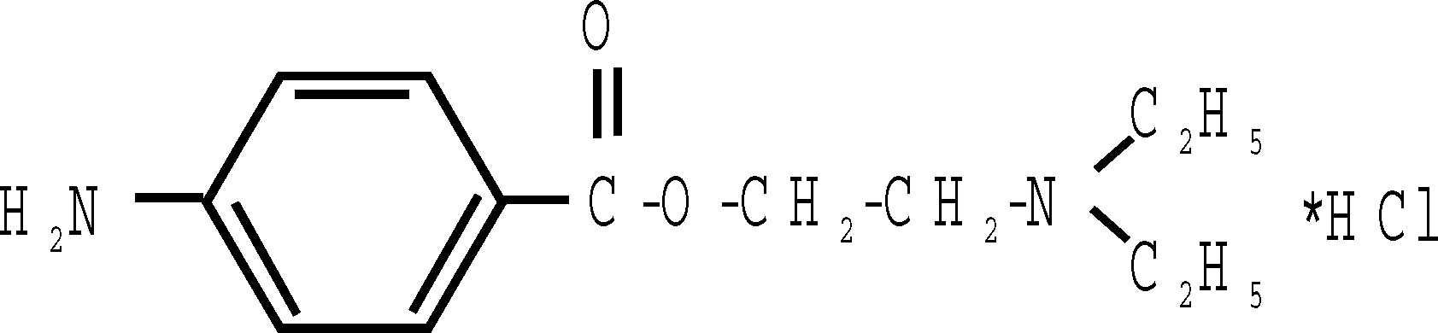
Новокаїн (прокаїн, синкаїн) - гідрохлорид β-диетиламіноетилового ефіру n-амінобензойної кислоти

Білий кристалічний порошок без запаху, розчиняється у воді, етанолі, слабо розчиняється в хлороформі.
Анестезин (бензокаїн) - етиловий ефір n-амінобензойної кислоти
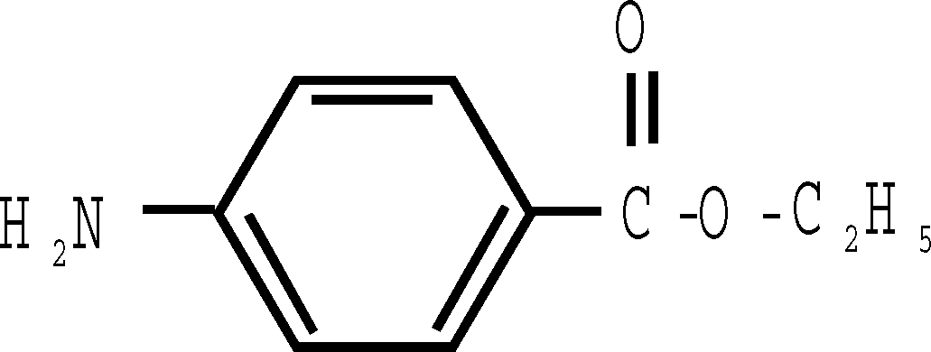
Дикаїн (тетракаїн, аметокаїн) є гідрохлорид β-диметиламіноетилового ефіру n-бутиламинобензойної кислоти
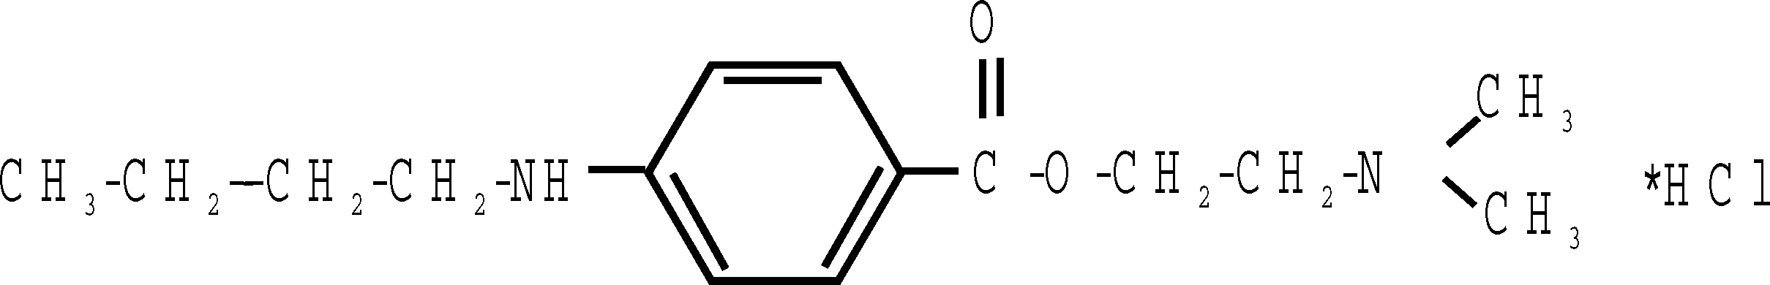
Ксикаїн (лідокаїн) α-диэтиламіно-2,6-диметилацетаніліду гідрохлорид
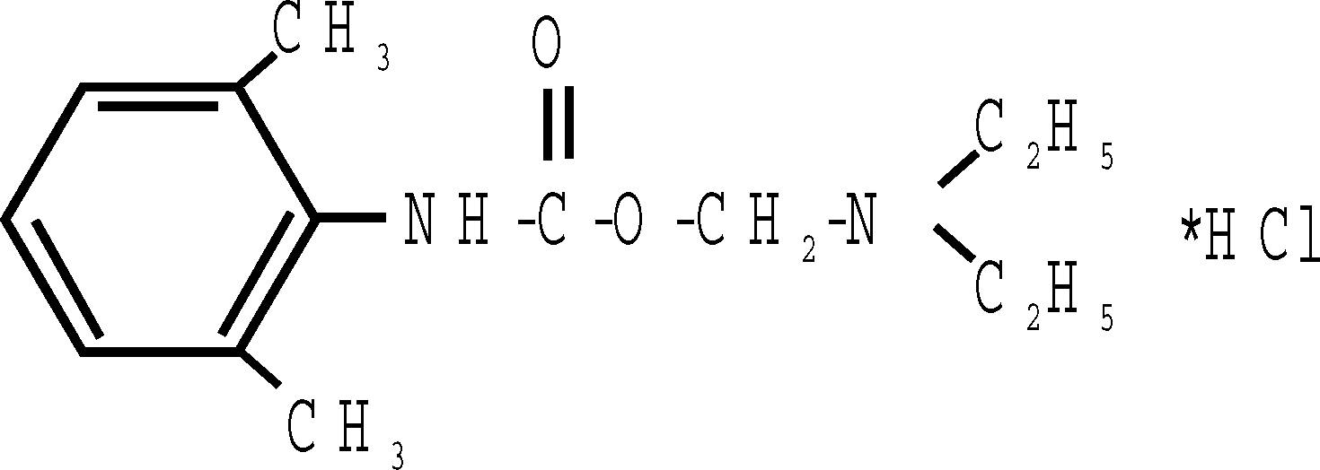

Тримекаїн α-диетиламіно-2,4,6-триметилацетаніліду гідрохлорид

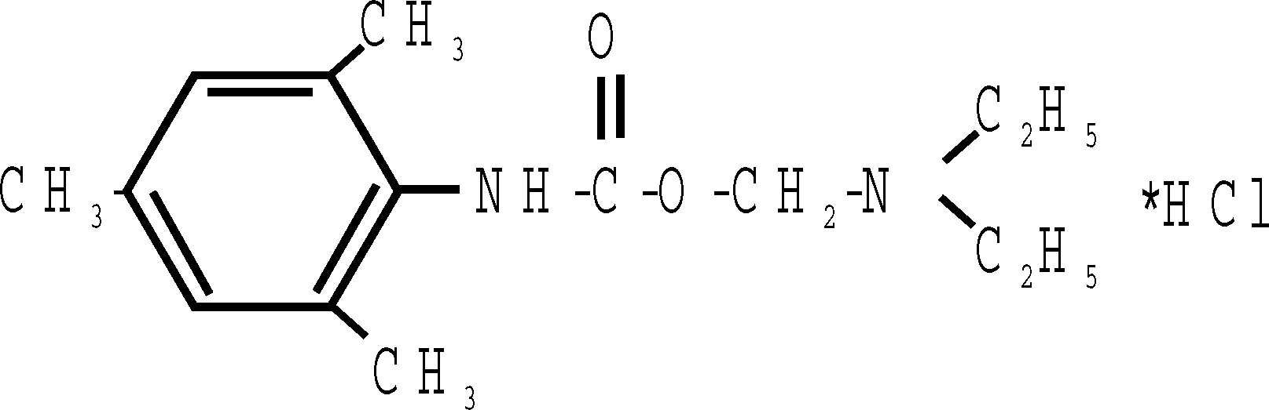
Новокаїн широко використовується в медицині як анестетик, він менш активний, ніж кокаїн. Після всмоктування в кров новокаїн знижує збудливість периферичних холінореактивних систем, зменшує спазми гладкої мускулатури, знижує збудливість м'язів серця і деяких відділів головного мозку. В токсичних дозах новокаїн викликає збудження, а потім параліч ЦНС. ЛД при підшкірному введенні залежить від чутливості, ~30 мг/кг. Токсичність при внутрішньосудинній або інтралюмбальній ін'єкції вища у багато разів, прийом всередину - відносно безпечний. За гострою токсичністю новокаїн подібний лідокаїну. Токсичність зростає у присутності опіатів, метадону. Критична стадія триває ~1 годину, у деяких людей спостерігається підвищена чутливість до новокаїну, різке падіння тиску і шок.
Новокаїн є нестійким препаратом, в організмі він розпадається на n-амінобензойну кислоту і диетиламіноетанол. Протягом 24 годин після введення, близько 2% виділяється з сечею в незмінному вигляді, метаболіти також виділяються з сечею. Частина n-амінобензойної кислоти виділяється з сечею в незмінному вигляді і у вигляді глюкуроніду. Період напіврозпаду в плазмі 0,1 години.
Новокаїн ізолюється з біоматеріалу підкисленим спиртом або підкисленою водою, а краще - методом Крамаренко.
Новокаїн екстрагується органічними розчинниками з лужних водних розчинів.
Виявлення новокаїну
1. Реакція утворення азобарвника з
HCl + NaNO₂ + лужний розчин β-нафтолу → червоно-оранжеве забарвлення;
2. Реакція з реактивом Драгендорфа
осад → прямокутні пластинки бурого кольору;
3. Метод ТШХ
циклогексан ⎤ 75 проявлення реактивом Драгендорфа,
⎥ модифікованим за Муньє
бензол ⎥ 15 - Rf = 0,18 - оранжево-бура пляма;
диетиламін ⎦ 10
4. УФ-спектрофотометрія
водний розчин - λ_{max} = 290 нм;
0,2н розчин сірчаної кислоти - λ_{max} = 228, 272, 279 нм;
метанол - λ_{max} = 296 нм.
Дикаїн (тетракаїн) – слабка основа.
Дикаїн застосовується при анестезії гортані (при інтубації), при перідуральної анестезії, в офтальмології.
Дикаїн - сильний місцево-анестезуючий засіб, за активністю перевершує новокаїн і кокаїн. Проте дикаїн в 2 рази токсичніший від кокаїну і в 10 разів - новокаїну.
У організмі дикаїн піддається метаболізму, з утворенням n-амінобензойної кислоти.
Ізолюється з біологічного матеріалу підкисленим спиртом або підкисленою водою, краще - методом Крамаренко - 21%, (Васильєвої - 18%). Дикаїн також екстрагується органічними розчинниками з лужних водних розчинів.
Виявлення дикаїну
1. Реакція з 30% розчином нітриту натрію
осад з тонких, роздвоєних на кінцях, призм
↓
нітрозодикаїн
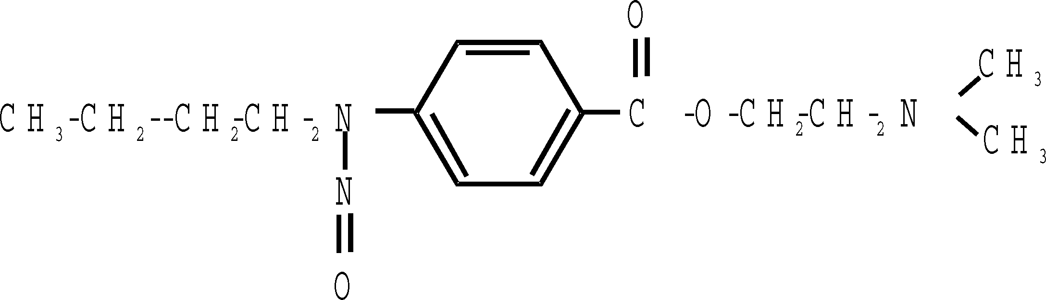
2. Реакція Віталі-Морена
t спирт.
дикаїн → осад жовтуватого кольору → криваво-червоне забарвлення
HNO₃ р-н луги
3. ТШХ
циклогекcан 75 проявлення реактивом Драгендорфа, модифікованим за Муньє
бензол ⎤ 15 Rf = 0,35 оранжеве
диетиламін ⎦10
4. УФ-спектрофотометрія
у 0,1н розчині сірчаної кислоти λ_{max} = 229, 281, 312 нм.
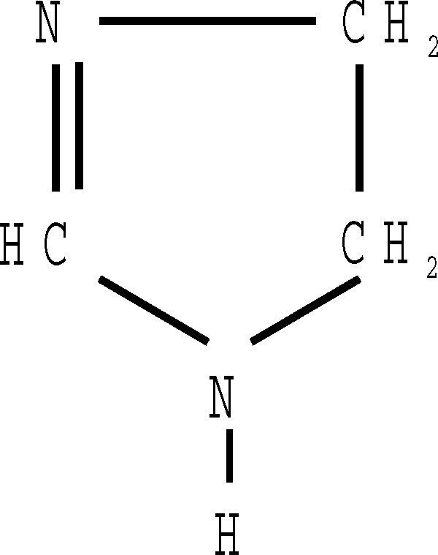
Похідні імідазоліну
імідазолін

Клофелін
(гемітон, катапрес, клонідин, атензин, бапресан, нормопресан).
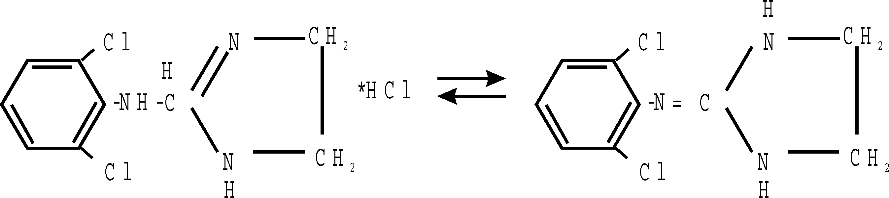
2-(2,6-дихлорфеніламіно)-імідазоліну гідрохлорид - таблетки 0,075 і 0,15 мг, випускається: ампули (0,1 мг/ампула), очні краплі 0,5% (1-5 мг в капсулі).
Клофелін володіє основними властивостями рК_{а}=8, це основа середньої сили.
Клофелін - білий кристалічний порошок, розчинимо у воді, (1:8) в хлороформі, (1:50) в ефірі. Терапевтична доза 0,3 мг. Серйозний токсичний ефект спостерігається при прийомі 10 мкг на 1 кг маси тіла.
Середня летальна доза для дорослих - 2,096 мг, а з інших джерел токсичні дози для дітей - 0,4-4 мг, для дорослих 4-11 мг (Clark).
Головна фармакологічна особливість клофеліну - його гіпотензивна дія. При швидкому внутрішньовенному введенні відмічається короткочасне підвищення, а потім стійке пониження кров'яного тиску, що є наслідком центральної дії.
Разом з системною гіпотензією, клофелін викликає пониження внутрішньо-очного тиску. Гіпотензивний вплив клофеліну розвивається звичайно через 1-2 години після прийому.
Клофелін добре всмоктується. Після підшкірного або внутрішньо-м'язового введення, він виявляється в крові через 30-60 хв, досягаючи максимальної концентрації через 3-5 годин.
Напівперіод існування клофеліну в організмі - 12-16 годин.
У організмі клофелін активно метаболізує, з утворенням неактивних метаболітів:
1) гідроксилування, з утворенням глюкуронидів
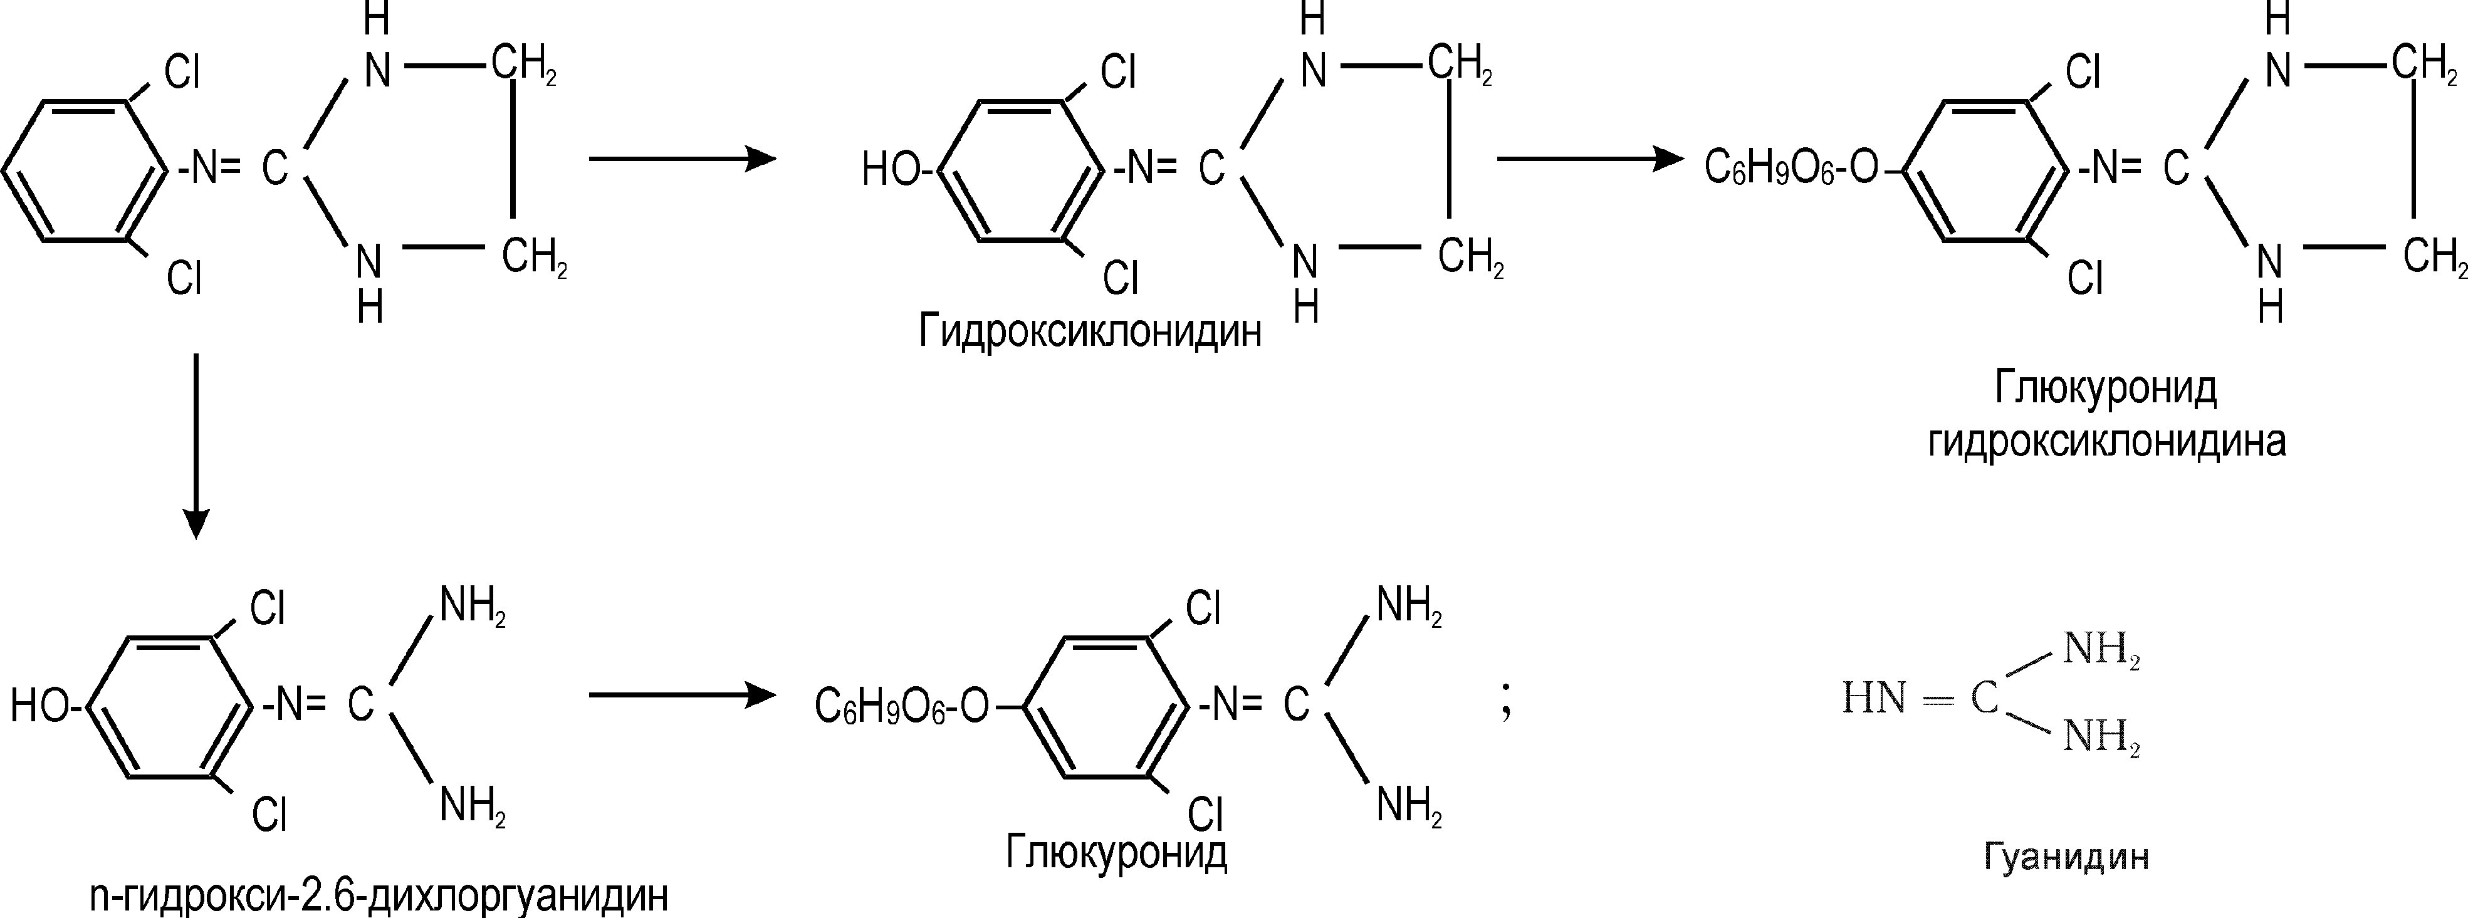
Метаболіти клофеліну неактивні, вони не переходять в кров з шлунково-кишкового тракту і не мають гіпотензивного ефекту.
Близько 30-50% від одноразової дози виділяється з сечею в незв'язаному стані протягом 24 годин і ще 20% протягом 4-х днів.
Клінічна картина отруєння різна, включаючи брадикардію, гіпотензію, сонливість, звуження зіниць, затьмарену свідомість, пригнічення дихання, колапс.
Симптоми отруєння виявляються через 30-60 хвилин і продовжуються 36-48 годин.
Основа клофеліну добре розчиняється в жирах, найбільша кількість виявляється в нирках, печінці, шлунку, селезінці, легенях.
Картина паталогоанатомії при отруєнні клофеліном нехарактерна, відмічається схожість з отруєнням фенотіазинами, барбітуратами, тому для діагностики отруєння необхідно проведення судово-токсикологічного дослідження внутрішніх органів і біорідин.
Ізолювання клофеліну
Ізолювання клофеліну проводять настоюванням біоматеріалу з підкисленою водою або підкисленим спиртом.
Методом Васильєвої ізолюється 34,5-47,5%;
методом Крамаренко - 22,5-30%;
методом Стаса-Отто - 20-49%.
Клофелін краще всього екстрагується етилацетатом або бензолом при рН = 9-10.
З плазми і крові екстрагують клофелін етилацетатом або дихлоретаном при рН = 10.
При екстракції клофеліну з біоматеріалу ацетонітрилом - об'єкти 3 рази настоюють по 1 годині; ацетонітрильні витяжки об'єднують і упарюють, а потім додають воду, підлужнюють КОН або NaOH до рН = 11 і витягують хлороформом.
Виявлення клофеліну
1. Метод ТШХ
бензол ⎤ 8 Rf = 0,34 толуол ⎤
етанол ⎦ 2 ізопропанол ⎥ Rf = 0,59
аміак ⎦
хлороформ ⎤ 7 бензол ⎤ 1
метанол ⎥ 2 Rf = 0,76 етанол ⎥ 1 Rf = 0,60
ацетон ⎦ 1 диетиламін ⎦ 1
Проявники:
1) УФ-(254 нм)→ синя флуоресценція;
t = 110°C
2) р-н нінгідрину в ацетоні → біла пляма на червоно-малиновому фоні;
10 хв.
3) пари йоду → жовта пляма;
4) реактив Драгендорфа → оранжева пляма;
5) 0,3 м р-н CuSO₄ (з 3 краплями концентрованої H₂SO₄) → темно-коричневе забарвлення;
t°
6) реактив Лібермана → жовто-оранжеве забарвлення;
7) реактив Зонненштейна - синьо-зелені голчаті кристали, зібрані в пучки.
2. УФ-спектрофотометрія
0,1 н р-н HCl - λ_{max} = 271 нм Е = 20
вода - λ_{max} = 278 нм Е = 17
0,1 н р-н NaOH - λ_{max} = 250 нм Е = 182
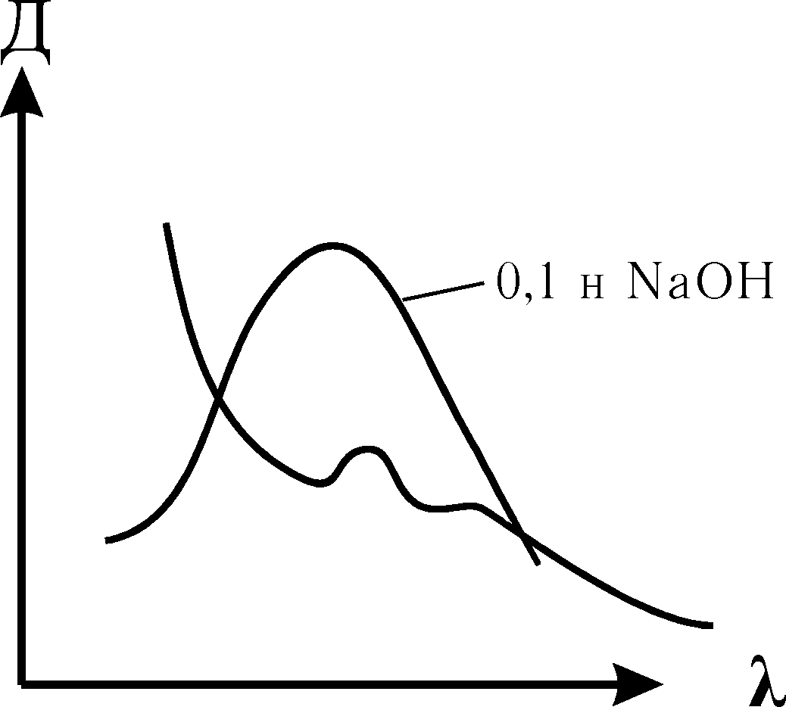
3. Метод ГРХ
Визначення клофеліну методом ГРХ проводять після елюювання з пластинки (після очищення методом ТШХ): полум'яно-іонізаційний детектор, колонка сталева 1 м, t°колонки = 200°С, нерухома рідка фаза 5% ХЕ-60 на хроматоні.

Лекція № 13
Методи діагностики і детоксикації організму при гострих отруєннях. Антидотна терапія
Гострі отруєння - це гостра біохімічна травма різних біологічних структур організму.
При отруєннях безповоротність порушень функцій і систем може розвиватися за трьома основними напрямами:
1) власна ушкоджувальна дія токсичних речовин;
2) гіпоксія органів і тканин, викликана отруєнням;
3) порушення, що виникли в соматогенній фазі, як результат поєднаного ушкодження органів і систем.
Однієї з найочевидніших причин життєдіяльності і загибелі клітин при отруєннях, є пряме токсичне ушкодження клітинних і мембранних структур. Воно веде до глибоких змін специфічних функцій тканин:
регулюючої (при ураженні нервової системи);
скоротливої (при ураженні міокарду);
антитоксичної (при ураженні печінки);
виділення (при ураженні нирок).
Тяжкість отруєння визначається токсичністю, концентрацією, експозицією і шляхом введення і виведення отрути.
Токсикокінетика отрути (біотрансформація) обумовлена багатьма чинниками і специфічна для кожної отрути.
При суїцидах отрута звичайно поступає в організм через шлунково-кишковий тракт.

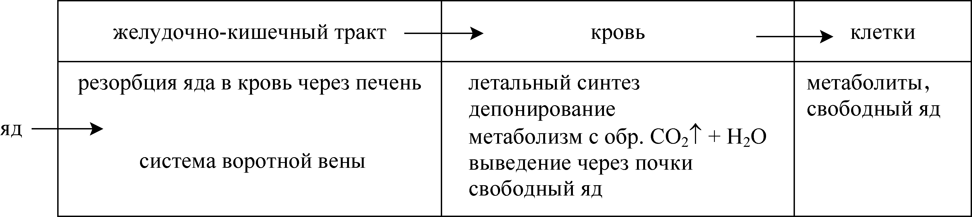
Детоксикація отрути відбувається в печінці, ушкоджуючи її:
1) летальний синтез;
2) метаболізм;
3) депонування (зв’язування з білками і жировою тканиною).
Токсичним ефектом володіє як вільна, так і депонована отрути.
При отруєнні такими отрутами, що вражають клітини, в клітинах протікають ті ж процеси: летальний синтез, метаболізм, депонування. Чим вища спорідненість отрути до певної структури, тим вища токсичність отрути: наприклад, ФОС - інгібітор холінестерази, ДХЕ - клітинна отрута, вражає всі клітинні мембрани. Отрута, з'єднуючись з білковою структурою, порушує генетичний детермінізм - утворюється паталогічний хвіст.
Метгемоглобіноутворюючі - метиленова синь, нітрит, сульфаніламіди.
Клінічний стан безповоротності порушення функцій органів і систем при гострих отруєннях, виявляється важкими порушеннями функцій мозку, серцево-судинної системи, дихання, а також інших органів і систем. Початком формування цього стану, при гострих отруєннях, часто є розвиток екзотоксичного шоку.
Клінічна картина має дві фази:
1) токсикогенна фаза - патофізіологічні здвиги, у присутності токсичної речовини;
2) соматогенна фаза - наслідок токсикогенної фази вже за відсутності отрути або при дуже малій концентрації отрути в організмі.
Токсикогенна фаза коротша, ніж соматогенна.
Токсикогенна фаза складається з двох етапів:
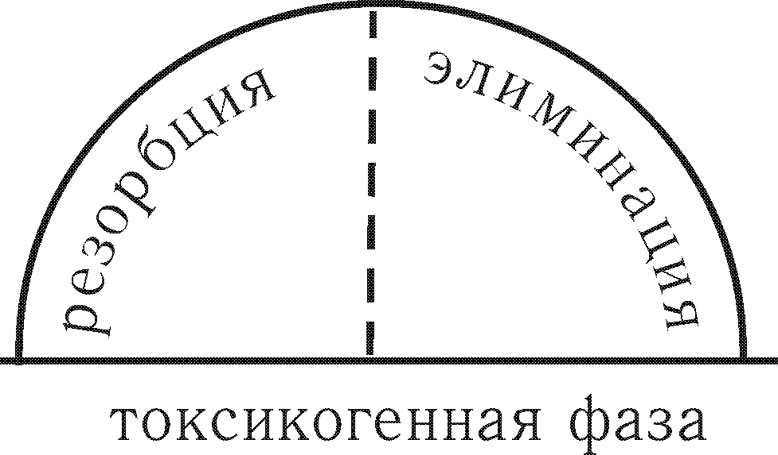

I. резорбція - всмоктування;
II. елімінація - сукупність процесів біотрансформації і виділення лікарських речовин.

Одним із характерних її показників є період напівелімінації (період напіввиведення), час в годинах або в хвилинах, протягом якого зникає половина введеного препарату, або його плазмова концентрація зменшується в два рази.
Синдроми токсикогенної фази: 1) пригнічення ЦНС;
2) пригнічення серцево-судинної системи;
3) пригнічення дихання;
4) синдром пригнічення печінки (при короткій
токсикогенній фазі).
Синдроми соматогенної фази: 1) печінкова недостатність;
2) ниркова недостатність;
3) вторинний соматичний колапс;
4) пневмонія.
Синдром ураження центральної нервової системи (ЦНС)
може бути токсичним, під дією отрути, гіпоксичним або змішаним. Уражаються клітини ЦНС.
Кома може протікати в декількох напрямах:
1) відсутність свідомості; за тяжкістю класифікується як легка, середня, важка;
2) гіпоксична кома - смерть мозку;
3) асистолія - повне порушення серцевої діяльності.
Кома може одержати зворотний розвиток при лікуванні, спостерігається хвилеподібність невралгічної симптоматології.
ФОСи порушують ЦНС; кома (повна релаксація), вихід з коми → астенічний синдром (хворі підлягають лікуванню в психіатричній клініці).
Барбітурати пригнічують ЦНС; кома (повна релаксація), вихід з коми - астенічний синдром.
Кома може супроводжуватися судорожним синдромом (стрихнін), гіпотермічним синдромом (погана прогностична ознака - ушкодження кори головного мозку - розм'якшення мозку).
У комі потрібно забезпечити кисневий бюджет - штучна вентиляція легенів, разом з детоксикацією. Мозок страждає від гіпоксії, згоряє глюкоза, зменшується концентрація АТФ.
Синдром ураження серцево-судинної системи:
1) первинний токсикогенний колапс - при прийомі великої дози отрути - зупинка серця, хворі гинуть вже при транспортуванні;
2) екзотоксичний шок з первинним підйомом тиску, потім із зниженням тиску;
3) вторинний токсикогенний колапс в соматичному періоді: падіння артеріального тиску, аж до зупинки серця, токсична кардіоміодістрофія (дихлоретан, отруєння грибами - 5-6 днів).
Не можна застосовувати стимулюючу терапію, не можна застосовувати препарати кардіотонічної дії (глікозиди), головне - наситити міокард енергетичними субстратами (АТФ, глюкоза).
Синдром дихальної недостатності:
1) пригнічення дихання за ЦНС
(наркотики, алкоголь, тетраетилсвинець);
2) аспіраційна форма
ФОС - бронхоспазм, салівація;
вдихання кислот, лугів - набряк гортані, трахеї;
3) гемодинамічна форма
при пригніченні серцево-судинної системи;
4) легенева
при пневмонії;
5) транспортна CO, CN
блокада цитохромоксидази.
Синдром ураження функції печінки:
1) гостра жирова дегенерація печінки (отрути блідої поганки, ДХЕ, трихлорметил);
2) гіпоксія
гемолітичні отрути - CH₃ COOH;
ушкодження сульфгідрильних груп, при отруєнні солями важких металів.
Синдром ураження функції нирок
Нирки ушкоджуються з протіканням некробіотичних процесів, з ушкодженням нефронів, клубочків і епітельних канальців.
Нирки, прицільно, ушкоджуються солями важких металів, етиленгліколем (утворюються оксалати), хлорованими вуглеводнями, ліпідотропними барбітуратами, які циркулюють до 2-х тижнів.
Методи діагностики і детоксикації при гострих отруєннях
Класифікація отрут і отруєнь має велике значення в клінічній токсикології, оскільки в процесі діагностики гострих отруєнь необхідно, перш за все, визначити приналежність отрути до токсикологічної групи і встановити вид отруєння.
Діагностика отруєнь направлена на встановлення хімічної токсикології захворювань, що розвиваються в результаті дії чужорідних токсичних речовин на організм людини.
Її основними складовими є три основні види діагностичних заходів:
I. Клінічна діагностика, заснована на даних анамнезу, результатах огляду місця події і вивченні клінічної картини захворювання для виділення специфічних симптомів отруєння. Це токсикологічна тріада першого рівня. Будь-яка з трьох компонентів не виключає отруєння. Клінічна діагностика проводиться лікарем, що надає хворому допомогу на догоспітальному етапі або в стаціонарі.
II. Лабораторна токсикологічна діагностика направлена на якісне (ідентифікація) і кількісне визначення токсичних речовин в біорідинах організму (кров, сеча, спинномозкова рідина, слина), її проводять експерти-токсикологи.
III. Патоморфологічна діагностика, метою якою, є виявлення специфічних посмертних ознак отруєння якими-небудь токсичними речовинами, вона здійснюється судово-медичними експертами.
I. Клінічна діагностика гострих отруєнь направлена на виявлення певних симптомів, характерних для дії на організм даної речовини або цілої групи, близької за фізико-хімічними властивостями речовин, за принципом їх "виборчої токсичності".
Наприклад, при виражених порушеннях психічної активності (свідомості), оглушенні, комі, збудженні і інших проявах енцефалопатії - можна запідозрити отруєння психотропними препаратами (наркотичні засоби, барбітурати, нейролептики).
При отруєнні клофеліном - гіпотермія (пониження температури), попільність шкірних покривів, порушення дихального циклу (схлипування). Специфічні симптоми дають можливість поставити нозеологічний діагноз.
Діагноз "отруєння невідомою отрутою" не дозволяє проводити цілеспрямовану терапію.
Проте неспецифічні симптоми, за якими оцінюють тяжкість отруєння, для всіх отруєнь однакові: страждає серцевий м'яз, центральна нервова система, надниркові - спочатку дисфункція, а потім недостатність (наприклад, навіть при легкому ступені отруєння аміназином розвивається недостатність надниркових), підшлункова залоза, шлунок (навіть при внутрішньовенному введенні аспірину він з'являється в шлунку через 3 хвилини, при кон'юнктивному введенні атропіну - в шлунку він з'являється через 7 хвилин, при ректальному введенні анальгіну - з'являється в шлунку через 20 хвилин).
Вивчення неспецифічних симптомів дозволяє визначити тяжкість отруєння.
Для встановлення первинного клінічного діагнозу велике значення мають дані анамнезу і відомостей з місця події. Слід враховувати, що патологія гострих отруєнь відноситься до категорій нещасних випадків, що мають певний час і місце дії.
Для первинної діагностики гострих отруєнь, особливо у хворих в коматозному стані, важливий уважний огляд місця події, де завжди можна знайти ті або інші речові докази можливого отруєння: посуд, упаковку лікарських засобів, сторонні запахи хімічних речовин, блювотні маси. Підозрювані речові докази повинні бути представлені при госпіталізації хворого. На місці події необхідно встановити причину отруєння, з'ясувати, за можливістю, вид токсичної речовини, його кількість, шлях надходження в організм, час отруєння. Ці дані необхідно відобразити в медичній карті стаціонарного хворого. Особливе місце огляду події і збору "речових доказів", уділяється при смертельних отруєннях. Ці заходи, звичайно, виконує слідчий і судово-медичний експерт.
Інструктальна (функціональна) діагностика. Ці методи дають ранню діагностику і об'єктивну оцінку стану.
Метод електроенцефалографії (ЕЕГ) дозволяє встановити характер змін біологічної активності мозку, що дає можливість провести диференціальну діагностику отруєння психо- і нейротропними токсичними речовинами, особливо за наявності коматозного стану, а також визначити тяжкість і прогноз інтоксикації.
Метод електрокардіографії (ЕКГ) використовується для оцінки характеру і ступеня токсичного ураження серця.
Вимірювання основних параметрів системної гемодинаміки ударного і хвилинного об'єму крові, загального і питомого опору судин.
Інструментальна діагностика порушень дихання, вимірювання кислотно- основного стану крові, фібробронхоскопія.
Інструментальна діагностика токсичного ураження органів черевної порожнини (екстрена фіброскопія і рентгенографія проводиться, перш за все, для оцінки ступеня і виду хімічного опіку стравоходу і шлунку). Найбільшу інформацію одержують в перші 2-3 дні з моменту отруєння.
Велике значення, останнім часом, набуває екстрена діагностика токсичного ураження печінки і нирок за допомогою радіоізотопних методів. Радіоізотопна діагностика (введення радіоіндикатора - бенгальський рожевий, гіпуран мічений - I) дозволяє проводити дослідження локальної гемодинаміки, поглинальної і функції виділення нирок і печінки. Оптимальні терміни проведення вказаних методів - це перші години після отруєння (токсикогенна фаза) і різні періоди соматогенної фази (2-3-і, 7-17-і, 30-40-у добу).
II. Лабораторна хіміко-токсикологічна діагностика
Має 3 напрями
1. Специфічні токсикологічні дослідження для екстреного виявлення токсичних речовин в біологічних середовищах організму в якісному і кількісному відношенні.
2. Специфічні біохімічні дослідження, з метою визначення характерних для даної патології змін, біохімічного складу крові (формула крові - тромбоцити, гемоглобін).
3. Неспецифічні біохімічні дослідження для діагностики тяжкості токсичної ураження функції печінки, нирок і інших органів і систем.
Характерною лінією хіміко-токсикологічного аналізу є необхідність визначення токсичних речовин в біосередовищах організму (кров, сеча, спинномозкова рідина, діалізуючі розчини) в максимально короткі терміни, яка володіє достатньою точністю і специфічністю. Цим вимогам відповідають фізико-хімічні методи інструментального експрес-аналізу: тонкошарова хроматографія (ТШХ), газорідинна хроматографія (ГРХ), спектрофотометрія (СФМ) і ін. Вибір методу диктується, в основному, фізико-хімічними властивостями токсичних речовин, які викликали отруєння, а також способами їх витяжок.
Здійснюється також систематичний контроль за динамікою виведення токсичних речовин з організму.
Загальна схема хіміко-токсикологічного аналізу, який, як правило, проводиться в спеціальній лабораторії з лікування отруєнь
1. Догоспітальний етап
Забір бригадою швидкої допомоги речових доказів отруєння: медикаментів, підозрілих рідин, перші 100-150 мл промивних вод, при підозрі на отруєння речовинами, що мають дуже коротку токсикогенну фазу (чадний газ), необхідно узяти кров з вени.
2. У стаціонарі забір крові і сечі проводиться до початку проведення інфузійної терапії.
3. Визначення лікарем-токсикологом напряму в пошуку якої-небудь токсичної речовини, на підставі клінічної симптоматики і інструментальних даних, для звуження кола підозрюваних речовин.
4. Хіміко-токсикологічне дослідження:
а) перший етап - ізолювання токсичної речовини з біоматеріалу, екстракція органічними розчинниками (барбітурати, алкалоїди, ФОС), в деяких випадках необхідно очищення, дистиляція (спирти, органічні розчинники), мінералізація (важкі метали);
б) другий етап - якісне визначення і доказ наявності тієї або іншої речовини, за допомогою проведення хімічних реакцій або інструментальних методів (ГРХ, ТШХ, СФ).
Хіміко-токсикологічний аналіз біологічних рідин (кров, сеча, промивні води шлунку, змиви порожнини рота, рук і ін.) живих осіб є одним з напрямів лабораторного експрес-аналізу при гострих інтоксикаціях. Аналіз повинен бути швидким, щоб одержані результати можна б було використовувати за життя хворого. А також аналіз повинен бути чутливим, щоб визначити отруту в крові і сечі на рівні терапевтичних концентрацій.
Експрес-діагностика гострих отруєнь
Клінічний скринінг
Методологія клініко-діагностичного пошуку
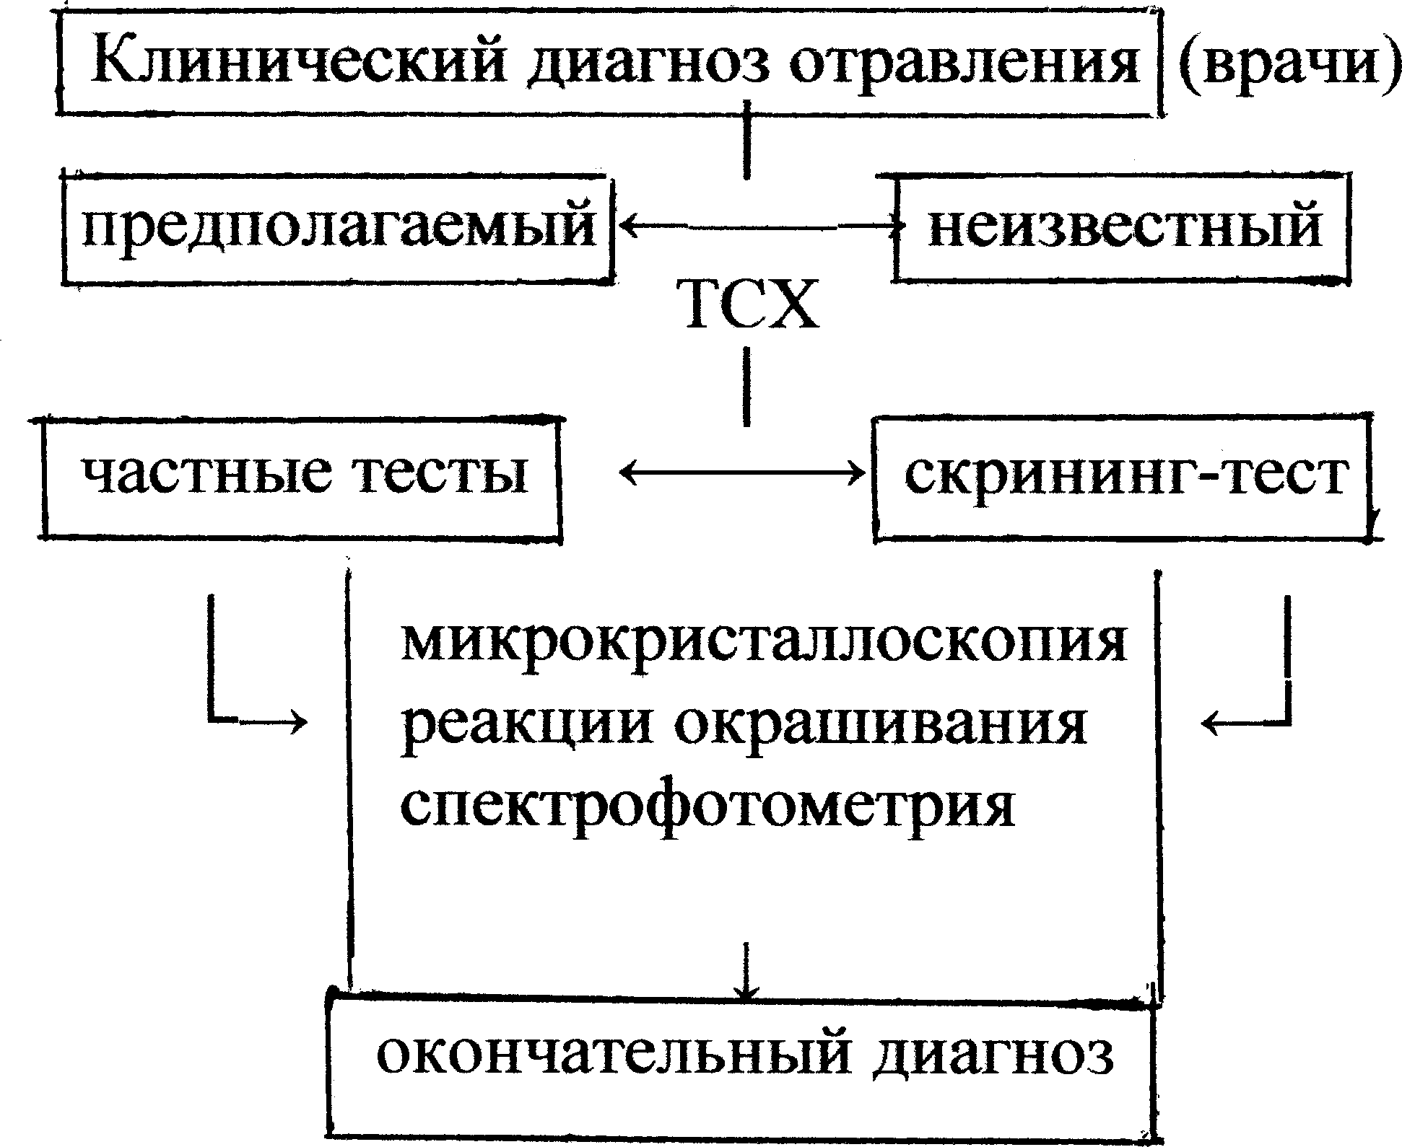
Аналітична методологія скринінгу
Об'єкти дослідження: кров, сеча, промивні води шлунку
Сеча - складний об'єкт, оскільки в ній міститься багато метаболітів.
Кров - якщо її використовувати, як об'єкт дослідження, вимагає попередньої підготовки:
1) осадження органічними розчинниками - спиртом, ацетоном, ацетонітрілом (ацетонітрил руйнує комплекс речовина-білок при 50-кратній кількості);
2) добавлення хімічних реактивів - додавання кислот (ТХУ, НСlO₄). Потрібно уникати добавлення концентрованих кислот, оскільки при цьому відбувається сильна коагуляція, що утрудняє екстракцію речовини;
3) термічна обробка крові.
У хіміко-токсикологічному аналізі рекомендують використовувати плазму крові, яка перебуває на 70% з білків-альбумінів.
Зараз, як об'єкт дослідження, використовують слину, концентрація речовини в слині прямопропорційна концентрації вільної речовини (не пов'язаного з білками) в плазмі. В слину проникають неіонізовані речовини при рН крові, наприклад, фінлепсин. Барбітурати при рН крові іонізовані і не проникають в слину. рН слини може коливатися. Тому, надійніший об'єкт - сльози і рН в них - не міняється.
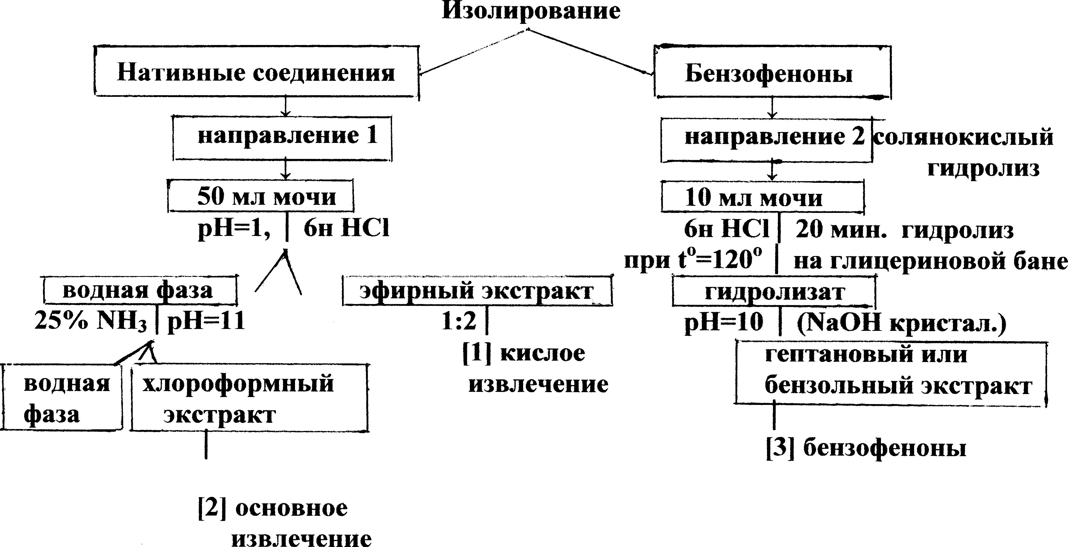
Беремо 2 хроматографічні пластинки
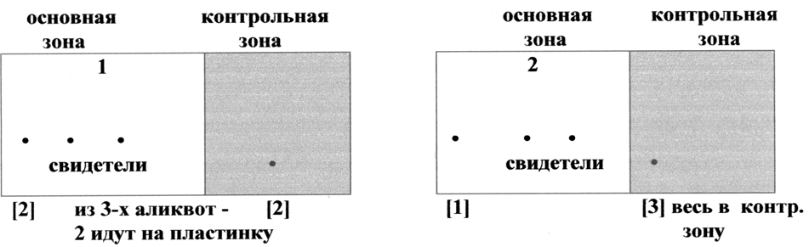
Системи для ТШХ:
1) этилацетат-метанол - 25% р-н аміаку (85 : 10 : 5);
2) хлороформ-ацетон (9 : 1).
Виявлення на пластинці, з використанням комплексу реагентів
Пластинка 1
основна зона - речовини кислого характеру і бензофенони; проявлення:
1) послідовне обприскування 0,02% розчином дифенілкарбазону в хлороформі і сульфатом двовалентної ртуті - синьо-фіолетові плями барбітуратів;
2) послідовне обприскування 5% водним розчином FeCl₃ - синьо-фіолетові плями (амідопірин, ацетилсаліцилова кислота), а зверху обприскують реактивом Драгендорфа - оксазепам, фінлепсин, амідопірин - оранжево-бурі плями і 10% розчином сірчаної кислоти для посилення забарвлення.
Контрольна зона пластинки 1 - бензофенони - плями лимонно-жовтого кольору у видимій області;
(HCl + NaNO₂ + лужний розчин β-нафтола) - реакція азопоєднання, бензофенон еленіуму - Rf = 0,84 - оранжево-червона пляма, бензофенон діазепама - Rf = 0,95 - оранжево-червона пляма.
Пластинка 2
Основна зона - речовини основного характеру; проявлення:
1) 5% водним розчином FeCl₃ - фенотіазини, анальгін;
2) конц. H₂SO₄ + формальдегід - фенотіазини;
3) УФ-світло - резерпін, оксазепам, діазепам, амітриптилін, фінлепсин;
4) р-н Драгендорфа - всі речовини основного характеру + 10% р-н H₂SO₄ для посилення забарвлення.
Контрольна зона
краплинні кольорові тести:
конц. H₂SO₄ - амітриптилін, димедрол;
р-ів Мазкі - опійні;
конц. H₂SO₄ + конц. HNO₃ (9:1) - димедрол;
платинохлористоводнева к-та - галоперидол;
в) третій етап - кількісне визначення токсичних речовин в біосередовищах, за допомогою відповідних методів.
При аналізі методом ГРХ, в один прийом проводиться як якісна, так і кількісна ідентифікація отрути.
5) Остаточний діагноз отруєння ставить лікар-токсиколог, на підставі результатів хіміко-токсикологічного аналізу в комплексі з даними клінічного обстеження хворих.
У цей комплекс входить ще і специфічна біохімічна діагностика - за змінами біохімічного складу крові, у ряді випадків, можна визначити вид токсичної речовини - шоколадне забарвлення крові - метгемоглобінутворюючі речовини: анілін, нітрит; різке зниження активності холінестерази - отруєння ФОС.
Неспецифічна біохімічна діагностика
Вона має допоміжне значення, оскільки допомагає встановити ступінь ураження функцій паренхиматозних органів.
Особливості посмертної діагностики отруєнь
Діагностика паталогоанатомії отруєнь має певну особливість, крім судово-медичного розтину трупів і відповідного дослідження паталогоанатомії, обов'язковий судово-хімічний аналіз трупного матеріалу для посмертної ідентифікації хімічної речовини, що викликала отруєння.
Клінічна токсикометрія
Визначають залежність, спостережуваних в клініці проявів порушень гомеостазу, від рівня концентрації токсичної речовини в крові. В цьому відношенні розглядаються всі дані, одержані методом функціональної діагностики (ЕЕГ, ЕКГ), що дозволяє скласти токсикоз-динамічну картину отруєння в цілому, як віддзеркалення складної взаємодії отрут з організмом.
Виділено три основні рівні цих взаємодій:
I. Пороговий - при прояві початкової симптоматики отруєння;
II. Критичний - при розвитку невідкладних станів, що вимагають експертної корекції;
III. Необоротній (смертельний) - обумовлений повним виснаженням компенсаторних можливостей організму.
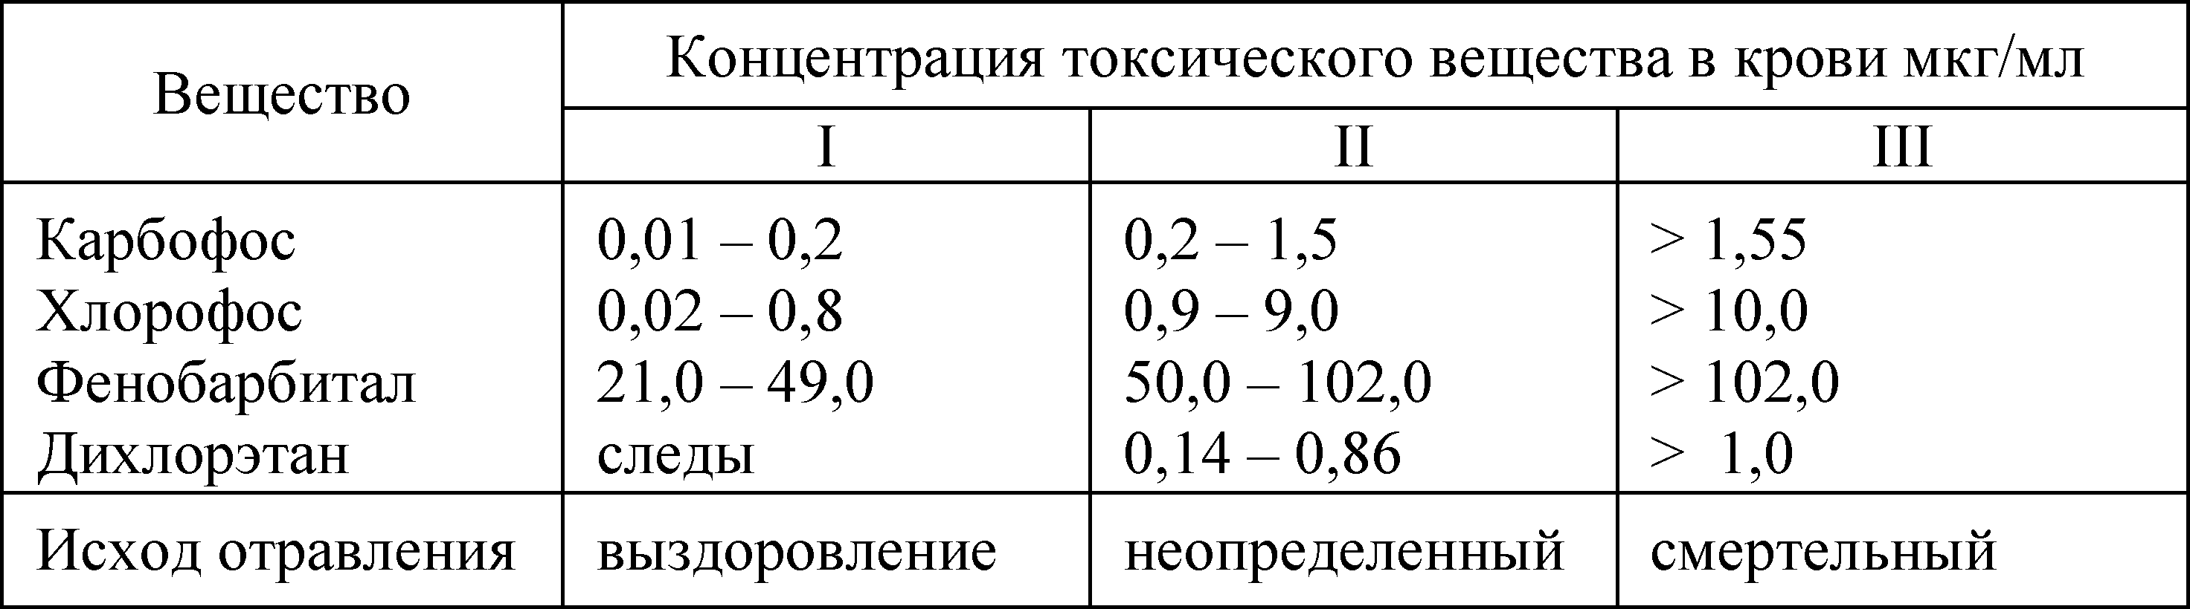

Ці параметри клінічної токсикометрії є основними при визначенні об'єму, необхідного для детоксикаційного і симптоматичного лікування, а також для прогнозу результату отруєння.
Методи детоксикації організму при гострих отруєннях
Сучасна детоксикаційна і корегуюча терапія при екзотоксичному шоці, є основою в профілактиці безповоротності порушень функцій органів і систем організму.
При лікуванні гострих отруєнь застосовуються детоксикаційна і життєзабезпечуюча терапія.
Під детоксикацією розуміють припинення дії токсичних речовин і їх видалення з організму.
Методи детоксикації, за принципом дії, підрозділяються на:
1) методи посилення природних процесів очищення організму;
2) методи штучної детоксикації;
3) методи антидотної (фармакологічної) детоксикації.
I. Методи посилення природних процесів очищення організму (консервативні методи) реалізуються, за допомогою різних засобів і способів стимуляції роботи, властивих людині механізмів детоксикації за умови збереження їх функції: здійснюється видалення токсичної речовини, яка ще не поступила в кров.
Очищення шлунково-кишкового тракту - блювотні засоби, промивання шлунку (просте, зондове), промивання кишковика (зондовий лаваж, клізма).
Промивання шлунку - проводять в ранні терміни з моменту отруєння, а через 6-12 годин з моменту отруєння, проводять зондове промивання.
При комі всмоктування сповільнюється, використання блювотних засобів протипоказане (аспірація).
Шлунковий діаліз - показаний для сполук, які після того, як всмоктались в кров, можуть виводитися через слизисту оболонку шлунку: важкі метали, морфін, еленіум.
Еленіум в крові знаходиться в неіонізованому стані і всмоктується з крові повторно в шлунок. Шлунок - це шлях його виведення. Навіть через добу еленіум виявляється в промивних водах, так що промивні води - надійний об'єкт дослідження, при отруєнні еленіумом. При шлунковому діалізі, вставляють два зонди і протягом 2-х діб постійно вводять і виводять рідину.
Кишковий лаваж - зондове видалення з кишечнику токсичних речовин; слизиста оболонка кишковика - напівпроникна мембрана. Послаблюючі засоби діють дуже повільно і вони при гострих отруєннях не показані.
Форсований діурез - водно-електролітне навантаження (перорально-парентеральна), осматичний діурез (сечовина, манітол), салуретичний діурез (лазекс).
Метод форсованого діурезу запропонував Ласень в 50-і роки. При форсованому діурезі - отрута віддаляється нирками. Хворому вводять внутрішньовенно діуретин в розрахунковій кількості, що збільшує природну кількість сечі в 10-15 разів. Летальність при використанні цього методу зменшилася з 28% до 15%. Цей метод не підходить хворим, страждаючим гострою серцевою і нирковою недостатністю.
Регуляція ферментативної активності - введення неспецифічних антидотів (глюкоза, вітаміни), які покращують окислювально-відновні процеси в організмі.
Лікувальна гіпервентиляція легенів - видалення отрути через легені.
Гіпербарична оксигенація - хворі поміщаються в барокамеру, куди під великим тиском подається кисень. При отруєнні чадним газом - вихід з отруєння через 1,5 години (розпадається карбоксигемоглобін) - це метод активної детоксикації.
II. Методи штучної детоксикації:
1. Методи, засновані на діалізі через напівпроникну мембрану:
а) гемодіаліз із застосуванням штучних мембран;
б) перитонеальний діаліз, природна мембрана - очеревина;
в) кишковий діаліз.
2. Методи, засновані на сорбції токсичних речовин на твердих сорбентах.
3. Методи заміщення крові.
Діаліз (грець. dialysis - розкладання, розділення) - видалення низькомолекулярних речовин, засноване на здатності напівпроникних мембран пропускати низькомолекулярні речовини і іони, відповідні за розміром їх порам (до 500 мкм) і затримувати колоїдні частинки і макромолекули.
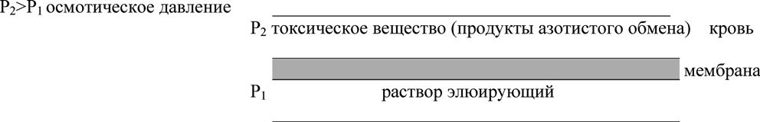
Гемодіаліз

Процес йде до зрівнювання осмотичного тиску, Р₂ = Р₁, мембрана пропускає низькомолекулярні речовини (барбітурати, спирти, хлоровані вуглеводні).
Метод високоефективний, при його використанні летальність скорочується з 95% до 28%.
Перитонеальний діаліз застосовується тоді, коли є протипоказання форсованому діурезу, цей метод зовнішньо-ниркового очищення організму вважається простим і загальнодоступним.
Перервний діаліз проводять через 2 катетери, вставлені в черевну порожнину, яку періодично заповнюють спеціальним розчином об'ємом 2 л за 20 хвилин. Розчин віддаляється. Діаліз заснований на тому, що очеревина має достатньо велику поверхню (~20000 см²), що є напівпроникною мембраною.
Метод ефективний для виведення хлорованих вуглеводнів, гемолітичних і нефротичних отрут, барбітуратів, снодійних (не барбітурового ряду), фенотіазинів, бензодіазепінів.
Склад діалізучого розчину - гепарин, хлористий кальцій, хлористий калій, глюкоза.
Методи, засновані на сорбції
Сорбція - (грець. Sorbeo - поглинаю) - процес поглинання молекул газів, пари або розчинів поверхнею твердого тіла або рідини. Тіло, на поверхні якого відбувається сорбція, називають адсорбентом (сорбентом). Питома поверхня адсорбентів дуже велика і досягає 10000 см²/г.
Фізична сорбція - молекули поглинаючої речовини (адсорбенту) зберігають свою структуру. При хімічній адсорбції утворюється нова хімічна сполука на поверхні сорбенту.
У 70-і роки розроблений метод гемосорбції - адсорбції чужорідних речовин, що знаходяться в крові, на поверхні твердої фази.
На відміну від діалізу і фільтрації, при гемосорбції можливе виведення токсичних речовин з середньою і великою молекулярною масою. Цей метод є, як би, штучним моделюванням процесу адсорбції отруйних речовин, який протікає на макромолекулах організму і є одним з важливих механізмів природної детоксикації.
Сорбенти - штучні іонно-обмінні смоли, активоване вугілля, біологічний сорбент.
Цей метод дуже ефективний - за 15-20 хвилин спостерігається різке зменшення концентрації отрути в крові.
Недолік цього методу - порушується склад крові, сорбуються також і елементи крові, тому застосовують альбумоване вугілля (оброблене кров'ю хворого до проведення гемосорбції), при цьому білковий склад крові не порушується.
Методи розведення крові (інфузійна терапія)
Гемодилюція (розведення) крові - водне навантаження (надмірне пиття) і парентеральне введення водно-електролітних і плазмозамінних розчинів (поліглюкин, реополіглюкін, гемодез, желатиноль). Як правило, інфузійна терапія служить основою для подальшого використовування форсованого діурезу, методів діалізу або сорбції.
Операція заміщення крові
Встановлено, що для повного заміщення крові реципієнта кров'ю донора, необхідні 10-15 л крові, тобто кількість, в 2-3 рази перевищуюча об'єм циркулюючої крові, оскільки частина перелитої крові постійно віддаляється з організму при кровопусканні, що одночасно проводиться.
Використовується одногрупна, резус-сумісна донорська або трупна (дибрінолізна) кров різних термінів зберігання.
Етіоспецифічний ефект методів штучної детоксикації може бути збільшений при поєднаному їх використанні, коли тотальний кліренс токсичної речовини зростає, відповідно впливу кожного з одночасно або способів детоксикації, які послідовно використовуються.
Основні імунохімічні поняття
Генетично чужорідні речовини, потрапляючи в організм вищих тварин і людини, здатні викликати в них ряд специфічних процесів, направлених на їх видалення з організму.
Система організму, що виконує цю функцію, називається імунною системою, а самі процеси - імунологічними. Найважливіший процес - це утворення специфічних білків крові - антитіл (імуноглобулінів).
Речовини, здатні викликати специфічні імунологічні реакції в організмі, зокрема біосинтез специфічних антитіл, одержали назву антигенів (лат. anti - проти, genos - рід). Здатність антигенів викликати імунну відповідь - називається імуногенністю, а здатність утворювати комплекси з антитілами - антигенністю.
Антигени - полісахариди, ліпополісахариди, нуклеїнові кислоти.
Низькомолекулярні речовини, не здатні викликати утворення антитіл, але після кон'югації з високомолекулярними носіями, що набувають імуногенні властивості, називаються гаптенами: пептидні і стероїдні гормони, різні лікарські препарати, антибіотики, барбітурати і ін.
У даний час синтезований ряд високомолекулярних сполук, здатних викликати утворення антитіл (штучні антигени).
Біологічна функція антитіл полягає в захисті організму від чужорідних речовин, шляхом утворення міцних специфічних імунних комплексів з відповідними антигенами і подальшого видалення їх з організму.
Здатність антитіл утворювати високоспецифічні міцні комплекси з різними речовинами і можливість отримання антитіл в необхідних кількостях є основою імунохімічних методів аналізу.
Антитіла в організмі виконують дві основні функції:
1. Розпізнавання і специфічне зв’язування відповідних антигенів.
2. Ефекторна, що полягає в індукції найважливіших фізіологічних процесів, направлених на знищення антигену.
Утворення специфічного комплексу "антитіло-антиген" забезпечується гідрофобними, іонними і Ван-дер-Ваальсовими взаємодіями, а також водневими зв'язками. Найістотнішу роль виконують сили гідрофобної взаємодії, ефективність яких росте, з підвищенням температури.
Використовування імуноферментного аналізу
при хіміко-токсикологічних дослідженнях
Імуноферментний аналіз (ІФА) є одним з напрямів хімічної ензимології, який розвиваються. Це обумовлено тим, що в ІФА - унікальна специфічність, висока стабільність реагентів, а також простота методів реєстрації поєднується з високою чутливістю детекції ферментативної мітки (до 10⁻²¹ моль в зразку).
Метод високочутливий, вимірювання носять кількісний характер, не вимагає спеціальної обробки об'єктів (аналіз ведеться безпосередньо в рідині).
Імунохімічні методи аналізу засновані на специфічному з’єднанні визначуваної сполуки антитілами.
Імунохімічна реакція в розчині між антитілами і антигенами (речовина, що ідентифікується) протікає в декілька стадій.
I етап - конкурентна взаємодія гаптену (Г) і гаптену, пов'язаного з білком (ГБ), з міченим антитілом (АТМ).
Г + АТМ → Г ….АМТ
ГБ + АТМ → ГБ ….АМТ
II етап - розділення комплексів Г…АМТ і ГБ…АМТ, за допомогою спеціальних методів.
III етап - визначення активності (ферментної, радіоактивної, флюоресцентної) комплексу Г…АМТ і ГБ…АМТ.
IV етап - визначення концентрації за калібрувальним графіком.
Ідентифікація комплексу, що утворився, антиген-антитіло в розчині може бути здійснена, якщо в один з початкових компонентів реакційної суміші ввести мітку, яка легко детектується відповідними високочутливими фізико-хімічними методами. Самими зручними для цієї мети виявилися ізотопні, ферментні, флуоресцентні, парамагнітні мітки, використовування яких дало можливість збільшити чутливість імунологічних методів в мільйони раз, а час аналізу зменшити до декількох годин.
Твердофазний (гетерогенний) ІФА, з використанням твердих носіїв для імобілізації антитіл, з подальшим специфічним з’єднанням аналізованої сполуки на імуносорбенті і виявленням імунокомплексів, що утворилися, за допомогою мічених ферментами компонентів, використовують для визначення фармакологічних препаратів, пестицидів і ін.
Термін "гомогенний імуноаналіз" зараз застосовують до будь-якої системи імуноаналізу, в якій специфічна реакція взаємодії антигену з антитілом і визначення глибини її протікання, здійснюється в гомогенному розчині.
Відсутність стадії розділення вільної і міченої аналізованої сполуки, привело до скорочення часу проведення аналізу до декількох секунд.
Ці виключно важливі обставини дозволили розробити діагностичний імуноферментний тест експрес-визначення біологічно-активних сполук, які знайшли широке використання в хімічній токсикології, фармакології.
Впровадження гомогенного варіанту ІФА, що одержав назву ЕМIТ-аналізу, сприяло створенню високочутливих методів кількісного визначення наркотичних і лікарських речовин в біологічних рідинах, що дало можливість вивчити їх фармакокінетику і метаболізм в організмі.
Великою перевагою ЕМIТ-аналізу є можливість використовування малих об'ємів аналізованого зразка (5-50 мкл) і відсутність стадії його попередньої обробки.
За своєю чутливістю імунохімічні методи, зокрема імуноферментний, перевершують методи ТШХ, ГРХ, УФ-спектрофотометрії. Хоча точність імуноферментного методу невелика (±30%). Вказаний метод підходить для проведення серійних аналізів біологічних рідин при експрес-діагностиці гострих отруєнь опіатами, барбітуратами, ефедрином і іншими отрутами наркотичної і одурманюючої дії.
Взаємодія лікарських речовин в організмі
Більшість медикаментів піддається в організмі різним хімічним перетворенням - біотрансформації, яка як правило протікає в дві фази.
У першій фазі, в результаті процесів окислення, відновлення або гідролізу, які каталізуються ферментами ендоплазматичних клітин печінки, утворюються сполуки, що містять функціональні групи, за участю яких здійснюється друга фаза - кон'югація з ендогенними субстратами (глюкуронова і сірчана кислота, гліцин, глутатіон). Звично, в результаті хімічних перетворень, речовини втрачають свою активність, при цьому утворюються більш полярні, і отже, кращі розчинні у воді сполуки, які добре фільтруються, але погано реабсорбуються в нирках, що сприяє швидшому видаленню цих речовин з організму.
Медикаменти для внутрішнього використання, можуть піддаватися дії травних ферментів, а також змінюватися під впливом коливань величини рН вмісту травного тракту, а також від активності ферментів, що виробляються мікрофлорою кишковика.
У кишковику гідролізуються серцеві глікозиди, що приводить до зниження їх кардіального ефекту. В кишковику гідролізуються резорцин і аспірин за участю ферментів слизистої оболонки.
Проте головним органом, де здійснюється біотрансформація препаратів, є печінка. Таким чином, лікарські речовини, прийняті всередину, ще до попадання в системний кровопотік, піддаються біотрансформації. В результаті цього явища, кількість препарату, що поступає в загальний кровотік, може різко зменшуватися, що вимушує вдаватися до парентерального його введення. Окрім цього, її продуктом можуть виявитися сполуки, що володіють токсичною дією на організм людини.
Всмоктування і біотрасформація визначає біологічну доступність препарату, яка характеризується відносною кількістю введеної лікарської речовини, досягненням системного кровотоку і швидкістю цього процесу. При внутрішньовенному введенні біологічна доступність - 10%.
Деякі лікарські речовини утворюють в печінці кон'югати з глюкуроновою кислотою (глюкуроніди), які потім виділяються з сечею або з жовчю. В тонкому кишковику такі речовини не всмоктуються, проте, фермент мікрофлори кишечнику глюкуронідаза може гідролізувати глюкуроніди, внаслідок чого препарат знову повертається в організм. Цей процес називається кишково-печінкова циркуляція.
Пригнічення нормальної мікрофлори кишковика може зменшити ефективність лікування (пероральні протизаплідні стероїди знижують активність при прийомі антибіотиків).
Біотрансформація лікарських речовин здійснюється ферментами. Провідну роль в цьому процесі мають мікросомальні ферменти печінки. Багато лікарських речовин змінюють активність мікросомальних ферментів. Речовини, що підвищують їх активність, називаються індукторами.
Деякі медикаменти здатні підвищувати активність ферментів, що каталізують їх власні хімічні перетворення. Це явище одержало назву ацитоіндукції. Внаслідок цього, ефективність препарату при повторному вживанні іноді знижується, тобто вона може бути причиною розвитку толерантності.
фенобарбітал ⎤ збудники активності мікросомальних ферментів, їх не
фінлепсин ⎥ рекомендується приймати в поєднанні з парацетамолом,
мепробамат ⎥ циклофосфатом і ін. лікарськими речовинами, продукти
⎦ біотрансформації яких, більш токсична від початкових сполук.
Іноді, в результаті біотрансформації медикаменту, утворюється більш активна сполука, зокрема, при лікуванні фуразолідоном протягом 5-6 днів в організмі нагромаджується двоокис етилгідразину, блокуючий альдегідрогеназу, яка каталізує окислення. Тому пацієнтам, приймаючим фуразолідон, не слід вживати спиртні напої, оскільки концентрація в крові оцтового альдегіду, що утворюється з етилового спирту, може досягти такого рівня, при якому розвивається виражена токсична дія цього метаболіту (синдром ацетальдегіду).
Речовини, що знижують або повністю блокують активність ферментів, називають інгібіторами.
Прозерін - інгібітор ацетилхолінестерази;
тетурам - альдегідоксидази;
діакарб - карбоангідрази.
У результаті інгібування мікросомальних ферментів, біотрансформація лікарських речовин в печінці може сповільнюватися, а концентрація препарату в крові - зростає.
Інгібітори мікросомальних ферментів: аміназин, бутадіон, ізоніазид, левомецитин, метронідазол, еритроміцин, циметидин.
Наприклад, вживання циметидину на фоні лікування клофеліном, блокує біотрансформацію його в печінці і може удвічі підвищити концентрацію алкалоїду в плазмі крові.
Можливі випадки, коли поєднане вживання взаємодіючих, таким чином, препаратів повинно бути виключено. Існують і медикаменти, які небезпечно призначати не тільки одночасно один з одним, але і з перебігом певного періоду після припинення використовування одного з препаратів. Наприклад, терапію антидепресантом піразидолом не слід починати раніше, ніж через 2 тижні після припинення лікування ніаламідом - інгібітором моноаміноксидази.
Взаємодія лікарських речовин при їх виділенні з організму
Лише небагато з лікарських речовин виділяються з організму в незмінному вигляді. В процесі біотрансформації вони стають водорозчинними і віддаляються з сечею і з жовчю.
Сукупність процесів біотрансформації і виділення лікарських речовин носить назву елімінація.
Одним з найхарактерніших її показників є період напівелімінації (період напіввиведення), тобто час в годинах або хвилинах, протягом якого зникає половина введеного препарату або його плазмова концентрація зменшується в 2 рази.
Взаємодія лікарських речовин часто пов'язана із зміною величини рН сечі.
При підвищенні величини рН сечі - слабкі кислоти знаходяться в сечі, в основному, в іонізованій формі, оскільки такі сполуки погано проникають через ліпідний шар ниркових канальців, реасорбція їх знижується, і вони швидко виводяться з організму.
При зниженні величини рН сечі - слабкі кислоти знаходяться в неіонізованій формі, що приводить до збільшення їх резорбції, в результаті кількість виведеного препарату зменшується, а за концентрацією в крові зростає.
Слабкі основи - при зниженні рН сечі їх виділення швидшає, при підвищенні рН - їх виділення сповільнюється.
Лікарські засоби, змінюючі рН сечі, можуть змінити інтенсивність і тривалість дії медикаментів.
Проте це відноситься тільки до лікарських засобів, що виділяються через нирки в незмінному вигляді або як продукти біотрансформації, що володіють біологічною активністю. Деякі з медикаментів надають оптимальну дію тільки при певному значенні рН.
При лікуванні сульфаніламідами величину рН сечі стараються підвищити, щоб уникнути випадання в осад ацетильованих похідних сульфаніламідов і, таким чином, попередити ушкодження ниркових канальців.
Синергізм лікарських речовин
(грець. synergia - сприяння, співучасть)
Результат взаємодії використання лікарських речовин виражається в сумації або потенціюванні ефекту окремо узятих речовин. Цей ефект спостерігається при одночасному або послідовному використанні лікарських засобів.
У основі синергізму може лежати вплив однієї речовини на фармакокінетику і (або) фармакодинаміку іншого.
Синергізм, заснований на фармакокінетичній взаємодії ліків, може бути результатом: прискорення всмоктування (наприклад, прискорення всмоктування алкалоїдів в шлунково-кишковому тракті при сумісному використанні з антацидними препаратами), уповільнення всмоктування (наприклад, новокаїну з підшкірної клітковини у присутності адреналіну), витіснення однією речовиною іншого із зв'язку з білками плазми крові (наприклад, глюкокортикоїдів саліцилатами), збільшення проникності гістогематичних бар'єрів для однієї речовини під впливом іншої (наприклад, аміназин підвищує проникність гематоенцефаличного бар'єру для манітолу), інгібування ферментів, метаболізуючих іншу речовину (наприклад, прозерин уповільнює гідроліз дитиліну, інгібіруючи холінестеразу), уповільнення виділення нирками однієї речовини іншою (наприклад, пробенецин і ін. органічні кислоти уповільнюють екскрецію пеніцилінів).
Синергізм, заснований на фармакодинамічній взаємодії, може бути результатом незалежної дії речовин на різні функціонально-значущі біосубстрати (ферменти, мембрани або цитоплазматичні рецептори, іонофори).
Так, синергізм кардіотонічної дії адреналіну і кофеїну, обумовлений накопиченням в міокарді циклічного аденозинмонофосфату, що обумовлене активізацією адреналіном аденілатциклази і інгібування фосфодіестерази, під впливом кофеїну.
Синергізм може бути також наслідком дії ліків на одні і ті ж макромолекулярні субстрати клітин.
Залежно від збігу або неспівпадання ділянок макромолекул, з якими взаємодіють лікарські речовини, спостерігається відповідно адитивний або потенційований синергізм. Потенційований синергізм широко використовується в клінічній практиці, оскільки дозволяє одержати терапевтичний ефект при менших дозах комбінованих препаратів, у зв'язку з чим, зменшується вірогідність і ступінь вираження побічних ефектів і ускладнень. Проте у ряді випадків, унаслідок синергізму, можливе посилення небажаних ефектів при одночасному або послідовному вживанні лікарських речовин.
Унаслідок небезпечного синергізму часто спостерігаються токсичні явища при комбінуванні лікарських засобів цілеспрямованої депресивної дії: алкоголь з барбітуратами, хлоралгідратом, наркотичними анальгетиками (опій, морфін), з нейролептиками, фенотіазином, транквілізаторами, галоперідолом; наркотичні анальгетики з нейролептиками, фенотіазином, транквілізаторами, скополаміном; транквілізатори з антиконвульсантами.
β-блокатори підсилюють пригнічену дію морфіну на центральну нервову систему.
Синергізм може, частково, виявлятися у відношенні до певних ефектів ліків.
Небезпечна брадикардія спостерігається при одночасному вживанні препаратів дигіталісу і β-адреноблокаторів; препаратів дигіталісу і резерпіну.
Синергізм і антагонізм, в основі яких лежить фармакодинамічна взаємодія, може бути прямими (обидві сполуки діють на один і той же субстрат) або непрямими (локалізація дії лікарських речовин неоднакова).
Фармакодинамічний антагонізм використовується при лікуванні деяких інтоксикацій.
Комбіновані отруєння нейролептиками і барбітуратами, морфіном, а також іншими центральними депресантами, протікають особливо важко через потенційований ефект нейролептиків. Бутирофенон володіє здатністю потенціювати дію різних лікарських засобів.
Нейролептики потенціюють центрально-депресивні ефекти етанолу.
Трициклічні антидепресанти інгібірують метаболізм фенотіазинів і підсилюють активність нейролептиків.
Бензодіазепіни проявляють адитивний, седативний ефекти при комбінуванні з трициклічними антидепресантами; пригноблюючі ефекти бензодіазепінів посилюються при комбінуванні їх з алкоголем.
Антидотна терапія
З фармакотерапевтичних заходів найрадикальнішим є використання специфічних протиотрут (антидотів). Вже на рубежі XVIII-XIX століть розвиток хімії і біології дозволив запропонувати для лікувальної мети ряд лікарських препаратів, антидотна дія яких, була пов'язана із знешкодженням неорганічних токсичних речовин (кислоти, луги, окисли) шляхом хімічної нейтралізації. В кінці 60-х років XIX століття було встановлено, що при отруєнні мускарином, антидотними властивостями володіє атропін, який сам хімічно не реагує з отрутою, але усуває симптоми отруєння.
Антидоти, які володіють властивістю інактивувати токсичні речовини шляхом хімічних реакцій або ослабляти їх шкідливість за допомогою фізичного явища, називаються хімічними антидотами або, власне, антидотами.
Шляхом використовування антидотів переслідується мета утворення нерозчинної, дуже мало розчинної, розчинної, але недисоційованої сполуки, або, в інших випадках - провокацій зміни в хімічній структурі токсичних речовин, в результаті яких їх токсичність зменшується або втрачається.
Деякі хімічні антидоти нейтралізують декілька токсичних речовин, а інші взаємодіють лише з дуже обмеженою групою токсичних речовин або навіть з однією речовиною.
Хімічні антидоти діють як через фізичні механізми (адсорбція), так і, особливо, через хімічні реакції: окислення, відновлення і інші.
Деякі антидоти вживають у вигляді рідини для шлункового промивання пероральним шляхом, з метою нейтралізації ще не адсорбованих токсичних речовин в дегестивному тракті.
Інші хімічні антидоти вводяться пероральним або парентеральним шляхом (підшкірно, внутрішньо-м'язово або внутрішньо-венно), з метою нейтралізації вже абсорбованих токсичних речовин, що знаходяться в рідинах, тканинах і клітинах.
Антидоти, що володіють властивістю долати ефекти абсорбованих токсичних речовин, називаються фізіологічними або антагоністами антидотами. Фізіологічні антидоти представлені декількома медикаментами: атропін, фазостигмін, налорфін, хлорпромазин, дифенгідрамін.
Окрім хімічних і фізіологічних антидотів існують антидоти, діючі, за допомогою механізмів, які беруть участь в різних біохімічних реакціях і чинять опір шкідливій дії токсичних речовин. Число антидотів для лікування гострих отруєнь дещо обмежене. Лише 2% гострих отруєнь можуть користуватися антидотним лікуванням.
Антидотна терапія зберігає свою ефективність тільки на ранній токсикогенній стадії гострих отруєнь, тривалість якої різна і залежить від токсикокінетичних особливостей токсичної речовини.
Найбільша тривалість цієї стадії і отже, антидотної терапії, буває при отруєннях сполуками важких металів (8-12 діб), якнайменша - при дії на організм високотоксичних і швидко метаболізуючих сполук, наприклад, ціанідів, хлорованих вуглеводнів і ін.
Хімічні антидоти, що використовуються для нейтралізації токсичних речовин, що знаходятьсяу харчовому тракті:
Активоване вугілля - його, в основному, вводять в перші 30 хвилин з моменту поглинання токсичної речовини, з метою отримання максимального антидотного ефекту.
Так, введення активованого вугілля через 30 хвилин після поглинання аспірину, викликає пониження кількості саліцилату в крові на 50%, антидотні властивості активованого вугілля виявляються у випадках отруєнь трициклічними антидепресантами, седативними препаратами.
Окис магнію - найкращий антидот для нейтралізації корозивних кислот, з якими вона утворює нетоксичні комбінації. Преципітує також миш'яковистий ангідрид, арсеніти і арсенати.
Перманганат калію - оксидуючий агент, який реагує, головним чином, з органічними речовинами, і серед токсичних, головним чином, з алкалоїдами. Він ефективно нейтралізує стрихнін, нікотин, фізіостигмін і хінін.
Бікарбонат натрію - антидот для сірчанокислого заліза, з яким він утворює вуглекисле залізо, менш розчинне і менш корозивне.
Розчинні солі кальцію - антидоти при отруєнні щавлевої кислоти, утворюється оксалат кальцію нерозчинний і нетоксичний. При отруєнні фтористоводневою кислотою і фторидами утворює нетоксичний фторид кальцію.
Сірчанокислий магній - антидот солей барію і свинцю, з якими він утворює абсолютно нетоксичні нерозчинні солі.
Ацетат амонію - антидот формальдегіду, утворюється, порівняно, малотоксичну сполуку.
Хлорид натрію - антидот нітрату срібла, з яким він утворює нерозчинний і нетоксичний хлорид срібла.
Настій йоду - преципітує ряд токсичних речовин, зокрема свинець, ртуть, хінін, срібло і стрихнін.
Молоко - завдяки своєму протеїновому вмісту, молоко володіє антидотними властивостями, осаджуючи солі важких металів і деякі алкалоїди, але воно протипоказане при отруєннях жиророзчинними речовинами (органічні розчинники, дистиляти, нафта).
Яїчний білок - протеїни, що знаходяться в яїчному білку, зв'язують, головним чином, солі важких металів і деякі алкалоїди, утворюючи нерозчинні нерезорбуємі сполуки.
Крохмаль - антидот йоду.
Зв'язуючі фактори (хелатні)
Комплексони - речовини, що мають властивості хімічно зв'язуватися з елементами, які мають позитивний електронний заряд, як, наприклад, Ca^{+2,} Pb²⁺, Cu²⁺, Fe²⁺, Fe³⁺, As⁺³, з якими вони утворюють стабільні, розчинні і нетоксичні комплекси, які виводяться через нирки - з сечею. Комплексони мають в молекулі атоми азоту, кисню, сульфогідрильні групи (-SH), здатні передавати електрони певним металам.
Дікаптол - специфічний антидот на As, Нg, Au, Cd.
ЕДТА (етилендиамінтетраоцтова кислота) - на Pb, Fe, радіоізотопи (стронцій, цезій, плутоній).
Реактиватори ацетилхолінестерази при отруєнні ФОС - пралідоксим і обідоксим.
Фізіологічні антидоти - найважливішими для токсикологічної практики є: атропін, фізіостигмін і налорфін, які застосовуються при гострих отруєннях. Вони забезпечують лікувальний ефект унаслідок фармакологічного антагонізму, діючи на ті ж функціональні системи організму, що і токсичні речовини.
У клінічній токсикології найбільш широко використовується фармакологічний антагонізм між атропіном і ацетилхолінхлоридом - при отруєнні ФОС, між прозеріном і пахикарпіном; хлоридом калію і серцевими глікозидами; етанолом і метанолом.
При отруєнні засобами, що збуджують центральну нервову систему і що викликають судоми (стрихнін, камфора, кофеїн, фенамін), як антидоти, застосовують засоби, пригнічуючі її (барбітурати, антиконвульсанти). І навпаки, при отруєнні засобами, пригнічуючі центральну нервову систему (опіати, барбітурати, нейролептики), як антидоти використовують стрихнін, кофеїн, коразол. Периферичні і центральні холінолітики діють як антидоти при отруєнні зворотними і незворотними інгібіторами холінестерази (ФОС, езерин і ін.), оскільки заміщають ацетилхолін - М-холінорецепторами.
Етанол - антидот при отруєнні метанолом.
Токсичність метанолу визначається формальдегідом, що утворюється в організмі під впливом ферменту алкогольдегідрогенази. Цей фермент також каталізує і перетворення етилового спирту в оцтовий альдегід, причому спорідненість ферменту до етилового спирту вища, ніж до метилового. Тому, якщо в середовищі знаходяться обидва спирти, фермент каталізує, головним чином, біотрансформацію етанолу і, формальдегіду, яка володіє значно вищою, ніж оцтовий альдегід, токсичністю, утворюється в меншій кількості.
Етанол змінює також біотрансформацію багатьох лікарських речовин. Однократне його вживання блокує інактивацію різних медикаментів і може усилювати їх дію. Проте їх використання дозволяє купірувати багато небезпечних симптомів отруєння, але рідко приводить до ліквідації всіх симптомів інтоксикації, оскільки вказаний антагонізм, звичайно виявляється неповним. Крім того, фармакологічні антагоністи, через їх конкурентну дію, повинні застосовуватися в достатньо великих дозах, що перевищують концентрацію в організмі даної токсичної речовини.
- антихолінестеразний антидот, показаний при отруєннях амітриптиліном, атропіном, димедролом.
Налорфін, левалорфон і налоксан - антагоністи наркотичних анальгетиків, які протидіють головним ефектам морфіну і інших наркотичних анальгетиків (кодеїну, діоніну, героїну, метадону).
Вітаміни
Вітамін В₆ - антидот при отруєнні ізоніазидом, фтівазидом.
Вітамін В₁₂ - антидот при отруєнні ціанистими солями.
Вітамін С - антидот метгемоглобіноутворюючих речовин (аніліну, нітриту, нітратів і ін.).
Антитоксична імунотерапія набула найбільшого поширення для лікування отруєнь тваринними отрутами при укусах змій і комах, у вигляді антитоксичної сироватки (протизміїнної, протикаракуртової). Останніми роками застосовується моновалентна антидігоксинова сироватка при отруєнні дігоксином. Недоліком антитоксичної імунотерапії є мала ефективність при пізньому використанні (через 3-4 години після отруєння).
Вибір методів детоксикації повинен проводитися з урахуванням фізико-хімічних властивостей токсичних речовин, концентрації їх в крові, клінічної картини отруєння, ступеня прояву екзотоксичного шоку і можливих негативних впливів методу на діяльність серцево-судинної системи.
Можливість поєднаного одночасного або послідовно використання декількох методів при критичній і, тим більше, необоротній концентрації отрут в крові забезпечує необхідну безперервність детоксикації організму.

Лекція № 14
Пестициди. Використання, класифікація
і токсикологічне значення
Pestis - зараза, caedere - вбивати (лат.)
Пестициди - це хімічні речовини, що використовуються в боротьбі з шкідниками. В окремих країнах використовується більше 35000 препаратів, притому щорічно з'являються приблизно 10 нових.
У Україні зареєстровано близько 1000 пестицидів, але реально застосовуються порядку 300, і всі вони знаходяться під контролем.
Ефективність використання препарату залежить від форми використання.
Основні форми випуску пестицидів:
порошки (дусти) для запилення і опудрювання
гранульовані і мікрогранульовані
мікрокапсульовані (розчин в полімерній гранулі)
розчини водні і в органічних розчинниках
порошки, що змочуються + ЛАВ
концентрати емульсій (децис, амбуш)
пасти
аерозолі
мило, фарби, віск, олівці, примочки.
Отрутохімікати, які використовуються, належать до різних класів хімічних сполук.
Отрутохімікати згубно діють на різні види шкідливих організмів, більшість цих речовин надають несприятливу дію і на людей, тварин, на корисні рослини. Джерелами отруєння людей і тварин можуть бути самі отрутохімікати (випадкове використання, суїцид), вода і харчові продукти, забруднені отрутохімікатами, які тривало зберігаються в ґрунті, воді, рослинах і інших об'єктах.
Існує декілька класифікацій отрутохімікатів. Ці речовини підрозділяються на окремі групи і підгрупи, залежно від хімічного складу, призначення, шляхів проникнення в організм і т.д.
Класифікація отрутохімікатів, в залежності
від їх призначення
Залежно від призначення отрутохімікатів вони підрозділяються на декілька груп:
1) акаріциди - для боротьби з кліщами (ацетифос);
2) гербіциди - для боротьби із смітними рослинами (авадекс);
3) зооциди (родентіциди) - для боротьби з гризунами (фосфід цинку, крисид);
4) інсектициди - для знищення шкідливих комах (паризька зелень, багато хто ФОС, явимо);
5) нематоциди - для боротьби з нематодами (круглими черв'яками);
6) фунгіциди - протигрибкові засоби (цирам, цинеб);
7) репеленти - відлякуючі засоби (наприклад, комарів);
8) атрактанти (пастки) - для залучення комах;
9) молюскоциди (лімациди) - для боротьби з молюсками (на днищі корабля);
10) ретарданти - засоби для регулювання зростання рослин (наприклад, ТУР для зменшення зростання вусиків у полуниці).
Найбільше значення мають гербіциди, інсектициди і менше фунгіциди і ретарданти.
Класифікація отрутохімікатів, залежно від шляхів проникнення в організм
Гербіциди діляться за вибірковістю дії: суцільні (на всі рослини) і селективні (на обмежені), а також:
а) контактні - вбивають при безпосередньому контакті з листям і стеблами рослин (розчин сірчаної кислоти);
б) системні – всмоктування по клітинах рослини, вони розповсюджуються по всій рослині і рослина гине (раундант - для боротьби з пирієм);
в) дія на кореневу систему рослини або проросле насіння.
Інсектициди діляться на:
а) контактні - виявляють дію після їх зіткнення з будь-якою частиною тіла комахи;
б) кишкові - надають шкідливу дію на комахах після їх попадання через органи живлення і кишечник;
в) системні - потрапляють в комах з з’їденими ними рослин, оброблених отрутохімікатами, викликаючи отруєння.
Фуміганти - потрапляють в організм комах через дихальні шляхи і викликають отруєння.
Отрутохімікати є токсичними для тварин і людей.
Пестициди - речовини біоактивні, існує їх 4 параметри:
1) активність - ефективність відносно цільових організмів.
Ступінь токсичності для живих організмів:
ЛД₅₀, СК₅₀ і I₅₀ - для рослин (для гербіцидів);
2) вибірковість - здатність знищувати одні види організмів, це якісна характеристика;
3) персистентність - тривалість збереження препаратів в навколишньому середовищі, із збереженням активності;
4) токсичність - характеризує небезпеку контакту з даними речовинами.
Класифікація за токсичністю
За ступенем гострої токсичності, вираженою ЛД₅₀, пестициди віднесені до наступних груп:
I - надзвичайно токсичні препарати, ЛД₅₀ яких, менше 50 мг/кг (метафос, оксаметил, меркаптофос);
II - велика токсичність ЛД₅₀ - 50-200 мг/кг (фосфамід, нікотин);
III - помірно токсичні ЛД₅₀ - 200-1000 мг/кг (хлорофос, севін);
IV - малотоксичні ЛД₅₀ > 1000 мг/кг (карбофос, MgC_{l2} і ін.).
ЛД₅₀ - єдина доза пестициду з розрахунку мг/кг, яка перорально-введена щурам, які заздалегідь знаходяться на добовому режимі голодування, обумовлює 50% смерті цих піддослідних тварин протягом 14-денного нагляду.
При хронічній токсичності спостерігається алергія, мутагенна дія (мутація в генах), ембріонотоксична дія, канцерогенна дія.
За персистентністю (стійкостю в природі) пестициди класифікуються таким чином (за швидкістю руйнування в ґрунті):
1) збереженість близько 18 місяців і більш (хлорорганічне – ХОП);
2) збереженість до 18 місяців (похідні сечовини і триазину);
3) збереженість до 12 місяців (похідні бензойної кислоти і різні аміди);
4) збереженість до 6 місяців (нітроаніліни);
5) збереженість до 3-х місяців (похідні карбамінової кислоти і аліфатичних карбонових кислот);
6) збереженість менш 3-х місяців (ФОС-и).
Класифікація, залежно від хімічного складу:
I неорганічні отрутохімікати (що містять - Zn-, Cu-, As)
II органічні отрутохімікати:
1) ФОПи;
2) ХОПи (ДДТ, гексахлоран і ін.);
3) карбамати (похідні карбамінової і тіокарбамінової кислот);
4) пестициди різного походження (анабазин, нікотин).
Хлоровмісні органічні речовини - високотоксичні довгоживучі сполуки.
Вони представляють собою безбарвні, кристалічні речовини, нерозчинні у воді, добре розчинні в бензолі, толуолі, хлороформі і інших органічних розчинниках. Більшість ХОП стійкі до кислот. Деякі з них володіють летючістю: гексахлоран.
Зв'язок Cl - Н - найміцніший зв'язок, атом Cl активний, чим більше атомів Cl, тим вища активність ХОП.
Їх синтез, у великій кількості, почався в 1939 році. Добре відома роль таких засобів як ДДТ (використовували більше 5 млн. тон) в справі викорінювання малярії, висипного тифу, рівно, так як і захисту рослин. Ці інсектициди є нейтральними сполуками, розчинними в органічних розчинниках. Більшість хлорорганічних пестицидів (ХОП) мають в своєму розпорядженні широке поле дії, винищуючи не тільки шкідливих, але і корисних комах, наприклад, бджіл.
У зв'язку з хімічною стійкістю ХОП, збережені залишки на оброблених ними культурах, обумовлюють хронічне отруєння людей і тварин, що харчуються ними.
Більше 10 років тому вони займали провідне місце за отруєнням, зараз - 3-є місце. Вони відносяться до найстарішої групи пестицидів. Встановлено, що у зв'язку з їх жиророзчинністю, ХОП нагромаджуються в жирі і м'ясі тварин, які поїдають рослини, оброблені цими препаратами. Окремі ХОП можуть зберігатися в харчових продуктах протягом декількох місяців. Нагрівання цих харчових продуктів не знижує вміст ХОП в них.
ХОП в ґрунті зберігаються більше 18 місяців.
З цих причин в багатьох країнах заборонено вживання ХОП, в інших - воно обмежено.
ХОП можуть потрапляти в організм людини і тварин через шлунково-кишковий тракт і дихальні шляхи. Деякі ХОП проникають в організм через непошкоджену шкіру. Механізм всмоктування - проста дифузія. Швидкість і ступінь всмоктування залежить від коефіцієнту розподілу.
Більшість ХОП володіють кумулятивними властивостями, тому при багаторазовому попаданні в організм, навіть в невеликих кількостях, ці речовини можуть розвивати хронічні отруєння.
При отруєннях ХОП спостерігається порушення функцій ендокринної і серцево-судинної систем. При гострому отруєнні у людини спостерігається блювота, пронос, головний біль, поверхневе дихання, напади клонічних і титанічних судом, а також кома.
Хронічні отруєння викликають нирково-клітинний некроз, переродження ниркових канальців, диспрозію крові, мікрогеморагію. Токсичні явища з'являються після внутрішнього прийому 40 мг/кг
ДДТ - прийом 16 мг/кг викликає судоми, це отрута центральної нервової системи, що блокує дихальні ферменти клітин.
ГХЦГ - летальна доза 400 мг/кг (для людини), смерть наступає через декілька днів.
Ліндан (γ-ізомер гексахлорциклогексану) - летальна доза 125 мг/кг - смерть наступає через добу або навіть менше.
ГХЦГ (ліндан) не обумовлюють хронічне отруєння (у відмінності від ДДТ) і явище накопичення.
Метаболізм проходить, в основному, шляхом відновного дегалогенування.
Оскільки хімічні структури ХОП різні, тоді і шляхи метаболізму різні.
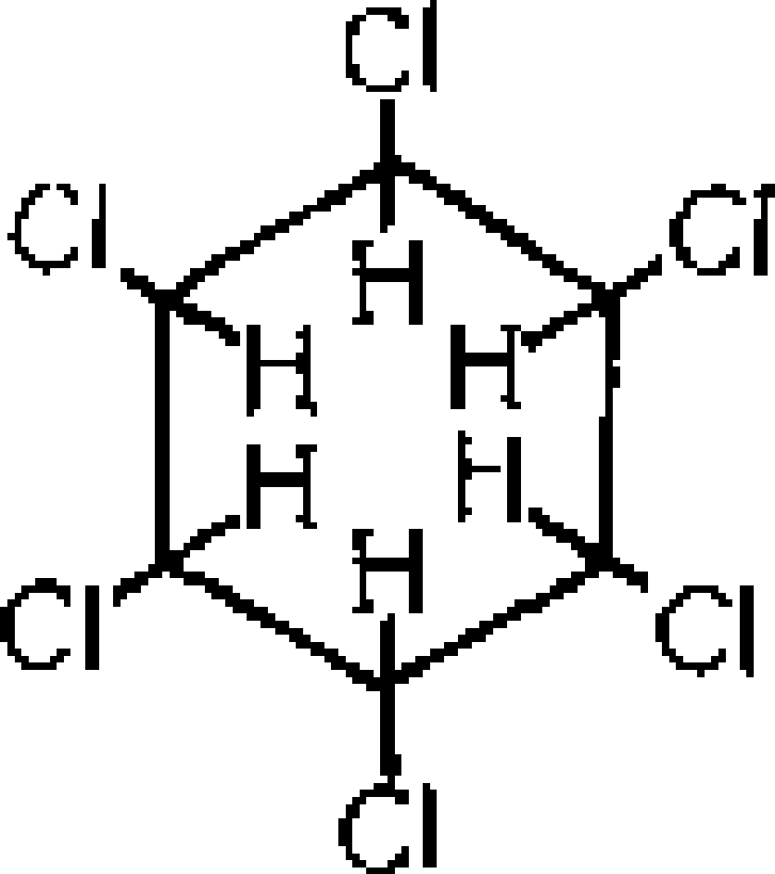
Виділення гексахлорциклогексану і його метаболітів відбувається з сечею протягом місяця, він виділяється також і з молоком.
Ізолювання ХОП
Об'єкти дослідження: шлунок, кишковик, мозок, жирова клітковина. Органи довго зберігаються в холодильнику, якщо ні, то не більше 1-2 днів.
Ізолювання ХОП проводять неполярними органічними розчинниками, такими як гексан, n-гептан, ефір, бензол, але найчастіше хлороформом. Існуючі методики ізолювання ХОП шляхом перегонки з водяною парою неефективні.
Універсальні методики ізолювання для всіх ХОП:
1) 20 г органу в ступці розтирають з безводим сульфатом натрію до отримання сипкого порошку. Цей порошок поміщають в колонку, із скловатою на дні, і повільно пропускають 200-500 мл петролейного ефіру;
2) 1 г біооб'єкту подрібнюють, додають 8 мл розчинника і проводять 3-х кратну екстракцію при енергійному збовтуванні, а потім упарюють розчинник до об'єму 1-2 мл;
3) екстракція біооб'єкту в апараті Сокслета протягом 8 годин тими ж розчинниками.
При витяжці виходяться жирні екстракти, спосіб очищення вибирають залежно від кількості жиру.
Способи очищення від жиру:
1) очищення сумішшю петролейного ефіру (або гексану) і ацетонітрила (1:1), 3 рази збовтують екстракт з 10 мл цієї суміші. Жир переходить в ацетонітрил і його відділяють. Упарюють екстракт і, залежно від кількості жиру, що залишився, вибирають наступні методи очищення:
а) гексановий або ефірний екстракт доводять відповідним розчинником до об'єму 10 мл і, в ділильній воронці, струшують з 10 мл концентрованої сірчаної кислоти або олеуму.
Концентрована сірчана кислота гідролізує залишки жиру, при цьому відбувається окислення, екстракт буріє, а потім набуває чорного забарвлення. Кислоту відділяють і до екстракту додають нові порції (по 10 мл) концентрованої сірчаної кислоти до тих пір, поки екстракт перестане буріти. Потім екстракт промивають 4 рази по 50 мл дистильованою водою, а потім пропускають через безводний сульфат натрію;
б) очищення, з використанням дистиляту, просоченого конц. H₂SO₄.
Очищення ХОП, нестійких до кислот (алдрін, дельдрін)
Гексанові або ефірні витяжки упарюють насухо при кімнатній температурі, оскільки ХОП дуже летючі і нагрівати при упарюванні не можна.
Розчиняють залишок в 15 мл етанолу і додають 3 мл 25% водних розчинів їдкого калію і витримують на водяній бані із зворотним холодильником протягом 30 хвилин. При цьому протікає лужний гідроліз жирів і воску. Потім суміш витягують петролейним ефіром і після упарювання до 5 мл, проводять виявлення ХОП.
Виявлення ХОП методом тонкошарової хроматографії (ідентифікація)
Використовують промиті (від хлору - дистильованою водою) і висушені пластинки для ТШХ.
На лінію старту хроматографічної пластинки наносять декілька крапель досліджуваного обчищеного екстракту і розчини порівняння «свідків». Плями просушують на повітрі, а потім пластинку вносять в камеру для хроматографування, на дно якій налитий шар розчинників.
Використовують наступні системи розчинників:
гексан, гексан-ацетон (6:1), 1% розчин ацетону в гексані (для ХОП, які мають низьке значення Rf: ГХЦГ, ДДТ, ДДЕ).
На одній пластинці можна розділити до 13 ХОП.
Для проявлення використовують наступні реактиви:
1) аміачний розчин азотнокислого срібла - темно-чорного кольору (УФ);
2) аміачний розчин азотнокислого срібла + 2-феноксиетанол + 3 краплини пергідролю 30% (УФ);
3) розчин орто-толуїдину в етанолі - коричневі плями на жовтому фоні (УФ).
Після обробки реактивами, пластинки висушують (10-15 хвилин) і поміщають на 15-20 хвилин під ультрафіолетову лампу (λ = 254 нм) або лампу з жорстким УФ-випромінюванням. При цьому відбувається каталітичне дехлорування, хлор переходить в іонний стан.
Для визначення ХОП застосовують також метод газорідинної хроматографії (ГРХ), з використанням детектора по захопленню електронів і 2-х колонок.
ФОП - (похідні фосфорних кислот)
Світове виробництво - більше 200 000 тон.
ФОП володіють високою активністю, широким спектром дії, широким діапазоном персистентності.
До переваг ФОП відноситься їх мала стійкість в навколишньому середовищі, низька або середня летючість.
Їх метаболізм протікає дуже швидко, як правило, з утворенням продуктів. ФОП-и швидко руйнуються при термічній обробці і в лужному середовищі.
Недолік - висока гостра токсичність для ссавців.
Звично, вони є складними ефірами, аміди або тіолові похідні фосфорних кислот (фосфорної, алкілфосфорної, тіофосфорної або тіофосфонової).
R₁
P-X
R₂
О (або S)
R₁, R₂ - звичайні прості амільні або арілові групи, які можуть бути безпосередньо приєднані до фосфору або зв'язані через -О- або -S-.
Х - будь-яка з великої кількості заміщених і розгалужених аліфатичних, ароматичних, гетероциклічних груп, сполучених з фосфором з деякою нестійкістю (звично -О- або -S-).
Похідні фосфорної кислоти (ортофосфорної кислоти)
Дихлофос (ДДВФ) - складний ефір фосфорної кислоти - метаболіт хлорофосу
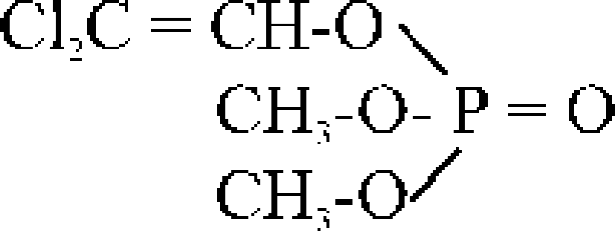
Безбарвна рідина, малорозчинна у воді, добре розчинна в органічних розчинниках.
ДДВФ - високолетючий ФОС (диметилдихлорвінілфосфат).
Дихлофос гідролізується добре в лужному середовищі при підвищеній температурі і каталітично кон'югує з глюкуроновою кислотою і виводиться з організму.
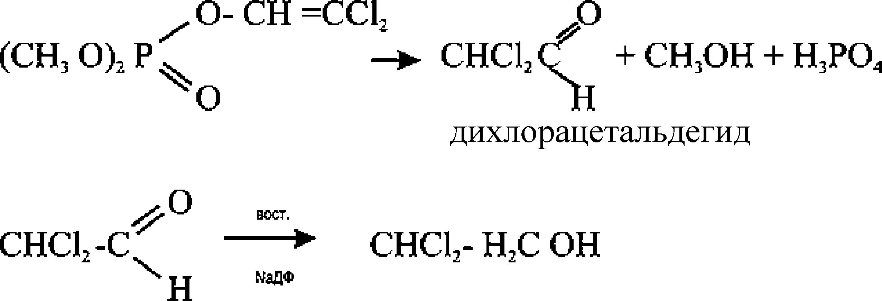

У органах трупу виявляється протягом 3-х місяців.
Похідні фосфонової кислоти
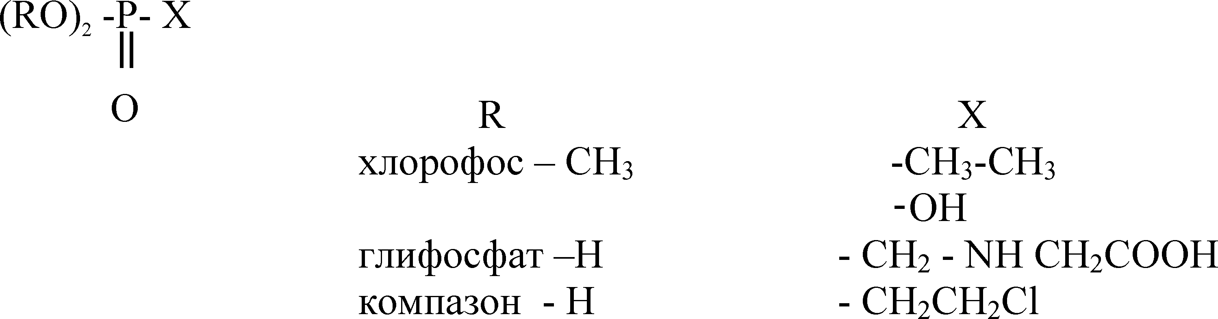
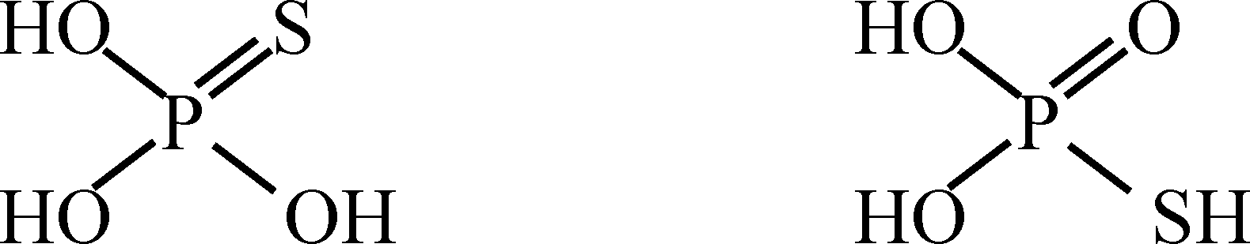
похідні тіофосфорної кислоти мають тіолові ізомери, залежно від умов,

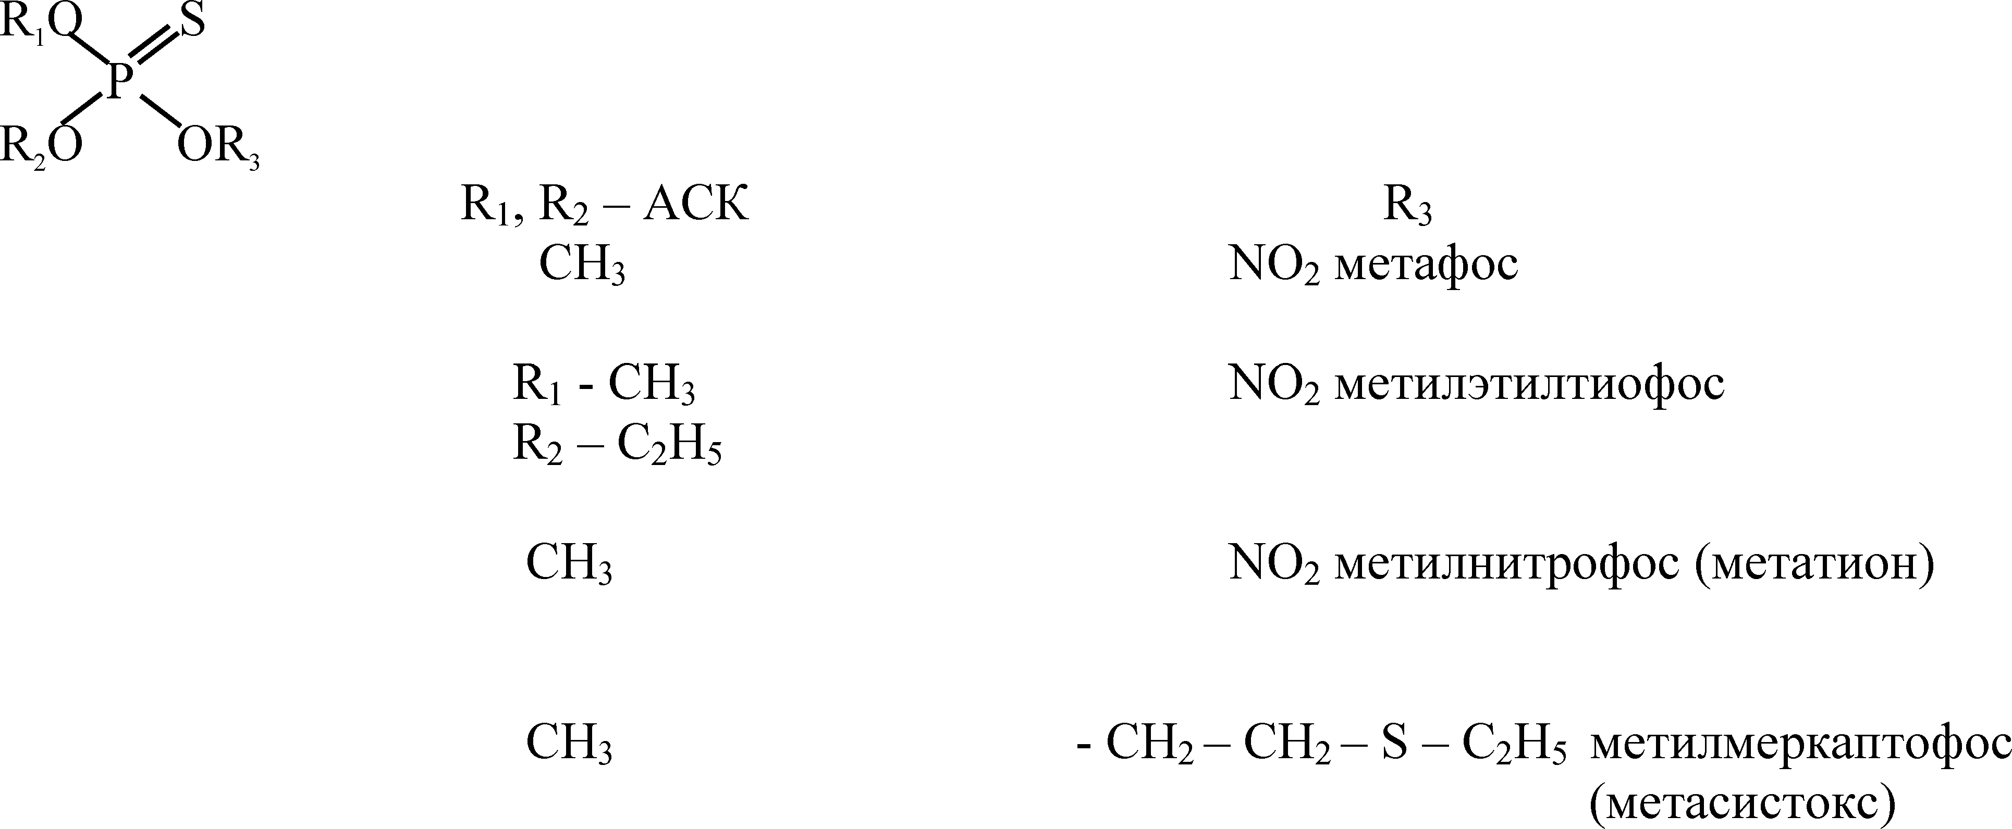
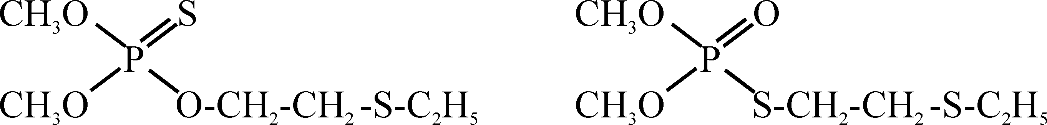
перехідні один в одного.

ФОП-и - похідні тіофосфорної кислоти, менш токсичні для ссавців, але токсичні для членистоногих.
Ці ФОП-и погано розчинні у воді, добре розчинні в органічних розчинниках.
На світлі ФОП, в навколишньому середовищі, руйнуються повністю, гідроліз проходить за будь-яким складно-ефірним зв'язком, а окислення протікає під дією окислювачів по атому сірки, сильні окислювачі окисляють S до H₂SO₄.
Метаболізм в організмі
Гідроліз тіофосфатів → токсичні похідні фосфорної кислоти (Н₃РО₄) → кінцевий нетоксичний продукт.
Метатіон
ФОП середній токсичності володіє вираженою резорбтивною дією, на 30-у добу руйнується в навколишньому середовищі.
Дурсбан
Високотоксичний ФОП, кумулюється в організмі, при отруєнні виявляється у всіх органах, час виведення з організму 30 діб.
Актелік
ФОП малотоксичний, нетривалої дії, розкладається при високій температурі.
Базудін
Контактно-кишковий ФОП, в 5 разів токсичніший від актеліку, виводиться з сечею з організму.
Метафос
Сильнодіюча отруйна речовина, шкіряно-резорбтивна токсичність під час вступу реros максимум в крові спостерігається через 1-3 години, потім вміст в крові падає, при летальному результаті максимальні кількості виявляються в жовчному міхурі і щитовидній залозі.
Похідні дитіофосфорної кислоти
Інсектициди, акаріциди - вони менш токсичні для людини, ніж для комах.
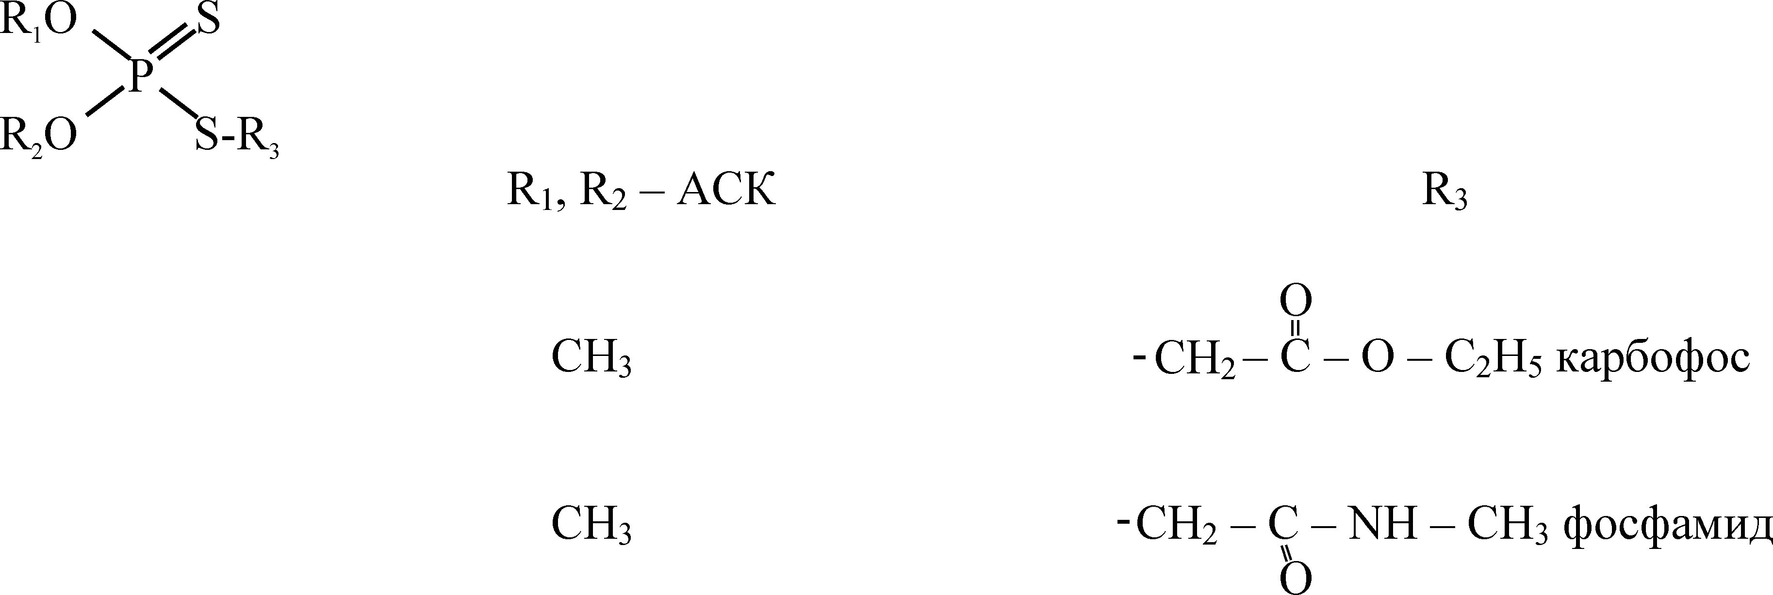
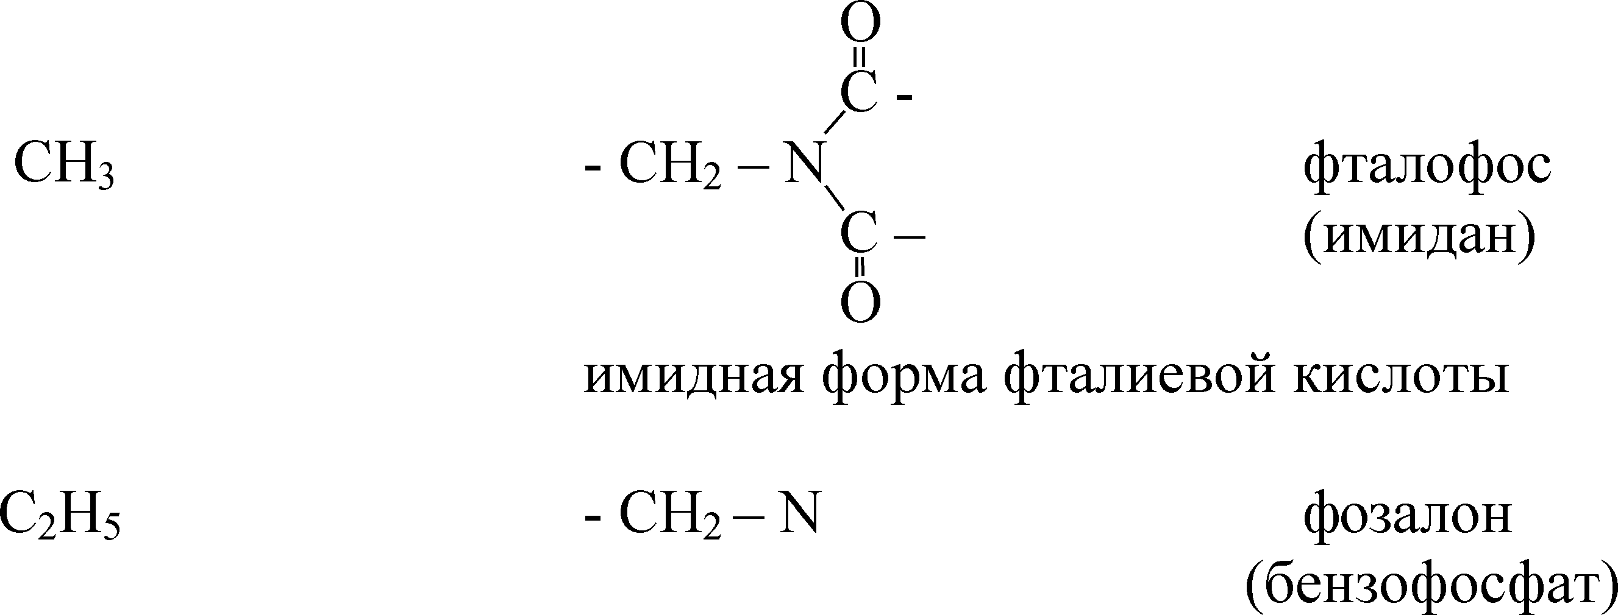

Метаболізм у всіх похідних дитіофосфорної кислоти протікає по різному.
Похідні пірофосфорної кислоти
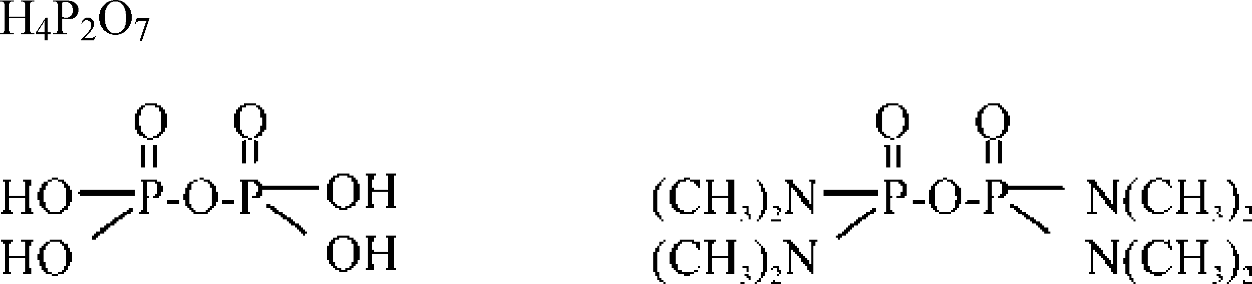
ФОПи - рідкі і тверді речовини, добре розчинні в органічних розчинниках, але погано розчинні у воді, виняток становлять хлорофос, дихлофос, октаметил.
ФОПи застосовуються як гербіциди, інсектицидів, речовин, стимулюючих зростання рослин.
Перевагою пестицидів цієї групи є їх відносно мала стійкість в навколишньому середовищі, велика частина їх розкладається в рослинах, ґрунті, у воді протягом одного місяця. ФОПи, на відміну від ХОП, менше забруднюють харчові продукти при обробці с/х культур і тварин. В продуктах харчування ФОПи швидко руйнуються при термічній обробці.
Хімічні властивості
Гідроліз
Для ХОП характерний швидкий прояв ефекту, низька персистентность і низька вибірковість.
Дихлофос - поширений і застосовується в побуті, у вигляді 1% водного розчину, в організмі протікає гідроліз, з утворенням дихлороцтового альдегіду - який перетворюється на спирт, і у вигляді глюкуроніду виводиться з сечею. Це високотоксична речовина, яка володіє шкіряно-резорбтивною дією, отруєння протікає бурхливо і наступає швидко.
Хлорофос - інсектицид високоактивний, малостійкий, з рослин зникає за 2 тижні, в кислому середовищі стійкий, в лужному середовищі перетворюється в дихлофос, на світлі розкладається. Володіє ембріонотоксичністю.
ФОСи можуть проникати в організм:
1) через дихальні шляхи (слизисту оболонку трахеї, бронхи, поверхні легеневих альвеол), таким чином, минувши печінку;
2) при попаданні через непошкоджену шкіру, слизисту оболонку очей. Цією здатністю володіють, як правило, ФОП, добре розчинні в ліпідах. Швидкість проникнення 10-15 хвилин;
3) через слизисту оболонку шлунково-кишкового тракту. Цей шлях попадання має найбільше судово-хімічне значення.
ФОП добре розчинні в ліпідах і жирах, потрапляючи в кров, потім у великих кількостях проникають в нервову тканину.
Всі ФОП є вираженими інгібіторами холінестерази - ферменту, що гідролізує ацетилхолінхлорид, виконуючого важливу роль в передачі нервових імпульсів. Вони пригнічують холінестеразу практично необоротно. При взаємодії ФОП з холінестеразою - естеразний центр зв'язується із залишком фосфорної кислоти і втрачає здатність реагувати з ацетилхолінхлоридом, тобто холінестераза втрачає свою фізіологічну роль.
Розлади дихання грають провідну роль при отруєнні ФОП, смерть від паралічу дихання може наступити вже в першу годину після проникнення отрути в організм.
ФОПи в організмі порушують так само білковий обмін, роблять безпосередній токсичний вплив на серцевий м'яз.
При отруєнні ФОС - смерть наступає протягом доби - серед нелікованих і за 10 днів - серед лікованих.
Посмертна діагностика отруєння ФОП ґрунтується на даних судово-медичного дослідження трупа, гістологічних, біохімічних дослідженнях, з урахуванням медичних і слідчих матеріалів.
При судово-медичній діагностиці отруєнь антихолінестеразними речовинами об'єктами дослідження можуть бути шлунок, тонка і товста кишка з вмістом, печінка, нирка, мозок, легені, серце, кров, сеча. Пригнічення активності холінестерази більше ніж на 10% указує на можливу наявність ФОП.
У живому організмі ацетилхолін - складний ефір. Він постійно синтезується на нервових закінченнях і служить медіатором, при передачі нервового імпульсу
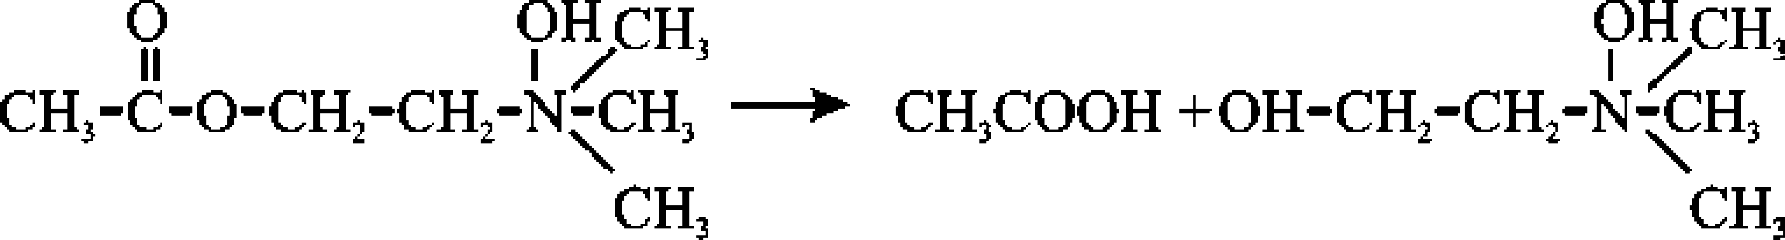
Гідроліз, під впливом холінестерази
ФОП інгібірують холінестеразу, а в організмі синтез ацетилхоліну продовжується - він нагромаджується і служить причиною отруєння організму.
Метаболізм ФОП (токсикокінетика)
ФОП, як і всі ксенобіотики (чужорідні речовини), піддаються в організмі процесам знешкодження (детоксикації), з утворенням простих і менше токсичних речовин, які виводяться з організму. Разом з детоксикацією, деякі ФОП перетворюються в організмі в більш токсичні сполуки (летальний синтез). Процеси метаболізму ФОП здійснюються за допомогою різноманітних ферментів.
1) Ферментативний гідроліз - головний спосіб знешкодження ФОП. Основні ферменти, що беруть участь в гідролізі фосфатази: карбоксилестерази, карбоксиламілази.
Гідроліз за будь-якою складноефірною групою приводить до повної втрати активності.
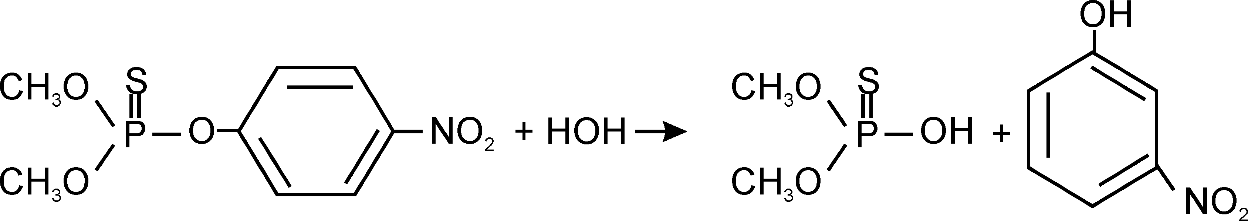
диметилтіофосфорна нітрофенол

гідроліз за місцем ефірного або ангідридового зв'язку
2) Окислення
ФОП, особливо, що містять S, піддаються окисленню
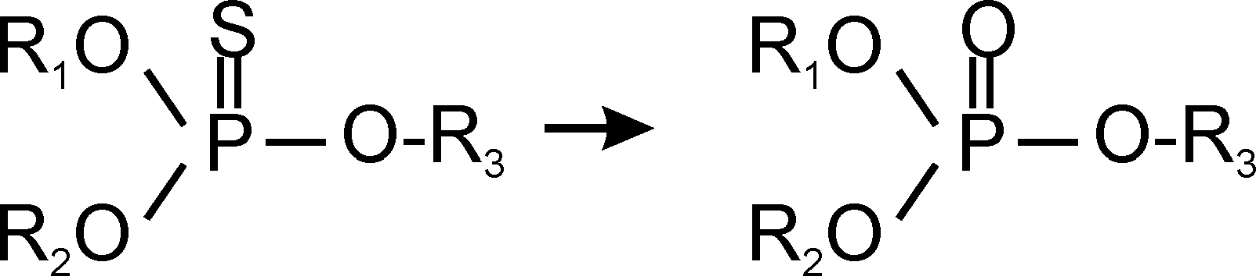
У результаті окислювальної десульфурації, ацетилхолінестеразна активність ФОП зростає майже в 10000 разів (тіофос, метафос, карбофос).
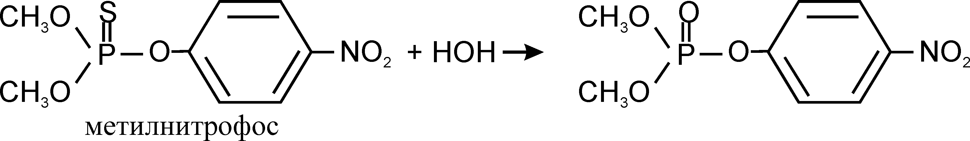

3) Відновлення
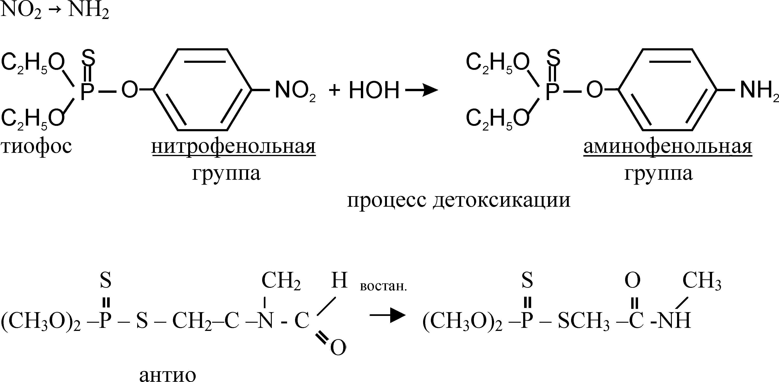
Фосфамід дещо токсичніший від антіо, тому процес відновлення не приводить до детоксикації
4) Дезарілірування (відщеплювання ароматичного радикала, пов'язаного з Р через О) - це основна реакція детоксикації.
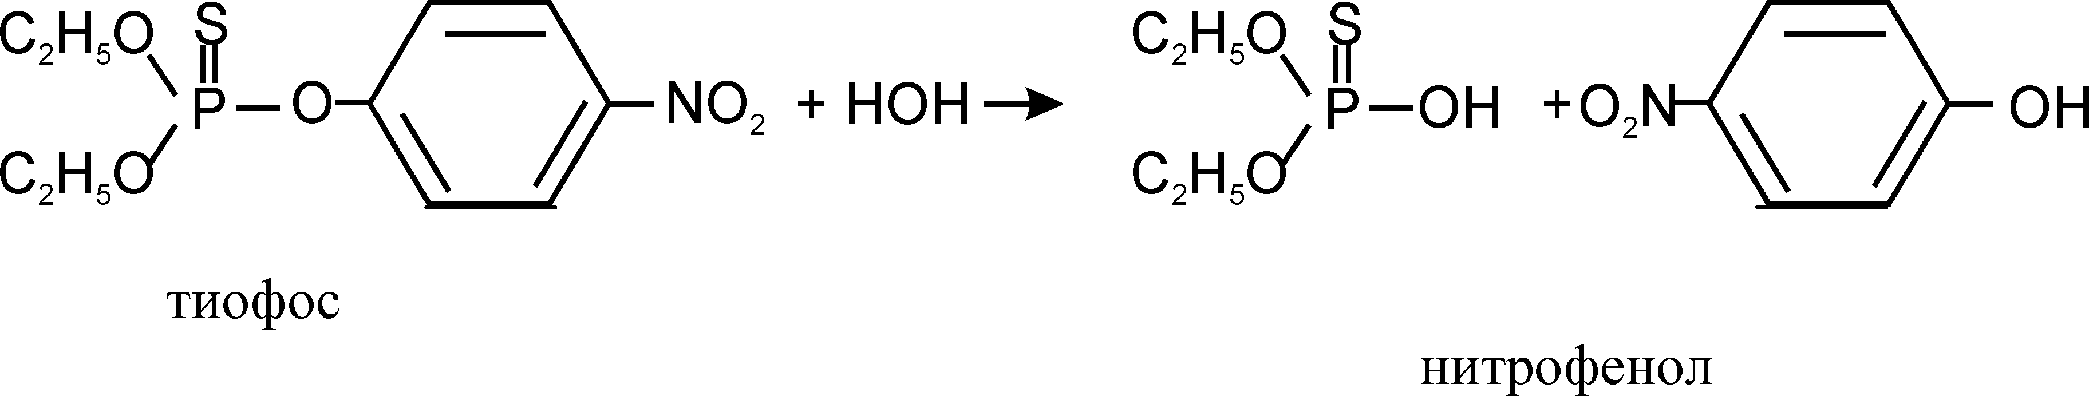
Нітрофенол частково відновлюється до n-амінофенолу
Процеси окислення, відновлення, розпаду, синтезу відбуваються в печінці.
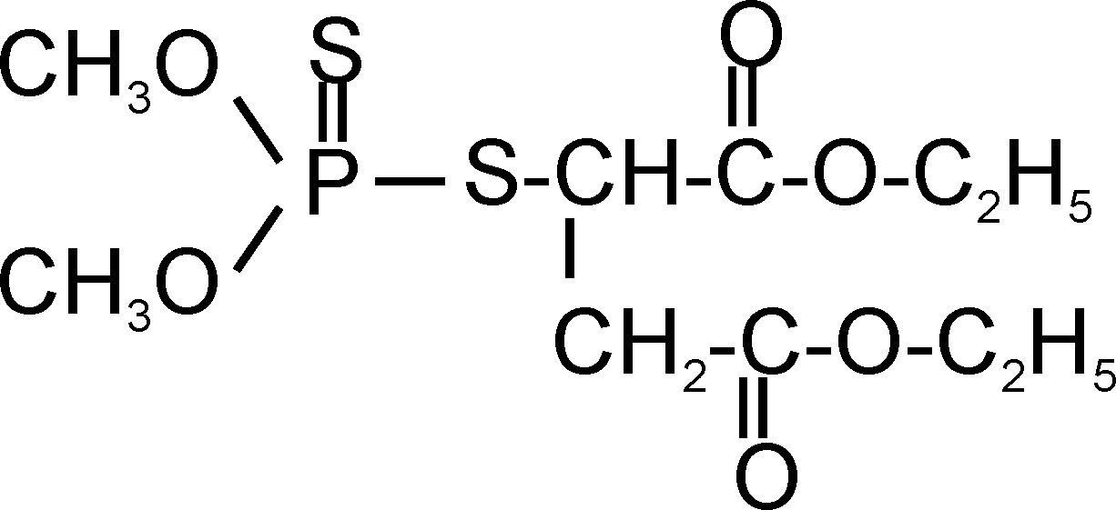
Згідно наказу Міністерства охорони здоров'я України в перелік токсичних речовин, що підлягають судово-хімічному дослідженню у відділеннях судово-медичної токсикології бюро судово-медичної експертизи, входять наступні ФОС, на які повинні проводитися дослідження за загальним ходом аналізу: карбофос, метафос, метилетилтіофос, метилнітрофос, трихлорметафос, фосфамід, фталофос, фозалон, хлорофос, севін.
Карбофос

Масляниста рідина з характерним неприємним запахом, добре розчиняється в органічних розчинниках, погано розчинна у воді.
Контактний фосфорорганічний інсектицид.
Методика, яка є в лабораторії, дозволяє знайти і визначити нативну сполуку в наступних об'єктах: шлунок, кишечник, нирки, печінка, кров, промивні води шлунку.
При зберіганні трупного матеріалу понад 1-3 дні карбофос розкладається. Через 15 днів зберігання при кімнатній температурі визначається 5-6%, через 35 днів - близько 2% від первинної кількості. Етанол пролонгує збереження до 1 року.
Границя визначення карбофосу за даною методикою 10-25% в органах і 37-79% в крові.
У організмі карбофос піддається гідролітичним і окислювальним перетворенням:
1) гідроліз карбофосу протікає за місцем ефірного і ангідридового зв'язку;
2) окислення (окислювальна десульфурація)
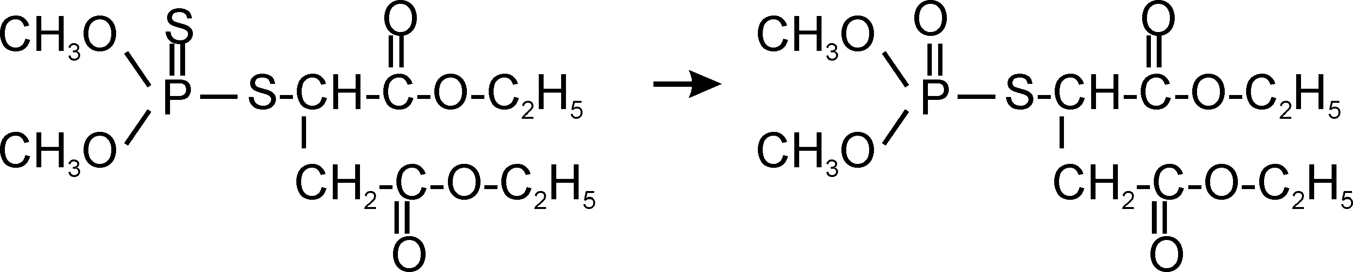
карбофос малаоксон (пригнічує холінестеразу)
У результаті, антихолінестеразна активність карбофосу підвищується майже в 10000 разів, за рахунок утворення малаоксону;
3) О-дезалкілування (відщеплювання алкільного радикала).
Шляхи виведення нативного речовини і його метаболітів з організму - нирки, шлунково-кишковий тракт.
Фосфамід (БІ-58, ЕФ-590, рогор, роксион)
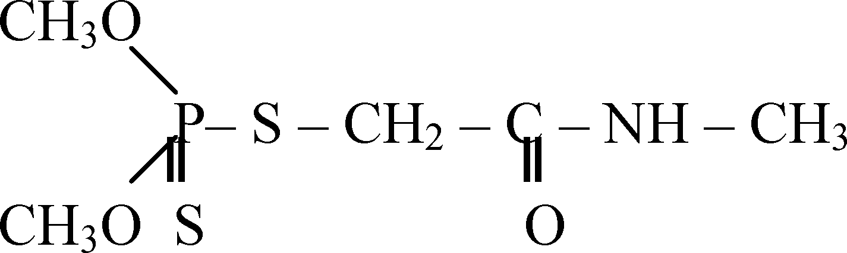
Біла кристалічна речовина, малорозчинна у воді (2,5%), добре - в більшості органічних розчинниках. Технічний фосфамід є рідиною від янтарного до коричневого кольору з різким неприємним запахом, що мало розчиняється у воді і добре розчиняється в більшості органічних розчинниках. Фосфамід можна знайти в органах і тканинах через 60-70 діб після отруєння цим препаратом.
У організмі фосфамід піддається гідролітичним і окислювальним перетворенням:
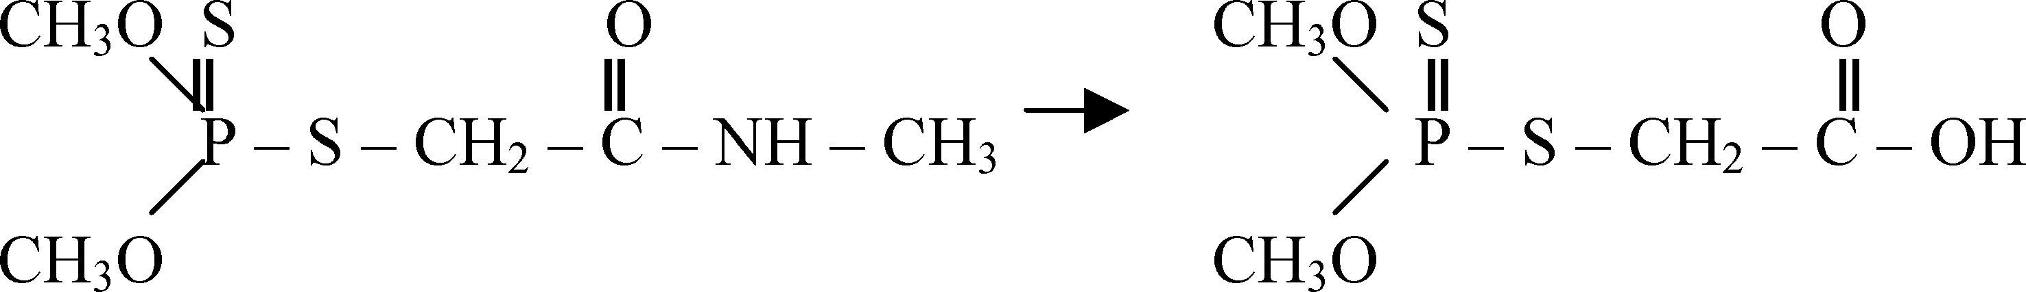
1. Карбоксиламідозний гідроліз відщеплювання N-алкільної групи

2. Гідроліз за місцем ефірного і ангідридового зв'язку
3. Окислювальна десульфурація (антихолінестеразна активність зростає).
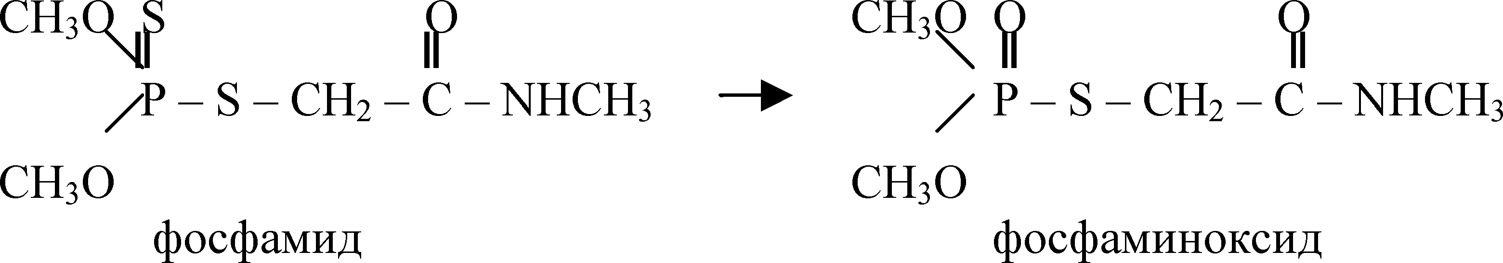
4. О-дезалкілування (відщеплювання алкильного радикала)
Метафос, метилнітрофос, метилетилтіофос, тіофос
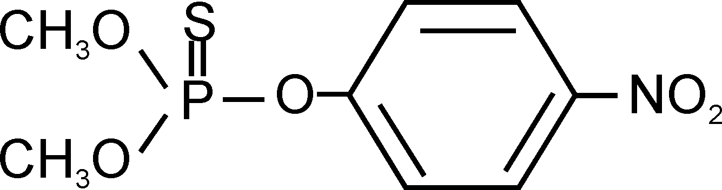
Метафос

Біла кристалічна речовина, мало розчиняється у воді, добре розчиняється в більшості органічних розчинників, окрім парафінових вуглеводів.
Технічний препарат - жовта або коричнева рідина з неприємним запахом.
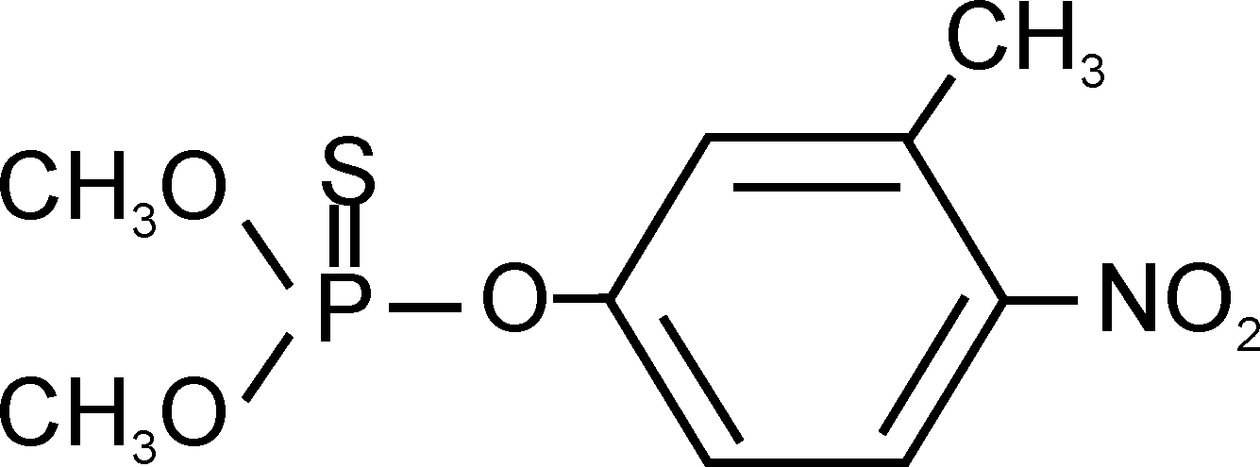
Метилнітрофос

Метилнітрофос - світла рідина із слабким неприємним запахом, мало розчиняється у воді, добре розчиняється в більшості органічних розчинниках.

Тіофос (паратіон) змішується із спиртом.
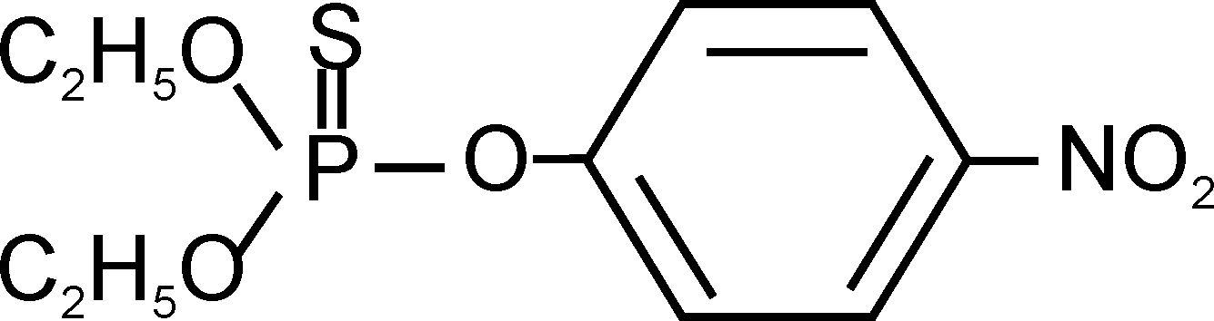
Метилетилтіофос
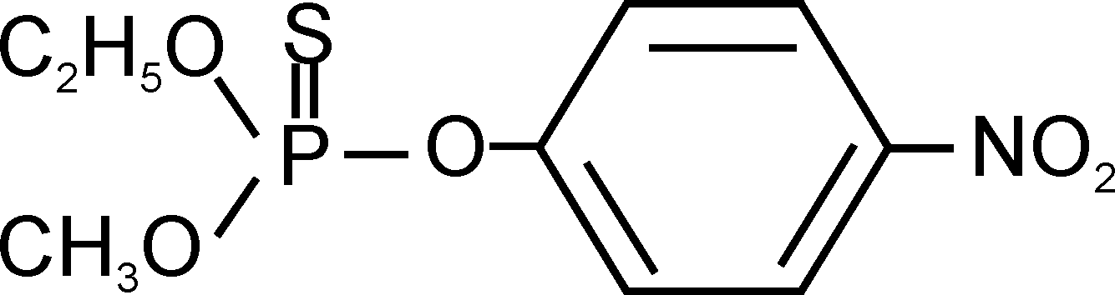

Отруєння нітрофосами можливі при внутрішньому прийомі, вдиханні парів, всмоктуванні через шкіру і слизисті оболонки; нітрофоси, що поступили в організм через рот, всмоктуються в шлунково-кишковому тракті і, об'єктами дослідження при судово-хімічному дослідженні, є: шлунок, кишечник, печінка, нирки, кров.
Наявна методика дозволяє виділити і визначити 50-66% нативної речовини з об'єктів без гнильної зміни протягом 3-5 днів, зберігається нітрофос в трупному матеріалі декілька місяців.
У організмі нітрофоси спочатку перетворюються на більш токсичні кисневі аналоги - басони.
1. Окислювальна десульфурація
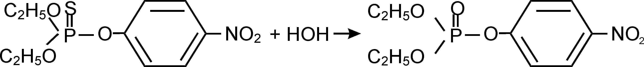
тіофос (паратіон) параксан (більш токсична сполука)
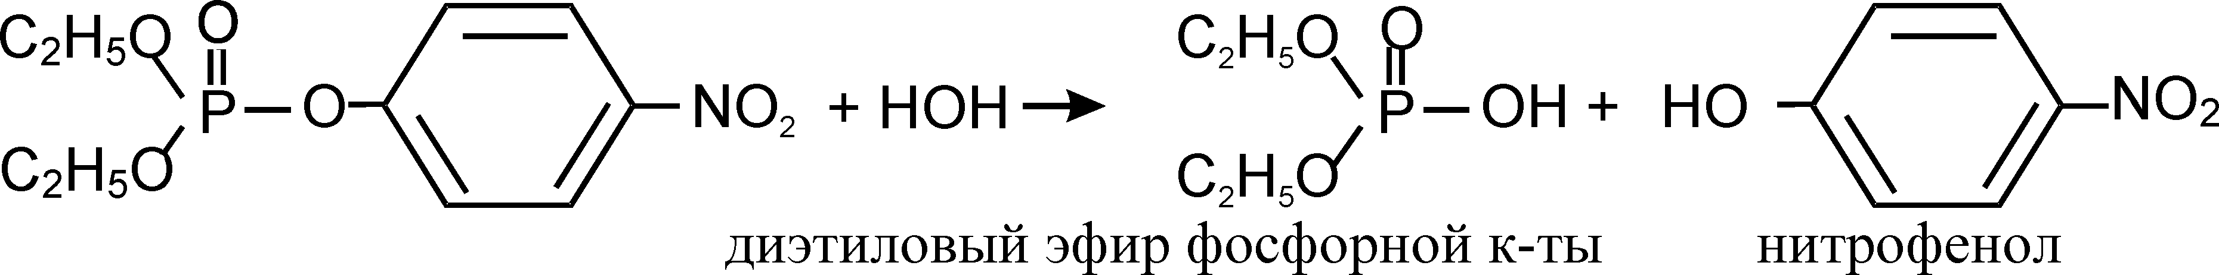
2. Гідроліз параоксана
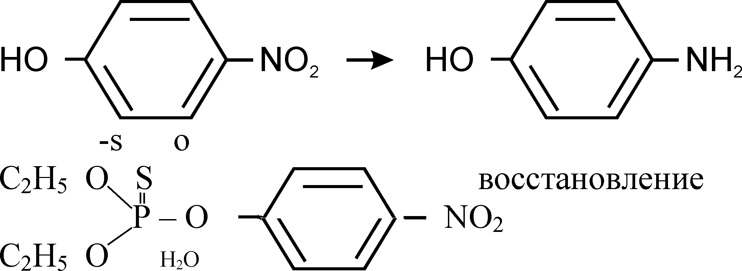
3. n-нітрофенол → до n-амінофенолу

4. О - дезалкілування
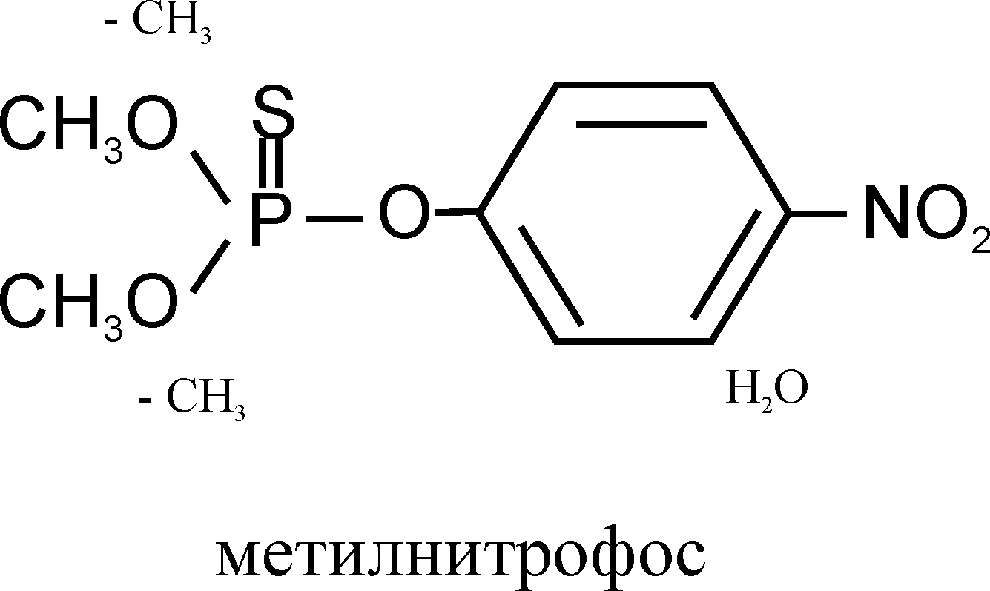
5. О-дезарілування (відщеплювання ароматичного радикалу - основна реакція детоксикації)
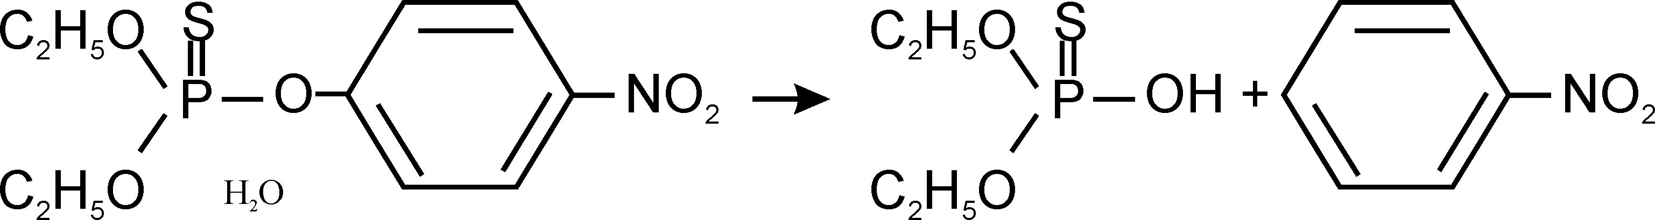
Інші нітрофоси в організмі перетворюються за вищенаведеною схемою.
При отруєнні нітрофосами (зокрема тіофосом) отруєння протікає за типом токсичної енцефалопатії або менінго-енцефаліту. Симптоми отруєння нагадують дії нікотину і мускарину. В організм вони можуть потрапляти з їжею, водою, через шкіру.
Характерна дія тіофосу - звуження зіниць і різке заклякання, в легенях набряк і повнокров'я.
При смерті в першу годину - різке зниження активності холінестерази на 20%, при смерті в пізніші терміни на 38-50%. Смерть наступає внаслідок ацетилхолінової інтоксикації. Зміни паталогоанатомії - розлад кровообігу в більшості паренхиматозних органах.
Фозалон (бензофосфат)
Білий кристалічний порошок, з часниковим запахом, нерозчинний у воді, але добре розчиняється у всіх органічних розчинниках. Довго зберігається в ґрунті і ін. природних об'єктах.
Фозалон нелетюч., стійкий в кислому середовищі, а в лужній - швидко гідролізується з утворенням 6-хлорбензоксазолона, диетилтіофосфорної кислоти і формальдегіду.
Наявна методика дозволяє визначити 48% фозалону, об'єктами дослідження є: шлунок з вмістом, тонкий кишковик з вмістом, товстий кишковик з вмістом, печінка, нирки, кров, сеча. Фозалон зберігається в не консервованих об'єктах до 30-40 діб, надбавка етанолу пролонгує збереження до 5 місяців.
По мірі гниття - через 10 діб визначається 33% фозалону, через 20 діб - 17-19%.
У організмі фозалон піддається окислювальним і гідролітичним перетворенням, з утворенням диетилтіофосфорної кислоти і 6-хлорбензоксазолона.
Фталофос - білий кристалічний порошок, мало розчиняється у воді, добре розчиняється в ацетоні, ксилолі.
Фталофос стійкий в кислому середовищі, але легко гідролізується в лужних розчинах.
У запропонованій методиці при витяжці з біологічних об'єктів визначається 40%.
Об'єктами дослідження є: шлунок з вмістом, тонкий і товстий кишковики з вмістом, печінка, нирки, кров, сеча.
Фталофос зберігається в не консервованих біооб'єктах до 30 діб. По мірі гниття через 10 діб визначається 17% фталофосу, через 20 діб - 4%.
У організмі фталофос піддається гідролітичним і окислювальним перетворенням.
Бутифос S, S, S - трибутилтритіофосфат
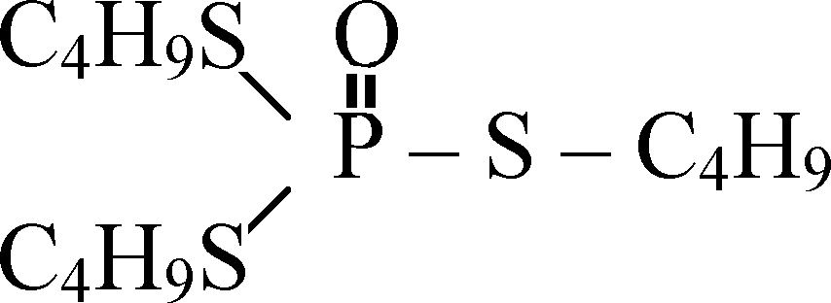 (мерфос, трибутилфосфат, фолекс)
Технічний бутифос є жовтою рідиною з неприємним запахом, нерозчинною у воді і добре розчинною в більшості органічних розчинників. Об'єктами дослідження є: шлунок з вмістом, тонкий і товстий кишковик з вмістом, печінка, нирки, мозок.
Бутифос легко проникає в організм через неушкоджену шкіру і дихальні шляхи. Знижує активність холінестерази і внутрішніх органів.
Після отруєння бутифосом він зберігається в органах трупів 1-2 місяці.
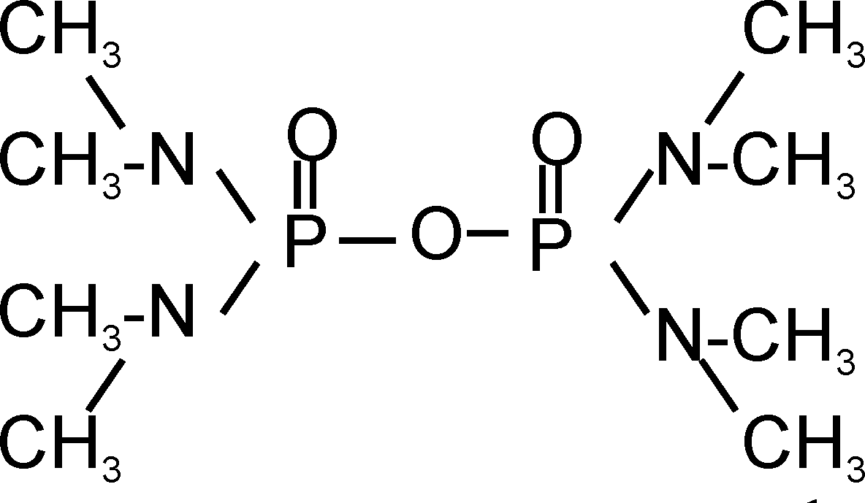
Октаметил (систом, сидором)

Октаметилтетрамідопірофосфат - безбарвна рідина, змішується з водою і багатьма органічними розчинниками. Препарат швидко розкладається в кислих розчинах, а в лужних - більш стійкий.
Препарат може поступати в організм через шлунково-кишковий тракт, дихальні шляхи, непошкоджену шкіру і викликати гостре або хронічне отруєння.
Методика дозволяє визначити 60-70% октаметилу. Об'єктами дослідження є: шлунок з вмістом, тонкий і товстий кишковик з вмістом, печінка, нирки, легені, селезінка, м'язи. В трупі зберігається довго і виводиться через нирки і шлунково-кишковий тракт.
ФОПи не тільки зазнають змін в організмі, але і в біооб'єктах, при зберіганні в холодильнику і консервації етанолом ферменти втрачають активність.
Хімічні і фізичні властивості ФОП
Фосфорорганічні інсектициди звичайно представляють собою ефіри, аміди або тіолові похідні фосфорної або алкілфосфінової кислоти.
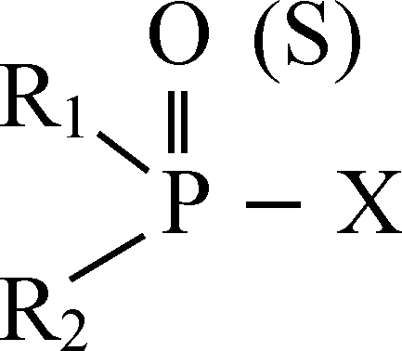 R₁, R₂ - звично прості алкілові або арилові групи,
які можуть бути безпосередньо приєднані до фосфору або зв'язані через -О- або -S-.
Х - будь-яка, з величезної множини, заміщених і розгалужених аліфатичних, ароматичних або гетероциклічних груп, сполучених з фосфором з деякою нестійкістю (звично -О- або -S-).
Методи ізолювання ФОП з біологічного матеріалу
Згідно наказу № 1021 від 25/12/1973 р. в перелік токсикологічних речовин, що підлягають обов'язковому виявленню при судово-токсикологічному дослідженні на певну невідому отруту, входять наступні ФОС: карбофос, метафос, метилетилтіофос, трихлорметафос, метилмеркаптофос, фосфамід, фталофос, фозалон, бутифос, хлорофос, октаметил.
ФОПи переганяють з водяною незначно, в основному, перегонять з водяною парою продукти їх розкладання.
ФОП-и ізолюються методами Крамаренко, Стаса-Отто, Васильєвої (ФОПи, добре розчинні у воді: хлорофос, октаметил, ДДВФ).
Самий кращий метод - настоювання об'єкту з органічними розчинниками, при цьому велике значення має природа органічного розчинника, кратність настоювання, дотримання рН середовища:
карбофос - бензол, рН = 1;
фосфамід - хлороформ, рН = 4-5;
фозалон, фталофос - ефір, рН = 5-7.
Один з нових методів - ацетонітрильний:
10 г органу розтирають з силікогелем, додають 50 мл ацетонітрилу і збовтують 10 хвилин, потім фільтрують через паперовий фільтр і проводять повторну витяжку - 50 мл ацетонітрилу.
А також застосовують метод ізолювання н-гексаном, у присутності безводного сульфату натрію. При повному аналізі, для економічного витрачання біоматеріалу, беруть 20 г органу і витягують хлороформом. При ізолюванні ФОП органічними розчинниками у витяжці переходять баластні речовини, в основному жири, ліпіди і фосфоліпіди. Тонкошарова хроматографія, як метод очищення, малоефективний, не дає повноти розділення. Тому застосовують виморожування в камері холодильника, очищення в колонці, що містить окисел алюмінію, активоване вугілля, а також - реєкстракція відповідними розчинниками.
Методи аналізу ФОП
1. Орієнтовна проба - встановлення антихолінестеразного ефекту (інгібування холінестерази).
Цей метод неспецифічний, результат може бути позитивний у присутності галантоміну, прозеріну, севіну, спирту, проте - має негативне судово-хімічне значення на антихолінестеразні речовини.
2. Дослідження за фосфором (елементний аналіз)
Обчищені від жиру витяжки мінералізують сумішшю концентрованих сірчаної і азотної кислот - утворюється фосфорна кислота, а потім її знаходять за утворенням фосфорно-молібденовій сині.
Після встановлення холінестеразного ефекту і наявності Р, витяжку досліджують далі методом тонкошарової хроматографії: на стартову лінію пластинки наносять 5 крапок, розділення проводять в хроматографічній системі-бензол.
Після хроматографування, точки проявляють такими реактивами:
1) реактивом Стенерсена:
а) розчин молібдату амонію в HCl і 57% розчин HClO₄;
б) діамантовий зелений в HCl і молібдат амонію.
На оранжевому фоні відразу з'являються зелені плями;
2) розчином бромфенолового синього в оцтовій кислоті. Після нагрівання сірковмісне ФОПи дають синє фарбування на жовтому фоні (карбофос, метафос, трихлорметафос, фозалон, бутифос, метилмеркаптофос);
3) розчином лугу; ФОПи, що містять нітрофенольний радикала, після витримки в сушильній шафі при t = 100°С, дають лимонно-жовті плями (метафос, метилетилтіофос, метилнітрофос);
4) реактивом Драгендорфа, детектують оранжевими плямами N-вмісні ФОПи (фосфамід, фталофос, фозалон, октаметил);
5) лужним розчином резорцину, відмічають на червоно-рожевих плямах (хлорофос, дихлофос, дихлороцтовий альдегід).
Особисті реакції на окремі ФОПи:
Карбофос
1) реактив Маркі: оранжеве → темно-коричневе;
2) диазотована сульфанилова кислота → вишнево-червоне забарвлення;
3) сульфат міді (II) → жовтий комплекс, що екстрагується хлороформом, хлороформ забарвлюється в жовтий колір;
4) спиртовий розчин HgCl₂ ⎤ кристалічні
(HgBr2) ⎦ характерні осідання
хлорофос
1) о-толуїдин в ацетоні + NaOH + H₂O → оранжеве;
2) ацетон + спиртовий розчин лугу → рожеве → оранжеве;
3) 2,4-динітрофенілгідразин → більш синє або синьо-фіолетове.
Для ідентифікації ФОП використовують також метод газорідинної хроматографії, із застосуванням термоіонного детектора - надчутливого детектора до ФОП.
Об'єкти дослідження: шлунок, тонкий кишковик з вмістом, печінка, нирки, мозок, сеча.
Збереження в органах трупу - 3 місяці.
Метаболізм: дихлорування ДДВФ (летальний синтез гідроліз → метанол + деметилування).
Севін
Не являється ФОС. Це похідна карбамінової кислоти 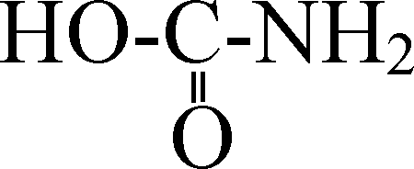, він володіє високою антихолінестеразною активністю. Швидко всмоктується з шлунку і вже через 5 хвилин виявляється в крові. Максимальна кількість його в органах - через 30 хвилин, а через 1-5 годин після прийому наступає смерть. Через 49-72 годин (3 доби) в біосубстратах севін не виявляється.
При пероральному введенні, об'єктами є: шлунок з вмістом, тонкий і товстий кишковик, печінка, нирки, серце, легені.
Метаболізм - гідроліз, з утворенням β-нафтолу - основного метаболіту і інші негідролітичні перетворення.
Максимальна концентрація β-нафтолу - в шлунку, кишковику, печінці, нирці, легенях. В консервованій печінці севін можливо визначити протягом року.
Перевагою пестицидів цієї групи є їх відносно мала стійкість в навколишньому середовищі; велика частина їх розкладається в рослинах, ґрунті, воді протягом одного місяця. ФОС на відміну від ХОП, менше забруднюють харчові продукти при обробці с/х культур і тварин. В продуктах харчування ФОС швидко руйнуються при термічній обробці.
Токсикологічна характеристика ФОС
Серед ФОС є сполуки з різною токсичністю для людини. Більшість ФОС незначна розчинність у воді, має високий коефіцієнт розподілу в системі масло-вода і низький тиск пари.
Шляхи проникнення ФОС в організм наступні:
1) через дихальні шляхи: слизисту оболонку трахеї, бронхи, поверхня легеневих альвеол, таким чином, минувши печінку;
2) через непошкоджену шкіру, як правило, ФОС добре розчинні в ліпідах, що представляє велику небезпеку для працюючих з ФОС, оскільки може виникнути гостре отруєння;
3) через слизисту оболонку шлунково-кишкового тракту. Цей шлях попадання в організм має найбільше судово-токсикологічне значення.
Швидкість всмоктування ФОС залежить від розчинності (найшвидше всмоктуються ліпідорозчинні ФОС), а також від ступеню заповнення шлунку.
У основі механізму токсичної дії більшість ФОС лежить пригнічення ряду ферментів, що відносяться до естераз, зокрема холінестераз, виконуючих важливу фармакологічну роль.
Деякі дослідники вважають, що хоча процес пригнічення холінестераз грає в механізмі дії ФОС важливу, а в деяких випадках і визначаючу роль, всі прояви дії ФОС не можна пояснити лише цим. В організмі існують і інші, чутливі до ФОС, біохімічні системи, сполучення або порушення яких лежить в основі виникнення симптомів, що не вкладаються в антихолінестеразну теорію. Наприклад, паралітична дія ФОС, зміни з боку серцево-судинної системи, підвищення або пониження mах і min рівня артеріального тиску.
Клінічне отруєння
Картина отруєння при дії на організм різних ФОС загалом схожа.
Симптоми інтоксикації можуть розвинутися відразу або через декілька годин після дії. Симптоматика може наростати протягом доби або більш і зберігатися декілька днів.
У клінічній картині можна виділити 3 групи симптомів:
1) мускариноподібні виявлення;
2) никотиноподібні виявлення;
3) поразка центральної нервової системи.
Важкі випадки завжди характеризуються поразкою ЦНС. В клінічній картині на перший план виступає дихальна недостатність, що іноді приводить до набряку легенів. Слабо виражені отруєння можуть включати тільки мускарино- і никотиноподібні ознаки.
Розлади дихання грають головну роль при отруєнні ФОС. Смерть від паралічу дихання може наступити вже в перші 1-2 години після проникнення отрути в організм. Зазвичай, при отруєнні ФОС, смерть наступає протягом доби - серед нелікувальних і до 10 діб - серед лікувальних.
Патологічна анатомія має деякі характерні особливості:
При зовнішньому огляді трупа - швидке виявлення і значне вираження трупного заклякання. Мікоз утримується на трупі 3-4 години після смерті, нерідко спостерігається посиніння особи; поява пінявого слизу.
При внутрішньому огляді трупа - легені повнокровні, набряклі, у разі смерті через декілька годин після отруєння може виявлятися дрібно-вогнищева пневмонія. Слизисті оболонки шлунку і кишковика повнокровні з дрібними крововиливами, не завжди зміни носять некробіотичний характер, печінка повнокровна.
У центральній нервовій системі спостерігаються виражені морфологічні зміни, особливо, якщо смерть наступила через декілька годин після отруєння: повнокров'я м'якої мозкової оболонки, розпушування стінок.
При гістологічному дослідженні виявляються явища набухання в печінці і серцевому м'язі, жирове переродження печінки, зміна паренхіми нирок.
Метаболізм ФОС в організмі
Субстрати піддаються окисленню за допомогою систем оксидаз із змішаною функцією, зв'язаних, зазвичай, з ендоплазматичним ретикулом печінки, але присутніх також і в деяких інших тканинах, таких як кишечник, легені і нирки.
Метаболізм здійснюється в 2-х взаємноположних напрямах:
1) процеси знешкодження (детоксикації), розпад до простіших і менш токсичних сполук, які виводяться з організму сечею і екскрементами;
2) процес синтезу інших, більш токсичних сполук, які самі можуть викликати смертельні отруєння. Такий шлях перетворення названий летальним синтезом.
Всі процеси окислення, відновлення, гідролізу, синтезу відбуваються в печінці.
Вслід за первинними метаболічними процесами протікають різні реакції кон'югації з білками плазми і тканин, а потім виведення з організму.
Окислювальна десульфурація
Ця реакція, фактично, представляє активацію початкового ФОС, утворюється оксон, реактогенні властивості якого на декілька порядків вищі.
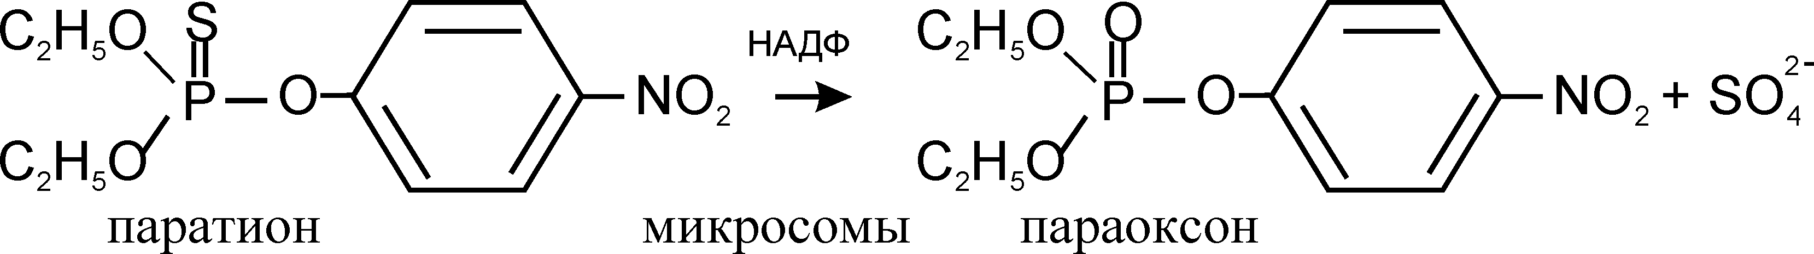
Ці перетворення відносяться до реакцій летального синтезу.
Окислювальне N-дезалкілування
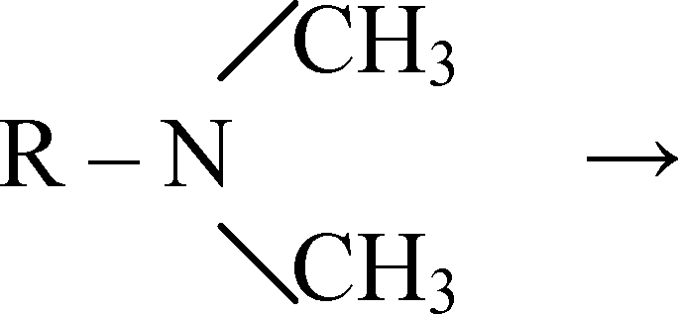

не приводить до детоксикації

Окислювальне О-дезалкілування - приводить до детоксикації
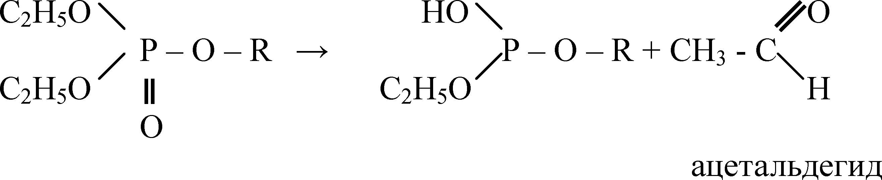
Окислення тіоефірів
Відбувається з утворенням сульфоксидів і сульфонів, що є активнішими інгібіторами ацетилхолінхлориду, ніж початкова сполука, і які затримуються в системі кровообігу відносний довгий час.
Окислення бічного ланцюга
Широко відомим процесом в метаболізмі багатьох речовин, крім ФОС, є ступінчате окислення простих алкілових груп до рівня гідрокси-, окси- або карбоксипохідних.
Процеси гідролізу
Протікають за участю естераз.
Ферменти, відомі як А-естерази або фосфорилфосфатази, широко представлені в тканинах, зокрема в печінці, плазмі, кишковику.
Гідроліз ефірних зв'язків карбонових кислот і карбоксиламідних зв'язків у ФОС, каталізує карбоксиестеразами (або В-естеразами).
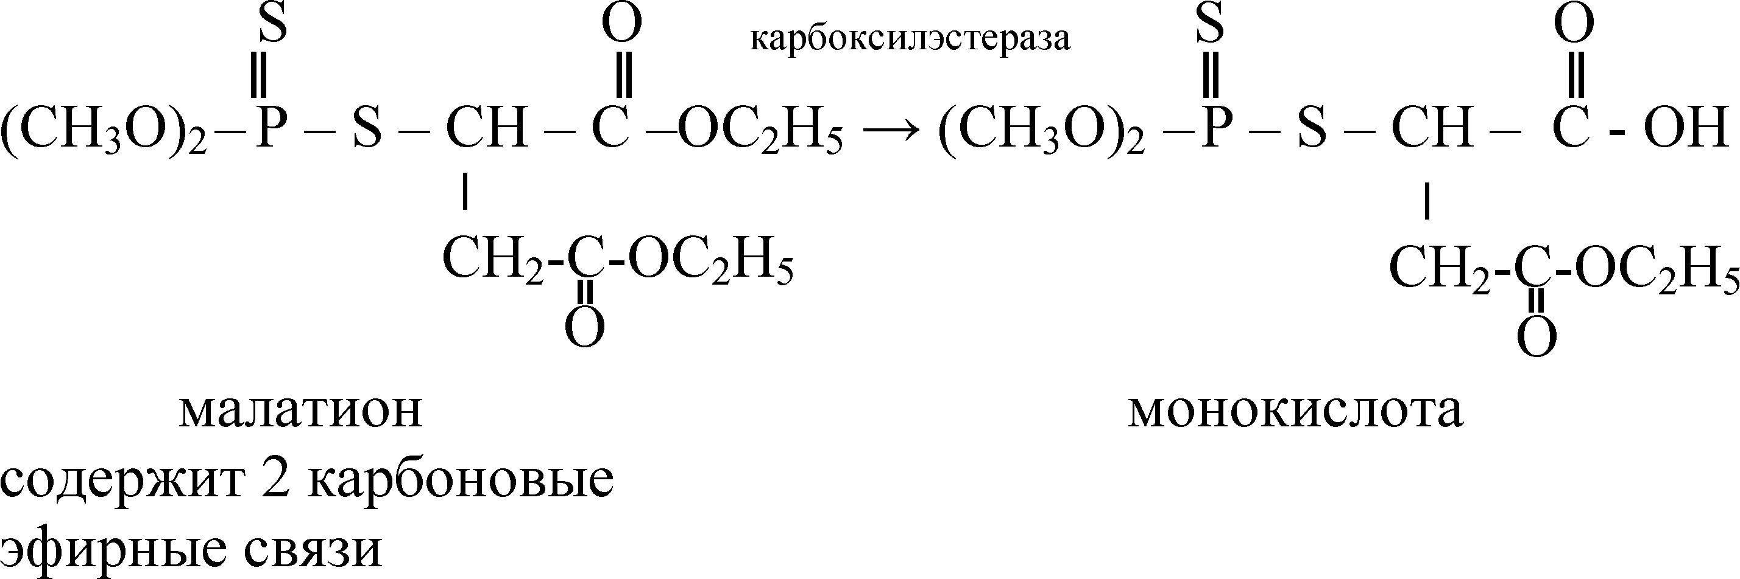
Гідроліз карбоксиламідних зв'язків (як в диметоаті) каталізує ферментом печінки
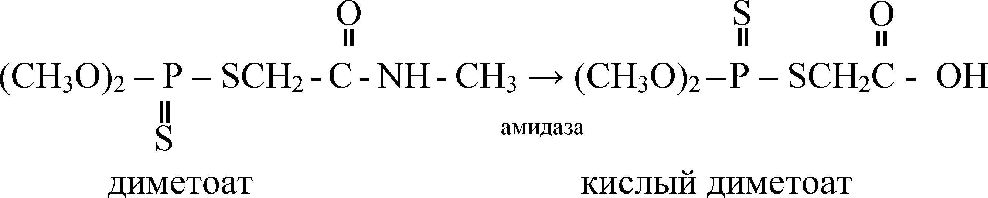
Трансферази
Єдина реакція трансферази, яка, як відомо, протікає в непошкоджених триефірами ФОС, передбачає участь глутатіону. Реакція, що передбачає кон'югацію карбонових кислот, спиртів, фенолів, аміно-, іміно- і сульфгідрильних груп, добре відома і застосовна до сполук, що містять ці групи, що утворилися після окислення, гідролізу і т. д., ФОС.
Такі реакції кон'югації сприяють виведенню первинних продуктів розпаду, які зазвичай позбавлені антихолінестеразної активності, хоча і можуть викликати інші токсичні ефекти при накопиченні в організмі.
Сполучення в тканинах
Відомо, що активні метаболіти більшості ФОС, реагують ковалентно з естеразами тканин. Оскільки, деякі з цих естераз є життєво важливими для здоров'я, реакцію сполучення можна розглядати як процес детоксикації. Сполучення відбувається, головним чином, в печінці і м'язових тканинах. Ділянки сполук можна розглядати як другий важливий елемент захисту у випадках отруєнь.
Виділення
Немає ніяких посвідчень тривалого накопичення ФОС в організмі, але процес виділення, грубо, можна розділити на категорії; залежно від швидкості тривалості реакцій.
Більшість ФОС швидко розпадається в процесі метаболічних реакцій і продукти розпаду виводяться переважно з сечею; швидкість виділення, звичайно, досягає піку за 2 дні і досить швидко знижується. Причиною того, що швидкість знижується до нуля не відразу, є накопичення в жировій тканині і ковалентний зв’язок. Ковалентний зв’язок передбачає фосфоритування білків і, ймовірно, естераз з активними ділянками, включаючи серин.

Лекція № 15
Пестициди, похідні карбамінової кислоти
і піретроїди. Оксид вуглецю (II)
Карбамінова кислота (карбамідова кислота) - амід вугільної кислоти в природі не існує, але існують її солі, ефіри і аміди.

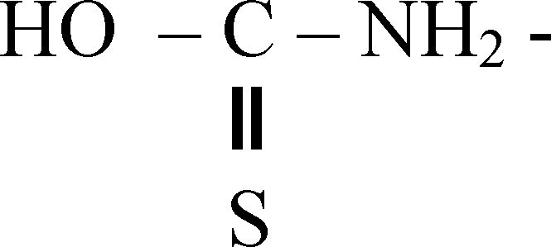

тіокарбамінова

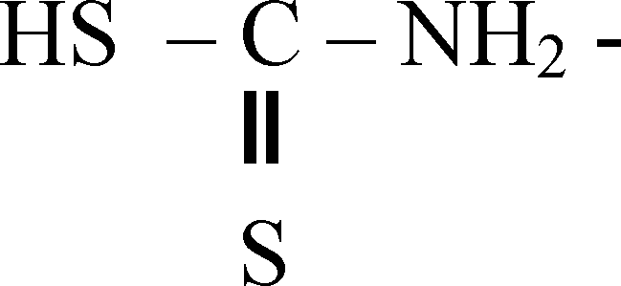
дитіокарбамінова
Похідні карбамінової кислоти, одержані шляхом заміщення атома водню на різних радикалів, застосовуються як інсектициди, гербіциди, фунгіциди.
Карбамати, тіо- і дитіокарбамати істотно розрізняються між собою за фізико-хімічними властивостями, стійкістю в зовнішньому середовищі, механізмі і характері дії на організм людини.
Разом з пестицидами цих класів сполук, які володіють малою і середньою токсичністю, а також і слабко вираженою кумуляцією, є і високотоксичні сполуки і речовини, з різко вираженими кумулятивними властивостями.
Деякі пестициди, що володіють малою токсичністю при однократній дії на організм, викликають хронічне отруєння при щоденному надходженні зовсім невеликих кількостей.
Характерною для ряду сполук є ураження нервової і кровотворної систем, ендокринних органів, а ряду сполук - властиві алергенні властивості.
Однією з істотних переваг карбаматів є порівняно швидкий їх розпад в зовнішньому середовищі.
Механізм токсичної дії цих сполук пов'язаний з пригніченням холінестерази. На відміну від фосфорорганічних інгібіторів холінестерази, утворюється кармілірувана холінестераза, яка легко гідролізується і повільно відновлює свою активність.
Клінічний синдром, що викликається пригноблюючими холінестеразу карбаматами, істотно відрізняється від обумовленого ФОП, при цьому, в першу чергу, за тривалістю. На відміну від ФОП, карбамати проникають в ЦНС важче і в меншій кількості (а іноді і зовсім не проникають), у зв'язку з чим їх дія незначна або його майже не існує.
Симптоматика отруєння карбаматами така ж як і при отруєнні ФОП. Смерть наступає за рахунок недостатності дихання, що розвивається, у зв'язку з паралічем дихального нерва, надмірного звуження бронхів, паралічем рухових м'язів, розвиваються клонікотонічні судоми.
Пестициди, похідні метил- і диметилкарбамінової кислоти.
Севін (α-нафтіл - N - метілкарбамат) володіє високою антихолінестеразною активністю. Швидко всмоктується з шлунку: через 5 хвилин виявляється в крові. Через 49-72 години в біосубстратах не виявляється. В шлунку, печінці і легенях виявляється α-нафтол. Окислюється, гідролізується в організмі і виводиться у вигляді парних сполук з сірчаною і глюкуроновою кислотами.
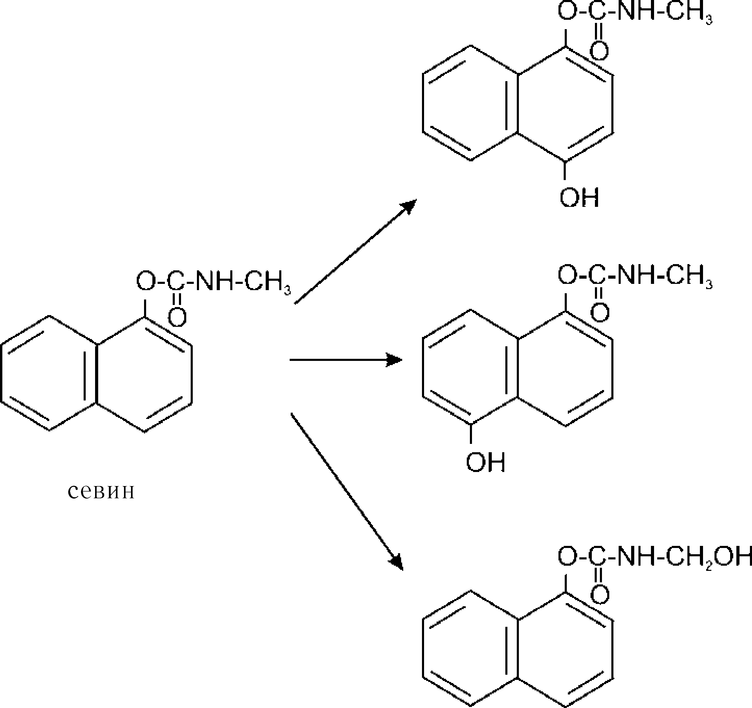
Окислення

Гідроліз
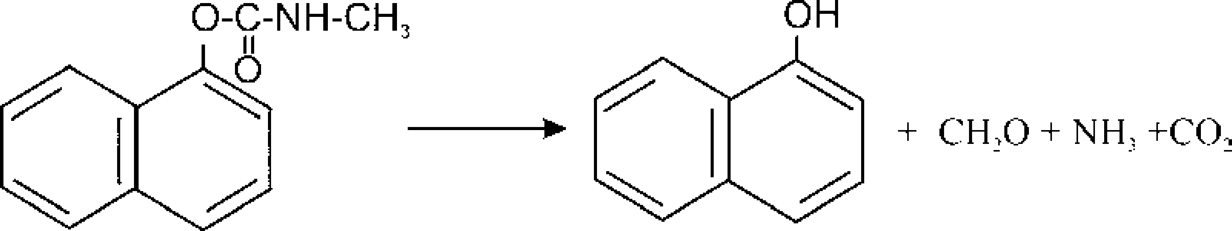
α-нафтол
Гідролізується в лужному середовищі (в кишковика рН > 7), з утворенням α-нафтолу, формальдегіду, аміаку і вуглекислого газу.
Ізолюється севін бензолом, потім після добавлення до сухого залишку (після випаровування бензолу) фосфорної кислоти, хлористого амонію і ацетону, витягується хлороформом.
У хлороформній витяжці визначають севін і α-нафтол.
Очищення - методом ТШХ, в поєднанні з реакціями фарбування:
- розчин купроброміда натрію- α-нафтол (фіолетове);
- диазотована сульфанілова кислота - севін (червоне), а також
і мікрокристалічні реакції:
- пікринова кислота - жовті снопи;
- 1% розчин NaNO₂ в концентрованій сірчаній кислоті - зелене фарбування;
- розчин HgCl₂ - шестикутники або призми.
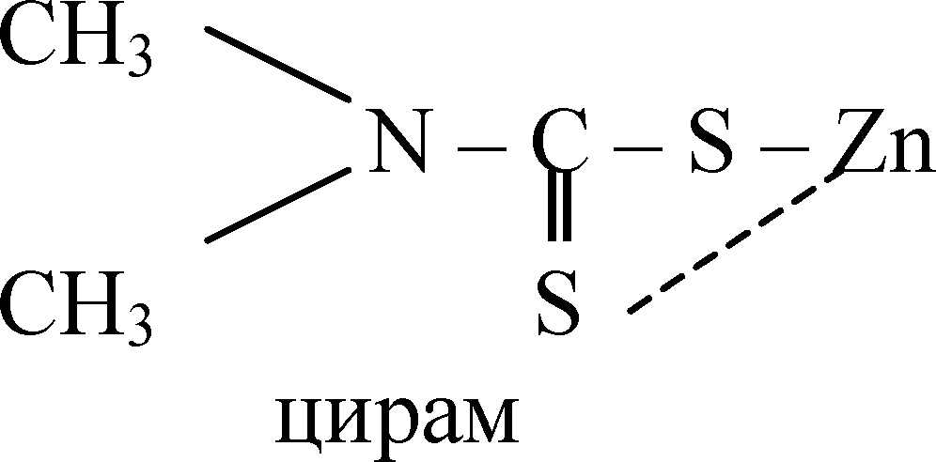
Дитіокарбамати (похідні дитіокарбамінової кислоти)

Надає ембріотоксичну бластосечогінну дію, після введення в шлунок цираму всмоктується в кров і нагромаджується в печінці, нирках, селезінці, шлунку, легенях. Після однократного введення виявляється в тканинах протягом 6-ти днів.
У організмі перетворюється на більш токсичні сполуки. Виділяються продукти перетворення з калом і сечею, з повітрям, що видихається, виділяється сірковуглець і диметиламін.
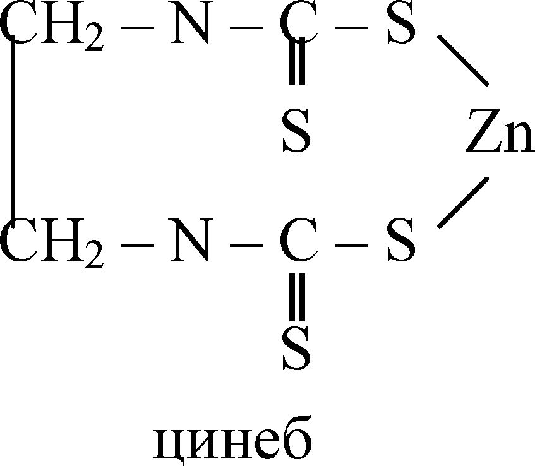
У зовнішньому середовищі руйнується протягом місяця, малотоксичний, максимум накопичення через 2 години, основна кількість виділяється протягом 4-х діб з калом, сечею, повітрям (СS₂), що видихається, в тканинах печінки визначається ще на 6-ій добі.
У процесі перетворення утворюється етилентіосечовина, яка через 2 години виявляється в щитовидній залозі, а потім в печінці, нирках, сечі.
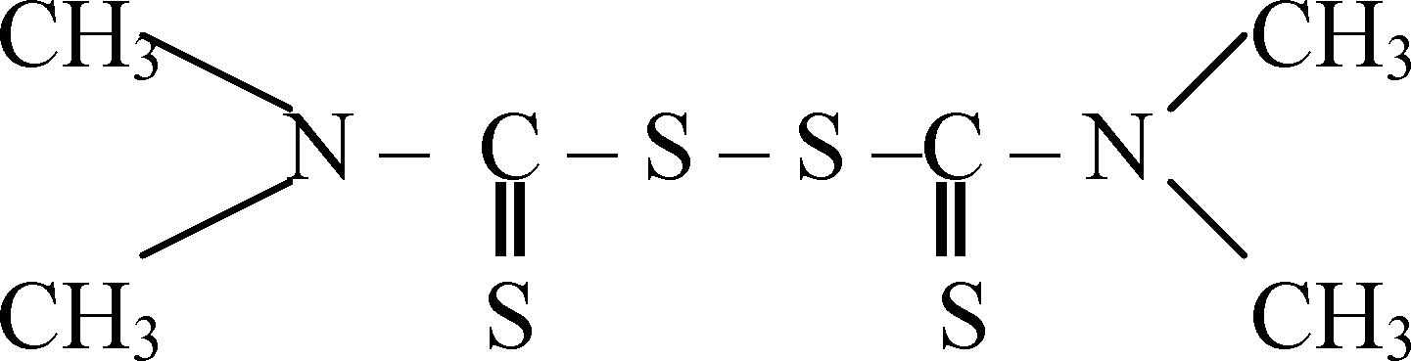
ТМТД (тетраметилтіурамдисульфід) - визначають методом ТШХ, проявляють дитизоном (малинові плями), і використовують реакції фарбування і мікрокристалічні реакції.

Середньо-токсичний, підвищує чутливість до алкоголю, ліпотропна отрута. Вражає нервову систему, печінку, шлунок, кишковий тракт, кровоутворюючі органи.
Смертельна доза для людини під час потрапляння через шлунок рівна приблизно 50 мг/кг, при прийомі алкоголю розвивається важке отруєння від дози 26 мг/кг. Застосовують для боротьби з грибками. Ізолюють методом настоювання з органічними розчинниками.
При виявленні використовують мікрокристалічні реакції (із спиртними розчинами AgNO₃, Cu(NO₃) ₂, CuCl₂).
Метод ТШХ толуол ⎤ 1 проявлення бромфеноловим реактивом
ацетон ⎥ 1 з оцтовою кислотою Rf = 0,68 – більш синє.
гексан ⎦ 1
Антабус (тетурам) - білий кристалічний порошок, розчиняється в спирті, ацетоні, хлороформі, нерозчинний у воді.
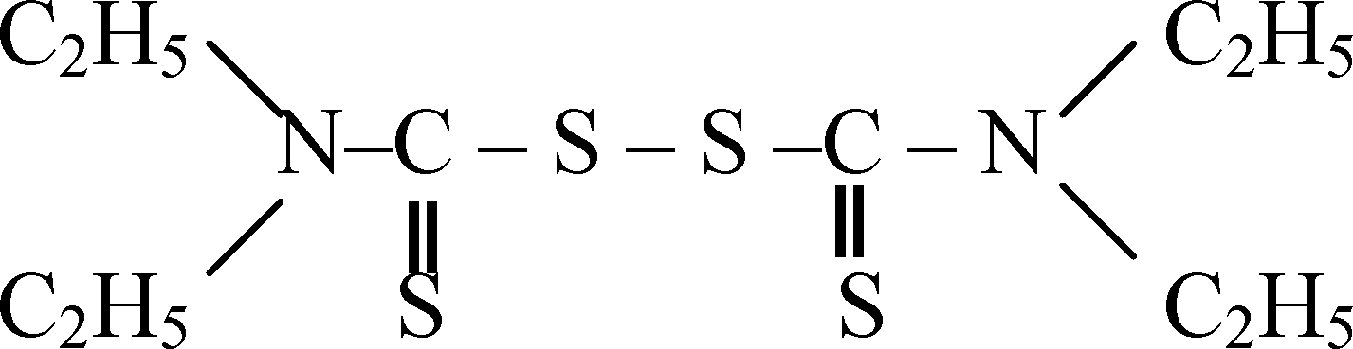
Застосовують в медичній практиці проти алкоголізму у вигляді порошку, таблеток, свічок.
Він інгібірує фермент альдегідоксидазу і викликає огиду в алкоголю.
В організмі антабус відновлюється до диетилтиокарбамінової кислоти
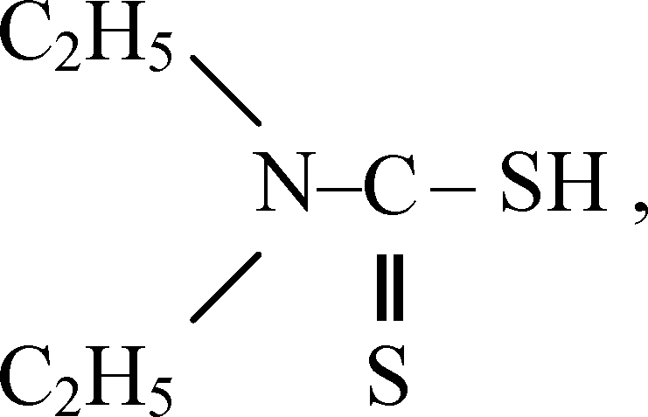
далі вона руйнується до диетиламіну, сірковуглецю і сірчаної кислоти.
Збереженість антабусу в органах (особливо насичених кров'ю) - 1 тиждень. Ізолюють настоюванням об'єктів з хлороформом, очищають через колонку з окислом амонію.
1) Ідентифікують за утворенням мідної солі диетилдитіокарбамату при взаємодії з CuSO₄
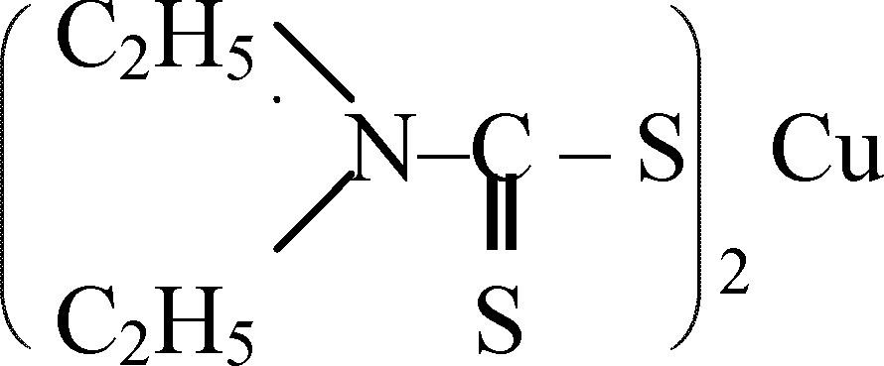
;

2) мікрокристалічні реакції (з AgNO₃ (спиртним розчином), BiI₂, йодмонохлоридом);
3) ТШХ
диетиловий ефір ⎤ 1 виявляється бромфеноловим синім з оцтовою к-тою
петролейний ефір ⎦ 3 Rf = 0,65 - синя пляма.
Піретроїди
Похідні аліциклічних карбонових кислот.
Природний піретроїд - піретрін, міститься в ромашці. Це природний інсектицид, малотоксичний і фотонестійкий ефір хризантемової кислоти і піретролона (спирту).
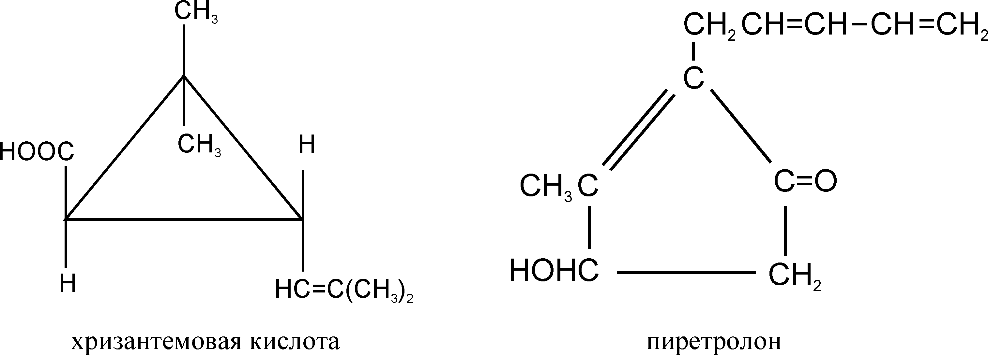
Синтетичні піретроїди є аналогами природних піретринів, складних ефірів хризантемової кислоти (і її аналогів) і різних спиртів (феніксифенілового спирту).
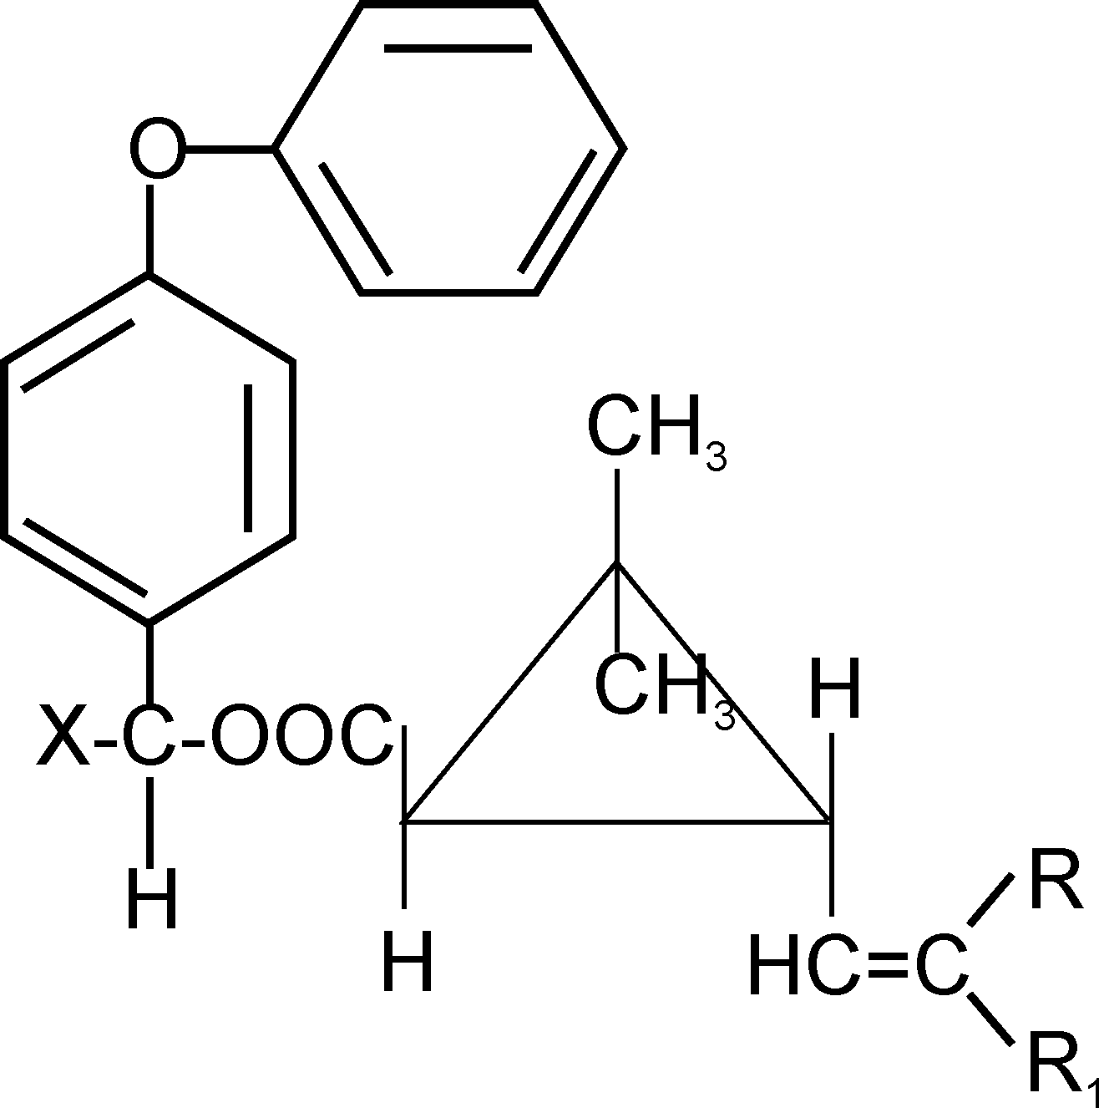
Піретроїди 1-го покоління
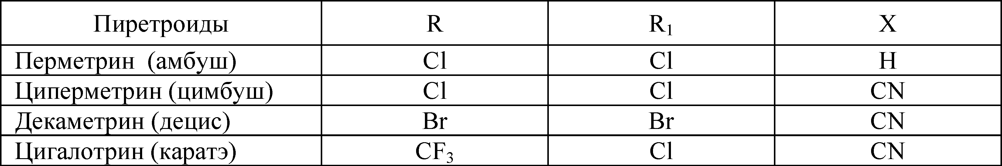
Піритроїди стійкі в кислотах, а в лугах дуже швидко інактивуються, стійкі до дії УФ-світла, але під тривалою дією світла руйнуються.
При фотохімічному окисленні з піретроїдів утворюються діоксини - дуже токсичні і стійкі речовини.
Піретроїди здатні нагромаджуватися в продуктах харчування.
Піретроїди 2-го покоління
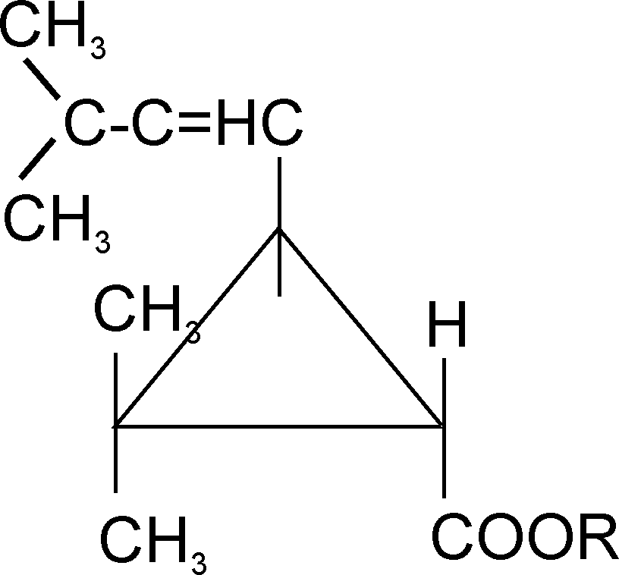
похідні циклопропанкарбонової кислоти

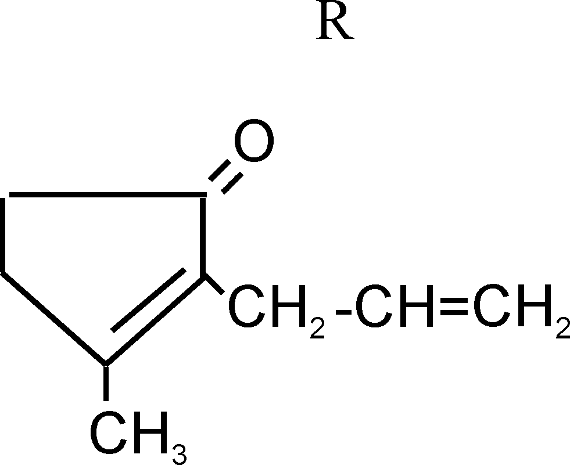
алетрин

тетраметрин
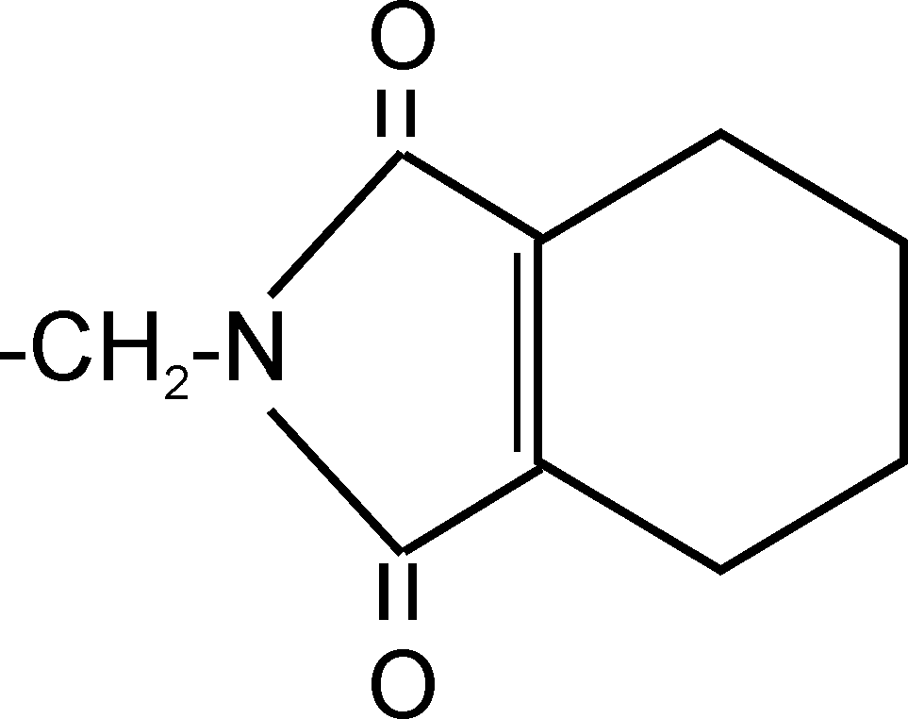
(фталтрин, неопінамін)
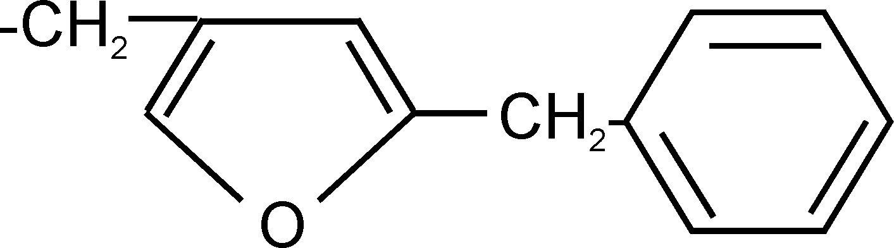
Ресметрин

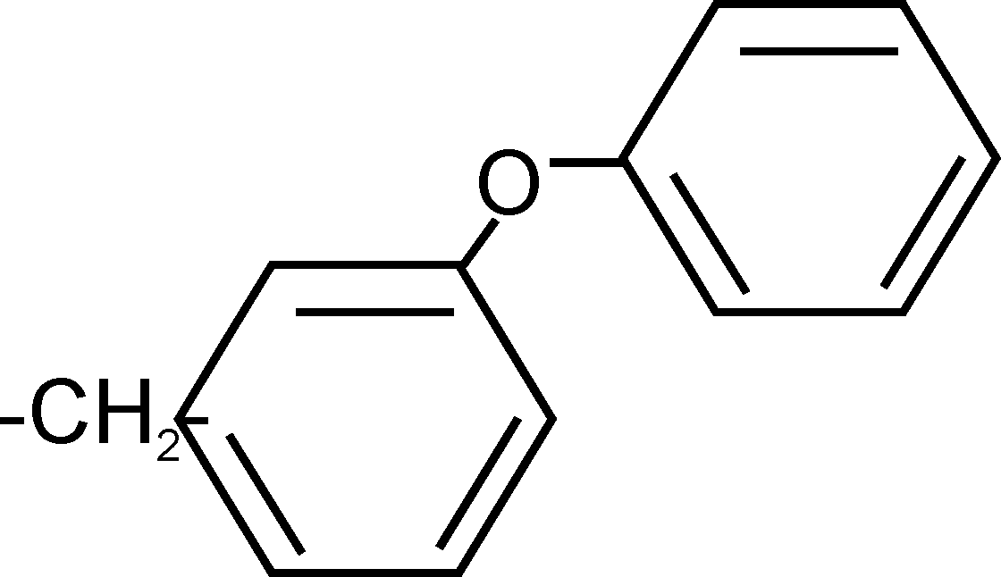
фенотрин (сумітрін)

данітол (фенпропатрин)
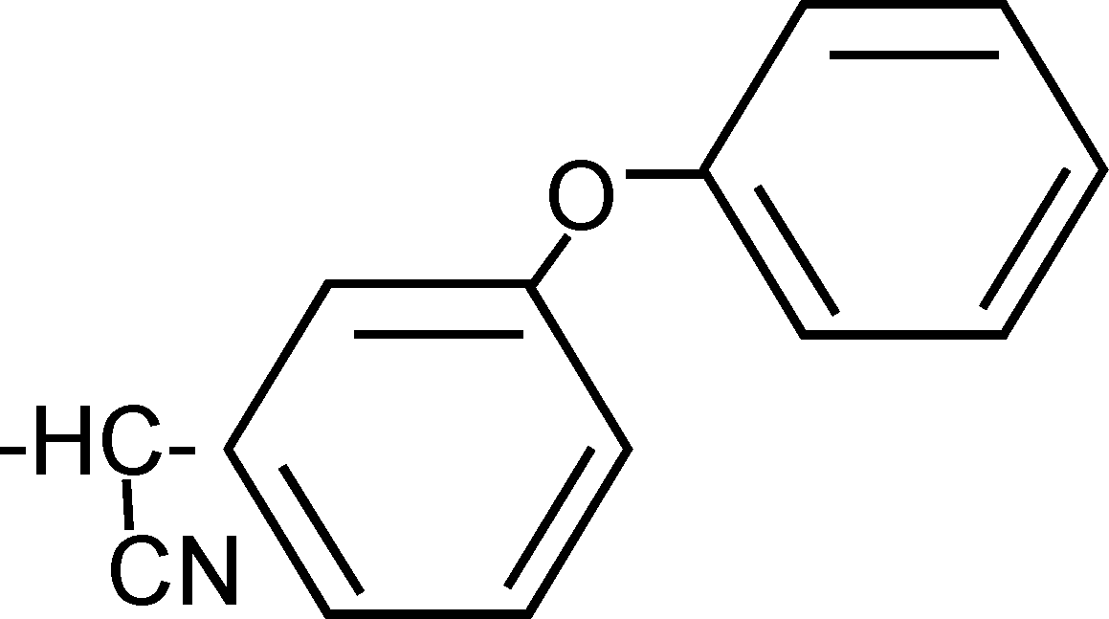
Піретроїди 3-го покоління
Ефіри арілізовалер'янової кислоти і феніксифенілциклоза.

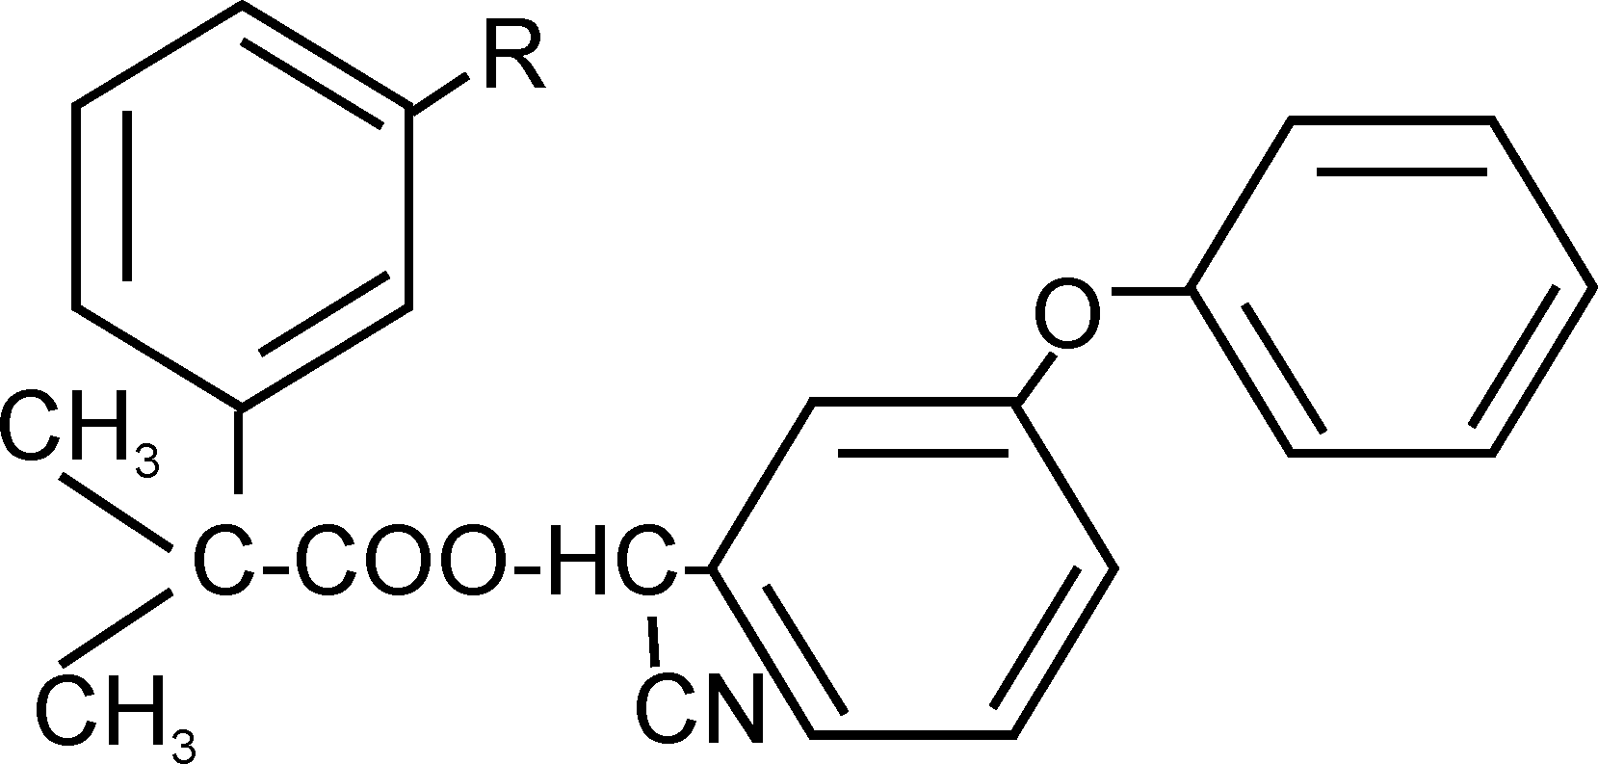
фенвалерат (Cl)
R - флуцитринат (OCHF₂)
(циболт)
Для синтетичних піретроїдів (інсектицидів) характерний високий ступінь виборчої токсичності, швидкість їх інсектицидної дії, а також, порівняльно швидка, біорозклад їх в зовнішньому середовищі.
Вони володіють низькою токсичністю на теплокровних. Це нейтральні жиророзчинні сполуки, тому при попаданні в організм нагромаджуються в жировій тканині, проникають в мозок і зберігаються в організмі достатньо довго, в жировій тканині 3-4 тижні. Метаболіти виводяться з сечею.
Піретроїди володіють здатністю швидко забезпечувати паралізуючий ефект для комах, тому їх широко застосовують як активні компоненти аерозольних препаратів, дустів, гранул, для спіралей (в спіралях часто аметрин), що горять, для боротьби з іншими комахами, можуть застосовуватися також в сумішах з ФОП.
Піретроїди, які є складними ефірами хризантемової кислоти (або її аналогів) і різних спиртів, крім окислювального руйнування, яке здійснюється мікросомальними ферментами, можуть метаболізуватися гідролітичним шляхом, здійснюваним естеразами, з утворенням кислоти і спирту. Спирти і кислоти виводяться з організму у вигляді кон'югатів. Шлях, по якому йде метаболізм, визначається хімічною структурою інсектициду і біохімічними особливостями ензиматичних систем організму.
Методи виділення
1) екстракція (10 г органу) 3 рази по 15 мл хлороформу (ацетону, суміші ацетон-вода (7:3) , гексан-ацетон), далі фільтрують через б/в сульфат Na і упарюють при невисокій температурі до сухого залишку. Потрібно враховувати, що піретроїди - летючі ефіри.
Сухий залишок розчиняють в 30 мл суміші ацетон-вода (2:1). Якщо витяжка жирна, то його витримують в морозильній камері 30 хвилин. Піретроїди залишаються в ацетоні, ацетон упарюють при t = 40°С і залишок, після випаровування, екстрагують гексаном 3 рази по 10 мл. Якщо екстракт забарвлений, то його освітлюють активованим вугіллям. Упарюють витяжку до невеликого об'єму при температурі не вище 40°С.
Методи дослідження
ТШХ
гексан ⎤ 4
ацетон ⎦ 1
Проявлення
1) бромфеноловий синій ⎤ сині плями
аміакат Ag з лимонною к-тою ⎦ на жовтому фоні;
2) водно-ацетоновий розчин аміакату срібла + УФ → сіро-чорні плями (до складу піретроїдів входять галогени);
3) реактив Маркі → рожеве забарвлення (за рахунок присутності феноксигруп);
4) ⎡20% розчин дифеніламіну в ацетоні, стабілізований кристалічним
⎢ (NH4)2 CO3
⎣ 10% р-н ZnCl2 в ацетоні.

Сумішшю цих розчинів (1:2) обприскують пластинку, витримують при температурі 150°С (5-8 хвилин) і поміщають в жорстке УФ-світло:
- децис - рожеве
- цимбуш ⎤ біле на зеленому фоні,
- амбуш ⎦ границя виявлення 1мкг.
ФОП-и також дають забарвлення з цим реактивом – більш синє.
Піретроїди - летючі речовини, тому переважний метод їх визначення - метод ГРХ, детектор електронного захоплення (ДЕЗ), скляна колонка (оскільки при контакті з металом піретроїди руйнуються), нерухома рідка фаза SE-30, OV-17 на хроматоні.
Скринінг ХОП, ФОП, синтетичних піретроїдів (СП)

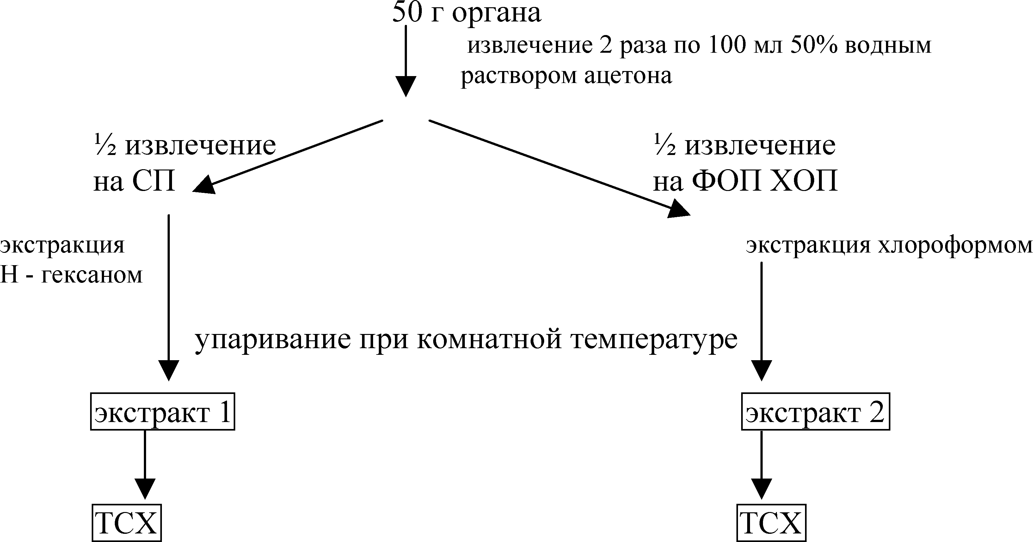
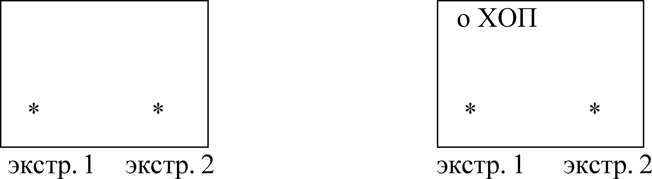
система 1: гексан ⎤ 4 система 2: хлороформ.
ацетон ⎦ 1
Плями на старті - ФОП або СП (залежно від забарвлення).
Плями вгорі - ХОП.
Після цього етапу застосовують приватні методики ізолювання і виявлення.
Оксид вуглецю (II)
Оксид вуглецю (СО) є газом без кольору і запаху. Суміш оксиду вуглецю з повітрям може бути вибухонебезпечним, при кімнатній температурі вибухонебезпечні суміші, що містять від 16 до 73% оксиду вуглецю. Оксид вуглецю утворюється при неповному згорянні вуглеводнів, дерев'яно-кам’яного вугілля. Оксид вуглецю (чадний газ) міститься у вихлопних газах автомобілів, в несправних печах, на кухнях при неповному згорянні газу, а у великих кількостях утворюється при пожежах і вибухах при недостатньому притоці кисню у вогнище горіння.
Проникаючи з атмосферним повітрям в легені, окисел вуглецю швидко руйнує альвеолярно-капілярну мембрану, розчиняється в плазмі крові, дифундує в еритроцити і вступає в оборотну хімічну взаємодію як з окисленим, так і з відновленим гемоглобіном, за схемою:
HbO₂ + CO → Hb CO + O₂
або
Hb + CO → Hb CO
Кров значно інтенсивно поглинає СО через високу її хімічну спорідненість до гемоглобіну. Оксид вуглецю проникає в кров через дихальні шляхи, а потім з гемоглобіном крові утворює досить міцну сполуку карбоксигемоглобін (СОНb). Патологічний комплекс карбоксигемоглобіну, що утворюється, не здатний приєднувати до себе кисень. Спорідненість оксиду вуглецю до гемоглобіну в 300 разів вища, ніж спорідненість кисню до гемоглобіну. Швидке накопичення карбоксигемоглобіну в крові може відбуватися навіть при, відносно, невеликому вмісті цього газу у повітрі, що вдихується.
При комбінованій дії СО і алкоголю їх токсичні ефекти частково підсумовуються. Дисоціація СОНb відбувається дуже повільно (в 3500 разів повільніше, ніж міогемоглобіну), і це також сприяє його накопиченню в крові. Концентрація карбоксигемоглобіну в крові осіб, померлих від інтоксикації, знаходиться в межах 50-80%, але строгої відповідності між вмістом карбоксигемоглобіну в крові і ступенем інтоксикації не спостерігається. Тому судити про тяжкість отруєння і вмістом карбоксигемоглобіну в крові можна лише умовно, але можливе виявлення в крові потерпілих і менших кількостей карбоксигемоглобіну, оскільки у осіб, що знаходяться в стані алкогольного сп'яніння, смерть наступає при менших концентраціях карбоксигемоглобіну.
Чим вища концентрація СО в повітрі, тим швидше досягається небезпечний для життя вміст карбоксигемоглобіну в крові, що становить 50% і більше по відношенню до всього гемоглобіну.
Співвідношення між кількістю в крові СОНb і НbO₂ з одного боку, і концентраціями СО і О₂ у повітрі вдиху, з другого боку, оцінюється за допомогою константи Дугласа, яка є також коефіцієнтом отруєння.
К = [HbС0] ⋅ [0₂ ]
[Hb 0₂ ] ⋅ [С0]

Кількість карбоксигемоглобіну прямо-пропорційна парціальному тиску окислу вуглецю і обернено-пропорційна до парціального тиску кисню.
З другого боку, чим більше у повітрі кисню для вдихання, тим менше утворюється НbСО і тим швидше він дисоціює.
К для крові людини коливається від 204 до 279, тобто в стільки разів швидкість утворення НbСО перевершує швидкість утворення НbО₂.
Проте крім парціального тиску, інтенсивність поглинання кров'ю оксиду вуглецю, залежить також від тривалості її дії на організм і величини легеневої вентиляції об'єму дихання за хвилину (V - добуток глибини вдиху в метрах на число вдихів за 1 хвилину).
Формула Лімінтаме % НbСО = рСО · t · V · 0.05,
де рСО - парціальний тиск СО, t - час дії, в хвилинах.
Отже механізм дії окислу вуглецю визначається блокуванням дихальної функції гемоглобіну і розвитком, внаслідок цього, гемолітичного або кров'яного типу, кисневої недостатності. Але ступінь інтоксикації окислом вуглецю зростає у зв'язку з тим, що НbСО, що утворився, гальмує кисневу функцію нормального гемоглобіну (НbО₂ → Нb + О₂), вона сповільнюється і тому ще більше знижується надходження кисню до клітин. От чому НbСО, зменшуючи поглинання кров'ю кисню в легенях, в той же час затрудняє розвантаження НbО₂ в тканинах.
Мабуть це може бути поясненням випадків розвитку важких інтоксикацій при порівняно невеликій кількості НbСО в крові (до 30%).
Гострі і важкі отруєння окислом вуглецю супроводжуються порушеннями процесів споживання кисню клітинами. В основі цих порушень лежить, перш за все, блокування отрутою залізовмісних ферментів - цитохромів і цитохромоксидази. Отже, при дії СО, до гіпоксії кров'яного типу приєднується тканинна гіпоксія, ще в більшому ступені утрудняє перебіг інтоксикації чадним газом.
У отруєних спостерігаються ознаки наростання ураження центральної нервової системи: головний біль, запаморочення, порушення координації рухів і рефлекторної сфери, а також ряд здвигів психічної діяльності, що нагадують алкогольне сп'яніння (ейфорія, втрата самоконтролю, недоцільні вчинки); характерне почервоніння шкіри уражених.
При смерті від гострої інтоксикації, коли в організмі нагромаджується карбоксигемоглобін, шкірні покриви і видимі слизисті оболонки трупа набувають яскраво-рожевого або малиново-червоного відтінку. Таке ж забарвлення мають і трупні плями, що носять характер розмитих, рясних, з чіткими границями.
Всі внутрішні органи і скелетні м'язи мають рожево-червоний відтінок. Відмічається затримка розвитку гнильних змін трупа.
Блискавична форма отруєння (з високим вмістом окислу вуглецю в повітрі, порядку 10 мг/1л) спостерігається протягом декількох хвилин після декількох вдихів (наприклад, в атмосфері пожежі), наступає втрата свідомості і смерть наступає від паралічу дихального центру. При дослідженні обгорілих трупів на наявність карбоксигемоглобіну слід враховувати, що дія високих температур викликає розпад карбоксигемоглобіну (~ на 40-46%), у зв'язку з чим в крові обгорілих трупів вміст карбоксигемоглобіну може бути невеликим.
У крові осіб, отруєних окислом вуглецю, міститься гемоглобін і його сполуки:
- гемоглобін, не пов'язаний з киснем і СО (дезоксигемоглобін) Нb;
- гемоглобін, пов'язаний з киснем (оксигемоглобін) ОНb;
- гемоглобін, пов'язаний із СО (карбоксигемоглобін) НСОb.
У крові, крім того, може міститися деяка кількість метгемоглобіну (МtНb), який не зв'язується з оксидом вуглецю.
У тканинах м'язів осіб, отруєних окислом вуглецю, міститься дезоксиміоглобін (МНb), оксиміоглобін (ОМНb) і карбоксиміоглобін (COMHb).
Виявлення карбоксигемоглобіну в крові і карбоксиміоглобіну в м'язах є доказом отруєння СО. В капілярній крові з пальця некурящих людей міститься 0,5-3% карбоксигемоглобіну, в крові помірних курців 4-6%, в крові завзятих курців 5-9%. Вміст 10% НbСО в крові вважається вищою фізіологічною нормою. В крові осіб загиблих в автомобілях з працюючими двигунами в гаражах, міститься від 55 до 90% карбоксигемоглобіну.
У крові осіб, отруєних оксидом вуглецю, не весь гемоглобін перетворюється в карбоксигемоглобін. Смерть наступає значно раніше, ніж досягається повне перетворення оксигемоглобіну в карбоксигемоглобін.
Методи виявлення карбоксигемоглобіну
Карбоксигемоглобін можна знайти і визначити кількісно безпосередньо в біологічному матеріалі.
Хімічні методи виявлення HbСО в крові засновані на порівнянні забарвлень нормальної крові і крові, яка містить карбоксигемоглобін, що виникають після добавлення нижчеперелічених реактивів. Кров, яка містить НbСО, від добавлення нижчеперелічених реактивів, не змінює або тільки трохи змінює своє забарвлення, а нормальна кров, яка не містить НbСО, під впливом цих реактивів значно змінює своє забарвлення.
При виконанні реакцій на наявність НbСО паралельно проводять ще два досліди:
1) зразок крові без НbСО;
2) зразок крові, отруєного СО.
До проб крові без НbСО і крові, що містить НbСО, додають однакові об'єми реактивів і спостерігають зміни, які відбулися в обох пробах під впливом реактивів:
1) реакція з 30% розчином гідроксиду натрію (подвійний об'єм)
кров з НbСО - яскраво-червона, а кров без НbСО - буріє;
2) реакція з таніном
Кров розбавляють 5-кратним об'ємом води, до 5 мл цього розчину додають 15 мл 3% розчину таніну, а потім вміст пробірки добре збовтують.
З крові з НbСО випадає карміново-червоний осад; з крові без НbСО випадає сірувато-коричневий осад;
3) реакція з формальдегідом
До 5 мл нерозбавленої крові додають 5 мл 40% розчину формальдегіду і сильно збовтують. Кров, що містить НbСО, зберігає червоне забарвлення, а кров, що не містить НbСО, буріє. Маленькі кількості НbСО погано визначаються вище-переліченими реакціями.
Спектроскопічний метод виявлення HbСО в крові
Можна знайти HbСО в крові спектроскопом, який є приладом для візуального спектрального визначення ряду речовин, у тому числі і карбоксигемоглобіну, при спектроскопічному визначенні чітко видні відповідні спектральні смуги.
Спектр оксигемоглобіну має 2 смуги поглинання λ = 536-556 нм і λ = 577-589 нм.
Спектр карбоксигемоглобіну також має 2 смуги поглинання при λ = 523-536 нм і λ = 564-579 нм.
Після добавлення 1 об'єму свіжо-приготованого дитіоніту натрію (Na₂S₂O₄ · H₂O) до 4 об'ємів водного розчину досліджуваної крові оксигемоглобін перетворюється в дезоксигемоглобін, на спектрі якого є одна широка смуга поглинання при λ = 534-596 нм.
Карбоксигемоглобін не відновлюється, тому смуги поглинання карбоксигемоглобіну не зникають.
Таким чином, після добавлення відновників (сульфід амонію, дитіоніт натрію) до крові, що містить окси- і карбоксигемоглобін, зберігаються 2 смуги поглинання, але зникають смуги поглинання оксигемоглобіну, а замість них з'являється широка смуга поглинання дезоксигемоглобіну. За наявністю відповідних смуг поглинання в спектрі крові, роблять висновок про отруєння окислом вуглецю.
Спектроскопічний метод виправдовує себе при дослідженні крові, що містить 10-30% карбоксигемоглобіну.
Кількісне визначення оксиду вуглецю (II) в крові
Вміст оксиду вуглецю (II) в крові визначають за кількістю карбоксигемоглобіну. Для цієї мети може бути використаний спектрофотометричений метод.
Оксид вуглецю (II), що поступив в організм, сполучується з дезокси- і оксигемоглобіном, унаслідок чого утворюється карбоксигемоглобін (НbСО). Метгемоглобін не сполучується із СО в крові, але в лабораторних умовах за допомогою дитіоніту натрію (гідросульфіту натрію) або інших відновників метгемоглобін можна перевести в дезоксигемоглобін.
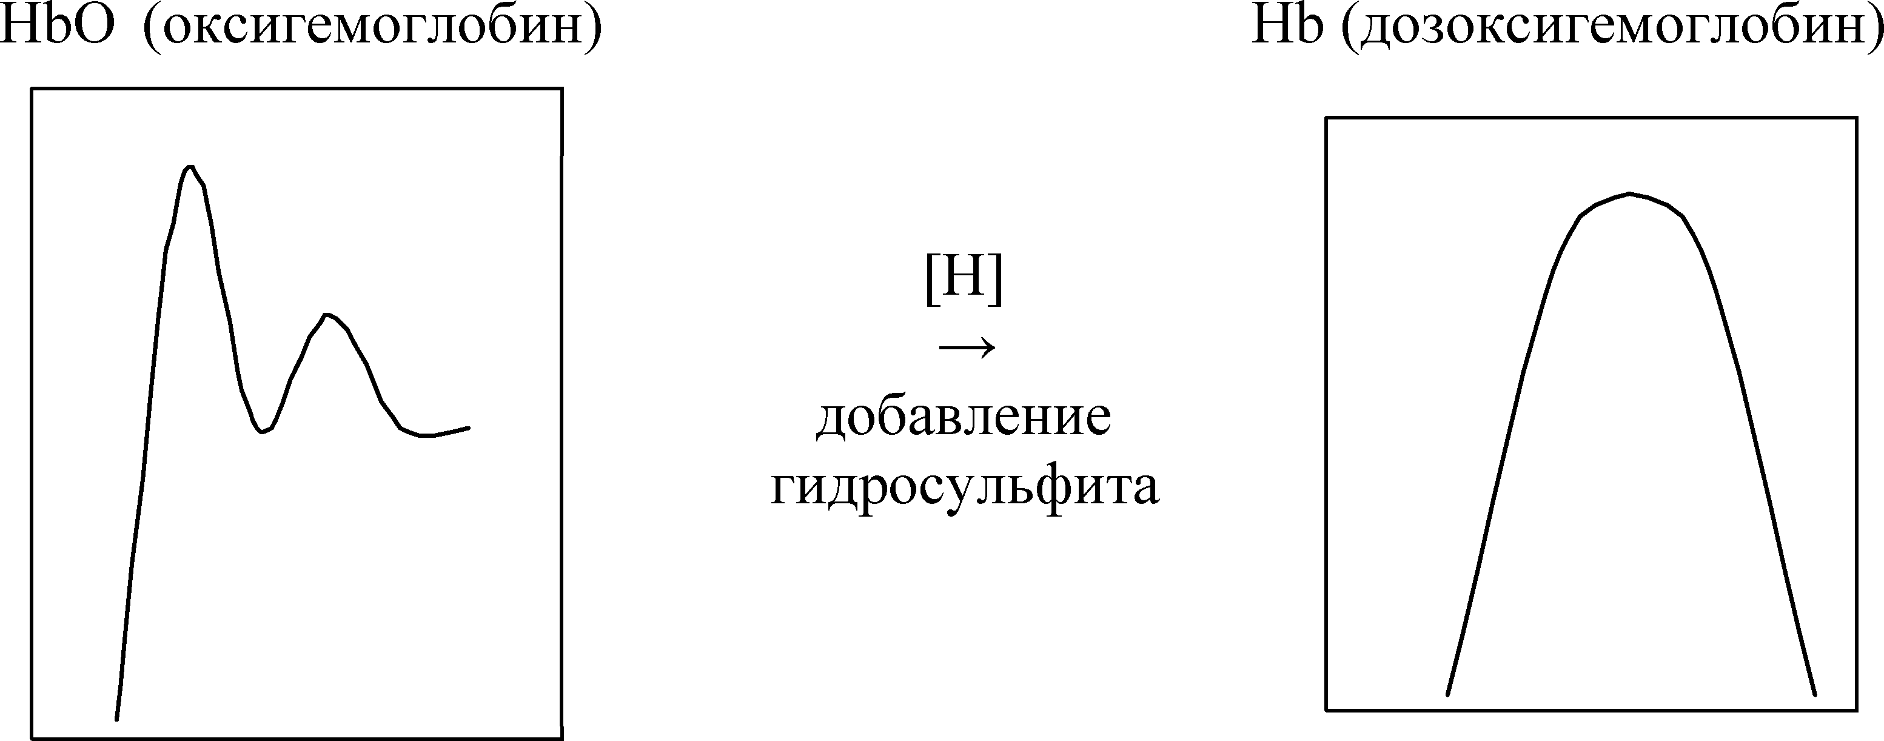
НbСО карбоксигемоглобін не відновлюється
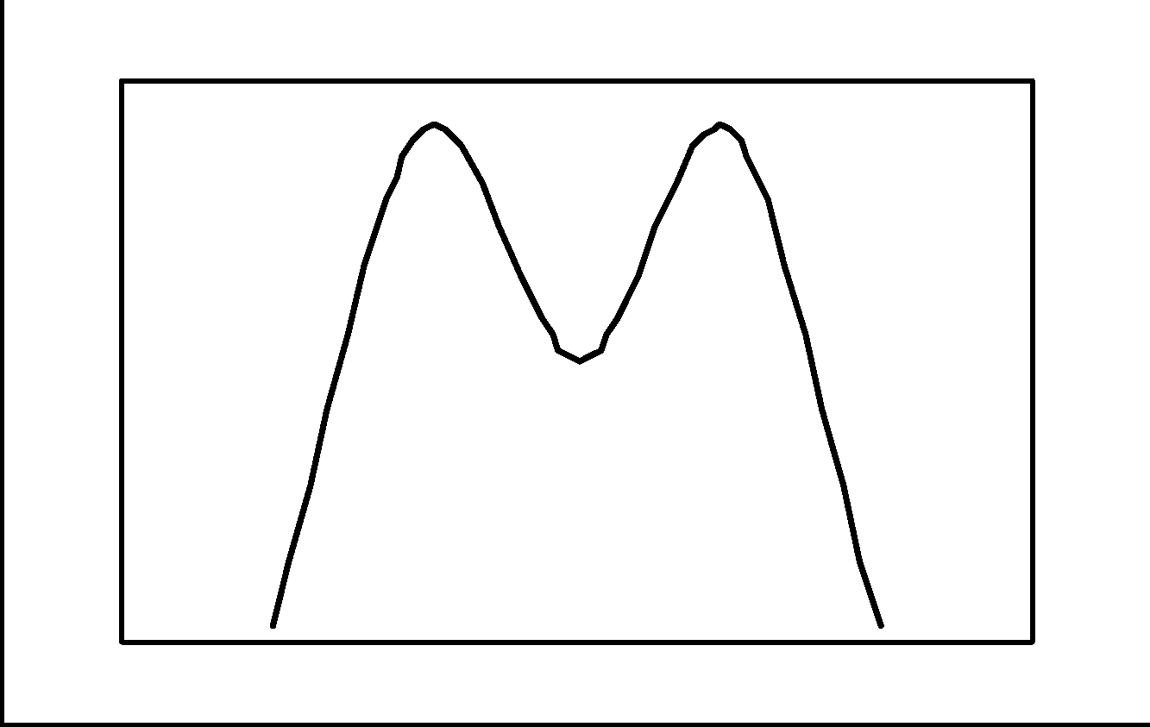
Спектри поглинання оксигемоглобіну і карбоксигемоглобіну трохи відрізняються один від одного, у зв'язку з цим, спектральні характеристики цих сполук важко використовувати для їх кількісного визначення. Значно відрізняються один від одного спектри поглинання дезоксигемоглобіну і карбоксигемоглобіну, тому відмінність цих спектрів використовується для кількісного визначення карбоксигемоглобіну в крові.
При накладенні спектральних характеристик карбоксигемоглобіну і дезоксигемоглобіну на один графік - це відрізняється появою трьох ізобестичних точок при λ = 550, 565 і 580 нм.
Ізобестична точка - це довжина хвилі λ, при якій спектри поглинання рівноважних форм сполук перетинаються і мають однакову оптичну густину.
При визначенні карбоксигемоглобіну на графіку, перш за все, знаходять довжину хвилі, при якій відстань між обома спектральними кривими буде найбільшою поблизу першого максимуму поглинання карбоксигемоглобіну (тобто при довжині хвилі, рівної 541 нм). Ця найбільша різниця спостерігається при довжині хвилі λ = 538 нм.
Вимірюють оптичну густину розчину крові при додаванні гідросульфіту натрію при λ = 538 нм і 550 нм.
Розрахунок вмісту карбоксигемоглобіну в крові визначають за формулою
% С0Hb = Д5з4 − К1 ⋅ Д558 ⋅100%
К2 ⋅ Д558
% (Метод Букіна і Ушакової),
де К₁ і К₂ специфічні для кожного спектрофотометра.
Коефіцієнти К₁ і К₂ для кожного спектрофотометра розраховуються 1 раз по 10-20 зразкам крові з однаковим % гемоглобіну, найстабільніший % гемоглобіну у людей 35-40 років.

К₁ і К₂ враховують таким чином:
1) Готують розчин крові, що вже містить СО.
1 мл крові поміщають в колбу на 100 мл і доводять до позначки 0,4% розчином аміаку. Якщо необхідно, одержаний розчин фільтрують і розливають в дві пробірки А і В.
Розчин досліджуваної крові А вносять в кювету спектрофотометра, додають 3-4 мг дитіоніту натрію, одержують розчин В (при цьому оксигемоглобін і метгемоглобін відновлюється до дезоксигемоглобіну, а карбоксигемоглобін з дитіонітом натрію не реагує). Після добавленя дитіоніту розчин повинен бути прозорим, далі знімаємо спектр поглинання в інтервалі довжин хвиль λ = 520-600 нм, через 5 нм, а в інтервалі λ = 550-560 нм - через 1 нм. Якщо на спектральній кривій відмічено на одному максимум поглинання, то значить СО в досліджуваній крові відсутній.
Приготування розчину В (розчин крові, в якому всі форми гемоглобіну, - дезоксигемоглобін, оксигемоглобін і метгемоглобін повністю переведені в карбоксигемоглобін).
Цей розчин одержують в спеціальній установці:
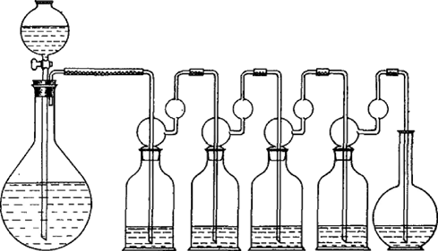
2
1 3 4 5 6 7
У колбу 1 вносять 50 мл концентрованої сірчаної кислоти, а в крапельну воронку 2 - 2-10 мл мурашиної кислоти і з крапельної воронки в підігріту колбу, додають мурашину кислоту. Інтенсивність виділення СО регулюють швидкістю добавлення мурашиної кислоти.
СО пропускають через склянки Дрекселя 3, 4, 5, 6 протягом 15 хвилин, за цей час оксигемоглобін крові повністю перетворюється в карбоксигемоглобін. Проте при цьому, в розчині крові (р-н А) може залишатися деяка кількість метгемоглобіну, який необхідно перевести в дезоксигемоглобін, а потім в карбоксигемоглобін.
Для цього, після 5-ти хвилинного пропускання СО, від приладу від'єднують склянку 5, вносять в неї 5-7 мг дитіоніту натрію і рідину добре збовтують, потім склянку приєднують до приладу і протягом 5 хвилин пропускають СО. Після насичення СО, розчин крові повинен бути прозорим.
У кювету для спектрофотометрії з товщиною шару рідини 1 см вносять досліджуваний р-н крові А і додають 3-4 мг дитіоніту (р-н Б), розчин порівняння вода і знімають спектр поглинання цього розчину.
Потім знімають спектр поглинання розчину крові В, в якому весь гемоглобін переведений в карбоксигемоглобін.
Накладаємо спектральні криві одна на одну і на основі експериментальних даних визначаємо довжину хвилі, при якій відстань між обома кривими буде найбільшою поблизу 1-го максимуму поглинання карбоксигемоглобіну (тобто при λ = 541 нм). На підставі експериментальних даних ця найбільша різниця значень оптичної густини розчинів карбоксигемоглобіну і дезоксигемоглобіну має місце при довжині хвилі λ = 538 нм.
Розрахунок вмісту карбоксигемоглобіну в досліджуваній крові у відсотках розраховують за формулою (метод Собчака і Гладишевої):
%СО = 100 − (Д₂ − Д₁ ) ⋅100 К = Д2 − Д1 ,
Д_{з} ⋅ К Д_{з} (Д₄ )
,
де Д₂ - оптична густина розчину В (кров, додатково насичена СО) при 538 нм, Д₁ - оптична густина розчину Б крові, обробленого дитіонітом натрію, що містить суміш дезокиси- і карбоксигемоглобіну (при λ = 538 нм), Д₃ - оптична густина розчину Б крові (розчин крові, оброблений дитіоном Na) в ізобестичній точці (при λ = 550 нм), К - коефіцієнт 0,372.
Цей метод трудомісткий, оскільки кожну пробу потрібно насищати СО. Метод розрахунку HbСО за Ушаковою значно зручніший, оскільки кров насищають СО тільки при розрахунку коефіцієнтів К₁ і К₂, а потім при подальших визначеннях HbСО користуються готовими коефіцієнтами.
Величина помилки визначення COHb складає ±3%, а при концентраціях понад 20% - погрішність приблизно дорівнює ±5%.
Вищенаведені методи застосовують для розрахунку карбоксигемоглобіну в свіжій крові (при зберіганні її до 10 днів).
Визначення карбоксигемоглобіну в гнильній крові
людей, загиблих при пожежах (методика Майнеке і Фретвурста)
У мірну колбу місткістю 100 мл відміряють 0,1 мл крові, що не містить HbСО (контроль), і доводять до мітки 0,1% розчином аміаку.
0,1 мл досліджуваній крові також відміряють в мірну колбу і доводять до мітки 0,1% розчином аміаку. До 10 мл розчину досліджуваної крові додають 30 мг дитіоніту натрію і 0,1 мл 30% розчинів їдкого натру. Оптичну густину одержаних розчинів вимірюють на спектрофотометрі при довжині хвилі λ = 575 нм в кюветах, завтовшки 1 см, розчин порівняння 0,1% водний розчин аміаку. Вимірювання проводять через 15 хвилин після добавлення реактивів.
Концентрацію карбоксигемоглобіну в досліджуваній крові визначають по калібрувальному графіку залежності залишкового світлопоглинання від процентного вмісту карбоксигемоглобіну в крові.
Побудова калібрувального графіка
Беруть 2 зразки крові:
1. Кров, HbСО, що не містить.
2. Кров, насичена до 100% СО.
У 2 мірні колби місткістю 100 мл відміряють по 0,1 мл кожного зразка крові, доводять до мітки 0,1% водним розчином аміаку і вимірюють оптичну густину одержаних розчинів при λ = 575 нм.
До 10 мл розчину крові кожного зразка (HbСО = 0, HbСО = 100%) додають по 30 мг дитіоніту натрію, по 0,1 мл 30% розчинів їдкого натру і через 15 хвилин вимірюють оптичну густину при λ = 575 нм, а потім розраховують залишкове світлопоглинання.
Фактично графік будують за двома точками, а решту точок графіка розраховують математично.
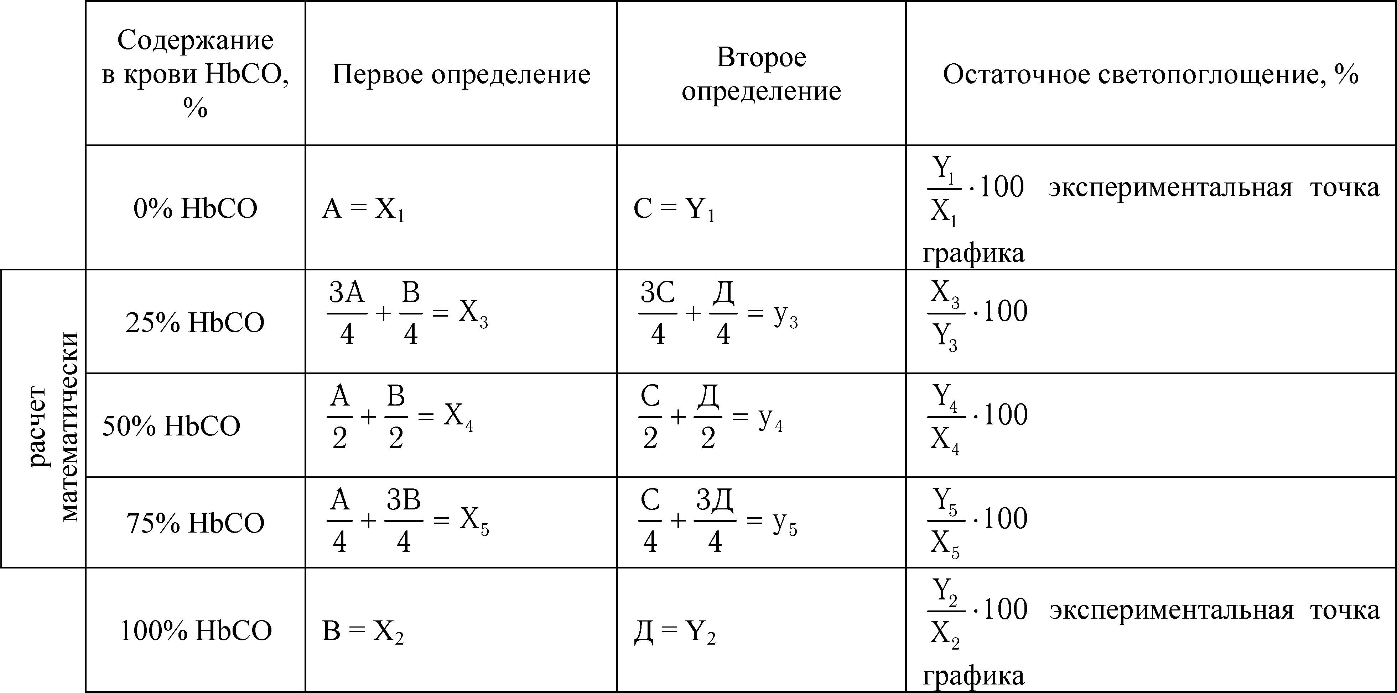

Графік залежності залишкового світлопоглинання від концентрації карбоксигемоглобіну в крові не є прямою лінією і не проходить через початок координат. Графік будується один раз.
% HbСО
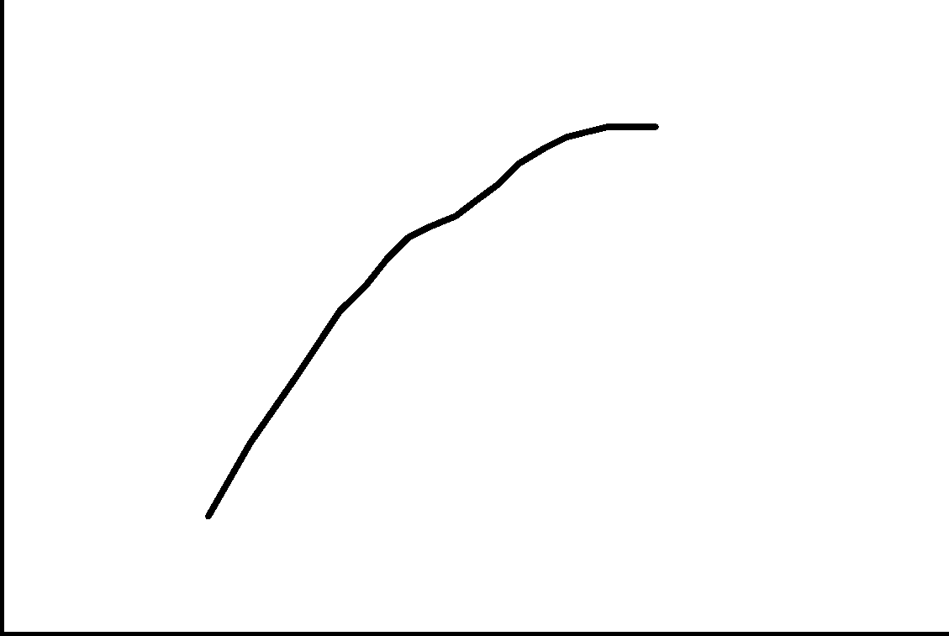
залишкове світлопоглинання
Визначення карбоксигемоглобіну в кістковому мозку
Грудинну кістку очищають від м'яких тканин і розпилюють по середній лінії. Відсталий мозок видавлюють і до нього в співвідношенні (1:5) додають хлороформ, перемішують і центрифугують 3 хвилини при 3000 об/хв. Відділяють знежирений мозок від хлороформу і до 1 мл гомогенізату додають 50 мл води і витримують 1,5 години в темному місці при t° = 16-18°С. Потім суміш 5 хвилин центрифугують при 6000 об/хв, зливають надосадову рідину і до 40 мл надосадової рідини додають 1-6 мл 25% розчину аміаку. Після цього проводять кількісне визначення карбоксигемоглобіну за методом Букіна і Ушакової.
При оцінці даних судово-токсикологічного дослідження слід враховувати, що карбоксигемоглобіну в кістковому мозку на 30-40% менше ніж в крові.
Спектрофотометричний метод визначення карбоксигемоглобіну в крові живих осіб і трупів знайшов використання в практиці судово-медичного дослідження. Проте як свідчать результати експертних досліджень, цей метод у ряді випадків дає завищені результати при дослідженні жирним, гнильно-зміненим і забрудненим продуктами горіння крові.
Газохроматографічний метод аналізу окислу вуглецю (II) в крові позбавлений цих недоліків. На точність аналізу продукти гнильних перетворень крові не впливають, абсолютна помилка не перевищує 4%.
Газохроматографічне кількісне визначення оксиду вуглецю (II) в крові трупа проводять на хроматографі з детектором по теплопровідності і використовуванням кисню повітря, як внутрішнього стандарту.

Список літератури
1.Ніженковська І.В., Вельчинська О.В., Кучер М.М. Токсикологічна хімія. – К.: Вища школа, 2020-372 с.
2. Крамаренко В. П. Токсикологічна хімія. — К.: Вища шк., 1995. — 423 с.
3. Судово-медична діагностика смертельних отруєнь етиловим алкоголем: Методичні рекомендації. — К., 2004. — 24 с.
4. Виявлення і визначення кількості етилового спирту та інших аліфатичних спиртів С1–С5 в біологічних об’єктах методом газо-рідинної хроматографії. Оцінка отриманних результатів: Методичні рекомендації. — К., 2006. — 36 с.
5. Судово-медична експертиза: Журнал. — 2018-2022.

Навчальне видання

КИРИЛЕНКО Тетяна €встафiївна КРИВДА Григорiй Федорович ОСМiНКiНА Лариса Миколаївна
КОНСПЕКТ ЛЕКЦiЙ
З ТОКСИКОЛОГiЧНОї ХiМiї"

Для студентiв
очноi та заочноi форм навчання за фахом "Фармацiя"

Зав. редакцiею Т. М. Забанова
Голов. редактор JК. Б. Мельниченко
Технiчнi редактори: Р. М. Кучинська, Г. О. Куклева
Дизайнер обкладинки О. М. Петренко
Коректор i. О. Кокота

Здано у виробництво 31.0 .2007. Пiдписано до друку 12.11.2007.
Формат 0х 4/ . Папiр офсетний. Гарнiтура Literаturnаjа.
Ум. друк. арк. 31, 2. Тираж 300 прим. Зам. № 340.

Видавництво i друкарня «Астропринт» (Свiдоцтво ДК № 1373 вiд 2 .05.2003 р.)
50 2, м. Одеса, вул. Преображенська, 24 Тел./факс: 72 - - 2, 72 - - 2, 37-14-25
www.astroprint.odessa.ua

К 431

Кириленко Т. €., Кривда Г. Ф., Осмiнкiна Л. М.
Конспект лекцiй з токсикологiчної xiмiї: Для студ. очної та заочної форм навч. за фаxом "Фармацiя". - Одеса: Астропринт, 2007. - 272 с.
I 7 31 - 30-0.
Конспект лекцiй складено згiдно з програмою з токсикологiчноi хiмii для фармацевтичних вищих навчальних закладiв i фармацевтичних факультетiв вищих медичних навчальних закладiв III-IV рiвней акредитацii.
Розглянуто загальнi положення, поняття "отрута" та "отруення", iхня класифiкацiя, закономiрностi поведiнки отрут в органiзмi живоi особи та трупа, токсикологiчне значення груп i окремих отрут, питання токсикокiнетики та токсикодинамiки. аведено данi про метаболiзм отрут рiзноманiтноi приро- ди в органiзмi, засоби видiлення, очистки, виявлення та кiлькiсного визначення з урахуванням науко- вих досягнень.
К 4107030000-183
318-2007

Без оголош.

ББК 52.84я73

